NOU 2022: 7
Et forbedret pensjonssystem
Utredning fra et utvalg oppnevnt ved kongelig resolusjon 12. juni 2020.
Avgitt til Arbeids- og inkluderingsdepartementet 16. juni 2022.
Til Arbeids- og inkluderingsdepartementet
Pensjonsutvalget ble oppnevnt ved kongelig resolusjon 12. juni 2020 for å evaluere pensjonsreformen som ble innført i 2011. Utvalget fikk i oppdrag å beskrive pensjonssystemet og evaluere om de langsiktige målene i reformene vil kunne nås. Videre skulle utvalget se på mulige justeringer for å sikre pensjonssystemets økonomiske og sosiale bærekraft. Utvalget har vært sammensatt av fageksperter og av politisk oppnevnte utvalgsmedlemmer. Pensjonsutvalget legger med dette fram sin rapport.
 | Oslo 16. juni 2022
 | Kristin Skogen Lund Leder
Steinar Fuglevaag | Ola Honningdal Grytten | Christl Kvam
Marianne Marthinsen | Hilde Olsen | Axel West Pedersen
Jon Håvard Solum | Terje Søviknes | Ragnar Torvik
May Britt Vihovde | Kjell Vaage
 |  | Roar Bergan, sekretariatsleder
 |  | Atle Fremming Bjørnstad
 |  | Lars Fjell Hansson
 |  | Fredrik Haugen
 |  | Terje Moxness Kortner
 |  | Sophie Kristoffersen
 |  | Pernille Krohn
 |  | Herman Kruse
 |  | Christine Scharff

Innledning og sammendrag
Det har gått mer enn ti år siden pensjonsreformen i 2011. Pensjonsutvalget har fått i oppgave å vurdere om det var behov for reformen, om reformen ser ut til å virke etter hensikten og om det er behov for justeringer. Utvalget svarer ja på alle de tre spørsmålene.
Behovet for pensjonsreformen
Pensjonskommisjonen foreslo kraftige tiltak for å bedre pensjonssystemets økonomiske bærekraft, bedre insentivene til arbeid og øke fleksibiliteten. Forslagene ble senere vedtatt av et bredt flertall på Stortinget. Levealdersjustering og nye regler for å regulere pensjon demper veksten i utgiftene, men det er fortsatt en betydelig vekst i utgiftene framover hvis dagens regelverk videreføres. Utvalget mener at pensjonsreformen var nødvendig for å begrense veksten i utgiftene til alderspensjon fra folketrygden og bedre bærekraften i offentlige finanser.
Det er mange forhold som har endret seg siden pensjonsreformen, og utvalget har vurdert om behovet for en pensjonsreform er mindre nå enn da reformen ble vedtatt. Det er ikke tilfellet, snarere tvert imot. Levealderen har økt mer enn ventet, og den forventes å øke ytterligere framover. Befolkningsveksten vil komme blant de som er 67 år eller eldre, og særlig vil antall personer over 80 år øke mye. Forholdet mellom antall yrkesaktive og antall pensjonister vil bli redusert. Denne demografiske utfordringen må møtes med tiltak som stimulerer til økt yrkesdeltaking både blant unge og eldre.
Verdien av Statens pensjonsfond (oljefondet) har vokst betydelig mer enn anslått, og muligheten for å bruke midler fra fondet i tråd med handlingsregelen har dermed økt. Økningen i statens inntekter er brukt til å øke utgiftene til mange formål som det ikke vil være lett å nedprioritere. Framover vil statens inntekter vokse klart mindre enn de har gjort det siste tiåret, og det vil i liten grad være mulig å øke utgiftene til alderspensjon uten å måtte stramme inn på andre områder.
Utvalgets vurdering er at reformen ser ut til å virke etter hensikten. Utgiftsveksten dempes, og arbeidsinsentivene er forbedret. Utvalget mener hovedelementene i pensjonsreformen må ligge fast. Levealdersjusteringen er avgjørende for å sikre den økonomiske bærekraften til pensjonssystemet, og utvalget har lagt til grunn Stortingets beslutning om at løpende pensjoner skal reguleres med gjennomsnittet av pris- og lønnsveksten. Det er også viktig at pensjonssystemet bidrar til at flere står lenger i arbeid.
Slik utsiktene er nå, mener utvalget det ikke er behov for større innstramminger eller systemendringer for å sikre den økonomiske bærekraften i pensjonssystemet. Men usikkerhet om utviklingen framover tilsier at en bør være forsiktig med å vedta nye justeringer av pensjonssystemet som øker utgiftene.
Utvalget mener imidlertid det er behov for justeringer for å styrke den sosiale bærekraften til pensjonssystemet. Tre sentrale forslag er:
- Aldersgrensene i pensjonssystemet bør økes
- Minsteytelsene i pensjonssystemet bør følge den generelle velstandsutviklingen
- Uføre bør sikres en rimelig alderspensjon
Økte aldersgrenser
Utvalget foreslår at aldersgrensene i pensjonssystemet økes gradvis fra og med 1964-kullet. Aldersgrensene bør økes i takt med økningen i levealderen slik at yrkesaktive som utsetter avgangen i takt med den økte aldersgrensen, får fullt kompensert for virkningen av levealdersjustering. Det betyr at aldersgrensene må økes med to tredeler av økningen i forventet levealder. Utvalget foreslår at dette gjennomføres ved å knytte aldersgrensene i pensjonssystemet til noe utvalget kaller normert pensjoneringsalder. Normert pensjoneringsalder er 67 år for personer født i 1963 og skal økes gradvis for yngre årskull med to tredeler av økningen i forventet levealder. Utvalget foreslår at den nedre aldersgrensen for å ta ut pensjon på 62 år og den øvre grensen for opptjening av pensjonsrettigheter og fleksibelt uttak på 75 år, økes i takt med den normerte pensjoneringsalderen. Det bør vurderes om den nedre aldersgrensen over noen år skal øke raskere enn de andre aldersgrensene for å redusere avstanden til den normerte pensjoneringsalderen.
Formålet med å øke aldersgrensene er i første rekke å påvirke pensjoneringsnormene – den generelle oppfatningen i befolkningen av når en bør planlegge å ta ut alderspensjon. I den grad økte aldersgrenser gir lengre yrkeskarrierer, vil det bidra til å øke verdiskapingen og skatteinntektene, og på den måten styrke den økonomiske bærekraften i pensjonssystemet. Lengre yrkeskarrierer betyr også høyere pensjoner. Det kan styrke den sosiale bærekraften.
Utvalget foreslår at aldersgrensene for de øvrige inntektssikringsordningene i folketrygden økes i takt med aldersgrensene i pensjonssystemet. Det gjelder for eksempel grensene for å kunne motta dagpenger, uføretrygd, arbeidsavklaringspenger og sykepenger. Når pensjonssystemet legger til rette for lengre yrkeskarrierer, bør reglene for andre ytelser i folketrygden tilpasses dette. Økende levealder og sterkere levealdersjustering vil trolig føre til økende avgangsalder, og velferdsordningene bør ikke svekkes i siste del av yrkeslivet.
Bedre regulering av minsteytelsene
Utvalget har vurdert både nivået på minsteytelsene i dag og reguleringen av minsteytelsene framover. Siden reguleringen av minsteytelsene påvirker det framtidige nivået på ytelsene, må disse to spørsmålene vurderes samlet.
Minsteytelsene har fra 2011 blitt regulert med lønnsveksten fratrukket virkningen av levealdersjusteringen ved 67 år. Stortinget har vedtatt at minsteytelsene fra 2022 skal reguleres på samme måte som løpende pensjoner, altså med gjennomsnittet av pris- og lønnsveksten. Begge disse måtene å regulere minsteytelsene på vil over tid føre til at minsteytelsene øker i realverdi, men reduseres sammenliknet med lønnsnivået i samfunnet. Utvalget mener prinsipielt at minsteytelsene ved den normerte pensjoneringsalderen bør reguleres i takt med velstandsutviklingen i samfunnet og foreslår derfor at minsteytelsene skal reguleres med lønnsveksten. For et gitt nivå på minsteytelsene, vil dette sikre at de opprettholder sin verdi sammenliknet med en gjennomsnittslønn over tid. Utvalgets flertall tilrår også at alle løpende pensjoner reguleres på samme måte, altså med gjennomsnittet av pris- og lønnsveksten.
Utvalget tilrår ikke en generell økning av minsteytelsene i pensjonssystemet. Dette må ses i sammenheng med at utvalget foreslår at minsteytelsene ved den normerte pensjoneringsalderen skal reguleres med lønnsveksten. En sterk økning i minstenivåene vil redusere uttellingen i form av økt pensjon ved å være i arbeid og dermed svekke arbeidsinsentivene. Minstesikringen blir bedre, men standardsikringen svekkes. Økte minstenivåer vil også medføre at færre vil oppfylle kravet for å kunne ta ut alderspensjon før den normerte pensjoneringsalderen og dermed begrense muligheten til fleksibelt uttak for de som av ulike årsaker ønsker å ta ut alderspensjonen tidlig.
Eldres inntektssituasjon har generelt bedret seg mye de siste tiårene. De fleste gifte og samboende minstepensjonister bor i en husholdning med god økonomi. Det er imidlertid fortsatt en betydelig andel aleneboende minstepensjonister som har lav samlet inntekt. Økte minsteytelser er imidlertid en lite målrettet og kostbar måte å forebygge fattigdom blant eldre på, særlig i ny alderspensjon. For å bedre levekårene for vanskeligstilte eldre, mener utvalget det er bedre å bruke mer målrettede tiltak, for eksempel ved en justert bostøtteordning for alderspensjonister som tar større hensyn til variasjonen i økonomiske behov mellom enslige og samboende/gifte pensjonister og til den reelle variasjonen i boligformue og boutgifter mellom de eldre.
Husholdninger med to personer har stordriftsfordeler ved at de kan dele på mange utgifter som enslige må dekke alene. Utvalget mener derfor at enslige pensjonister bør ha en høyere minsteytelse enn hver person i et par. Det bør vurderes å øke forskjellen mellom garantipensjonen for enslige og for gifte/samboende.
Sikre en rimelig utvikling i uføres alderspensjon
Uføre får i dag opptjening av alderspensjon i ny opptjeningsmodell til 62 år og går over fra uføretrygd til alderspensjon ved 67 år. Levealdersjusteringen vil, med dagens regler, etter hvert gi for lave pensjonsnivåer for uføre. Utvalget mener at reglene for alderspensjon til uføre må endres slik at uføre i framtiden sikres en bedre alderspensjon.
Utvalgets flertall, alle unntatt Fuglevaag og Søviknes, mener at prinsippet bør være at uføres gjennomsnittlige pensjonsnivå stabiliseres i forhold til sammenliknbare arbeidsføres gjennomsnittlige pensjonsnivå. Reglene for uføres alderspensjon må da vurderes ut fra avgangsalderen blant de som ikke blir uføre. Hvor høy alderspensjon arbeidsføre vil få, avhenger av hvor lenge de står i arbeid. Dette er usikkert. Arbeidsføre kan velge å ta ut noe av velstandsveksten i form av økt fritid som alderspensjonister og dermed ikke kompensere fullt ut for levealdersjusteringen ved å stå lenger i arbeid. Flertallet mener dette tilsier en mer forsiktig økning av de uføres alderspensjon enn full skjerming inntil en får mer erfaring med hvordan arbeidsføre faktisk tilpasser seg. Graden av skjerming må også ses i sammenheng med at lønnsregulering av satsene for minstenivåene vil øke alderspensjonen for uføre med lav til middels opptjening. Flertallet foreslår at uføre får opptjening til 65 år i ny opptjeningsmodell og fra 1964-kullet skjermes for mellom halvparten og to tredeler av virkningen av levealdersjustering. Dette vil øke alderspensjonen til alle uføre som er født i 1954 eller senere.
Utvalgets mindretall, Fuglevaag og Søviknes, finner det riktig at personer som av helsemessige årsaker ikke kan kompensere for levealdersjusteringen, får om lag like høy alderspensjon som yrkesaktive som går av ved den normerte pensjoneringsalderen. Dette medfører at de må tjene opp alderspensjon fram til de er 67 år/normert pensjoneringsalder, og at overgangen fra uførepensjon til alderspensjon følger økningen i den normerte pensjoneringsalderen. Forslaget gjør at uføre vil skjermes fullt for virkningen av levealdersjustering.
Jevnlige evalueringer
Pensjonsreformen ble vedtatt etter to brede forlik i Stortinget. Alle partiene på Stortinget unntatt SV og FrP sto bak det første forliket i mai 2005, mens alle unntatt FrP sto bak det andre pensjonsforliket i april 2007.
Utvalget mener det er viktig at pensjonssystemet har bred politisk oppslutning over tid. Det gir stabilitet og forutsigbarhet på tvers av politiske skifter og er viktig for tilliten til systemet. Utvalgets tilrådinger i denne utredningen er ment som et innspill til et nytt bredt pensjonsforlik. Utvalget vil utfordre regjeringen og Stortinget til å vurdere tiltak som kan bidra til fortsatt tverrpolitisk oppslutning om helheten i pensjonssystemet, bidra til stabilitet og forebygge hyppige justeringer av enkeltelementer uten blikk for konsekvensene for helheten i systemet.
Flere av utvalgets tilrådinger i rapporten er betinget av at det følges med på utviklingen over tid, og jevnlig vurderes om det er behov for å justere kursen. Utvalget mener det kan være hensiktsmessig med jevnlige, brede evalueringer av pensjonsreformen og det nye pensjonssystemet, for eksempel hvert tiende år. Endringer i pensjonsreglene bør så langt som mulig gjøres på bakgrunn av slike brede evalueringer. Pensjonssystemet er komplisert, og endringer i én del av systemet kan ha utilsiktede konsekvenser for andre deler. For eksempel vil økte minsteytelser redusere gevinsten for mange av å øke arbeidsinnsatsen og begrense muligheten til å ta ut pensjonen tidlig. Det er derfor viktig at større endringer gjøres på bakgrunn av grundige vurderinger av hvordan endringene vil påvirke helheten i pensjonssystemet på kort og lang sikt.
Økte kostnader
Dagens pensjonsregler er ikke bærekraftige. For å bedre den sosiale bærekraften i pensjonssystemet, mener utvalget at det er nødvendig å regulere minsteytelsene gunstigere enn de hittil har blir regulert og å etablere regler som sikrer uføre en høyere alderspensjon. Dette har en pris; forslagene vil gi en betydelig vekst i pensjonskostnadene sammenliknet med å videreføre dagens regler. Samtidig kan økte aldersgrenser bidra til økt yrkesdeltaking og dermed økt verdiskaping og høyere skatteinntekter. Det er likevel sannsynlig at forslagene samlet vil svekke den økonomiske bærekraften i pensjonssystemet. Samtidig vil det være av stor verdi å etablere et system for regulering av minsteytelser og uføres alderspensjon som kan bidra til å styrke den sosiale bærekraften og oppslutningen om pensjonssystemet. Utvalget mener derfor at kostnadene kan forsvares. Det vil imidlertid være viktig å følge utviklingen framover, særlig utviklingen i yrkesaktives yrkesdeltaking.

Innledning
Videre i dette kapitlet følger et sammendrag av kapitlene 3–14. Kapitlene 3 og 4 gir en bakgrunn for utredningen, mens kapitlene 5–8 har preg av evaluering. Kapitlene 9–14 drøfter sentrale problemstillinger i mandatet.
Utvalget er samstemte i de fleste vurderingene og står samlet bak de fleste forslagene. Utvalgets medlemmer Fuglevaag og Søviknes har imidlertid enkelte særstandpunkter. Disse er oppsummert i boks 14.1.

Sammendrag

Kapittel 3: Pensjonssystemet i Norge
Dette kapitlet gir en overordnet beskrivelse av det norske pensjonssystemet. Reglene for alderspensjon fra folketrygden beskrives mer detaljert i senere kapitler, mens regelverket for tjenestepensjon og avtalefestet pensjon (AFP) i hovedsak beskrives i dette kapitlet.
Det samlede pensjonssystemet beskrives ofte som bestående av tre deler: folketrygden, arbeidsmarkedsbaserte pensjoner og individuell pensjonssparing. I Norge er folketrygden den dominerende pensjonsordningen, og alderspensjon fra folketrygden utgjør for de fleste den klart største delen av samlet alderspensjon. Arbeidsmarkedsbaserte pensjoner er pensjon opptjent i arbeidsforhold. Det omfatter dels tjenestepensjoner og dels AFP. Dersom individuell pensjonssparing avgrenses til de skattefavoriserte ordningene, utgjør dette en svært begrenset del av pensjonssystemet i Norge.
Tjenestepensjon har vært obligatorisk siden 2006, og det finnes ulike ordninger med svært forskjellig utforming og varierende ytelsesnivå. Retten til tjenestepensjon bygges gradvis opp gjennom ansettelsesforhold.
AFP-ordningene er ulike i offentlig og privat sektor. AFP i privat sektor ble lagt om fra 2011 og gir et livsvarig tillegg til alderspensjon fra folketrygden. I offentlig sektor er AFP fortsatt en tidligpensjonsordning for alderen 62–66 år, men det er avtalt at AFP i offentlig sektor skal legges om etter mønster av AFP-ordningen i privat sektor for ansatte født i 1963 eller senere, dvs. fra 2025. Alle ansatte i offentlig sektor er omfattet av AFP, mens bare rundt halvparten av ansatte i privat sektor arbeider i en virksomhet som er tilsluttet AFP-ordningen.
Pensjonsreformen har medført store endringer i pensjonssystemet. Utgangspunktet er omleggingen av alderspensjonen i folketrygden fra 2011 som omfatter både en ny modell for opptjening og uttak av alderspensjon og tilpasninger i den tidligere modellen. De viktigste elementene i reformen er alleårsopptjening i ny opptjeningsmodell, fleksibelt uttak av pensjon fra 62 år, nøytralt utformede uttaksregler, levealdersjustering og nye regler for regulering av pensjon. Endringene gjør det vesentlig mer lønnsomt enn tidligere å stå lenger i arbeid, men forutsetter også lengre yrkeskarrierer for å kompensere for økt levealder.
Innføringen av obligatorisk tjenestepensjon fra 2006 var en av de første endringene som fulgte av reformarbeidet. Privat tjenestepensjon er tilpasset reformen ved at det er mulig å ta ut pensjonen fra 62 år, og i ordninger som gir livsvarige utbetalinger blir årlig pensjon høyere jo senere den tas ut. Innskuddsordningene som de fleste ansatte i privat sektor nå har, har imidlertid tidsbegrensede utbetalinger. En stor del av pensjonsforpliktelsene og utbetalingene av pensjon er fortsatt fra de «gamle» ytelsesordningene.
Mange av de nye pensjonsreglene fases gradvis inn. Først i 2025 vil de første som utelukkende omfattes av ny alderspensjon i folketrygden kunne ta ut pensjon fra 62 år. Disse er født i 1963, og det er også det første årskullet som har de nye pensjonsordningene for ansatte i offentlig sektor. Da vil alle de viktigste pensjonsordningene i Norge være tilpasset pensjonsreformen.

Kapittel 4: Mål og prinsipper for pensjonssystemet og pensjonsreformen
Kapitlet trekker opp et prinsipielt bakteppe for utvalgets vurderinger i utredningens øvrige kapitler. Kapitlet redegjør kort for hva som er hensikten med å ha et pensjonssystem, hva målene for pensjonssystemet og pensjonsreformen er og hvordan disse målene kan måtte avveies.
Avsnitt 4.2 beskriver hovedformål og egenskaper for et godt pensjonssystem, mens avsnittene 4.3–4.5 redegjør for utvalgets forståelse av begrepene økonomisk og sosial bærekraft. I avsnitt 4.6 drøftes tiltak som kan bidra til fortsatt bred politisk oppslutning om helheten i pensjonssystemet.
Pensjonssystemets grunnleggende formål er å gi økonomisk og sosial trygghet. Målet om trygghet omfatter både grunnsikring og standardsikring. Hovedformålet med grunnsikringen er å forhindre fattigdom. Hovedformålet med standardsikringen er å fordele inntekt og forbruk over den enkeltes livsløp gjennom sparing og forsikring mot ulike typer risiko. Utvalget legger til grunn at folketrygdens alderspensjon fortsatt skal bestå av en grunnsikring (garantipensjon) og en viss standardsikring (inntektspensjon).
En nødvendig forutsetning for at pensjonssystemet skal kunne gi økonomisk og sosial trygghet, er at systemet er økonomisk og sosialt bærekraftig. Utvalget ser på sosial bærekraft som en samlebetegnelse på pensjonssystemets evne til å fylle sine grunnleggende funksjoner og til å ivareta et sett av fordelingspolitiske målsetninger.
Sosial fordeling står sentralt – både mellom ulike inntektsgrupper, mellom kjønn og mellom generasjoner. Det viktigste sosiale elementet er grunnsikringen som forebygger fattigdom. Systemet kan også ha som formål å omfordele inntekt ut over det å hindre fattigdom og forsikre mot ulike typer risiko. Omfordelende elementer i systemet for opptjening av pensjon bidrar til å kompensere for sosiale ulikheter i forventet levealder og i mulighetene til å stå lenge i jobb. Slik omfordeling bør imidlertid også vurderes opp mot muligheten for omfordeling gjennom skatte- og avgiftssystemet og andre overføringer.
Systemet er ikke bærekraftig dersom det ikke gir en rimelig fordeling av goder og byrder mellom generasjoner og legger stadig stigende byrder på framtidens yrkesaktive. Pensjonssystemets sosiale bærekraft avhenger av at det har tilstrekkelig legitimitet både gjennom at det kan begrunnes å være rettferdig, men også at det oppfattes som rettferdig i befolkningen. Yrkesaktive som bidrar gjennom skatter og innbetalinger må oppleve at de får tilstrekkelig igjen for sine innbetalinger, og befolkningen må ha tillit til at pensjonssystemet også i framtiden vil innfri sine pensjonsløfter.
Det er viktig for tilliten til og oppslutningen om, pensjonssystemet at grunnprinsippene i ordningene og konsekvensene av egne valg for pensjonen er forståelige. De som er omfattet av systemet må få enkel, helhetlig og oversiktlig informasjon om egen pensjon og om hvordan deres egne valg påvirker pensjonen.
Et økonomisk bærekraftig pensjonssystem er et system som lar seg finansiere på lang sikt uten å fortrenge andre viktige oppgaver for det offentlige, og et system som bidrar til et velfungerende arbeidsmarked.
Den økonomiske bærekraften ivaretas gjennom pensjonsreformen dels ved å bremse den framtidige veksten i utgiftene til alderspensjon og på sikt stabilisere utgiftene og dels ved å øke statens inntekter gjennom styrkede insentiver til høyere yrkesdeltakelse og utsatt avgang fra arbeid.
Utvalget er enige om at pensjonsreformen var nødvendig for å sikre pensjonssystemets økonomiske og sosiale bærekraft. Hovedlinjene i pensjonsreformen og pensjonssystemet må ligge fast over tid. Ulike hensyn står i et spenningsforhold til hverandre. Det gjelder å finne en god balanse mellom økonomiske og sosiale hensyn som det kan samles oppslutning om over tid.
Pensjonssystemet bør ha bred politisk oppslutning over tid. Det gir stabilitet og forutsigbarhet på tvers av politiske skifter og er viktig for tilliten til systemet. Utvalgets tilrådinger i denne utredningen er ment som et innspill til et nytt bredt pensjonsforlik. Utvalget mener det kan være hensiktsmessig med jevnlige, brede evalueringer av pensjonsreformen og det nye pensjonssystemet, for eksempel hvert tiende år. Videre bør endringer i pensjonsreglene så langt som mulig gjøres på bakgrunn av slike brede evalueringer.

Kapittel 5: Sysselsetting og pensjon etter pensjonsreformen
Kapitlet viser sentrale utviklingstrekk for arbeidsmarkedet og på pensjonsområdet, i hovedsak fra 2010/2011 og fram til 2021.
Sysselsettingen har økt i eldre aldersgrupper i årene etter 2011. Dette var en utvikling som startet i årene før reformen. Det er en tydelig reformeffekt i privat sektor med AFP. Alderspensjonsreformen og samtidig omlegging av AFP i privat sektor fra en tidligpensjonsordning til å bli et livsvarig tillegg til alderspensjon fra folketrygden, og uten avkorting mot arbeidsinntekt, bidro til økt arbeidstilbud for ansatte i privat sektor med AFP. Forventet yrkesaktivitet etter 50 år og gjennomsnittlig avgangsalder har økt. Andre forhold enn pensjonsreformen har også bidratt til dette, blant annet bedret helse og økt utdanningsnivå.
Avsnitt 5.2 viser utviklingen i sysselsettingen blant eldre og utviklingen i indikatorer som forventet yrkesaktivitet og gjennomsnittlig avgangsalder.
Pensjonsreformen gjorde det mulig for mange å ta ut alderspensjon fra 62 år. Dette bidro til en betydelig vekst i antall mottakere av alderspensjon fram til 2015. Mange i de store etterkrigskullene valgte å ta ut alderspensjon selv om de fortsatt var i arbeid. Det har bidratt til at veksten i antall mottakere i årene fram mot 2021 var markant høyere enn i årene fram til 2010.
Avsnitt 5.3 beskriver utviklingen i antall mottakere av alderspensjon og AFP i privat og offentlig sektor, utviklingen i gjennomsnittlig alderspensjon og realveksten i alderspensjonen siden 2010.
Muligheten for uttak før 67 år bidro til sterk utgiftsvekst de første årene etter reformen, og reformen har gitt vesentlige merkostnader de første ti årene. Kostnadene ved tidliguttak har avtatt noe fordi omfanget er redusert, samtidig som levealdersjusteringen og endrede reguleringsregler gir stadig større innsparinger. Reformen anslås å ha gitt en netto innsparing fra 2021.
Avsnitt 5.4 beskriver utviklingen i utgifter til alderspensjon over statsbudsjettet og utgiftene til alderspensjon som andel av fastlands-BNP og viser hvordan de ulike elementene i reformen har påvirket utviklingen i utgiftene til alderspensjon.
Avsnitt 5.5 beskriver omfanget av tidliguttak blant de som oppfyller vilkårene for uttak, målt som andel av befolkningen i samme aldersgruppe og tidliguttak etter sektor, næring, yrke og inntekt. Det vises også tall for andelen som kombinerer alderspensjon med fortsatt arbeid, andelen med gradert uttak og det drøftes om det er en seleksjon i tidliguttak knyttet til forventet levealder.
Uføreandelene har siden 2010 falt vesentlig blant personer i aldersgruppen 62–66 år både for kvinner og menn. Den relative nedgangen har vært sterkest for menn, og menn har markert lavere uførerater enn kvinner. Avsnitt 5.6 viser utviklingen i uføreandeler etter kjønn.
Mulighetene til å kombinere arbeid med uttak av alderspensjon har gitt høy inntektsvekst fra 2010 til 2020 i aldersgruppen 62–66 år. I samme periode har veksten i inntekt etter skatt vært sterkest nederst og øverst i inntektsfordelingen. Avsnitt 5.7 viser inntektsutviklingen i den eldre befolkningen.

Kapittel 6: Fordelingsmessige konsekvenser av pensjonsreformen
Kapitlet beskriver pensjonsreformens betydning for fordelingen mellom ulike inntektsgrupper og mellom kvinner og menn. Folketrygdens alderspensjon har siden den ble innført i 1967 vært et viktig redskap for å nå ulike fordelingspolitiske mål. Både pensjonssystemet før pensjonsreformen og systemet som ble innført i 2011 har innebygget flere elementer som bidrar til å omfordele pensjonsinntekt.
I avsnitt 6.2 gjennomgås de fordelingspolitiske målsetningene med pensjonssystemet som ble stilt opp i forbindelse med pensjonsreformen, både av Pensjonskommisjonen og senere i forbindelse med den politiske behandlingen som ledet fram til den nye pensjonsordningen i 2011.
Avsnitt 6.3 gir en oversikt over omfordelende elementer i gammel og ny alderspensjon i folketrygden. Folketrygdens alderspensjon suppleres av tjenestepensjons- og AFP-ordninger. Mulige fordelingseffekter av slike ordninger beskrives også i avsnitt 6.3.
I avsnitt 6.4 oppsummeres resultater fra ulike analyser av fordelingseffekter som er foretatt i forbindelse med omleggingen av pensjonssystemet. Dette dreier seg dels om analyser som sammenlikner fordelingsvirkninger i ny alderspensjon etter pensjonsreformen med fordelingsvirkninger med en videreføring av det gamle pensjonssystemet, og dels om analyser som går mer i dybden på fordelingsvirkninger innenfor nytt pensjonssystem isolert sett.
Analysene som sammenlikner gammel og ny alderspensjon, viser at fordelingseffektene i ny alderspensjon fra folketrygden ikke skiller seg mye fra hvordan fordelingseffektene ville ha vært med en videreføring av den gamle alderspensjonen. Det er en betydelig omfordeling – både i gammel og ny alderspensjon fra folketrygden – fra høyinntektsgrupper til lavinntektsgrupper og fra menn til kvinner.
Analysene som går i dybden på fordelingsvirkninger innenfor det nye pensjonssystemet, viser at forskjeller i levealder og atferd mellom ulike grupper bidrar til å redusere effekten av de omfordelende elementene i pensjonssystemet. De progressive skattereglene fører imidlertid til at folketrygdens alderspensjon samlet sett er omfordelende.
Samtidig kan sosiale forskjeller i levealder og mulighet til å tilpasse seg levealdersjusteringen mellom ulike grupper bidra til å redusere effekten av de omfordelende elementene i folketrygdens alderspensjon på sikt. Utvalget mener at det bør følges med på om det utvikler seg systematiske forskjeller mellom ulike grupper som kan føre til at folketrygdens alderspensjon ikke lenger virker omfordelende i samme grad.
I avsnitt 6.4 diskuteres det også hvordan tjenestepensjon og AFP kan påvirke fordelingen. Mye tyder på at tjenestepensjonsordningene motvirker omfordelingseffektene i folketrygden og at det samlede pensjonssystemet, som følge av dette, er langt mindre omfordelende enn folketrygdens alderspensjon er alene. Utvalget mener det er behov for mer kunnskap om hvordan tjenestepensjonsordninger og offentlig og privat AFP påvirker fordelingen i det samlede pensjonssystemet, og oppfordrer regjeringen til å foreta den nødvendige kunnskapsinnhentingen.
Avsnitt 6.5 viser at det er stor variasjon i pensjonsformuer – opptjente pensjonsrettigheter til nå – mellom ulike grupper. Blant annet har eldre – naturlig nok – større opptjente pensjonsformuer enn yngre siden de har tjent opp pensjon i flere år, og personer med høy inntekt har større pensjonsformuer enn personer med lave inntekter.
I avsnitt 6.6 vises en rekke eksempelberegninger som illustrerer hvilke kompensasjonsnivåer det samlede pensjonssystemet kan gi etter pensjonsreformen. Eksemplene illustrerer sentrale egenskaper ved det nye pensjonssystemet, herunder hvordan nivået på pensjonen den enkelte vil motta avhenger både av fra hvilken alder pensjonene tas ut og av hvor lang opptjeningen er. Eksemplene viser videre at levealdersjustering vil føre til at yngre årskull får markant lavere kompensasjonsnivåer fra en gitt uttaksalder enn eldre årskull. Yngre årskull må derfor stå stadig lenger i arbeid for å få et tilfredsstillende pensjonsnivå.
Eksemplene viser også hvordan kvalitetsforskjeller på offentlige tjenestepensjonsordninger og innskuddspensjonsordninger i privat sektor påvirker samlede pensjonsnivåer, samt hvordan kompensasjonsgradene avhenger av inntektsnivå.

Kapittel 7: Insentiver i det samlede pensjonssystemet
Kapitlet beskriver hvordan pensjonsreformen har påvirket insentivene til å arbeide, jf. formuleringen i mandatet om at «Utvalget skal beskrive det samlede pensjonssystemet i lys av målet om at flere skal stå lenger i arbeid».
Første del av avsnitt 7.2 gjennomgår hvordan de økonomiske insentivene i folketrygdens alderspensjon var før pensjonsreformen. Deretter beskrives de økonomiske insentivene til arbeid i dagens alderspensjonssystem med nye regler for pensjonsopptjening på grunnlag av pensjonsgivende inntekt og på annet grunnlag slik som førstegangstjeneste, ulønnet omsorgsarbeid og andre ytelser i folketrygden. Innføring av fleksibel uttaksalder og vurderinger av økonomisk lønnsomhet rundt valg av uttakstidspunkt er drøftet her. Det er forventet at levealdersjusteringen, som gradvis og over tid gir lavere pensjon for en gitt uttaksalder, vil øke ønsket avgangsalder.
Pensjonsreformen omfatter alle de sentrale pensjonsordningene i Norge. Avsnitt 7.3 vurderer arbeidsinsentivene i det samlede pensjonssystemet. Omleggingen av alderspensjonen i folketrygden er utgangspunktet for endringene i de andre ordningene. For arbeidsinsentivene i det samlede pensjonssystemet er imidlertid også endringene i de andre ordningene viktige. Særlig omleggingen av AFP-ordningen i privat sektor har så langt vært avgjørende for endringene i arbeidsinsentivene i alderen 62–66 år.
Hvis pensjonssystemet skal virke etter hensikten, må den enkelte settes i stand til å ta informerte valg. Det er viktig at brukerne får god informasjon om egen pensjonsopptjening og prognoser for pensjon som viser konsekvensene av ulike valg. Avsnitt 7.4 understreker at det her er et forbedringspotensial. Utvalget mener at dagens pensjonsportaler gir god informasjon, men at prognoseberegningene fortsatt kan videreutvikles og forbedres. Blant annet bør det bli mulig å få et mer helhetlig bilde av samlet pensjon ved ulike uttakstidspunkt når pensjon fra private- og offentlige tjenestepensjonsordninger inkluderes. Utvalget mener det bør utarbeides en helhetlig strategi for informasjon på pensjonsområdet.
I tillegg til økonomiske insentiver og informasjon om økonomiske konsekvenser av valg av uttakstidspunkt, er det mange andre faktorer som kan påvirke beslutningen om å forlate arbeidslivet. Dette omtales i avsnitt 7.5. Både trivsel i jobben, tradisjoner og normer, helsetilstanden og om ektefellen er pensjonist kan ha betydning. Videre kan andre inntektssikringsordninger ha betydning for når alderspensjonen tas ut.
I avsnitt 7.6 diskuteres arbeidsmarkedet for eldre arbeidstakere. Det at flere ønsker å stå lenger i jobb er ikke alene nok til å øke sysselsettingen blant eldre. Virksomhetene må samtidig etterspørre og beholde eldre arbeidstakere. For de som er i et ansettelsesforhold, avhenger sysselsettingen også av ulike lovbestemmelser som aldersgrensene for opphør av arbeidsforhold på grunn av alder. De som er selvstendig næringsdrivende er avhengig av at tjenestene de tilbyr etterspørres. For å øke sysselsettingen blant eldre, må det arbeides for at færre slutter i den jobben de har, samtidig som det må bli lettere for seniorer som er ledige å få jobb. I årene framover vil omstillinger, både i privat og offentlig sektor, gjøre det nødvendig at både arbeidstakere og arbeidsgivere legger til rette for at kompetansen fornyes slik at den samsvarer med samfunnets og næringslivets behov. Kompetansetiltak og rådgivning særlig rettet mot arbeidstakere som har vært noen år i arbeidslivet, kan være et framtidsrettet virkemiddel som kan gjøre seniorer mer attraktive i arbeidsmarkedet.

Kapittel 8: Pensjonssystemets økonomiske bærekraft
I dette kapitlet gir utvalget en overordnet vurdering av den økonomiske bærekraften til folketrygdens pensjonssystem. Mandatet og utvalgets vektlegginger og forståelse av økonomisk bærekraft blir redegjort for i avsnitt 8.2. I avsnitt 8.3 introduseres begrepet bidragsrate, som beskriver forholdet mellom pensjonsutgifter og samlede pensjonsgivende inntekter i samfunnet, mens avsnitt 8.4 beskriver målbildet for pensjonsreformen slik det var ved innføringen.
I avsnitt 8.5 gir utvalget en oppdatert vurdering av den økonomiske bærekraften belyst ved bidragsraten. Hovedbildet er at behovet for pensjonsreformen er minst like stort nå som anslått av Pensjonskommisjonen.
I avsnitt 8.6 beskrives befolkningsutviklingen som påvirker den økonomiske bærekraften i stor grad. Befolkningsframskrivingene de siste 20 årene innebærer at vi lever og kommer til å leve stadig lenger.
Pensjonssystemets økonomiske bærekraft henger sammen med bærekraften i offentlige finanser og andre utfordringer for velferdsstaten. I avsnitt 8.7 gjengis innholdet i Perspektivmeldingen 2021 som beskriver utfordringsbildet for neste generasjon, dvs. i 2050/2060.
I avsnitt 8.8 skisseres hvordan utfordringer for den økonomiske bærekraften i pensjonssystemet kan håndteres, enten ved tilpasninger av andre utgifter, skatteøkninger eller utgiftsreduksjoner i selve pensjonssystemet.
Avsnitt 8.9 drøfter om pensjonssystemet har iboende systemutfordringer som kan bli vanskelige å håndtere over tid. Levealdersjustering av ytelsene er det viktigste systemtiltaket som Pensjonskommisjonen foreslo, og det ivaretar mye av de systemutfordringene som pensjonssystemet må håndtere.
Utvalget konkluderer med at pensjonsreformen var nødvendig for å begrense veksten i utgiftene til alderspensjon fra folketrygden og bedre bærekraften i offentlige finanser. Oppdaterte beregninger tilsier at reformen vil kunne virke etter hensikten, og at målet om å begrense utgiftsveksten vil kunne nås. Bidragsraten er et mål for pensjonssystemets finansieringsbyrde. Med en videreføring av dagens regelverk er anslaget for bidragsraten i 2050 oppjustert fra knapt 17 prosent i 2009 til vel 18 prosent nå. Bidragsraten stabiliserer seg ut over århundret på rundt 18–19 prosent. Det er likevel klart at utgiftene til pensjon vil øke betydelig de nærmeste tiårene, noe som også lå til grunn for Pensjonskommisjonens vurderinger.
Uten pensjonsreformen ville finansieringsbyrden blitt enda høyere enn tidligere antatt. Anslaget på bidragsraten i 2050 uten pensjonsreformen er oppjustert fra 21 prosent i 2009 til 25 prosent nå. Uten pensjonsreformen ville bidragsraten ha fortsatt å øke mot år 2100.
Framover vil det i liten grad være mulig å øke utgiftene til alderspensjon, uten å måtte stramme inn på andre områder. Perspektivmeldingen 2021 viser, med de forutsetningene som der ble lagt til grunn, at rommet for økt oljepengebruk er begrenset framover. Utvalget legger til grunn Perspektivmeldingens overordnede vurderinger av finansieringsutfordringene for offentlige finanser framover. Utvalget registrerer at de offentlige finansene, og pensjonssystemet som en del av dette, i enda større grad enn tidligere antatt vil avhenge av overføringer fra pensjonsfondet.
Pensjonsbeslutninger er langsiktige. Mange beslutninger om pensjonsregler som vi tar i dag, vil først få virkning på lengre sikt. Hvis vi vurderte at pensjonssystemet ikke ville være økonomisk bærekraftig mot midten av dette århundret, ville det være behov for å gjøre justeringer nå, for å ivareta pensjonsrettigheter og lage rimelige overgangsordninger. Men utvalget konkluderer med at det bildet som dette kapitlet tegner av utviklingen framover, med dagens regelverk ikke tilsier at det er behov for større innstramminger og systemendringer. Den økonomiske bærekraften vil i stor grad avhenge av at vi sikrer et tilstrekkelig høyt arbeidstilbud.
Utvalget peker videre på at vi står overfor en usikker framtid. For eksempel kan forutsetningen om pensjonsfondets avkastning framover vise seg å være for optimistisk. Hvis forutsetningene for pensjonssystemets bærekraft – for eksempel forholdet mellom antall arbeidstakere og pensjonister – svikter i betydelig grad, må sterkere tiltak for å stabilisere utgiftene vurderes.
Utvalget mener at vi bør vektlegge den nedsiderisikoen som finnes for offentlige finanser framover. Det tilsier at en bør være forsiktig med å vedta nye justeringer av pensjonssystemet som øker utgiftene.
På denne bakgrunnen mener utvalget at pensjonssystemet ikke bør justeres slik at det svekker bærekraften, men at justeringene som kan og bør gjøres, må bidra til en balansert og holdbar utvikling. Samtidig erkjennes det at det er flere forhold ved dagens regelverk som ikke i tilstrekkelig grad bidrar til å sikre den sosiale bærekraften. Utvalget viser blant annet til at det i referansebanen ikke er lagt inn skjerming av uføre for levealdersjusteringen. Det vil altså måtte gjøres avveininger mellom sosial- og økonomisk bærekraft.

Kapittel 9: Aldersgrensene i pensjonssystemet
I dette kapitlet foreslår utvalget at dagens faste aldersgrenser i folketrygden erstattes med et system der aldersgrensene økes i takt med at befolkningens levealder øker.
I avsnitt 9.2 diskuterer utvalget hvorfor aldersgrensene bør økes. Stadig økende levealder innebærer at de yrkesaktive må stå stadig lenger i arbeid, både for at de selv skal få rimelige pensjoner, men også av hensyn til den økonomiske bærekraften i pensjonssystemet. Utvalget mener dagens faste aldersgrenser er uheldige fordi de sender signaler til de yrkesaktive om at dagens aldersgrenser er naturlige utgangspunkt for å vurdere når yrkeskarrieren skal avsluttes.
Et sentralt formål med å øke aldersgrensene er derfor å påvirke pensjoneringsnormene – den generelle oppfatningen i befolkningen av når en bør planlegge å ta ut alderspensjon. Utvalget mener økte aldersgrenser vil gi lengre yrkeskarrierer. Dette vil bidra til å øke verdiskapingen og skatteinntektene, og på den måten styrke den økonomiske bærekraften i pensjonssystemet. Lengre yrkeskarrierer betyr også høyere pensjoner, og det kan styrke den sosiale bærekraften i pensjonssystemet.
Utvalget foreslår at aldersgrensene for de øvrige inntektssikringsordningene i folketrygden økes i takt med aldersgrensene i pensjonssystemet. Det gjelder for eksempel grensen for å kunne motta dagpenger, uføretrygd, arbeidsavklaringspenger og sykepenger. Når pensjonssystemet legger til rette for lengre yrkeskarrierer, bør reglene for andre ytelser i folketrygden tilpasses dette.
De ulike aldersgrensene i dagens pensjonssystem gjennomgås i avsnitt 9.3.
I avsnittene 9.4 og 9.5 diskuteres konkrete modeller for hvordan aldersgrensene kan justeres og hvordan økte aldersgrenser kan fases inn. Utvalget foreslår at aldersgrensene i pensjonssystemet økes gradvis fra og med 1964-kullet. Dagens aldersgrense på 67 år bør økes i takt med økningen i levealderen slik at yrkesaktive som utsetter avgangen i takt med den økte aldersgrensen får fullt kompensert for virkningen av levealdersjustering. Aldersgrensen, som utvalget kaller normert pensjoneringsalder, må da økes med to tredeler av økningen i forventet levealder. Utvalget foreslår at den nedre aldersgrensen for å ta ut pensjon på 62 år og den øvre grensen for opptjening av pensjonsrettigheter og fleksibelt uttak på 75 år, økes i takt med den normerte pensjoneringsalderen.
I avsnitt 9.6 presenteres beregninger av mulige effekter for pensjonsnivåer, utviklingen i antall minstepensjonister og antall uføre, samt mulige økonomiske effekter av å øke aldersgrensene.
I beregningene i avsnitt 9.6 er det ikke tatt hensyn til mulige effekter på pensjoneringsnormene av økte aldersgrenser. I avsnitt 9.7 illustreres det hvordan endrede pensjoneringsnormer vil kunne øke arbeidstilbudet, og dermed redusere finansieringsbyrden av pensjonssystemet.
I avsnitt 9.8 diskuterer utvalget om den nedre aldersgrensen i pensjonssystemet på 62 år bør øke raskere enn de øvrige aldersgrensene. Utvalget anbefaler ikke en løsning der den nedre aldersgrensen økes fra 62 år til 64 år allerede i 2026 fordi dette vil gi årskullene som nå nærmer seg pensjonsalderen for kort tid til å tilpasse seg. Utvalget mener imidlertid at det bør vurderes å øke den nedre aldersgrensen mer enn de øvrige aldersgrensene i pensjonssystemet i en viss periode etter omleggingen til et system der aldersgrensene øker i takt med levealderen.
Mulige effekter av økte aldersgrenser for tjenestepensjoner og AFP diskuteres i avsnitt 9.9.

Kapittel 10: Regulering av pensjon
Stortinget har vedtatt at løpende pensjoner skal reguleres med gjennomsnittet av pris- og lønnsveksten. Utvalget har lagt dette til grunn, og vurderer i dette kapitlet om denne endringen tilsier at det bør gjøres andre endringer i pensjonssystemet. Kapitlet omhandler reguleringen av løpende pensjoner, mens reguleringen av minsteytelsene vurderes i kapittel 11.
I avsnitt 10.2 beskrives ulike prinsipper for å regulere pensjon, og det er en oversikt over hvordan pensjonene reguleres i ulike land. Avsnitt 10.3 beskriver endringene i reglene for den årlige reguleringen siden folketrygden ble etablert i 1967, mens avsnitt 10.4 viser hvordan disse reglene har påvirket utviklingen i pensjonene.
Før pensjonsreformen ble pensjonene regulert med utgangspunkt i retningslinjer fastsatt av Stortinget, se avsnitt 10.3. Disse ble endret flere ganger, men fra 1979 tok retningslinjene utgangspunkt i at pensjonene skulle vokse i takt med inntektsveksten for yrkesaktive, og fra 2003 gav retningslinjene relativt detaljerte regler for hvordan reguleringen skulle skje.
I praksis ble likevel løpende pensjoner regulert klart svakere enn lønnsveksten. Samlet over hele perioden fra 1967 til 2010 økte reallønningene i gjennomsnitt med 1,8 prosent årlig, mens realverdien av løpende pensjonene økte med 1,2 prosent.
Fra 2011 ble den årlige reguleringen, både av opparbeidede pensjonsrettigheter og løpende pensjoner, fullt ut regelstyrt. Det var en viktig endring, og i tråd med det som er vanlig i andre land, se avsnitt 10.2.3. Den årlige reguleringen av alderspensjonene har langsiktige økonomiske konsekvenser, både for den enkelte og for staten. Reglene for regulering av pensjon må sikre forutsigbarhet. Utvalget mener derfor at reguleringen ikke egner seg for årlige forhandlinger.
Utvalget har vurdert «tiltak som kan sikre et konsistent pensjonssystem, herunder mulighetene til å opprettholde en nøytral uttaksmodell», se avsnitt 10.5.2. Utvalget peker på at å videreføre dagens regler for å fastsette forholdstall og delingstall kan føre til inkonsistenser når løpende pensjoner skal reguleres med gjennomsnittet av pris- og lønnsveksten. Utvalget mener imidlertid at de inkonsistensene som vil oppstå ikke er så store at de tilsier at beregningene av forholdstall og delingstall bør legges om. Å videreføre dagens regler, vil ikke skape noen systematiske skjevheter, og de mulige problemene er trolig små. Det er andre deler av regelverket som i større grad kan gi skjevheter ut fra målet om nøytralitet: Skattereglene for pensjonsinntekt stimulerer normalt til tidliguttak. Samtidig har mange en høyere forventet levealder enn det som ligger til grunn for beregningen av delingstallene, noe som isolert sett gjør det lønnsomt å vente med å ta ut pensjonen.
Utvalget mener det ikke er grunnlag nå for å endre faktoren på 0,75 prosent som benyttes når forholds- og delingstallene fastsettes. Det er imidlertid grunn til å følge med på om faktoren på 0,75 over tid er i rimelig samsvar med halvparten av forventet langsiktig reallønnsvekst. Faktoren bør justeres dersom avviket ventes å bli langvarig, men den bør ikke være gjenstand for hyppige endringer.
Utvalget har også vurdert vilkåret for å ta ut pensjon før 67 år, se avsnitt 10.5.3. For å kunne ta ut alderspensjonen før 67 år må alderspensjonen ved 67 år minst tilsvare minsteytelsen for enslige ved 67 år. Løpende pensjoner skal fra 2022 reguleres med gjennomsnittet av pris- og lønnsveksten. Om de som tar ut pensjon før 67 år får et pensjonsnivå ved 67 år som minst tilsvarer minsteytelsen, avhenger derfor av hvordan satsen for minsteytelsen blir regulert.
Dersom minsteytelsene skal reguleres gunstigere enn løpende pensjoner, må pensjonen ved uttak før 67 år være høyere enn minstenivået på uttakstidspunktet. Hvordan dette skal gjøres, avhenger av hvordan reguleringen av minsteytelsene skjer. Hvis satsene for minsteytelsene reguleres med gjennomsnittet av pris- og lønnsveksten, men tillagt en fast faktor, vil størrelsen på den faste faktoren kunne benyttes for å beregne hvor mye høyere enn minstenivået pensjonen ved uttak må være.
Hvis minsteytelsene reguleres med lønnsveksten, eventuelt med et fast fratrekk, vil det ikke bli noe forutsigbart forhold ved 67 år mellom pensjon som er tatt ut tidlig og minstenivåene ved 67 år. Jo høyere reallønnsveksten er, desto større blir forskjellen mellom reguleringen av minsteytelsene og reguleringen av løpende pensjoner.
Utvalget mener det kan gi et mer stabilt reguleringsregime dersom minsteytelsene reguleres med utgangspunkt i lønnsveksten, eventuelt med et fast fratrekk, framfor å regulere med gjennomsnittet av pris- og lønnsveksten tillagt en fast faktor. For å begrense antallet som vil motta et pensjonstillegg, bør vilkåret for å ta ut pensjonen før 67 år utformes med en sikkerhetsmargin. Dette vil sikre at mange får en høyere livsvarig pensjon og redusere kostnadene. Men det vil samtidig begrense muligheten til å ta ut pensjonen tidlig. Dersom ikke minstenivåene øker vesentlig, vil imidlertid de fleste med rett til AFP som er født i 1963 eller senere kunne ta ut full pensjon ved nedre aldersgrense for å ta ut pensjon.

Kapittel 11: Minsteytelsene i pensjonssystemet
I dette kapitlet vurderes nivået på og reguleringen av minsteytelsene i pensjonssystemet.
Det har vært en betydelig vekst i minsteytelsene siden 1967 sammenliknet med den alminnelige lønnsutviklingen, se avsnitt 11.3. Veksten var særlig sterk fram til 2011. Fra 2011 til 2021 har det relative nivået vært mer stabilt, men det har økt noe for enslige mot slutten av perioden. Minstenivåene i pensjonssystemet har økt mer enn lønningene og den alminnelige velstandsutviklingen i samfunnet. Minstepensjonen som andel av lønnsnivået er høyt i Norge sammenliknet med andre land, særlig etter skatt.
Andelen minstepensjonister har falt betydelig over tid, se avsnitt 11.3. Ved utgangen av 2021 var det 146 500 minstepensjonister, noe som tilsvarte 14,6 prosent av alderspensjonistene. Andelen minstepensjonister er klart høyest blant de eldste pensjonistene, og det er langt flere kvinner enn menn som er minstepensjonist. Samlet var nesten 15 prosent av kvinnene minstepensjonister, mens andelen blant menn var under fem prosent.
Personer født i 1963 eller senere skal få alderspensjonen beregnet med nye regler. For disse er minstenivået lik full garantipensjon. Siden garantipensjonen avkortes med 80 prosent mot inntektspensjonen, vil nesten alle som mottar garantipensjon få en avkortet garantipensjon når de tar ut pensjonen. Alle som har opptjent noe inntektspensjon – gjennom arbeid, avtjening av førstegangstjeneste, omsorgsarbeid eller ved å motta trygdeytelser – vil få en samlet pensjon som er høyere enn minstenivået.
Avsnitt 11.4 beskriver minsteytelsene i andre ordninger i folketrygden. Det er ingen minsteytelse for sykepenger og dagpenger, men det er et minstekrav til nivået på tidligere inntekt for å ha rett til disse ytelsene. Mottakere av arbeidsavklaringspenger og uføretrygd som har hatt lav eller ingen tidligere inntekt, har rett på en minsteytelse. For overgangsstønad til enslig mor eller far utbetales det en grunnsikring som er uavhengig av tidligere inntekt.
Minstenivåene for de ulike ytelsene i folketrygden er ulike, men de er av samme størrelsesorden. Ytelsene gis i ulike livssituasjoner, og det kan derfor være ulike hensyn som bør vektlegges for de ulike ytelsene.
Eldres inntektssituasjon har generelt bedret seg mye de siste tiårene. Avsnitt 11.5 belyser eldres inntektssituasjon og omfanget av lavinntekt blant alderspensjonistene sammenliknet med andre grupper. Det er i dag en meget lav andel blant gifte og samboende alderspensjonister som har en inntekt lavere enn 60 prosent av medianinntekten i samfunnet (EU60). Det er imidlertid fortsatt en betydelig andel aleneboende minstepensjonister som har en samlet inntekt som er lavere enn 60 prosent av medianinntekten i samfunnet, selv om avstanden opp til denne grensen er liten. Dette bildet modifiseres videre av at mange pensjonister har en betydelig finansiell formue og en boligformue som bidrar til å redusere de reelle boutgiftene sammenliknet med familier i etableringsfasen.
I avsnitt 11.6 diskuteres noen virkninger av økte minsteytelser. Økte minsteytelser vil øke pensjonene til de som bare mottar minstenivået, men økt garantipensjon i ny folketrygd vil også øke pensjonen til alle som vil motta en avkortet garantipensjon, altså personer som mottar en samlet pensjon som er høyere enn minstenivåene.
Økte minsteytelser vil endre forholdet mellom grunnsikringen og standardsikringen i pensjonssystemet. Det kan også svekke arbeidsinsentivene i ny folketrygd fordi flere vil motta en avkortet garantipensjon, samtidig som det vil gjøre at færre kan ta ut pensjonen tidlig. Gode insentiver til arbeid og muligheter til tidliguttak for mange, var også viktige hensyn da den nye folketrygden ble utformet.
Utvalget er i mandatet bedt om å vurdere både nivået på minsteytelsene i dag og reguleringen av minsteytelsene framover. Siden reguleringen av minsteytelsene påvirker det framtidige nivået på ytelsene, må disse to spørsmålene vurderes samlet.
Minsteytelsene har fra 2011 blitt regulert med lønnsveksten fratrukket virkningen av levealdersjusteringen ved 67 år, se avsnitt 11.7. Stortinget har vedtatt at minsteytelsene fra 2022 skal reguleres på samme måte som løpende pensjoner, altså med gjennomsnittet av pris- og lønnsveksten. Begge disse måtene å regulere minsteytelsene på vil over tid føre til at minsteytelsene øker i realverdi, men reduseres sammenliknet med lønnsnivået i samfunnet. Utvalget mener prinsipielt at minsteytelsene ved den normerte pensjoneringsalderen bør reguleres i takt med velstandsutviklingen i samfunnet målt ved den gjennomsnittlige lønnsveksten. For et gitt nivå på minsteytelsene, vil dette sikre at de opprettholder sin verdi sammenliknet med en gjennomsnittslønn over tid.
Utvalget mener alle løpende pensjoner bør reguleres på samme måte, altså med gjennomsnittet av pris- og lønnsveksten. Når minsteytelsene reguleres gunstigere enn løpende pensjoner, vil en del som i utgangspunktet har en pensjon over minstenivåene etter hvert kunne komme ned på minstenivået. Med dagens regler vil disse få et tillegg til pensjonen som sikrer at de oppnår minstenivået. Utvalgets flertall, alle unntatt Fuglevaag og Søviknes, mener det ikke lenger bør gis et slikt tillegg, slik at hvert årskull får et eget minstenivå; det blir årskullspesifikke minsteytelser. Dette vil være en forenkling og gjøre at en ikke lenger kan øke den samlede pensjonsutbetalingen ved å ta ut pensjonen tidlig og dra nytte av at minsteytelsene reguleres gunstigere enn løpende pensjoner.
Årskullspesifikke minsteytelser bidrar til å redusere kostnadene ved en gunstigere regulering av minsteytelsene. Pensjonsnivåene for dem med lavest pensjoner kan bli høyere med lønnsregulering av minsteytelsene og årkullspesifikke minsteytelser enn når minsteytelsene reguleres svakere enn lønnsveksten og det ikke er årkullspesifikke minsteytelser, se avsnitt 11.7.3. Særlig gjelder dette for uføre.
For å ikke svekke forholdet mellom standardsikringen og minstesikringen i pensjonssystemet ytterligere, og for å begrense utgiftsveksten, tilrår utvalget ikke en generell økning i minsteytelsene, hverken ytelsene i gammel folketrygd eller garantipensjonen i ny folketrygd. Dette må ses i sammenheng med at utvalget foreslår at minsteytelsene skal reguleres med lønnsveksten.
Økte minstenivåer vil medføre at færre vil oppfylle kravet for å kunne ta ut alderspensjon før fylte 67 år og dermed begrense muligheten til fleksibelt uttak for de som av ulike årsaker ønsker å ta ut alderspensjonen tidlig.
I framtiden vil økt garantipensjon, som påvirker alle i avkortingsintervallet for garantipensjonen, være en lite målrettet og kostbar måte å forebygge fattigdom blant eldre på. Hvis det er ønskelig å bedre levekårene for vanskeligstilte eldre, mener utvalget det er bedre å bruke mer målrettede tiltak. Dette kan for eksempel skje ved at garantipensjonen suppleres med en justert bostøtteordning for alderspensjonister som tar større hensyn til variasjonen i økonomiske behov mellom enslige og samboende/gifte pensjonister og til den reelle variasjonen i boligformue og boutgifter mellom de eldre.
Utvalgets medlem Fuglevaag mener at nivået på garantipensjonen i større grad bør harmoniseres med nivået på minste pensjonsnivå.
Husholdninger med to personer har stordriftsfordeler sammenliknet med enslige ved at de kan dele på mange utgifter som enslige må dekke alene. Utvalget mener derfor enslige pensjonister bør ha en høyere minsteytelse enn hver person i et par. Det bør vurderes å øke forskjellen mellom garantipensjonen for enslige og for gifte/samboende.

Kapittel 12: Levealdersjustering og fleksibel pensjon
Levealdersjustering og fleksibel pensjon er sentrale virkemidler for å sikre den økonomiske bærekraften i pensjonssystemet. For at pensjonssystemet også skal være sosialt bærekraftig, er det viktig at det ikke er store systematiske forskjeller i muligheten til å utnytte fleksibiliteten i systemet og til å stå lenger i arbeid. Kapittel 12 redegjør for effekten av levealdersjusteringen og i hvilken grad ulike grupper har mulighet til å jobbe så lenge at de oppnår tilfredsstillende pensjonsnivåer.
Problemstillingene knyttet til levealdersjustering og fleksibelt uttak drøftes nærmere i avsnitt 12.2. Avsnitt 12.3 redegjør for reglene for fleksibelt uttak, som er utformet med sikte på at den årlige pensjonen skal reflektere forventet antall år som pensjonist. Dette skal gjøre at samlet, forventet pensjonsutbetaling i perioden som pensjonist blir uavhengig av når pensjonen tas ut for en person som lever like lenge som forventet. Dette omtales gjerne som at uttaksreglene er «nøytrale». Utvalget mener det er viktig at pensjonssystemet gir gode insentiver til arbeid, og uttaksreglene i folketrygden bør av den grunn være tilnærmet nøytrale.
De fleksible uttaksreglene gjør at det blir relativt stor forskjell på årlig alderspensjon om pensjonen tas ut tidlig eller sent. Evnen til å fortsette i jobb svekkes med alderen, og noen blir arbeidsledige i høy alder. En del vil derfor ikke kunne oppnå et tilfredsstillende pensjonsnivå dersom de må ta ut alderspensjonen når de ikke lenger har arbeidsinntekt. For disse må andre ordninger i folketrygden – dagpenger og de helserelaterte ytelsene – sikre inntekten i en overgangsperiode eller fram til alderspensjonen tas ut.
Det er imidlertid ikke alle som vil være kvalifisert for andre ytelser fra folketrygden enn alderspensjon, og noen kan ha behov for supplerende inntektssikring. Utvalget ser nærmere på behovet for eventuelle særordninger for utvalgte grupper – sliterordninger mv. – i avsnitt 12.3.4. En utfordring med å lage egne ordninger for spesielle grupper er å avgrense gruppene på en meningsfull måte. Utvalget mener at den sosiale bærekraften i pensjonssystemet primært bør ivaretas gjennom de omfordelende elementene i pensjonssystemet samt gjennom andre folketrygdytelser som de helserelaterte ytelsene.
Levealdersjusteringen gjør det nødvendig å øke avgangsalderen for å oppnå like høy årlig pensjon som eldre årskull, Effekten av levealdersjusteringen diskuteres nærmere i avsnitt 12.4. Forventet levealder har økt mer enn tidligere antatt, og virkningen av levealdersjusteringen har blitt sterkere enn det som ble lagt til grunn. Behovet for å øke avgangsalderen har derfor økt. Avsnitt 12.5 ser nærmere på empiriske studier av om det er forskjeller mellom ulike grupper på hvor mye yrkesdeltakelsen har økt. Utvalget konstaterer at det så langt ikke har blitt identifisert grupper av arbeidsføre som henger etter; økningen i yrkesdeltakingen synes å være uavhengig av tidligere inntekt, utdanning, yrke og helse. Utvalget mener likevel at det foreløpig er for tidlig å vurdere hvordan levealdersjusteringen vil påvirke arbeidstilbudet framover. De undersøkelsene som hittil er gjennomført viser primært effekten av de fleksible uttaksreglene.
Avsnitt 12.6 ser nærmere på forventet levealder for ulike grupper. Kvinner lever lenger enn menn, og personer med høy utdanning og inntekt er overrepresentert blant de som lever lenge. Levealdersjusteringen og reglene for fleksibelt uttak tar ikke hensyn til at det er forskjeller i forventet levealder for ulike grupper. Siden folketrygden utbetaler livsvarige pensjoner, er like regler til fordel for de som lever lenge. Utvalget vil likevel peke på at livsvarige pensjoner bare er ett av mange omfordelende elementer i pensjonssystemet, og flere av de andre omfordelende elementene inklusive skattesystemet, virker i motsatt retning av forskjellene i levealder. Det er betydelige praktiske problemer knyttet til å forskjellsbehandle ulike grupper med utgangspunkt i at de har ulik forventet levealder, og utvalget mener at reglene for levealdersjustering og fleksibelt uttak fortsatt bør være like for alle i hvert årskull.
Personer som blir varig uføre før de slutter i arbeid har ikke samme mulighet som andre til å opprettholde gode pensjonsnivåer. Levealdersjusteringen vil medføre at uføre får et stadig lavere alderspensjonsnivå, både i forhold til lønnsnivået i samfunnet og i forhold til nivået på uføretrygden som uføre mottar før de går over på alderspensjon. Dersom arbeidsføre i yngre årskull står lenger i arbeid, vil uføre over tid også få et lavere pensjonsnivå relativt til arbeidsføre. For å sikre uføre et tilfredsstillende pensjonsnivå framover, mener utvalget at reglene for alderspensjon til uføre må justeres. Ulike måter å gjøre dette på diskuteres i avsnitt 12.7. Utvalget anbefaler en initial økning i aldersgrensen for uføres opptjening (fra dagens 62-årsgrense), og at alderen for uføres opptjening og overgang til alderspensjon økes videre fra og med 1964-kullet. Utvalgets flertall, alle unntatt Fuglevaag og Søviknes, mener at regelverket for uføres alderspensjon bør ta utgangspunkt i hvor lenge arbeidsføre faktisk står i arbeid, og at aldersgrensene og nivået på uføres alderspensjon må vurderes etter en viss tid, i lys av utviklingen i avgangsmønsteret blant arbeidsføre.

Kapittel 13: Annen inntektssikring fra folketrygden
Dette kapitlet vurderer forholdet mellom alderspensjonen fra folketrygden og andre folketrygdytelser i alderen fra 62 til 67 år. Kapitlet ser i hovedsak på sykepenger, dagpenger og arbeidsavklaringspenger, mens uføretrygd drøftes i kapittel 12.
Før pensjonsreformen ble alderspensjon fra folketrygden først utbetalt fra 67 år, mens andre ytelser fra folketrygden gav inntektssikring fram til 67 år. Før 67 år var det forventet at de som ikke hadde tidligpensjonsordninger som AFP eller særaldersgrense, skulle forsørge seg selv gjennom arbeid. Det var derfor også naturlig at de helse- og arbeidsrelaterte ytelsene fra folketrygden kunne mottas fram til 67 år.
Etter pensjonsreformen er det ikke lenger noen bestemt alder for overgang fra arbeid til pensjon; alderspensjonen kan tas ut fleksibelt i alderen 62–75 år, og alderspensjon avkortes ikke lenger mot arbeid. Muligheten til å ta ut alderspensjon fra 62 år betyr at det i alderen 62–66 år er ulike ordninger i folketrygden som kan gi inntektssikring.
Avsnitt 13.2 gjør rede for regelverket for ordningene og utviklingstrekk i bruken av ytelser for personer 62 år og eldre. Det har etter pensjonsreformen ikke blitt økt bruk av helserelaterte ytelser og dagpenger blant eldre. Avsnitt 13.3 drøfter betydningen av inngangsvilkårene, mens de økonomiske effektene for den enkelte av å motta ytelser parallelt, eller som erstatning for, tidlig uttak av alderspensjon redegjøres for i avsnitt 13.4. Det vil i de aller fleste tilfeller lønne seg økonomisk å motta korttidsytelser – sykepenger, arbeidsavklaringspenger eller dagpenger – fra folketrygden i alderen 62–66 år, sammenliknet med å slutte i arbeid og ta ut alderspensjon fra folketrygden.
Avsnitt 13.5 diskuterer hvor lenge slike ytelser bør kunne gis, og om øvre aldersgrense for mottak av slike ytelser bør økes over tid, i lys av modellen for økte aldersgrenser som er nærmere omtalt i kapittel 9. Utvalget konstaterer at de årskullene som nå i er slutten av sin arbeidskarriere må stå i jobb utover 62 år og gjerne til 67 år eller lenger, for å få et godt pensjonsnivå. Utvalget mener derfor at folketrygdens korttidsytelser også skal kunne gis etter alderen hvor en har rett til å ta ut alderspensjon (62 år). Tilgang til slike ytelser kan bidra at mottakerne holder seg i arbeidsmarkedet, og i så måte legge til rette for forlengede arbeidsliv. Økende levealder og sterkere levealdersjustering vil trolig møtes med økende avgangsalder i yngre årskull, og utvalget mener at aldersgrensene for korttidsytelsene bør følge økte aldersgrenser i pensjonssystemet.

Kapittel 14: Samlet tilrådning – Løsninger for minsteytelsene og uføres alderspensjon
Kapitlet illustrerer noen konsekvenser av ulike løsninger for minsteytelsene og uføres alderspensjon.
Avsnitt 14.2 bygger på kapittel 9 og viser hvordan økte aldersgrenser vil dempe den kostnadsøkningen som blir resultatet dersom uføre skjermes for virkningen av levealdersjustering og minsteytelsene får en gunstigere regulering enn med reglene som gjaldt fram til 2021, men uten at aldersgrensene øker.
Utvalgets vurdering av minsteytelsene gjengis i avsnitt 14.3 som bygger på omtalen i kapittel 11. Utvalget tilrår at minsteytelsene ved normert pensjoneringsalder reguleres med lønnsveksten. Regulering med lønnsveksten må ses i sammenheng med at tidspunktet for når minsteytelser ubetinget kan mottas, justeres oppover med utviklingen i normert pensjoneringsalder fra og med 2031. Utvalgets flertall tilrår videre at minsteytelsene under utbetaling reguleres med gjennomsnittet av pris- og lønnsveksten som øvrige pensjoner under utbetaling.
Ulike løsninger for uføres alderspensjon belyses i avsnitt 14.4. Det bygger på omtalen i kapittel 12. Først vises virkninger av ulik grad av skjerming når ny folketrygd er fullt innfaset, dvs. fra og med 1964-kullet. Det er mulig å avvente ytterligere skjerming av uføre født før 1964 ut fra en vurdering av yrkesaktives tilpasning. Utvalget mener imidlertid at også uføre i årskullene 1954–1963 bør få økt alderspensjon, og at økt alder for opptjening i ny opptjeningsmodell for alderspensjon er en hensiktsmessig måte å gjøre dette på, se kapittel 12. Avsnitt 14.4.3 viser virkninger av å øke opptjeningsalderen for uføre i ny opptjeningsmodell for alderspensjon fra 62 år til henholdsvis 65 og 67 år for årskullene 1954–1963 og videre i takt med økningen i den normerte pensjoneringsalderen for etterfølgende årskull.
I avsnitt 14.5 presenteres noen mulige samlede løsninger for minsteytelsene og uføres alderspensjon, mens utvalgets vurderinger oppsummeres i avsnitt 14.6. Avsnitt 14.7 oppsummerer de økonomiske konsekvensene av utvalgets samlede forslag.

Mandat, sammensetning og arbeid

Utvalgets mandat
Pensjonsutvalget ble oppnevnt ved kongelig resolusjon 12. juni 2020. Utvalget fikk følgende mandat:
«Aldringen av befolkningen medfører at offentlige finanser stilles overfor store utfordringer i årene framover. Utfordringene knytter seg særlig til pensjonssystemets langsiktige bæreevne. Svakere vekst i den yrkesaktive befolkningen, høyere gjennomsnittlig opptjening til alderspensjon og stigende levealder blant pensjonistene innebærer økt press på pensjonssystemet. For å møte disse utfordringene er det gjennomført en pensjonsreform med utgangspunkt i brede forlik i Stortinget. Pensjonsreformens langsiktige mål er å styrke bærekraften både ved at veksten i utgiftene til alderspensjon begrenses og gjennom at styrkede insentiver til arbeid vil bedre pensjonssystemets finansieringsgrunnlag.
Det ligger likevel an til at handlingsrommet i finanspolitikken de neste årene blir vesentlig mindre enn vi er blitt vant til, som betyr behov for økte offentlige inntekter og/eller reduserte offentlige utgifter. Finansieringen av fremtidens velferdssamfunn vil kreve gode og bevisste valg i årene som kommer. Dersom målene med pensjonsreformen ikke nås, vil utfordringene bli betydelig mer krevende. For å sikre et robust og forutsigbart pensjonssystem, må hovedprinsippene i pensjonsreformen ligge fast over tid. På enkelte punkter er det imidlertid behov for å videreutvikle innretningen av pensjonssystemet for å sikre måloppnåelsen. På denne bakgrunn oppnevnes et utvalg som skal beskrive pensjonssystemet og evaluere om de langsiktige målene i reformen vil kunne nås. Utvalget skal videre se på mulige justeringer for å sikre pensjonssystemets økonomiske og sosiale bærekraft. Utvalget skal konsentrere sin utredning om folketrygdens alderspensjon og ev. grenseflater mot andre ordninger, og bes særskilt se på følgende punkter:
Pensjonssystemet og insentiver til arbeid
Omleggingen av folketrygdens alderspensjon er grunnleggende for pensjonsreformen, men effekten av reformen vil avhenge av utformingen av det samlede pensjonssystemet, om supplerende pensjonsytelser støtter opp under eller motvirker målene med pensjonsreformen og av etterspørselssiden i arbeidsmarkedet. Utvalget skal beskrive det samlede pensjonssystemet i lys av målet om at flere skal stå lenger i arbeid.
Det vil ta lang tid før ny alderspensjon er fullt innfaset, og pensjonssystemet kan for mange fremstå som komplisert. Utvalget skal redegjøre for hvordan regelendringene som følger av pensjonsreformen har blitt kommunisert ut til og gjort tilgjengelig for den enkelte. Utvalget skal videre vurdere forenklinger i pensjonssystemet, herunder å gjøre pensjonssystemet mer individorientert og uavhengig av sivilstatus.
Økonomisk og sosial bærekraft
Fleksible uttaksregler og levealdersjusteringen vil sammen gjøre det mulig at framtidens pensjonister kan opprettholde gode pensjonsnivåer uten å legge en urimelig finansieringsbyrde på yngre årskull. Forutsetningen er at man lykkes med målet om at flere står lenger i arbeid, noe som vil det bidra til å styrke den økonomiske bærekraften gjennom økt verdiskaping og økte skatteinntekter. Økt avgangsalder vil også bidra til å styrke pensjonssystemets sosiale bærekraft, fordi også framtidens pensjonister i så fall får gode pensjonsnivåer. Endringene i pensjonssystemet er imidlertid ikke tilstrekkelig for å sikre at den sosiale bærekraften opprettholdes, og pensjonsreformen kan føre til økte forskjeller mellom pensjonister, både mellom generasjoner og innad i hver generasjon. I hvilken grad pensjonsreformen vil bidra til at avgangsalderen øker tilstrekkelig mye for tilstrekkelig mange, er derfor avgjørende for om pensjonsreformen bidrar til å sikre den økonomiske og sosiale bærekraften. Utvalget skal drøfte i hvilken grad det langsiktige målet i reformen om å begrense utgiftsveksten vil kunne nås. Utvalget skal videre utrede fordelingsmessige konsekvenser av reformen av det samlede pensjonssystemet, og diskutere tiltak som kan styrke folketrygdens sosiale bærekraft.
Aldersgrensene i folketrygden
Pensjonsreformen bygger på at den enkelte selv skal bære kostnadene ved fleksibelt uttak av pensjon. Rett til tidlig uttak av alderspensjon begrenser imidlertid ikke den enkeltes rett til ytelsene i folketrygden som skal sikre inntekt ved sykdom eller arbeidsledighet (sykepenger, arbeidsavklaringspenger, uføretrygd og dagpenger). Disse ytelsene vil i hovedsak kunne gis fram til fylte 67 år, slik at mange vil kunne ha en dobbel inntektssikring mot slutten av arbeidslivet. Mottak av disse ytelsene vil derfor innebære at den enkelte både kan utsette uttak av pensjonsrettigheter og i tillegg tjene opp ytterligere rettigheter. Aldersgrensene i de øvrige folketrygdytelsene har sin bakgrunn i det gamle alderspensjonssystemet hvor det var én allmenn pensjonsalder. I et system med fleksibelt uttak av alderspensjon vil behovet for inntektssikring ved bortfall av arbeidsinntekt variere i langt større grad. Personer som står i arbeid utover 62 år kan både ha behov for – og forventninger om – inntektssikring utover alderspensjon fra folketrygden. Foreløpig er det et mindretall som står i arbeid utover 67 år, men den gjennomsnittlige avgangsalderen er i stadig økning, og det er grunn til å forvente at denne utviklingen fortsetter. Utvalget skal vurdere aldersgrensene i pensjonssystemet i sammenheng med en vurdering av aldersgrensene i øvrige inntektssikringsordninger og utviklingen i alderen hvor det er vanlig å trekke seg ut av arbeidsmarkedet.
Levealdersjustering
Levealdersjustering er det sentrale elementet i reformen som begrenser utgiftsveksten. Levealdersjusteringen sikrer at pensjonsutgiftene ikke øker som følge av at den gjennomsnittlige levealderen øker, og medfører samtidig at framtidige årskull må stå lenger i arbeid for å opprettholde pensjonsnivåene til de som i dag starter uttak av alderspensjon. Over tid anslås en betydelig økning av forventet levealder. Et robust pensjonssystem må ta hensyn til dette og gi insentiver til å stå lenger i arbeid. Muligheten til å stå lenger i arbeid vil imidlertid kunne variere. For eksempel avslutter om lag en tredel i hvert årskull arbeidslivet med mottak av uføretrygd, og disse har ikke samme mulighet som arbeidsføre til å stå lenger i arbeid. Levealdersjusteringens effekt på pensjonsnivåene vil dermed kunne variere mellom individer og grupper, og til dels avhenge av mulighetene i arbeidsmarkedet. Utvalget skal utrede effekten av levealdersjusteringen for ulike grupper i samfunnet, herunder personer som mottar uføretrygd ved overgang til alderspensjon. Utvalget skal videre vurdere konkrete løsninger som kan sikre et rimelig forhold mellom alderspensjonsnivået til uføre og arbeidsføre.
Minstenivå
Pensjonsnivået til den enkelte har sammenheng med inntektsnivået en hadde som yrkesaktiv, samtidig som personer med lav eller ingen tidligere inntekt er sikret alderspensjon på et minstenivå. Etter pensjonsreformen påvirker levealdersjusteringen minstenivået i alderspensjon. Økende levealder i befolkningen medfører at garantipensjon og minste pensjonsnivå reduseres, sett i forhold til gjennomsnittlig lønnsnivå. Utvalget skal redegjøre for utviklingen i minstenivåer, og vurdere levealdersjusteringen av minstenivå i lys av forventet avgangsmønster framover.
Regulering av pensjoner under utbetaling
Mens levealdersjusteringen vil bidra til betydelige innsparinger fra yngre generasjoner, er bidraget fra dagens alderspensjonister i stor grad knyttet til nye regler for regulering av pensjoner. Etter pensjonsreformen øker løpende alderspensjoner mindre enn det generelle lønnsnivået, men likevel slik at pensjonistene forventes å få økt kjøpekraft gjennom pensjonisttilværelsen. De seneste årene har imidlertid reallønnsveksten for arbeidstakere vært svak, noe som har medført flere etterfølgende år med reallønnsnedgang for alderspensjonister. Utvalget skal vurdere den praktiske gjennomføringen av regulering av pensjoner under utbetaling, og ev. komme med alternative forslag til reguleringsregler som ikke svekker bærekraften i pensjonssystemet.
Utvalget skal legge fram sin utredning med tilrådinger for Arbeids- og sosialdepartementet innen 1. mars 2022.»
I mars 2021 fikk utvalget brev fra daværende arbeids- og sosialminister med en presisering av mandatet:
«Pensjonsutvalget skal beskrive pensjonssystemet og evaluere om de langsiktige målene i reformen vil kunne nås. Utvalget skal videre se på mulige justeringer for å sikre pensjons-systemets økonomiske og sosiale bærekraft. Stortinget har nå gjort flere vedtak som har konsekvenser for utvalgets arbeid. I lys av disse, vil jeg presisere følgende:
I utvalgets mandat heter det blant annet at utvalget «skal vurdere den praktiske gjennomføringen av regulering av pensjoner under utbetaling, og ev. komme med alternative forslag til reguleringsregler som ikke svekker bærekraften i pensjonssystemet». Ved behandlingen av Dok. 8: 53 S (2020–2021) har Stortinget vedtatt følgende: «Stortinget ber regjeringen om å legge frem et lovforslag for Stortinget om å regulere løpende pensjoner med gjennomsnittet av pris- og lønnsvekst som får virkning fra 2022.»
Gitt Stortingets anmodningsvedtak om at regjeringen skal legge frem et forslag om omlegging av reguleringsreglene til gjennomsnitt av pris- og lønnsvekst, er det viktig at utvalget utreder et konkret forslag til hvordan en slik omlegging kan gjennomføres. Utvalget må vurdere om en slik omlegging tilsier at det bør gjøres andre endringer i pensjonssystemet. Eksempler på forhold som utvalget må vurdere er vilkåret for å ta ut alderspensjon før 67 år, reguleringen av minsteytelsene og tiltak som kan sikre et konsistent pensjonssystem, herunder mulighetene til å opprettholde en nøytral uttaksmodell.
I utvalgets mandat heter det også at utvalget «skal redegjøre for utviklingen i minstenivåer, og vurdere levealdersjusteringen av minstenivå i lys av forventet avgangsmønster framover». Ved behandlingen av Dok. 8: 53 S (2020–2021) har Stortinget vedtatt følgende: «Stortinget ber regjeringen be Pensjonsutvalget vurdere hva som er et rimelig minstenivå i folketrygden for ulike stønadsgrupper, herunder vurdert opp mot hensynet til sliternes mulighet til å gå av med pensjon fra 62 år og hva som er rimelig i forhold til yrkesaktives rettmessige forventninger om å få noe igjen for sin innbetaling av trygdeavgift.»
På bakgrunn av dette, ber jeg om at utvalget vurderer forholdet mellom de ulike minste-ytelsene i pensjonssystemet og også hva som er hensiktsmessige minstenivåer. Utvalget må her vurdere forholdet mellom standardsikringen og minstesikringen i pensjonssystemet og ta hensyn til at nivået på minsteytelsene påvirker muligheten til å ta ut pensjon før 67 år. Utvalget må også vurdere minsteytelsene i pensjonssystemet opp mot andre minsteytelser i folketrygden.
Jeg imøteser utvalgets utredning basert på mandatet, med de presiseringene som er nevnt over.»
I brev fra Arbeids- og inkluderingsdepartementet 18. januar 2022 fikk utvalget forlenget frist til 15. juni 2022.

Utvalgets sammensetning
Pensjonsutvalget har hatt følgende sammensetning:
- Konsernsjef Kristin Skogen Lund, Oslo (leder)
- Spesialrådgiver Steinar Fuglevaag, Oslo, Sosialistisk Venstreparti
- Professor Ola Honningdal Grytten, Bergen, Kristelig Folkeparti
- Kommunedirektør Christl Kvam, Gjøvik, Høyre
- Selvstendig næringsdrivende Marianne Marthinsen, Oslo, Arbeiderpartiet
- Nasjonal ekspert Hilde Olsen, Oslo
- Professor Axel West Pedersen, Bærum
- Administrerende direktør Jon Håvard Solum, Grong, Senterpartiet
- Nestleder Terje Søviknes, Bjørnafjorden, Fremskrittspartiet
- Professor Ragnar Torvik, Trondheim
- Administrasjonssekretær May Britt Vihovde, Haugesund, Venstre
- Professor Kjell Vaage, Bergen
Sju av medlemmene av utvalget er nominert av de partiene som har stått bak pensjonsreformen gjennom regjeringsdeltakelse eller ved å støtte pensjonsforlikene i Stortinget.
Utvalgets medlem Terje Søviknes (FrP) viser til at Fremskrittspartiet ikke var del av stortingsforlikene knytt til pensjonsreformen i mai 2005 (Pensjonsforlik I) og april 2007 (Pensjonsforlik II), ref. St.meld. nr. 12 (2004–2005) Pensjonsreform – trygghet for pensjonene og St.meld. nr. 5 (2006–2007) Opptjening og uttak av alderspensjon i folketrygden. Dette utvalgsmedlem har imidlertid deltatt i utvalgets evaluering av pensjonsreformen i tråd med utvalgets mandat.
Til Pensjonsutvalget har det vært knyttet et råd med representanter fra hovedorganisasjoner i arbeidslivet, finansnæringen og for pensjonistene. Pensjonsutvalgets råd har hatt følgende sammensetning:
- Forhandlingssjef Anders Kvam, Akademikerne
- Direktør livsforsikring og pensjon Stefi Kierulf Prytz, Finans Norge
- Generalsekretær Lilly Ann Elvestad, FFO
- Direktør pensjon og forsikring Kristin Diserud Mildal, NHO
- Spesialrådgiver Alexander Henriksen, KS
- Utredningsleder Eystein Gjelsvik LO
- Områdeleder Fag og Politikk Ragnhild Nestaas Dahl, Pensjonistforbundet
- Sjeføkonom og direktør Stein Gjerding, Spekter
- Sjeføkonom Erik Orskaug, Unio
- Direktør og sjeføkonom Lars Eivind Haartveit, Virke
- Advokat Ørnulf Kastet, YS
Ørnulf Kastet erstattet sjeføkonom Nina Skrove Falch som representant for YS i 2022.
Pensjonsutvalget har også hatt et ungdomspanel med to representanter fra hver av ungdomsorganisasjonene til de partiene som var representert på Stortinget da utvalget ble satt ned. Ungdomspanelet har hatt følgende sammensetning:
- Hermann Fåne, Fremskrittspartiets Ungdom
- Claudia R. Brännström, Fremskrittspartiets Ungdom
- Snorre E. Skjevrak, Arbeidernes Ungdomsfylking
- Ellen Reitan, Arbeidernes Ungdomsfylking
- Elisabeth Udjus, Grønn ungdom
- Rauand Ismail, Grønn ungdom
- Espen E. Thygesen, Senterungdommen
- Synne Lerhol, Senterungdommen
- Adrian Gran Von Hall, Unge Høyre
- Mathias Weseth, Unge Høyre
- Emma Akyeampong, Kristelig Folkepartis Ungdom
- Daniel M. Hovind, Kristelig Folkepartis Ungdom
- Ayat Majbel Saeid, Rød Ungdom
- Sebastian Wie Murphy, Rød Ungdom
- Sondre Hansmark, Unge Venstre
- Ane Breivik, Unge Venstre
- Aram Karim, Sosialistisk Ungdom
- Johanne Østengen, Sosialistisk Ungdom
Utvalgets sekretariat har vært ledet av Roar Bergan (Arbeids- og inkluderingsdepartementet) og har ellers bestått av: Terje Moxness Kortner, Pernille Krohn og Christine Scharff (Arbeids- og inkluderingsdepartementet), Lars Fjell Hansson og Sophie Kristoffersen (Finansdepartementet), Atle Fremming Bjørnstad (Arbeids- og velferdsdirektoratet), Herman Kruse (Statistisk sentralbyrå) og Fredrik Haugen (Actecan). Eva Annie Bjørgen deltok i sekretariatet fram til hun sluttet i Arbeids- og sosialdepartementet 1. mai 2021.

Utvalgets arbeid
Utvalget har hatt 18 møter, hvorav ett todagersmøte. Tolv av møtene har vært digitale, og 11 av disse har vært heldagsmøter. Det har i tillegg vært tre fellesmøter med rådet og tre fellesmøter med ungdomspanelet. I tillegg har utvalgsleder og sekretariatet hatt ett møte med rådet og ett møte med ungdomspanelet.
Utvalget har hatt flere eksterne innledninger på møtene:
- Dennis Fredriksen, Statistisk sentralbyrå: «Pensjonsreformen belyst ved modellen Mosart»
- Ole Christian Lien, Arbeids- og velferdsdirektoratet: «Effekter av pensjonsreformen»
- Nils Martin Stølen, Statistisk sentralbyrå: «Fordelingseffekter av pensjonsreformen belyst ved MOSART»
- Kjersti Monland, Arbeids- og velferdsdirektoratet: «Pensjon i NAV»
- Arent Skjæveland, Finansdepartementet: «Langsiktige perspektiver på offentlige finanser»
- Remy Edseth, Finansdepartementet: «Utredning om pensjon fra første krone og første dag»
- Steinar Holden, Universitetet i Oslo: «Tiltak for økt sysselsetting blant seniorer og eldre og et forslag til ‘justering for å sikre pensjonssystemets økonomiske og sosiale bærekraft’»
- Astri Syse, Statistisk sentralbyrå: «Befolkningsframskrivinger»
- Torben M. Andersen, Aarhus Universitet: «Det danske pensionssystem»
- Kristin Diserud Mildal, NHO og Eystein Gjelsvik, LO: «Utredning av en mulig reformert AFP i privat sektor»
- Dennis Fredriksen, Statistisk sentralbyrå: «Aldersgrenser belyst ved modellen Mosart»
- Stefan Oscarson, Pensionsmyndigheten: «Pension i Sverige»
- Trond Tørstad og Geir Holmgren, Norsk Pensjon AS: «Norsk Pensjon»
- Dennis Fredriksen, Statistisk sentralbyrå: «Økte aldersgrenser belyst ved modellen Mosart»
- Elin Halvorsen, Statistisk sentralbyrå: «Pensjonsformue i Norge»
- Inger Texmon, Statistisk sentralbyrå: «Dødelighet og levealder etter yrke eller tidligere yrke»
Utvalget har finansiert ett prosjekt i Statistisk sentralbyrå som er dokumentert i en kommende SSB-rapport Dødelighet etter yrke. Utvikling i perioden 2006–2020 (Texmon 2022).
Utvalget har hatt bistand fra Statistisk sentralbyrå i arbeidet med å beregne konsekvensene av utvalgets forslag. Ytterligere dokumentasjon av modellen og resultatene kan finnes i en kommende SSB-rapport Dynamisk justering av aldersgrensene i pensjonssystemet belyst ved modellen Mosart (Fredriksen m.fl. 2022).

Pensjonssystemet i Norge

Innledning og sammendrag
I mandatet er utvalget bedt om å beskrive det samlede pensjonssystemet. Dette kapitlet gir en overordnet beskrivelse av det norske pensjonssystemet. Reglene for alderspensjon fra folketrygden beskrives mer detaljert i senere kapitler, mens regelverket for tjenestepensjon og avtalefestet pensjon (AFP) i hovedsak beskrives i dette kapitlet.
Det samlede pensjonssystemet beskrives ofte som bestående av tre deler: folketrygden, arbeidsmarkedsbaserte pensjoner og individuell pensjonssparing.
I Norge er folketrygden den dominerende pensjonsordningen, og alderspensjon fra folketrygden utgjør for de fleste den klart største delen av samlet alderspensjon. I det vedtatte statsbudsjettet for 2022 er utbetalingen av alderspensjon fra folketrygden i 2022 anslått til 269 mrd. kroner, og ifølge Nasjonalbudsjettet 2022 var nåverdien av de opptjente rettighetene til alderspensjon i folketrygden 9600 mrd. kroner ved inngangen til 2022. Til sammenlikning er bruttonasjonalproduktet i 2022 anslått til 4900 mrd. kroner i Revidert nasjonalbudsjettet 2022, mens markedsverdien av Statens petroleumsfond utland (oljefondet) ved inngangen til 2022 var på vel 12 300 mrd. kroner.
Arbeidsmarkedsbaserte pensjoner er pensjon opptjent i arbeidsforhold. Det omfatter dels tjenestepensjoner og dels AFP. For personer som har inntekter som yrkesaktive over taket for opptjening i folketrygden på 7,1 grunnbeløp (G), utgjør alderspensjon fra folketrygden en relativt lavere andel av lønnen, og de arbeidsmarkedsbaserte pensjonsordningene kan utgjøre en stor andel av samlet pensjon.
Tjenestepensjon har vært obligatorisk siden 2006, og det finnes ulike ordninger med svært forskjellig utforming og varierende ytelsesnivå. Retten til tjenestepensjon bygges gradvis opp gjennom ansettelsesforhold. Ifølge Statistisk sentralbyrå utgjorde pensjonsforpliktelsene i tjenestepensjonsordningene 2300 mrd. kroner ved utgangen av 2020. Av dette var nær 60 prosent i ordninger i offentlig sektor. Tjenestepensjonene er som hovedregel forhåndsfinansierte (fonderte), men ordningen for statsansatte i Statens pensjonskasse (SPK) er løpende finansiert. Ifølge SPK utgjorde pensjonsforpliktelsene 584 mrd. ved utgangen av 2020 og 610 mrd. ved utgangen av 2021.
AFP-ordningene er ulike i offentlig og privat sektor. I offentlig sektor er AFP fortsatt en tidligpensjonsordning for alderen 62–66 år, mens AFP i privat sektor gir et livsvarig tillegg til alderspensjon fra folketrygden. Alle ansatte i offentlig sektor er omfattet av AFP, mens bare rundt halvparten av ansatte i privat sektor arbeider i en virksomhet som er tilsluttet AFP-ordningen. For å ha rett til AFP må man oppfylle en rekke kvalifikasjonskrav. Blant annet må man være ansatt i en virksomhet med AFP på uttakstidspunktet. Det er avtalt at AFP i offentlig sektor skal legges om etter mønster av AFP-ordningen i privat sektor for ansatte født i 1963 eller senere, dvs. fra 2025.
Dersom individuell pensjonssparing avgrenses til de skattefavoriserte ordningene, utgjør dette en begrenset del av pensjonssystemet i Norge. Ifølge Statistisk sentralbyrå utgjorde pensjonsforpliktelsene i ordninger med individuell pensjonssparing 74 mrd. kroner ved utgangen av 2020.
Pensjonsreformen har medført store endringer i pensjonssystemet. Utgangspunktet er omleggingen av alderspensjonen i folketrygden fra 2011 som omfatter både en ny modell for opptjening og uttak av alderspensjon og tilpasninger i den tidligere modellen. De viktigste elementene i reformen er alleårsopptjening i ny opptjeningsmodell, fleksibelt uttak av pensjon fra 62 år, nøytralt utformede uttaksregler, levealdersjustering og nye regler for regulering av pensjon under utbetaling. Endringene gjør det vesentlig mer lønnsomt enn tidligere å stå lenger i arbeid, men forutsetter også lengre yrkeskarrierer for å kompensere for økt levealder.
Omleggingen av AFP-ordningen i privat sektor fra 2011 og i offentlig sektor med virkning fra 2025, er også en viktig del av reformen som styrker insentivene til å fortsette i arbeid i alderen 62–67 år.
Innføringen av obligatorisk tjenestepensjon fra 2006 var en av de første endringene som fulgte av reformarbeidet. Privat tjenestepensjon er tilpasset reformen ved at det er mulig å ta ut pensjonen fra 62 år, og i ordninger som gir livsvarige utbetalinger blir årlig pensjon høyere jo senere den tas ut. Innskuddsordningene som de fleste ansatte i privat sektor nå har, har imidlertid tidsbegrensede utbetalinger. En stor del av pensjonsforpliktelsene og utbetalingene av pensjon er fortsatt fra de «gamle» ytelsesordningene.
Nye pensjonsordninger i offentlig sektor ble avtalt i 2018 og gjelder for personer født 1963 eller senere. Disse tjener fra 2020 opp tjenestepensjon i en ny modell for alderspensjon som er tilpasset pensjonsreformen, og de skal ha en ny AFP-ordning «etter mønster av AFP-ordningen i privat sektor». Reformen har foreløpig hatt mindre betydning for ansatte i offentlig sektor enn for ansatte i privat sektor, selv om levealdersjustering og endret regulering ble innført fra 2011.
Mange av de nye pensjonsreglene fases gradvis inn. Først i 2025 vil de første som utelukkende omfattes av ny alderspensjon i folketrygden kunne ta ut pensjon fra 62 år. Disse er født i 1963, og det er også det første årskullet som har de nye pensjonsordningene for ansatte i offentlig sektor. Da vil alle de viktigste pensjonsordningene i Norge være tilpasset pensjonsreformen.

Pensjonsreformen
Pensjonsreformen innebærer en omfattende omlegging av hele det norske pensjonssystemet. Arbeidet med reformen har pågått siden 2001 da Pensjonskommisjonen ble nedsatt. Bakgrunnen for reformen var først og fremst den forventede aldringen av befolkningen. Kombinert med høyere gjennomsnittlige ytelser og tiltakende tidligpensjonering, ville aldringen ha ført til en sterk økning i pensjonsutgiftene framover dersom det tidligere pensjonssystemet hadde blitt videreført. Et overordnet mål med reformen var å gjøre pensjonssystemet mer økonomisk og sosialt bærekraftig blant annet gjennom å stimulere til høy yrkesdeltakelse.
Pensjonskommisjonen la fram sin sluttrapport i NOU 2004: 1 Modernisert folketrygd – Bærekraftig pensjon for framtida. Som tittelen indikerer, er pensjon fra folketrygden det sentrale temaet i rapporten, men kommisjonen peker også på behovet for endringer i andre deler av pensjonssystemet, både som følge av utvalgets forslag, men også for å støtte opp under målene med reformen.
Pensjonskommisjonens forslag til ny alderspensjon i folketrygden var basert på prinsipper om at det skulle være en nær sammenheng mellom den enkeltes livsinntekt og pensjon, at det skulle gis pensjonsmessig uttelling for alle år i arbeid og at alle pensjonister skulle være garantert en grunnsikring. Videre skulle pensjonssystemet være robust for stigende levealder, og pensjon under utbetaling skulle reguleres noe mindre gunstig enn pensjon under opptjening.
Det etterfølgende arbeidet med pensjonsreformen resulterte i to forlik i Stortinget som sikret bred politisk tilslutning til hovedelementene i reformen. Gjennom Stortingets vedtak i mai 2005 (Pensjonsforlik I) og april 2007 (Pensjonsforlik II) ble hovedtrekkene i det nye pensjonssystemet fastlagt. Stortingsforlikene kom i etterkant av to stortingsmeldinger om endringer i folketrygdens alderspensjon – henholdsvis St.meld. nr. 12 (2004–2005) Pensjonsreform – trygghet for pensjonene og St.meld. nr. 5 (2006–2007) Opptjening og uttak av alderspensjon i folketrygden – og var også grunnlaget for senere endringer i tilgrensende og supplerende pensjonsytelser. St.meld. nr. 12 var i hovedsak en prinsippmelding, men den inneholdt også forslaget om å innføre obligatorisk tjenestepensjon. St.meld. nr. 5 inneholdt konkrete forslag til nye regler for alderspensjon fra folketrygden.
På bakgrunn av stortingsbehandlingen av St.meld. nr. 5, ble det i januar 2008 sendt ut et høringsnotat om ny alderspensjon i folketrygden. Lovforslaget ble lagt fram 13. februar 2009, jf. Ot.prp. nr. 37 (2008–2009), og ny alderspensjon ble vedtatt ved lov 5. juni 2009 nr. 32 om endringer i folketrygdloven. Mange bestemmelser som levealdersjustering og fleksibelt uttak av pensjon, fikk virkning for pensjoner tatt ut fra og med 2011, mens nye regler for regulering av pensjon også fikk virkning fra 2011 for pensjoner som allerede var tatt ut. I 2011 kunne også de første ta ut ny AFP i privat sektor. De første som fullt ut er omfattet av ny alderspensjon i folketrygden er personer født i 1963 som fyller 62 år i 2025.
I de etterfølgende årene har arbeidet med pensjonsreformen vært konsentrert om tilpasninger, både midlertidige og varige, i andre ytelser fra folketrygden samt supplerende ytelser fra tjenestepensjonsordningene, se avsnitt 3.8. Tilpasningene har vært gjort for å sikre at det samlede pensjonssystemet støtter opp under prinsippene i den nye alderspensjonen i folketrygden og støtter opp under målene med pensjonsreformen.

Alderspensjon fra folketrygden

Innledning
Reformen av folketrygdens alderspensjon omfatter både en ny modell for opptjening og uttak av alderspensjon og tilpasninger i den tidligere modellen. De viktigste elementene i reformen er alleårsopptjening i ny opptjeningsmodell, fleksibelt uttak av pensjon fra 62 år, nøytralt utformede uttaksregler, levealdersjustering og nye regler for regulering av pensjon under utbetaling:
- Alleårsopptjening: Alle år i arbeid i alderen 13–75 år gir opptjening til inntektspensjon.
- Garantipensjon: En minstesikring i form av en garantipensjon som avkortes 80 prosent mot opptjent inntektspensjon. Alle som har tjent opp inntektspensjon får dermed høyere pensjon enn garantipensjonen.
- Fleksibelt nøytralt uttak: Pensjonen kan tas ut fleksibelt fra 62 til 75 år. Årlig pensjon øker jo senere den tas ut, som følge av at pensjonen da skal utbetales over færre år. Alderspensjon og arbeidsinntekt kan kombineres fritt uten at pensjonen avkortes.
- Levealdersjustering: Pensjonen ved en gitt uttaksalder justeres for utviklingen i befolkningens levealder. Yngre årskull må arbeide lenger for å oppnå samme årlige alderspensjon som andel av inntekten hvis levealderen i befolkningen fortsetter å øke.
- Ny regulering av alderspensjon: Alderspensjon under opptjening reguleres med lønnsveksten, mens alderspensjon under utbetaling fram til 2021 ble regulert i takt med lønnsveksten og deretter fratrukket 0,75 prosent.

Opptjening av pensjon – alleårsregel og pensjonsbeholdning
Inntektspensjonen i ny alderspensjon tjenes hvert år opp med en sats på 18,1 prosent av inntekten. Opptjeningen skjer fra første krone og opp til et tak på 7,1 grunnbeløp (G). Årlig pensjonsopptjening akkumuleres i en pensjonsbeholdning som reguleres med den alminnelige lønnsveksten i samfunnet fram til pensjonen tas ut. Da omregnes pensjonsbeholdningen til en årlig pensjon. Pensjonsbeholdningen er en beregningsteknisk størrelse og ikke noe den enkelte har andre rettigheter til. Folketrygden utbetaler livsvarige pensjoner og gir dermed en forsikring mot de økonomiske behovene som knytter seg til det å leve lenge. En kan si at de som lever lenge arver den gjenstående pensjonsbeholdningen til de som dør tidlig.
Alleårsregelen i folketrygdens alderspensjon betyr at perioder utenfor arbeidslivet og perioder med lav inntekt, får større konsekvenser for pensjonsopptjeningen enn med de tidligere opptjeningsreglene hvor de 20 beste inntektsårene ble lagt til grunn når pensjonen ble beregnet, og full pensjon var tjent opp etter 40 år. I ny alderspensjon er denne effekten i noen grad kompensert med en mer sjenerøs ordning for omsorgsopptjening, forbedret pensjonsopptjening for mottakere av dagpenger og innføring av pensjonsopptjening for vernepliktige.
Nye opptjeningsregler i folketrygdens alderspensjon fases gradvis inn:
- Personer født senest i 1953 får alderspensjonen i sin helhet beregnet med tidligere opptjeningsregler.
- Årskullene 1954–1962 får alderspensjonen beregnet dels med tidligere og dels med nye opptjeningsregler. En person født i 1954 vil få 9/10 av sin pensjon beregnet etter tidligere regler og 1/10 beregnet etter nye regler, mens en person født i 1962 vil få 1/10 av pensjonen etter tidligere regler og 9/10 etter nye regler.
- Personer født i 1963 eller senere, skal få hele alderspensjonen beregnet etter nye opptjeningsregler.

Levealdersjustering og fleksibelt, nøytralt uttak
Når alderspensjonen tas ut, blir den opptjente pensjonsbeholdningen regnet om til en årlig pensjon. Et sentralt element i den nye alderspensjonen er at årlig pensjon skal reflektere forventet antall år som pensjonist. Dette har to dimensjoner:
1. For den enkelte blir årlig pensjon høyere jo senere den tas ut fordi den opptjente pensjonsbeholdningen da skal betales ut i en kortere periode.
2. Dersom levealderen i befolkningen øker, vil yngre årskull måtte vente lenger med å ta ut pensjonen for å få like høy årlig pensjon som eldre årskull med kortere forventet levealder.
Gjeldende regler for uttak av pensjon omtales gjerne som ‘nøytrale’. I dette ligger at reglene er utformet med sikte på at samlet pensjonsutbetaling over hele utbetalingsperioden for en gjennomsnittsperson ikke skal påvirkes av når pensjonen tas ut. Hvor mye som samlet blir betalt ut til den enkelte, avhenger likevel av hvor lenge den enkelte faktisk lever og mottar pensjon.
‘Uttaksaldereffekten’ innebærer at årlig pensjon øker med om lag fem prosent dersom pensjonsuttaket utsettes med ett år. Dette gjelder dersom pensjonen tas ut i alderen 66–67 år for de som er født i siste halvdel av 1950-tallet. Ved utsatt uttak av alderspensjon vil det normalt tjenes opp ytterligere pensjonsrettigheter gjennom arbeid. Effekten av denne opptjeningen kommer i tillegg til uttaksaldereffekten og bidrar til å øke årlig pensjon. Totaleffekten av å både utsette pensjonsuttaket og avgangen fra arbeid med ett år er om lag 7,5 prosent høyere årlig inntektspensjon for en som har vært i arbeid i rundt 40 år.
Levealdersjustering er virkningen av økning i forventet levealder ved en gitt uttaksalder på den årlige pensjonen mellom årskull. Levealdersjusteringen må ses i sammenheng med virkningen for den enkelte på årlig pensjon av å utsette uttaket av pensjon. De to effektene henger uansett nøye sammen, siden muligheten til å kompensere for virkningen av økt i forventet levealder gjennom utsatt uttak og avgang, sikrer at pensjonsnivåene kan opprettholdes over tid.
Pensjon både fra gammel og ny folketrygd blir levealdersjustert, og alderspensjonen til alle som er født i 1944 eller senere blir dermed påvirket. Fordi gammel og ny folketrygd er utformet forskjellig, gjennomføres levealdersjusteringen på litt ulike måter. Reglene for levealdersjustering og fleksibel pensjon diskuteres i kapittel 12 Levealdersjustering og fleksibel pensjon.
Levealdersjustering er det viktigste elementet i pensjonsreformen for å begrense veksten i folketrygdens utgifter til alderspensjon på lang sikt. På grunn av økt opptjening, vil utgiftene til alderspensjon bli høyere dersom folk velger å kompensere for virkningen av levealdersjustering ved å arbeide lenger. Samtidig vil verdiskapingen og skatteinntektene øke. Hvis mange velger å jobbe lenger, vil det gi en betydelig netto bedring av statsfinansene fordi opptjeningen av nye pensjonsrettigheter mer enn motsvares av økte skatteinntekter. I hvilken grad pensjonsreformen bidrar til å øke den gjennomsnittlige avgangsalderen, er derfor avgjørende for om pensjonsreformen bidrar til å sikre den økonomiske og sosiale bærekraften i pensjonssystemet.

Regulering av pensjon
Fra 2011 ble det innført nye regler for årlig regulering av pensjon. Endringene omfattet alle alderspensjonister i folketrygden, også de som er født før 1943. Pensjon under opptjening reguleres med den alminnelige lønnsveksten, målt ved veksten i grunnbeløpet i folketrygden. Det innebærer at rettigheter opptjent på ulike tidspunkt opprettholder sin verdi i forhold til det gjennomsnittlige lønnsnivået i samfunnet.
Pensjon under utbetaling har fram til 2021 blitt regulert med lønnsveksten og deretter fratrukket 0,75 prosent. Nye regler for regulering av pensjoner var sammen med levealdersjusteringen, det viktigste bidraget til å gjøre pensjonssystemet økonomisk bærekraftig. Minsteytelsene har blitt regulert med lønnsveksten fratrukket effekten av levealdersjusteringen.
Da reguleringsreglene ble vedtatt ble det anslått at de over tid ville gi om lag samme resultat som å regulere løpende pensjoner med et gjennomsnitt av pris- og lønnsveksten, som var det Pensjonskommisjonen foreslo. Dette stemmer for perioden 2011–2016 sett under ett, men i perioden 2015–2020 var realveksten i løpende pensjoner svak, og Stortinget har vedtatt at pensjoner skal reguleres med gjennomsnittet av pris- og lønnsveksten fra 2022, jf. Prop. 41 L (2021–2022), Innst. 194 L (2021–2022) og Lovvedtak XX (2021–2022).
Regulering av løpende pensjoner diskuteres i kapittel 10 Regulering av pensjon, mens reguleringen av minsteytelsene vurderes i kapittel 11 Minsteytelsene i pensjonssystemet.

Minstepensjon
Personer med liten eller ingen opptjening av alderspensjon er sikret et minstenivå på alderspensjonen. For å ha rett til fulle minsteytelser kreves det minst 40 års trygdetid, altså botid i Norge etter fylte 16 år. For de som har lavere trygdetid enn 40 år, blir minstenivået avkortet forholdsmessig.
Det er egne satser for minstenivået for pensjon beregnet med gamle og nye opptjeningsregler. Med de gamle opptjeningsreglene betegnes minstenivået nå minste pensjonsnivå, mens betegnelsen i ny opptjeningsmodell er garantipensjon. Både minste pensjonsnivå og garantipensjonen er høyere for enslige enn for gifte og samboende, og minste pensjonsnivå for gifte og samboende er i tillegg avhengig av partnerens pensjonsstatus og inntekt.
Samlet pensjon med gamle opptjeningsregler består av grunnpensjon og tilleggspensjon. Dersom summen er mindre enn minste pensjonsnivå, utbetales det et pensjonstillegg som dekker differansen. For å få en samlet pensjon som er høyere enn minste pensjonsnivå, må derfor opptjent tilleggspensjon være tilstrekkelig høy.
Samlet pensjon med nye opptjeningsregler består av inntektspensjon og garantipensjon. Garantipensjonen avkortes med 80 prosent av opptjent inntektspensjon. Dermed vil alle som har vært yrkesaktive eller mottatt pensjonsgivende ytelser få en pensjon som er høyere enn minstenivået når pensjonen tas ut.
Også minsteytelsene kan tas ut før 67 år dersom opptjent pensjon er så høy at samlet pensjon ved 67 år blir høyere enn minstenivået for enslige. De som tar ut pensjonen etter 67 år vil få høyere pensjon, og dette gjelder også personer som ville fått minstenivået dersom de tok ut pensjonen ved 67 år.
Før 2011 var minstenivået knyttet til grunnbeløpet. Fra 1. januar 2011 ble minsteytelsene videreført på samme nivå som tidligere, men siden både minste pensjonsnivå og garantipensjonen fram til 2021 årlig har blitt regulert med lønnsveksten fratrukket effekten av levealdersjustering, har nivået blitt noe redusert i forhold til lønnsnivået over tid.
Stortinget har fem ganger siden 2016 vedtatt å øke satsene for minste pensjonsnivå (gammel alderspensjon) ut over det som følger av den ordinære reguleringen fra 1. mai. Satsene for garantipensjon er bare endret ved den årlige reguleringen fra 1. mai og er nå lavere enn satsene for minste pensjonsnivå.

Private tjenestepensjoner

Innledning
Arbeidsgivere i privat sektor må ha en tjenestepensjonsordning for sine ansatte som sikrer arbeidstakerne i virksomheten opptjening av alderspensjon. Pensjonsordningen skal utformes i samsvar med kravene i lov om obligatorisk tjenestepensjon (OTP-loven) som trådte i kraft 1. januar 2006. Ordningen må tilfredsstille visse minstekrav der årlig innskudd fra 1. januar 2022 minst skal utgjøre to prosent av lønn opp til tolv grunnbeløp. Arbeidstakere under 20 år eller med lavere stillingsandel enn 20 prosent, kunne fram til 1. januar 2022 gis medlemskap, men er nå pliktige medlemmer av foretakets pensjonsordning. For eksisterende tjenestepensjonsordninger har arbeidsgiver frist til 30. juni 2022 med å tilpasse pensjonsordningen til de nye kravene. OTP-loven gjelder ikke arbeidsgivere som har pensjonsordning i henhold til lov eller tariffavtale for statlig eller kommunalt ansatte.
Det er i dag tre rammelover som regulerer tjenestepensjonsprodukter som tilfredsstiller minimumskravene i OTP-loven og som samtidig gir inntektsfradrag for premie til ordningene. Det er som oftest den enkelte arbeidsgiver som velger type tjenestepensjonsprodukt og utformingen av ordningen. Foretak som har pensjonsordning som omfatter 15 eller flere medlemmer skal opprette en styringsgruppe for pensjonsordningen på minst tre personer. Minst en av personene skal velges av og blant medlemmene. Noen av ordningene i privat sektor er tariffbaserte.
Pensjonslovene angir hvilke foretak som kan opprette slike pensjonsordninger og hvilke ansatte som skal være med i ordningen. I privat sektor er det ikke lovpålagte krav om uførepensjon som supplement til uføretrygden fra folketrygden, men det er ‘obligatorisk innskuddsfritak ved uførhet’ som innebærer at de som blir uføre fortsetter å tjene opp rett til alderspensjon i tjenestepensjonsordningen fram til 67 år.
Lovverket for de private tjenestepensjonsordningene er tilpasset nye regler om fleksibelt uttak av alderspensjon i folketrygden. Det innebærer at pensjonen kan tas ut helt eller delvis fra 62 år, at den kan kombineres med arbeid, at den kan tas ut samtidig med privat AFP og at det ikke er et krav om at alderspensjon fra folketrygden må tas ut samtidig. Ved 75 år kommer pensjonen uansett til utbetaling. Uttaket er nøytralt, ved at senere uttakstidspunkt gir høyere årlig pensjon i ordninger som gir livsvarig alderspensjon. Ved fortsatt arbeid skal pensjon minst kunne tjenes opp til fylte 75 år. Det er fastsatt lavere aldersgrenser for noen få yrker. Samlet gir dermed de private tjenestepensjonsordningene økonomiske insentiver til å jobbe etter 62 år og er tilpasset reformen av alderspensjonen fra folketrygden.
Private tjenestepensjonsordninger er opprettet i livsforsikringsselskap og andre typer pensjonsinnretninger. Pensjonsinnretningene er underlagt en rekke lover herunder finansforetaksloven og forsikringsvirksomhetsloven med krav til ansvarlig kapital, utforming av premier og avsetninger for pensjonsforpliktelser. Det er innenfor forsikringsvirksomhetsloven kun tillatt med pensjonsordninger som er fullt fonderte, og Finanstilsynet fører tilsyn med pensjonsinnretningene og -ordningene, herunder vurderer og fastsetter minimumstariffer som skal reflektere årlig dødelighet, forventet levetid på uttakstidspunktet mv.

Utformingen av private, kollektive tjenestepensjonsordninger
Fram til 2001 hadde alle virksomheter med skattefavorisert tjenestepensjon ytelsesordninger. Disse er fra 2001 regulert i lov om foretakspensjon. I en ytelsesordning er pensjonsnivået definert i pensjonsavtalen («pensjonsplanen»). Typisk sikter ytelsesordningene på et nivå for samlet pensjon fra tjenestepensjonsordningen og en «beregnet folketrygd» på for eksempel 66 prosent av sluttlønnen dersom man har full opptjeningstid ved ordningens «opptjeningsalder», som normalt er 67 år. Ytelsesordningene i privat sektor er nettoordninger; pensjonsutbetalingene fra ytelsesordningen endres ikke dersom faktisk folketrygd blir lavere eller høyere enn beregnet folketrygd. Det samlede pensjonsnivået i pensjonsavtalen er dermed et ambisjonsnivå, ikke et garantert nivå.
Ytelsesbasert alderspensjon tjenes opp lineært og utgjør en så stor del av det pensjonsnivået som er definert i pensjonsplanen, som medlemmets pensjonsgivende tjenestetid utgjør i forhold til den tjenestetiden som kreves for rett til full pensjon. Den pensjonsgivende tjenestetiden som kreves for rett til full alderspensjon er tiden fra medlemmet ble opptatt i pensjonsordningen og til medlemmet når opptjeningsalderen. Tjenestetiden skal minst være 30 år for rett til full alderspensjon, men ikke mer enn 40 år. Personer som slutter i virksomheten og som har vært ansatt i minst tolv måneder, har rett til å få med seg opptjente pensjonsrettigheter fra ytelsesordningen i form av en fripolise.
Pensjonsnivået i private ytelsesordninger gjelder ved uttak fra opptjeningsalderen, altså den alderen der pensjonen skal være fullt opptjent, men pensjonen kan tas ut fleksibelt fra 62 år og er dermed tilpasset den fleksible alderspensjonen i folketrygden. Utbetalingsperioden er som regel livsvarig, men kan også være opphørende. Pensjonen må utbetales over minst ti år og minst til fylte 77 år. I de tilfellene hvor alderspensjonen er opphørende, kan likevel ytelsen ved uttak omregnes til en livsvarig ytelse etter pensjonsinnretningens dødelighetstariff, men livsvarige pensjoner kan i utgangspunktet ikke gjøres opphørende. Dersom årlige utbetalinger blir lave, er det på nærmere vilkår adgang til å sette ned utbetalingstiden både for livsvarige og opphørende ytelser, slik at årlig utbetaling vil utgjøre henholdsvis 30, 50 eller 100 prosent av grunnbeløpet i folketrygden. Avkastningsoverskudd på premiereserven for pensjoner under utbetaling, skal, etter eventuell avsetning til avkastningsbuffer, tilføres pensjonistenes overskuddsfond som skal benyttes til oppregulering av pensjonene. Prosentvise tillegg til pensjonene i det enkelte året kan som hovedregel ikke overstige den prosentvise økningen av folketrygdens grunnbeløp i året.
Den årlige premien som arbeidsgiver betaler til en ytelsesordning beregnes på bakgrunn av forventet levealder, og det benyttes en beregningsrente for forventet avkastning på de innbetalte midlene. Sparedelen av premien akkumuleres i en «premiereserve», og pensjonsleverandøren har ansvar for hvert år å tilføre premiereserven en årlig avkastning i samsvar med beregningsrenten (årlig avkastningsgaranti). I sluttlønnsbaserte ytelsesordninger vil lønnsvekst innebære økt pensjonsforpliktelse også for tidligere tjenestetid. Dette finansieres ved såkalte reguleringspremier fra arbeidsgiver.
Perioder med høy lønnsvekst og lavt avkastningsoverskudd og økt oppmerksomhet om hvilken betydning dette har for arbeidsgivers premiekostnader, har bidratt til at mange ytelsesordninger har blitt lukket og erstattet av innskuddspensjon. Også regnskapsreglene som innebærer at forpliktelser til ytelsesordningene må balanseføres, har hatt betydning.
Siden verdijustering av opptjente rettigheter fra tidligere arbeidsforhold (fripoliser) forutsetter avkastning utover rentegarantien, har lave renter over tid gitt liten meravkastning utover garantert rente. Det er bakgrunnen for at opptjente rettigheter i ytelsesordninger som er avsluttet og for fratrådte (fripoliser) har vært regulert lavere enn lønns- og også til dels prisveksten.
Innskuddsordninger etter lov om innskuddspensjon ble først lovregulert og gitt skattefavorisering fra 2001. I en innskuddsordning er et årlig innskudd til pensjon definert i pensjonsavtalen, normalt som en prosentandel av den enkeltes lønn. Den årlige avkastningen legges til innskuddene, og samlet oppspart kapital betales ut i et fastsatt antall år fra uttakstidspunktet. Innskuddsordningene utbetaler pensjon i en tidsbegrenset periode, og ved død tilfaller gjenstående pensjonskapital de etterlatte. Det enkelte medlemmet kan ved uttak av pensjon velge at pensjonskapitalen skal konverteres til en pensjonsforsikringsavtale etter lov om foretakspensjon, men dette er ikke vanlig. Pensjonen kan tas ut fra 62 år, og den må utbetales over minst ti år og minst til fylte 77 år. Kravet om utbetaling til fylte 77 år kan fravikes dersom årlig utbetaling blir lavere enn 20 prosent av grunnbeløpet i folketrygden. For innskuddsordninger er kravet til ansettelsestid på tolv måneder for at medlemmet skal ha rett til å få med seg opptjent pensjonskapital, opphevet fra 1. januar 2021, samtidig med innføringen av egen pensjonskonto.
Egen pensjonskonto i innskuddspensjonsordninger innebærer at pensjonsopptjening fra tidligere medlemskap i innskuddsordninger (pensjonskapitalbevis) samles og overføres til den nåværende arbeidsgivers pensjonsordning, med mindre den enkelte selv aktivt reserverer seg mot å samle midlene eller velger forvaltning hos annen leverandør. Målet med egen pensjonskonto er å få en mer effektiv forvaltning av pensjonsmidlene og å redusere forvaltnings- og administrasjonskostnadene. Det er også et mål med egen pensjonskonto at folk skal få bedre oversikt over den pensjonen de har opptjent og et mer bevisst forhold til egen pensjon.
I 2014 ble det innført et tredje skattefavorisert tjenestepensjonsprodukt i privat sektor; såkalte hybridordninger etter lov om tjenestepensjon. Tjenestepensjon etter lov om tjenestepensjon omtales ofte som en hybridpensjon fordi den kombinerer elementer fra både ytelses- og innskuddspensjoner. Arbeidsgiver betaler hvert år et innskudd, fastsatt i prosent av lønnen til den enkelte, og innskuddene akkumuleres i en «pensjonsbeholdning» som medlemmet har rett på å få med seg etter 12 måneders tjenestetid, men det kan avtales kortere tid. Arbeidsgiver velger om pensjonsordningen skal være med eller uten individuelt investeringsvalg. Tre av fire hybridordninger er i dag med investeringsvalg. I ordningene uten investeringsvalg tar arbeidsgiver en viss risiko for avkastningen på pensjonsmidlene, ved at det betales en premie for at leverandøren skal garantere at pensjonsbeholdningen i opptjeningstiden ikke kan reduseres nominelt om faktisk avkastning i et år skulle bli negativ, såkalt «nullgaranti». Alternativt kan arbeidsgiver velge å garantere at pensjonsbeholdningen årlig skal reguleres i takt med lønnsveksten (alminnelig lønnsvekst eller lønnsveksten i foretaket). I ordninger hvor arbeidstaker har investeringsvalg er det ingen slike garantier.
I hybridordninger skal pensjonsbeholdningen tilføres en dødelighetsarv (midler som frigjøres dersom medlemmer dør før pensjonsbeholdningen er utbetalt). Utbetalingen av pensjon skal som hovedregel være livsvarig. Omregningen til en årlig pensjon skal ta utgangspunkt i forventet gjenstående levetid i beregningsgrunnlaget (K2013) på uttakstidspunktet. Siden kvinner lever lenger enn menn, er premien som arbeidsgiver betaler inn til ordningen høyere for kvinner enn for menn for å kunne finansiere samme årlige ytelse. Utbetalt pensjon skal enten reguleres med faktisk avkastning på pensjonsmidlene eller på samme måte som i folketrygden.
Omfanget av hybridordninger er økende, men fortsatt relativt begrenset, mens omfanget av ytelsesordninger har vært synkende både ved mindre nytegning og overgang til innskudds- og hybridordninger. Blant annet er om lag 29 000 ansatte i private barnehager fra 1. januar 2020 omfattet av en hybridordning i stedet for ytelsesordning.
En viktig forskjell mellom innskuddsordninger og ytelsesordninger/hybridordninger er at innskuddsordningene, med unntak av innskuddsfritak, er spareordninger hvor den oppsparte kapitalen normalt tilfaller arvingene ved dødsfall, mens avsatte midler til alderspensjon i ytelsesordningene og hybridordningene ved dødsfall tilfaller forsikringskollektivet, altså de andre medlemmene av ordningen (dødelighetsarv). Dette trekker isolert sett i retning av at de nødvendige premiene for å nå et gitt årlig alderspensjonsnivå er lavere i ytelsesordningene og hybridordningene enn i innskuddsordningene.
Begrunnelsen for å velge hybridordning i stedet for innskuddsordning har gjerne vært at ordningene har dødelighetsarv og normalt livsvarige pensjoner. Mange arbeidsgivere har imidlertid vært skeptiske til hybridordninger på grunn av kostnadene:
- Det er høyere innskudd for kvinner enn for menn
- Arbeidsgiver skal dekke kostnader også for ansatte som har sluttet eller er pensjonister
- Færre leverandører av hybridpensjon kan gjøre at konkurransen er svakere
- Ordninger med garantert regulering eller nullgaranti gir ikke tilstrekkelig forutsigbare kostnader. Garantier betyr også at forpliktelsen må balanseføres.
Innskuddspensjon har over tid blitt det tjenestepensjonsproduktet som langt de fleste arbeidstakere i privat sektor dekkes av. Det er antagelig flere årsaker til det; minstekravet om obligatorisk tjenestepensjon slik det er formulert som to prosent årlig innskudd, i tillegg til at arbeidsgivers framtidige pensjonskostnader er mer forutsigbare i en innskuddsordning enn i en ytelsesordning. Både antall ansatte og sparekapitalen i innskuddsordninger har derfor vært raskt voksende siden tjenestepensjon ble obligatorisk i 2006, både ved nytegning og ved overgang fra eksisterende ytelsesordninger. Ved utgangen av 2021 var 95 prosent av arbeidstakerne i privat sektor omfattet av en innskuddsordning.
Selv om innskuddsordningene nå har klart flest aktive medlemmer, domineres både forsikringsforpliktelsene (opptjente rettigheter) og utbetalingene fortsatt av ytelsesordningene. Figur 3.1 viser utviklingen i forsikringsforpliktelsene fra 2010 til 2021. De samlede forpliktelsene er beregnet til 854 milliarder kroner ved utgangen av 2021, og av dette var 42 prosent i fripoliser, mens bare seks prosent var i aktive ytelsesbaserte ordninger. Veksten de siste årene har vært klart sterkest i forpliktelsene i aktive innskuddsordninger og pensjonskapitalbevis, men også forpliktelsene i fripolisene har økt.
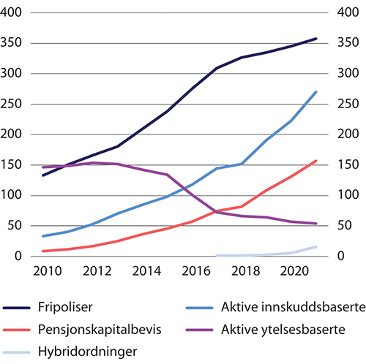
          - Forsikringsforpliktelser i private tjenestepensjonsordninger. Mrd. kroner
Finans Norge.
Den videre omtalen av private tjenestepensjoner er i hovedsak avgrenset til innskuddsordninger, da disse nesten er enerådende på tjenestepensjonsmarkedet i dag. Ytelses- og hybridpensjon blir vist til der det er trekk ved disse som er relevant i omtalen.

Prinsipper om likebehandling og innskuddet/ytelsens størrelse
Pensjonsordninger etter innskuddspensjonsloven, foretakspensjonsloven og tjenestepensjonsloven er som nevnt skattefavoriserte ordninger, hvor lovene setter rammer for hvordan pensjonsordningene kan utformes.
To viktige prinsipper som følger av pensjonslovene, er forholdsmessighetsprinsippet og likebehandlingsprinsippet. Likebehandlingsprinsippet (kollektivprinsippet) går ut på at pensjonsordningen må omfatte alle arbeidstakere i foretaket, dersom ikke annet er fastsatt i loven eller i forskrifter gitt i medhold av loven. Forholdsmessighetsprinsippet er i innskuddspensjonsloven formulert slik at innskudd ikke skal utgjøre en større del av lønn for høytlønte enn for lavtlønte, jf. loven § 5-2. Innskuddet kan likevel fastsettes som en prosentandel av lønn opptil 12 G og en annen (høyere) prosent av lønn for lønn mellom 7,1 og 12 G. Det er også anledning til å fastsette innskuddet som et likt kronebeløp for alle ansatte, men dette er ikke vanlig. Dersom det er avtalt at pensjonskapitalen skal omdannes til pensjonsforsikring ved uttak, skal det ved fastsettelsen av innskuddene tas hensyn til at kvinner har høyere forventet levealder enn menn, slik at forventet årlig pensjonsutbetaling blir uavhengig av kjønn. Det krever i tilfellet at det betales høyere innskudd for kvinner enn for menn for et gitt lønnsnivå. Det er ikke vanlig at innskuddsordninger omgjøres til pensjonsforsikring ved uttak, mens det er obligatorisk i hybridordninger.

Innskuddsnivået i innskuddsordninger
Ved utgangen av 2021 var 1 547 000 arbeidstakere i privat sektor dekket av en innskuddspensjonsordning. I tillegg var antallet pensjonskapitalbevis, det vil si rettigheter opparbeidet i innskuddsordninger hos tidligere arbeidsgivere, på samme tidspunkt høyere enn antall ansatte i virksomheter med innskuddsordning. Samme person kan ha flere pensjonskapitalbevis og aktive medlemmer i innskuddsordninger kan i tillegg ha ett eller flere pensjonskapitalbevis fra tidligere arbeidsforhold. Pensjonskapitalbevis kan fra 1. januar 2021 samles på egen pensjonskonto, og ved utgangen av 2021 var om lag 43 prosent av pensjonskapitalbevisene flyttet inn på egen pensjonskonto.
De maksimale innskuddsgrensene i innskuddspensjonsloven utgjør i dag sju prosent av lønn inntil 12 G og mulighet for tilleggsinnskudd på 18,1 prosent av lønn mellom 7,1 G og 12 G. Fra 1. januar 2014 ble det, samtidig som innskuddssatsene ble tilpasset ny alderspensjon i folketrygden, gitt anledning til å gi innskudd fra første krone, i stedet for fra 1 G. Fra 2022 er opptjening fra første krone obligatorisk. Minstekravet for innskuddspensjonsordninger etter lov om obligatorisk tjenestepensjon (OTP-loven) er to prosent av lønn opp til 12 G.
Finans Norge publiserer årlig statistikk for forsikrede fordelt etter innskuddssats fra de ulike leverandørene av innskuddspensjon. Figur 3.2 illustrerer hvordan antall forsikrede, det vil si ansatte med innskuddspensjon, fordelte seg etter nivået på innskuddssatsen for inntekt opp til 12 G («grunnsatsen») ved utgangen av 2021, da det fortsatt var tillatt med opptjening fra 1 G. De blå søylene er antallet med innskudd fra 1 G mens de røde hadde innskudd fra første krone. Knapt to tredeler av dem med innskuddsordning, hadde sparing fra 1 G. Samlet hadde 537 000 personer (35 prosent) minimumssatsen på 2 prosent, og de fleste av disse hadde innskudd fra 1 G. Maksimumssatsen på sju prosent hadde 203 000 personer (13 prosent), og 88 prosent av disse hadde innskudd fra første krone.
Figur 3.2 viser bare grunnsatsen for innskudd, ikke tilleggssatsen for lønn over 7,1 G. Også for tilleggsinnskudd for inntekt mellom 7,1 og 12 G er innskuddssatsene i ordninger med innskudd fra første krone gjennomgående høyere enn i ordninger med innskudd fra 1 G. I ordningene med sparing fra 1 G, var over halvparten av de forsikrede (53 prosent) medlem i en innskuddsordning som ikke yter tilleggsinnskudd for lønn over 7,1 G. I ordningene med sparing fra første krone, derimot, er andelen medlemmer som er omfattet av en ordning med tilleggsinnskudd høy (77 prosent). Alle som omfattes av forsikringsavtalen, også de med inntekt under 7,1 G, er med i statistikken selv om disse ikke får tilleggsinnskudd så lenge inntekten er under 7,1 G.
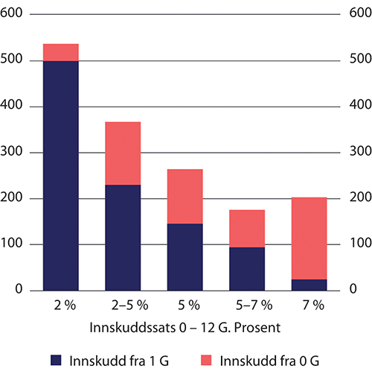
          - Antall personer i innskuddsordninger etter sats for inntekt opp til 12 G, 2021. Tusen personer
Finans Norge.
Variasjonen i innskuddssatsene er nærmere belyst i kapittel 6 Fordelingsmessige konsekvenser av pensjonsreformen, avsnitt 6.4.4.

Avtalefestet pensjon i privat sektor

Innledning
Privat avtalefestet pensjon (AFP) er en tariffbasert pensjonsordning for ansatte i privat sektor som omfatter alle ansatte i tilsluttede virksomheter, også uorganiserte.
AFP ble avtalt i inntektsoppgjøret mellom LO og NHO i 1988. Formålet med ordningen var å gi «et verdig alternativ til de ordninger som i dag praktiseres» for pensjonering før aldersgrensen i folketrygden på 67 år. Ordningen ble innført 1. januar 1989 som en tidligpensjonsordning med aldersgrense på 66 år. Aldersgrensen ble gradvis senket, og fra 1998 var det mulig å gå av med AFP fra 62 år.

Ny AFP
Ny AFP i privat sektor trådte i kraft parallelt med ny alderspensjon i folketrygden fra 1. januar 2011, etter at LO og NHO i lønnsoppgjøret 2. april 2008 avtalte en ny avtalefestet pensjon. Avtalen innebar at ordningen ble lagt om fra en tidligpensjonsordning, med utbetaling over maksimalt fem år fram til 67 år, til en ordning som utbetalte et nøytralt, livsvarig påslag til alderspensjonen fra folketrygden. Omleggingen av AFP i privat sektor bidro til å styrke insentivene til å fortsette i arbeid i alderen 62–67 år og var dermed en viktig del av pensjonsreformen.
Om lag halvparten av arbeidstakerne i privat sektor, tilsvarende rundt en tredel av alle arbeidstakere, er ansatt i en virksomhet med AFP. For å ha rett på AFP, må arbeidstakeren oppfylle et sett av kvalifikasjonsvilkår som framgår av AFP-tilskottsloven og av vedtektene for ordningen. De mest sentrale vilkårene er at arbeidstakeren de siste tre årene før uttakstidspunktet, må ha vært ansatt og ha arbeidet i en virksomhet som er bundet av en tariffavtale som omfattes av avtalen om AFP, og ved fylte 62 år må ha arbeidet i minst syv av de siste ni årene i en AFP-bedrift. Arbeidstakere som trer ut av arbeidslivet før fylte 62 år, vil dermed som hovedregel ikke kunne få AFP. Uttak av AFP må skje sammen med helt eller delvis uttak av alderspensjon fra folketrygden. AFP kan dermed bare gis dersom vilkårene for å ta ut alderspensjon fra folketrygden er oppfylt, inkludert kravet om at summen av folketrygd og AFP minst skal være lik minstenivået for enslige ved fylte 67 år. Videre er det et krav om at man ikke kan motta uføretrygd etter fylte 62 år.
AFP beregnes som 0,314 prosent av årlig pensjonsgivende inntekt i folketrygden opp til en øvre grense på 7,1 G i alderen 13–61 år. Utbetalt ytelse blir bestemt av opptjeningen og forholdstallet ved uttaksalderen. Uttaksreglene er nøytrale, noe som betyr at årlig pensjon blir høyere desto senere den tas ut. Årlig pensjon øker imidlertid ikke dersom uttaket utsettes etter fylte 70 år. Personer som tar ut AFP før 67 år får en høyere utbetaling i perioden fram til 67 år (såkalt tonivå-uttak). Siden reglene er nøytralt utformet, motsvares dette av at den livsvarige delen av AFP blir tilsvarende lavere.
Staten yter tilskott til AFP i privat sektor etter AFP-tilskottsloven. Statens andel er en tredel av utbetalt AFP, mens resten dekkes av medlemsbedriftene gjennom en avgift på lønnsgrunnlaget i bedriftene. For arbeidstakere født i årene fra 1944 til 1962 betaler staten i tillegg et kompensasjonstillegg med bakgrunn i at disse har hatt begrensede muligheter til økt opptjening i folketrygden fordi de helt eller delvis får alderspensjonen beregnet med gammel opptjeningsmodell som ikke gir opptjening for mer enn 40 år. Inkludert kompensasjonstillegget dekket staten i 2021 rundt 44 prosent av de løpende utbetalingene av AFP. I tillegg beregner og utbetaler NAV AFP uten at det faktureres for dette.
Ved utgangen av 2021 var det 104 000 personer som mottok AFP. I løpet av 2021 ble det utbetalt 6,9 mrd. kroner i AFP, mens statstilskuddet inklusive kompensasjonstillegget, utgjorde 3,0 mrd. kroner.

Reformert AFP
Partene har evaluert overgangen til ny AFP, jf. rapporten «Evaluering av AFP i privat sektor» avgitt av LO og NHO den 7. desember 2017. Evalueringen bekreftet at ordningen etter omleggingen i 2011 i hovedsak har fungert som forutsatt. Det pekes likevel på noen utfordringer, særlig at de gjeldende kvalifiseringsvilkårene bidrar til at ordningen oppleves som uforutsigbar.
I tariffoppgjøret i 2018 ble partene enige om å gjennomføre en felles utredning av en mulig omlegging av dagens AFP-ordning. Målet med omleggingen er å rette på svakheter som i dag gjør at en del ansatte faller ut av ordningen, og gi bedre samsvar mellom antall år i ordningen og hva som blir utbetalt i AFP. Utredningen ble lagt fram i mai 2021.
Det er enighet om at en framtidig AFP-ytelse skal kobles til tid i AFP-bedrift, slik at AFP-ytelsen blir et resultat av arbeidsinnsats i AFP-bedrifter gjennom hele yrkeskarrieren, og ikke som i dag bare i noen få år før 62 år. Omleggingen kan gjøre at AFP oppleves som mer forutsigbar og gi større trygghet for framtidig pensjon. Risikoen for uforskyldt å falle ut av ordningen, selv etter mange år i en AFP-bedrift, vil bli betydelig redusert. En omlegging vil kunne medføre at det på lang sikt vil være en nær tre ganger så høy andel av alle alderspensjonister som får privat AFP, sammenliknet med i dag.
Utredningen legger til grunn at opptjeningsgrunnlaget i reformert AFP skal være AFP-inntekt, det vil i hovedsak si lønnsinntekt fra ansettelsesforhold i AFP-bedrift.
Reformert AFP skal fortsatt være en kvalifiseringsordning. AFP-ytelsen vil tjenes opp gradvis gjennom yrkeskarrieren, men vil ikke utgjøre en rettighet for den enkelte før tidligst ved 62 år, og forutsatt at en fyller fastsatte kvalifiseringskrav. I utredningen er det lagt til grunn at det eneste vilkåret som fortsatt skal gjelde ved og etter 62 år, er vilkåret om «ikke-uførhet», men det er vurdert også å innføre et minstekrav til samlet tid eller opptjening i ordningen.
Når AFP skal utbetales til langt flere enn i dag, er dagens premienivå ikke tilstrekkelig til å finansiere en AFP-ytelse på dagens nivå forutsatt at fonderingsgraden også skal økes. Utredningen beskriver en rekke alternative kombinasjoner av premie- og ytelsesnivåer. To hovedalternativer er en premienøytral omlegging og en satsnøytral omlegging. Begge hovedalternativene er illustrert ved at fondet i AFP-ordningen skal bygges opp slik at det dekker de juridiske forpliktelsene i 2043. De juridiske forpliktelsene er her de forventede framtidige utbetalingene til de som har tatt ut AFP.
Rapporten drøfter også risikoreduserende tiltak, altså tiltak som kan iverksettes dersom det inntreffer hendelser som setter finansieringsgrunnlaget for ordningen under press, men uten at det konkluderes med en konkret løsning.

Sliterordningen
LO/YS og NHO avtalte i lønnsoppgjøret 2018 en sliterordning som skal utbetale en ekstra ytelse (slitertillegg) til de som starter uttak av AFP før de fyller 65 år og ikke har arbeidsinntekt ved siden av. En tilsvarende ordning er etablert innenfor Spekters tariffområder i privat sektor. Fullt slitertillegg utgjør 0,25 G og utbetales til personer født i 1963 eller senere som tar ut tillegget før de fyller 63 år. Ved uttak 63 år utbetales to tredeler av fullt tillegg og ved uttak 64 år én tredel. Personer født i 1957 er de eldste som kan få slitertillegg, og disse får 1/7 av det tillegget 1963-kullet får. Tillegget øker med 1/7 for etterfølgende årskull. Slitertillegget utbetales fram til fylte 80 år, men ytelsen faller bort dersom brutto arbeidsinntekt overstiger 15 000 kroner i løpet av et kalenderår og det kan ikke søkes på nytt. Ved utgangen av 2021 var det 1156 personer som mottok slitertillegg.

Tjenestepensjon og AFP i offentlig sektor

Innledning
Offentlig sektor har et enhetlig pensjonssystem som omfatter alle ansatte i staten, kommunene, fylkeskommunene og enkelte virksomheter med offentlig tilknytning. Tjenestepensjonsordningene i offentlig sektor omfatter omtrent en tredel av alle arbeidstakere i Norge. Det finnes en rekke ulike ordninger, men regelverket er relativt likt.
I staten er tjenestepensjonsordningen lovfestet, jf. lov om Statens pensjonskasse. Ordningen danner mønster og rammer for de øvrige offentlige tjenestepensjonsordningene. Det er egne lovfestede ordninger for enkelte grupper, blant annet for sykepleiere og apotekansatte mv. For øvrige offentlige arbeidsgivere følger plikten til å ha offentlig tjenestepensjonsordning av tariffavtalene for kommuner, fylkeskommuner, helseforetak mv.
Den ordinære aldersgrensen for medlemmer av de offentlige tjenestepensjonsordningene er 70 år. De fleste har denne aldersgrensen, men de kan likevel fratre med alderspensjon fra 67 år under forutsetning av at de også tar ut alderspensjon fra folketrygden. Rundt 30 prosent av arbeidstakerne har lavere aldersgrense, såkalt særaldersgrense.
I de lovfestede offentlige tjenestepensjonsordningene, blant annet ordningen for statsansatte i Statens pensjonskasse, er det er et krav om en stillingsandel på minst 20 prosent for å bli medlem av ordningen, se Prop. 156 L (2014–2015). I KS-området, Oslo kommune og helseforetakene er det ingen nedre grense. Etter at det nå er pensjon fra første krone i de private tjenestepensjonsordningene, bør kravet på 20 prosent i de lovfestede offentlige tjenestepensjonsordningene vurderes på nytt.

Pensjonsordningene i offentlig sektor før pensjonsreformen
Pensjonssystemet i offentlig sektor før pensjonsreformen var som illustrert i figur 3.3: I alderen 62–66 år ble det utbetalt AFP som en tidligpensjon, mens offentlig tjenestepensjon først kom til utbetaling fra 67 år.
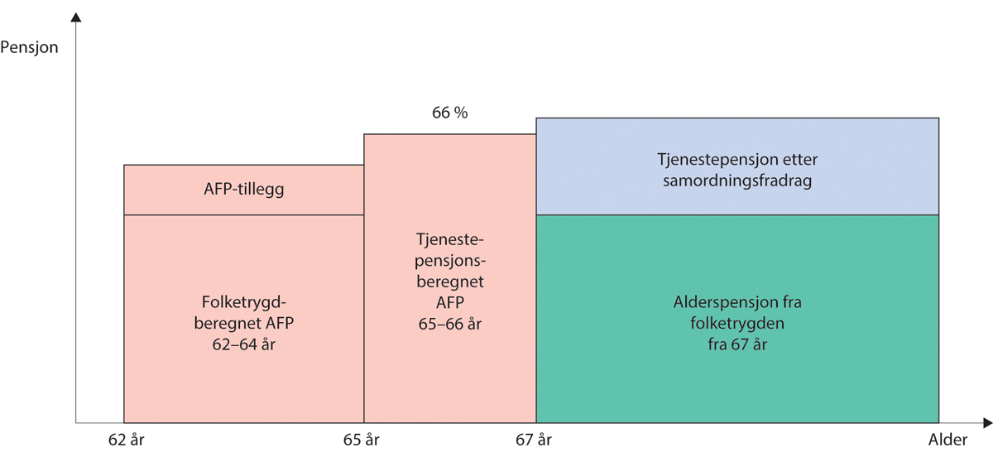
          - Prinsippskisse av pensjonssystemet for offentlig ansatte før pensjonsreformen
AFP i offentlig sektor ble beregnet på forskjellig måte i alderen 62–64 år og fra 65 år. I alderen 62–64 år ble AFP beregnet på tilsvarende måte som uførepensjon fra folketrygden før 2015, men det var i tillegg et skattepliktig AFP-tillegg på 20 400 kroner årlig. Fra 65 år ble AFP beregnet som en brutto tjenestepensjon, og gav dermed en AFP-ytelse på 66 prosent av sluttlønn til personer med minst 30 års tjenestetid.
Tjenestepensjonsordningen i offentlig sektor var en bruttoordning som garanterte 66 prosent samlet pensjon fra folketrygden og tjenestepensjonsordningen til personer med full tjenestetid (30 år). Hvor mye som faktisk betales ut fra tjenestepensjonsordningen beregnes ved at det gjøres et fradrag for alderspensjon fra folketrygden, såkalt samordning. Samordningsreglene er utformet slik at ikke all folketrygd trekkes fra; dette kalles samordningsfordeler. Samordningsfordelene innebærer at samlet pensjon i de aller fleste tilfeller var høyere enn bruttogarantien på 66 prosent.
Overføringsavtalen mellom leverandørene av offentlig tjenestepensjon ble inngått på begynnelsen av 1970-tallet. Avtalen innebærer at arbeidstakere som har vært medlem av flere offentlige tjenestepensjonsordninger, får pensjon som om de har vært medlem av én og samme pensjonsordning. Prinsippet er at siste pensjonsordning som medlemmet hadde pensjonsopptjening i, utbetaler samlet tjenestepensjon basert på summen av tjenestetid i de ulike offentlige tjenestepensjonsordningene og får refundert deler av pensjonsutbetalingen fra tidligere ordninger. Overføringsavtalen forutsetter at pensjonsordningene er relativt like i de ulike tjenestepensjonsordningene, og har bidratt til at det har vært et enhetlig pensjonssystem i offentlig sektor.
Pensjonssystemet i offentlig sektor før pensjonsreformen gav svake insentiver til å fortsette i arbeid mellom 62 og 67 år. De som hadde full opptjeningstid når de fylte 62 år, fikk ikke økt bruttopensjon ved å arbeide etter 62 år. Mange av disse kunne faktisk få lavere pensjon fra 67 år ved å jobbe etter 62 år fordi de som tok ut AFP fikk regulert pensjonsgrunnlaget med lønnsveksten, mens gjennomsnittlig lønnsvekst for personer over 62 år er lavere enn dette.
Det ble ikke gitt videre opptjening av tjenestetid i tjenestepensjonsordningen for de som tok ut AFP. De som ikke hadde full opptjeningstid, som har vært tilfellet for mange i kommunesektoren, hadde dermed insentiver til å fortsette i arbeid etter 62 år fordi de fikk høyere tjenestepensjon. For en person med 20 års tjenestetid betyr ett år ekstra fem prosent høyere bruttopensjon.

Pensjonsordningene i offentlig sektor fra 2011
I tariffoppgjøret våren 2009 ble det forhandlet om en tilpasning av offentlig tjenestepensjon og AFP i offentlig sektor til pensjonsreformen. Resultatet ble imidlertid en avtale om at de gjeldende ordningene skulle videreføres, men med nødvendige tilpasninger til de vedtatte endringene i folketrygden.
Beregningsreglene for AFP ble i hovedsak videreført, men AFP ble regulert på samme måte som alderspensjon fra folketrygden, dvs. med veksten i grunnbeløpet fratrukket 0,75 prosent. Dette påvirket imidlertid ikke den framtidige tjenestepensjonen fordi pensjonsgrunnlaget ble regulert med grunnbeløpet fram til tjenestepensjonen ble utbetalt fra 67 år. Fra 2011 kunne også offentlig ansatte ta ut alderspensjonen fra folketrygden fra 62 år, men det ble ikke åpnet for å kombinere AFP med alderspensjon fra folketrygden. De som tok ut AFP måtte dermed vente til de var 67 år før de kunne ta ut folketrygden.
Også offentlig tjenestepensjon fikk nye regler for årlig regulering av pensjon fra 2011. I tillegg ble det innført levealdersjustering ved at bruttopensjonen før samordning ble levealdersjustert på samme måte som i folketrygden og deretter samordnet med en levealdersjustert folketrygd. Offentlig ansatte fikk mulighet til å kompensere for levealdersjusteringen ved å jobbe etter 67 år, men bruttopensjonen kunne ikke bli mer enn 66 prosent, som var det garanterte nivået før 2011.
Levealdersjusteringen innebar at bruttopensjonen ble lavere enn 66 prosent ved 67 år også for dem med full tjenestetid. På grunn av samordningsfordelene fikk de fleste i de eldste årskullene likevel en samlet pensjon på mer enn 66 prosent, men for å ivareta opptjente rettigheter, ble det gitt en individuell garanti til personer som er født senest i 1958. Garantien sikret disse en samlet pensjon på 66 prosent av sluttlønn fra 67 år dersom de hadde full opptjeningstid i tjenestepensjonsordningen.
Samordningsreglene måtte også tilpasses at folketrygden kunne tas ut fleksibelt fra 62 år. Dette ble løst ved at samordningen skulle skje som om folketrygden ble tatt ut samtidig med tjenestepensjonen, altså uavhengig av når folketrygden faktisk ble tatt ut. Offentlig ansatte som tok ut folketrygden fra 62 år, fikk dermed ikke kompensert for at folketrygden var lavere ved 67 år enn den ville vært dersom de hadde ventet med uttaket. De som tok ut folketrygden tidlig, fikk en lavere samlet pensjon enn 66 prosent, fordi også garantien om 66 prosent bygget på samtidig uttak av folketrygd og tjenestepensjon.
Regelen om samtidig uttak omfatter også de som tar ut tjenestepensjonen etter 67 år. Siden bruttopensjonen ikke kan bli høyere enn 66 prosent, vil samlet årlig pensjon i hovedsak være uendret for de som har full opptjeningstid og venter med å ta ut folketrygd og tjenestepensjon til etter at de har kompensert for virkningen av levealdersjusteringen av tjenestepensjonen. Sammensetningen av den årlige pensjonen vil imidlertid endres fordi folketrygden øker ved utsatt uttak fram til 75 år, og årlig utbetalt tjenestepensjon blir dermed lavere desto senere pensjonen tas ut. Samlet utbetalt tjenestepensjon over livet blir derfor drastisk redusert jo lenger den ansatte fortsetter i jobb etter å ha nådd alderen der levealdersjusteringen er tatt igjen.
Samlet innebar tilpasningene av AFP og tjenestepensjon i offentlig sektor fra 2011 at insentivene til å fortsette i jobb i liten grad ble endret før 67 år og ble vesentlig svekket etter 67 år sammenliknet med de reglene som gjaldt i 2010. Insentivene i de de offentlige ordningene diskuteres nærmere i kapittel 7 Pensjonssystemet og insentiver til arbeid.

Pensjonsavtalen fra 2018
Innføring av ny folketrygd og omleggingen av AFP i privat sektor innebar at den økonomiske gevinsten ved å fortsette i arbeid økte markert i privat sektor. I årene etter 2011 var gevinstene i offentlig sektor klart mindre. Samtidig hadde offentlig ansatte pensjonsordninger som sikret mange en god livsvarig alderspensjon fra 67 år og også en god tidligpensjon fra 62 år, først og fremst gjennom AFP-ordningen, men også gjennom avgang fra stillinger med særaldersgrense.
For yngre ansatte i offentlig sektor ville en videreføring av bruttoordningen vært mindre gunstig siden levealdersjusteringen ville gitt en gradvis lavere kompensasjonsgrad enn 66 prosent ved uttak av tjenestepensjon fra 67 år. For å gi offentlig ansatte bedre muligheter til å kompensere for effekten av levealdersjusteringen og bygge ned mobilitetshindre mellom offentlig og privat sektor, ble det den 3. mars 2018 inngått en avtale mellom Arbeids- og sosialdepartementet, LO, Unio, YS, Akademikerne, KS og Spekter om tjenestepensjon for ansatte i offentlig sektor.
Avtalen ble fulgt opp med lovforslag i Prop. 87 L (2018–2019). Gjennom Stortingets behandling av proposisjonen, ble det i juni 2019 vedtatt en ny pensjonsløsning for personer født fra og med 1963. Bruttoordningen erstattes av en påslagsordning som beregnes uavhengig av folketrygden. Videre skal dagens AFP erstattes av en ny AFP etter mønster av privat AFP.
Figur 3.4 viser en prinsippskisse av hovedelementene i den nye pensjonsordningen for ansatte i offentlig sektor, påslagspensjon (OfTP) og avtalefestet pensjon (AFP). De nye pensjonsordningene er tilpasset pensjonsreformen og vil gi gode insentiver til fortsatt arbeid etter 62 år.
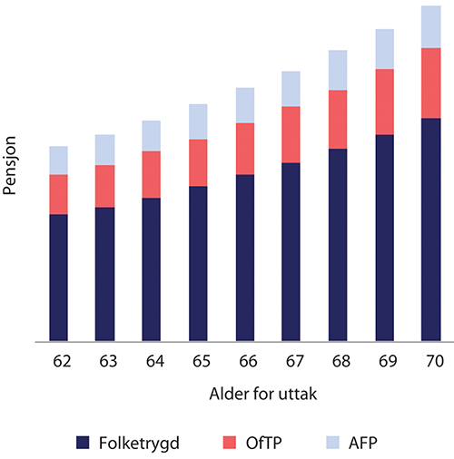
          - Prinsippskisse av nytt pensjonssystem for offentlig ansatte

Ny alderspensjon fra 2020: Påslagsordning
De som er født i 1963 eller senere tjener fra 2020 opp alderspensjon i en ny påslagsordning. Reglene for den nye alderspensjonsordningen (påslagsordningen) er svært like reglene for opptjening og uttak av ny alderspensjon i folketrygden: Det tjenes årlig opp en pensjonsrett på grunnlag av et pensjonsgrunnlag. Pensjonsrettighetene akkumuleres i en pensjonsbeholdning som har garantert regulering med veksten i folketrygden grunnbeløp (G), og ved uttak beregnes årlig pensjon ved å dividere pensjonsbeholdningen med delingstallet i folketrygden. Etter uttak skal årlig pensjon reguleres med gjennomsnittet av pris- og lønnsveksten.
I motsetning til i folketrygden, gis det årlig opptjening for inntekt opp til 12 G. Det er en grunnsats for opptjening på 5,7 prosent for inntekt i intervallet 0–12 G og en tilleggssats for opptjening på 18,1 prosent for inntekt i intervallet 7,1–12 G, der folketrygden ikke gir opptjening. Grunnlaget for opptjeningen kan være høyere i folketrygden enn i de offentlige tjenestepensjonsordningene, men samlet opptjening blir minst 23,8 prosent av pensjonsgrunnlaget i tjenestepensjonsordningen i hele inntektsintervallet 0–12 G.
Personer som har en samlet tjenestetid hos ulike arbeidsgivere/ordninger på minst ett år får en ‘oppsatt rett’ til alderspensjon fra påslagsordningen.
De som tjener opp pensjon i påslagsordningen og har opptjening i bruttoordningen for tid før 2020, har en oppsatt pensjonsrett fra bruttoordningen. Disse vil dermed få utbetalt tjenestepensjon både fra bruttoordningen og fra påslagsordningen. Også pensjon fra bruttoordningen kan tas ut fleksibelt fra 62 år for de som er født i 1963 eller senere.

Ny AFP i offentlig sektor fra 2025
Ny AFP skal «utformes etter mønster av» ny AFP i privat sektor. Det innebærer at den skal beregnes med utgangspunkt i pensjonsgivende inntekt fram til fylte 62 år, og det er en livsvarig ytelse som kan tas ut fleksibelt i alderen 62–70 år. I motsetning til AFP-ordningen i privat sektor, skal det ikke være såkalt tonivåuttak, altså høyere AFP-ytelse før 67 år enn etter. Ordningen i offentlig sektor skal videre utformes på beholdningsform, slik at årlig opptjening beregnes som 4,21 prosent av pensjonsgivende inntekt i folketrygden opp til 7,1 G, og samlet opptjening omregnes til en årlig pensjon ved å dividere med delingstallet i folketrygden.
Den økonomiske logikken i den nye AFP-ordningen er dermed tilnærmet lik logikken i den nye påslagsordningen for alderspensjon. På samme måte som ordningen i privat sektor, skal den nye AFP-ordningen i offentlig sektor være en kvalifikasjonsordning, og kvalifikasjonskravene skal harmoniseres med kravene i privat sektor slik at det blir mulig å medregne kvalifikasjonstid mellom offentlig og privat sektor.
Ny AFP i offentlig sektor skal gjelde for de som er født i 1963 eller senere, og de første kan tidligst ta ut ny AFP når 1963-kullet fyller 62 år i 2025.
Pensjonsavtalen 3. mars 2018 inneholder detaljerte regler for ny AFP i offentlig sektor, men ordningen er foreløpig ikke regelfestet. Årsaken er både at det gjenstår en del utredningsarbeid for å avklare hvordan AFP i offentlig sektor skal organiseres og finansieres og i påvente av en mulig reformert AFP-ordning i privat sektor.
I pensjonsavtalen fra 3. mars 2018 går det fram at dersom det skjer store, uforutsette endringer i forutsetningene for pensjonsavtalen, kan partene endre avtalen. Endringer som kan utløse dette, er for eksempel endringer i AFP-ordningen i privat sektor.

Betinget tjenestepensjon
Betinget tjenestepensjon er en helt ny ordning som gjelder for offentlig ansatte som er født i 1963 eller senere. Den likner på de nye ordningene for alderspensjon og AFP ved at det er definert en årlig opptjening, og den akkumulerte opptjeningen skal omregnes til en årlig ytelse ved å dividere med folketrygdens delingstall. De som er født i 1963 eller senere tjener opp betinget tjenestepensjon fra 2020.
Den årlige opptjeningen er 3,0 prosent av pensjonsgrunnlaget i tjenestepensjonsordningen opp til 7,1 G, og en tjener opp betinget tjenestepensjon fram til fylte 62 år. I opptjeningsperioden skal pensjonsbeholdningen årlig reguleres i takt med lønnsveksten målt ved veksten i G. Betinget tjenestepensjon kan tas ut fleksibelt fra 62 til 70 år og utbetales livsvarig.
Det er bare de som ikke mottar ny AFP (i privat eller offentlig sektor) som skal kunne motta betinget tjenestepensjon. De detaljerte reglene for samspillet mellom betinget tjenestepensjon og ny AFP er foreløpig ikke avklart.
Gjennom behandlingen av Prop. 87 L (2018–2019) er det vedtatt regler for opptjening og uttak av betinget tjenestepensjon. Det er imidlertid ikke endelig avklart om personer som mottar uføretrygd/uførepensjon etter 62 år, og som derfor ikke kvalifiserer for AFP, skal kunne få betinget tjenestepensjon. I avtalen fra 3. mars går det fram at «spørsmålene om hvor lenge uføre skal tjene opp alderspensjon i påslagsordningen og om de skal få betinget tjenestepensjon, utsettes til etter at Stortinget har vedtatt reglene i folketrygden». Dette arbeidet skal utføres i samarbeid med partene i pensjonsavtalen.

Andre elementer for de som er født i 1963 eller senere
Det er ytterligere to elementer i pensjonsavtalen av 3. mars for personer født i 1963 eller senere som er vedtatt gjennom Stortingets behandling av Prop. 87 L (2018–2019): et ‘overgangstillegg’ og et ‘2011-tillegg’. Begge gir et tillegg til personer i noen få årskull, og de har dermed karakter av overgangsordninger.
Overgangstillegget er maksimalt på 0,15 G årlig og kan gis fram til fylte 67 år til de som slutter i offentlig sektor. For å ha rett til tillegget må en ha minst 15 års tjenestetid, og for å få fullt tillegg kreves det 40 års tjenestetid. Fullt tillegg kan gis til personer født i 1963, og tillegget trappes ned med 12,5 prosentpoeng for senere årskull. 1970-kullet blir dermed det siste som kan få overgangstillegg: maksimalt 12,5 prosent av 0,15 G.
Overgangstillegget avkortes for manglende tjenestetid, men levealdersjusteres ikke og avkortes ikke mot samtidig arbeidsinntekt. Den økonomiske betydningen av tillegget antas å være moderat. For å få overgangstillegg kreves det at en slutter før fylte 67 år.
2011-tillegget er et tillegg til de som har opptjening av offentlig tjenestepensjon før 2011 og kan gis til de som er født i årene 1963–1967. Det beregnes som 1,5 prosent av (det oppregulerte) pensjonsgrunnlaget fra bruttoordningen multiplisert med en brøk der telleren er opptjeningstid før 2011, mens nevneren er kravet til full opptjeningstid i bruttoordningen (maksimalt 30 år).
Tillegget skal trappes ned med årskull: 1963-kullet får 100 prosent, 1964-kullet får 80 prosent, osv. 2011-tillegget skal ikke levealdersjusteres, men det skal justeres for uttaksalder, slik at uttaksreglene blir «nøytrale».
2011-tillegget må ses i sammenheng med den individuelle garantien som er gitt til eldre årskull, jf. avsnitt 3.6.3. Det viste seg teknisk komplisert å videreføre en individuell garanti for de årskullene som skal ta ut pensjonen fleksibelt fra 62 år, men 2011-tillegget viderefører et element som avhenger av opptjening før levealdersjusteringen ble innført fra 2011.

Årskullene 1954–1962
De som er født før 1963 beholder dagens ordninger, altså AFP som en tidligpensjonsordning for årene 62–66, og de tjener fortsatt opp alderspensjon i bruttoordningen.
Årskullene 1954–1962 får folketrygden delvis beregnet med ny opptjeningsmodell i folketrygden og delvis med gammel opptjeningsmodell i folketrygden. Reglene for samordning av offentlig tjenestepensjon med folketrygden er tilpasset at disse årskullene delvis får folketrygden beregnet med ny opptjeningsmodell.
Samordning og levealdersjustering for disse årskullene ble vedtatt ved Stortingets behandling av Prop. 61 L (2017–2018). I hovedtrekk er reglene som gjelder for eldre årskull videreført, men samordningsreglene er tilpasset at deler av alderspensjonen fra folketrygden er en beholdning, og levealdersjusteringen av den delen av tjenestepensjonen som skal samordnes med ny opptjeningsmodell fra folketrygden gjøres med delingstall.
Årskullene 1959–1962 har fått en forlengelse/nedtrapping av den individuelle garantien, se avsnitt 3.6.3. Garantien beregnes på samme måte som for eldre årskull, men trappes ned med to faktorer:
1. Forholdet mellom opptjeningstid i tjenestepensjonsordningen før 2011 og samlet opptjeningstid, maksimalt kravet til full opptjeningstid.
2. En årskullspesifikk faktor som er 9/10 for 1959-kullet, 8/10 for 1960-kullet, 7/10 for 1961-kullet og 6/10 for 1962-kullet.

Individuell pensjonssparing
Individuell pensjonssparing, avgrenset til de skattefavoriserte ordningene, utgjør en begrenset del av pensjonssystemet i Norge. Dette er pensjonsavtaler den enkelte oppretter for seg selv hos en pensjonsinnretning, og der det gis skattefradrag for innbetalingene.
Ifølge Finans Norge ble det innbetalt 3,65 mrd. kroner til individuelle pensjonsordninger i 2021, mens det ble utbetalt 5,1 mrd. kroner til alders- og etterlattepensjon.
Av innbetalingene utgjorde innbetaling til IPS-ordningen via livselskapene 1,5 mrd. kroner. Den nye IPS-ordningen ble innført i 2017. Maksimalt sparebeløp er redusert fra 40 000 i 2021 til 15 000 kroner fra 2022, og pengene er bundet fram til uttak. Pensjonen kan tas ut fra 62 år og må minst tas ut over ti år og minst til fylte 80 år.
De samlede forsikringsforpliktelsene i individuelle pensjoner var 68 mrd. kroner ved utgangen av 2021. Figur 3.5 viser at forpliktelsene har vært relativt stabile siden 2015. Figuren viser også hvordan forpliktelsene er fordelt på ulike produkter. Det går fram at en stor del fortsatt er i IPA-ordningen (Individuell Pensjonsavtale) som ble avviklet i 2006. IPS 2008 er ordninger etablert i henhold til IPS-regelverket fra 2008, mens IPS er ordninger etter regelverket fra november 2017.
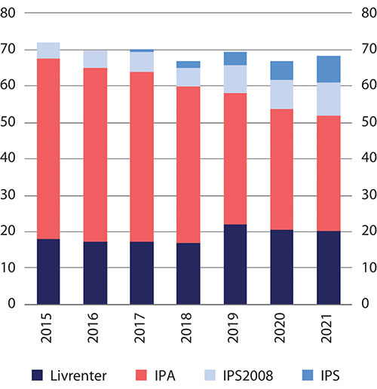
          - Forsikringsforpliktelsene i individuelle pensjoner ved utgangen av året. Mrd. kroner
Finans Norge.

Andre tilpasninger som følge av pensjonsreformen
Det er vedtatt en rekke endringer i pensjonssystemet som følge av pensjonsreformen. Under omtales noen av de som flest berøres av.
Pensjonsforliket 26. mai 2005 innebar at en ny uføreordning i folketrygden skulle utredes av et eget utvalg og ses i sammenheng med tidligpensjonsordningene. Utredningen fra Uførepensjonsutvalget ble lagt fram i NOU 2007: 4 Ny uførestønad og ny alderspensjon til uføre, og senere fulgt opp med lovforslag om ny uføretrygd, jf. Prop. 130 L (2010–2011), Innst. 80 L (2011–2012) og Lovvedtak 30 (2011–2012). De nye reglene ble innført fra 2015.
Den nye uføreordningen ble utformet slik at ytelsen i større grad enn tidligere erstatter den inntekten som har falt bort på grunn av uførheten. Den tidligere uførepensjonen ble beregnet som en alderspensjon, mens den nye uføretrygden beregnes på grunnlag inntekten en kortere periode før uførheten inntreffer.
Omleggingen av uføreordningen i folketrygden gjorde det nødvendig å legge om uføreytelsen fra de private og offentlige tjenestepensjonsordningene, jf. Prop. 202 L (2012–2013) og Prop. 42 L (2014–2015). Nye ordninger ble innført i 2015 samtidig med omleggingen i folketrygden. De nye ordningene er nettoordninger som gir et tillegg til uføretrygden fra folketrygden, og reglene er relativt like i offentlig og privat sektor.
Folketrygdens ytelser til etterlatte ble også utredet av et eget utvalg, jf. NOU 2017: 3. Rapporten ble fulgt opp med lovforslag i Prop. 13 L (2020–2021) og Stortinget vedtok nye regler i desember 2020, jf. Innst. 128 L (2020–2021) og Lovvedtak 39 (2020–2021).
Dagens etterlatteytelser omfatter dels ytelser til etterlatte barn og ektefeller under 67 år og dels regler som gjør at etterlatte kan få en høyere alderspensjon enn den egne opptjeningen tilsier, såkalte «etterlattefordeler». Stortingets vedtak innebærer at ytelsene til etterlatte barn økes, mens ytelsen til etterlatt ektefelle under 67 år omgjøres til en tidsbegrenset omstillingsstønad med aktivitetsplikt. Etterlattefordelene videreføres ikke i ny opptjeningsmodell for alderspensjon i folketrygden.
Etter avtalen om offentlig tjenestepensjon i mars 2018 ble det igangsatt et arbeid med partene i arbeidslivet om pensjonsregler for personer med særaldersgrenser. I desember 2018 ble det enighet om midlertidige regler som sikret at personer med særaldersgrense fra 2020 kunne ta ut tidligpensjon på samme nivå og fra samme alder som tidligere. Det ble i februar 2020 brudd i forhandlingene om ytterligere tilpasninger i pensjonsreglene, og personer med særaldersgrense har dermed inntil videre ordinære regler for å beregne tjenestepensjonen fra 67 år. Også personer med særaldersgrense tjener opp alderspensjon i den nye alderspensjonsordningen fra 2020.
I 2021 vedtok Stortinget at statsansatte og sykepleiere med særaldersgrense skal ha rett til å fortsette i arbeid etter særaldersgrensen, jf. Prop. 138 L (2020–2021) og Innst. 519 L (2020–2021). Tilsvarende endring er gjennomført i kommunesektoren fra 1. januar 2022.

Mål og prinsipper for pensjonssystemet og pensjonsreformen

Innledning og sammendrag
Pensjonsreformens langsiktige mål er å styrke pensjonssystemets økonomiske og sosiale bærekraft. For å sikre et robust og forutsigbart pensjonssystem, må hovedprinsippene i pensjonsreformen ligge fast over tid. Utvalgets mandat peker på at det likevel kan være behov for å videreutvikle enkelte elementer i pensjonssystemet for å sikre måloppnåelsen. Utvalget skal evaluere om de langsiktige målene i reformen vil kunne nås, og se på mulige justeringer for å sikre pensjonssystemets økonomiske og sosiale bærekraft.
I tråd med mandatet legger utvalget Stortingets tidligere vurderinger av hovedmålene for pensjonssystemet og pensjonsreformen til grunn. I Avtale om pensjonsreform av 19. mai 2005 mellom Arbeiderpartiet, Høyre, Kristelig Folkeparti, Senterpartiet og Venstre framgår det blant annet at
«Folketrygdens alderspensjon skal fortsatt bestå av en grunnsikring (garantipensjon) og en inntektsavhengig tilleggspensjon.
Alderspensjonen i folketrygden skal bygge på prinsippet om at det skal lønne seg å arbeide. Det må derfor være en sammenheng mellom arbeidsinnsatsen gjennom hele livet og pensjonsytelsen, og alle år må telle med. Folketrygdens alderspensjon må ha en god sosial profil og bidra til utjevning av inntektsforskjeller.»
Avtalen ble en del av Innst. S. nr. 195 (2004–2005) til St.meld. nr. 12 (2004–2005), og den ble senere omtalt som det første pensjonsforliket.
I St.meld. nr. 5 (2006–2007) og gjengivelsen i Innst. S. nr. 168 (2006–2007) er målene for pensjonssystemet etter pensjonsreformen formulert som at pensjonssystemet skal:
- Være økonomisk og sosialt bærekraftig
- Ha god fordelings- og likestillingsprofil
- Være enkelt og forståelig
Dette kapitlet trekker opp et prinsipielt bakteppe for utvalgets vurderinger i utredningens øvrige kapitler. Kapitlet redegjør kort for hva som er hensikten med å ha et pensjonssystem, hva målene for pensjonssystemet og pensjonsreformen er og hvordan disse målene kan måtte avveies. Avsnitt 4.2 beskriver hovedformål og egenskaper for et godt pensjonssystem. Avsnittet bygger på NOU 2004: 1 Modernisert folketrygd. Avsnittene 4.3–4.5 redegjør for utvalgets forståelse av begrepene økonomisk og sosial bærekraft. I avsnitt 4.6 drøftes tiltak som kan bidra til fortsatt bred politisk oppslutning om helheten i pensjonssystemet.
Det samlede pensjonssystemets grunnleggende formål er å gi økonomisk og sosial trygghet. Målet om trygghet omfatter både grunnsikring og standardsikring. Hovedformålet med grunnsikringen er å forhindre fattigdom. Grunnsikring innebærer sosial omfordeling av inntekt mellom grupper i befolkningen og må derfor være en offentlig oppgave. Hovedformålet med standardsikringen er å fordele inntekt og forbruk over den enkeltes livsløp gjennom sparing og forsikring mot ulike typer risiko. Det kan diskuteres hvor grensen bør gå for frivillig og obligatorisk pensjonssparing. Videre kan standardsikringen være et offentlig ansvar, men må ikke være det. Det må uansett stilles høye krav til betryggende og sikker administrasjon og forvaltning av pensjonssystemet.
Utvalget legger til grunn at folketrygdens alderspensjon fortsatt skal bestå av en grunnsikring (garantipensjon) og en viss standardsikring (inntektspensjon). Standardsikringen suppleres gjennom blant annet skattefavoriserte og arbeidsgiverfinansierte pensjonsordninger med lovregulerte minstekrav.
En nødvendig forutsetning for at pensjonssystemet skal kunne gi økonomisk og sosial trygghet, er at systemet er økonomisk og sosialt bærekraftig. Utvalget ser på sosial bærekraft som en samlebetegnelse på pensjonssystemets evne til å fylle sine grunnleggende funksjoner og til å ivareta et sett av fordelingspolitiske målsetninger.
Sosial fordeling står sentralt – både mellom ulike inntektsgrupper, mellom kjønn og mellom generasjoner. Det viktigste sosiale elementet er grunnsikringen som forebygger fattigdom. Systemet kan ha som formål å omfordele inntekt ut over det å hindre fattigdom og forsikre mot ulike typer risiko. Omfordelende elementer i pensjonssystemet bidrar også til å kompensere for sosiale ulikheter i forventet levealder og i mulighetene til å stå lenge i jobb. Omfordeling innenfor pensjonssystemet bør imidlertid også vurderes opp mot muligheten for omfordeling gjennom skatte- og avgiftssystemet og andre overføringer.
Systemet er ikke bærekraftig dersom det ikke gir en rimelig fordeling av goder og byrder mellom generasjoner og legger stadig stigende byrder på framtidens yrkesaktive. Pensjonssystemets sosiale bærekraft avhenger av at det har tilstrekkelig legitimitet både gjennom at det kan begrunnes å være rettferdig, men også at det oppfattes som rettferdig i befolkningen. Yrkesaktive som bidrar gjennom skatter og innbetalinger må oppleve at de får tilstrekkelig igjen for sine innbetalinger og befolkningen må ha tillit til at pensjonssystemet også i framtiden vil innfri sine pensjonsløfter.
Det er viktig for tilliten til og oppslutningen om pensjonssystemet at det er forståelig. De mange ulike hensynene som må vektlegges i folketrygdens alderspensjon begrenser samtidig hvor enkelt systemet kan være. Det er ikke realistisk at hele befolkningen skal ha overblikk over alle detaljene i pensjonssystemet. Men grunnprinsippene i ordningene og konsekvensene av egne valg for pensjonen bør være forståelige. Utvalget har som målsetting for sin utredning å ikke bidra til ytterligere kompleksitet i pensjonssystemet. De som er omfattet av systemet må få enkel, helhetlig og oversiktlig informasjon om egen pensjon og hvordan deres egne valg påvirker denne.
Et økonomisk bærekraftig pensjonssystem er et system som lar seg finansiere på lang sikt uten å fortrenge andre viktige oppgaver for det offentlige, og et system som bidrar til et velfungerende arbeidsmarked. Det krever at finansieringen av pensjonssystemet ikke legger urimelige byrder på de yrkesaktive. En økende belastning over tid kan svekke bærekraften. Et bærekraftig system vil gjerne ha mekanismer som over tid tilpasser balansen mellom inntekter og utgifter til de utfordringene som vi vil møte. Levealdersjustering av ytelsene er en slik viktig mekanisme som ble innført med pensjonsreformen.
Den økonomiske bærekraften ivaretas gjennom pensjonsreformen dels ved å bremse den framtidige veksten i utgiftene til alderspensjon og på sikt stabilisere utgiftene og dels ved å øke statens inntekter gjennom styrkede insentiver til høyere yrkesdeltakelse og utsatt avgang fra arbeid. Bærekraften i pensjonssystemet avhenger av gode arbeidsinsentiver som befolkningen responderer på.
Utvalget er enige om at pensjonsreformen var nødvendig for å sikre pensjonssystemets økonomiske og sosiale bærekraft. Hovedlinjene i pensjonsreformen og pensjonssystemet må ligge fast over tid. Ulike hensyn står i et spenningsforhold til hverandre. Det gjelder å finne en god balanse mellom økonomiske og sosiale hensyn som det kan samles oppslutning om over tid.
Pensjonssystemet bør ha bred politisk oppslutning over tid. Det gir stabilitet og forutsigbarhet på tvers av politiske skifter og er viktig for tilliten til systemet. Utvalgets tilrådinger i denne utredningen er ment som et innspill til et nytt bredt pensjonsforlik. Utvalget vil utfordre regjeringen og Stortinget til å vurdere tiltak som kan bidra til fortsatt tverrpolitisk oppslutning om helheten i pensjonssystemet, bidra til stabilitet og forebygge hyppige justeringer av enkeltelementer uten blikk for konsekvensene for helheten i systemet. Utvalget mener det kan være hensiktsmessig med jevnlige brede evalueringer av pensjonsreformen og det nye pensjonssystemet, for eksempel hvert tiende år. Videre bør endringer i pensjonsreglene så langt som mulig gjøres på bakgrunn av slike brede evalueringer.

Hovedformål og egenskaper for et godt pensjonssystem

Økonomisk og sosial trygghet
Det samlede pensjonssystemets grunnleggende formål er å gi økonomisk og sosial trygghet. Det skal sikre den enkelte inntekt i alderdommen, der en ikke lenger kan forventes å forsørge seg selv ved eget arbeid. Målet om trygghet omfatter både grunnsikring og standardsikring.
Grunnsikring innebærer at alle er garantert en minste inntekt som pensjonist, uavhengig av tidligere inntekt eller innbetaling til noen pensjonsordning. Formålet er å forhindre fattigdom. Grunnsikring innebærer sosial omfordeling av inntekt mellom grupper i befolkningen og er en offentlig oppgave.
Standardsikring innebærer at pensjonen står i et rimelig forhold til tidligere arbeidsinntekt og innbetaling. Formålet er at den enkelte ikke skal gå for mye ned i materiell levestandard som pensjonist. Standardsikring kan være et offentlig ansvar. Det kan også anses å være et privat ansvar, enten helt opp til den enkelte eller gjennom en viss statlig regulering av minstekrav og rammer for privat pensjonssparing.

Sparing og forsikring over livsløpet
Det samlede pensjonssystemet skal gjennom standardsikringen bidra til å fordele inntekt og forbruk over den enkeltes livsløp. Det innebærer både en sparefunksjon og en forsikringsfunksjon. Sparefunksjonen går ut på at den enkelte sparer til sin egen pensjon. Forsikringsfunksjonen handler om risikohåndtering. Pensjonssystemet skal bidra til å fordele og jevne ut konsekvenser for inntektsbehovet i alderdommen av ulik levealder og risiko for helsesvikt.
Pensjonssystemet skal gi en effektiv ramme for den enkeltes sparing og forsikring for alderdommen. Dette hensynet tilsier isolert sett en nær sammenheng mellom premieinnbetaling og pensjon, og et tydelig individuelt eierskap til opptjente pensjonsrettigheter. Forsikringsfunksjonen innebærer samtidig at pensjonsordninger må gi bedre sikkerhet enn om en overlot all slik sparing og forsikring over livsløpet til den enkelte selv eller familien.
Risikohåndtering
Det vil alltid være risiko knyttet til et pensjonssystem. Det er viktig at systemet har gode mekanismer for å håndtere og fordele ulike typer risiko. Dette gjelder blant annet usikkerhet knyttet til levealder, risikoen for å bli ufør og usikkerhet knyttet til befolkningsutvikling, økonomisk utvikling, finansiering og risiko for endringer i regler og rammebetingelser. Levealdersjustering er en mekanisme som håndterer usikkerheten knyttet til endringer i levealder mellom fødselskull.
Risiko i et pensjonssystem kan strekke seg over lang tid. Løfter skal innfris opp til 60–70 år inn i framtida. Denne langsiktigheten kan tilsi at en nøye vurderer konsekvensene av eventuelle økte forpliktelser som innføres.

Obligatorisk eller frivillig, offentlig eller privat ansvar?
Å sikre alle pensjonister en viss grunnsikring er en oppgave som bare kan utføres av det offentlige. I det norske systemet ligger grunnsikringen i folketrygdens minste pensjonsnivå og garantipensjonen som sikrer alle et visst inntektsnivå fra 67 år uavhengig av tidligere arbeidsinntekt, men avhengig av medlemskapstid i folketrygden.
Standardsikring i forhold til inntekten som yrkesaktiv, kan ivaretas både ved obligatoriske og frivillige ordninger og ved offentlige og private ordninger. Alderspensjonen i folketrygden gir en viss standardsikring, i ny alderspensjon i hovedsak gjennom alleårsopptjening av pensjonsrettigheter basert på pensjonsgivende inntekt mellom null og 7,1 ganger folketrygdens grunnbeløp (G). I tillegg er det regulerte minstekrav til arbeidsgiverfinansierte tjenestepensjoner. Se kapittel 3.
Obligatorisk eller frivillig
Det kan diskuteres hvor grensen bør gå for frivillig og obligatorisk pensjonssparing. Pensjonskommisjonen viser i NOU 2004: 1 til en rekke grunner som brukes til å argumentere for at det er nødvendig eller hensiktsmessig med obligatorisk standardsikring for alle yrkesaktive:
1. Hjelp til selvhjelp. På grunn av manglende fremsyn, kunnskap, vilje eller evne vil mange spare eller forsikre seg for lite eller for sent for bl.a. alderdommen. Pensjonssparingen kan lett utsettes så lenge at den blir for kostbar eller for liten. Obligatorisk pensjonsforsikring kan hjelpe folk til å fordele forbruket over livsløpet på en måte som de alt i alt blir mer tilfredse med.
2. Effektiv grunnsikring. Folk kan la være å spare eller forsikre seg fordi de vet at det offentlige sørger for en minstesikring i alle fall. Obligatorisk pensjon kan hindre muligheten til å være gratispassasjer og hjelpe til å holde det generelle skattenivået nede og sparingen oppe, slik at det blir mindre effektivitetstap i økonomien.
3. Likestilling. Kvinner og menn kan få lik årlig pensjon for lik premie, selv om kvinner i gjennomsnitt lever lenger og har flere år som pensjonister enn menn.
4. Seleksjon. Enkeltmennesker og forsikringsselskap kan ha ulik informasjon om risiko og forventet levealder, helse, uførhet og så videre. De med størst håp om å leve lenge vil i større grad forsikre seg frivillig, men dermed stiger premien slik at færre forsikrer seg.
5. Risikospredning. Avkastning av pensjonssparing og -forsikring er langsiktig og usikker. Ved obligatoriske ordninger kan en spre risikoen på flere enn det markedet kan. Staten kan gjennom skattesystemet fordele risikoen på hele befolkningen og på flere generasjoner.
6. Fordeling. Staten kan gjennom pensjonssystemet bidra til omfordeling av inntekt innen og mellom generasjoner.
7. Administrasjonskostnader. Kostnadene til administrasjon og forvaltning blir gjerne lavest ved allmenne og obligatoriske ordninger fordi en kan utnytte stordriftsfordeler, og fordi en kan unngå utgifter til markedsføring og risikovurdering.
Disse begrunnelsene taler i større og mindre grad for at deler av standardsikringen i det samlede pensjonssystemet bør ivaretas ved en obligatorisk, inntektsbasert pensjon for alle yrkesaktive. Gjennom obligatoriske pensjonsordninger kan alle omfattes på like vilkår, uavhengig av inntekt, kjønn, helse og funksjonsevne.
Argumentene for obligatorisk standardsikring taler imidlertid ikke for at hele standardsikringen må organiseres slik. Ulike individuelle preferanser tilsier at den enkelte i stor grad selv bør stå fritt til å bestemme omfanget av sparing og dermed fordelingen av egen inntekt og forbruk gjennom livsløpet. Spredning på mer enn én pensjonsordning kan gi redusert samlet risiko sammenliknet med bare en ordning. Kostnadshensyn og hensynet til enkelhet og oversikt taler imidlertid for at det samlede pensjonssystemet ikke bør bygge på for mange typer ordninger.
Offentlige eller private ordninger
En allmenn, obligatorisk pensjonsordning kan være offentlig, men den trenger ikke å være det. Den kan også organiseres som obligatoriske krav om tjenestepensjon for alle yrkesaktive, eller som krav om individuell pensjonsforsikring. Valget mellom disse hovedalternativene er i stor grad et spørsmål om hvordan en vurderer hensyn til standardisering versus valgfrihet, og hensyn til fordeling, risiko, finansiering og kostnader. Effektivitets- og kostnadshensyn taler for kollektive løsninger og stor risikospredning.
Hensyn til likestilling, risikospredning, fordeling og kostnader kan tale for en statlig ordning. Staten kan spre risikoen på hele befolkningen og omfordele inntekt innen og mellom generasjoner gjennom beskatningen. Administrasjons- og forvaltningskostnadene kan holdes lave, blant annet fordi markedsføring og risikovurdering faller bort, fordi ordningen kan bli mer standardisert, og fordi finansieringen kan skje felles gjennom skatte- og avgiftssystemet. Likestilling mellom kvinner og menn kan også best ivaretas ved en allmenn, statlig ordning, der kostnaden for kvinners høyere forventede levealder kan deles mellom kjønnene.
Argumentene mot et omfattende statlig ansvar for standardsikring i pensjonssystemet, er at fordelingshensyn kan bli for dominerende, kostbare og lite målrettede, slik at standardsikringen uthules og arbeids- og spareinsentiver svekkes. Det kan også være en fare for at staten skyver pensjonsforpliktelsene for mye over på framtidige generasjoner, særlig for løpende finansierte ordninger (pay-as-you-go). I tillegg kommer den politiske risikoen for regelendringer som kan redusere forutsigbarheten og vanskeliggjøre rasjonell, langsiktig sparing for alderdommen.
I noen land har tariffestede pensjonsordninger en stor plass. Disse kan ses på som en slags mellomløsning. I Danmark, for eksempel, ivaretas grunnsikringen av den offentlige Folkepensionen, mens standardsikringen i hovedsak er overlatt til arbeidsmarkedsbaserte ordninger.
Trygg og effektiv administrasjon og forvaltning
Det må stilles høye krav til betryggende og sikker administrasjon og forvaltning av pensjonssystemet. Pensjonssystemet må gi sikker forvaltning av opparbeidede rettigheter og innbetalte midler. Kostnadene ved administrasjon og forvaltning bør være lave. Kostnadene er blant annet avhengig av grad av stordrift og omfang på risikospredning, grad av standardisering versus individuelle valgmuligheter og risikovurdering, og av systemets kompleksitet.

Sosial og økonomisk bærekraft
Pensjonskommisjonen understreket at en nødvendig forutsetning for at pensjonssystemet skal gi økonomisk og sosial trygghet er at systemet er bærekraftig. Begrepene økonomisk og sosial bærekraft går igjen i regjerings- og stortingsdokumenter om pensjonsreformen, og ifølge mandatet skal «Utvalget (…) se på mulige justeringer for å sikre pensjonssystemets økonomiske og sosiale bærekraft». I det følgende er disse begrepene forsøkt presisert og forklart. Det er ikke kun i Norge at disse begrepene står sentralt i vurderingen av pensjonssystemet. Se f.eks. boks 4.1 om EUs tilnærming til bærekraft i overvåkning og evaluering av medlemslandenes pensjonssystemer.
              - EUs tilnærming til bærekraft i overvåkning og evaluering av medlemslandenes pensjonssystemer
EU opererer i sin overvåkning av medlemslandenes pensjonssystemer med en todeling i «sustainability» og «adequacy», som langt på vei korresponderer med mandatets oppdeling i økonomisk og sosial bærekraft. Se for eksempel EU-kommisjonen 2017.1 Ettersom Norge ikke er medlem av EU, omfattes vi ikke av kartleggingen.
Med «sustainability» refererer EU til de samme hensynene som ligger innebygget i begrepet økonomisk bærekraft, primært størrelsen på pensjonsutgiftene som andel av BNP, men også yrkesdeltakelsen blant de eldre og graden av forhåndsfondering inngår i målingen av systemenes «bærekraft». Langsiktig bærekraft forutsetter et pensjonssystem som kan håndtere økende levealder uten å destabilisere offentlige finanser.
«Adequacy»-begrepet brukes omtrent parallelt med utvalgets fortolkning av «sosial bærekraft». I systemet for kontinuerlig overvåkning av «pension indicators» og i de regelmessige (treårlige) rapportene om utviklingen i «pension adequacy» fokuseres det på tre dimensjoner:
1. evnen til å forebygge fattigdom blant de eldre,
2. graden av erstatning for tidligere arbeidsinntekt, samt
3. lengden på den perioden den enkelte kan forvente å motta pensjon.
Graden av inntektsulikhet blant alderspensjonistene inngår også både i den løpende overvåkningen og i den tre-årlige rapporteringen.
Det er ifølge EU en tett kobling mellom yrkesdeltakelse, pensjonssystemers økonomiske bærekraft «sustainability» og den sosiale bærekraften «adequacy». Økende levealder, og nedgang i befolkningen i yrkesaktiv alder, krever generelt at arbeidslivet forlenges og senere overgang til pensjon. Den økonomiske bærekraften er en forutsetning for sosialt bærekraftige pensjonsnivåer.
1 https://ec.europa.eu/info/sites/info/files/file_import/european-semester_thematic-factsheet_adequacy-sustainability-pensions_en_0.pdf
[Boks slutt]
Begrepet bærekraft kan gi litt ensidige assosiasjoner i retning av at det eksisterer et slags alt-eller-intet bristepunkt, der en eventuell overskridelse vil føre til et fullstendig systemsammenbrudd. Et alternativt perspektiv er å snakke om at ulike hensyn står i et spenningsforhold til hverandre og at det gjelder å finne en god balanse mellom økonomiske og sosiale hensyn som det kan samles oppslutning om over tid. Utvalget legger den sistnevnte forståelsen til grunn.
Som gjennomgangen under viser, er det et grunnleggende spenningsforhold mellom økonomisk bærekraft på den ene siden og sosial bærekraft på den andre siden. Men det er også en nær sammenheng mellom pensjonssystemets økonomiske og sosiale bærekraft. Det ene er en forutsetning for det andre. For eksempel vil et system som ikke er økonomisk bærekraftig over tid miste tillit og oppslutning blant de yrkesaktive som bidrar til å finansiere systemet og dermed undergrave den sosiale bærekraften. Motsatt vil et tilsynelatende økonomisk bærekraftig system, som ikke i tilstrekkelig grad ivaretar sosiale hensyn, komme under press for å sikre tilstrekkelige ytelser til utsatte grupper. Det vil igjen øke utgiftene og svekke den økonomiske bærekraften.

Sosial bærekraft
Utvalget ser på sosial bærekraft som en samlebetegnelse på pensjonssystemets evne til fylle sine grunnleggende funksjoner og til å ivareta et sett av fordelingspolitiske målsetninger. Pensjonssystemets sosiale bærekraft avhenger av at ordningene behandler alle grupper i samfunnet på en rimelig og rettferdig måte. Det kan på den ene siden innebære omfordeling fra personer med høy inntekt til personer med lavere eller ingen inntekt, mellom kjønnene og fra yrkesaktive til pensjonister. Samtidig må yrkesaktive som bidrar gjennom skatter og innbetalinger få tilstrekkelig mye igjen for sine bidrag, og befolkningen må ha tillit til at pensjonssystemet også i framtiden vil innfri sine pensjonsløfter. Selv om sosial fordeling står helt sentralt, handler sosial bærekraft dermed også om tilstrekkelig legitimitet, tillit og oppslutning om systemet.

Sosial fordeling
Den grunnleggende funksjonen til et pensjonssystem er å gi økonomisk trygghet for eldre som ikke lenger kan forventes å forsørge seg selv ved arbeid. Det viktigste sosiale elementet er grunnsikringen som hindrer fattigdom. I tillegg beskytter standardsikringen mot et kraftig fall i inntekt og levekår ved overgangen til pensjon.
Blant de fordelingspolitiske målene som kan knyttes til et pensjonssystem er at den generelle inntektsulikheten blant alderspensjonistene ikke bør bli for stor, at kjønnsgapet i pensjonsytelser ikke må bli for stort og at alle gis en rimelig forsikring mot ulik risiko for levealder, helsesvikt og uførhet.
Nivået på grunnsikringen må være tilstrekkelig høyt til å forhindre fattigdom. Samtidig må nivået ikke bli så høyt at en for stor andel opplever å få for lite pensjonsmessig igjen for å være i arbeid. Dette er et klart eksempel på at to helt sentrale hensyn i pensjonssystemet står i et spenningsforhold til hverandre. Forholdet mellom grunnsikring og standardsikring er viktig i vurderingen av minste pensjonsnivå. Se diskusjon i kapittel 11 om minsteytelsene i pensjonssystemet.
Det kan reises spørsmål om hvorvidt og eventuelt hvor mye, sosial omfordeling et pensjonssystem bør sikte mot ut over grunnsikringen. Et offentlig pensjonssystem kan ha til formål å omfordele inntekt ut over det å hindre fattigdom, inkludere alle og gi lik behandling for ulik risiko. Slik omfordeling bør imidlertid også vurderes opp mot muligheten for omfordeling gjennom skatte- og avgiftssystemet og andre overføringer. Omfordeling innenfor pensjonssystemet må også ses i sammenheng med at utbetaling av livslange ytelser isolert sett favoriserer grupper med høy forventet levealder. Et system uten noe annen omfordeling vil dermed i realiteten være til fordel for grupper med høy utdanning og høy lønn og til fordel for kvinner siden disse har høyere forventet levealder enn andre. De omfordelende elementene bidrar til å kompensere for sosiale ulikheter i forventet levealder og i mulighetene til å stå lenge i jobb. At inntekt over 7,1 G ikke gir opptjening til folketrygdens alderspensjon, innebærer omfordeling fra personer med inntekt over dette nivået til personer med inntekt under dette inntektsnivået. Det kan også ses på som en innramming av hvor langt det offentliges ansvar for standardsikring bør strekke seg. Fordelingsmessige konsekvenser av pensjonsreformen drøftes i kapittel 6.
Det er en viktig fordelingspolitisk målsetning at pensjonssystemet ikke innebærer en urimelig fordeling av goder og byrder mellom generasjoner. Dette perspektivet ble løftet fram i de såkalte generasjonsregnskapsberegningene som ble lansert både internasjonalt og i Norge på 1990-tallet. Innebygget i dette perspektivet ligger et generelt normativt ideal om at finansieringen av offentlig sektor ikke bør favorisere noen generasjoner på bekostning av andre; bidraget fra hver generasjon må stå i et rimelig forhold til de pensjonsytelsene generasjonen mottar. Se også avsnitt 4.5 Økonomisk bærekraft. Pensjonskommisjonen mente at systemet ikke vil være bærekraftig dersom det ikke har tilnærmet lik fordeling av ytelser og byrder mellom generasjoner over tid.

Legitimitet og tillit til pensjonssystemet
Et grunnkrav til pensjonssystemet bør være at det kan begrunnes å være rettferdig i en eller annen forstand. Videre bør det, for å kunne overleve over tid (være bærekraftig), også oppfattes som rettferdig og ha legitimitet i befolkningen. Befolkningens oppslutning om pensjonssystemet henger nært sammen både med den økonomiske og sosiale bærekraften, men også aspekter som enkelhet, klarhet og at regelverket bygger på konsistente prinsipper kan ha selvstendig betydning for om pensjonssystemet oppleves som legitimt. Befolkningens vilje til å finansiere pensjonssystemet kan øke om den enkelte opplever å få noe igjen for sine innbetalinger til systemet. En av ideene bak opptjeningssystemet i ny alderspensjon har nettopp vært å skape en klarere og sterkere sammenheng mellom mottatt lønn og skatteinnbetalinger gjennom livet på den ene siden, og opptjeningen av pensjon på den andre. Samtidig viser forskning at det også generelt er høy oppslutning i befolkningen om elementer i pensjonssystemet som omfordeler til grupper som oppleves som verdig trengende, for eksempel gjennom et minste pensjonsnivå.
At pensjonssystemet samlet sett er rettferdig forutsetter en rimelig behandling av ulike grupper. Grunnsikringen må være tilstrekkelig til å hindre fattigdom. De yrkesaktive som bidrar gjennom skatter og innbetalinger må oppleve at byrden ikke er urimelig. Det innebærer en viss begrensning på omfanget av omfordelingen, at nivået på standardsikringen anses som rimelig og at de yrkesaktive har tillit til at pensjonssystemet også i framtiden vil innfri sine pensjonsløfter.
Pensjonssystemet bør ikke være kilde til urimelig forskjellsbehandling. Sammenliknbare personer både innen samme aldersgruppe og mellom årskull bør ikke komme vesentlig ulikt ut uten at det er en rimelig grunn til det.
Det samlede pensjonssystemet er satt sammen av ulike elementer som har ulike mål, som til dels kan være motstridende. Samspillet mellom de ulike ordningene gjør pensjonssystemet komplekst. Regelverksendringer får ofte full effekt etter flere tiår. Helheten i systemet skal balansere vanskelige avveininger og dilemmaer. Også internt i hver del av pensjonssystemet vil det kunne være ulike hensyn som må avveies mot hverandre. Mens noen forskjeller er svakt begrunnede, kan andre være velbegrunnede ut fra et helhetlig perspektiv.
Et eksempel på dette kan være aldersgrensen for uføres opptjening av alderspensjon. Mens uføre har overgang til alderspensjon ved 67 år, tjener de opp inntektspensjon basert på inntekten før uførhet fram til kun 62 år. Det kan i utgangspunktet framstå som lite logisk, men må ses i sammenheng med at for flertallet er opptjeningen i ny alderspensjon gunstigere enn i gammel folketrygd, og at opptjening til 67 år i gjennomsnitt ville ha gitt uføre en høyere alderspensjon enn det som fulgte av tidligere regler. Vurderingen i Prop. 130 L (2010–2011) Endringer i folketrygdloven (ny uføretrygd og alderspensjon til uføre) var at opptjening til 62 år kombinert med overgang ved 67 år, samlet sett ville gi uføre en god alderspensjon, sammenliknet både med uføres alderspensjon etter gamle regler og med den alderspensjonen arbeidsføre får etter de nye reglene. Uføres alderspensjon drøftes i kapittel 12 Levealdersjustering og fleksibel pensjon.
Det er viktig at folk har tillit til at pensjonssystemet innfrir sine pensjonsløfter. For at pensjonsløfter og forpliktelser skal kunne innfris, må finansieringen være langsiktig og realistisk. Økonomisk bærekraft er dermed en forutsetning for tillit og oppslutning om systemet.
Det er også viktig for tilliten til og oppslutningen om pensjonssystemet er at det er forståelig. Folketrygdens alderspensjon vektlegger både valgfrihet, arbeidsinsentiver, standardsikring og gode minstenivåer. Resultatet er at pensjonssystemet, i likhet med for eksempel skattesystemet, kan oppfattes som uoversiktlig for den enkelte. I tillegg vil endringer i pensjonssystemet i mange tilfeller måtte fases inn over mange år for å sikre forutsigbarhet og for at endringene ikke skal medføre en urimelig reduksjon av opptjente rettigheter. Reformer vil dermed ofte øke kompleksiteten ved at det er parallelle regelverk for ulike årskull. Utvalget har som målsetting for sin utredning å ikke bidra til ytterligere kompleksitet i pensjonssystemet.
Det er ikke realistisk at hele befolkningen skal ha overblikk over alle detaljene i pensjonssystemet eller i folketrygdens alderspensjon. Men grunnprinsippene i ordningene og konsekvensene av egne valg for pensjonen bør være forståelige. Den enkelte må i god tid før pensjonering kunne få enkel, helhetlig og oversiktlig informasjon om egen pensjon og hvordan deres egne valg påvirker denne. Se avsnitt 7.4 om betydningen av god informasjon i kapittel 7 Insentiver i det samlede pensjonssystemet.

Økonomisk bærekraft
De pensjonsløfter og -forpliktelser som en pensjonsordning gir, må kunne innfris. Det gjelder både på kort og lang sikt. Dette er nødvendig for at målet om økonomisk trygghet skal kunne oppfylles.
Pensjonssystemet må ta hensyn til utviklingen i befolkningens levealder, alderssammensetning og yrkesdeltaking. Finansieringen av pensjonene er avhengig av den samlede verdiskapingen i samfunnet. Samlet sett må finansiering, opptjening og utbetaling av pensjoner være tilpasset verdiskaping og prioriteringer i samfunnet.
Den økonomiske bærekraften i pensjonssystemet avhenger både av antall alderspensjonister og størrelsen på alderspensjonene på den ene siden, og antall yrkesaktive på den andre siden. Et økonomisk bærekraftig pensjonssystem er et system som lar seg finansiere på lang sikt uten å fortrenge andre viktige oppgaver for det offentlige, og et system som bidrar til et velfungerende arbeidsmarked.
En videreføring av det gamle pensjonssystemet ville gitt en stadig økning av finansieringsbyrden over tid. Pensjonskommisjonens forslag reduserte utgiftene til alderspensjon betydelig, men innebar fortsatt en vesentlig økende finansieringsbyrde, dog dempet og etter hvert stabilisert. Et system som innebærer at forholdet mellom pensjonsutgifter og pensjonsgivende inntekter i samfunnet øker over tid, kan gi for høy skattebyrde eller for lite til andre formål på lang sikt. Et økonomisk bærekraftig system vil gjerne ha mekanismer som håndterer balansen mellom inntekter og utgifter over tid, tilpasset de utfordringene som vi vil møte. Levealdersjustering av ytelsene er en slik viktig mekanisme som ble innført med pensjonsreformen og som begrenser veksten i utgiftene som ellers ville ha kommet med økt levealder. Levealdersjusteringens effekt på den økonomiske bærekraften avhenger delvis av at tilstrekkelig mange øker avgangsalderen tilstrekkelig mye. Hvis for mange ikke klarer å stå lenger i arbeid etter hvert som levealderen øker, og uføreratene i den eldre befolkningen øker betydelig, vil både den sosiale og den økonomiske bærekraften svekkes. Pensjonssystemets økonomiske bærekraft avhenger av hvilke insentiver systemet gir. Dersom flere som følge av reformen står lenger i arbeid, bidrar det gjennom økte skatteinntekter til å bedre finansieringsgrunnlaget for folketrygdens alderspensjon og velferdsstaten. Videre er også den sosiale bærekraften avhengig av at det store flertallet i yngre årskull har reell mulighet til å kompensere for effekten av levealdersjusteringen gjennom forlengede arbeidsliv.
Et hovedmål med pensjonsreformen har vært å styrke den økonomiske bærekraften til folketrygdens alderspensjon, dels ved å bremse den framtidige utgiftsveksten og dels ved å øke statens inntekter gjennom å gi insentiver til høyere yrkesdeltakelse og utsatt avgang fra arbeidslivet. Boks 4.2 oppsummerer Pensjonskommisjonens strategi for å opprettholde et økonomisk bærekraftig pensjonssystem.
              - Pensjonskommisjonens strategi for å opprettholde et økonomisk bærekraftig pensjonssystem
Pensjonskommisjonen mente at de viktigste generelle strategiene for å kunne opprettholde et økonomisk bærekraftig pensjonssystem er å føre en økonomisk politikk, arbeidsmarkedspolitikk og familiepolitikk som fremmer:
- jevn økonomisk vekst og orden og balanse i økonomien både på kort og lang sikt,
- høy sysselsetting, lav arbeidsløshet og et inkluderende arbeidsliv,
- høy og stabil fødselshyppighet, og
- langsiktig balanse i statens finanser
Pensjonskommisjonen tilrådde på denne bakgrunnen følgende strategier for et økonomisk bærekraftig pensjonssystem:
- Høy yrkesdeltaking, lav arbeidsløshet og et inkluderende arbeidsliv.
- Stimulere til at flere eldre fortsetter lenger i arbeid, men samtidig åpne for en fleksibel avgangsalder i folketrygden.
- Klarere sammenheng mellom arbeidsinntekt, premieinnbetaling og pensjon.
- Bygge inn en stabiliseringsmekanisme i pensjonssystemet som gjør det robust overfor endringer i befolkningens alderssammensetning og levealder.
- Pensjonsopptjening og utbetalte pensjoner må reguleres på en måte som gir større forutsigbarhet enn tidligere, samtidig som det må bidra til å sikre en økonomisk bærekraftig folketrygd.
- Knytte den statlige fondsoppbyggingen mer direkte opp mot pensjonsforpliktelsene slik at en trygger muligheten for en langsiktig og bærekraftig finanspolitikk. En slik endring vil kunne synliggjøre de framtidige pensjonsforpliktelsene bedre, og bidra til et pensjonssystem i bedre generasjonsbalanse.
NOU 2004: 1
[Boks slutt]
Utvalget er enige om at pensjonsreformen var nødvendig for å sikre pensjonssystemets økonomiske og sosiale bærekraft. Sentralt i pensjonsreformen er levealdersjustering som håndterer de økte utgiftene som ellers ville kommet med økt levealder. Hovedlinjene i pensjonsreformen og pensjonssystemet må ligge fast over tid. Ulike hensyn kan stå i et spenningsforhold til hverandre. Det kan være en utfordring for den økonomiske bærekraften at sosiale hensyn i pensjonssystemet umiddelbart gis høy prioritet, særlig dersom de også har betydning for dagens pensjonister, mens framtiden tillegges mindre vekt og dermed «tillater» at hensynet til langsiktig økonomisk bærekraft skyves på i tid og ikke gis tilstrekkelig prioritet her og nå. Samtidig er systemet heller ikke økonomisk bærekraftig dersom det legger til grunn urealistiske forutsetninger om framtidige innsparinger som ikke er sosialt bærekraftige, for eksempel urealistisk lave kompensasjonsnivåer. Det gjelder å finne en god balanse mellom økonomiske og sosiale hensyn som det kan samles oppslutning om over tid.
Se også kapittel 8 Pensjonssystemets økonomiske bærekraft.

Bred politisk oppslutning
Pensjonssystemet bør ha bred politisk oppslutning over tid. Det gir stabilitet og forutsigbarhet på tvers av politiske skifter og er viktig for tilliten til systemet.
Den norske pensjonsreformen startet med Pensjonskommisjonen som ble satt ned av regjeringen Stoltenberg I i 2001. Den ble gitt en bred politisk sammensetning fra de politiske partiene på Stortinget samt pensjonseksperter. Kommisjonen leverte sin sluttrapport, NOU 2004: 1 Modernisert folketrygd – Bærekraftig pensjon for framtida som foreslo en omfattende omlegging av folketrygdens alderspensjon. Rapporten viste stor grad av enighet på tvers av de partipolitiske blokkgrensene, men med egne forslag fra FrPs og SVs representanter i kommisjonen.
Kommisjonens rapport ble fulgt opp i St.meld. nr. 12 (2004–2005) Pensjonsreform – trygghet for pensjonene fra Bondevik II-regjeringen. Denne resulterte i et pensjonsforlik i 2005 støttet av alle partiene med unntak av FrP og SV. En ny melding, St.meld. nr. 5 (2006–2007) Opptjening og uttak av alderspensjon i folketrygden, ble lagt fram av Stoltenberg II-regjeringen. Behandlingen endte med et nytt forlik i 2007 støttet av alle partier inkludert SV, men med unntak av FrP. Forlikene ble fulgt opp med en lovproposisjon i 2009 som fikk bred tilslutning fra partiene bak forliket i 2007 og reformen trådte i kraft fra 2010/2011.
Samtidig med reformen av folketrygdens alderspensjon har andre ordninger også blitt tilpasset prinsippene i pensjonsreformen. Det ble enighet mellom LO og NHO om en omlegging av AFP i privat sektor i 2008 med statlige tilleggsbidrag og etter et utredningsarbeid der staten bidro. Ny AFP i privat sektor ble innført gradvis fra 2011. Tilsvarende ble det enighet mellom partene i offentlig sektor i 2018 om å legge om offentlig tjenestepensjon og AFP i offentlig sektor med innføring fra 2020 (AFP fra 2025). Også private tjenestepensjonsordninger er blitt tilpasset pensjonsreformens prinsipper med fleksibelt uttak, og tjenestepensjon ble gjort obligatorisk fra 2006. Pensjonstrygden for sjøfolk ble tilpasset etter et eget partssammensatt utvalgsarbeid, og ny ordning trådte i kraft i 2020.
På tre områder innenfor folketrygden kan en si at Pensjonskommisjonen ikke fullførte sine vurderinger:
- Ytelsene til etterlatte
- Alderspensjon til uføre i lys av levealdersjustering
- Forholdet mellom alderspensjon og rettigheter til andre folketrygdytelser
Etterlatteytelsene ble vurdert av et offentlig utvalg i NOU 2017: 3 Folketrygdens ytelser til etterlatte – Forslag til reform som endte med at Stortinget i 2020 vedtok å ikke innføre et varig etterlattetillegg til alderspensjonen. De to andre punktene inngår i dette utvalgets mandat.
Evalueringsutvalget er gitt en sammensetning som likner på Pensjonskommisjonen ved deltakelse av partiene som stod bak forliket i 2007 og fra FrP som har hatt statsrådsansvar for pensjonssaker i etterkant av innføringen, samt fageksperter på pensjon og samfunnsøkonomi.
Siden pensjonsreformen har det ikke vært gjennomført justeringer i ny alderspensjon fra folketrygden som har endret pensjonsreformens prinsipper og hovedinnretning. Omleggingen av reguleringsreglene for pensjoner under utbetaling til et gjennomsnitt av pris- og lønnsveksten fra 2022 er i tråd med Pensjonskommisjonens tilråding, og kan ses på som en annen operasjonalisering av den reguleringsløsningen som ble valgt fra 2011. De endringene som ellers er gjort i pensjonsreglene, primært økt grunnpensjon til gifte og samboende og økt minste pensjonsnivå, har i all hovedsak dreid seg om «gammel» alderspensjon som er under utfasing.
Utvalget understreker betydningen av fortsatt stabil og bred oppslutning om pensjonsreformen på tvers av partipolitiske skillelinjer og blokkgrenser. Brede kompromisser er en styrke for vårt politiske fellesskap. Pensjonssystemet er komplekst og sammensatt. Effekten av endringer viser seg ofte først etter noe tid, og noen endringer må implementeres over flere generasjoner. Det er viktig å unngå stadige endringer på enkeltområder, da det kan resultere i utilsiktede virkninger på andre områder og skape usikkerhet om framtidige pensjonsnivåer og systemets bærekraft. Endringer må være basert på gode utredninger som tar hensyn til helheten i systemet og ivaretar både den sosiale og økonomiske bærekraften. Samtidig er samfunnet i konstant utvikling. Det tilsier at det er behov for å jevnlig oppdatere kunnskapsgrunnlaget som ligger til grunn for pensjonsreformen og vurdere om endringer i utviklingen tilsier at det er behov for justeringer. Utvalgets tilrådinger i denne utredningen er ment som et innspill til et nytt bredt pensjonsforlik.
I Sverige har man forsøkt å ivareta hensynet til langsiktig politisk oppslutning og stabilitet gjennom å etablere en tverrpolitisk arbeidsgruppe, Pensionsgruppen, i Riksdagen med representanter for alle partiene som står bak pensjonsreformen under ledelse av den statsråden som har ansvaret for pensjonssystemet. Arbeidsgruppen skal diskutere spørsmål om pensjonsreformen og ved behov ta initiativ til å justere pensjonssystemet. For å foreslå endringer kreves det at alle partiene i arbeidsgruppen stiller seg bak. Over mange år har det i Sverige vært bred oppslutning om pensjonsreformen og etterfølgende endringer i pensjonssystemet. Dette har for eksempel vist seg gjennom et nytt forlik i 2017 om økte aldersgrenser, økt minstesikring og en rekke andre justeringer i pensjonssystemet som alle partier i Pensionsgruppen stilte seg bak. Det har imidlertid vært økende kritikk av deler av reformen og av Pensionsgruppen i Sverige. I Riksdagen har denne kritikken især kommet fra Vänsterpartiet og Sverigedemokraterna som står utenfor pensjonsgruppen. Utvalget ser utfordringer med en slik modell, noe den siste tidens utvikling i Sverige også viser. Dersom slike konstruksjoner bidrar til å utestenge deler av Stortinget fra ansvar og innflytelse, eller oppfattes slik, kan det bli et demokratisk problem. Utvalget er opptatt av at å ivareta et reelt tverrpolitisk eierskap til pensjonssystemet og pensjonsreformen over tid, og mener en konstruksjon etter svensk modell ikke vil egne seg for Norge.
Arbeidslivs- og pensjonspolitisk råd skal ivareta en jevnlig dialog mellom statsråden og organisasjonsledere for arbeidslivets parter om sentrale utfordringer i arbeidslivs- og pensjonspolitikken. Pensjonspolitisk arbeidsgruppe ble etablert som en undergruppe til Arbeidslivs- og pensjonspolitisk råd i 2009. Arbeidsgruppen har medlemmer fra de åtte hovedorganisasjonene i arbeidslivet, berørte departementer samt Arbeids- og velferdsdirektoratet. Av gruppens mandat framgår det blant annet at:
«I statsministerens brev av 2. april 2008 til Riksmeklingsmannen i forbindelse med lønnsoppgjøret i privat sektor 2008 framgår det at Regjeringen vil sørge for en fortløpende evaluering av pensjonsreformen for å kunne vurdere om reformen virker etter hensikten, og at det i dette arbeidet er ønskelig med løpende kontakt med partene i arbeidslivet. Regjeringen har derfor etablert et Arbeidslivs- og pensjonspolitisk råd. Underlagt rådet opprettes en egen arbeidsgruppe for pensjonspolitiske spørsmål. (…) Arbeidsgruppen skal avgi årlige rapporter med beskrivelse og analyse av utviklingstrekk innen pensjon og arbeidsliv til Arbeidslivs- og pensjonspolitisk råd.»
I tråd med mandatet avgir Pensjonspolitisk arbeidsgruppe årlig rapporter som blant annet kartlegger utviklingen innen alderspensjon fra folketrygden, tjenestepensjon i privat og offentlig sektor, yrkesaktivitet, inntektsforhold og mottak av helserelaterte ytelser og dagpenger blant eldre. Utvalget mener arbeidsgruppen også bør analysere aktuelle pensjonsspørsmål i den årlige rapporten.
Utvalget vil utfordre regjeringen og Stortinget til å vurdere andre tiltak som kan bidra til fortsatt tverrpolitisk oppslutning om helheten i pensjonssystemet. Utvalget ser et behov for stabilitet og langsiktighet samt å forebygge hyppige justeringer av enkeltelementer uten tilstrekkelig utredning eller blikk for konsekvensene for helheten i systemet. Stabil oppslutning om et forlik er avhengig av at kunnskapen som ligger til grunn oppdateres over tid og deles med nye generasjoner stortingsrepresentanter og velgere. Denne utredningen tjener et slikt formål, og utvalget mener det kan være hensiktsmessig med jevnlige brede evalueringer av pensjonsreformen og det nye pensjonssystemet, for eksempel hvert tiende år. Videre bør endringer i pensjonsreglene så langt som mulig gjøres på bakgrunn av slike brede evalueringer.

Sysselsetting og pensjon etter pensjonsreformen

Innledning og sammendrag
Dette kapitlet presenterer sentrale utviklingstrekk i arbeidsmarkedet og på pensjonsområdet, i hovedsak fra 2010/2011 og fram til 2021.
Sysselsettingen har økt i eldre aldersgrupper i årene etter 2011. Dette var en utvikling som startet i årene før reformen. Det er en tydelig reformeffekt i privat sektor med AFP. Alderspensjonsreformen og samtidig omlegging av AFP i privat sektor fra en tidligpensjonsordning til å bli et livsvarig tillegg til alderspensjon uten avkorting mot arbeidsinntekt, bidro til økt arbeidstilbud for ansatte i privat sektor med AFP.
Forventet yrkesaktivitet etter 50 år og gjennomsnittlig avgangsalder har økt. Andre forhold enn pensjonsreformen har også bidratt til dette, blant annet bedret helse og økt utdanningsnivå. Det har også vært en vesentlig nedgang i uføreandelene for personer i aldersgruppen 62–66 år.
Avsnitt 5.2 viser utviklingen i sysselsettingen blant eldre og i indikatorer som forventet yrkesaktivitet og gjennomsnittlig avgangsalder.
Pensjonsreformen gjorde det mulig for mange å starte uttaket av alderspensjon fra 62 år. Dette bidro til en betydelig vekst i antall mottakere av alderspensjon fram til 2015. Mange i de store etterkrigskullene har valgt å ta ut alderspensjon selv om de fortsatt er i arbeid. Det har bidratt til at veksten i antall mottakere i årene fram mot 2021 var markant høyere enn i årene fram til 2010.
Avsnitt 5.3 beskriver utviklingen i antall mottakere av alderspensjon og AFP i privat og offentlig sektor, i gjennomsnittlig alderspensjon og realveksten i alderspensjonen siden 2010.
Muligheten for tidliguttak bidro til sterk utgiftsvekst de første årene etter reformen, og reformen har gitt vesentlige merkostnader de første ti årene. Kostnadene ved tidliguttak har avtatt noe fordi omfanget er redusert, samtidig som levealdersjusteringen og endrede reguleringsregler gir stadig større innsparinger. Reformen anslås å ha gitt netto innsparingseffekter fra 2021.
Avsnitt 5.4 beskriver utviklingen i utgifter til alderspensjon over statsbudsjettet og utgiftene som andel av fastlands-BNP og en dekomponering av hvordan de ulike elementene i reformen har påvirket folketrygdens utgifter til alderspensjon.
Avsnitt 5.5 beskriver omfanget av tidliguttak blant de som oppfyller vilkårene for uttak, målt som andel av befolkningen i samme aldersgruppe og tidliguttak etter sektor, næring, yrke og inntekt. Det vises også tall for andelen som kombinerer alderspensjon med fortsatt arbeid, andelen med gradert uttak og det drøftes om det er en seleksjon i tidliguttak knyttet til forventet levealder.
Uføreandelene har siden 2010 falt vesentlig blant personer i aldersgruppen 62–66 år både for kvinner og menn. Den relative nedgangen har vært sterkest for menn, og menn har markert lavere uførerater enn kvinner. Avsnitt 5.6 viser utviklingen i uføreandeler etter kjønn.
Mulighetene til å kombinere arbeid med uttak av alderspensjon har gitt en høy inntektsvekst fra 2010 til 2020 i aldersgruppen 62–66 år. I samme periode har veksten i inntekt etter skatt vært sterkest nederst og øverst i inntektsfordelingen. Avsnitt 5.7 viser inntektsutviklingen i den eldre befolkningen.

Utvikling i sysselsetting, forventet yrkesaktivitet og avgangsalder

Sysselsettingen
Figur 5.1 viser andelen av befolkningen som var lønnstakere i 2. kvartal 2009–2021. Når vi sammenlikner sysselsettingsandelene i 2010 og 2019, har det vært en økning i sysselsettingen ved alle alderstrinn som inngår i figuren. I aldersgruppen 62–66 år har økningen vært særlig sterk. For aldersgruppen 62–66 år kan det synes som at pensjonsreformen har bidratt til endringen. Økningen startet for 62-åringene i 2011 og 2012, og har siden også gitt utslag for aldre fra 63 år og oppover.
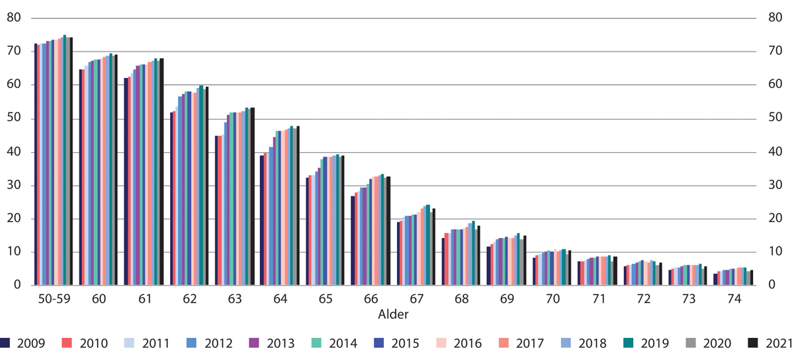
          - Lønnstakere som andel av befolkingen i samme alder 2009–2021. Tall for 2. kvartal. Prosent
Statistisk sentralbyrå.
Det er særlig omgjøringen av AFP-ordningen i privat sektor fra en subsidiert tidligpensjonsordning til en supplerende alderspensjon med nøytrale uttaksregler som har bidratt til en økning i sysselsettingen etter fylte 62 år. Uttak av AFP etter de gamle reglene forutsatte at man sluttet helt eller delvis i arbeid. Å fortsette i jobb etter 62 år, medførte da et helt eller delvis tap av AFP som i praksis medførte svært høy effektiv marginalskatt på arbeid (i noen tilfeller over 80 prosent ifølge Hernæs m.fl. 2017). Utover effekten av pensjonsreformen har bedret helse og økt utdanningsnivå bidratt til den positive utviklingen. Holdningsendringer hos arbeidstakere og arbeidsgivere kan også ha medvirket positivt.
I 2020 falt sysselsettingsandelen for alle aldersgrupper i intervallet 50–75 år som følge av koronapandemien. Fallet var sterkest i alderen 67–68 år. Fra 2020 til 2021 økte sysselsettingsandelene igjen ved alle aldre i gruppen som inngår, og det var i alderen 67–68 år økningen var sterkest. Det var likevel kun for personer i alderen 63–64 år at sysselsettingsandelen i 2021 igjen var kommet opp på nivå med eller var høyere enn nivået i 2019.

Forventet yrkesaktivitet
Avtalen om et inkluderende arbeidsliv (IA-avtalen) hadde i avtaleperiodene t.o.m. 2018 et delmål om å forlenge yrkesaktivitet etter 50 år med 12 måneder fra 2009 til 2018. I den forbindelse utviklet Arbeids- og velferdsdirektoratet en indikator for dette delmålet, forventet yrkesaktivitet etter 50 år. Metoden bygger på samme metodikk som ved beregning av forventet levealder. Indikatoren er basert på sysselsettingsrater i hele befolkningen over 50 år i et gitt år, og inkluderer også de som ikke var i arbeid ved 50 år som følge av arbeidsledighet eller dårlig helse. Indikatoren gir derfor lavere verdier enn om kun de som var sysselsatte ved 50 år var inkludert (figur 5.2).
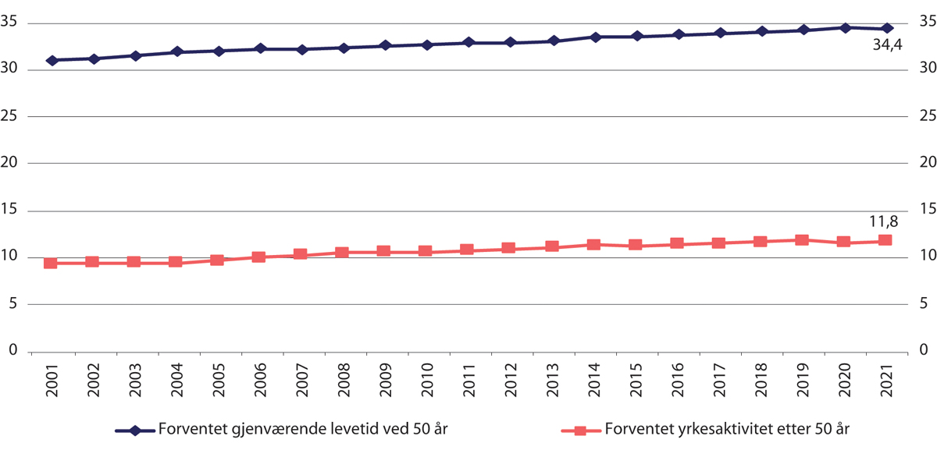
          - Forventet gjenværende levetid og forventet yrkesaktivitet etter 50 år. År
Statistisk sentralbyrå og Arbeids- og velferdsdirektoratet.
En 50-åring kunne i 2021 forvente å være i arbeid tilsvarende 11,8 år med full stilling. Det er en økning på 2,4 år på fulltid (årsverk) fra 2001. Fra 2010, året før pensjonsreformen, er økningen på 1,1 år. I 2021 var forventet gjenstående yrkesaktivitet ved 50 år 13,1 år for menn, og 10,4 år for kvinner. Menn jobber i større grad enn kvinner i konjunkturutsatte yrker, og utviklingen for menn varierer derfor mer. Økningen over tid er størst for kvinner, og dette skyldes at de årskullene med kvinner som nå passerer 50 år, har vært mer yrkesaktive gjennom hele sitt voksenliv enn eldre årskull.
En medvirkende forklaring til økt forventet yrkesaktivitet etter 50 år er at en stadig større andel i denne aldersgruppen har høyere utdanning. Tidligere analyser viser at sysselsettingen blant eldre øker med utdanningsnivået (Nordby og Næsheim 2017).
Fra 2001 til 2021 har forventet gjenstående levetid for en 50-åring økt med 3,4 år, mens forventet yrkesaktivitet har økt med 2,4 år. Det tilsvarer at rundt to tredeler av økningen i levealder blir brukt til yrkesaktivitet.

Avgangsalder
Median avgangsalder
Figur 5.3 viser utviklingen i median avgangsalder, altså alderen der halvparten av arbeidstakerne har trådt ut av arbeidslivet. Når median avgangsalder er beregnet, er det tatt utgangspunkt i personer som var i registrert arbeid ved 61 år, som hverken mottok arbeidsavklaringspenger eller uføretrygd i alderen 61–67 år, og som var i live ved 67 år. Årsaken er at dette er ment å være et mål på utviklingen i avgangsalder blant personer som var arbeidsføre på avgangstidspunktet.
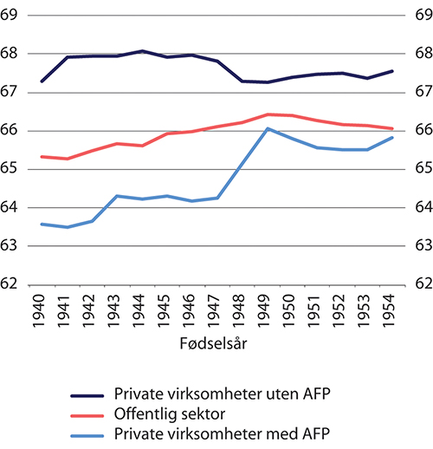
          - Median avgangsalder1 blant arbeidsføre etter sektor og fødselsår
1 Tallene er påvirket av overgang til A-ordningen som grunnlag for sysselsettingstallene fra 2015.
Arbeids- og velferdsdirektoratet.
Median avgangsalder blant arbeidsføre viser at det tidligere var stor variasjon etter sektor, se figur 5.3. Pensjonsreformen har gitt mindre forskjeller i median avgangsalder mellom sektorene. I offentlig sektor har det vært en gradvis økning i avgangsalderen over tid, bortsett fra en svak nedgang for de siste årskullene. Dette er en sektor der de økonomiske insentivene ikke har blitt styrket gjennom pensjonsreformen, ettersom offentlig AFP har blitt opprettholdt som en tidligpensjonsordning som (med visse unntak) reduseres dersom en har arbeidsinntekt.
Den største endringen i insentiver kom for arbeidstakere i private AFP-virksomheter, der AFP-ordningen ble endret fra en tidligpensjonsordning med begrensninger på samtidig arbeidsinntekt til et livsvarig tillegg til alderspensjonen som fritt kan kombineres med arbeid. Omleggingen av privat AFP er årsaken til den kraftige økningen i avgangsalder fra 1947- til 1949-kullet. 1949-kullet var det første kullet som var omfattet av nye regler fra 62 år. Nedgangen i avgangsalder etter 1949-kullet har trolig delvis sammenheng med nedgangskonjunkturen i perioden 2014–2016.
I private virksomheter uten AFP har pensjonsreformen ikke gitt særlige endringer i økonomiske insentiver. Denne gruppen hadde tidligere ikke noen tidligpensjonsordning og kunne fritt kombinere alderspensjon og arbeid fra 67 år også før reformen. Det nye med pensjonsreformen var at denne gruppen fikk adgang til å ta ut alderspensjonen tidligere, og dermed også bedre likviditet for de som måtte ønske å slutte tidligere i arbeid. Det kan være noe av årsaken til reduksjonen i avgangsalder fra og med 1948-kullet.
For alle sektorene har en omlegging av datagrunnlaget fra 2015 trolig bidratt til lavere tall for avgangsalder for de yngste årskullene.
Gjennomsnittlig avgangsalder
Figur 5.4 viser gjennomsnittlig avgangsalder i perioden fra 2001 til 2021. Avgang innebærer her å være helt ute av arbeidslivet, og denne indikatoren forutsetter at den enkelte var i jobb ved 50 år. Koronapandemien medførte at gjennomsnittlig avgangsalder falt i 2020. Fra 2001 til 2019 økte gjennomsnittlig avgangsalder med 2,3 år, mens nedgangen i 2020 var på 0,3 år, før den økte igjen med 0,2 år i 2021. Menns avgangsalder ligger over kvinners avgangsalder, og økningen i avgangsalder har vært om lag den samme for begge kjønn.
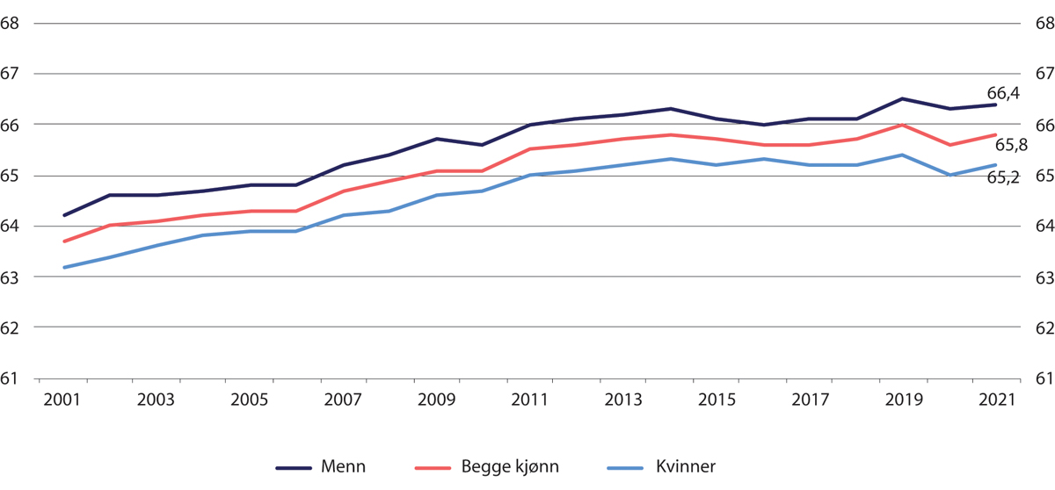
          - Gjennomsnittlig avgangsalder for personer som var i arbeid ved fylte 50 år. 2001–2021
Arbeids- og velferdsdirektoratet.
Fordeling avgangsalder
Figur 5.5 viser personer med avgang fra arbeidslivet etter 50 år i 2010 og 2019 fordelt etter avgangsalder. Avgang omfatter også de som har overgang til uføretrygd eller andre helserelaterte trygdeytelser. Figuren viser tydelige topper som sammenfaller med aldersgrensene i pensjonssystemet. Ved 62 år er første mulighet til å ta ut AFP både i privat og offentlig sektor for de som har rett til det. Dette er også første mulighet til å ta ut alderspensjon fra folketrygden for de som har tilstrekkelig opptjening. Ved 65 år er det mange i offentlig sektor som har sluttet fordi de har særaldersgrense, og det kan også ha betydning at AFP i offentlig sektor blir tjenestepensjonsberegnet fra 65 år; i de fleste tilfeller gir det høyere AFP etter 65 år. Ved 67 år har de fleste en ubetinget rett til alderspensjon. Ved 70 år ser vi effekten av den øvre aldersgrensen i offentlig sektor og effekten av avgang for ansatte i privat sektor som har en bedriftsintern aldersgrense på 70 år. Øvre aldersgrense i arbeidsmiljøloven er nå 72 år, men vi kan ennå ikke se noen effekt av dette i disse tallene. De ulike aldersgrensene vil også kunne ha en symboleffekt, ved at mange velger å tre ut av arbeidslivet ved de ulike aldersgrensene uten at valget om å gå av kan knyttes direkte til regler som inntreffer ved disse aldrene.
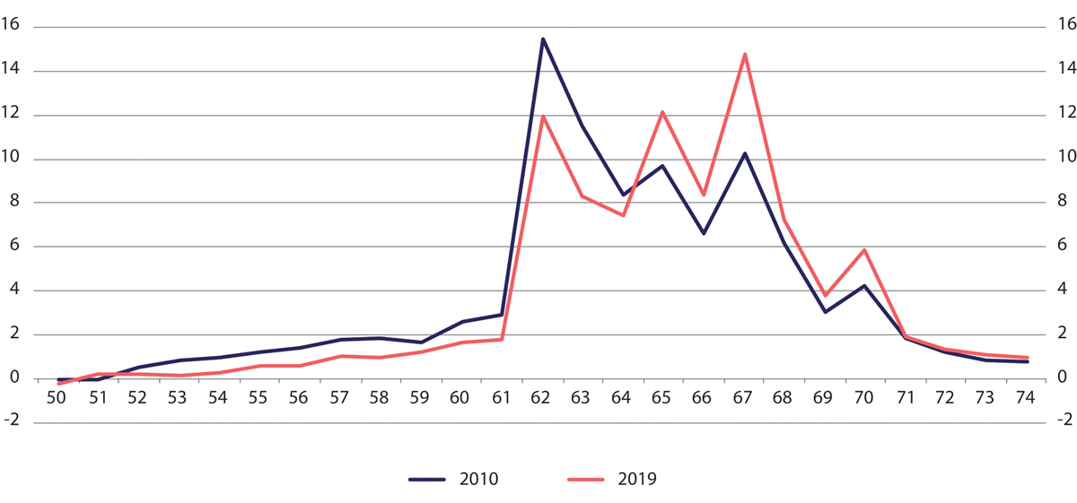
          - Avgang fra arbeidslivet i 2010 og 2019 etter avgangsalder. Andel i prosent
Arbeids- og velferdsdirektoratet.
Sammenliknet med før pensjonsreformen i 2010 har det vært en forskyvning fra 62 år som den mest vanlige avgangsalderen til 67 år i 2019. Omleggingen av AFP i privat sektor har medført at mange starter uttaket av alderspensjon og AFP ved 62 år, men utsetter avgangen fra arbeidslivet til et senere tidspunkt. Det er likevel en stor forskjell i avgangsraten ved 62 år og 63 år (og enda større mellom 61 år og 62 år), som viser at den nedre aldersgrensen for uttak av alderspensjon og AFP fortsatt bidrar til at mange trer ut av arbeidslivet ved denne alderen.
Det er ellers verdt å merke seg hvordan andelene med avgang i alderen 52–61 år har falt fra 2010 til 2019. Utviklingen kan ses i sammenheng med reduserte uførerater i aldersgruppen. Uføreandelene har også gått ned i alderen 62–66 år, og trekker derfor 2019-kurven ned, men endringen i avgangsalderen blir her dominert av andre effekter. Negativ verdi ved 50 år ved utgangen av 2019 innebærer at det var en større andel 50-åringer som var sysselsatt enn andelen sysselsatte 49-åringer ved utgangen av 2018.
Det er her benyttet tall for 2019 i sammenlikningen med hvordan fordelingen av avgangsalder var i 2010, da 2019 i større grad er antatt å være representativt for ett normalår enn 2021. 2021-tallene er særlig påvirket av koronapandemien ved at det var nettotilgang for personer i alderen 50–56 år. Dette skyldes at mange var arbeidsledige eller permitterte ved utgangen av 2020, og hadde kommet tilbake i arbeid ved utgangen av 2021.
Gjennomsnittlig avgangsalder i Norden og Estland
ETK (Finnish Centre for Pensions) har i samarbeid med tilsvarende institusjoner i de andre nordiske landene og Estland, beregnet gjennomsnittlig avgangsalder for disse landene (ETK 2022). Metoden er om lag den samme som er benyttet for å beregne gjennomsnittlig avgangsalder i figur 5.4, men datagrunnlaget er ulikt, slik at det er noe avvik i verdiene for Norge. Tallene for 2020 er for alle landene påvirket av koronapandemien i større eller mindre grad. Med unntak av Island, har det vært en øking i gjennomsnittlig avgangsalder for landene som inngår i perioden 2011–2020. Island skiller seg ut ved at avgangsalderen lå på et vesentlig høyere nivå enn for de andre landene i 2011, og den ligger fortsatt markert høyere enn for de andre landene (figur 5.6). Økningen har vært sterkest for de landene som i utgangspunktet lå lavest og hvor potensialet for vekst var størst, Estland (økning på 2,1 år), Danmark (1,8 år) og Finland (1,5 år). Sett bort fra Island, har utviklingen vært svakest i Norge og Sverige. Disse landene hadde om lag samme utgangsnivå, og ligger i 2020 på samme nivå med 65,2 år, etter en øking i gjennomsnittlig avgangsalder på 1,0 for Sverige og 0,7 år for Norge.
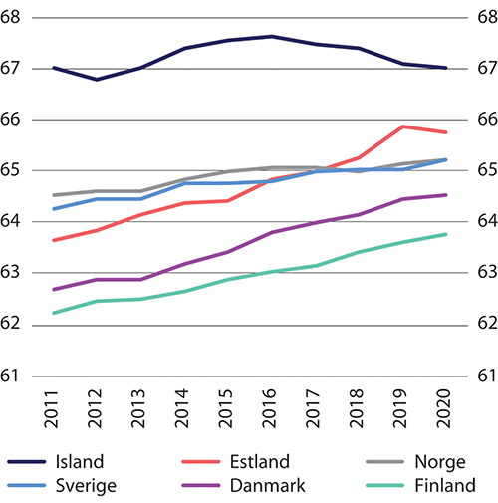
          - Gjennomsnittlig avgangsalder etter 50 år i Norden og Estland. 2011–2020
ETK (2022).
Sammenliknet med flere av de nordiske landene og Estland, har Norge altså hatt en svakere utviklingen i gjennomsnittlig avgangsalderen i årene etter pensjonsreformen. Og som vist i figur 5.5, var veksten i avgangsalder vel så sterk i årene før reformen som etter. Dette gjelder særlig for menn. Utviklingen i Norge er også påvirket av at arbeidstakere i privat sektor uten AFP fra 2011 fikk mulighet til å ta ut alderspensjonen fem år tidligere enn de kunne før 2011.
Det er krevende å isolere effekten på arbeidstilbudet av reformen. Forhold på arbeidsmarkedet, utvikling i helse, utdanningsnivå og avveiningen mellom konsum og fritid vil påvirke utviklingen.
Som omtalt i kapittel 7, bidro omleggingen av AFP i privat sektor til økt arbeidstilbud og det kan muligens ventes tilsvarende effekter av omleggingen av AFP i offentlig sektor fra 2025.

Antall mottakere av alderspensjon og utviklingen i gjennomsnittlig pensjon

Antall mottakere av alderspensjon
Fra folketrygden ble innført i 1967 og fram til 2010 samsvarte antall mottakere av alderspensjon i all hovedsak med befolkningen i den alderen hvor det var mulig å motta alderspensjon. I 1967 var pensjonsalderen 70 år, og det var 312 000 mottakere av alderspensjon ved utgangen av året (figur 5.7). Fra 1973 ble pensjonsalderen senket til 67 år, og ved utgangen av året hadde antall mottakere økt til 442 000. Veksten var høy gjennom 1970-tallet, men avtok gradvis gjennom 1980- og 1990-tallet. De første årene etter årtusenskiftet var det en svak nedgang i antall mottakere av alderspensjon, før antallet igjen økte fram til 2010. Ved utgangen av 2010, året før pensjonsreformen, var det 664 000 mottakere av alderspensjon i Norge.
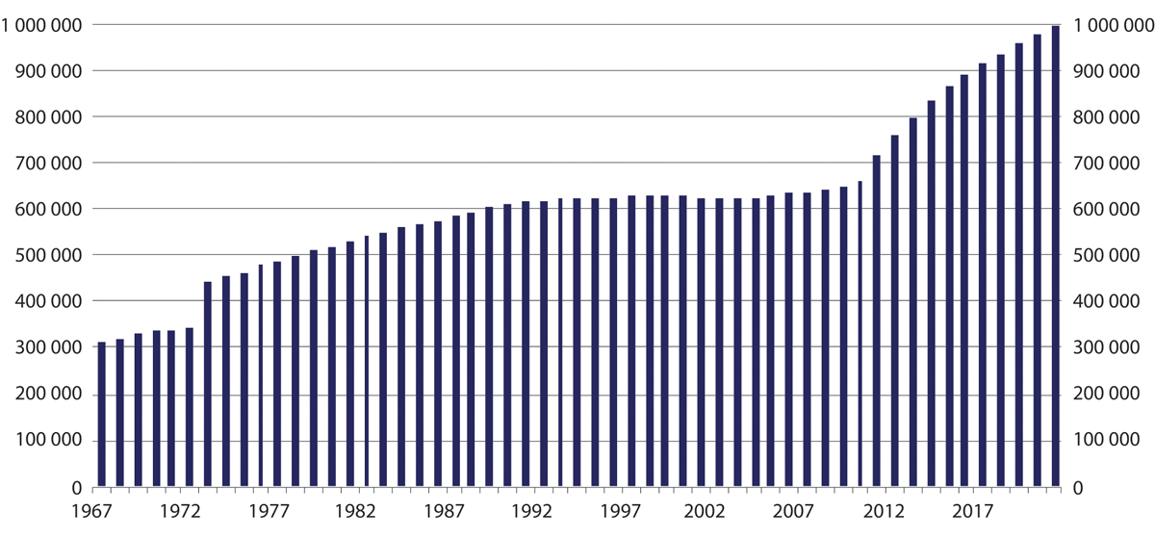
          - Antall mottakere av alderspensjon ved utgangen av året. 1967–2021
Arbeids- og velferdsdirektoratet.
Fra 2011 ble det mulig å ta ut alderspensjon fra folketrygden i alderen 62–66 år, forutsatt tilstrekkelig opptjening, og å kombinere pensjonen med videre arbeid. Effekten av muligheten til tidliguttak ble fullt innfaset ved utgangen av 2015, da 1949-kullet som var det første kullet med adgang til uttak fra 62 år, hadde fylt 66 år. Antall mottakere av alderspensjon økte sterkt de første årene etter pensjonsreformen. Det at de store årskullene født etter andre verdenskrig startet uttak av alderspensjon etter 2011 bidro også til at antallet økte. I 2010 var den årlige veksten i antall mottakere på godt under to prosent. I 2011 var veksten på over åtte prosent (målt ved utgangen av året). Etter dette har veksten avtatt gradvis, og den var på to prosent i 2021. Det var 1 001 000 som mottok alderspensjon ved utgangen av 2021. Ved en videreføring av regelverket før reformen er antallet anslått til å ha blitt rundt 85 000 lavere.
AFP i privat sektor ble tilpasset alderspensjonsreformen fra 2011. Den gamle ordningen ble samtidig faset ut. Etter utgangen av 2015 var det ikke lenger noen mottakere etter den gamle ordningen. Siden AFP i privat sektor nå gis livsvarig, vil ordningen ennå være under innfasing i mange år. Den nye AFP-ordningen forventes å være tilnærmet fullt ut innfaset fra rundt 2050, når det første årskullet som er helt omfattet av den nye ordningen (1949-årskullet) har falt bort. Ved utgangen av 2021 var de eldste mottakerne av ny AFP 77 år; 1944-årskullet som kunne ta ut ny AFP fra fylte 67 år i 2011. I 2021 passerte antall mottakere av privat AFP 100 000 personer. Arbeids- og velferdsdirektoratet har beregnet at uttaksandelen for AFP i privat sektor i alderen 62–66 år var på 75 prosent ved utgangen av 2021. Antall mottakere av offentlig AFP har økt fra 24 000 ved utgangen av 2010 til 29 000 ved utgangen av 2021. For offentlig sektor har Arbeids- og velferdsdirektoratet beregnet at uttaksandelen i alderen 62–66 år var på 36 prosent ved utgangen av 2021.
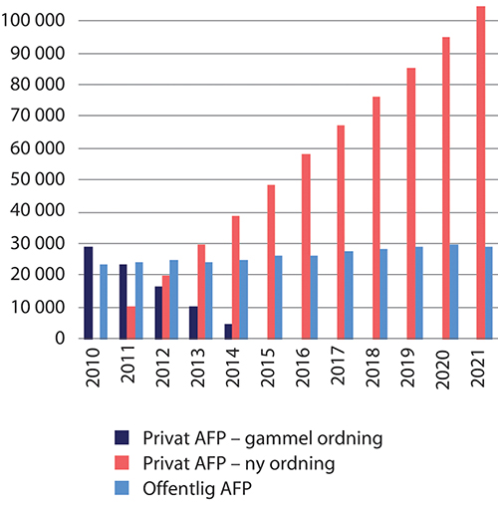
          - Antall mottakere av AFP ved utgangen av året. 2010–2021
Arbeids- og velferdsdirektoratet.

Gjennomsnittlig alderspensjon
Figur 5.9 viser utviklingen i gjennomsnittlig pensjon (før skatt) siden 2010 målt i 2021-kroner (lønnsdeflatert). Tallene for gjennomsnittlig pensjon er ikke justert for forskjeller i uttakstidspunkt, uttaksgrad og trygdetid. Det er betydelig forskjell i menns og kvinners alderspensjon. Forskjellene skyldes høyere lønn blant menn, mer deltid blant kvinner og færre yrkesaktive år for kvinner. Siden 2010 har forskjellene mellom menn og kvinner avtatt. Fra 2010 til 2020 har menns gjennomsnittlige alderspensjon falt med seks prosent, mens for kvinner har det vært en øking i gjennomsnittlig alderspensjon på fem prosent.
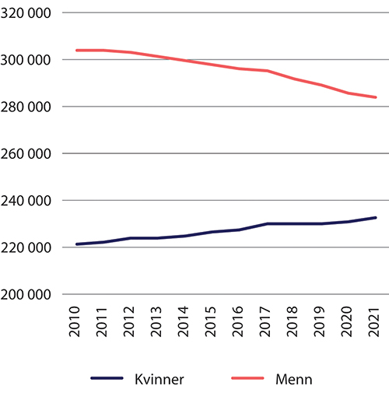
          - Gjennomsnittlig alderspensjon etter kjønn 2010-2021. 2021-kroner (lønnsdeflatert)
Arbeids- og velferdsdirektoratet.
Menn har i stor grad benyttet seg av tidliguttak av alderspensjon (dvs. uttak før 67 år) etter at det ble mulig fra 2011. Tidliguttak innebærer en lavere årlig pensjon livet ut enn ved uttak ved 67 år eller senere. Ettersom menn som har tatt ut pensjonen tidlig utgjør en stadig større andel av menn med alderspensjon, faller gjennomsnittlig alderspensjon for menn. Økningen for kvinner skyldes at nye kvinnelige alderspensjonister har en høyere opptjening enn de som faller fra. Kvinner har i mindre grad enn menn startet uttaket av alderspensjon før 67 år, både fordi færre kvinner oppfyller vilkårene for uttak samtidig som en lavere andel av de kvinnene som oppfyller vilkårene for uttak, velger å ta ut alderspensjonen. Dette henger også til dels sammen med at flere kvinner enn menn jobber i offentlig sektor, der mottakere av AFP fortsatt går over til alderspensjon ved 67 år. Effekten av økt opptjening for kvinner mer enn oppveier effekten av noen har startet uttaket tidlig.
Levealdersjusteringen har også bidratt til å redusere gjennomsnittlig alderspensjon. Denne effekten vil tilta ettersom en stadig større andel av alderspensjonistene vil være omfattet av levealdersjusteringen. Yrkesaktive har så langt i liten grad kompensert for levealdersjusteringen ved å utsette uttaket av alderspensjon, og avgangsalderen fra arbeidslivet har økt mindre enn veksten i levealder. I tillegg til levealdersjustering og fleksibel uttaksalder, ble det i forbindelse med pensjonsreformen økte muligheter til gradert uttak. Omfanget av dette har vært lite, men det er et moment som har bidratt til å trekke gjennomsnittlig pensjon ned. Det at en større andel av alderspensjonistene i løpet av perioden har kort botid og korte yrkeskarrierer i Norge bidrar også til å trekke gjennomsnittlig alderspensjon ned.
Utviklingen i 2021 er påvirket av at alderspensjonene ble regulert med lønnsveksten (målt ved veksten i gjennomsnittlig grunnbeløp) og økningen i minstenivået for enslige.

Realvekst alderspensjon
I de første årene etter reformen var den generelle lønnsveksten i samfunnet høy, samtidig som prisveksten var lav, jf. tabell 5.1. Dette ga en god realvekst i alderspensjonene. Etter hvert som den generelle lønnsveksten i samfunnet avtok, og var særlig svak i 2017, slo dette ut i svak regulering av alderspensjonene. Dette medførte realnedgang i alderspensjon over minstenivå i årene 2015–2018. I 2021 endte behandlingen av trygdeoppgjøret i Stortinget med at alderspensjonene ble regulert med lønnsveksten (vekst i grunnbeløpet).
            - Nominell lønnsvekst, prisvekst, reallønnsvekst og realvekst i alderspensjonene1 2010-2021. Prosent
14J1xt2
 | 2010 | 2011 | 2012 | 2013 | 2014 | 2015 | 2016 | 2017 | 2018 | 2019 | 2020 | 2021 | Gjennnomsnitt 2010–2021
Nominell lønnsvekst | 3,7 | 4,2 | 4,0 | 3,9 | 3,1 | 2,8 | 1,7 | 2,3 | 2,8 | 3,5 | 3,1 | 3,5 | 3,2
Prisvekst | 2,5 | 1,2 | 0,8 | 2,1 | 2,0 | 2,1 | 3,6 | 1,8 | 2,7 | 2,2 | 1,3 | 3,5 | 2,2
Reallønnsvekst | 1,2 | 3,0 | 3,2 | 1,8 | 1,1 | 0,7 | -1,8 | 0,5 | 0,1 | 1,3 | 1,8 | 0,0 | 1,1
Realvekst i alderspensjon over minstenivå | 1,2 | 2,7 | 2,4 | 0,9 | 0,9 | -0,4 | -1,8 | -0,9 | -0,7 | 0,2 | 0,0 | 0,3 | 0,4
Realvekst i minstenivå for alderspensjon (enslige) | 2,8 | 3,3 | 2,7 | 1,1 | 1,2 | -0,1 | -0,8 | 1,5 | 0,8 | 1,0 | 2,8 | 2,2 | 1,5
Realvekst i minstenivå for alderspensjon (gifte) | 2,8 | 3,4 | 2,7 | 1,1 | 1,2 | -0,1 | -0,7 | 1,3 | -0,2 | 0,3 | 0,1 | 0,4 | 1,0
1 Realvekst i minstenivåene inkluderer de ekstraordordinære økningene i minstepensjonsnivåene utover det som følger av den årlige reguleringen. Nye reguleringsregler fra 2011 innebar at alderspensjon over minstenivåene ble regulert med lønnsvekst (vekst i grunnbeløpet) fratrukket 0,75 prosent. Minstenivåene ble regulert med lønnsvekst (vekst i grunnbeløpet) fratrukket effekten av levealdersjustering ved 67 år, med en begrensning om at reguleringen ikke skulle være svakere enn for alderspensjon over minstenivåene.
Statistisk sentralbyrå og Arbeids- og velferdsdirektoratet.
Sett over hele perioden 2010–2021 har det vært en realvekst i alderspensjon over minstenivå på i underkant av fem prosent, mens realveksten i lønningene har vært på over tolv prosent. Realveksten i alderspensjon på minstenivå har vært vesentlig sterkere som følge av en noe gunstigere reguleringsregel, men særlig som følge av ekstraordinære økninger, og da først og fremst i minstenivået for enslige. For minstenivået til gifte har det vært en realvekst på over tolv prosent i perioden 2010–2021, mens realveksten i minstenivå for enslige har vært på over 18 prosent i samme periode.

Utgifter til alderspensjon

Utgifter til alderspensjon
Utgiftene til alderspensjon var i 2021 på 257 mrd. kroner, jf. figur 5.10 som viser utviklingen fra 2010 målt i 2021-kroner (lønnsdeflatert). Fra 2010 til 2021 har det vært en realvekst (vekst utover den årlige G-reguleringen) i utgiftene til alderspensjon på 51 prosent. I samme periode har realveksten til utgiftene til folketrygden utenom alderspensjon vært på ti prosent.
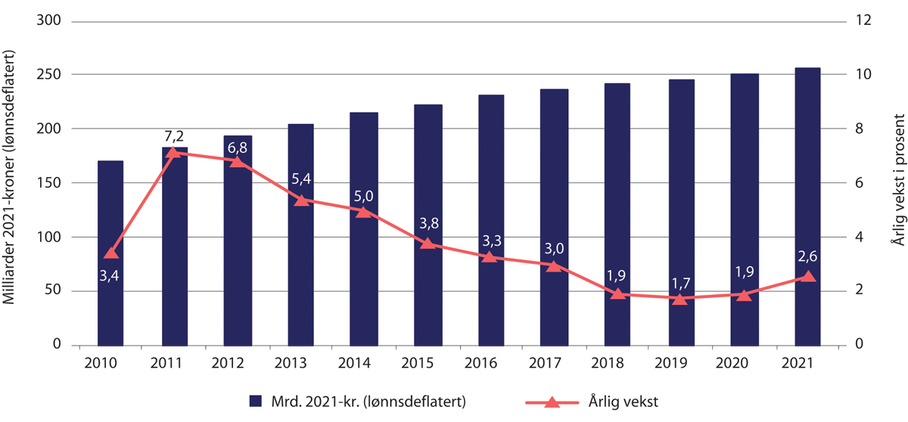
          - Utgifter til alderspensjon (venstre akse) og årlig realvekst (høyre akse). Mrd. 2021-kroner (lønnsdeflatert) og prosent
Arbeids- og velferdsdirektoratet.
I årene fram til og med 2020 avtok utgiftsveksten, og lå på i underkant av to prosent, etter å ha vært særlig høy de første årene etter pensjonsreformen fra 2011. I 2011 og 2012 var den årlige veksten på 6–7 prosent. I 2013–2014 lå veksten på rundt fem prosent. Den høye veksten disse årene skyldes først og fremst en kraftig vekst i antall alderspensjonister, særlig som følge av at det ble mulig å ta ut alderspensjon fra 62 år uavhengig av om en fortsatte i arbeid. Høyere opptjening for nye alderspensjonister sammenliknet med de som dør, særlig blant kvinner, har dessuten bidratt til en underliggende vekst i gjennomsnittlige pensjoner og dermed i utgiftene i siste tiårsperiode. Ulike tiltak, som økt grunnpensjon for gifte og samboende og flere økninger i minste pensjonsnivå, har også bidratt til utgiftsveksten.
Av en samlet økning i utgiftene til alderspensjon på 87 mrd. kroner (2021-kroner) fra 2010 til 2021, anslår Arbeids- og velferdsdirektoratet at befolkningsveksten står for 64 mrd. kroner. Pensjonsreformen, har bidratt til en reduksjon i utgiftene på to mrd. kroner i perioden. Andre politiske tiltak i perioden (særlig økt grunnpensjon og økte minstenivåer) har bidratt med nærmere fire mrd. kroner i økte utgifter. Den resterende utgiftsveksten utgjør om lag 21 mrd. kroner og kan i hovedsak forklares ved høyere pensjonsopptjening blant pensjonistene, særlig blant kvinner.
Stortinget har flere ganger etter 2011 gjort vedtak som har påvirket satsene for minste pensjonsnivå utover de vanlige årlige reguleringene. Fra 1. september 2016 økte grunnpensjonen for gifte og samboende fra 0,85 til 0,9 G, jf. Prop. 11 L (2015–2016). Lav og ordinær sats for minste pensjonsnivå økte tilsvarende. Samtidig ble det innført en ny, særskilt sats for minste pensjonsnivå for enslige som var 4000 kroner høyere enn høy sats som enslige tidligere hadde hatt. Fra 1. september 2017 økte den særskilte satsen for enslige med 4000 kroner, mens de øvrige satsene for minste pensjonsnivå økte med 1000 kroner, og fra 1. september 2019 økte den særskilte satsen for enslige med ytterligere 4000 kroner. I 2021 ble særskilt sats enslige økt med 4000 kroner med virkning fra 1. mai 2020. I tillegg økte satsen med ytterligere 5000 kroner fra 1. juli 2021.
Økningen i grunnpensjonen for gifte og samboende var fullt innfaset i 2017, og medførte en utgiftsøkning på nærmere 2,5 mrd. kroner dette året. Merutgiftene som følge av økt grunnpensjon holdt seg på samme nivå fram til 2021. Framover faller de årlige merutgiftene som følge av innfasingen av ny opptjeningsmodell for alderspensjon. I 2030 er den årlige merutgiften anslått til å bli 1,7 mrd. 2021-kroner. Samlet er alle økningene av minstepensjonsnivåene fra 2016 og senere anslått å gi merutgifter på 1,5 mrd. kroner i 2021. De ulike økningene i minstenivået gjelder gammel opptjeningsmodell, og merkostnadene vil avta noe ettersom gammel opptjeningsmodell fases ut. I 2030 anslås merutgiftene å bli 1,3 mrd. kroner.
Utover merkostnader som følge av økt grunnpensjon og økninger i minstenivåene, er det også vedtatt ulike endringer som vil gi innsparinger. Fra 1. juli 2020 ble det stilt krav om å være bosatt i Norge (eller i avtaleland) for å kunne motta forsørgingstillegg (barnetillegg og ektefelletillegg). Senere ble forsørgingstilleggene vedtatt utfaset for alle mottakere over årene 2022–2025. Fra 2021 bortfalt de særskilte rettighetene for flyktninger, og botidskravet for rett til alderspensjon ble økt fra tre til fem år. Endringene gjelder for nye pensjonister. Det vil komme innsparinger på sikt, men det er usikkert hvilket omfang dette vil få. Det vil avhenge av omfanget av innvandring. Utfasing av gjenlevenderettighetene i gammel opptjeningsmodell, som gjennomføres ved at tilståtte tillegg og nye tillegg gitt etter gamle regler holdes utenfor reguleringen, vil gi innsparing på sikt. Endringene er planlagt gjennomført tidligst fra 2023, og vil få økonomiske effekter i flere tiår framover. I 2030 er innsparingen beregnet til over 600 mill. kroner. Utfasing av ektefelletillegg og barnetillegg, over årene 2022–2025, gir også noe reduserte utgifter til alderspensjon.

Utgifter til alderspensjon som andel av folketrygden, statsbudsjett og fastlands-BNP
Som andel av statsbudsjettet utgjorde utgifter til alderspensjon gjennom folketrygden 14 prosent i 2010 og 16 prosent i 2021 (figur 5.11). Som andel av folketrygden har alderspensjonsutgiftene økt fra 38 prosent i 2010 til 47 prosent i 2021.
Utgiftene til alderspensjon som andel av fastlands-BNP har vokst fra seks prosent i 2010 til åtte prosent i 2021 (høyre akse i figur 5.11). Andelen økte mer i 2020 enn i foregående år. Dette skyldes den svake BNP-veksten i 2020 som følge av koronapandemien. Andelen gikk marginalt ned i 2021 sammenliknet med 2020.
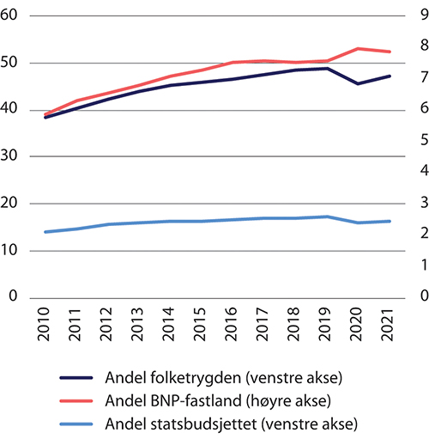
          - Utgifter til alderspensjon som andel av folketrygden, statsbudsjettet og fastlands-BNP. Prosent
Arbeids- og velferdsdirektoratet.

Utgiftsvirkninger av pensjonsreformen fram til 2021
Arbeids- og velferdsdirektoratet har anslått virkninger av pensjonsreformen på folketrygdens utgifter til alderspensjon samlet og fordelt på ulike komponenter i perioden 2011–2021. I figur 5.12 er de ulike komponentene definert som følger:
- Skjermingstillegg er effekten av å innføre delvis skjerming av uføres alderspensjon mot levealdersjusteringen.
- Fleksibel pensjonering er de samlede endringene i utgifter knyttet til at den enkelte selv kan velge når pensjonen skal tas ut mellom 62 og 75 år. Dette inkluderer følgende effekter:
  - Merutgiftene til personer som tar ut pensjonen før den gamle aldersgrensen på 67 år, og de senere innsparingene etter 67 år ved at denne gruppen får livsvarig lavere alderspensjon.
  - Innsparinger som følge av at enkelte utsetter pensjonsuttaket til etter den gamle aldersgrensen på 67 år og senere merutgifter som følge av at denne gruppen får livsvarig høyere alderspensjon.
- Levealdersjustering innebærer at alderspensjonen blir justert ut fra forventet levealder for hvert årskull. Effekten angir innsparingen som følge av levealdersjusteringen forutsatt uttak av alderspensjon ved 67 år.
- Endret regulering er innsparing som følge av at pensjoner under utbetaling reguleres lavere enn lønnsveksten. Effekten av den ekstraordinære reguleringen i 2021 er inkludert her, og bidrar til å redusere innsparingseffekten.
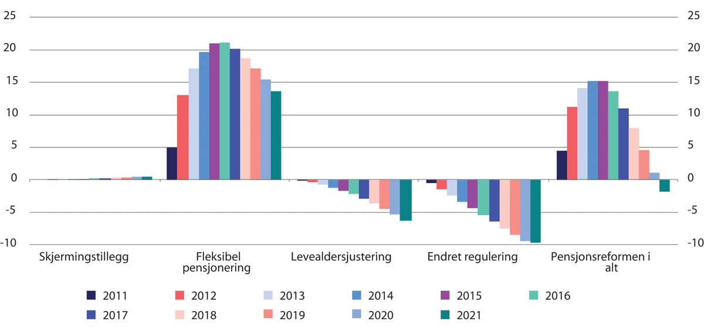
          - Utgiftsvirkning av pensjonsreformen målt i fast G. Mrd. 2021-kroner (lønnsdeflatert)
Arbeids- og velferdsdirektoratet.
Reformen bidro til å øke de årlige utgiftene til folketrygdens alderspensjon fram til 2020. 2021 var det første året reformen har bidratt til en utgiftsreduksjon. Reduksjonen er anslått til om lag to mrd. kroner i 2021. Dette er noe usikre anslag, ettersom det er basert på beregninger for hvordan utgiftene ville ha utviklet seg uten reformen.
Innsparingselementene i pensjonsreformen, blant annet levealdersjusteringen, får tiltakende betydning over tid, og fra 2015 er det anslått at den årlige veksten i utgiftene til alderspensjon har vært lavere med pensjonsreformen enn den ville vært uten reformen.
Effekten av fleksibel pensjon har til nå blitt klart dominert av at mange har tatt ut pensjon før 67 år. Merutgiftene til alderspensjon fra folketrygden på grunn av fleksibel pensjonering har økt gradvis fra fem mrd. kroner i 2011 til 21 mrd. kroner i 2016. Fra 2017 har disse merutgiftene falt, og er nå anslått til om lag 14 mrd. kroner i 2021. Omfanget av tidliguttak ser nå ut til å avta noe, og som følge av de nøytrale uttaksreglene der tidliguttak gir lavere årlig pensjon, vil de økte utgiftene i form av tidliguttak på kort sikt motvirkes av reduserte utgifter på lengre sikt. Denne effekten kommer gradvis, slik at de økte utgiftene i form av tidlig uttak fortsatt vil dominere, i hvert fall i de neste 10–15 årene. Relativt få personer har foreløpig utsatt uttaket av pensjon til etter 67 år.
Levealdersjusteringen ved 67 år har foreløpig hatt begrenset effekt da den bare gjelder nye mottakere av alderspensjon fra 2011, og innsparingen reduseres av at de første årskullene ikke får full effekt av levealdersjusteringen (jf. avsnitt 12.3.2 om gradvis innfasing av levealdersjustering for årskullene 1944–1959). Innsparingen knyttet til levealdersjustering ved 67 år er anslått til om lag seks mrd. kroner i 2021. Dette blir delvis motsvart av merutgifter til skjermingstillegget i uføres alderspensjon på 0,5 mrd. kroner. Levealdersjusteringen vil bli sterkere over tid, og yngre årskull vil i betydelig grad bidra til innsparing gjennom levealdersjusteringen. Innsparinger av pensjonsreformen de første årene er særlig knyttet til nye regler for regulering av pensjon under utbetaling, som har en innsparingseffekt for alderspensjonister med gammel opptjeningsmodell og isolert sett har bidratt til innsparinger på om lag 9,5 mrd. kroner i 2021. Denne innsparingen må ses i lys av at nesten alle nåværende alderspensjonister har blitt påvirket av de nye reguleringsreglene, og den sterke økningen i antallet pensjonister de siste årene.
I årene framover vil levealdersjusteringen få stadig større effekt. I 2030 anslår Arbeids- og velferdsdirektoratet at innsparingen som følge av reformen vil være på om lag 30 mrd. kroner (2021-kroner).

Virkningen av tidliguttak på utgiftene til alderspensjon
Som vist i avsnitt 5.4.3 har muligheten for uttak av alderspensjon fra 62 år, og det at mange har benyttet seg av muligheten til å starte uttaket i alderen 62–66 år, medført vesentlige merkostnader de første årene etter pensjonsreformen.
Statistisk sentralbyrå (Fredriksen m.fl. 2022) har beregnet utgiftsvirkningen av ulike forutsetninger om tidspunkt for uttak av alderspensjon som avvik fra en referansebane, se figur 5.13. Referansebanen tilsvarer her referansebanen som benyttes ellers i denne rapporten, og er presentert i kapittel 8. I referansebanen inngår faktisk uttaksmønster fram til og med 2019. Fra 2020 og ut prognoseperioden er det lagt til grunn et uttaksmønster lik det som er observert hittil. Se kapittel 8 for en gjennomgang av forutsetningene i referansebanen. Figur 5.13 viser kostnadseffektene ved ulike forutsetninger for tidliguttak sammenliknet med referansebanen.
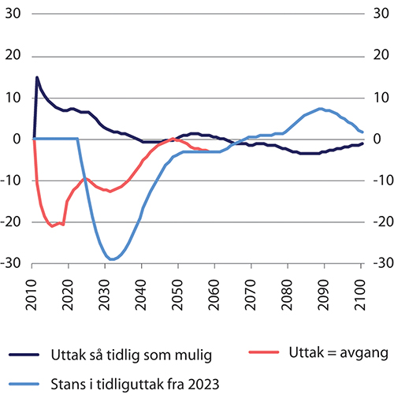
          - Endring i utgifter sammenliknet med referansebanen ved ulike forutsetninger om tidliguttak. Mrd. 2021-kroner (lønnsdeflatert)
Statistisk sentralbyrå.
For den enkelte innebærer tidliguttak en lavere årlig pensjon enn hvis uttaket utsettes. Men på aggregert nivå vil det gå mange år før økte kostnader til nye pensjonister som tar ut pensjonen tidlig, blir motsvart av reduserte kostnader til eldre årskull som har tatt ut pensjonen tidlig, får livsvarig lavere pensjon. Det gjelder når det forutsettes at nye årskull har samme uttaksmønster som tidligere årskull.
Hvis uttaksmønsteret fra 2021 hadde vært slik at uttaket ble gjort så tidlig som mulig hadde utgiftene til tidliguttak vært betydelig høyere enn hva som har vært tilfelle hittil. Noen tiår fram i tid vil dette imidlertid bli motsvart av reduserte kostnader for eldre årskull. Etter 2040 avviker utgiftene lite fra referansebanen.
De to neste alternativene illustrerer effekten av et uttaksmønster hvor uttaket kommer senere enn hva som er tilfellet i referansebanen. Ett alternativ forutsetter at uttaket av alderspensjon skjer samtidig som avgang fra arbeidslivet, og som om dette var tilfellet allerede fra 2011. Dette ville ha redusert utgiftene markert de første årene etter reformen sammenliknet med hva som har vært tilfellet. Gradvis vil reduserte kostnader som følge av et senere uttak blir motsvart av økte kostnader til eldre årskull som også hadde uttak samtidig med avgang, og før 2050 vil utgiftene være på nivå med referansebanen.
I alternativet hvor det forutsettes stans i tidliguttaket fra 2023 ville det de første årene bli en vesentlig reduksjon i utgiftene til alderspensjon sammenliknet med referansebanen. I årene rundt 2030 ville reduksjonen i utgiftene ha vært på opp mot 30 mrd. kroner. Etter hvert vil reduksjonen i utgiftene avta som følge av at de reduserte utgiftene til alderspensjonister med tidliguttak blir motsvart av et høyere årlig alderspensjonsnivå for eldre årskull som heller ikke benyttet muligheten til å starte uttaket tidlig. På lang sikt, etter 2070 vil stans i tidliguttak fra 2023 gi høyere kostnader enn i referansebanen, før det rundt 2100 er mindre avvik fra referansebanen. De blå og røde linjene faller sammen fra om lag 2060 fordi det da ikke er flere pensjonister igjen som har tatt ut pensjonen før 2023.

Effekten av fleksible uttaksregler

Tidliguttak som andel av de som oppfyller vilkårene
I forbindelse med pensjonsreformen ble det fra 2011 innført fleksible uttaksregler i aldersintervallet 62–75 år. For å kunne starte uttaket før 67 år (heretter omtalt som tidliguttak), må pensjonsopptjeningen være tilstrekkelig til at årlig pensjon, beregnet som for enslige, minst er på minstenivået for enslige ved 67 år. I hvilken grad opptjeningen er tilstrekkelig varierer vesentlig mellom kjønn og med om en jobber i privat sektor med eller uten AFP. For ansatte i offentlig sektor har tidliguttak av alderspensjon hittil i mindre grad vært en problemstilling, siden offentlig AFP først vil være tilpasset pensjonsreformen fra 2025. For offentlig ansatte som slutter helt eller delvis i jobb før 67 år, har det normalt lønnet seg å ta ut AFP og vente med å ta ut alderspensjon til 67 år. For offentlig ansatte som fortsetter i fullt arbeid til 67 år har de fleksible uttaksreglene gitt en mulighet til å ta ut alderspensjonen tidlig i kombinasjon med arbeid.
Som en følge av de nøytrale uttaksreglene vil det å utsette uttaket gi en høyere årlig pensjon, men forventet samlet utbetalt pensjon over livsløpet vil være den samme, gitt visse forutsetninger.
Uttaksandelene for de som kvalifiserer for tidliguttak samlet for aldersgruppen 62–66 år, økte hvert fra år 2011 til 2016. Etter 2016 har andelene falt. Som det framkommer av figur 5.14, er det store kjønnsforskjeller, hvor menn (figur 5.14 B) i betydelig større grad har benyttet tidliguttak enn kvinner (figur 5.14 A).
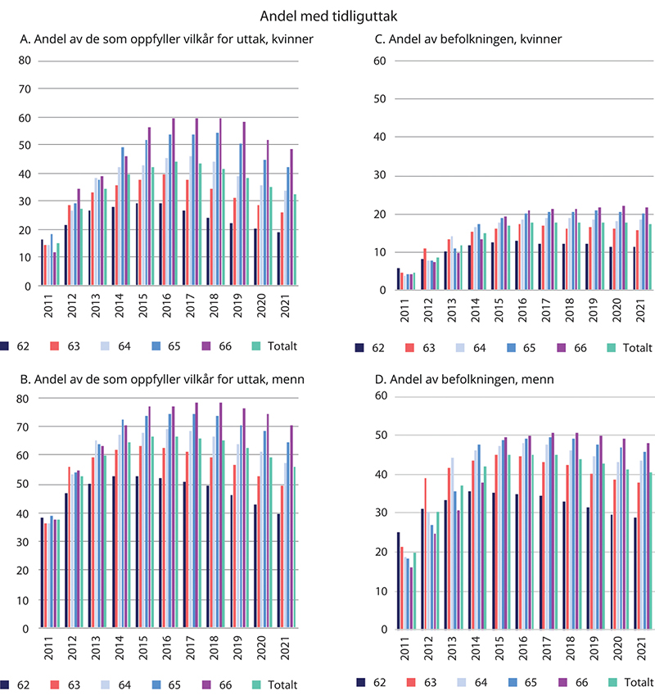
          - Tidliguttak som andel av de som oppfyller vilkår og som andel av befolkningen etter alder. Kvinner og menn. 2010–2021. Prosent
Arbeids- og velferdsdirektoratet.
Ser vi på uttak ved 62 år, hvor vi finner den største andelen av de som starter uttaket før 67 år, økte andelene t.o.m. 2015 når vi ser på menn og kvinner samlet. Etter 2015 har uttaksandelene ved 62 år falt år for år. Uttaksratene de første årene var langt høyere enn forventet før reformen.
Reduserte uttaksrater i alderen 62–66 år kan blant annet skyldes at etter hvert som levealdersjusteringen blir sterkere, vil pensjonsnivået ved uttak fra 62 år av mange anses for å bli for lavt. Mange kan derfor ønske å utsette uttaket for å kunne motta en høyere årlig pensjon. Det kan også være at det i større grad gjøres informerte valg som følge av informasjon og oppmerksomhet om pensjon og pensjonsreformen, se kapittel 7. Fra 2025 forventes uttaksratene i alderen 62–66 år å øke igjen som følge av omleggingen av pensjonsordningene i offentlig sektor, inntil alle i alderen 62–66 år er omfattet av de nye ordningene i 2029. Det skyldes at uttak av ny offentlig AFP vil forutsette at man også tar ut alderspensjon fra folketrygden.

Tidliguttak som andel av befolkningen
Det er vesentlige forskjeller mellom kvinners og menns uttaksandeler målt som andel av befolkningen, jf. figur 5.14 C og figur 5.14 D. Noe av forklaringen er at kvinner i mindre grad har tilstrekkelig opptjening for å kunne ta ut alderspensjon før 67 år og at kvinner i større grad jobber i offentlig sektor, og dermed i stedet har tatt ut offentlig AFP, som ikke kan kombineres med alderspensjon fra folketrygden. Men også blant de som oppfyller vilkårene for uttak er det store forskjeller. En av forklaringene kan være at kvinner lever lenger enn menn og har større risiko for å bli etterlatt, og derfor i større grad ser seg tjent med å utsette uttaket og oppnå en høyere årlig alderspensjon. En annen forklaring kan være at kvinner generelt har lavere pensjonsopptjening enn menn og i mindre grad opplever at pensjonen ved tidliguttak er tilstrekkelig til å leve av.
1949-kullet var det første årskullet som kunne ta ut alderspensjon fra 62 år. Dette innbar at dette kullet hadde markert høyere uttaksandeler ved 63 år (i 2012) enn 1948-kullet som først kunne ta ut fra 63 år (i 2011). Denne effekten er særlig tydelig for menn, og gjør seg gjeldende også når 1949-kullet blir eldre.
En stadig større andel av befolkningen i aldersgruppen 62–66 år, særlig kvinner, oppfyller vilkårene for tidliguttak som følge av høyere opptjening. Det har ført til at andelen som mottar alderspensjon i befolkningen 62–66 år, har gått mindre ned enn tilsvarende andel kun blant de som kvalifiserer for tidliguttak.
For kvinner steg uttaksandelen til nærmere 18 prosent i 2016 (figur 5.14 C), og har etter det vært på om lag samme nivå. For menn nådde uttaksandelen en topp i 2016 med i overkant av 45 prosent (figur 5.14 D). Etter dette har uttaksandelen for menn falt gradvis, og var på om lag 41 prosent i 2021.
Som andel av befolkningen 62–66 år var uttaksandelen på sitt høyeste i 2016 med om lag 31 prosent. Ved utgangen av 2021 var den på om lag 29 prosent.
Muligheten til å utsette uttaket av alderspensjon til etter 67 år har blitt lite brukt så langt. Ved utgangen av 2021 var det bare drøyt to prosent av 67-åringene som ennå ikke hadde tatt ut alderspensjon, mens andelen 68-åringer var vel én prosent.

AFP i privat sektor viktig for tidliguttak
I privat sektor var det før pensjonsreformen kun de som hadde rett til AFP som hadde mulighet til avgang fra 62 år, og for dem uten AFP var 67 år lavest mulige avgangsalder. Med pensjonsreformen ble dette endret, slik at det også ble mulig med avgang for dem uten rett til AFP fra 62 år gitt tilstrekkelig opptjening.
Den livsvarige delen av AFP i privat sektor inngår i prøvingen av vilkåret for uttak av alderspensjon før 67 år. Dette innebærer at arbeidstakere i private AFP-virksomheter i langt større grad oppfyller vilkåret for å kunne ta ut før 67 år.
Tabell 5.2 viser andelene som er anslått å kvalifisere for uttak av 100 prosent alderspensjon før 67 år i privat sektor med og uten AFP, etter kjønn, og hvor vi sammenlikner årskullene 1958 og 1963. Det er klare forskjeller mellom privat sektor med og uten AFP. Videre er det tydelige kjønnsforskjeller mellom menn og kvinner, og da særlig i privat sektor uten AFP hvor menn i vesentlig større grad kvalifiserer for tidliguttak. Når vi sammenlikner 1963-kullet, som er fullt ut omfattet av ny opptjeningsmodell, med 1958-kullet, som er delvis omfattet av ny opptjeningsmodell, ser vi at kjønnsforskjellene avtar. For 1963-kullet er det marginale forskjeller mellom menn og kvinner i privat sektor med AFP. I privat sektor uten AFP avtar også kjønnsforskjellene, men det er fortsatt en vesentlig lavere andel av kvinnene som kvalifiserer for tidlig uttak, og da særlig ved 62 år og 63 år.
            - Andel ansatte i privat sektor som anslås å kvalifisere for uttak av 100 prosent alderspensjon blant 1958-kullet og 1963-kullet. Etter kjønn. Prosent
09J3xt2
 | 1958-kullet |  |  |  | 1963-kulllet
 | AFP-virksomhet |  | Uten AFP |  | AFP-virksomhet |  | Uten AFP
Alder | Menn | Kvinner | Menn | Kvinner | Menn | Kvinner | Menn | Kvinner
62 | 94 | 86 | 79 | 37 | 94 | 93 | 67 | 37
63 | 95 | 94 | 85 | 50 | 96 | 96 | 78 | 55
64 | 96 | 97 | 88 | 64 | 98 | 97 | 87 | 84
65 | 98 | 98 | 90 | 78 | 99 | 99 | 92 | 92
66 | 100 | 99 | 93 | 92 | 100 | 99 | 98 | 95
Arbeids- og velferdsdirektoratet.
De nye reglene for alderspensjon har en gradvis avkorting av garantipensjonen mot opptjent inntektspensjon. I de gamle opptjeningsreglene blir minstepensjonen i praksis avkortet krone for krone mot den inntektsavhengige delen av pensjonen (tilleggspensjon). Endringer i avkortingsreglene medfører isolert sett at mange flere vil oppfylle vilkårene for tidliguttak, særlig blant de som også kan medregne AFP. Stadig høyere pensjonsopptjening blant kvinner trekker også opp andelen som oppfyller vilkårene på sikt.

Kombinasjon av alderspensjon og arbeid
Etter innføringen av pensjonsreformen i 2011 kan mange selv velge når de ønsker å ta ut alderspensjon, innenfor aldersintervallet 62–74 år. Alderspensjonen kan fritt kombineres med arbeid uten at pensjonen blir redusert.
Figur 5.15 viser hvor stor andel av alderspensjonistene som kombinerer alderspensjon med arbeid. 56,1 prosent av alderspensjonistene mellom 62 og 66 år var registrert med et arbeidsforhold ved utgangen av andre kvartal 2021. På samme tidspunkt i 2019 var andelen 57,8 prosent. Andelen svinger med konjunkturene, og følgene koronaviruset har fått for arbeidsmarkedet bidrar til å forklare det lavere nivået i 2020 og 2021. At det over tid har blitt færre som tar ut alderspensjonen før 67 år, har trolig også bidratt til en nedgang i andelen alderspensjonister i jobb i denne aldersgruppen.
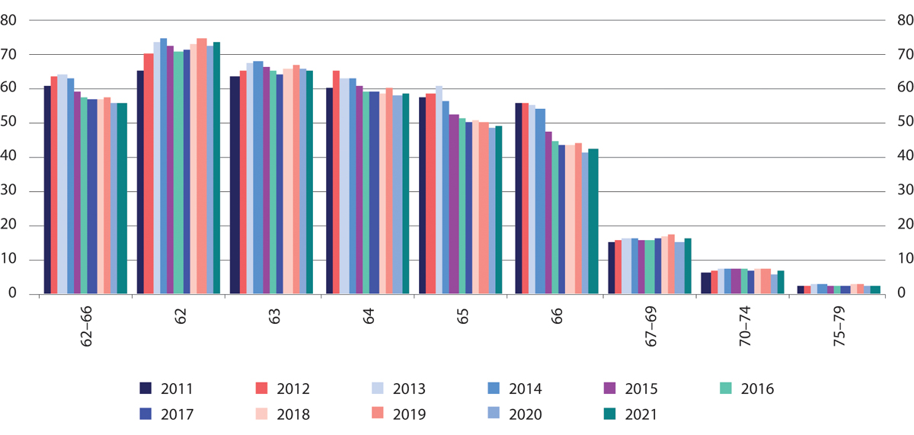
          - Alderspensjonister 62–79 år, etter alder. Andel av alderspensjonistene som kombinerer alderspensjon med arbeid (arbeidstakere). Andre kvartal 2011–2021. Prosent
Arbeids- og velferdsdirektoratet og Statistisk sentralbyrå.
Blant 67–69-åringene er 16,2 prosent av alderspensjonistene helt eller delvis i arbeid i andre kvartal 2021, som er økning fra året før på 1,0 prosentpoeng, men fortsatt 1,0 prosentpoeng lavere enn nivået i 2019.
Andelen som kombinerer arbeid og pensjon er, ikke overraskende, klart lavere blant dem over 67 år, og er jevnt fallende med alder blant dem under 67 år. Pensjonister som har fylt 67 år inkluderer de som har fått overgang til alderspensjon fra andre pensjons- og trygdeytelser. Dette inkluderer også uføretrygdede som har begrenset tilknytning til arbeidslivet. Aldersgruppene før og etter 67 år er dermed ikke er helt sammenliknbare.
En annen måte å framstille dette på, er gjennom tall for hvor stor andel arbeidstakere som tar ut alderspensjon før de slutter i arbeid. Blant alle arbeidstakere som tok ut alderspensjon i 2018 (uavhengig av uttaksalder) var nesten 70 prosent fortsatt i jobb ett år senere (Lien 2021). Det viser at det bare er drøyt 30 prosent av arbeidstakere som tar ut alderspensjon og trer ut av arbeidslivet på om lag samme tidspunkt.
Gjennomsnittlig ukentlig arbeidstid for personer i alderen 62–66 år som kombinerte alderspensjon og arbeid var 33 timer ved utgangen av 2019. Til sammenlikning var arbeidstiden i samme aldersgruppe for arbeidstakere som ikke mottok noen pensjon, på 34 timer. Det viser at tidlig uttak av alderspensjon i stor grad kombineres med fulltidsarbeid og i liten grad brukes som et ledd i gradvis nedtrapping fra arbeidslivet. Tidliguttak i kombinasjon med fortsatt arbeid ser heller ut til å være en finansiell beslutning for mange. Sett i lys av at de fleste tidligpensjonister også velger 100 prosent uttaksgrad, innebærer dette at det har blitt et svært vanlig valg å kombinere 100 prosent alderspensjon med å fortsette i fulltidsarbeid.
Dahl og Galaasen (2013) finner at de viktigste begrunnelsene alderspensjonister i aldersgruppen 62–66 år nevner for å ha tatt ut pensjonen før 67 år selv om de fortsetter i arbeid, er å nyte godt av pensjonen mens helsa ennå er god, at det gir økt fleksibilitet å disponere pengene selv på et tidligere tidspunkt, og at mange mener det er økonomisk lønnsomt for dem å starte uttaket tidlig.

Omfang av gradert uttak
De fleksible uttaksreglene innebærer også mulighet for gradert uttak av alderspensjon fra folketrygden. Ved siden av 100 prosent uttak, er de mulige uttaksgradene 20, 40, 50, 60 og 80 prosent av full alderspensjon. Uttaksgraden kan også settes ned til null prosent som innebærer at pensjonen settes på vent til senere. Det er mulig med gradert uttak i alderen 62 til 75 år, og 1943-kullet var det eldste årskullet som fikk mulighet til gradert uttak fra 2011.
Gradert uttak er mest vanlig i alderen 62–66 år. Av alle alderspensjonistene i denne aldersgruppen hadde 16 prosent gradert uttak i desember 2021. Andelen var til sammenlikning 15 prosent i juni 2011. Gradert uttak er mer vanlig blant kvinner enn blant menn. Årsaken henger trolig sammen med hvorfor kvinner sjeldnere tar ut alderspensjon før 67 år; at de lever lenger enn menn og i gjennomsnitt har lavere pensjonsopptjening, og at de derfor i større grad ønsker å spare deler av pensjonen til senere. At kvinner benytter gradert uttak mer enn menn kan også skyldes at en del av kvinnene som ikke oppfyller vilkåret for uttak av 100 prosent alderspensjon før 67 år, i stedet oppfyller vilkåret for å ta ut deler av pensjonen.

Seleksjon i tidliguttak
Det har vært en høyere dødelighet blant de som startet uttaket av alderspensjon ved 62 år i 2011 (1949-kullet) sammenliknet med de som ikke gjorde det (figur 5.16). Effekten gjelder begge kjønn, men er størst blant menn. Dette tyder på at det er en seleksjon ved at personer med lav forventet levealder oftere velger tidliguttak av alderspensjon enn personer med høy forventet levealder.
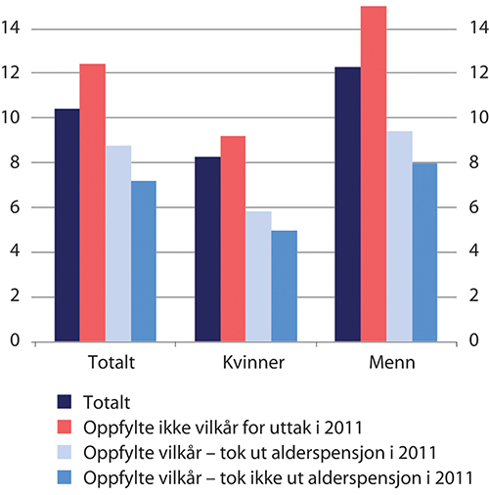
          - Personer født 1949, etter pensjonsstatus i 2011. Andel som døde mellom desember 2011 og 2021. Prosent
Arbeids- og velferdsdirektoratet.
Samtidig var dødeligheten lavere for de som tok ut pensjonen tidlig enn for årskullet som helhelhet. At dødeligheten i begge gruppene som oppfyller vilkåret for uttak har vært lavere enn for årskullet som helhet, skyldes at den høyeste dødeligheten gjelder gruppen som ikke oppfylte vilkåret for uttak av alderspensjon i 2011 (ved 62 år). Denne gruppen vil blant annet inkludere de som da mottok uføretrygd, der helsemessige årsaker forklarer at dødeligheten er høyere. Blant de som oppfylte vilkåret for uttak fra 62 år tyder dette på at begge gruppene vil leve lenger enn lagt til grunn ved beregning av levealdersjusteringen av alderspensjonen, og at de som har tatt ut tidlig ofte ville vært tjent med å vente med å ta ut.

Uttaksandeler etter sektor, yrke og næring
Andelen som tar ut alderspensjon før 67 år varierer betydelig med sektor. Blant personer med bakgrunn fra private AFP-virksomheter var det 80 prosent av de som kvalifiserte for det i alderen 62–66 år som mottok alderspensjon fra folketrygden ved utgangen av 2019. I private virksomheter uten AFP var andelen 50 prosent, mens den blant ansatte i offentlig sektor var 33 prosent. Vi presenterer derfor andelene med uttak separat for privat sektor med AFP, privat sektor uten AFP og offentlig sektor.
Offentlig sektor skiller seg ut ved at AFP-ordningen der ennå ikke er tilpasset pensjonsreformen. Personene som andelene med uttak er beregnet ut fra (nevneren), er personer som utover å ikke motta gjenlevendepensjon eller ha full uføretrygd, heller ikke har tatt ut offentlig AFP. Dette utgjør relativt få personer sammenliknet med totalt antall som har vært ansatt i offentlig sektor i samme alder.
Under vises hvor mange som har tatt ut alderspensjon målt som andel av de som oppfyller vilkårene for uttak, og andelene som har tatt ut alderspensjon som andel av de som oppfyller vilkårene og som samtidig har sluttet helt i jobb etter næring og yrke. Den siste gruppen omfatter personer som har tatt ut alderspensjon og ikke lenger er arbeidstakere. Noen av disse kan likevel fortsatt være i jobb, eller ha blitt selvstendig næringsdrivende. Andelene er beregnet ved utgangen av 2019 for personer som da var 63 år. Årsaken er at svært mange tar ut alderspensjon det året de fyller 62 år eller 63 år. 2019 er valgt, siden koronapandemien trolig har påvirket 2020- og 2021-tallene.
Som vi har vist over varierer også andelen med uttak mellom kjønn. Vi viser derfor uttak etter sektor og kjønn, i tillegg til etter næring og yrke.
Uttaksandelene i privat sektor kan være påvirket av at en del mottar tjenestepensjon med særaldersgrenser, og dermed utsetter uttaket av alderspensjon. Men samtidig er omfanget av særaldersgrenser i privat sektor begrenset. I privat sektor er det beregnet at åtte prosent av de sysselsatte har særaldersgrense.
Andel med uttak i privat sektor med AFP etter næring
I privat sektor med AFP er uttaksandelene gjennomgående høye, jf. figur 5.17 A. Åtte av ti eller flere i industri, bygge- og anleggsvirksomhet, finansierings- og forsikringsvirksomhet og transport og lagring har startet uttaket av alderspensjon ved utgangen av det året de fyller 63 år. Med unntak av finans- og forsikringsvirksomhet er dette mannsdominerte næringer, med større innslag av tyngre fysisk arbeid enn generelt i arbeidslivet.
Jordbruk og skogbruk er næringen med lavest uttak av alderspensjon; i overkant av seks av ti har startet uttaket av alderspensjon. Denne næringen består av få personer sammenliknet med de fleste av de andre næringene. Disse tallene inkluderer bare arbeidstakere. Mange gårdbrukere er selvstendig næringsdrivende, og disse inngår ikke i noen av figurene.
Finansierings- og forsikringsvirksomhet og informasjon og kommunikasjon er næringene som skiller seg ut med de høyeste andelene som kombinerer uttak av alderspensjon med å samtidig slutte i jobb. En av tre eller flere har startet uttaket av alderspensjon og samtidig sluttet helt i jobb ved utgangen av det året de fyller 63 år i disse næringene. Finansnæringen og mediebransjen er næringer som over tid har blitt preget av omstillinger og der det har vært vanlig med sluttpakker som ofte er knyttet til alder. Også i industrien er det relativt mange (rundt én av fire) som tar ut alderspensjon og samtidig slutter i arbeid. Her kan det i større grad dreie seg om frivillig avgang som følge av fysisk arbeid, selv om ny teknologi har medført mindre fysisk krevende arbeid enn tidligere. Det kan også være andre forklaringer på forskjellene, for eksempel forskjeller mellom de ansatte i ulike næringer i hvordan den enkelte vurderer avveiningen mellom arbeidsinntekt og fritid. I tillegg vet vi fra tidligere analyser at mange ønsker å sikre seg AFP-tillegget ved første mulighet, av frykt for å miste retten til AFP, se NHO og LO (2017). Det er en rekke individuelle vilkår for å kunne starte uttaket av AFP, i tillegg til at alderspensjon fra folketrygden må tas ut samtidig. Etter at folketrygden er tatt er, er det mulig å sette uttaksgraden for alderspensjon til null og fortsette å motta AFP.
Figur 5.17 B og figur 5.17 C viser uttaksandeler og andel med uttak som slutter i arbeid for hhv. kvinner og menn. For kvinner er andelen med uttak klart høyest i finansierings- og forsikringsvirksomhet, hvor nesten ni av ti har startet uttaket ved utgangen av det året de fylt 63 år. For kvinner er det de to næringene som har høyest uttaksandeler, hvor vi samtidig finner høyest andeler med uttak som samtidig har sluttet i arbeid. I finans- og forsikringsvirksomhet og informasjon- og kommunikasjon har fire av ti eller flere startet uttaket og samtidig sluttet helt i jobb. Som nevnt over er dette næringer som har vært preget av omstillinger.
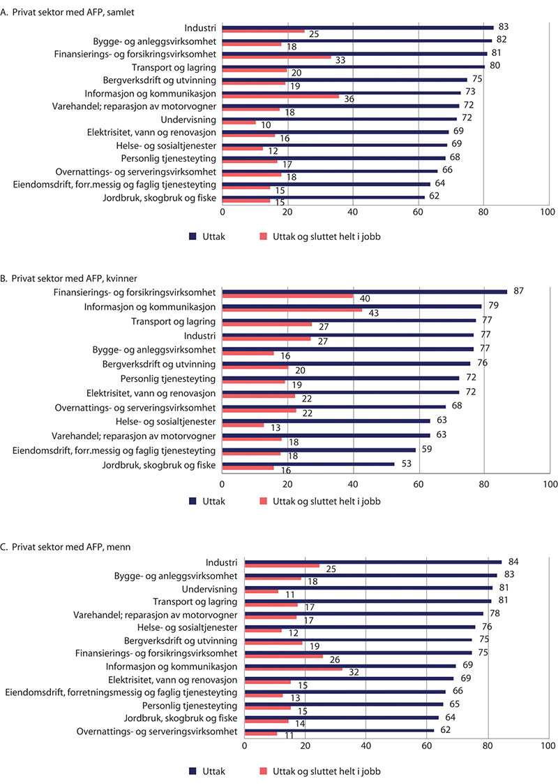
          - Andel som har tatt ut alderspensjon i privat sektor med AFP ved fylte 63 år og andel som samtidig har sluttet helt i jobb, etter næring. Desember 2019. Prosent
Arbeids- og velferdsdirektoratet.
Blant menn i privat sektor med AFP er andelen som har startet uttaket av alderspensjon høyere enn åtte av ti i industri, bygg- og anleggsvirksomhet, undervisning og transport og lagring. Tilsvarende som for kvinner er andelene som har startet uttak og sluttet i jobb høyest i finansierings- og forsikringsvirksomhet og i informasjon og kommunikasjon, men andelene ligger samtidig lavere enn for kvinner. Vi kjenner ikke årsakene til dette, men det kan være at kvinner i større grad enn menn blir påvirket av omstillingene og bruk av sluttpakker i finansnæringen og mediebransjen. Dette kan også skyldes kjønnsforskjeller i utdanning, yrke med mer innad i hver næring.
Andel med uttak i privat sektor uten AFP etter næring
Uttaksandelene i privat sektor uten AFP er vesentlig lavere enn i privat sektor med AFP, jf. figur 5.18 A. Dette kan sees i sammenheng med at pensjonsnivåene er lavere i privat sektor uten AFP, når vi sammenlikner med summen av folketrygd og AFP-tillegget i privat sektor med AFP.
Gjennomgående er det også langt færre i privat sektor uten AFP som kombinerer pensjonsuttaket med å slutte i arbeid. Det skyldes trolig også de lave pensjonsnivåene dette vil gi. Andelen som slutter i arbeid er høyest innen bergverksdrift og utvinning. Det henger trolig sammen med tungt fysisk arbeid, og muligens at lønnsnivået er høyere og et høyt lønnsnivå i større grad gjør tidliguttak til en aktuell mulighet. Dette er også en næring som fortsatt har et betydelig innslag av ytelsesbasert tjenestepensjon, som gir relativt gunstige tjenestepensjoner.
Figur 5.18 B og figur 5.18 C viser uttaksandelene i privat sektor uten AFP etter kjønn og næring.
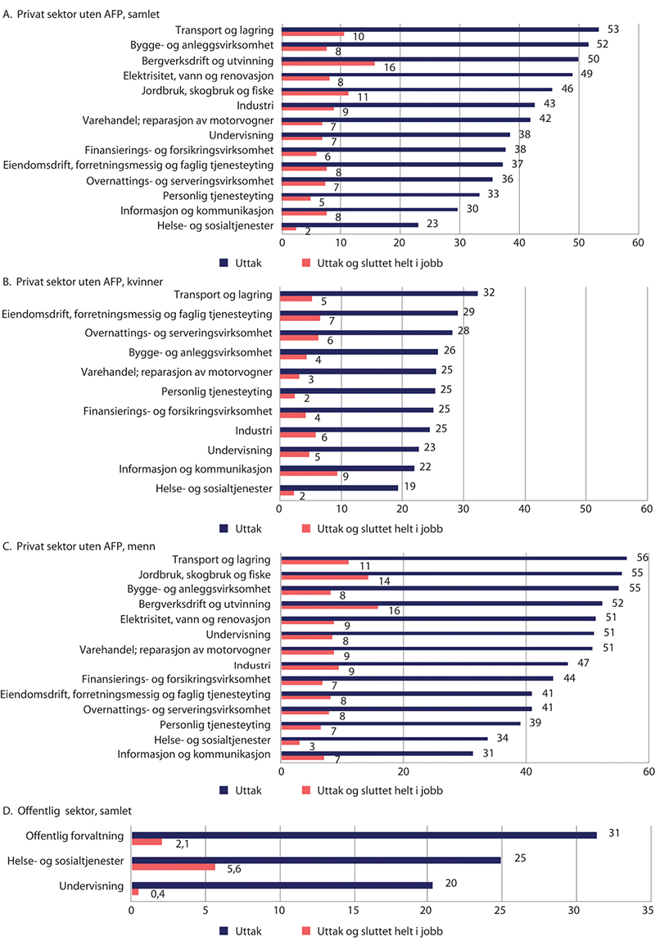
          - Andel som har tatt ut alderspensjon i privat sektor uten AFP og offentlig sektor ved fylte 63 år og andel som samtidig har sluttet helt i jobb, etter næring. Desember 2019. Prosent
Arbeids- og velferdsdirektoratet.
Andel med uttak i offentlig sektor
Uttaksandelene for alderspensjon er lavere i offentlig sektor enn i privat sektor, og av de som ta ut er det svært få som slutter i arbeid. De som slutter i jobb vil normalt heller tjene på å ta ut offentlig AFP, men det kan være enkelte som ikke kvalifiserer for uttak av AFP. I figur 5.18 D har vi inkludert de tre tjenesteområdene (basert på næringskode) i offentlig sektor hvor klart flest personer inngår i grunnlaget.

Andel med uttak etter yrke
Som vi har vist over, er uttaksandelene høye i privat sektor med AFP. Når vi ser på uttaket i privat sektor med AFP etter yrke, jf. figur 5.19 A, er uttaket høyest blant håndverkere. Nesten ni av ti håndverkere har tatt ut alderspensjon fra folketrygden ved utgangen av det året de fyller 63 år. Prosess- og maskinoperatører, transportarbeidere mv. og kontoryrker er også yrker med høye uttaksandeler. Flere enn åtte av ti har tatt ut alderspensjonen i disse yrkene, mens yrkeskategorien bønder og fiskere er der hvor vi finner lavest andel som har tatt ut; færre enn seks av ti.
Andelene som har uttak og som samtidig har sluttet helt i jobb, følger i stor grad samlet andel med uttak. Kontoryrker har høyest andel med uttak kombinert med det å slutte helt i jobb. SSB beskriver denne yrkesgruppen slik i oversikten over standard for yrkesklassifisering: «I dette feltet inngår kontor- og kundeserviceyrker som innebærer registrering, organisering, arkivering, bearbeiding og innsamling av informasjon samt kontortjenester i forbindelse med håndtering av penger, reisearrangementer, informasjonsforespørsler og avtaleinngåelser. De fleste yrker innenfor dette yrkesfeltet krever ferdigheter tilsvarende 10–12 års skolegang.»
Det er her altså snakk om kontoryrker som bare krever videregående utdanning eller grunnskoleutdanning, og som er trolig er særlig utsatt for omstillinger og nedbemanninger. At særlig mange her slutter i jobb, må også ses i sammenheng med at en del av disse trolig har jobbet innen finansnæringen og mediebransjen, der vi også så at mange kombinerer tidliguttak med å slutte i jobb.
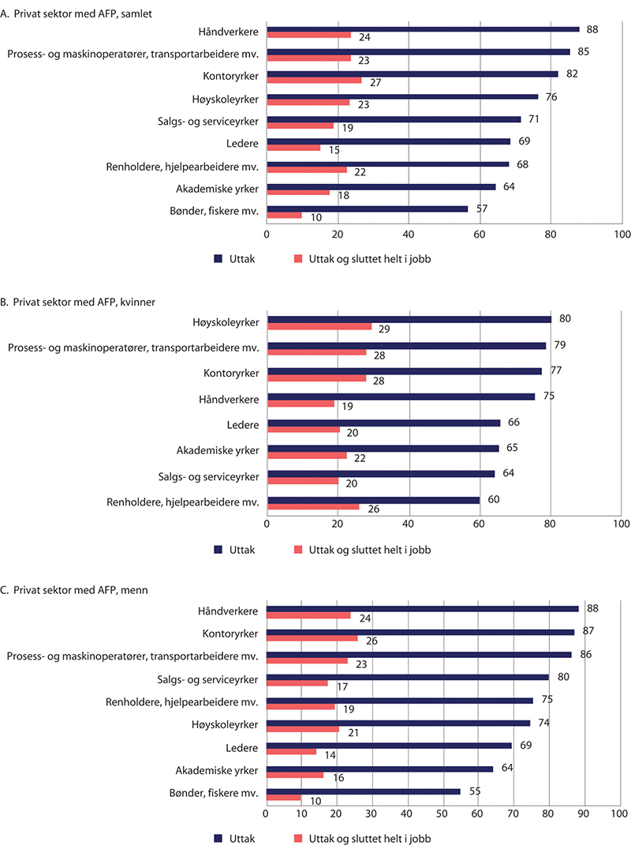
          - Andel som har tatt ut alderspensjon i privat sektor med AFP ved fylte 63 år og andel som samtidig har sluttet helt i jobb, etter yrke. Desember 2019. Prosent
Arbeids- og velferdsdirektoratet.
Figur 5.19 B og figur 5.19 C viser uttaksandelene i privat sektor med AFP etter kjønn og yrke. Innenfor flere av yrkene er det vesentlig mindre forskjeller i uttaksandeler mellom menn og kvinner enn når vi ser på totale uttaksandeler etter kjønn.
Figur 5.20 A viser uttaksandelene i privat sektor uten AFP. Det går fram at uttaksandelene er høyest blant prosess- og maskinoperatører, transportarbeidere mv. og håndverkere – altså i typiske fysisk tunge yrker, og lavest i akademiske yrker. Andelen som samtidig slutter i arbeid følger samme mønster, men er gjennomgående lav.
Figur 5.20 B og figur 5.20 C viser uttaksandelene i privat sektor uten AFP etter kjønn og yrke. Innenfor hvert yrke er det større kjønnsforskjeller enn hva som er tilfellet i privat sektor med AFP.
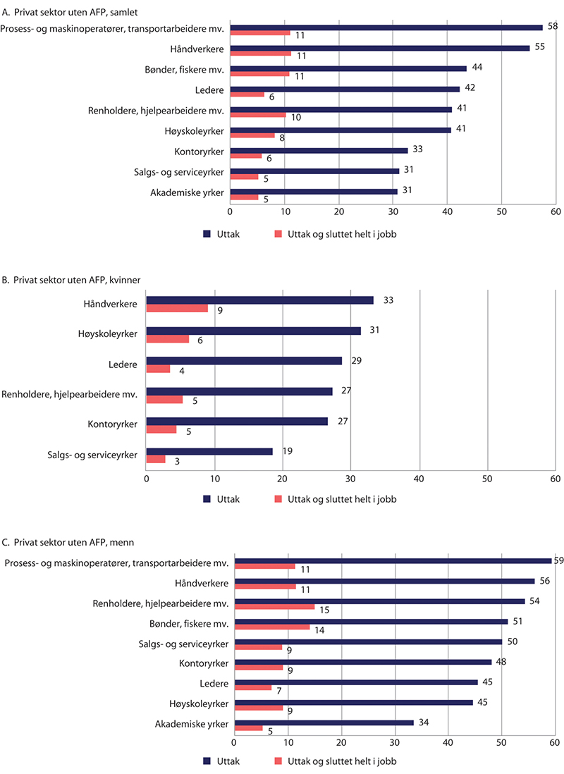
          - Andel som har tatt ut alderspensjon i privat sektor uten AFP ved fylte 63 år og andel som samtidig har sluttet helt i jobb, etter yrke. Desember 2019. Prosent
Arbeids- og velferdsdirektoratet.
Figur 5.21 B til figur 5.21 C viser uttaksandeler og andeler som har sluttet i arbeid i offentlig sektor etter yrke. Uttaksandelene er jevnt over lave i offentlig sektor. Samtidig er det få som starter uttaket og samtidig slutter helt i jobb. Kontoryrker er de yrkene hvor høyest andel av de som oppfyller vilkårene har tatt ut alderspensjon; om lag tre av ti. Samtidig har færre en av ti av de som inngår i kontoryrker startet uttaket og samtidig sluttet helt i jobb. Av de som inngår i grunnlaget for offentlig sektor etter yrke er det tilnærmet halvparten av hvert kjønn. Denne fordelingen avviker fra offentlig sektor totalt sett, hvor to tredeler er kvinner, og skyldes at kvinner som mottar offentlig AFP ikke inngår i grunnlaget for beregning av uttaksandelene (nevneren). Uttaksandelene er vesentlig lavere blant kvinner enn menn, også i offentlig sektor. Blant kvinner er det høyest uttaksandeler i akademiske yrker og hos ledere, hvor rundt en av fire har startet uttaket. Blant menn er det klart høyest uttaksandeler i kontoryrker, hvor nesten to av tre har startet uttaket, og hvor tilnærmet en av fire har startet uttaket og samtidig sluttet helt i jobb. Vi gjør oppmerksom på at det inngår relativt få med kontoryrker som yrkeskategori i offentlig sektor sammenliknet med de andre yrkene som er inkludert i figurene.
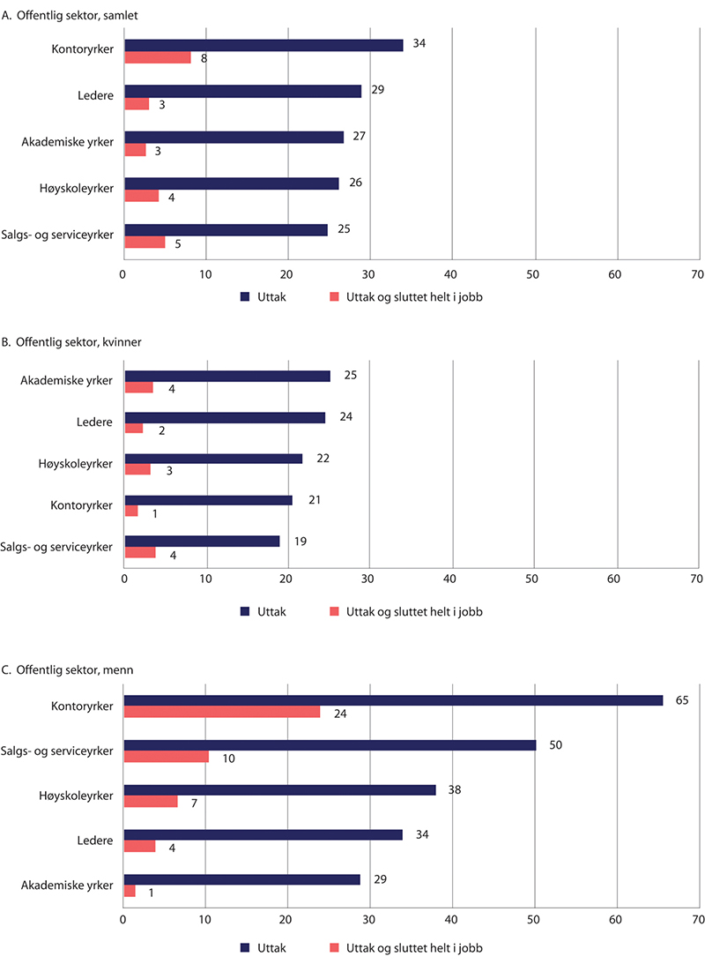
          - Andel som har tatt ut alderspensjon i offentlig sektor ved fylte 63 år og andel som samtidig har sluttet helt i jobb, etter yrke. Desember 2019. Prosent
Arbeids- og velferdsdirektoratet.

Andel med uttak etter inntekt
Figur 5.22 A (kvinner) og figur 5.22 B (menn) viser andelen av 1954-kullet som har startet uttaket av alderspensjon ved fylte 63 år fordelt etter pensjonsgivende inntekt. Andelene er beregnet som antall som mottar alderspensjon som andel av de som oppfyller vilkåret for å ta ut full alderspensjon. Det er også satt som krav at personene som inngår i grunnlaget ikke mottar uføretrygd ved 66 år. Det brukes her pensjonsgivende inntekt, som utover arbeidsinntekt også omfatter en del trygder og stønader. Inntektsnivået som inngår er inntekten i 2015, det året personene som inngår i grunnlaget fylte 61 år.
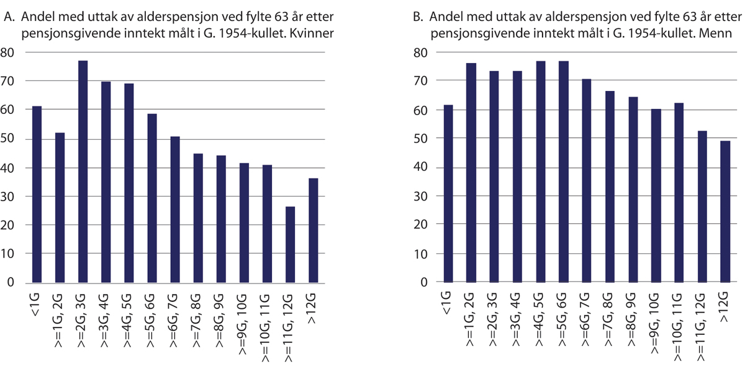
          - Andel med uttak av alderspensjon ved fylte 63 år etter pensjonsgivende inntekt målt i G (grunnbeløp). 1954-kullet. Kvinner og menn. Prosent
Arbeids- og velferdsdirektoratet.
Det er en tendens til at de med lavere og middels inntekt starter uttaket av alderspensjon tidligere enn personer med høyere inntekt. Det gjøres oppmerksom på at det er relativt få personer som inngår i grunnlaget som har inntekt i intervallene mellom null og inntil fire G (grunnbeløp), og det er flest personer i intervallene mellom fire og åtte G.
Som vist tidligere i dette kapitlet, er det en stor andel av de som tar ut alderspensjonen tidlig som fortsetter i arbeid.

Forventet gjenstående levetid ved 62 år og tidliguttak av alderspensjon
Texmon (2022) har undersøkt dødelighet etter yrke. Arbeids- og velferdsdirektoratet har sammenstilt forventet levetid ved 62 år etter yrke fra denne rapporten med andelen med tidliguttak i privat sektor i samme yrke. Yrkesinndelingen som er benyttet skiller seg fra yrkesinndelingen som er benyttet i avsnitt 5.5.8. Yrkesinndelingen er gjort med utgangspunkt i den såkalte NOA-inndelingen. NOA-inndelingen består av 47 yrkesgrupper, og er her slått sammen til 30 yrkesgrupper for menn og 25 for kvinner. Tidliguttak er her definert som uttak av alderspensjon innen utgangen av året personen fyller 63 år blant de som oppfylte vilkårene. Antall observasjoner innenfor hver yrkeskategori varierer vesentlig. Det er beregnet gjennomsnittlig uttaksandel ved 63 år for årene 2016–2020. Denne perioden sammenfaller med perioden hvor det i SSB-rapporten har blitt beregnet forventet gjenstående levetid ved 62 år. Utfra figurene (figur 5.23 A og figur 5.23 B) er det en viss tendens til at andelen med tidliguttak faller med økt gjenstående levetid ved 62 år, men det er store variasjoner mellom yrkene. Tendensen er sterkest for menn.
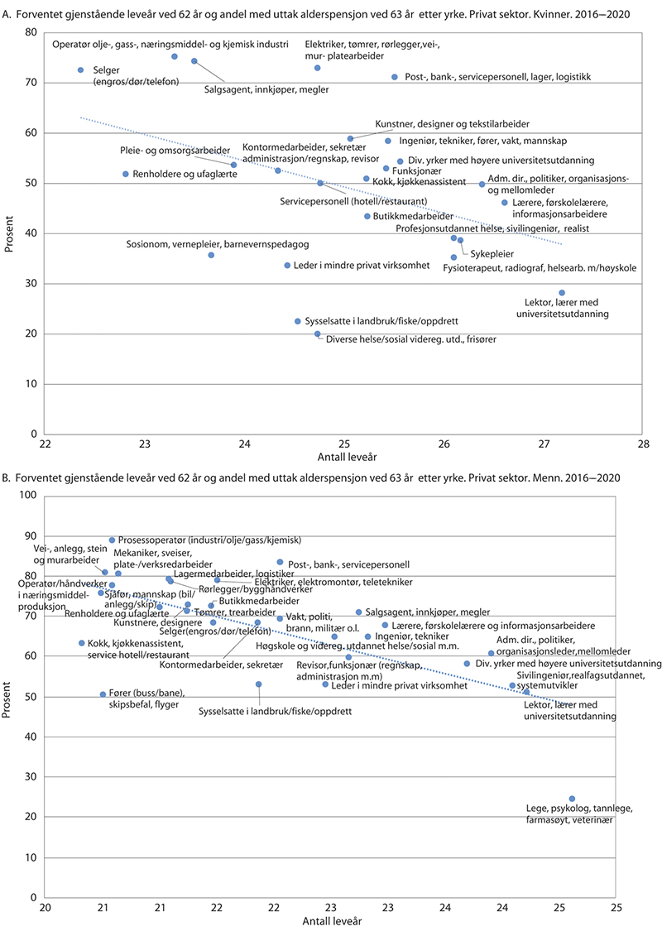
          - Forventet gjenstående leveår ved 62 år og andel med uttak alderspensjon ved 63 år etter yrke (privat sektor). Kvinner og menn. 2016–2020. Prosent
Texmon (2022) og Arbeids- og velferdsdirektoratet.

Uføreandeler og uttak av andre helserelaterte ytelser
Uføreandelene i befolkningen har falt markert i aldersgruppen 62–66 år fra 2010 til 2021. Samlet for aldersgruppen 62–66 år har andelene uføre falt fra 35 til 27 prosent. For kvinner i alderen 62–66 år har andelen falt fra 40 til 33 prosent (figur 5.24 A), mens for menn har andelen falt fra 29 til 22 prosent i samme periode (figur 5.24 B). Sammenliknet med 2010 har uføreandelen økt i 2021 ved alle ettårige alderstrinn 18–57 år. I aldersgruppen 58–61 år har uføreandelene gått ned, men i et mindre omfang enn i aldersgruppen 62–66 år.
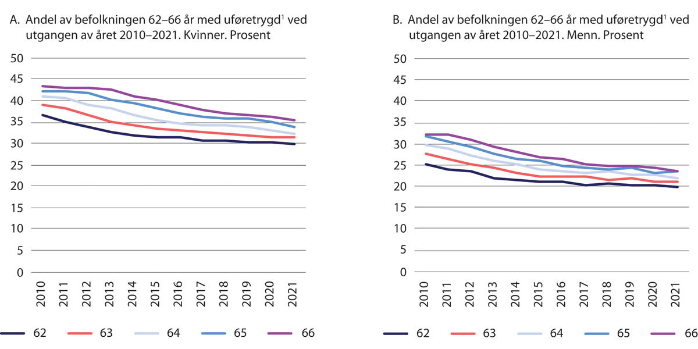
          - Andel av befolkningen 62–66 år med uføretrygd1 ved utgangen av året 2010–2021. Kvinner og menn. Prosent
1 Omfatter mottakere av uføretrygd bosatt i Norge.
Arbeids- og velferdsdirektoratet.
Bedret helse er sannsynligvis en del av forklaringen av de reduserte uførandelene i aldersgruppen 62–66 år (Kalstø og Kann 2018). Mulighet til uttak av alderspensjon fra 62 år kan ha medført at personer som tidligere ville ha endt på uføretrygd i stedet har tatt ut alderspensjon.
Blant personer med rett til tidliguttak av alderspensjon, finner Hernæs m.fl. (2016 og 2017) en signifikant reduksjon i andelen med uføretrygd blant offentlig ansatte, men at det i privat sektor ikke kan påvises noen effekter. Blant personer i private AFP-virksomheter uten rett til alderspensjon fra 62 år finner de derimot en signifikant økning, som kan forklares med at dette er en gruppe som har mistet retten til pensjonsuttak (AFP) fra 62 år, sammenliknet med før pensjonsreformen. Dette er riktignok en liten gruppe som bare omfatter tre prosent av arbeidstakerne i analysen.
Arbeids- og velferdsdirektoratet har også undersøkt hvilken innvirkning pensjonsreformen har hatt på bruken av helserelaterte trygdeytelser, dvs. sykepenger, arbeidsavklaringspenger og uføretrygd (Jacobsen 2014). En hypotese er at det nøytrale uttakssystemet, hvor utsatt uttak medfører høyere årlig pensjon, vil medføre at flere venter med å starte uttaket av alderspensjon og heller mottar sykepenger, arbeidsavklaringspenger eller uføretrygd hvis de oppfyller vilkårene for noen av disse ytelsene. Det var særlig i privat sektor med AFP at endring i adferd som følge av reformen var antatt å kunne å påvirke bruken av helserelaterte ytelser. Dette følger av at privat AFP ble lagt om samtidig med pensjonsreformen, fra en tidligpensjonsordning til å bli et livsvarig påslag til alderspensjon fra folketrygden. AFP i offentlig sektor ble ikke endret, og hypotesen var da at offentlig sektor kunne brukes som kontrollgruppe for å påvise mulige effekter på bruken av helserelaterte ytelser i privat sektor (og da særlig i private AFP-bedrifter).
Analysen er deskriptiv, det vil si ingen formell effektanalyse, men har forsøkt å påvise mulige effekter gjennom å sammenlikne bruken av de helserelaterte ytelsene i perioden 2007–2013 (en periode før og etter pensjonsreformen) i privat sektor, for ansatte i bedrifter med og uten AFP og i offentlig sektor. Konklusjonen er at bruken av de helserelaterte ytelsene har utviklet seg omtrent likt i alle sektorene. Andelen med helserelaterte ytelser samlet har gått ned i perioden 2010–2013 i alle sektorene og omtrent like mye. Det konkluderes med at hypotesen om at pensjonsreformen kunne føre til flere mottakere av helserelaterte ytelser, ikke kan bekreftes.
I 2017 gjentok NAV analysen fra 2014 (Jacobsen 2018), basert på data til og med 2017. Det var da kun bruken av arbeidsavklaringspenger og uføretrygd som ble undersøkt. Andelen yrkesaktive 61-åringer som startet å motta uføretrygd eller arbeidsavklaringspenger i aldersgruppen 62–66 år hadde gått vesentlig ned både i privat og offentlig sektor. Andelen gikk ned fra rundt 13 prosent for personer født i 1943 til rundt åtte prosent for personer født i 1951. Den eneste undergruppen der andelen har økt er blant ansatte i private AFP-bedrifter som ikke fyller vilkåret for å ta ut alderspensjon med fra fylte 62 år. Hernæs (2017) finner også økt andel med uføretrygd i denne gruppen. Dette er en gruppe som før 2011 hadde rett til AFP fra 62 år, men som på grunn av for lav pensjonsopptjening ikke lenger kan ta ut pensjon fra 62 år. Blant ansatte i private AFP-bedrifter som oppfyller vilkåret for å ta ut pensjon fra 62 år, har andelen med arbeidsavklaringspenger og uføretrygd gått ned om lag like mye som i offentlig sektor. Denne gruppen omfatter hovedtyngden av ansatte i private AFP-bedrifter. Funnene gir dermed ikke støtte til hypotesen om at endringen av AFP i privat sektor bidrar til økt bruk av de helserelaterte ytelsene.
Det var også en betydelig nedgang i andelen som tok ut uføretrygd eller arbeidsavklaringspenger i aldersgruppen 57–61 år. Ettersom dette er en aldersgruppe som er yngre enn nedre aldersgrense for alderspensjon, blir dette brukt som argument for at nedgangen i bruken av disse ytelsene i aldersgruppen 62–66 år i stor grad skyldes andre forhold enn pensjonsreformen. Jacobsen (2018) viser til at nedgangen i andelen med uføretrygd eller arbeidsavklaringspenger etter fylte 62 år kan ha sammenheng med underliggende trender som bedre helse, høyere utdanningsnivå, bedre fysisk arbeidsmiljø og mer positive holdninger til seniorer i arbeidslivet. Samtidig er det likevel sannsynlig at reformen også har bidratt til nedgangen, gjennom at flere har fått adgang til å ta ut alderspensjon fra 62 år.

Eldres inntekter
Ved å sammenlikne utviklingen i kjøpekraft for den eldre befolkningen med utviklingen for den øvrige befolkningen, får man et bilde av hvordan inntektsutviklingen for den eldre befolkningen har vært relativt til andre aldersgrupper. Figur 5.25 viser realveksten i median samlet inntekt etter skatt for utvalgte aldersgrupper i perioden 2010–2020. Den viser at deler av den eldre befolkningen, det vil si personer i alderen 62–66 år og 75–95 år, har hatt en sterkere økning i kjøpekraften enn den yngre befolkningen i denne perioden. Den sterke veksten for de eldre skyldes blant annet økt yrkesaktivitet, men spesielt for dem over 66 år er også økt pensjonsopptjening en viktig årsak. For aldersgruppen 62–66 år ble det fra 2011 mulig å kombinere uttak av pensjon med fortsatt yrkesinntekt, og er med på å forklare den høye veksten i denne aldersgruppen.
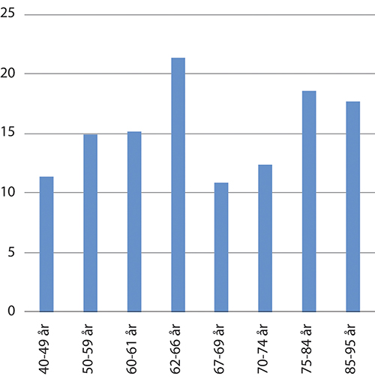
          - Realvekst i median samlet inntekt etter skatt i ulike aldersgrupper. 2010–2020. Prosent
Statistisk sentralbyrå.
At realveksten for aldersgruppene 67–69 år og 70–74 år har vært lavere enn for andre grupper eldre, skyldes trolig at andelen i disse gruppene som har tatt ut alderspensjon før 67 år gradvis har økt over tid. At mange av disse tidligere har kombinert uttak av alderspensjon med arbeid, gjør at realveksten blir lavere enn den ville ha blitt dersom disse hadde ventet med å ta ut alderspensjon til de sluttet i arbeid.
Selv om realveksten har vært god for den eldre befolkningen det siste tiåret, har den årlige veksten vært vesentlig svakere fra 2015 enn tidligere i perioden.
Figur 5.26 viser hvordan økningen i kjøpekraft for befolkningen 62 år eller eldre er fordelt etter desiler. Den eldre befolkningen er desilfordelt etter inntekt etter skatt i 2010 og 2020, og det er derfor ulike personer i hvert desil i 2010 og 2020. Realveksten i inntekt etter skatt har vært høy for alle desiler. Økningen i kjøpekraft har imidlertid vært sterkest blant de ti prosentene med høyest samlet inntekt (desil 10). Realinntektsveksten etter skatt har også vært høy blant dem med lavest samlet inntekt. De fire laveste desilene, dvs. de 40 prosentene med lavest samlet inntekt, har hatt en realvekst i median samlet inntekt etter skatt på 18 prosent eller mer i perioden.
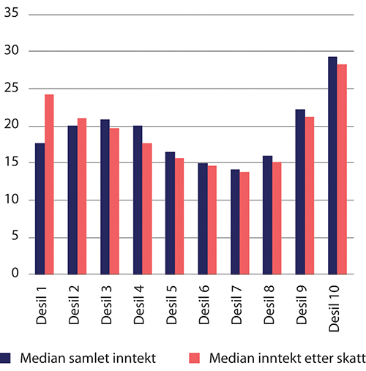
          - Realvekst i median samlet inntekt før og etter skatt for personer 62 år og eldre, etter desil. 2010–2020. Prosent
Statistisk sentralbyrå.
At realveksten i samlet inntekt har vært sterkest blant de med høyest samlet inntekt, kan fange opp at mange høytlønnede kombinerer full jobb og full pensjon, noe som ikke var mulig for personer i aldersgruppen 62–66 år 2010. At realveksten også har vært god for dem med lavest samlet inntekt, reflekterer trolig økningen i minstepensjonsnivået, særlig for enslige, i perioden. Tidlig uttak av alderspensjon i kombinasjon med fortsatt jobb vil også her trekke ned realveksten for de som nå har sluttet i jobb. Det er sannsynlig at dette kan gjelde mange i de midtre desilene.

Fordelingsmessige konsekvenser av pensjonsreformen

Innledning og sammendrag
Folketrygdens alderspensjon har siden 1967 vært et viktig redskap for å nå ulike fordelingspolitiske mål. Både pensjonssystemet før pensjonsreformen og systemet som ble innført i 2011 har innebygget flere ulike elementer som bidrar til å omfordele pensjonsinntekt. I tillegg til å beskrive disse omfordelende elementene, gjennomgås i dette kapitlet ulike fordelingsanalyser som er foretatt etter pensjonsreformen. Analysene bidrar til å belyse om de fordelingspolitiske målsetningene med pensjonsreformen er oppnådd.
Kapitlet beskriver særlig reformens betydning for fordelingen mellom ulike inntektsgrupper og mellom kvinner og menn. Konsekvenser for fordelingen mellom ulike generasjoner drøftes nærmere i kapittel 8 Pensjonssystemets økonomiske bærekraft. Det vises også til kapittel 4 Mål og prinsipper for pensjonssystemet og pensjonsreformen der det blant annet diskuteres hva det vil si at pensjonssystemet er økonomisk og sosialt bærekraftig.
I arbeidet med pensjonsreformen var det bred politisk enighet om å ivareta tre ulike fordelingspolitiske hensyn ved omleggingen av folketrygdens alderspensjon:
- Omfordeling mellom generasjoner
- Omfordeling fra grupper med høy inntekt til grupper med lav inntekt
- Omfordeling fra menn til kvinner (en rimelig fordeling mellom kjønnene)
I avsnitt 6.2 gjennomgås de fordelingspolitiske målsetningene med pensjonssystemet som ble stilt opp i forbindelse med pensjonsreformen, både av Pensjonskommisjonen og senere i forbindelse med den politiske behandlingen som ledet fram til den nye pensjonsordningen i 2011.
I pensjonssystemet kan omfordelende elementer stå i et spenningsforhold til ønsket om at systemet skal ha best mulig arbeidsinsentiver. For eksempel kan et høyt nivå på minsteytelsene i pensjonssystemet bidra til at den pensjonsmessige gevinsten ved å øke arbeidsinnsatsen blir liten for mange i den nedre delen av inntektsfordelingen. Insentivene til arbeid i det nye pensjonssystemet er nærmere beskrevet i kapittel 7 Pensjonssystemet og insentiver til arbeid.
Avsnitt 6.3 gir en oversikt over omfordelende elementer i gammel og ny alderspensjon i folketrygden. Det er både likheter og ulikheter mellom de to pensjonsordningene. Både gammel og ny alderspensjon har minstesikringsordninger som omfordeler til personer som har hatt lav eller ingen pensjonsgivende inntekt i yrkesaktiv alder. Livsvarig utbetaling av alderspensjon bidrar både før og etter reformen til omfordeling fra personer som lever kort til personer som lever lenge.
I gammel alderspensjon beregnes pensjonen ut fra de 20 årene som har gitt størst pensjonsopptjening. Videre gis det ikke opptjening for mer enn 40 opptjeningsår. I ny alderspensjon bidrar alle år med opptjening til økt pensjon – såkalt alleårsopptjening. Overgangen til alleårsopptjening innebærer isolert sett omfordeling til personer med lange karrierer.
Både gammel og ny alderspensjon har opptjeningstak, det vil si at det kun er inntekter under en øvre grense som gir pensjonsopptjening. Slike opptjeningstak bidrar til omfordeling fra personer med høye inntekter til personer med lavere inntekter. Opptjeningstakene er imidlertid ikke like i de to pensjonsordningene.
Med pensjonsreformen ble det innført flere nye elementer i pensjonssystemet som ble gjort gjeldende både for ny og gammel alderspensjon. Ett av disse er fleksible regler for uttak av pensjon som gjør det mulig for den enkelte å velge uttakstidspunkt etter fylte 62 år. Fleksibel uttaksalder opp til 75 år gjør også at den enkelte kan kompensere for effekten av levealdersjusteringen. I den grad ulike grupper ikke har den samme muligheten til å kunne stå lenger i jobb for å kompensere for levealdersjusteringen, kan levealdersjustering i kombinasjon med fleksible uttaksregler, ha fordelingseffekter.
Folketrygdens alderspensjon suppleres av tjenestepensjons- og AFP-ordninger. Mulige fordelingseffekter av slike ordninger beskrives i avsnitt 6.3.
I avsnitt 6.4 oppsummeres resultater fra ulike analyser av fordelingseffekter som er foretatt i forbindelse med omleggingen av pensjonssystemet. Analyser som sammenlikner fordelingsvirkninger i ny alderspensjon etter pensjonsreformen med fordelingsvirkninger med en videreføring av det gamle pensjonssystemet, viser at fordelingseffektene i ny alderspensjon fra folketrygden ikke skiller seg dramatisk fra hvordan fordelingseffektene ville ha vært med en videreføring av den gamle alderspensjonen. Analysene viser at det er en betydelig omfordeling – både i gammel og ny alderspensjon fra folketrygden – fra høyinntektsgrupper til lavinntektsgrupper og fra menn til kvinner.
Andre analyser som går mer i dybden på fordelingsvirkninger innenfor nytt pensjonssystem isolert sett, viser at forskjeller i levealder og atferd mellom ulike grupper bidrar til å redusere effekten av de omfordelende elementene i nytt pensjonssystem. De progressive skattereglene fører imidlertid til at folketrygdens alderspensjon samlet sett er omfordelende.
Samtidig er det slik at sosiale forskjeller i levealder og mulighet til å tilpasse seg levealdersjusteringen varierer mellom ulike grupper. Dette kan bidra til å redusere effekten av de omfordelende elementene i folketrygdens alderspensjon på sikt. Utvalget mener at det bør følges med på om det utvikler seg systematiske forskjeller mellom ulike grupper som kan føre til at folketrygdens alderspensjon ikke lenger virker omfordelende i samme grad.
Tjenestepensjonsordninger og til dels AFP-ordningene har – i motsetning til folketrygdens alderspensjon – få eller ingen innebygde omfordelingsmekanismer. Opptjeningen i tjenestepensjonsordninger tenderer tvert imot mot å øke med økende inntektsnivå – dels på grunn av opptjeningsprofilen til den enkelte ordningen og dels på grunn av variasjonen i ordningenes kvalitet mellom ulike deler av arbeidsmarkedet, der høytlønnsgrupper gjerne har de relativt sett mest sjenerøse ordningene. Mye tyder på at tjenestepensjonsordningene motvirker omfordelingseffektene i folketrygden og at det samlede pensjonssystemet som følge av dette er langt mindre omfordelende enn folketrygdens alderspensjon er alene. Utvalget mener det er behov for mer kunnskap om hvordan tjenestepensjonsordninger og offentlig og privat AFP påvirker fordelingen i det samlede pensjonssystemet, og oppfordrer regjeringen til å foreta den nødvendige kunnskapsinnhentingen.
Avsnitt 6.5 viser hvordan pensjonsformuer – opptjente pensjonsrettigheter til nå – varierer mellom ulike grupper arbeidstakere. Analyser fra SSB viser at det er stor variasjon i pensjonsformuer mellom ulike grupper. Eldre har naturlig nok større opptjente pensjonsformuer enn yngre siden de har tjent opp pensjon i flere år. Videre har personer med høy inntekt større pensjonsformuer enn personer med lave inntekter. Disse forskjellene er størst for tjenestepensjoner. Det er imidlertid små forskjeller mellom kvinner og menn. Personer med høy utdanning har vesentlig større pensjonsformuer enn personer med lite utdanning. Pensjonsformuene varierer også mellom yrkesgrupper.
I avsnitt 6.6 vises eksempelberegninger som illustrerer hvilke kompensasjonsgrader det samlede pensjonssystemet etter pensjonsreformen kan gi. Eksemplene illustrerer sentrale egenskaper ved det nye pensjonssystemet, herunder hvordan nivået på pensjonen den enkelte vil motta vil avhenge både av fra hvilken alder pensjonene tas ut og lengden på opptjeningstiden. Eksemplene viser videre at levealdersjustering vil føre til at yngre årskull får markant lavere kompensasjonsnivåer fra en gitt uttaksalder enn eldre årskull. Yngre årskull må derfor regne med å stå stadig lenger i arbeid for å få et tilfredsstillende pensjonsnivå.
Hvor høyt det samlede kompensasjonsnivået blir, avhenger også av tjenestepensjon og AFP. Eksemplene viser at det er betydelige kvalitetsforskjeller på offentlige tjenestepensjonsordninger og innskuddspensjonsordninger med høye innskuddssatser på den ene siden og innskuddspensjonsordninger med minimums innskuddssatser på den andre siden. Personer med gode tjenestepensjonsordninger får et vesentlig høyere samlet pensjonsnivå enn personer som har tjenestepensjonsordninger med dårlig kvalitet. Samtidig vil de som mottar AFP få et betydelig tilskudd til samlet pensjon. Personer som ikke får AFP, vil – alt annet likt – få et betydelig lavere samlet pensjonsnivå enn de som får AFP.
Eksemplene viser videre hvordan kompensasjonsgradene avhenger av inntektsnivå. Kompensasjonen fra folketrygdens alderspensjon er avtakende med økende inntekt. Dette gjenspeiler omfordelingen mellom ulike inntektsgrupper som finner sted i folketrygden. For AFP er kompensasjonsnivåene like for inntekt under 7,1 G, og avtakende med høyere inntekt. For offentlig tjenestepensjon og private tjenestepensjonsordninger som gir høyere ytelser for lønn over 7,1 G, er fordelingsprofilen den motsatte av hva den er i folketrygden. Eksemplene viser dermed at den relative betydningen av folketrygdens alderspensjon er størst for personer med lav inntekt og minst for personer med høy inntekt og en god tjenestepensjonsordning.

Fordelingspolitiske målsetninger i pensjonsreformen
Hensynet til fordeling var sentralt i pensjonsreformen og ble trukket fram allerede i mandatet til Pensjonskommisjonen:
«Kommisjonen skal vurdere hvordan pensjonsordningene kan bidra til å ivareta fordelings- og likestillingshensyn.»
Pensjonskommisjonen la i sin utredning, NOU 2004: 1 Modernisert folketrygd – Bærekraftig pensjon for framtida (avsnitt 1.5), til grunn at pensjonssystemet skal bidra til omfordeling, både av inntekt over livsløpet for den enkelte og mellom ulike grupper:
«Pensjonssystemet skal bidra til fordeling av inntekt og risiko over den enkeltes livsløp og mellom grupper i befolkningen. Pensjonskommisjonen mener at pensjonssystemet skal legge en effektiv ramme for den enkeltes sparing og forsikring over livsløpet. Det tilsier en nær sammenheng mellom premieinnbetaling og pensjon, og et tydelig individuelt eierskap til opptjente pensjonsrettigheter. Pensjonssystemet bør også bidra til sosial omfordeling av inntekt mellom grupper i befolkningen, først og fremst ved en god grunnsikring. Gjennom obligatoriske pensjonsordninger kan alle omfattes på like vilkår, uavhengig av, kjønn, helse eller funksjonsevne. Pensjonssystemet skal også være et effektivt redskap for å håndtere og fordele risiko av ulike slag for at pensjonsløfter skal innfris og gi mest mulig forutsigbare pensjoner.»
Regjeringen Bondevik II fulgte opp Pensjonskommisjonens utredning i St.meld. nr. 12 (2004–2005) Pensjonsreformen – trygghet for pensjonene. Her ble det slått fast at pensjonssystemet skal ha en «god fordelingsprofil» (avsnitt 1.1) og at dette skulle ivaretas gjennom en god minstesikring og forbedret pensjonsopptjening ved omsorgsfravær:
«Folketrygden er også et viktig redskap for å nå fordelingspolitiske mål. Regjeringen legger vekt på at folketrygden skal videreføres som en offentlig obligatorisk velferdsordning med en god fordelingsprofil. Dette skal ivaretas gjennom en god minstesikring og en forbedret ordning med pensjonsopptjening i forbindelse med omsorgsfravær. Folketrygden skal være bærebjelken i det framtidige velferdssamfunnet. Det fordrer at pensjonssystemet er økonomisk bærekraftig over tid.»
Ved behandlingen av St.meld. nr. 12 (2004–2005) ble et bredt flertall på Stortinget bestående av Arbeiderpartiet, Høyre, Kristelig Folkeparti, Senterpartiet og Venstre, 19. mai 2005 enige om en «Avtale om pensjonsreform», det såkalte første pensjonsforliket. I avtalen slås det fast at:
«Folketrygdens alderspensjon må ha en god sosial profil og bidra til utjevning av inntektsforskjeller.»
Mer konkret innebar forliket at personer som hadde hatt lav eller ingen inntekt skulle sikres en pensjon på nivå med minstepensjonen i det gamle systemet, at ulønnet omsorgsarbeid skulle gi pensjonsopptjening, samt at det ikke skulle gis opptjening for inntekter over et visst nivå. Forliket innebar med andre ord at pensjonen relativt sett skulle være høyere for lave enn for høyere inntekter.
Det første pensjonsforliket ble fulgt opp av regjeringen Stoltenberg II i St.meld. nr. 5 (2006–2007) Opptjening og uttak av alderspensjon i folketrygden. Her ble en «god fordelings- og likestillingsprofil» definert som ett av tre hovedmål for en ny modell for opptjening og uttak av alderspensjon fra folketrygden. Målsetningen ble utdypet slik i stortingsmeldingen:
«Pensjonssystemet skal ha en god fordelingsprofil. Personer med lave og midlere inntekter skal sikres en god pensjon i alderdommen. Pensjonen som andel av tidligere inntekt skal fortsatt være høyere for personer med lave og midlere inntekter enn for dem med de høyeste inntektene. Så lenge kvinner har lavere inntekter enn menn, vil dette innebærer en pensjonsmessig fordel for kvinner. Etter hvert som kvinners arbeids- og inntektsmønster nærmer seg mønsteret for menn vil dette få mindre betydning. Det vises i denne forbindelse til arbeidet i Likelønnskommisjonen.
Det er også viktig at alle med pensjonsopptjening skal få noe igjen ut over minstepensjonen. I dag får mange yrkesaktive kvinner minstepensjon på linje med personer uten tidligere arbeidsinntekt.
Pensjonsopptjeningen må reflektere arbeidsinnsatsen gjennom livet. Likevel er det viktig at pensjonssystemet kompenserer for tapt arbeidsinntekt for personer som utfører viktige samfunnsoppgaver gjennom ulønnet omsorgsarbeid. Denne ordningen har til nå særlig kommet kvinner til gode.»
Fordelingshensyn ble i St.meld. nr. 5 (2006–2007) også brukt som begrunnelse for ikke å etablere en ordning med pensjonsopptjening for studenter – en ordning regjeringen ble bedt om å utrede i det første pensjonsforliket:
«Personer med høyere utdanning vil ofte ha høyere samlet livsinntekt sammenliknet med personer uten høyere utdanning, noe som igjen vil avspeile seg i høyere pensjoner. Pensjonsopptjening for studenter vil derfor isolert sett bidra til å svekke fordelingsprofilen i pensjonsreformen. På denne bakgrunn har Regjeringen kommet til at det ikke bør etableres en ordning med pensjonsopptjening for studenter.»
St.meld. nr. 5 (2006–2007) drøftet også fordelingsvirkningene av nye, fleksible uttaksregler. Det ble pekt på at i ethvert pensjonssystem med livsvarig utbetaling vil det skje en omfordeling fra dem som lever kort til dem som lever lenge, og at denne omfordelingen er sterkere jo høyere pensjonsalderen er. Videre pekte regjeringen på at:
«Innenfor et system med fleksibel pensjonsalder der ytelsen utmåles etter gjennomsnittlig forventet tid som pensjonist, vil personer med kort forventet levealder ha fordel av å ta ut pensjonen tidlig, mens personer med høy forventet levealder kan ha fordel av å ta ut pensjonen sent.»
Det ble imidlertid samtidig vist til at det er flere ulike faktorer som påvirker pensjoneringsbeslutningen, herunder inntektsnivå, kjønn, utdanningsnivå og yrke. Disse faktorene ble ansett å trekke i ulik retning, slik at nettoeffekten på fordelingen av nye fleksible uttaksregler ble ansett å være usikker.
Den 21. mars 2007 inngikk de parlamentariske lederne for Arbeiderpartiet, Høyre, Sosialistisk Venstreparti, Kristelig Folkeparti, Senterpartiet og Venstre et nytt bredt forlik om framtidens pensjonssystem basert på forslagene i St.meld. nr. 5 (2006–2007) – det andre pensjonsforliket. Forliket innebar kun noen mindre justeringer av forslagene i stortingsmeldingen, herunder at inntektstaket for pensjonsopptjening ble økt fra 7 G som foreslått i meldingen til 7,1 G. Det andre pensjonsforliket ble fulgt opp med et lovforslag i Ot.prp. nr. 37 (2008–2009) Om lov om endringer i folketrygdloven (ny alderspensjon).

Omfordelende elementer i pensjonssystemet
En av målsetningene med pensjonsreformen har vært å skape en sterkere og mer direkte sammenheng mellom inntekten den enkelte har i yrkesaktiv alder og nivået på den alderspensjonen vedkommende mottar. I «Avtale om pensjonsreform» – det første pensjonsforliket – heter det blant annet at:
«Alderspensjonen i folketrygden skal bygge på prinsippet om at det skal lønne seg å arbeide. Det må derfor være en sammenheng mellom arbeidsinnsatsen gjennom hele livet og pensjonsytelsen, og alle år må telle med.»
At det skal være en tett sammenheng mellom arbeidsinnsats og pensjonsytelse er utgangspunktet for den nye opptjeningsmodellen i folketrygden der pensjonsopptjeningen i utgangspunktet er proporsjonal med yrkesinntekt i alle år mellom 13 og 75 år. I det første pensjonsforliket het det imidlertid også – i det samme avsnittet som sitatet over er hentet fra – at:
«Folketrygdens alderspensjon må ha en god sosial profil og bidra til utjevning av inntektsforskjeller.»
Ønsket om å utjevne inntektsforskjeller samt at alderspensjonen skal ha en god sosial profil, er bakgrunnen for at det er bygget inn en rekke omfordelende elementer i opptjeningsmodellen i ny alderspensjon som svekker proporsjonaliteten – sammenhengen mellom livsinntekt og pensjon.
Også i den gamle alderspensjonen var utgangspunktet at det skulle være en sammenheng mellom inntekten i yrkesaktiv alder og størrelsen på alderspensjonen. På samme måte som i ny alderspensjon, var det også i denne ordningen bygget inn en rekke ulike omfordelende elementer som svekket sammenhengen mellom yrkesinntekt og pensjon.
I dette avsnittet gjennomgås de ulike omfordelende elementene i gammel og ny alderspensjon. Hensikten er å beskrive hvordan de ulike elementene bidrar til at pensjonsinntekten er jevnere fordelt enn arbeidsinntekten som yrkesaktiv. Se kapittel 3 Det norske pensjonssystemet for en mer detaljert beskrivelse av gammel og ny alderspensjon i folketrygden.

Gammel alderspensjon i folketrygden
Det er flere elementer i gammel alderspensjonsmodell som virker omfordelende mellom ulike grupper.
Systemet sikrer alle personer som har hatt lav eller ingen inntekt et minste pensjonsnivå. Dette bidrar til omfordeling til personer som har hatt lav eller ingen yrkesinntekt. Minstesikringen i gammel alderspensjon består av en universell grunnpensjon og et særtillegg som avkortes krone-for-krone mot opptjent tilleggspensjon.
Alderspensjonen utbetales livsvarig. Gitt at utgangspunktet for vurderingen av fordelingseffekter er fordelingen av samlet utbetalt alderspensjon i perioden som pensjonist, vil livsvarig pensjon virke klart omfordelende siden personer som lever lenge får utbetalt alderspensjon i flere år enn personer som lever kort. Dermed får de som lever lenge også høyere samlet utbetalt pensjon, selv om årlig pensjon er lik. Kvinner lever generelt sett lenger enn menn. Dermed bidrar livsvarig utbetaling til omfordeling fra menn til kvinner – hvis utgangspunktet for fordelingsanalysen er samlet utbetalt alderspensjon. Også andre grupper som lever lenger eller kortere enn gjennomsnittet – eksempelvis ulike yrkesgrupper – vil henholdsvis tjene eller tape på livsvarig utbetaling.
For personer som får pensjon over minstepensjon, beregnes alderspensjonen med utgangspunkt i de 20 årene som har gitt størst pensjonsopptjening (høyest pensjonspoeng). Denne såkalte besteårsregelen bidrar til omfordeling fra grupper med jevn inntekt gjennom karrieren til grupper med ujevne inntekter.
For å få full alderspensjon er det et krav om minst 40 års pensjonsopptjening. Det kreves en årlig inntekt minst på nivå med folketrygdens grunnbeløp (G) for å få opptjening (poengår) i et gitt år. 40-årsregelen innebærer at personer med lengre inntektskarrierer enn 40 år ikke får pensjon for alle år med inntekt, hvilket betyr en omfordeling fra personer med karrierer på mer enn 40 år til personer med kortere karrierer.
Det er satt et opptjeningstak, som innebærer at inntekter over en viss grense kun gir pensjonsopptjening for den delen av inntekten som er under den øvre grensen. Dette opptjeningstaket har variert noe etter at folketrygdens alderspensjon ble innført i 1967. Siden 1992 har det blitt gitt full pensjonsopptjening for inntekter mellom 1 og 6 G og en tredels opptjening for inntekter mellom 6 G og 12 G. Det tjenes ikke opp pensjon for inntekt over 12 G. Opptjeningstaket bidrar til omfordeling fra personer med høye inntekter til personer med lavere inntekter.
Utgangspunktet for pensjonsopptjeningen er såkalt pensjonsgivende inntekt. Ulike ytelser den enkelte mottar fra folketrygden i perioder vedkommende ikke har egen arbeidsinntekt, regnes også som pensjonsgivende inntekt. Både dagpenger, uføretrygd, sykepenger, arbeidsavklaringspenger og omsorgsstønad gir pensjonsopptjening i folketrygden. Det varierer om opptjeningen skjer ut fra beregningsgrunnlaget for ytelsene eller ut fra selve ytelsen fra folketrygden.
Videre gis det pensjonsopptjening ved ulønnet omsorgsarbeid, eksempelvis til personer som har vært hjemmeværende med barn under seks år. Tradisjonelt har en større andel kvinner enn menn hatt ulønnet omsorgsarbeid. Den direkte effekten av opptjening ved ulønnet omsorgsarbeid er derfor at ordningen har bidratt til omfordeling fra menn til kvinner. Ulønnet omsorgsarbeid kan imidlertid også ha en indirekte negativ effekt på pensjonsopptjeningen ved at personer som er hjemmeværende med små barn, er utenfor arbeidslivet i en periode av karrieren der lønnsveksten normalt er sterkest. I den grad dette fraværet fører til et permanent lavere lønnsnivå enn disse personene ville fått dersom de ikke hadde vært hjemmeværende, kan ordningen med ulønnet omsorgsarbeid gi lavere pensjonsopptjening i alle år etter perioden med omsorgsarbeid er avsluttet. I så fall er det usikkert om denne ordningen samlet sett virker omfordelende.
Alderspensjonen til gjenlevende ektefeller og samboere beregnes i gammel alderspensjon etter særskilte regler som innebærer at den gjenlevende kan «arve» en del av den avdødes opptjente pensjon. Denne ordningen tilgodeser generelt etterlatte som har hatt lavere inntekt enn avdøde. Siden kvinner både gjennomgående lever lenger enn menn og ofte er yngst i ekteskapet/samboerskapet, er det klart flest kvinner som har nytt godt av denne ordningen. Den har derfor bidratt til omfordeling fra menn til kvinner. Etterlattepensjonsutvalget, jf. NOU 2017: 3 Folketrygdens ytelser til etterlatte – Forslag til reform avsnitt 8.2, pekte imidlertid på at ordningen «vanskelig [kan] hevdes å ha godt begrunnede fordelingsvirkninger», og at ordningen favoriserer par som har skjevfordelt inntekten seg imellom. Se for øvrig omtale av oppfølgingen av Etterlattepensjonsutvalgets utredning i avsnitt 6.3.2.

Ny alderspensjon i folketrygden
Som omtalt innledningsvis, var en av målsetningene med pensjonsreformen å få en sterkere og mer direkte sammenheng mellom inntekten den enkelte har i yrkesaktiv alder og størrelsen på den alderspensjonen vedkommende mottar. Dette er også utgangspunktet for den nye opptjeningsmodellen i folketrygden der pensjonsopptjeningen i utgangspunktet er proporsjonal med yrkesinntekten i alle år mellom 13 og 75 år. Ny alderspensjon har imidlertid innebygget en rekke elementer som svekker proporsjonaliteten mellom yrkesinntekt og pensjon, men som samtidig bidrar til omfordeling mellom ulike grupper.
Garantipensjon sikrer en minimumspensjon til alle pensjonister, uavhengig av hvilken yrkesinntekt de har hatt. Garantipensjonen avkortes 80 prosent mot den inntektsavhengige delen av alderspensjonen, inntektspensjon. Nivået på garantipensjonen og den gradvise avkortningen mot inntektspensjon innebærer at mange pensjonister som har hatt relativt mye yrkesinntekt, vil motta en andel garantipensjon, og dermed få høyere alderspensjon enn en strengt proporsjonal modell ville gitt. Når samlet pensjonsgivende inntekt overstiger et visst nivå, vil garantipensjonen være helt avtrappet, og fra og med dette nivået er systemet proporsjonalt opp til den øvre grensen for årlig opptjening på 7,1 G. Garantipensjonen omfordeler fra personer med høy yrkesinntekt og lange karrierer til personer som har hatt lavere inntekt og/eller korte karrierer.
Alderspensjonen utbetales livsvarig på samme måte som alderspensjonen fra gammel pensjonsordning. Som i gammel alderspensjon innebærer livsvarig pensjon en omfordeling til personer som lever lenge.
Med pensjonsreformen ble det innført levealdersjustering av pensjon fra både ny og gammel alderspensjonsmodell. Levealdersjusteringen – som innebærer at alderspensjonene justeres etter utviklingen i levealderen i befolkningen – er kjønnsnøytral, det vil si at kvinner og menn i samme årskull får justert alderspensjonen på samme måte selv om kvinner i gjennomsnitt lever en god del lenger enn menn. Dersom utgangspunktet for fordelingsanalysen er samlet pensjonsutbetaling, bidrar kjønnsnøytral levealdersjustering til omfordeling fra menn til kvinner. Hvis kvinners levealder framover viser seg å øke mindre enn menns levealder, vil effekten av denne omfordelingen naturlig nok reduseres.
Reglene for regulering av alderspensjon under utbetaling ble endret med pensjonsreformen. De nye reglene, som også ble gjort gjeldende for alderspensjon fra den gamle pensjonsordningen, innebar at alderspensjon under utbetaling skulle reguleres med lønnsveksten og deretter fratrekkes 0,75 prosent. Dette innebar en svakere regulering enn tidligere på 2000-tallet. Fra 2022 er reguleringsreglene endret, og alderspensjon under utbetaling skal heretter reguleres med gjennomsnittet av lønns- og prisveksten. Dersom lønnsveksten i gjennomsnitt er 1,5 prosent høyere enn prisveksten, vil imidlertid utviklingen i pensjonene over tid bli om lag den samme som med de tidligere reglene.
Isolert sett betyr svakere regulering at framtidige pensjonsutbetalinger blir mindre verdt. De nye reguleringsreglene må imidlertid ses i sammenheng med innføringen av levealdersjustering i og med at levealdersjusteringsfaktorene, forholds- og delingstall, fastsettes blant annet med utgangspunkt i at pensjonene skal reguleres svakere enn lønnsveksten. Effekten er at pensjonene blir høyere på uttakstidspunktet. Se også kapittel 12 Levealdersjustering og fleksibel pensjon. Reguleringsreglene innebærer dermed at det utbetales en større andel av opptjent pensjon de første årene etter pensjonsuttak enn det som ville ha blitt utbetalt dersom det ikke ble gjort et fradrag på 0,75 prosent. Denne løsningen tilgodeser isolert sett grupper med kort forventet levetid, og den bidrar dermed blant annet til en viss svekkelse av omfordelingen fra menn til kvinner.
Satsene for garantipensjon har fra 2011 blitt regulert i takt med lønnsveksten og deretter justert for effekten av levealdersjusteringen for 67-åringer i reguleringsåret. Satsene skulle likevel ikke reguleres lavere enn pensjon under utbetaling som er høyere enn minstenivåene. Fra 2022 skal garantipensjonen reguleres med gjennomsnittet av pris- og lønnsveksten, altså på samme måte som opptjent pensjon under utbetaling. Dette vil over tid føre til at garantipensjonsnivået reduseres sammenliknet med lønnsnivået i samfunnet. Det er en del av utvalgets mandat å vurdere reglene for regulering av garantipensjon, se kapittel 11 Minsteytelsene i pensjonssystemet.
Inntekt over opptjeningstaket på 7,1 G gir ikke opptjening i ny alderspensjon. Dette bidrar til omfordeling fra personer med inntekter over 7,1 G til personer med lavere inntekter. Ifølge tall fra NAV hadde 18,6 prosent av arbeidsstyrken høyere pensjonsgivende inntekt enn 7,1 G i 2020, herav 10,6 prosent av kvinnene og 25,8 prosent av mennene.
Personer som har hatt omsorg for barn under seks år får godskrevet såkalt omsorgsopptjening dersom de har lavere inntekt enn 4,5 G. Det gis også omsorgsopptjening til personer som tar seg av syke, funksjonshemmede eller eldre dersom omsorgen gis over en viss periode og har et visst ukentlig omfang.
Førstegangstjeneste med varighet på over seks måneder gir pensjonsopptjening i ny alderspensjon. Opptjeningen tilsvarer en årlig inntekt på 2,5 G.
På samme måte som i gammel alderspensjon gis det pensjonsopptjening i ny alderspensjon for perioder der en person mottar dagpenger, uføretrygd, sykepenger (med utgangspunkt i inntektsgrunnlag) og arbeidsavklaringspenger (med utgangspunkt i stønaden).
I gammel alderspensjon kan etterlatte, som omtalt i avsnitt 6.3.1, «arve» deler av pensjonsopptjeningen til avdøde, hvilket innebærer at de får høyere alderspensjon enn egen pensjonsopptjening tilsier. En slik ordning er ikke videreført i ny alderspensjon. Dette er i samsvar med forslagene fra Etterlattepensjonsutvalget, jf. NOU 2017: 3. I departementets oppfølging av denne utredningen, Prop. 13 L (2020–2021) Endringer i folketrygdloven (nye etterlatteytelser), la departementet til grunn at gjenlevendefordeler i folketrygdens alderspensjon «opprettholder […] en barriere som stimulerer til skjevfordeling av inntekt i husholdningen». Departementets begrunnelse for å ikke videreføre ordningen i ny alderspensjon var derfor at en avvikling av gjenlevendefordelene ville styrke kvinners arbeidsinsentiver, jf. Prop. 13 L (2020–2021) avsnitt 7.6.4. Samtidig mente departementet at ordningen hadde hatt uheldige fordelingsvirkninger:
«Departementet vil også understreke at omleggingen av etterlatteytelsene i folketrygden har som formål å stimulere til eget arbeid over en lengre periode av yrkeskarrieren, noe som vil resultere i økte pensjonsnivåer, særlig for kvinner. Dette vil etter departementets oppfatning kunne bidra til å utjevne de initiale kjønnsforskjellene i pensjonsutbetalingene. Den velferdsmessige effekten av omleggingen kan dermed ikke bare ses i lys av at overføringene fra staten reduseres, det må også tas i betraktning at kvinner får sterkere motivasjon til eget arbeid med egen inntekt, noe som i sin tur fører til økt egen pensjonsopptjening.
Samtidig mener departementet at dagens regler for beregning av alderspensjon til etterlatte har uheldige fordelingsvirkninger. For eksempel ligger det et insentiv i etterlatteytelsene til å skjevfordele inntekt mellom menn og kvinner i husholdningen mest mulig, noe som i dag særlig svekker arbeidsinsentivene for kvinner. Langvarig mottak av ytelser fører til passivitet, svak arbeidsmarkedstilknytning og dermed lav pensjonsopptjening. Departementet vektlegger at det ikke bør foreligge elementer i utformingen av velferdsytelsene som er basert på en utdatert oppfatning av kjønnsrollemønstre og fordeling av oppgaver i husholdningen, som gir insentiver til skjevfordeling av både formelt og ikke-formelt arbeid. Systemet med gjenlevendefordeler i alderspensjonen har etter departementets oppfatning slike effekter, og dette rammer særlig kvinner.»
Skattesystemet for alderspensjon ble lagt om i forbindelse med pensjonsreformen. Det nye skattesystemet for pensjonister er sterkt progressivt, særlig på grunn av et særskilt skattefradrag for pensjonsinntekt. Fradraget avkortes gradvis mot pensjonsinntekt, og faller helt bort når pensjonsinntekten når en viss størrelse. Fradraget innebærer at gjennomsnittsskatten på pensjonsinntekter opp til nivået der fradraget faller helt bort, blir lavere enn for arbeidsinntekt. Skattereglene bidrar til omfordeling fra personer med høye pensjonsinntekter til personer med lave pensjonsinntekter. Typeeksemplene i avsnitt 6.6.5 illustrerer hvordan forskjellen mellom pensjon før og etter skatt varierer med nivået på samlet pensjon før skatt.
Med pensjonsreformen ble det også innført fleksibelt uttak av pensjon mellom 62 og 75 år. Utsatt uttak av pensjon gir en høyere årlig pensjon enn tidlig uttak. Samtidig er det mulig å kombinere uttak av pensjon med fortsatt arbeid, uten at pensjonen avkortes. Dermed vil nivået på årlig utbetalt pensjon variere for personer født i samme årskull som har nøyaktig samme pensjonsopptjening dersom de velger å starte pensjonsuttaket ved ulike aldre. Samtidig kan personer som har hatt høye inntekter og har mye pensjonsopptjening, få samme årlige pensjon som personer som har hatt lav inntekt og lite opptjening dersom førstnevnte starter uttaket tidlig og sistnevnte starter uttaket sent. De fleksible uttaksreglene innebærer derfor at årlig utbetalt pensjon ikke nødvendigvis gir et godt bilde på den enkeltes pensjonsrettigheter fra folketrygden.
De fleksible uttaksreglene kan likevel påvirke fordelingen mellom ulike grupper. Som omtalt over ble det med pensjonsreformen innført levealdersjustering av alderspensjon. Det er mulig å kompensere for effekten av levealdersjusteringen ved å stå lenger i arbeid enn tidligere årskull. Dette gir høyere pensjonsopptjening og høyere pensjon – både årlig og samlet alderspensjon. I den grad ulike grupper ikke har den samme muligheten til å kunne stå lenger i jobb for å kompensere for levealdersjusteringen, kan levealdersjustering i kombinasjon med fleksible uttaksregler ha fordelingseffekter.
Folketrygdens alderspensjon har alltid omfordelt fra grupper som lever kort til grupper som lever lenge. Innføringen av levealdersjustering påvirker i utgangspunktet ikke denne omfordelingen, heller ikke fordelingen mellom grupper med ulik utvikling i levealder. Før innføringen av levealdersjustering var alderspensjonen for en gitt opptjening uavhengig av utviklingen i befolkningens levealder. Økt levealder innebar da at en pensjon av en gitt størrelse ble utbetalt over en lengre periode. Grupper som hadde større økning i levealder enn gjennomsnittet, fikk utbetalt pensjonen lengre enn andre, og fikk dermed samlet sett mer fra pensjonssystemet.
Etter innføringen av levealdersjustering reduseres pensjonsnivåene for alle dersom den generelle levealderen øker. Da får alle nye alderspensjonister i utgangspunktet en lavere alderspensjon. Det er imidlertid fremdeles slik at grupper som har bedre levealdersutvikling enn andre får pensjonen utbetalt over en lengre periode og dermed samlet sett får utbetalt mer fra systemet.

Fordelingseffekter av tjenestepensjon og AFP
Alderspensjon fra folketrygden suppleres av arbeidsmarkedsbaserte pensjonsordninger; tjenestepensjon og AFP. Disse ordningene er skattefavoriserte ved at innbetalinger til ordningene er fradragsberettigede for arbeidsgiver og eventuelt arbeidstakerne hvis det betales egenandel, samt at opptjeningen ikke anses som skattbar inntekt eller formue for arbeidstaker før pensjonene tas ut. Privat AFP finansieres av tilsluttede private foretak og staten i fellesskap. Staten dekker en tredel av AFP-utgiftene.
Det er ulike ordninger i privat og offentlig sektor. Siden ordningene varierer både i utbredelse og kvalitet, varierer det mellom ulike grupper hvor mye pensjon de får fra slike ordninger. Dermed har de arbeidsmarkedsbaserte ordningene betydning for fordelingen av samlet pensjonsinntekt mellom ulike grupper.
Folketrygdens alderspensjon skal sikre både et visst minimumsnivå på pensjonene og at pensjonene står i et visst forhold til tidligere inntekt. De arbeidsmarkedsbaserte ordningene skal derimot først og fremst sikre en pensjon som står i forhold til den arbeidsinntekten arbeidstakerne har hatt.
Dette avsnittet gir en overordnet beskrivelse av ulike tjenestepensjons- og AFP-ordninger og hvordan de kan påvirke fordelingsprofilen i det samlede pensjonssystemet. En nærmere beskrivelse av tjenestepensjonsordninger og AFP-ordninger finnes i kapittel 4.
Offentlig sektor
Ansatte i offentlig sektor har i utgangspunktet enhetlige tjenestepensjons- og AFP-ordninger. De aller fleste tjenestepensjonsordningene er omfattet av overføringsavtalen, en avtale som innebærer at all opptjening i offentlige tjenestepensjonsordninger skal ses i sammenheng og beregnes og utbetales fra den siste pensjonsordningen arbeidstakeren var medlem av. Offentlig tjenestepensjon utbetales livsvarig og reguleres på samme måte som alderspensjon fra folketrygden.
Alle offentlig ansatte født til og med 1962, har en sluttlønnsbasert «bruttopensjonsordning» som sikrer ansatte med full opptjening, minst 30 år, en samlet pensjon fra folketrygden og offentlig tjenestepensjon før levealdersjustering på 66 prosent av sluttlønn inntil 12 G. Hvor mye som blir utbetalt fra tjenestepensjonsordningen, avhenger dermed av utbetalingen fra folketrygden. De som får en høy andel av sluttlønn i pensjon fra folketrygden, får relativt sett lite tjenestepensjon, mens de som får en relativt lav andel av pensjon fra folketrygden, får mye fra tjenestepensjonsordningen.
Blant annet reglene om minstepensjon/garantipensjon og reglene om opptjeningstak som er omtalt i avsnitt 6.3.1 og 6.3.2, gjør at folketrygden har en fordelingsprofil der lavtlønte får en større andel av lønn i pensjon enn høytlønte. Siden den sluttlønnsbaserte offentlige tjenestepensjonsordningen sikrer ansatte med full opptjening en samlet pensjon fra folketrygd og tjenestepensjon på 66 prosent for inntekt opp til 12 G, utlikner den offentlige tjenestepensjonsordningen folketrygdens opptjeningsprofil fullt ut for inntekt opp til 12 G for personer med full opptjening i offentlig tjenestepensjon.
Etter omleggingen av de offentlige tjenestepensjonsordningene fra 2020, har ansatte født fra og med 1963 tjent opp pensjon i en ny tjenestepensjonsordning der pensjonene skal beregnes uavhengig av hva den enkelte får fra folketrygden – en såkalt påslagsordning. Den nye tjenestepensjonsordningen gjelder altså for de samme årskullene som er fullt ut omfattet av ny alderspensjon i folketrygden. Ansatte i denne gruppen som har opptjente rettigheter i den gamle bruttopensjonsordningen fra før 2020, får videreført disse rettighetene i form av en såkalt «oppsatt pensjon».
Påslagsordningen har likhetstrekk med ny alderspensjon i folketrygden ved at den har alleårsopptjening og at ansatte tjener opp en viss andel av lønn til en pensjonsbeholdning hvert år. Pensjonsbeholdningen i påslagsordningen skal også reguleres på samme måte som pensjonsbeholdningen i ny alderspensjon i folketrygden og deles på de samme delingstallene som ny alderspensjon i folketrygden.
Opptjeningssatsene i påslagsordningen er 5,7 prosent av lønn inntil 7,1 G og 23,8 prosent av lønn mellom 7,1 og 12 G. Høytlønte får med andre ord relativt sett størst pensjonsopptjening i denne ordningen.
I ny alderspensjon i folketrygden tjenes det til sammenlikning opp 18,1 prosent av pensjonsgivende inntekt inntil 7,1 G. Offentlig ansatte som er omfattet av påslagsordningen er dermed sikret en samlet opptjening fra folketrygd og tjenestepensjon på 23,8 prosent av all inntekt inntil 12 G så lenge opptjeningsgrunnlaget er det samme. Siden blant annet overtid kun er pensjonsgivende i folketrygden, vil ikke opptjeningsgrunnlagene alltid være like. Overordnet kan imidlertid påslagsordningen langt på vei sies å utlikne den avtagende opptjeningsprofilen i folketrygden for inntekt inntil 12 G.
Både i ny og gammel offentlig tjenestepensjon får ansatte i staten pensjonsopptjening også mens de er i visse typer permisjon. Hvilke typer permisjon det er snakk om går fram av den såkalte «permisjonsavtalen». I kommunal sektor kan det gis pensjonsopptjening ved utdanningspermisjon i inntil fire år.
Det gis også opptjening av offentlig tjenestepensjon til sykemeldte i sykemeldingsperioden, og til 67 år til ansatte som blir helt eller delvis uføre.
Pensjonsordningen for offentlig ansatte har også tilknyttet AFP. For ansatte født før 1963 gir AFP rett til tidligpensjon i alderen 62 til 66 år. Slik AFP kan ikke kombineres med folketrygd eller offentlig tjenestepensjon. Uttak av gammel AFP innebærer at uttaket av folketrygd og tjenestepensjon kan utsettes til 67 år. Dermed kommer de som benytter seg av denne ordningen relativt sett bedre ut enn personer i samme årskull som må ta ut folketrygd og tjenestepensjon dersom de ønsker å ta ut pensjon før fylte 67 år.
Ansatte født i 1963 eller senere vil få rett til en ny livsvarig AFP som kan tas ut parallelt med alderspensjon fra folketrygden og offentlig tjenestepensjon uten å bli avkortet. De endelige reglene for ny offentlig AFP er ikke fastsatt, men i henhold til pensjonsavtalen mellom partene i offentlig sektor av 3. mars 2018 skal ordningen utformes etter mønster av AFP-ordningen i privat sektor. Dette innebærer blant annet at pensjonen vil bli beregnet ut fra årlig pensjonsgivende inntekt i folketrygden opp til 7,1 G i alderen 13–61 år. Denne ordningen har med andre ord samme opptjeningstak som ny alderspensjon i folketrygden, slik at ansatte med lavere og midlere inntekter får relativt sett mer i pensjon sammenliknet med tidligere inntekt enn ansatte med høye inntekter.
Uføre vil ikke få rett til ny offentlig AFP, men slik den vedtatte loven er, vil de få en såkalt «betinget tjenestepensjon». Betinget tjenestepensjon tjenes opp parallelt med påslagspensjon fra 1. januar 2020 og kommer til utbetaling til personer som av ulike årsaker ikke får rett til hverken offentlig eller privat AFP.
Omleggingen av offentlig tjenestepensjon og offentlig AFP har åpenbart slått positivt ut for visse grupper offentlig ansatte og mindre positivt ut for andre grupper. Den gamle tjenestepensjonsordningen, som gir full pensjon etter 30 års opptjening og der samlet pensjonsnivå beregnes ut fra siste inntekt, har åpenbart vært spesielt gunstig for personer med relativt korte karrierer og personer som har hatt høy lønnsvekst mot slutten av karrieren. Den gamle ordningen tilgodeser også personer som tar ut AFP, siden disse får anledning til å gå av med fullverdig førtidspensjon samtidig som de kan utsette uttaket av folketrygd og tjenestepensjon til 67 år. Personer som har jobbet hele eller deler av karrieren i redusert stilling, har også nytt godt av særlig gunstige regler for samordning av folketrygd og tjenestepensjon.
De som trolig har kommet best ut av overgangen til ny offentlig tjenestepensjon og ny AFP er personer med lange karrierer i offentlig sektor. Samtidig kommer personer med jevne inntekter gjennom karrieren relativt sett best ut av overgangen til alleårsopptjening av offentlig tjenestepensjon. Personer som fratrer tidlig, kommer derimot gjennomgående noe dårligere ut siden de må ta ut folketrygd og tjenestepensjon før fylte 67 år.
Ny offentlig AFP vil være en kvalifikasjonsordning, det vil si at den ansatte må tilfredsstille visse krav for å få rett på pensjon. Herunder må den ansatte ha vært tilsluttet AFP-ordningen i minst sju av de siste ni årene før fylte 62 år. Det går fram av pensjonsavtalen av 3. mars 2018 at:
«Det forutsettes at det etableres systemer for medregning av kvalifikasjonstid og refusjoner mellom AFP-ordningene i offentlig og privat sektor, slik at kvalifikasjonstid fra privat sektor kan medregnes i offentlig sektor og omvendt.»
En slik ordning med medregning av kvalifikasjonstid vil bidra til at færre mister retten til AFP på grunn av at de mangler tilstrekkelig tilslutningstid før fylte 62 år.
Privat sektor
I privat sektor finnes det flere ulike tjenestepensjonsordninger som gir foretakene skattefradrag for innbetalte pensjonspremier. Disse ordningene er regulert i tre ulike pensjonslover; lov om foretakspensjon (regulerer ytelsespensjoner), lov om innskuddspensjon og lov om tjenestepensjon (regulerer såkalte hybridpensjonsordninger). De tre pensjonslovene er rammelover, det vil si at de regulerer grensene for hva som er tillatt innenfor de ulike typene pensjonsordninger. Alle foretak i privat sektor med minst to ansatte er pålagt å ha en tjenestepensjonsordning som har innskuddssatser på 2 prosent av lønn inntil 12 G og fortsatt opptjening for ansatte som blir uføre. Ut over dette står foretakene stort sett fritt til å bestemme hvor god kvalitet tjenestepensjonsordningene skal ha. Det er stor variasjon i privat sektor med hensyn til hvor gode tjenestepensjonsordninger de ansatte har.
Alle tjenestepensjonslovene i privat sektor åpner for at det kan gis høyere pensjonsopptjening for inntekter over opptjeningstaket på 7,1 G i folketrygden og opp til 12 G for å kompensere for at folketrygden ikke gir opptjening for slik inntekt. De aller fleste ytelsespensjonsordninger kompenserer for manglende opptjening av folketrygd for høye inntektsnivåer. Innenfor innskuddspensjonsordninger – som langt de fleste arbeidstakere i privat sektor nå er omfattet av – og hybridpensjonsordninger varierer det mer om det gis høyere innskudd for inntekter over 7,1 G. Det varierer også hvor mye høyere innskuddene er for slike inntekter i slike ordninger.
Fram til 1. januar 2022 var det tillatt å unnlate å betale innskudd for 1 G av den ansattes inntekt i innskuddspensjonsordninger. Stortinget har imidlertid vedtatt at det fra 1. januar 2022 skal betales innskudd av all inntekt inntil 12 G, jf. Lovvedtak 22 (2021–2022). Bedrifter som før reglene ble endret hadde innskuddspensjonsordning med opptjening fra 1 G har frist til 1. juli 2022 med å endre tjenestepensjonsordningen.
I en undersøkelse Actecan har utført for Handel og kontor i Norge kartlegges det hvordan kvaliteten på innskuddspensjonsordninger varierer mellom ulike næringer, se Actecan (2019). Kartleggingen bygger på informasjon fra de fem største leverandørene av innskuddspensjon, og dekket nærmere 90 prosent av alle arbeidstakere i Norge med innskuddspensjon i kartleggingsåret 2019.
Undersøkelsen viser at den gjennomsnittlige innskuddssatsen for inntekt mellom 0/1 G og 12 G for alle ansatte med innskuddspensjon, uavhengig av om de har opptjening fra første krone eller ikke, var 3,6 prosent. Det er imidlertid, som det går fram av figur 6.1, store forskjeller mellom ulike næringer. Figuren viser gjennomsnittlige «grunnsatser», det vil si satsen som er lik for innskudd fra 0 eller 1 G til 12 G (maksimalt 7 prosent) i ulike næringer. Næringen «Hotell og restaurant» har den laveste gjennomsnittlige satsen med 2,3 prosent – altså kun 0,3 prosentpoeng over minimumsnivået, mens næringen «Olje og gass» ligger på topp med et gjennomsnitt på 6,5 prosent.
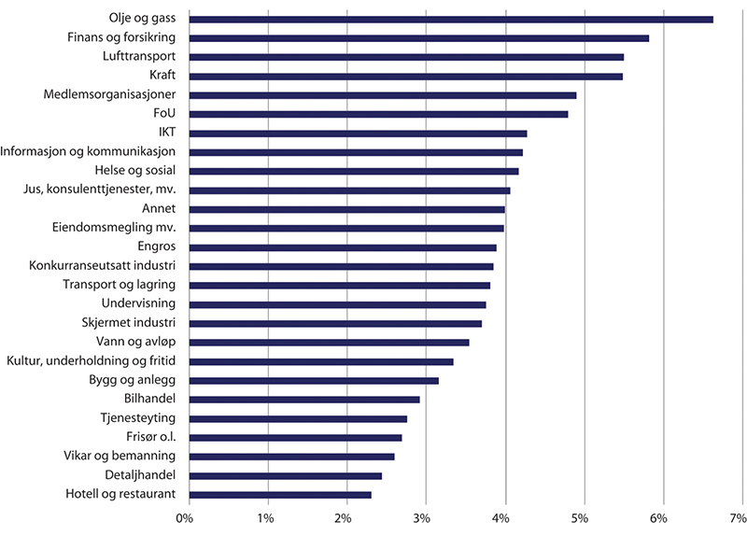
          - Gjennomsnittlig grunnsats for innskuddspensjonsordninger i ulike næringer. Prosent
Actecan-rapport 2019–2, side 15.
Rapporten viser at også når det gjelder tilleggssatser for inntekt mellom 7,1 og 12 G er det store forskjeller mellom næringene. Det overordnede bildet synes å være at de næringene som har lave (høye) grunnsatser også har lave (høye) tilleggssatser.
I avsnitt 3.4.4 vises en oversikt over fordelingen av innskuddssatser blant alle ansatte i privat sektor med innskuddspensjon. Oversikten viser at hele 1 av 3 er tilsluttet en innskuddsordning med minimumssats på 2 prosent av lønn. Samtidig har 13 prosent maksimal grunnsats på 7 prosent. Kun 3,5 prosent har både maksimal grunnsats og maksimal tilleggssats. Siden tjenestepensjonsordningene i privat sektor varierer i kvalitet, vil naturlig nok fordelingen av tjenestepensjon også variere. Tjenestepensjonsordninger som gir høyere pensjonsopptjening for høye inntekter vil ha fordelingsegenskaper som, på samme måte som offentlig tjenestepensjon, motvirker en del av fordelingseffektene som følger av opptjeningstaket i folketrygdens alderspensjon. Tjenestepensjonsordninger som gir samme opptjening for all inntekt vil derimot ha en fordelingsprofil som likner mer på folketrygdens, men også disse gir opptjening for inntekt helt opp til 12 G. I ny alderspensjon i folketrygden stopper opptjeningen som nevnt ved 7,1 G.
Et særskilt kjennetegn ved innskuddspensjonsordninger er at disse ordningene ikke gir livsvarige utbetalinger. Den ansatte kan selv velge lengde på utbetalingsperioden. Loven fastlegger at utbetalingstiden – med mindre opptjent kapital er for lav til å gi en årlig pensjon på minimum 0,2 G – minst skal være på 10 år. Dersom uttaket starter før 67 år, skal utbetalingen likevel vare minst til 77 år. Siden kvinner forventes å leve lengre enn menn, vil kvinner med innskuddspensjon derfor gjennomgående få flere år uten pensjonsutbetaling fra innskuddsordninger enn menn. Forventet samlet utbetaling blir imidlertid lik for kvinner og menn som har hatt lik opptjening. Det samme gjelder for andre grupper med ulik forventet levealder.
Gitt at utgangspunktet for vurderingen av fordelingseffekter er samlet utbetalt alderspensjon, omfordeler folketrygdens alderspensjon fra grupper som lever kort til grupper som lever lenge, alt annet likt. Siden innskuddspensjonsordninger gir samme forventede utbetaling til grupper med ulik levealder, har slike ordninger dermed andre fordelingsegenskaper enn folketrygdens alderspensjon.
Fram til det i 2001 ble åpnet for at private virksomheter kunne ha innskuddspensjonsordning, hadde alle virksomheter som hadde tjenestepensjonsordning i privat sektor en ytelsesbasert pensjonsordning. Ved inngangen til 2003 var i overkant av 600 000 ansatte i privat sektor omfattet av en tjenestepensjonsordning (NOU 2004: 1, tabell 11.4). Av disse var kun 15 000 omfattet av en innskuddspensjonsordning.
I 2006 trådte lov om obligatorisk tjenestepensjon i kraft, og med ble det innført et obligatorisk krav for foretak i privat sektor om å etablere en tjenestepensjonsordning. Dette kravet førte til en markant økning i antallet private tjenestepensjonsordninger. De nye tjenestepensjonsordningene som da ble etablert var i all hovedsak innskuddspensjonsordninger.
Parallelt med at foretak som tidligere ikke har hatt tjenestepensjonsordning har etablert slike ordninger, har de fleste foretak som tidligere hadde en ytelsespensjonsordning avviklet disse og erstattet dem med innskuddsbaserte tjenestepensjonsordninger. Figur 6.2 viser utviklingen i antall aktive medlemmer i ulike typer private tjenestepensjonsordninger fra 2005 til 2021. I 2021 var om lag 95 prosent av de ansatte i privat sektor medlem av en innskuddspensjonsordning.
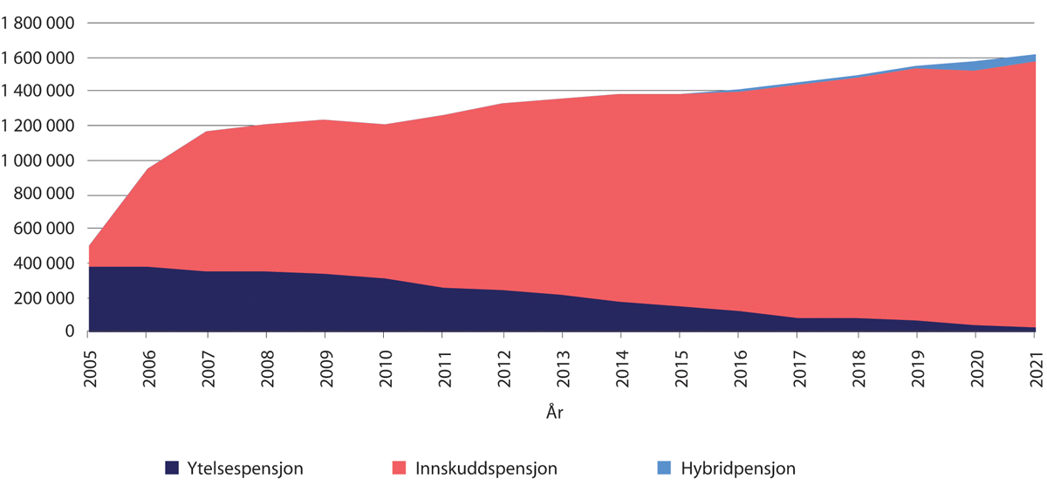
          - Antall aktive medlemmer i private tjenestepensjonsordninger
Finans Norge.
Siden de ulike typene tjenestepensjon i privat sektor har noe ulik fordelingsprofil, har overgangen fra ytelsespensjonsordninger til innskuddspensjonsordninger trolig også påvirket fordelingen av pensjon fra private tjenestepensjonsordninger. Ansatte i bedrifter som har endret pensjonsordning fra ytelsespensjon til innskuddspensjon kan i mange tilfeller ha fått dårligere pensjonsordninger enn tidligere.
Samtidig har mange ansatte i privat sektor som tidligere bare hadde pensjon fra folketrygden fått pensjonsopptjening i en tjenestepensjonsordning etter innføringen av obligatorisk tjenestepensjon. I en rapport om obligatorisk tjenestepensjon utarbeidet av Fafo og ECON Analyse for Storebrand ASA (Hippe m.fl. 2005) i forkant av innføringen av obligatorisk tjenestepensjon, ble det anslått at om lag 600 000 ansatte i privat sektor ikke tjente opp pensjon i en tjenestepensjonsordning. Disse jobbet i stor grad i små og mellomstore bedrifter. Ifølge rapporten var det særlig foretak innenfor næringer som bygg og anlegg, varehandel og hotell og restaurant som ikke hadde etablert en tjenestepensjonsordning for sine ansatte.
At det fram til obligatorisk tjenestepensjon ble innført i 2006 var mange i privat sektor som ikke tjente opp tjenestepensjon, betyr at det vil ta mange år før alle nye alderspensjonister har tjent opp tjenestepensjon i hele yrkeskarrieren. Det vil derfor i lang tid være store forskjeller mellom nye alderspensjonister med hensyn til hvor mye pensjon de har opptjent utover alderspensjon fra folketrygden.
Mange ansatte i privat sektor er også omfattet av privat AFP. Den private AFP-ordningen var fram til 2011 en ren tidligpensjonsordning som ga personer som fratrådte i alderen 62–66 år en pensjon tilsvarende det de ville fått fra gammel alderspensjon fra folketrygden pluss et AFP-tillegg. Personer som sto i jobb ut over 67 år fikk ikke noe fra den gamle AFP-ordningen.
Fra 2011 ble ordningen lagt om, og den gir nå et livsvarig tillegg til alderspensjon fra folketrygden som kan tas ut fleksibelt fra 62 til 70 år. Omleggingen av AFP-ordningen har medført en omfordeling fra personer som uansett ville fratrådt tidlig til personer som uansett ville ventet med å fratre. Den sistnevnte gruppen ville fått lite eller ingenting fra AFP-ordningen dersom den gamle ordningen hadde blitt videreført, men får nå en betydelig livsvarig pensjon fra den nye ordningen.
I NHO og LO (2017) som evaluerte AFP-ordningen i privat sektor, ble det anslått at om lag 40 prosent av alle ansatte i privat sektor mellom 13 og 70 år var omfattet av AFP i 2016. Ved 55 år og 61 år var andelene som var omfattet henholdsvis 51 og 55 prosent.
AFP-ordningen er en kvalifikasjonsordning, det vil si at den enkelte som arbeider i en tilsluttet virksomhet må tilfredsstille visse kvalifikasjonskrav for å få rett til AFP. Kravene knytter seg blant annet til tilslutning et visst antall år før fylte 62 år («ansiennitet» i ordningen) og før uttak. Evalueringsrapporten viser også at det er relativt mange ansatte i virksomheter som er tilsluttet AFP-ordningen som av ulike årsaker ikke kvalifiserer for AFP. Eksempelvis fikk om lag 13 prosent av arbeidstakere i 1955-kullet som arbeidet i en AFP-tilsluttet virksomhet ikke AFP fordi de ikke hadde tilstrekkelig ansiennitet i ordningen før fylte 62 år.
Privat AFP beregnes ut fra årlig pensjonsgivende inntekt i folketrygden opp til 7,1 G i alderen 13–61 år. Ordningen har med andre ord samme opptjeningstak som ny alderspensjon i folketrygden, slik at ansatte med lavere og midlere inntekter får relativt sett mer i pensjon sammenliknet med tidligere inntekt enn ansatte med høye inntekter. Personer som hadde omsorg for små barn opp til 7 år før 1992, kan få godskrevet pensjonsopptjening og få dette medregnet ved beregningen av AFP. Uføre får ikke AFP dersom de mottar uføretrygd etter fylte 62 år.
Privat AFP påvirker dermed fordelingen av samlet pensjon både ved at det er ulikt fordelt hvem som er tilsluttet ordningen og får rett til pensjon, og ved at det blant de som er tilsluttet omfordeles fra personer med høye inntekter til personer med lave inntekter.

Pensjonsreformen og inntektsfordelingen blant pensjonister

Innledning
Det er gjort en rekke analyser av hvilke konsekvenser pensjonsreformen har hatt for inntektsfordelingen blant pensjonister. Dette avsnittet oppsummerer resultatene fra noen fordelingsanalyser.
Analysene har hatt ulike innfallsvinkler. I noen analyser sammenliknes fordelingsvirkningene i ny alderspensjon med fordelingsvirkningene med en videreføring av det gamle pensjonssystemet, se avsnitt 6.4.2. Andre analyser går mer i dybden på fordelingsvirkningene innenfor det nye pensjonssystemet isolert sett, se avsnitt 6.4.3.
Alle fordelingsanalysene av folketrygdens alderspensjon som omtales her er basert på beregninger på SSBs simuleringsmodell Mosart. Se nærmere omtale av Mosart i kapittel 8.

Fordeling i gammel alderspensjon sammenliknet med ny alderspensjon
Analysene som er gjennomført til nå viser at fordelingseffektene i ny alderspensjon fra folketrygden ikke skiller seg mye fra fordelingseffektene med en videreføring av den gamle alderspensjonen. Dette gjelder både den generelle fordelingsprofilen og fordelingen mellom kvinner og menn.
Resultatene avhenger til en viss grad av om det tas hensyn til mulige endringer i atferd på grunn av innføringen av levealdersjustering og fleksibelt uttak, det vil si at ulike grupper kan tilpasse seg disse nye ordningene på ulik måte.
Christensen m.fl. (2012) viser til at selv om det er en tettere sammenheng mellom tidligere inntekt og pensjonsytelser i ny alderspensjon, så er flere av de sentrale omfordelende elementene i gammel alderspensjon videreført, herunder minstesikring gjennom garantipensjon, øvre inntektsgrense for opptjening og omsorgsopptjening.
Analysen viser at både gammelt og nytt pensjonssystem i stor grad omfordeler fra personer med høye livsinntekter til personer med lavere livsinntekter og fra menn til kvinner. De to viktigste grunnene er at begge pensjonssystemene har en minsteytelse og et opptjeningstak.
Samtidig finner de at pensjonsreformen virker innstrammende på alle inntektsnivåer, men minst i de to laveste inntektsdesilene. Det siste skyldes at det er mindre avkorting av garantipensjonen i ny alderspensjon enn av særtillegget i gammel alderspensjon. Også de øverste inntektsdesilene ser ut til å få noe mindre innstramming på grunn av en noe høyere opptjeningsprosent og en nærmere sammenheng mellom inntekt og pensjon i ny alderspensjon.
Også Fredriksen og Stølen (2014) finner at det er en sterk omfordeling fra høyinntektsgrupper til lavinntektsgrupper og fra menn til kvinner i både gammelt og nytt system. De finner imidlertid at en nærmere sammenheng mellom inntekt og pensjon i ny alderspensjon gir noe mindre omfordeling i ny pensjonsordning når de ser på estimerte pensjonsinntekter før skatt i 2050. De fem øverste inntektsdesilene ser da ut til å tjene mest på reformen, og menn tjener noe mer enn kvinner. Ifølge forfatterne skyldes dette en noe høyere opptjeningsprosent i ny pensjonsordning, og at det det gis full pensjonsopptjening til en noe høyere inntekt i ny ordning; 7,1 G i ny pensjonsordning, mot 6 G i gammel pensjonsordning. Også denne studien finner at de to laveste inntektsdesilene kommer relativt sett noe bedre ut med ny alderspensjon på grunn av mindre avkorting av garantipensjon enn særtillegg.
Fredriksen og Stølen sammenlikner også gammelt og nytt system med utgangspunkt i samlede livsvarige utbetalinger i perioden som pensjonist i stedet for kun nivået i ett år (2050). I denne delen av analysen tas det i tillegg hensyn til mulige arbeidstilbudseffekter. De finner da at personer i de laveste inntektsdesilene kommer noe dårligere ut av overgangen til ny pensjonsordning enn personer med høyere inntekt som yrkesaktiv. Dette skyldes først og fremst at uføre – som er overrepresentert i de laveste inntektsdesilene – ikke kan øke pensjonsopptjeningen for å motvirke effekten av levealdersjusteringen på samme måte som arbeidsføre.
Fredriksen og Stølen finner videre at det er en betydelig omfordeling fra menn til kvinner også i nytt pensjonssystem. Grunnen er at det er videreført en minstesikringsordning, at det er et opptjeningstak på 7,1 G, at kvinner tjener på omsorgsopptjeningen i større grad enn menn, og at kvinner lever lenger enn menn. Selv om flere av disse elementene er modifisert i nytt system, består de viktigste egenskapene fra det gamle systemet. Fredriksen og Stølen mener derfor at disse elementene ikke er mye påvirket av omleggingen av pensjonssystemet.
Fredriksen og Stølen har også analysert effektene av å fjerne den såkalte besteårsregelen i gammel pensjonsordning – at alderspensjonen beregnes ut fra de 20 beste inntektsårene. De finner at en videreføring av denne regelen ikke ville vært til fordel for kvinner. Besteårsregelen tilgodeser kvinner og menn på alle inntektsnivåer i like stor grad. Herunder tilgodeses også menn med høye inntekter – som ofte har hatt lavere inntekter i de første inntektsårene i karrieren.
Dette funnet støttes av en analyse fra NAV (Dahl 2009) som ser på hvordan besteårsregelen har slått ut for menn og kvinner født i 1940. Analysen viser at besteårsregelen har vært mest fordelaktig for menn både målt i prosent og i kroner. Analysen viser også at kvinner med høyest inntekt er den gruppen som har hatt størst fordel av besteårsregelen. Når besteårsregelen sammenliknes med en alleårsregel, kan det synes som om besteårsregelen for begge kjønn samlet gir marginalt jevnere fordeling enn en alleårsregel. Forskjellene mellom de to opptjeningsordningene er imidlertid svært små.
Nicolajsen og Stølen (2016) analyserer fordelingsvirkningene av pensjonsreformen med ulike utgangspunkt og finner at resultatene varierer avhengig av hvordan fordelingsvirkningene måles. Overordnet finner de at samlet pensjonsutbetaling over livsløpet til årskull som er fullt ut omfattet av det nye systemet, ser ut til å bli jevnere fordelt etter pensjonsreformen enn om det gamle systemet hadde blitt videreført. Dersom utgangspunktet for analysen derimot er fordeling av alderspensjoner for en gitt kohort i et bestemt år, eventuelt for alle alderspensjonsmottakere i et gitt år, finner de at fordelingen blir mer ulik etter pensjonsreformen.
Når det gjelder samlede pensjonsutbetalinger finner de – som de øvrige analysene – at de omfordelende elementene i pensjonssystemet fører til at samlet utbetalt alderspensjon er jevnere fordelt enn samlet arbeidsinntekt både i gammelt og nytt system. Fordelingen av samlet alderspensjon synes imidlertid å bli jevnere med ny alderspensjon enn om det gamle systemet videreføres. Det er mange ulike faktorer som sammen bidrar til denne konklusjonen:
«Både kvinner og menn med høy utdanning og inntekt kommer bedre ut med den nye opptjeningsmodellen, og dette bidrar isolert sett til at ulikheten i utbetalingen av alderspensjon øker. Denne effekten dominerer for kvinnene. For mennene derimot ser det ut til at de med høy utdanning og inntekt i forholdsvis stor grad kombinerer arbeid og uttak av pensjon med det nye systemet. På grunn av delingstallene får de dermed en god del lavere pensjoner med det nye systemet enn med det gamle. Ettersom menn i denne kategorien vanligvis lever lenger enn menn med lav utdanning, vil relativt mange år med lav alderspensjon med det nye systemet innebære at de kommer dårlig ut av reformen på grunn av sin tilpasning. Dermed blir fordelingen av utbetalt alderspensjon over livsløpet mye jevnere for menn som følge av reformen. Denne effekten bidrar også til at utbetalt alderspensjon over livsløpet for kvinner og menn sett under ett blir jevnere med reformen enn om det gamle systemet hadde blitt ført videre.»
Nicolajsen og Stølen finner videre at innføringen av levealdersjustering vil gi lavere samlet pensjon på så å si alle inntektsnivåer. Reduksjonen er imidlertid minst for dem som har lavest samlet yrkesinntekt blant annet på grunn av gunstigere regulering av garantipensjon enn inntektspensjon under utbetaling.
Et fellestrekk ved de omtalte analysene av fordelingsvirkningene av pensjonsreformen, er at de fokuserer på fordelingen av individuell inntekt blant framtidens pensjonister, og at de ikke direkte belyser konsekvensene for utviklingen i inntektsfattigdom blant alderspensjonistene. Slike analyser ville kreve at man går over til å se på fordelingen av husholdsinntekt per forbruksenhet, og at man forankrer målingen av fattigdom i et anslag på medianinntekten blant befolkningen som helhet på det aktuelle tidspunktet. Hvis store grupper blant framtidens pensjonister ikke ønsker eller ikke klarer, å kompensere for levealdersjusteringen ved å jobbe lenger, vil pensjonistene tape terreng i inntektsutviklingen sammenliknet med den yrkesaktive befolkningen. Da vil fattigdomsratene blant alderspensjonistene øke, også selv om ulikheten blant pensjonistene forblir omtrent uendret.

Fordelingsvirkninger i ny alderspensjon
I tillegg til fordelingsanalysene av omleggingen av pensjonssystemet, er det analyser som går mer i dybden på fordelingsvirkningene i den nye alderspensjonen isolert sett.
Halvorsen og Pedersen (2022) analyserer fordelingsvirkningene av ny alderspensjon i et livsløpsperspektiv med utgangspunkt i effektene for den første kohorten som er fullt ut omfattet av ny pensjonsordning – 1963-kullet. Analysene, som er gjennomført ved hjelp av SSBs modell Mosart, søker å finne svar på om det nye pensjonssystemet er omfordelende også når det tas hensyn til at det er systematiske forskjeller i levealder mellom ulike grupper og til at det også er forskjeller mellom utdannings- og inntektsgrupper i tilbøyeligheten til å jobbe lenger enn tidligere.
Analysen er gjennomført stegvis for å illustrere hvordan henholdsvis ulikheter i levealder, ulikheter i tilpasningen til levealdersjustering og skattereglene påvirker fordelingsvirkningene. Det ses først på et tilfelle der det antas at forventet levealder kun varierer med kjønn, alle antas å ta ut pensjon ved 67 år, og pensjoner er beregnet før skatt. I denne delen av analysen er levealderen altså forutsatt å være lik mellom ulike sosioøkonomiske grupper. I steg to av analysen innføres det såkalt «differensiert dødelighet», det vil si at forventet levealder antas å variere med kjønn, utdanningsnivå, uførhetsstatus, sivilstatus, bosted og foreldrenes levealder. Dødelighetsmodellen bygger på en studie av Brinch m.fl. (2018), og innebærer blant annet at forventet levealder varierer med om lag to år mellom gifte og ikke-gifte, med fire år mellom uføre og ikke-uføre og med tre år mellom lavt og høyt utdannede.
I steg tre av analysen innføres såkalte «differensierte adferdstilpasninger», det vil si at det varierer i hvor stor grad ulike grupper utsetter pensjoneringen. Avgangsalderen er antatt å avhenge av kjønn, alder og utdanning, basert på observert atferd over de siste fem årene. I tillegg legges det til grunn at avgangsalderen øker med 66 prosent av virkningen av levealdersjusteringen, noe som om lag kompenserer for levealdersjusteringen for dem som er yrkesaktive ved overgang til alderspensjon når vi også tar hensyn til økt opptjening. En viktig ulikhetsskapende faktor i denne delen av analysen, er at uføre ikke kan tilpasse seg ved å jobbe lenger.
I det siste steget, steg fire, analyseres fordelingen av samlet utbetalt pensjon og arbeidsinntekt etter fylte 62 år etter skatt.
Analysene tar utgangspunkt i forholdet mellom den enkeltes samlede forventede pensjonsytelser og de samlede pensjonsgivende inntektene fram til fylte 62 år. Dette forholdet omtales som «relativ uttelling» i pensjonssystemet. Høy relativ uttelling innebærer at de samlede pensjonsutbetalingene utgjør en høy andel av samlet pensjonsgivende inntekt.
Kvinner får i gjennomsnitt, før det tas hensyn til differensiert dødelighet (variasjon i dødelighet på grunn av andre forhold enn kjønn), ulikheter i atferd og skatt, samlede pensjonsytelser som utgjør 49 prosent av samlede lønnsinntekter. Dette er 14 prosentpoeng mer enn gjennomsnittet for menn, hvilket betyr at pensjonssystemet virker klart omfordelende fra menn til kvinner. At kvinner kommer bedre ut enn menn, forklares dels med at kvinner i gjennomsnitt lever lenger enn menn og dels med at de i større grad enn menn nyter godt av de omfordelende elementene i pensjonssystemet. Forskjellen i relativ uttelling på 14 prosentpoeng mellom kvinner og menn opprettholdes også når det innføres differensiert dødelighet og ulik atferd. Etter skatt reduseres imidlertid differansen til 12 prosentpoeng.
Analysen viser videre at før det tas hensyn til differensiert dødelighet og atferd er den relative uttellingen for uføre i gjennomsnitt tre prosentpoeng høyere enn for ikke-uføre. Når det tas hensyn til differensiert dødelighet og differensierte atferdstilpasninger i analysen, får derimot uføre henholdsvis to og fire prosentpoeng lavere relativ uttelling. Uføre kommer i utgangspunktet noe bedre ut siden de ofte kommer fra et lavinntektssjikt og dermed oftere tjener på garantipensjonen og unngår å tape på opptjeningstaket i ny alderspensjon. Personer i lavinntektssjiktene har imidlertid også lavere forventet levealder enn personer med høyere inntekter, noe som fører til at den relative uttellingen blir lavere når det tas hensyn at forventet levealder varierer. Siden uføre ikke kan tilpasse seg levealdersjusteringen ved å jobbe lenger, reduseres den relative uttellingen ytterligere når det tas hensyn til atferdsendringer. Uføre tjener imidlertid noe på skattesystemet sammenliknet med ikke-uføre, slik at den relative uttellingen for uføre ender på minus to prosentpoeng sammenliknet med arbeidsføre etter at det også er tatt hensyn til skatt.
Sammenlikningen av uføre og ikke-uføre påvirkes av at det i denne analysen ble lagt til grunn at den midlertidige regelen om delvis skjerming av uføres alderspensjon mot levealdersjustering som gjaldt til og med 1953-kullet ble videreført og gjaldt også for uføre i 1963-kullet. Uføre ville kommet dårligere ut av analysen dersom den hadde blitt gjennomført uten at det ble antatt slik delvis skjerming.
Personer med høy utdanning er beregnet å få en relativ uttelling som i gjennomsnitt er to prosentpoeng høyere enn den gjennomsnittlige relative uttellingen for personer med lav utdanning. En del av forklaringen på dette oppgis å være at menn dominerer i gruppen med lav utdanning og at menn systematisk får lavere uttelling enn kvinner på grunn av at de har lavere forventet levealder.
Forskjellen på to prosentpoeng til fordel for personer med høy utdanning, gjelder før det tas hensyn til differensiert dødelighet og ulik atferd. Etter at det tas hensyn til differensiert dødelighet og atferdstilpasninger, øker den relative forskjellen mellom høyt og lavt utdannede til elleve prosentpoeng i favør av høyt utdannede. Progressiv pensjonistbeskatning fører imidlertid til at differansen reduseres til fire prosentpoeng. Halvorsen og Pedersen mener at resultatene tyder på at det nye pensjonssystemet har fordelingsvirkninger som – i et livsløpsperspektiv – er til ugunst for personer med lav utdanning. Det bidrar til resultatet at menn er overrepresentert i denne gruppen.
Halvorsen og Pedersen viser også hvordan samlet utbetalt alderspensjon som andel av samlede lønnsinntekter – relativ uttelling – varierer med inntektsnivå. Figur 6.3 og figur 6.4 viser beregnet relativ uttelling for henholdsvis menn og kvinner, der de to gruppene er fordelt etter inntektsdesiler. De mørkeste blå kurvene – «Basisalternativ» – viser relativ uttelling gitt at forventet levealder kun varierer med kjønn, uten atferdstilpasninger og når pensjon beregnes før skatt. Disse kurvene er konsistent avtagende med økende inntekt for både menn og kvinner. Med dette utgangspunktet framstår derfor pensjonssystemet som klart omfordelende fra personer med høye inntekter til personer med lavere inntekter.
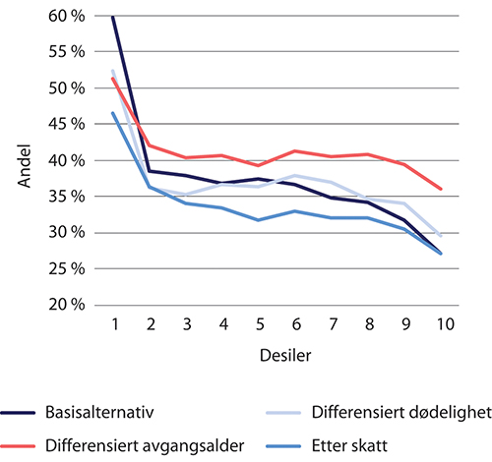
          - Sum pensjonsinntekt i prosent av sum pensjonsgivende inntekt før fylte 62 år etter nivå på inntekten før fylte 62 år (desiler). Menn
Halvorsen og Pedersen (2022).
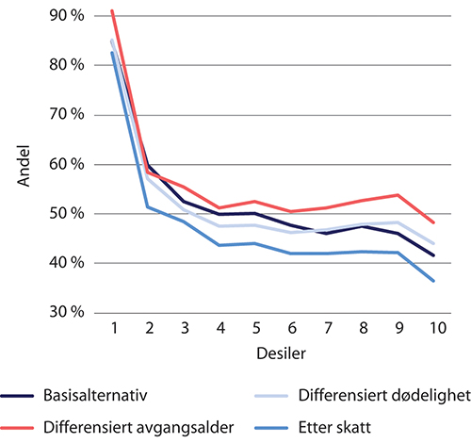
          - Sum pensjonsinntekt i prosent av sum pensjonsgivende inntekt før fylte 62 år etter nivå på inntekten før fylte 62 år (desiler). Kvinner
Halvorsen og Pedersen (2022).
De lyseblå kurvene – «Differensiert dødelighet» – viser relativ uttelling etter at det tas hensyn til at forventet levealder antas å variere. De oransje kurvene – «Differensiert avgangsalder» – viser relativ uttelling etter at det også er tatt hensyn til at ulike grupper har ulik tilpasning til levealdersjusteringen. De lyseblå og oransje kurvene er klart mindre avtagende med økende inntekt enn kurvene for basisalternativet. Dette tolkes av Halvorsen og Pedersen som at pensjonssystemet er mindre omfordelende når det tas hensyn til ulikheter i dødelighet og atferd. Omfordelingen skjer nå først og fremst i de to laveste og i den høyeste inntektsdesilen. For noen inntektsdesiler blant menn framstår systemet også regressivt, det vil si at den relative uttellingen øker med økende inntekt.
Etter at det også tas hensyn til skatt, de mellomblå kurvene i figurene, blir imidlertid kurvene igjen konsistent fallende, slik systemet igjen totalt sett framstår som omfordelende.
Oppsummert kan resultatene i Halvorsen og Pedersen (2022) tyde på at forskjeller i levealder og atferd mellom ulike grupper bidrar til å redusere effekten av de omfordelende elementene i pensjonssystemet kraftig. De progressive skattereglene fører imidlertid til at systemet samlet sett er omfordelende.
Halvorsen og Pedersen peker imidlertid på enkelte forhold som kan ha påvirket beregningsresultatene. For det første tar ikke analysene hensyn til den omfordelingseffekten som knytter seg til at trygdemottakere tjener opp alderspensjon. Dette bidrar til at analysene undervurderer de samlede omfordelingsvirkningene. Det trekker i motsatt retning at levealdersforskjellene mellom ulike grupper kan være undervurdert, eventuelt at levealdersforskjellene kan øke for senere årskull. Videre er det lagt til grunn relativt beskjedne atferdsendringer i analysene. Det må antas at disse vil bli sterkere for senere årskull enn 1963-kullet.
Til tross for at sosiale forskjeller i levealder og atferd bidrar til at omfordelingen reduseres, konkluderer Halvorsen og Pedersen med at analysene for 1963-kullet viser at det nye pensjonssystemet i folketrygden er progressivt og bidrar til utjevning av ulikhet i samlet livsløpsinntekt. Sosiale forskjeller i levealder og atferd reduserer graden av omfordeling, men disse effektene er ikke sterke nok til å reversere hovedkonklusjonen om at pensjonssystemet er omfordelende.
Nærmere om fordelingen mellom kvinner og menn i ny alderspensjon
Halvorsen og Pedersen (2019) ser nærmere på hvordan ulike elementer i den nye alderspensjonen i folketrygden påvirker fordelingen av pensjonsinntekt mellom kvinner og menn. Analysene er utført med Mosart for 1963-kullet.
Halvorsen og Pedersen har gjennomført en stegvis analyse der det tas utgangspunkt i fordelingen av en hypotetisk alderspensjon uten noen omfordelende elementer og hvor det deretter innføres ett og ett omfordelende element. Den hypotetiske pensjonen er den alderspensjonen 1963-kullet ville fått dersom pensjonene var helt proporsjonale med livsinntekten til den enkelte. Det er også benyttet kjønnsavhengige levealdersforutsetninger for å beregne de hypotetiske pensjonene, det vil si at kvinner får fordelt opptjent pensjonsbeholdning over flere utbetalingsår enn menn.
Tabell 6.1 viser gjennomsnittlig alderspensjonsinntekt – definert som samlet pensjonsinntekt delt på forventet antall år som alderspensjonist – for henholdsvis menn og kvinner med den hypotetiske pensjonen, og hvordan gjennomsnittene endres etter som det legges på ett og ett omfordelende element.
            - Dekomponering av omfordelende elementer. Gjennomsnittlig alderspensjon for kvinner og menn. 1963-kohorten
04J2xt2
 | Årlig gjennomsnitt, 1 000 kroner |  | Kjønnsgap
 | Menn | Kvinner | Prosent
Hypotetisk pensjon | 268 | 154 | 43
Kjønnsnøytralt delingstall | 243 | 168 | 31
Tak på opptjening | 207 | 159 | 23
Omsorgsopptjening | 209 | 175 | 16
Etterlattefordeler | 210 | 181 | 14
Udifferensiert garantipensjon | 215 | 192 | 11
Høyere garantipensjon for enslige | 216 | 194 | 10
Inntektsskatt | 189 | 175 | 7
Halvorsen og Pedersen (2019).
Tabellen viser at gjennomsnittlig alderspensjonsinntekt er 43 prosent høyere for menn enn for kvinner med den hypotetiske pensjonen. Denne forskjellen omtales som et «kjønnsgap». Ved å innføre de kjønnsnøytrale delingstallene i ny alderspensjon reduseres gjennomsnittlig pensjonsinntekt for menn, samtidig som den øker for kvinner, og kjønnsgapet reduseres til 31 prosent, en reduksjon på tolv prosentpoeng. Opptjeningstaket på 7,1 G reduserer pensjonsinntekten for både kvinner og menn, men siden det er flere menn som har inntekt over taket, er reduksjonen størst for menn. Kjønnsgapet reduseres nå med ytterligere åtte prosentpoeng, til 23 prosent. Deretter introduseres omsorgsopptjening. Dette øker gjennomsnittlige pensjoner for begge kjønn, men mest for kvinner, og kjønnsgapet reduseres med ytterligere sju prosentpoeng, til 16 prosent.
Neste steg i analysen er å introdusere såkalte etterlattefordeler. I gammel alderspensjon i folketrygden kunne etterlatte ektefeller eller samboere, som omtalt i avsnitt 6.3.1, få «arve» en del av avdødes alderspensjon og dermed få høyere egen alderspensjon. Da Halvorsen og Pedersen gjennomførte analysen var det ikke avklart hvorvidt en slik ordning skulle videreføres i ny alderspensjon. Stortinget har senere vedtatt at etterlatte ikke skal arve alderspensjon fra avdøde, jf. også avsnitt 6.3.2. Halvorsen og Pedersen beregnet at dersom arv av alderspensjonsrettigheter hadde blitt videreført i ny alderspensjon, så ville dette ha redusert kjønnsgapet med ytterligere to prosentpoeng, til 14 prosent.
Analysen viser videre at også reglene for garantipensjon og skattereglene bidrar til å redusere forskjellene i gjennomsnittlige alderspensjonsinntekter mellom kvinner og menn. Når alle de omfordelende elementene omtalt over er hensyntatt, herunder også etterlattefordeler som altså ikke er videreført, er kjønnsgapet redusert fra 43 prosent til sju prosent.
Den trinnvise tilnærmingen og rekkefølgen hvert enkelt element introduseres i analysen påvirker i noen grad hvor stor omfordelende effekt det enkelte elementet er beregnet å ha. Forfatterne viser også resultatene av en alternativ tilnærming der for eksempel betydningen av omsorgsopptjeningen evalueres partielt – det vil si at man fjerner denne komponenten, men lar de øvrige kompentene i systemet kompensere for dette. Mens den trinnvise analysen viser at omsorgsopptjeningen reduserer kjønnsgapet med sju prosentpoeng før garantipensjonen og skattesystemet kommer inn i bildet, framgår det av den partielle analysen at det å fjerne omsorgsopptjeningen bare vil øke kjønnsgapet med tre prosentpoeng fordi garantipensjonen og skattesystemet automatisk kompenserer for deler av bortfallet av omsorgsopptjeningen.
Halvorsen og Pedersen peker på at noen av elementene i pensjonssystemet som bidrar til å redusere kjønnsulikheten i alderspensjonene – omsorgsopptjening og garantipensjon – samtidig bidrar til å gjøre det mindre attraktivt for kvinner å øke sitt arbeidstilbud. Disse elementene kan derfor bidra til å opprettholde dagens situasjon i arbeidsmarkedet, der kvinners arbeidstilbud gjennomgående er lavere enn menns arbeidstilbud.
Halvorsen og Pedersen konkluderer med at de omfordelende elementene i ny alderspensjon i stor grad bidrar til å omfordele pensjonsinntekt fra menn til kvinner.

Fordelingsvirkninger av tjenestepensjoner og AFP
Analysene som er omtalt i avsnitt 6.4.2 og 6.4.3 har utelukkende sett på hvilke fordelingseffekter folketrygdens alderspensjon har. Hva den enkelte vil få i alderspensjon avhenger imidlertid ikke bare av nivået på alderspensjonen fra folketrygden, men også av om vedkommende får rett til AFP og kvaliteten på den eller de tjenestepensjonsordningene vedkommende har vært medlem av gjennom yrkeskarrieren.
Halvorsen og Pedersen (2022) viser til at deres fordelingsanalyser er begrenset til å se på fordelingsprofilen i folketrygden. De påpeker i den forbindelse – med henvisning til Grødem (2021) – at «tjenestepensjonsordningene i offentlig og privat sektor er sterkt regressive i sin ytelsesprofil og at regressiviteten forsterkes av mønstrene for utbredelse av både AFP-ordningen og ordinær tjenestepensjon.» De skriver videre at: «Det kan derfor ikke utelukkes at det samlede pensjonssystemet totalt sett er regressivt og at dette kan bli forsterket med tiden hvis den reelle progressiviteten i folketrygdens pensjonssystem holder på å bli ytterligere svekket.»
Grødem (2021) mener pensjonsreformen har ført til en systemendring der pensjoner i arbeidsforhold har fått større betydning for den enkeltes samlede pensjon enn tidligere, og at fordelingseffektene av denne systemendringen er lite belyst. Grødems artikkel oppsummerer en del egenskaper ved tjenestepensjonsordninger og AFP som påvirker fordelingen, men inneholder ikke nye beregninger av fordelingseffekter.
Grødem viser til at ikke alle ansatte i privat sektor er omfattet av den private AFP-ordningen, og at AFP-dekningen «ikke [kan] antas å være systematisk med tanke på utdanning og inntekt». Som omtalt i avsnitt 6.3.3 er det anslått at om lag 40 prosent av alle ansatte i privat sektor mellom 13 og 70 år var omfattet av AFP i 2016. Ved 55 år og 61 år var andelene som var omfattet henholdsvis 51 og 55 prosent. Grovt sett er det store bedrifter med tariffavtale som har AFP, mens små bedrifter uten tariffavtale ikke har AFP. Grødem hevder at dette fører til at de som faller utenfor AFP-ordningen ofte vil være grupper med lav lønn og usikre arbeidsforhold, men at det også er innslag av høytlønte og høyt utdannede i tjenesteytende næringer. Ifølge Grødem er det ingenting som tyder på at arbeidsgivere som ikke er tilsluttet AFP-ordningen kompenserer manglende AFP med gode tjenestepensjonsordninger.
Grødem viser videre til den tidligere omtalte rapporten om kvalitet på innskuddspensjon i ulike næringer fra Actecan (2019). I Actecan-rapporten sammenliknes blant annet gjennomsnittlige innskuddssatser i ulike næringer med gjennomsnittlig lønnsnivå i næringene. Figur 6.5, som er hentet fra Actecan-rapporten, viser at det ser ut til å være en klar sammenheng mellom lønnsnivå og kvalitet på innskuddspensjonsordningene i retning av at kvaliteten på pensjonsordningene er bedre jo høyere gjennomsnittlig lønnsnivå det er i næringen.
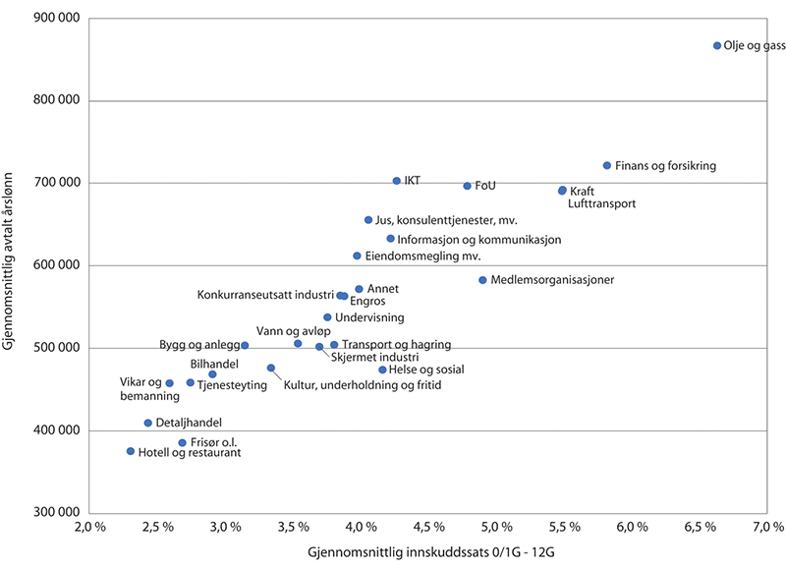
          - Gjennomsnittlig avtalt årslønn i kroner og gjennomsnittlig grunnsats i innskuddspensjonsordninger i ulike næringer i 2019
Actecan (2019), side 40.
Actecan-rapporten har også sammenlikninger som tyder på at næringer med enten en lav andel ansatte som har høyere utdannelse, en høy andel ansatte under 40 år, eller en høy andel innvandrere, gjennomgående har dårligere innskuddsordninger enn næringer med høyere utdanningsnivå, færre unge ansatte og en lav andel innvandrere. Grødem mener dette viser at de som kommer godt ut av arbeidsmarkedet – «voksne menn uten innvandrerbakgrunn med høy utdanning og inntekt» – også kommer godt ut på det private tjenestepensjonsmarkedet.
Innskuddspensjonsordninger gir vanligvis ikke livsvarige alderspensjoner. Den enkelte ansatte kan selv velge lengden på utbetalingsperioden, men hovedregelen er at utbetalingen skal vare til minst 77 år. Grødem gir uttrykk for at dette kan gi et skille mellom pensjonister som er yngre og eldre enn 77 år. Pensjonister som er yngre enn 77 år og har til dels store utbetalinger fra innskuddspensjonsordninger, vil kunne ha vesentlig høyere pensjoner enn eldre pensjonister som ikke lenger får utbetalt innskuddspensjon.
Alle ansatte i offentlig sektor er omfattet av en offentlig tjenestepensjonsordning som gir relativt gode pensjoner. En tredel av arbeidsstyrken er ansatt i offentlig sektor, herav om lag halvparten av alle kvinner og i underkant av 25 prosent av alle menn. Grødem mener dette påvirker kjønnsfordelingen av tjenestepensjoner på den måten at det samlet sett trolig er en større andel kvinner enn menn som har tjenestepensjonsordninger med god kvalitet. Kvinnene som jobber i privat sektor har imidlertid oftere dårlige tjenestepensjonsordninger enn menn i privat sektor.
Fredriksen m.fl. (2022a) analyserer fordelingseffekter av det samlede pensjonssystemet – folketrygd, AFP og tjenestepensjon – ved hjelp av SSBs mikrosimuleringsmodell Mosart. Analysen tar utgangspunkt i detaljert informasjon på personnivå om opptjenings- og inntektshistorikk fram til 2018 for 1963-kullet, herunder også informasjon om AFP og offentlig tjenestepensjon. Tjenestepensjon i privat sektor inngår ikke i analysene.
Figur 6.6 viser de samlede beregnede fordelingsvirkningene av omleggingen av folketrygdens alderspensjon, omleggingen av AFP-ordningene i privat og offentlig sektor og omleggingen av offentlig tjenestepensjon. Kurvene merket «Ingen reform» viser forholdet mellom samlede beregnede pensjonsytelser over livsløpet og samlede arbeidsinntekter med regelverket som gjaldt før pensjonsreformen (før 2011). Kurvene merket «Full reform» viser det tilsvarende forholdet med gjeldende regler for folketrygd, AFP og offentlig tjenestepensjon.
Det framgår av figur 6.6 at pensjonsreformen har ført til at samlede pensjonsytelser som andel av arbeidsinntekt har blitt lavere for alle inntektsdesiler for både kvinner og menn. Reformen har med andre ord hatt en innstrammende effekt. Siden den negative helningen på kurvene er om lag uendret før og etter pensjonsreformen, mener Fredriksen m.fl. (2022) at «de samlede ytelsene som inngår i analysen, [er] klart omfordelende både før og etter reformen».
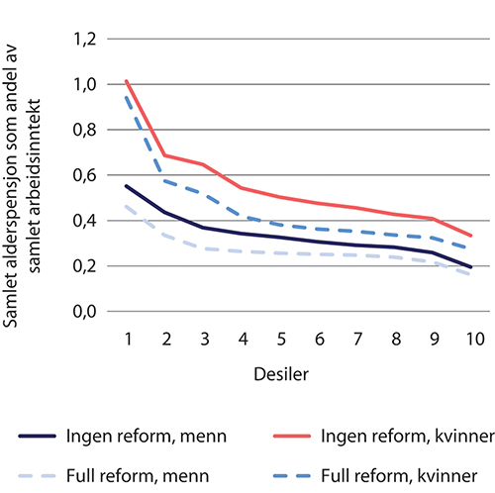
          - Samlede pensjonsytelser over livsløpet i forhold til samlet arbeidsinntekt for personer i 1963-kohorten etter inntektsdesil og kjønn
Statistisk sentralbyrå.
Fredriksen m.fl. (2022a) analyserer videre de isolerte virkningene på fordelingen av endringene i regelverkene for henholdsvis folketrygd, AFP og offentlig tjenestepensjon. Analysen viser at folketrygdens alderspensjon er mer omfordelende enn pensjonssystemet samlet, som altså også omfatter privat og offentlig AFP og offentlig tjenestepensjon. Videre viser analysen at den samlede ulikheten i folketrygdens alderspensjon ble redusert som følge av reformen.
Analysen viser videre at omleggingen av privat og offentlig AFP har gjort AFP-ordningene mindre omfordelende, og mest for kvinner i offentlig sektor. Bakgrunnen for dette resultatet er sammensatt. Fordi flere personer i privat sektor med lav arbeidsinntekt arbeider i bedrifter som ikke er tilsluttet AFP-ordningen, var også de gamle AFP-ordningene samlet sett delvis regressive, det vil si at den relative uttellingen fra AFP-ordningen økte med økende inntekt. Omleggingen av AFP-ordningen har ført til et betydelig tap for personer som er tilknyttet AFP, har lav inntekt og fratrer tidlig. Disse har gjerne også relativt lav forventet levealder. Ifølge Fredriksen m.fl. (2022a) har særlig menn med lave inntekter i privat sektor tapt på omleggingen av AFP-ordningen, mens kvinner i offentlig sektor med høy inntekt har tjent på omleggingen.
Offentlig tjenestepensjon for 1963-kullet er ifølge Fredriksen m.fl. (2022a), klart skjevere fordelt enn folketrygdens alderspensjon for både menn og kvinner. Dette henger blant annet sammen med at tjenestepensjonsordningen gir høyere pensjon for inntekter over 7,1 G enn for lavere inntekter. Reformen har imidlertid påvirket fordelingen mellom de ansatte i offentlig sektor i liten grad. Offentlig tjenestepensjon var klart regressiv før pensjonsreformen, og bildet er det samme etter reformen. Resultatet er likt for kvinner og menn.
Pensjonsreformen har også påvirket de ulike pensjonsordningenes relative betydning for den samlede pensjonsytelsen. Offentlig tjenestepensjon har ifølge Fredriksen m.fl. (2022a) blitt strammet inn mer enn de øvrige ytelsene. Dette innebærer at effekten av offentlig tjenestepensjon på den samlede omfordelingen har blitt mindre enn før reformen. AFP-ytelsene over livsløpet er både før og etter pensjonsreformen relativt små sammenliknet med samlede arbeidsinntekter. Dermed påvirker ikke endringer i fordelingen av AFP den samlede fordelingen like mye som endringer i fordelingen av folketrygd.
Fredriksen m.fl. (2022a) konkluderer med at pensjonsreformen «klart [vil] styrke arbeidstilbudet og forbedre de offentlige finansene uten at den sosiale bærekraften er svekket».
I Hippe m.fl. (2018) analyseres blant annet fordelingseffektene av de ulike endringene i tjenestepensjonsordninger og AFP i forbindelse med pensjonsreformen. Rapporten, som bygger på data fra 2013 til 2015, viser hvordan tjenestepensjonsordninger av ulik kvalitet og tilgangen på AFP er fordelt blant ansatte i privat sektor, jf. figur 6.7.
Figuren viser at på tidspunktet for undersøkelsen arbeidet om lag en tredel av menn og kvinner i privat sektor i en bedrift som hadde en innskuddspensjonsordning med minimumssatser (OTP). Videre hadde 41 prosent av mennene og 34 prosent av kvinnene i privat sektor både AFP og en tjenestepensjonsordning med god kvalitet – enten ytelsespensjon (YTP) eller en innskuddsordning med høye innskuddssatser (Høy ITP). De øvrige ansatte i privat sektor hadde som figuren viser, andre kombinasjoner av tjenestepensjon og eventuelt AFP.
Selv om det har skjedd en del endringer i tjenestepensjonsmarkedet i de senere årene, gir figur 6.7 trolig et relativt godt bilde av hvordan tjenestepensjonsordninger av ulik kvalitet og tilgangen til AFP er fordelt i privat sektor.
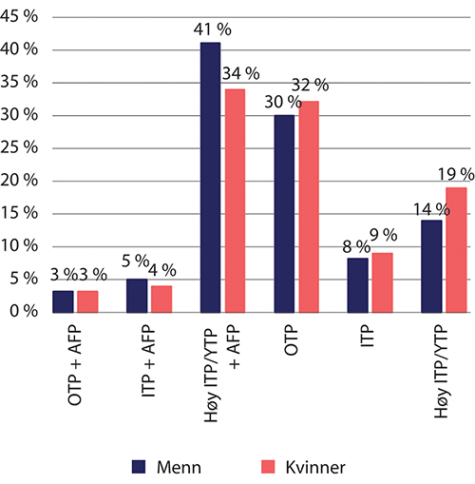
          - Fordeling av tjenestepensjonsordninger og AFP i privat sektor fordelt på menn og kvinner
Hippe m.fl. (2018), s. 19.
Hippe m.fl. anslår også framtidige samlede kompensasjonsnivåer for menn og kvinner i både offentlig og privat sektor, jf. figur 6.8. Søylene i figuren viser beregnede kompensasjonsnivåer og sammensetningen av samlet alderspensjon. Punktene i figuren viser beregnet pensjonsnivå i kroner. Venstre søyle i hver gruppe av søyler er «lav inntekt», den midterste er «medium inntekt» og søylen til høyre er «høy inntekt». Det går ikke fram av rapporten hvilket årskull disse kompensasjonsnivåene og pensjonene er beregnet for.
Figuren viser at kvinner i offentlig sektor og kvinner i privat sektor med AFP får de høyeste kompensasjonsnivåene. Dette skyldes ifølge Hippe m.fl., dels at kvinner gjennomgående har lavere inntekter enn menn og dermed får mer igjen for de omfordelende elementene i folketrygden, dels at kvinner i offentlig sektor samlet sett kommer godt ut. Også menn med lav inntekt er beregnet å nyte godt av de omfordelende elementene i folketrygden, slik at disse får høyere kompensasjonsnivåer enn menn i samme gruppe med høyere inntekt. Kvinner og menn i privat sektor uten AFP kommer dårligst ut, både målt i kompensasjonsnivåer og i samlet alderspensjon i kroner.
Figuren viser også at kompensasjonsnivåene varierer klart mer for pensjon fra folketrygden enn for tjenestepensjon (TP) og AFP. Dette tyder på at innenfor grupper med samme tjenestepensjons- og AFP-ordning er det først og fremst folketrygden som bidrar til omfordeling.
Figur 6.8 viser forventet pensjonsnivå for ulike grupper, men den sier ikke noe om hvor mange personer som antas å være i hver av disse gruppene. Dette framkommer i figur 6.9, som viser hvordan Hippe m.fl. antar at arbeidsstyrken er fordelt på de ulike søylene i figur 6.8. Også i denne figuren er venstre søyle i hver gruppe av søyler «lav inntekt», den midterste er «medium inntekt» og søylen til høyre er «høy inntekt».
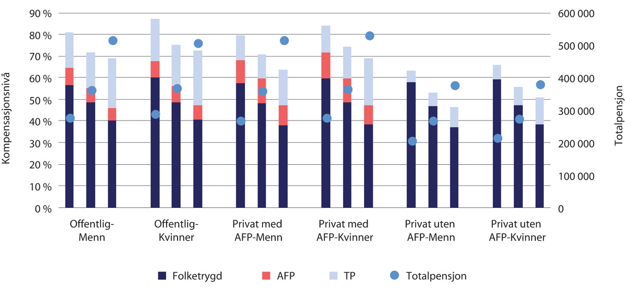
          - Kompensasjonsnivåer i prosent og pensjonsnivå i kroner, uttak ved 67 år, etter inntekt (lav, medium og høy), kjønn og sektor
Hippe m.fl. (2018), s. 41.
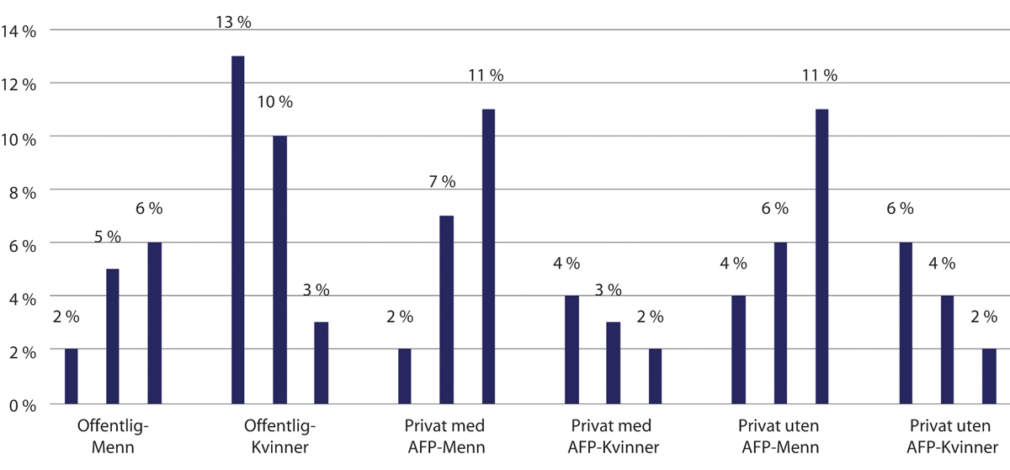
          - Andel arbeidstakere i figur 6.8 fordelt på ulike grupper. Prosent av alle arbeidstakere
Hippe m.fl. (2018), s. 41.

Inntektsfordeling blant dagens alderspensjonister
SSBs inntektsstatistikk viser hvilke pensjonsytelser dagens pensjonister mottar. Statistikken er oppdatert til og med 2019, bygger på likningsopplysninger, og viser utbetalt alderspensjon før skatt fra henholdsvis folketrygden, tjenestepensjonsordninger og AFP.
Inntektsstatistikken gir informasjon både om utbredelsen av folketrygd, tjenestepensjon og privat AFP, og nivået på ytelsene dagens pensjonister mottar. Statistikken viser dermed hvor stor andel av den samlede alderspensjonen til dagens alderspensjonister som kommer fra ulike pensjonsordninger.
Det statistikken ikke viser, er hvordan sammensetningen av folketrygd, tjenestepensjon og AFP vil være for framtidens pensjonister. Som omtalt i avsnitt 6.3.3, har det i de siste tjue årene skjedd en rekke store endringer innenfor tjenestepensjon og AFP. I privat sektor har det blitt innført et obligatorisk krav for alle virksomheter om å ha tjenestepensjonsordning, noe som har ført til at svært mange flere ansatte i privat sektor nå tjener opp tjenestepensjon. Samtidig har de aller fleste tjenestepensjonsordningene som var etablert før det obligatoriske kravet gått fra å være såkalte ytelsespensjonsordninger til å bli innskuddspensjonsordninger. Videre ble den private AFP-ordningen i 2011 lagt om fra å være en ren tidligpensjonsordning som ga utbetalinger fra 62 til 66 år, til at den nå gir et livsvarig tillegg til folketrygd og tjenestepensjon. I offentlig sektor ble det fra 2020 både innført en helt ny alderspensjonsordning, og AFP-ordningen som tidligere var en tidligpensjonsordning som ga pensjon fram til 67 år, ble lagt om til en ordning etter modell av privat AFP som gir et livsvarig tillegg til folketrygd og tjenestepensjon.
Samlet sett innebærer endringene innenfor tjenestepensjon og AFP at en langt større andel av framtidens pensjonister vil motta tjenestepensjon og AFP. Overgangen i privat sektor fra livsvarig ytelsespensjon til innskuddspensjon som normalt utbetales til 77 år, kan imidlertid føre til at det fra 77 år blir en lavere andel som mottar privat tjenestepensjon.
Dette betyr at inntektsstatistikk for dagens alderspensjonister ikke nødvendigvis gir et godt bilde av hvordan situasjonen vil være for framtidens pensjonister.
En annen usikkerhetsfaktor i inntektsstatistikken er at den kun viser nivået på utbetalt pensjon. Innføringen av fleksibelt uttak av pensjon innebærer at utbetalt pensjon ikke nødvendigvis gir et korrekt bilde, hverken av den enkeltes pensjonsopptjening eller hvor mye den enkelte samlet sett vil få utbetalt fra en pensjonsordning. Som vist i kapittel 5 Sysselsetting og pensjon etter pensjonsreformen, har det eksempelvis vært en viss tendens til at personer med lav inntekt tar ut pensjon tidlig i større grad enn personer med høy inntekt. Slike systematiske forskjeller mellom ulike grupper med hensyn til når de starter pensjonsuttaket vil kunne gi et skjevt inntrykk av variasjonen i ulike gruppers opptjente pensjonsrettigheter.
Utvalget har innhentet inntektsstatistikk fra SSB for 2019 for personer som er født i 1949. Personene i dette årskullet fylte 70 år i 2019. Statistikken viser at det var kun 383 av totalt 52 192 personer – 0,7 prosent – som ikke mottok alderspensjon fra folketrygden i løpet av 2019.
Av de som mottok folketrygd, fikk totalt 82 prosent også utbetalt alderspensjon fra en tjenestepensjonsordning. Andelene for kvinner og menn var forholdsvis like, med henholdsvis 80 og 83 prosent. I samme år mottok 15 prosent av 1949-kullet privat AFP. Det var en klart lavere andel kvinner enn menn som utbetalt fikk utbetalt AFP; henholdsvis åtte og 21 prosent.
Sannsynligheten for at en person i 1949-kullet fikk utbetalt tjenestepensjon eller AFP i 2019 varierte også avhengig av personens samlede inntekt. I figur 6.10 er kvinner og menn i 1949-kullet delt inn i inntektsdesiler etter nivået på samlet inntekt etter skatt ved 70 år. Figuren viser hvor stor andel av henholdsvis menn og kvinner i ulike desiler som fikk utbetalt enten tjenestepensjon eller privat AFP. Det går fram at andelen som mottok tjenestepensjon var klart større for grupper med høy og middels høy inntekt. Det var relativt små forskjeller mellom kvinner og menn i ulike desiler med hensyn til hvorvidt de fikk utbetalt tjenestepensjon.
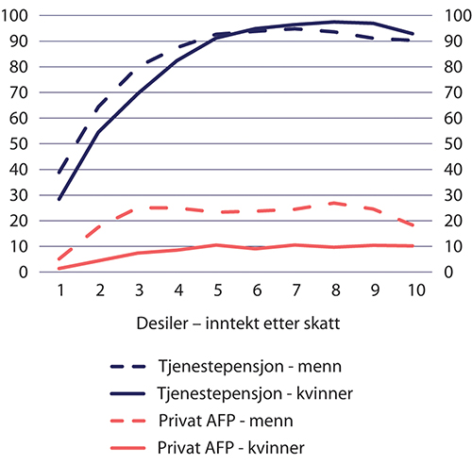
          - Andel mottakere av tjenestepensjon og privat AFP fordelt etter inntekt etter skatt ved 70 år (desiler), 1949-kullet i 2019, menn og kvinner. Prosent
Statistisk sentralbyrå.
Samtidig var det en langt større andel menn enn kvinner som fikk utbetalt privat AFP. Dette gjelder for alle inntektsdesiler, bortsett fra for den laveste og høyeste inntektsdesilen. Det var imidlertid mindre variasjon over inntektsdesilene i andelene som mottok AFP enn det var for tjenestepensjon.
Figur 6.11 viser hvordan det gjennomsnittlige nivået på utbetalt tjenestepensjon og AFP for de som mottok slike ytelser varierte mellom inntektsdesilene. Det framgår at både for AFP og tjenestepensjon økte den gjennomsnittlige ytelsen med nivået på samlet inntekt etter skatt. Dette gjelder både for menn og kvinner. Menn hadde imidlertid høyere gjennomsnittlige utbetalinger enn kvinner for begge ytelser.
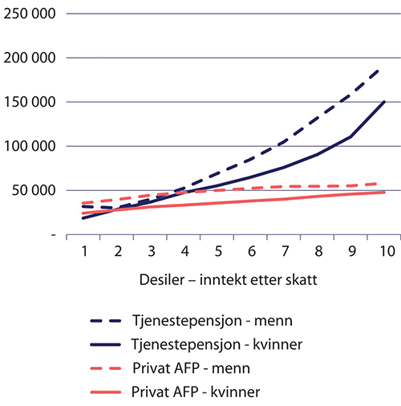
          - Gjennomsnittlig tjenestepensjon og privat AFP per mottaker fordelt etter inntekt etter skatt (desiler), 1949-kullet i 2019, menn og kvinner. Kroner
Statistisk sentralbyrå.
Forskjellene i pensjonsnivåer var samtidig vesentlig større for tjenestepensjon enn for AFP. En viktig del av forklaringen er trolig at andelen som hadde gode tjenestepensjonsordninger var langt større blant de som hadde høy inntekt som yrkesaktiv enn blant de som hadde lav yrkesinntekt. Det kan også ha sammenheng med at kun inntekter opp til 7,1 G inngår i beregningen av privat AFP, mens det i tjenestepensjonsordningene gis pensjonsopptjening helt opp til 12 G.
Dersom uttaksmønsteret varierer systematisk mellom ulike inntektsgrupper, kan dette påvirke den observerte forskjellen i gjennomsnittlige pensjonsnivåer. Hvis det for eksempel er slik at personer med høy inntekt har utsatt uttaket av AFP og tjenestepensjon (noe som gir høyere årlig pensjon) i større grad enn personer med lav inntekt, vil dette bidra til å forsterke forskjellene i gjennomsnittlige pensjoner.
Figur 6.12 viser hvor stor andel av samlet utbetalt pensjon fra henholdsvis folketrygden, tjenestepensjon og privat AFP som ble utbetalt til hver inntektsdesil.
Hvis en pensjonsytelse er helt jevnt fordelt mellom desilene og alle personer mottar ytelsen, ville hver desil ha fått ti prosent av den samlede utbetalingen. Den sorte kurven for alderspensjon fra folketrygden i figuren er svakt stigende, men ligger relativt nær ti prosent for alle inntektsdesiler. Dette kan tyde på at utbetalingene fra folketrygden er relativt jevnt fordelt.
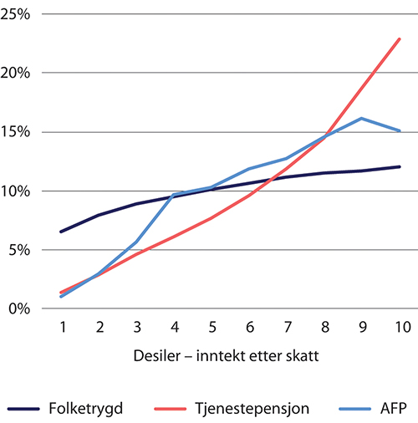
          - Andel av samlet utbetalt folketrygd, tjenestepensjon og privat AFP etter samlet inntekt etter skatt (desiler), 1949-kullet i 2019. Prosent
Statistisk sentralbyrå.
For tjenestepensjon og privat AFP er det vesentlig større forskjeller mellom inntektsdesilene. Dette tyder på at tjenestepensjon og AFP er vesentlig mindre jevnt fordelt enn folketrygden.
Den laveste inntektsdesilen mottar kun én prosent av utbetalingene av tjenestepensjon og AFP. Til sammenlikning mottar den øverste inntektsdesilen henholdsvis 23 prosent av utbetalt tjenestepensjon og 15 prosent av utbetalt AFP. Dette resultatet skyldes både at det er langt flere i de høye inntektsdesilene som får slike ytelser, og at de samtidig får en høyere årlig ytelse.
Statistikken viser altså at personer med lav inntekt får utbetalt vesentlig mindre tjenestepensjon og AFP enn personer med høy inntekt. Dette innebærer samtidig at for dagens alderspensjonister utgjør alderspensjonen fra folketrygden en større andel av samlet pensjon for grupper med lav inntekt enn for grupper med høy inntekt.

Oppsummering
Utvalget registrerer at forskningen som er gjort på hvordan pensjonsreformen har påvirket fordelingsegenskapene i folketrygdens alderspensjon tyder på at fordelingsegenskapene i ny alderspensjon ikke skiller seg særlig fra hvordan fordelingseffektene ville ha vært med en videreføring av den gamle alderspensjonen. Dette gjelder både den generelle fordelingen mellom framtidige alderspensjonister og fordelingen mellom kvinner og menn.
De gjennomførte analysene av fordelingsvirkninger viser at det er en betydelig omfordeling – både i gammel og ny alderspensjon fra folketrygden – fra høyinntektsgrupper til lavinntektsgrupper og fra menn til kvinner.
Samtidig er det slik at sosiale forskjeller i levealder og mulighet til å tilpasse seg levealdersjusteringen varierer mellom ulike grupper. Dette kan bidra til å redusere effekten av de omfordelende elementene i folketrygdens alderspensjon på sikt. Analysene som er gjennomført til nå, tyder imidlertid på at utviklingen i disse sosiale ulikhetene på langt nær har vært sterke nok til å reversere hovedkonklusjonen om at pensjonssystemet er omfordelende og bidrar til inntektsutjevning. Samtidig er det nye pensjonssystemet ennå ikke fullt innfaset siden det første kullet som fullt ut får pensjonen beregnet med nye opptjeningsregler først fyller 62 år i 2025.
Utvalget mener at det bør følges med på om det utvikler seg systematiske forskjeller mellom ulike grupper, som for eksempel hvor lenge ulike grupper står i arbeid for å motvirke levealdersjusteringen, som kan føre til at folketrygdens alderspensjon ikke lenger virker omfordelende i samme grad.
Tjenestepensjonsordninger og til dels AFP-ordningene, er rendyrkede standardsikringsordninger. De har dermed en annen rolle i pensjonssystemet enn folketrygdens alderspensjon. Disse ordningene har – i motsetning til folketrygdens alderspensjon – få eller ingen innebygde omfordelingsmekanismer. De påvirker derfor den samlede fordelingen i pensjonssystemet på en annen måte enn folketrygdens alderspensjon.
Utvalget mener det er behov for mer kunnskap om hvordan tjenestepensjonsordninger og offentlig og privat AFP påvirker fordelingen i det samlede pensjonssystemet, og oppfordrer regjeringen til å foreta den nødvendige kunnskapsinnhentingen. Herunder bør det innhentes kunnskap om hvordan kvaliteten på tjenestepensjonsordningene varierer mellom ulike grupper, herunder også mellom ansatte i offentlig og privat sektor, og hvordan kvalitetsforskjellene i tjenestepensjon påvirker fordelingen av samlet alderspensjon. Videre bør det innhentes kunnskap om hvordan utbredelsen av AFP påvirker fordelingen.
Utvalget mener en rimelig fordeling av pensjoner er viktig for den sosiale bærekraften til pensjonssystemet. Fordelingshensyn bør derfor stå sentralt ved framtidige endringer i folketrygdens alderspensjon.

Fordeling av pensjonsformuer
En annen tilnærming til å vurdere hvordan alderspensjon er fordelt mellom ulike grupper enn å se på årlige forventede pensjoner eller forholdet mellom inntekt i yrkesaktiv alder og forventet samlet pensjonsutbetaling, er å se på fordelingen av såkalt «pensjonsformue». SSB beregner årlig nåverdien av den enkelte arbeidstakers framtidige pensjonsutbetalinger gitt den pensjonsopptjeningen vedkommende har hatt til nå – såkalt pensjonsformue. Beregningen inkluderer folketrygd, tjenestepensjon, AFP og individuell pensjon.
To analyser fra SSB, Halvorsen og Hetland (2021) og Normann og Sandvik (2021), viser at gjennomsnittlig beregnet pensjonsformue var på tre millioner kroner i 2018. Det er imidlertid stor variasjon i størrelsen på pensjonsformuene, blant annet fordi de gir uttrykk for opptjente rettigheter til nå. Eldre arbeidstakere vil derfor naturlig nok ha langt større formuer enn yngre arbeidstakere.
Arbeidstakere i alderen 55–61 år hadde ved utgangen av 2018 i gjennomsnitt 5,27 millioner kroner i samlet pensjonsformue. Herav kom 79 prosent fra folketrygden, mens offentlige og private tjenestepensjoner – inklusive AFP – utgjorde henholdsvis 13 og 8 prosent. De individuelle ordningene utgjorde kun 0,4 prosent av formuene i gjennomsnitt i denne aldersgruppen.
Figur 6.13 viser hvordan gjennomsnittlige pensjonsformuer varierer mellom ulike inntektsgrupper – her representert ved inntektskvartiler – i aldersgruppen 55–61 år. Det framgår at pensjonsformuene er ujevnt fordelt i denne aldersgruppen. Alle deler av pensjonsformuene øker med inntektsnivå, men relativt sett øker tjenestepensjoner mest. Folketrygden utgjør hele 93 prosent av den beregnede formuen for den laveste inntektskvartilen, og kun 69 prosent for dem som har høyest inntekt.
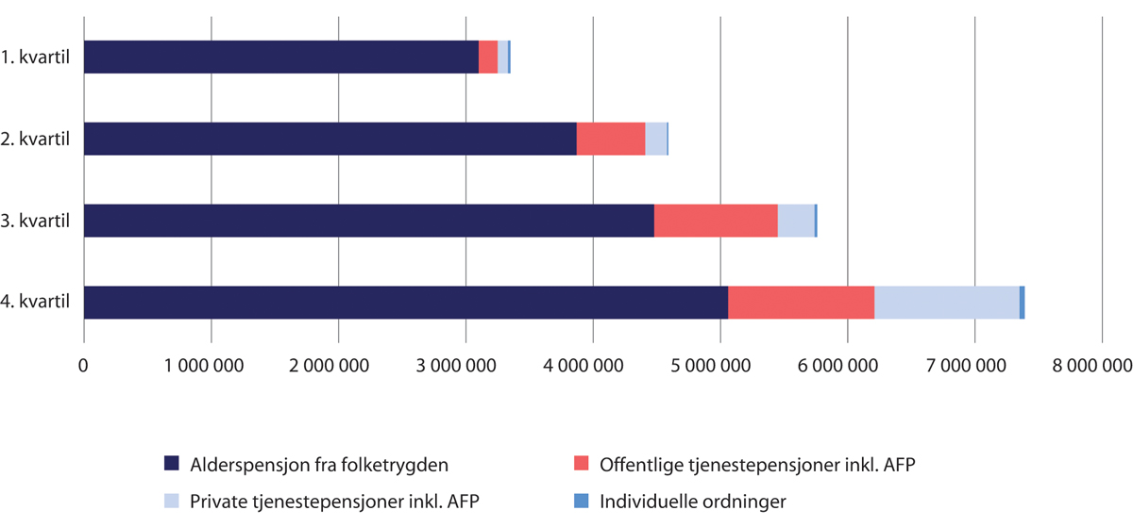
          - Sammensetning av samlet pensjonsformue for personer 55–61 år, etter inntektskvartil. Gjennomsnitt 2018. Kroner
Normann og Sandvik (2021).
Figur 6.14 viser hvordan samlet pensjonsformue er fordelt for kvinner og menn i aldersgruppen 55–61 år. Det går fram at det er små forskjeller mellom kjønnene – kvinners gjennomsnittlige pensjonsformue utgjør 97 prosent av gjennomsnittet for menn. Menn har en høyere beregnet formue i folketrygden og fra private tjenestepensjoner, mens kvinner har høyere beregnet verdi fra offentlige tjenestepensjoner. Disse resultatene reflekterer naturligvis i stor grad kvinner og menns yrkesaktivitet og sektortilhørighet gjennom yrkeslivet, samt at kvinner forventes å leve lenger enn menn og dermed vil få utbetalinger i flere år.
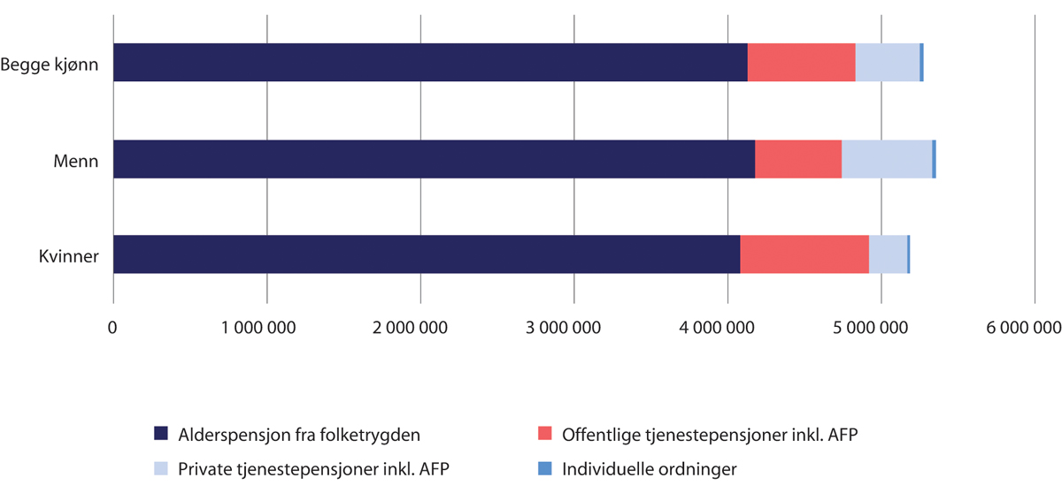
          - Sammensetning av samlet pensjonsformue for personer 55–61 år, etter kjønn. Gjennomsnitt 2018. Kroner
Normann og Sandvik (2021).
Det er betydelige forskjeller i pensjonsformue mellom personer med ulikt utdanningsnivå. Figur 6.15 viser at personer med universitet- og høyskoleutdannelse har nesten dobbel så høy pensjonsformue i gjennomsnitt som personer som har grunnskole som høyeste fullførte utdanning. Forskjellene er relativt sett klart størst i tjenestepensjoner og AFP.
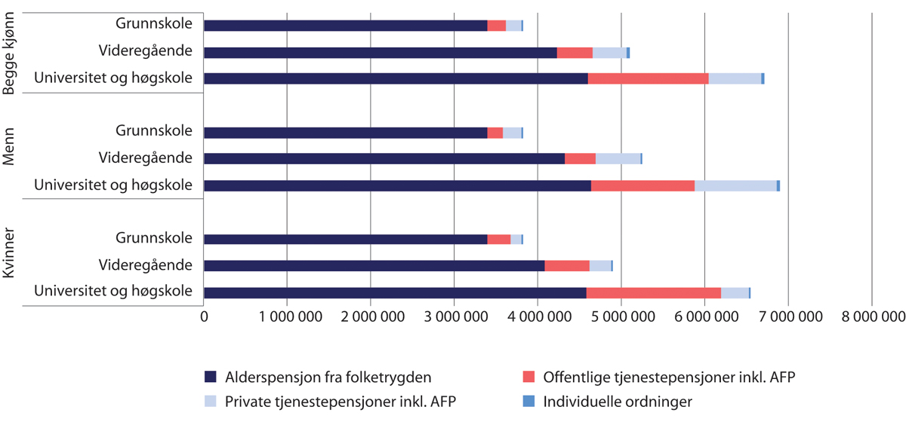
          - Sammensetning av samlet pensjonsformue for personer 55–61 år, etter kjønn og utdanningsnivå. Gjennomsnitt 2018. Kroner
Normann og Sandvik (2021).
Figur 6.16 viser gjennomsnittlig pensjonsformue i folketrygden for henholdsvis kvinner og menn i ulike aldre. Figuren viser at pensjonsformuene er relativt jevnt fordelt. Kvinner har noe høyere pensjonsformue i folketrygden fram til om lag 60 år enn menn, til tross for at de i gjennomsnitt har lavere inntekt. Bakgrunnen er de omfordelende elementene i folketrygden, herunder at delingstallene er kjønnsnøytrale mens kvinner forventes å leve lenger enn menn.
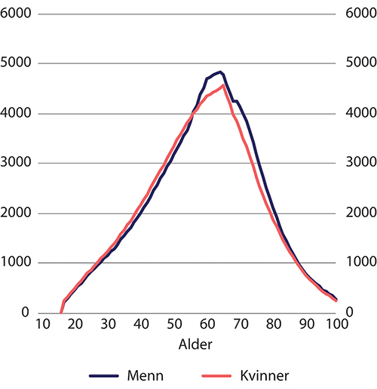
          - Pensjonsformue i folketrygden for kvinner og menn 18–100 år. Gjennomsnitt 2018. Tusen kroner
Statistisk sentralbyrå.
Figur 6.17 viser gjennomsnittlige pensjonsformuer i tjenestepensjonsordninger for kvinner og menn i henholdsvis privat og offentlig sektor. Det framgår at menn – i begge sektorer – gjennomgående har høyere pensjonsformue enn kvinner og at forskjellen mellom kjønnene øker fram mot pensjonsalder.
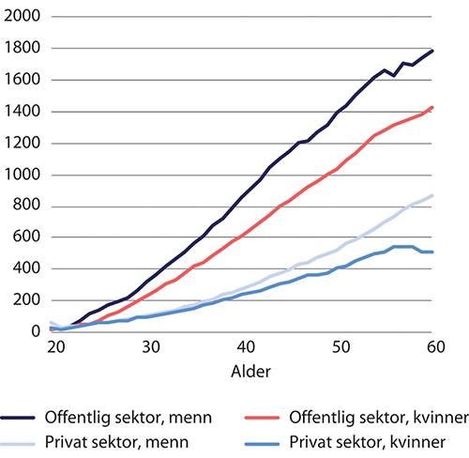
          - Pensjonsformue i tjenestepensjon for kvinner og menn 20–60 år, offentlig og privat sektor. Gjennomsnitt 2018. Tusen kroner
Statistisk sentralbyrå.
I offentlig sektor har kvinner og menn i samme alder samme tjenestepensjonsordning. Forskjellen i opptjent pensjonsformue henger derfor trolig sammen med at menn i denne sektoren har høyere gjennomsnittlig inntekt enn kvinner. I motsatt retning trekker at kvinner lever lengre enn menn og dermed får utbetalt tjenestepensjonen i flere år. Siden tjenestepensjonsordningen gir høyere pensjonsopptjening til høytlønte enn til lavtlønte, jf. avsnitt 6.3.3, får menn høyere gjennomsnittlig pensjonsformue. Forskjellen mellom kvinner og menn i offentlig sektor kan også skyldes at menn gjennomgående har flere opptjeningsår ved en gitt alder enn kvinner. Det er uklart om det sistnevnte faktisk er tilfellet.
Lønnsforskjeller mellom kjønnene er trolig en del av forklaringen på forskjellen i gjennomsnittlige pensjonsformuer også i privat sektor. I denne sektoren varierer imidlertid også kvaliteten på tjenestepensjonsordningene. De observerte forskjellene i pensjonsformuer mellom kvinner og menn kan derfor også skyldes at menn gjennomgående har tjenestepensjonsordninger med bedre kvalitet enn hva kvinner i privat sektor har.
Hetland (2022) viser at størrelsen på pensjonsformuene også varierer mellom yrkesgrupper, og at det er i yrker med høy inntekt og høye utdanningskrav at de største pensjonsformuene finnes. Figur 6.18 viser at personer født i 1956 i yrkesgruppen «Ledere» hadde en gjennomsnittlig samlet pensjonsformue i 2018 på om lag 8,4 millioner. Til sammenlikning hadde personer i det samme årskullet i yrkesgruppen «Renholdere, hjelpearbeidere, mv.» en gjennomsnittlig samlet pensjonsformue på om lag 4,5 millioner kroner.
Forskjellen i pensjonsformue mellom ulike yrkesgrupper skyldes flere forhold. Yrkesgruppene med høye gjennomsnittlige pensjonsformuer har gjennomgående høyere yrkesinntekter enn yrkesgruppene med mindre pensjonsformuer. Siden pensjonsopptjeningen i både folketrygd og tjenestepensjon avhenger av inntekt, får grupper med høy inntekt større pensjonsopptjening enn grupper med lav inntekt. Grupper med høy utdanning og høy inntekt har også gjennomgående høyere forventet levealder enn gruppene med lav utdanning og lav inntekt. De forventes dermed å få utbetalt pensjon fra folketrygden og andre livsvarige pensjonsordninger i flere år, noe som også bidrar til høyere beregnede pensjonsformuer.
Yrkesgruppene med de største gjennomsnittlige pensjonsformuene har videre gjennomgående hatt de beste tjenestepensjonsordningene. Dels har de trolig hatt tjenestepensjon i en større del av karrieren – tjenestepensjon ble ikke obligatorisk i privat sektor før i 2006 – og dels er kvaliteten på tjenestepensjonsordningene – den årlige pensjonsopptjeningen – trolig bedre i disse yrkesgruppene.
Figur 6.18 viser at størstedelen av forskjellen i pensjonsformuer mellom ulike yrkesgrupper skyldes forskjeller i tjenestepensjon og AFP. For «Renholdere, hjelpearbeidere, mv.» utgjør tjenestepensjon og AFP om lag 18 prosent av samlet pensjonsformue. Til sammenlikning utgjør tjenestepensjon og AFP over 31 prosent for «Ledere».
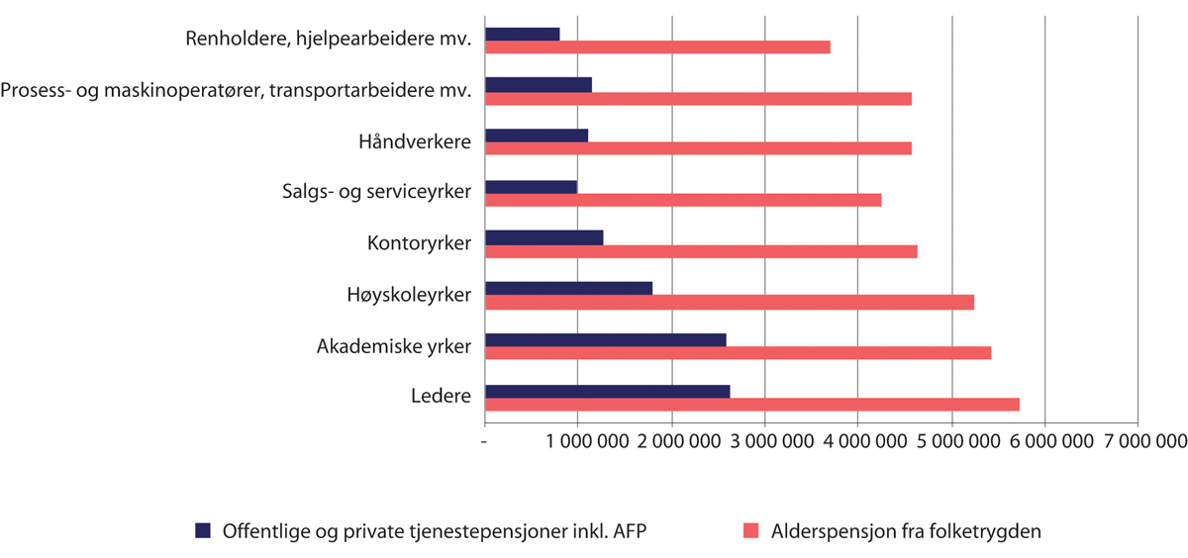
          - Pensjonsformue for personer født i 1956 etter yrke. Gjennomsnitt 2018. Kroner
Hetland (2022).

Hvor høye pensjoner kan det samlede pensjonssystemet gi?

Innledning
Et overordnet mål med pensjonsreformen er å sikre at pensjonssystemet er økonomisk og sosialt bærekraftig. Et sosialt bærekraftig pensjonssystem krever blant annet at de pensjonsnivåene som systemet gir, vurderes å være tilfredsstillende.
Formålet med dette avsnittet er å vise hvor høye pensjoner dagens samlede pensjonssystem vil kunne gi. For å rendyrke hvordan pensjonssystemet vil virke benyttes det typeeksempler, det vil si pensjonsberegninger med stiliserte forutsetninger. Blant annet antas det en viss lengde på opptjeningstiden og en viss inntektsutvikling gjennom karrieren. Typeeksempler er egnet til å illustrere ulike egenskaper ved pensjonssystemet og gjør det enklere å avdekke hvordan ulike deler av regelverket påvirker pensjonsnivåene.
For den enkelte vil samlet pensjon særlig avhenge av:
- Hvilke pensjonsordninger vedkommende har tjent opp pensjon i
- Hvor høy inntekten har vært i opptjeningsperioden
- Hvor lang opptjeningen er
- Fødselsår
- Når pensjonen tas ut
Typeeksemplene er mindre egnet til å illustrere hvordan variasjonen i disse størrelsene – variasjon i karriereutvikling – mellom ulike individer påvirker pensjonsnivåene. Til dette ville det ha vært behov for et nærmest uendelig antall eksempler.
Målsetningen med dette avsnittet er å belyse hvor høye pensjoner det samlede pensjonssystemet vil kunne gi, for et gitt sett med forutsetninger. Disse forutsetningene vil bli problematisert underveis.
Det tas sikte på å illustrere egenskapene ved det nye alderspensjonssystemet når dette er fullt innfaset. Flere av de nye ordningene fases gradvis inn, og det er flere overgangsordninger for de eldste årskullene. For å belyse egenskapene ved de nye ordningene, er det hensiktsmessig å se bort fra overgangsordningene, og vurdere nye ordninger som om de er fullt innfaset, også for de eldste årskullene. Typeeksemplene tar derfor sikte på å synliggjøre egenskaper ved det pensjonssystemet folk vil få pensjon fra i framtiden. De er derfor avgrenset til ny opptjeningsmodell i folketrygden som alle som er født i 1963 eller senere skal ha hele pensjonen fra folketrygden opptjent i.
I offentlig sektor er det avtalt en ny AFP-ordning etter mønster av den gjeldende ordningen i privat sektor som skal gjelde for personer født i 1963 eller senere som fyller 62 år i 2025. Her tas det utgangspunkt i reglene for opptjening og uttak av AFP i den gjeldende ordningen i privat sektor. For ansatte med offentlig tjenestepensjon er reglene for AFP som ble avtalt i pensjonsavtalen mellom partene i offentlig sektor som ble inngått 3. mars 2018, se Prop. 87 L (2018–2019) Endringer i lov om Statens pensjonskasse, samordningsloven og enkelte andre lover (ny tjenestepensjon for ansatte i offentlig sektor), lagt til grunn.
I offentlig sektor er det et enhetlig system for tjenestepensjon. Det tas her utgangspunkt i reglene som følger av pensjonsavtalen av 3. mars 2018, det vil si at eksempelpersonene tjener opp pensjon innenfor en påslagspensjonsordning. For å rendyrke effektene av den nye offentlig tjenestepensjonsordningen antas det i alle eksempler, uavhengig av fødselsår, at all pensjonsopptjening skjer i påslagsordningen.
I privat sektor varierer tjenestepensjonsordningene mellom virksomhetene. Som omtalt i avsnitt 6.3.3 er nærmere 95 prosent av de ansatte i privat sektor nå medlem av en innskuddspensjonsordning. De fleste som fremdeles tjener opp pensjon i en ytelsespensjonsordning i privat sektor er omfattet av gammel alderspensjon i folketrygden helt eller delvis. Når det gjelder hybridpensjon, så er mange av disse ordningene med individuelt investeringsvalg, og har dermed om lag de samme egenskapene som en innskuddsordning. I eksempelberegningene legges det til grunn at ansatte i privat sektor har innskuddspensjon, og at eksempelpersonene har hatt dette i hele karrieren. Det ses dermed bort fra at lov om innskuddspensjon trådte i kraft først i 2001 og at det ble obligatorisk med tjenestepensjon i privat sektor først i 2006. I realiteten vil det i mange år framover være en stor andel av de nye alderspensjonistene som ikke har tjent opp tjenestepensjon i hele yrkeskarrieren.
Siden kvaliteten på innskuddspensjonsordningene varierer, vises typeeksempler med både minimumssatser og med maksimale innskuddssatser. Eksemplene viser dermed ytterpunkter i kvaliteten på innskuddsordningene. Som vist i avsnitt 4.4.4 hadde 1 av 3 som var tilsluttet en innskuddsordning i 2021 en ordning med minimumssats på 2 prosent av lønn. Kun 3,5 prosent hadde maksimale satser. Dette betyr at flertallet av medlemmene i innskuddspensjonsordninger har innskuddssatser som ligger et sted mellom minimums- og maksimumsordningene typeeksemplene i dette avsnittet viser. Det ses bort fra at de maksimale innskuddssatsene kom opp på dagens nivå først fra 2014.
Det illustreres også hvordan nivået på avkastningen på innskuddspensjonskapitalen kan påvirke pensjonsnivåene, og effekter av at innskuddspensjon ikke utbetales livsvarig.
Inntektsnivået kan ha stor betydning for hvor høy pensjonen blir som andel av inntekten som yrkesaktiv (kompensasjonsgraden). Det skyldes blant annet at alle ordningene har en øvre grense for hvor høy inntekt som gir pensjonsopptjening. Eksempelberegningene har en jevn årslønn på 6 G som hovedalternativ, men belyser også situasjonen for ulike nivåer på inntekten som yrkesaktiv. En årslønn på 6 G er litt over gjennomsnittlig årslønn i full stilling (heltidsekvivalent) ifølge nasjonalregnskapet.
For de aller fleste vil inntektsnivået målt i G variere gjennom karrieren. Eksemplene kan tolkes som å vise kompensasjonsgrader for gjennomsnittsinntekt målt i G. Personer som har hatt en inntektsutvikling som har fulgt utviklingen i G vil ha en gjennomsnittsinntekt som avviker lite fra inntektsnivået ved pensjonering. For denne gruppen vil kompensasjonsgradene i eksemplene i dette avsnittet stå i forhold til lønnsnivået ved pensjonering.
Personer som har hatt en lønnsutvikling gjennom karrieren som har avveket fra G-veksten, vil derimot ikke nødvendigvis ha samme grad av samsvar mellom gjennomsnittsinntekt og inntektsnivå ved pensjonering. Hvis lønnsutviklingen eksempelvis har vært gjennomgående høyere enn G-veksten, vil inntekten ved pensjonering være høyere enn gjennomsnittsinntekten. For denne gruppen viser eksemplene kompensasjonsnivåer som er høyere enn om pensjonen hadde blitt sett i forhold til lønnsnivået ved pensjonering.
Det vises videre kun beregninger for eksempelpersoner med full stilling hele yrkeskarrieren. Bakgrunnen er at det i det nye pensjonssystemet – både i ny folketrygd, ny offentlig tjenestepensjon, innskuddspensjon og ny offentlig og privat AFP – ikke er særskilt gunstige regler for pensjonsopptjening for personer som jobber deltid. Inntekten avgjør pensjonsnivået uavhengig av stillingsandel.
Alle pensjonsordninger i nytt pensjonssystem har såkalt alleårsopptjening, det vil si at alle opptjeningsår bidrar til økt pensjon. Lengden på opptjeningstiden er derfor av stor betydning for hvor høy pensjonsutbetalingen vil bli. For å vurdere pensjonssystemet som helhet, er det naturlig å ta utgangspunkt i en «full yrkeskarriere» på heltid. Hvor lang en slik karriere er, varierer blant annet etter yrke. I forarbeidene til pensjonsreformen ble det tatt utgangspunkt i personer som hadde 43 års opptjening når de fylte 67 år. Det betyr at de startet i arbeid når de fylte 24 år og hadde 38 års opptjening når de fylte 62 år. I analysene av ny offentlig tjenestepensjon ble det som hovedregel forutsatt 35 års opptjening ved 62 år, noe som må ses i sammenheng med at den gjennomsnittlige utdanningslengden i offentlig sektor er klart høyere enn i befolkningen som helhet. Forutsetningen om lengden på opptjeningstiden må ses i sammenheng med at mange har kortere arbeidsperioder, for eksempel sommerjobber, mens de er under utdanning. Her legges det som et hovedalternativ til grunn at yrkeskarrieren starter ved 24 år, slik at opptjeningstiden er 38 år ved fylte 62 år og 43 år ved fylte 67 år. Det vises imidlertid også beregninger der yrkeskarrieren er henholdsvis 42 år og 32 år ved 62 år.
Det er videre lagt til grunn at opptjeningstiden er like lang i folketrygden og i tjenestepensjonsordningene. Denne forutsetningen bygger dels på at det er obligatorisk med tjenestepensjon i privat sektor, dels på at det er vedtatt at opptjening av innskuddspensjon framover skal skje fra første krone og fra første dag uavhengig av alder og stillingsstørrelse. I offentlig sektor sikrer overføringsavtalen at også korte ansettelsesforhold gir rett til pensjon dersom samlet opptjeningstid er minst 12 måneder.
Fødselsår og når pensjonen tas ut, må ses i sammenheng. Det skyldes at levealdersjusteringen gjør at en gitt pensjonsopptjening blir til ulik årlig pensjon ved en gitt alder for uttak av pensjon for ulike årskull. Her vises beregninger for to hovedalternativer; 1963- og 1993-kullet.
De fleste eksemplene viser kompensasjonsnivåer både før og etter skatt. Pensjon etter skatt er beregnet med skatteregler for lønns- og pensjonsinntekt i 2021. Skattereglene fastsettes årlig av Stortinget, noe som kan føre til pensjonsnivåene etter skatt kan variere noe mer over tid enn pensjoner før skatt.
I avsnitt 6.6.2 og 6.6.3 vises beregninger av samlet pensjon ved uttak i ulike aldre for ansatte i henholdsvis offentlig og privat sektor. I avsnitt 6.6.4 illustreres det hvordan levealdersjusteringen vil påvirke kompensasjonsnivåene for ulike årskull. Typeeksempler med ulike inntektsnivåer vises i avsnitt 6.6.5. Avsnittene 6.6.6 og 6.6.7 illustrerer hvordan henholdsvis avkastning og utbetalingstid påvirker pensjonsnivåene i innskuddspensjonsordninger.

Folketrygd, offentlig tjenestepensjon og offentlig AFP ved ulike uttaksaldre
Kompensasjon for personer født i 1963
Offentlig ansatte født fra og med 1963 fikk fra 2020 en ny tjenestepensjonsordning og en ny AFP-ordning. Ansatte som omfattes av de nye ordningene og har opptjente rettigheter i den gamle offentlige tjenestepensjonsordningen – bruttopensjonsordningen – før 2020 får videreført disse rettighetene i form av en såkalt «oppsatt pensjon». Dette betyr at det vil ta flere tiår før den nye tjenestepensjonsordningen er fullt innfaset; i lang tid vil ansatte med fulle karrierer i offentlig sektor få tjenestepensjon beregnet både fra bruttoordningen og den nye tjenestepensjonsordningen. De eldste årskullene som tjener opp pensjon i den nye tjenestepensjonsordningen, har også enkelte overgangsordninger – et tillegg for opptjening før 2011 («2011-tillegg») og et «overgangstillegg» – som begge bidrar til å øke det samlede pensjonsnivået. Se kapittel 3 for en nærmere beskrivelse av offentlig tjenestepensjon og offentlig AFP.
For å rendyrke effektene av det nye pensjonssystemet for offentlig ansatte, ses det her bort fra både mulig opptjening i den gamle pensjonsordningen og overgangsordningene. Det vil si at det i beregningene er lagt til grunn at all opptjening har skjedd i ny offentlig tjenestepensjon – også for årskull som ikke har all opptjening i disse ordningene.
Figur 6.19 A viser kompensasjonsgrader ved uttak fra 62 til 70 år for en person født i 1963 som har hele karrieren i offentlig sektor. Eksempelpersonen startet karrieren ved 24 år og har hatt en jevn inntekt på 6 G i hele karrieren. Figuren viser at kompensasjonsnivåene avhenger sterkt av når pensjonene tas ut. Dette viser at det er sterke økonomiske insentiver til å stå lenge i jobb i det nye pensjonssystemet.
Det er to effekter som bidrar til at nivåene øker; en uttakseffekt – utsatt uttak innebærer at opptjent pensjon skal fordeles over færre år – og en opptjeningseffekt – flere års opptjening gir økte pensjonsrettigheter.
Uttak fra 62 år gir i dette eksempelet en samlet kompensasjon før skatt fra folketrygd, offentlig tjenestepensjon og AFP på i overkant av 50 prosent av tidligere inntekt. Om eksempelpersonen arbeider videre og tar ut pensjon fra eksempelvis 67 og 70 år, øker det samlede kompensasjonsnivået henholdsvis til i overkant av 70 prosent og 90 prosent. Personer som står lenge i jobb kan altså få veldig gode pensjonsnivåer i det nye pensjonssystemet.
Folketrygden utgjør to tredeler eller mer av samlet alderspensjon for denne eksempelpersonen. Dette viser at alderspensjon fra folketrygden også i framtiden vil være den viktigste delen av pensjonssystemet. Samtidig gir offentlig tjenestepensjon og ny offentlig AFP et vesentlig bidrag til samlet pensjon. Uten disse supplerende pensjonsytelsene ville kompensasjonsnivået eksempelvis vært under 50 prosent før skatt ved uttak fra 67 år.
Offentlig AFP skal være en kvalifikasjonsordning, det vil si at den enkelte må tilfredsstille visse vilkår for å få rett på pensjonen. Figuren viser at AFP utgjør om lag 10 prosent av tidligere inntekt for denne eksempelpersonen ved uttak fra 67 år. Å gå glipp av denne ytelsen vil i utgangspunktet utgjøre et vesentlig tap for dem som ikke kvalifiserer for AFP. De som ikke kvalifiserer for offentlig AFP vil imidlertid kunne få betinget tjenestepensjon i stedet. Betinget tjenestepensjon fases inn fra 2020. Fullt innfaset vil en person som ikke kvalifiserer for offentlig AFP, og som har hele karrieren i offentlig sektor, få en betinget tjenestepensjon som utgjør om lag 70 prosent av AFP-ytelsen.
Figur 6.19 A viser ellers at kompensasjonsnivået for AFP øker relativt sett mindre med utsatt uttak enn nivåene for folketrygd og offentlig tjenestepensjon. Dette skyldes at det ikke gis økt opptjening for AFP etter fylte 62 år, altså at utsatt uttak av AFP bare gir en uttakseffekt på AFP-nivået.
Figur 6.19 A viser videre at kompensasjonsnivåene er høyere etter skatt enn før skatt, og differansen er større ved tidlig uttak enn ved sent uttak. Dette henger sammen med at skattereglene er gunstigere for alderspensjon enn for arbeidsinntekt. At differansen i kompensasjonsnivåene før og etter skatt er størst ved tidlig uttak, viser at skattesystemet er progressivt.
Figur 6.19 B og figur 6.19 C viser pensjonsnivåene for den samme eksempelpersonen som i figur 6.19 A, men med henholdsvis flere og færre opptjeningsår. Siden opptjeningsmodellene i alle de nye pensjonsordningene har alleårsopptjening – alle opptjeningsår gir høyere opptjent alderspensjon – gir flere opptjeningsår høyere kompensasjonsgrader og færre opptjeningsår lavere kompensasjonsgrader.
I figur 6.19 B har eksempelpersonen startet opptjeningen ved 20 år og får 42 opptjeningsår ved 62 år. Dette gir henholdsvis 47 opptjeningsår ved 67 år og 50 opptjeningsår ved 70 år. Ved uttak fra 62 og 67 år gir dette henholdsvis 4,8 og 5,9 prosentpoeng høyere kompensasjonsgrad etter skatt enn med 38 opptjeningsår ved 62 år (figur 6.19 A).
Figur 6.19 B viser videre at lang opptjeningstid gir veldig høye kompensasjonsnivåer – særlig ved sent uttak. Arbeider eksempelpersonen helt 70 år blir utbetalt alderspensjon høyere enn tidligere arbeidsinntekt etter skatt.
Figur 6.19 C viser at kompensasjonsnivåene blir vesentlig redusert dersom eksempelpersonen har relativt få opptjeningsår. Med uttak fra 62 år gir 32 års opptjening ved 62 år en samlet alderspensjon på under 45 prosent av tidligere inntekt før skatt. Etter skatt ligger samlet kompensasjonsgrad ved denne uttaksalderen på om lag 55 prosent. Men allerede ved uttak 66 år er kompensasjonen etter skatt om lag to tredeler av tidligere inntekt.
Kompensasjon for personer født i 1993
Figur 6.19 D viser kompensasjonsnivåer ved uttak fra 64 til 72 år for en eksempelperson født i 1993 som har 38 års opptjening med jevn inntekt på 6 G ved 62 år., Eksempelpersonen her er altså identisk med eksempelet i figur 6.19 A, med unntak av at denne eksempelpersonen er født 30 år senere.
Alle pensjonsytelsene til offentlig ansatte født fra og med 1963 skal levealdersjusteres med folketrygdens delingstall. Levealdersjusteringen innebærer at kompensasjonsnivåene blir lavere for yngre ansatte fra en gitt uttaksalder. Eksempelvis er kompensasjonsgraden ved uttak fra 67 år i underkant av 15 prosentpoeng lavere før skatt for eksempelpersonen født i 1993 enn den var for eksempelpersonen født i 1963. Eksempelpersonen født i 1993 må stå i arbeid til 70 år for å få samme samlede kompensasjonsnivå som eksempelpersonen født i 1963 fikk ved 67 år.
Beregningene illustrerer at dersom den forventede levealdersutviklingen slår til, må yngre ansatte i offentlig sektor belage seg på å stå vesentlig lengre i arbeid enn tidligere for å oppnå et tilfredsstillende nivå på alderspensjonen.
Figur 6.19 E og figur 6.19 F viser beregnede kompensasjonsgrader for eksempelpersonen født i 1993 med henholdsvis fire år lengre og seks år kortere opptjeningstid. Det går fram at en person født i 1993, som fyller 67 år i 2060, kan få en samlet pensjon etter skatt på to tredeler av tidligere inntekt ved fylte 66 år med mange opptjeningsår (figur 6.19 E), og selv med bare 32 års opptjening ved 62 år er kompensasjonen to tredeler ved fylte 69 år (figur 6.19 F).
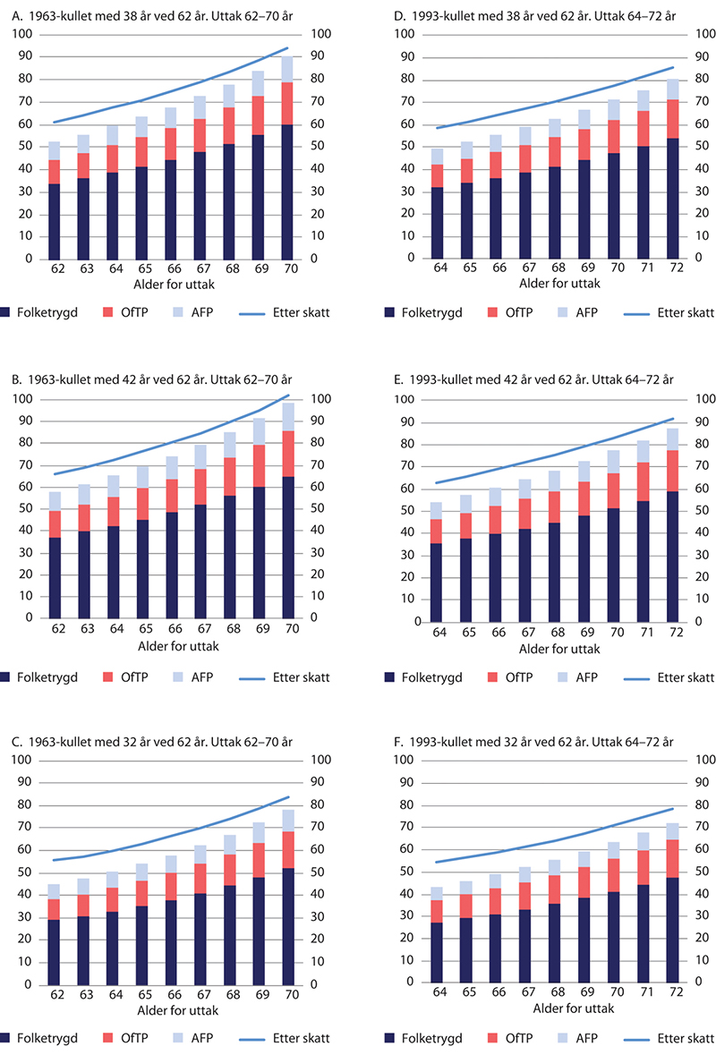
          - Kompensasjonsgrader ny folketrygd, offentlig tjenestepensjon og offentlig AFP før skatt og samlet pensjon etter skatt. Enslig med jevn inntekt på 6 G. Prosent

Folketrygd, innskuddspensjon og privat AFP ved ulike uttaksaldere
I dette avsnittet vises beregninger for en eksempelperson som har hele karrieren i privat sektor og er medlem av en innskuddspensjonsordning i alle yrkesaktive år. Vedkommende arbeider i et foretak som er tilsluttet den private AFP-ordningen og tilfredsstiller vilkårene for rett til AFP.
I motsetning til i offentlig sektor, der alle ansatte har like tjenestepensjons- og AFP-ordninger, varierer kvaliteten på innskuddsordningene i privat sektor. Ulik kvalitet vil si at det varierer hvor store innskudd arbeidsgiver innbetaler. For å illustrere hvordan kvaliteten på innskuddsordningene påvirker det forventede kompensasjonsnivået, vises eksempelberegninger både for innskuddspensjonsordninger på minimumsnivå og for ordninger med maksimale innskuddssatser.
Kompensasjonsnivået fra en innskuddspensjonsordning vil i tillegg til de innbetalte innskuddene avhenge av avkastningen den enkelte oppnår på pensjonskapitalen. Det er imidlertid usikkert hvilken avkastning innskuddspensjonsordninger vil få. Prognoser for framtidig pensjon fra slike ordninger vil derfor måtte bygge på usikre antagelser.
Innskuddspensjonsordninger har som hovedregel individuelt investeringsvalg. Det vil si at den enkelte arbeidstaker kan bestemme hvordan pensjonsmidlene skal forvaltes, innenfor et gitt sett av investeringsporteføljer som er avtalt mellom pensjonsinnretningen og arbeidsgiver. De ansatte innplasseres i en forhåndsvalgt standardportefølje når de meldes inn i innskuddsordningen. Pensjonsinnretningenes standardporteføljer har i de fleste tilfeller en aldersavhengig risikoprofil. Det vil si at investeringsrisikoen trappes gradvis ned fram mot pensjonsalder. Individuelt investeringsvalg innebærer at det vil kunne variere mellom ansatte – også ansatte innenfor samme foretak – hvor høy avkastningen blir.
På lang sikt er det trolig rimelig å legge til grunn at en investeringsportefølje med et relativt stort innslag av aksjer vil gi høyere avkastning enn lønnsveksten i samfunnet. I beregningene her er det som hovedregel lagt til grunn at den årlige avkastningen på opptjent kapital i innskuddspensjonsordninger ligger to prosentpoeng over lønnsveksten. I avsnitt 6.6.6 vises typeeksempelberegninger med andre avkastningsforutsetninger.
Antagelsen om at den årlige avkastningen på innskuddspensjon er høyere enn lønnsveksten, betyr at det legges til grunn at tidligere opptjente rettigheter fra en innskuddspensjonsordning får bedre regulering enn tidligere opptjente rettigheter fra offentlig tjenestepensjon. Opptjent pensjon i offentlig tjenestepensjon reguleres i takt med lønnsveksten.
Innskuddspensjon utbetales i utgangspunktet i ti år fra uttakstidspunktet, likevel minst til 77 år. Hvis det legges til grunn en slik utbetalingstid i figurer som kun viser kompensasjonsnivåer på uttakstidspunktet, vil det gi et misvisende inntrykk av kompensasjonsnivåene innskuddspensjonsordningene gir. Slike figurer vil ikke vise at kompensasjonsnivåene blir vesentlig lavere når utbetalingene fra innskuddspensjonsordningen opphører. I figurene her vises derfor kompensasjonsnivåer for innskuddspensjon gitt at forventet opptjent pensjonskapital på utbetalingstidspunktet skal utbetales like lenge som eksempelpersonens forventede levealder. Dette gir en rimeligere sammenlikning av den reelle verdien av pensjon fra pensjonsordninger som har livsvarig utbetaling – folketrygd, AFP og offentlig tjenestepensjon – og pensjonsordninger med opphørende utbetaling – innskuddspensjon.
Innskuddspensjon med minimumssatser
Kompensasjon for personer født i 1963
Figur 6.20 A viser kompensasjonsgrader for en person født i 1963 som har 38 opptjeningsår ved 62 år i folketrygden, privat AFP og en innskuddspensjonsordning på minimumsnivå, altså med innskudd på to prosent av lønn opp til 12 G. Som omtalt over, legges det til grunn i disse typeeksempelberegningene at alle pensjonsordninger er fullt innfaset. I realiteten kan imidlertid ikke en person født i 1963 ha hatt opptjening i en innskuddspensjonsordning i hele karrieren siden det ikke ble tillatt med skattefavoriserte innskuddspensjonsordninger før i 2001 (vedkommende fylte 38 år i 2001).
Figuren viser at med en full karriere i innskuddspensjonsordningen, gir en minimums innskuddsordning en årlig innskuddspensjon fra 62 år på om lag fire prosent av tidligere inntekt. Utsettes uttaket til 70 år øker kompensasjonsgraden til om lag åtte prosent.
Det er viktig å presisere at kompensasjonsnivåene som vises her for innskuddspensjon – i motsetning til de beregnede kompensasjonsnivåene for folketrygd, AFP og offentlig tjenestepensjon – er usikre. Dette skyldes at de beregnede kompensasjonsnivåene forutsetter at den faktiske avkastningen som oppnås i forvaltningen av pensjonskapitalen blir nøyaktig som forutsatt. Lavere faktisk avkastning vil gi lavere faktiske kompensasjonsnivåer fra innskuddspensjonsordningen. Tilsvarende vil høyere faktisk avkastning gi høyere faktisk kompensasjonsnivå. I tillegg vil personer som lever lengre enn gjennomsnittet, i praksis få lavere utbetalinger per leveår ettersom det som hovedregel ikke er livsvarige utbetalinger fra innskuddspensjonene.
Kompensasjonsgradene for folketrygden er de samme som i eksempelberegningen for en offentlig ansatt i samme årskull, jf. figur 6.19 A. Privat AFP gir marginalt høyere pensjon enn ny offentlig AFP. Dette skyldes at privat AFP levealdersjusteres med folketrygdens forholdstall i stedet for folketrygdens delingstall som benyttes ved levealdersjusteringen av offentlig AFP. Effekten av levealdersjusteringen er noe sterkere med delingstall enn med forholdstall.
Privat AFP utbetales med et høyere beløp før fylte 67 år enn etter 67 år, såkalt tonivå-uttak. Dette gjennomføres ved at det ved uttak av AFP før fylte 67 år gis et fast kronetillegg til AFP på 19 200 kroner. Kronetillegget bortfaller fra 67 år, det vil si at årlig pensjon blir lavere fra 67 år enn før 67 år. I figurene i dette avsnittet vises pensjonsnivåer ved uttak, det vil si at AFP er beregnet med tonivå-uttak (altså inklusive kronetillegget). Dette forklarer hvorfor AFP-nivået er lavere ved 67 år enn ved 66 år i figur 6.20 A.
Privat AFP er en kvalifikasjonsordning. Det innebærer at den ansatte må tilfredsstille visse vilkår for å få rett på AFP. De som ikke kvalifiserer, får ikke noe fra ordningen. For denne eksempelpersonen gir AFP en kompensasjonsgrad på 8–12 prosent, avhengig av når pensjonen tas ut. Figur 6.20 A viser at dersom AFP faller bort, og eksempelpersonen kun får folketrygd og minimums innskuddspensjon, blir kompensasjonsnivåene svært lave ved tidlig uttak. Det er da først ved 66 år at samlet kompensasjonsgrad før skatt overstiger 50 prosent.
Figur 6.20 B og figur 6.20 C viser beregnede kompensasjonsgrader for den samme eksempelpersonen som i Figur 6.20 A, men med henholdsvis 4 år lengre og 6 år kortere opptjeningstid.
Med 42 års opptjening ved 62 år blir kompensasjonsnivåene som det framgår av figur 6.20 B over 50 prosent av tidligere inntekt før skatt allerede ved 62 år, selv med en minimums innskuddspensjonsordning dersom vedkommende kvalifiserer for AFP. Ved 67 år er samlet kompensasjon før skatt i overkant av 70 prosent av tidligere inntekt. Kompensasjonsgradene blir om lag tolv prosentpoeng lavere dersom AFP faller bort.
Med 32 års opptjening ved 62 år blir kompensasjonsgradene, som det framgår av figur 6.20 C, svært lave ved tidlig uttak. Ved uttak fra 62 år er samlet kompensasjonsgrad før skatt vel 40 prosent – inklusive AFP. Dersom AFP faller bort, blir samlet kompensasjon før skatt fra 62 år lavere enn 35 prosent.
Kompensasjon for personer født i 1993
Figur 6.20 D viser beregnede kompensasjonsnivåer for en eksempelperson født i 1993 som har 38 opptjeningsår ved 62 år i folketrygden, privat AFP og en innskuddspensjonsordning på minimumsnivå. Levealdersjusteringen innebærer at kompensasjonsnivået fra alderspensjon fra folketrygden og AFP reduseres sammenliknet med beregningene for eksempelpersonen født i 1963. Økt forventet levealder reduserer også innskuddspensjonsnivåene siden det her er forutsatt at innskuddspensjonskapitalen å fordeles over forventet levealder på uttakstidspunktet.
Figuren viser at eksempelpersonen må stå i arbeid til 65 år for å få en samlet kompensasjonsgrad før skatt på 50 prosent. Tilsvarende overstiger kompensasjonsgraden før skatt to tredeler av tidligere inntekt ved 71 år. Etter skatt er kompensasjonen to tredeler rundt tre år tidligere.
Figur 6.20 E og figur 6.20 F viser tilsvarende beregninger med henholdsvis 42 og 32 års opptjeningstid ved 62 år.
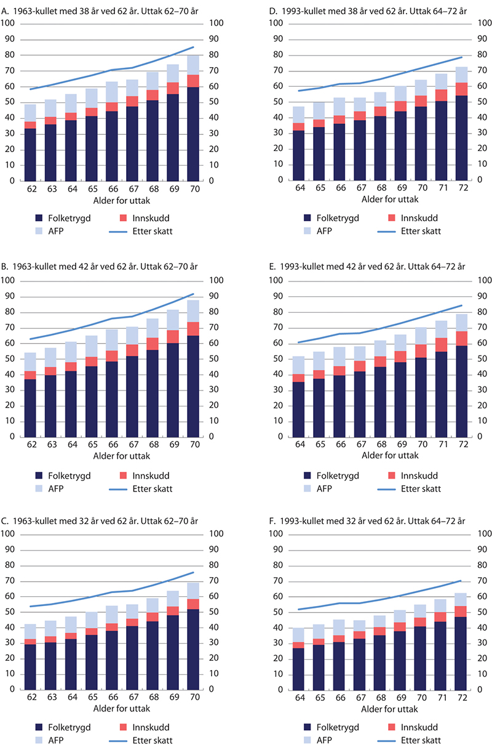
          - Kompensasjonsgrader ny folketrygd, innskuddspensjon med minimumssatser og privat AFP før skatt og samlet pensjon etter skatt. Enslig med jevn inntekt på 6 G. Prosent
Innskuddspensjon med maksimale innskuddssatser
Maksimale tillatte innskuddssatser i en innskuddspensjonsordning er 7 prosent innskudd for inntekt inntil 12 G pluss en tilleggssats på 18,1 prosent av inntekt mellom 7,1 og 12 G. For inntekt mellom 7,1 og 12 G kan det med andre ord innbetales innskudd tilsvarende 25,1 prosent av inntekten.
Kompensasjon for personer født i 1963
Figur 6.21 A viser beregnede kompensasjonsgrader for en eksempelperson født i 1963 som har 38 opptjeningsår ved 62 år i folketrygden, privat AFP og en innskuddspensjonsordning med maksimale innskuddssatser. Siden inntekten er 6 G i hele karrieren, er det med andre ord lagt til grunn et årlig innskudd på 7 prosent av inntekt i alle år.
Figuren viser at innskuddsordningen vil gi en kompensasjonsgrad før skatt ved uttak fra 62 år på 15 prosent. Det minnes om at det beregnede kompensasjonsnivået for innskuddspensjon er usikkert siden det avhenger av en usikker framtidig avkastning. Utsettes uttaket til 67 år øker kompensasjonsgraden fra innskuddspensjonsordningen til i overkant av 20 prosent. Økningen i innskuddspensjon ved utsatt uttak skyldes dels økt opptjening og dels at pensjonskapitalen fordeles over færre forventede gjenstående leveår.
Maksimale innskuddssatser gir en samlet kompensasjonsgrad før skatt for denne eksempelpersonen på i underkant av 60 prosent ved uttak fra 62 år. Etter skatt er kompensasjonsnivået høyere enn to tredeler av tidligere inntekt allerede ved 62 år. Utsettes uttaket til 70 år blir samlet pensjon lik tidligere inntekt før skatt, det vil si at kompensasjonsgraden blir 100 prosent. Etter skatt overstiger kompensasjonsgraden 100 prosent.
Figur 6.21 B og figur 6.21 C viser kompensasjonsgrader for den samme eksempelpersonen, men med opptjeningstid på henholdsvis 42 og 32 år i alle ordninger ved 62 år.
Kompensasjon for personer født i 1993
Figur 6.21 D viser beregnede kompensasjonsnivåer for en eksempelperson født i 1993 som har 38 opptjeningsår ved 62 år i folketrygden, privat AFP og en innskuddspensjonsordning med maksimale innskuddssatser. Levealdersjusteringen gjør at kompensasjonsnivåene fra alderspensjon fra folketrygden og privat AFP er lavere enn nivåene for eksempelpersonen født i 1963. Økt forventet levealder for eksempelpersonen født i 1993 gjør også at innskuddspensjonsnivåene reduseres siden det er forutsatt at innskuddspensjonskapitalen fordeles over forventet levealder på uttakstidspunktet.
Figuren viser at eksempelpersonen får en samlet kompensasjonsgrad før skatt på om lag to tredeler av tidligere inntekt ved uttak fra 67 år. Etter skatt er kompensasjonsnivået høyere enn to tredeler allerede ved 64 år.
Figur 6.21 E og figur 6.21 F viser beregninger for den samme eksempelpersonen med henholdsvis 42 og 32 års opptjeningstid ved 62 år.
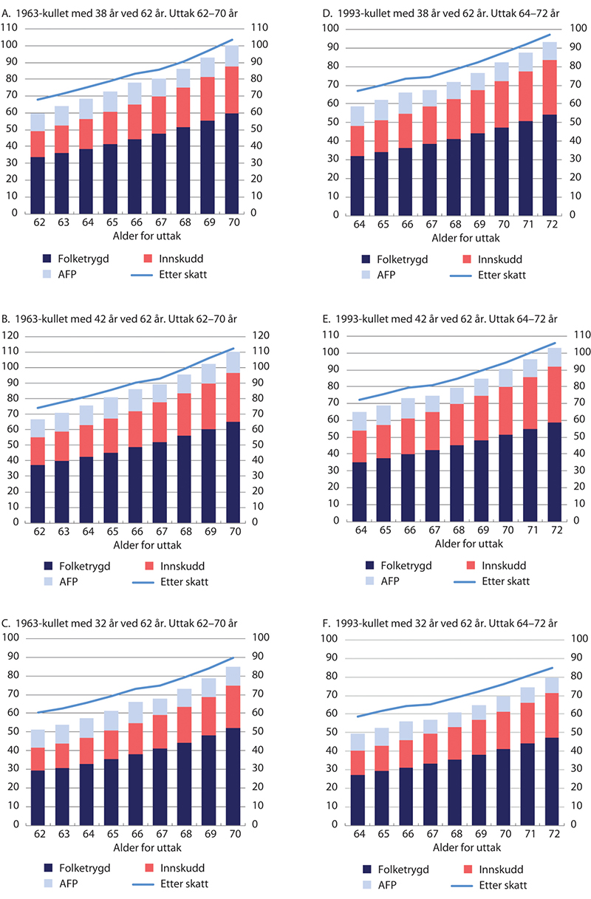
          - Kompensasjonsgrader ny folketrygd, innskuddspensjon med maksimale innskuddssatser og privat AFP før skatt og samlet pensjon etter skatt. Enslig med jevn inntekt på 6 G. Prosent

Nærmere om effekten av levealdersjustering
Levealdersjustering gir som kjent lavere alderspensjon fra et gitt uttakstidspunkt når levealderen øker. På sikt vil den forventede levealdersutviklingen innebære at pensjonsnivåene ved tidlig uttak blir svært lave.
Figur 6.22 A viser beregnede kompensasjonsgrader før og etter skatt ved uttak av pensjon fra 62 år for personer i årskullene 1963–2000 som har fulle karrierer i offentlig sektor. Alle eksempelpersonene har 38 års opptjening ved uttak, men levealdersjusteringen fører til at pensjonsnivåene blir stadig lavere jo yngre eksempelpersonene er.
Figuren illustrerer at uttak av pensjon fra 62 år på sikt ikke vil gi tilfredsstillende kompensasjonsnivåer.
Figur 6.22 B illustrerer det samme som figur 6.22 A, men for eksempelpersoner som har en minimums innskuddspensjonsordning hele karrieren. Grunnen til at privat AFP i figur 6.22 B er vesentlig større enn offentlig AFP i figur 6.22 A, er at privat AFP er beregnet med to-nivåuttak, det vil si at det gis et kronetillegg fram til 67 år ved uttak før 67 år.
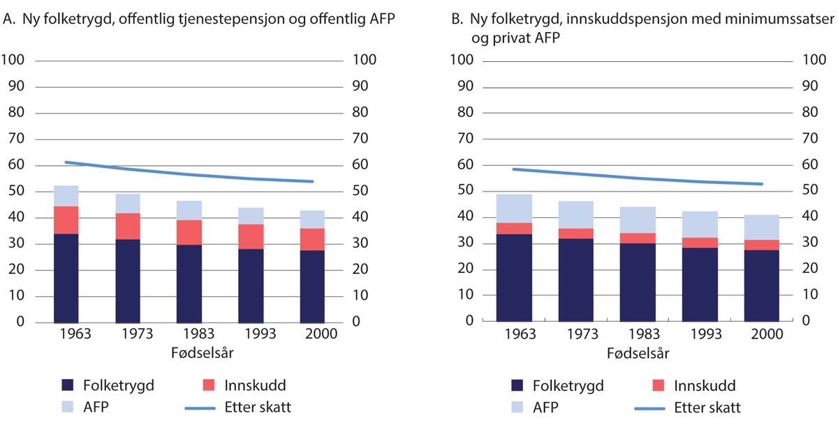
          - Kompensasjonsgrader før og etter skatt. Uttak ved 62 år. Enslig i 1963–2000-kullet med 38 år med jevn inntekt på 6 G ved 62 år. Prosent

Kompensasjonsgrader for ulike inntektsnivåer
Som beskrevet i avsnitt 6.3 er ikke pensjonsopptjeningen proporsjonal med yrkesinntekten. Det varierer også mellom de ulike pensjonsordningene hvor mye pensjon som tjenes opp for ulike inntektsnivåer. Dette innebærer at kompensasjonsgradene vil variere med inntektsnivået.
Ny alderspensjon i folketrygden og AFP gir kun pensjon for inntekt opp til 7,1 G. Dette innebærer at personer med inntekt over dette opptjeningstaket får relativt sett lavere kompensasjonsnivåer enn personer med inntekter under opptjeningstaket. Minstesikringen i folketrygden innebærer videre at personer med lave inntekter og/eller få opptjeningsår, får høyere kompensasjonsgrader enn personer med mange år i arbeid og/eller høye inntekter.
Offentlig tjenestepensjon gir høyere opptjening for inntekt mellom 7,1 og 12 G enn for inntekter under 7,1 G. Tilleggsopptjeningen mellom 7,1 og 12 G er på et nivå som innebærer at tjenestepensjonsordningen kompenserer fullt ut for manglende opptjening fra folketrygden – gitt at den pensjonsgivende inntekten i folketrygden og tjenestepensjonsordningen er lik.
Figur 6.23 A og figur 6.23 B viser kompensasjonsgrader for eksempelpersoner med fulle karrierer i offentlig sektor, som er født i henholdsvis 1963 og 1993 og som har ulik inntekt. Alle pensjoner tas ut ved 67 år, og personene hadde 38 opptjeningsår ved 62 år. Figurene viser at for disse eksempelpersonene gir folketrygden høyere kompensasjonsnivåer for inntektsnivåer under 5 G. Dette skyldes minstesikringen (garantipensjonen). Deretter gir folketrygden likt kompensasjonsnivå før skatt for inntekter i intervallet 5–7 G. Når inntektsnivået overstiger 7,1 G slår opptjeningstaket inn, og kompensasjonsnivåene avtar med stigende inntektsnivå.
Offentlig AFP gir lik kompensasjon for inntekt opp til 7,1 G. Med høyere inntekt blir kompensasjonsnivåene lavere på grunn av opptjeningstaket på 7,1 G.
Også offentlig tjenestepensjon gir lik kompensasjon for inntekt opp til 7,1 G. Med høyere inntekt øker kompensasjonsnivået fra tjenestepensjonen tilsvarende reduksjonen i nivået på folketrygd. Dette henger sammen med at det her er antatt at pensjonsgrunnlaget er det samme i de to ordningene.
Figurene viser at kompensasjonsnivåene for personer med fulle karrierer i offentlig sektor samlet sett er høyest for de laveste inntektsnivåene. Med 3 G i inntekt hele karrieren, blir det samlede kompensasjonsnivået for eksempelpersonen født i 1963 godt over 90 prosent før skatt og over 100 prosent etter skatt. Eksempelpersonen født i 1993 får lavere kompensasjonsnivåer på grunn av levealdersjusteringen.
Før skatt er samlet kompensasjonsnivå videre likt for inntektsnivåene 5–7 G, før nivåene avtar noe for inntekter over 7,1 G. Grunnen til at kompensasjonsnivåene avtar for inntekter over 7,1 G er at offentlig tjenestepensjon kun kompenserer for at folketrygden ikke gir opptjening over 7,1 G. Tjenestepensjonsordningen kompenserer med andre ord ikke for at det ikke gis full kompensasjon i AFP-ordningen for disse inntektsnivåene.
Det framgår videre av figur 6.23 A og 6.23 B at den relative betydningen av de ulike pensjonsytelsene varierer med inntektsnivå. Folketrygden er den klart største ytelsen for personer med lave og midlere inntekter. Når inntektsnivået overstiger 7,1 G utgjør imidlertid tjenestepensjonen en stadig større del av samlet pensjon, og for de høyeste inntektsnivåene utgjør tjenestepensjonen en større andel av pensjonen enn folketrygd og AFP samlet.
I innskuddspensjonsordninger kan som nevnt innskuddssatsene variere. Figur 6.23 C og figur 6.23 D viser kompensasjonsgrader for eksempelpersoner med ulike inntektsnivåer som har hatt en innskuddsordning med minimumssats – to prosent av inntekt – i hele karrieren og privat AFP. Eksempelpersonene er født i 1963 og 1993 og har 38 opptjeningsår ved 62 år.
Kompensasjonsnivåene fra folketrygd og AFP er på om lag samme nivå for ulike inntektsnivåer som for eksempelpersonene med offentlig tjenestepensjon, jf. figur 6.23 A og figur 6.23 B. Figurene viser videre at siden opptjeningen i innskuddsordningen er proporsjonal med inntekt helt opp til 12 G, så er kompensasjonsnivået fra denne ordningen likt for alle inntektsnivåer.
I og med at innskuddsordningen ikke gir høyere opptjening i inntektsintervallet der det ikke tjenes opp folketrygd og AFP, blir det samlede kompensasjonsnivået avtagende med økende inntekt, bortsett fra for inntektsnivåene 5–7 G. Eksempelpersonene med høye inntekter får som følge av dette vesentlig lavere kompensasjonsgrader enn eksempelpersonene med lave og middels inntekter.
Figur 6.23 E og figur 6.23 F viser kompensasjonsgrader for eksempelpersoner født i 1963 og 1993 og som har maksimale innskuddssatser. Det framgår av figurene at innskuddsordningen gir like kompensasjonsgrader for inntekt opp til 7,1 G. For høyere inntektsnivåer er innskuddssatsene høyere, noe som resulterer i at kompensasjonsgraden fra innskuddsordningen øker med inntektsnivået.
Figurene viser videre at det samlede kompensasjonsnivået før skatt blir om lag like høyt for alle inntektsnivåer over 4 G. At innskuddspensjonsordningen her kompenserer fullt ut for manglende opptjening i både folketrygd og AFP for inntekt over 7,1 G, henger sammen med avkastningen som er benyttet i beregningen av innskuddspensjon. Hadde det blitt lagt til grunn en lavere avkastning, ville samlet kompensasjonsnivå ha blitt avtagende på samme måte som for offentlig tjenestepensjon.
Figur 6.23 illustrerer også at med en full karriere i en innskuddspensjonsordning, kan kompensasjonsnivåene fra innskuddsordningen bli mange ganger høyere med en ordning med maksimale satser sammenliknet med en ordning med minimumssatser. Her er kompensasjonsnivået fra innskuddsordningen 3,5 ganger høyere for inntekter fra 3 til 7 G. For høyere inntektsnivåer øker denne forskjellen, og for en jevn inntekt på 12 G er kompensasjonsnivået fra den maksimale innskuddsordningen over sju ganger så høyt.
Innskuddsordninger med innskuddssatser mellom minimumssatsene og maksimumssatsene vil naturlig nok ha en kompensasjonsprofil som ligger et sted mellom det disse beregningene viser.
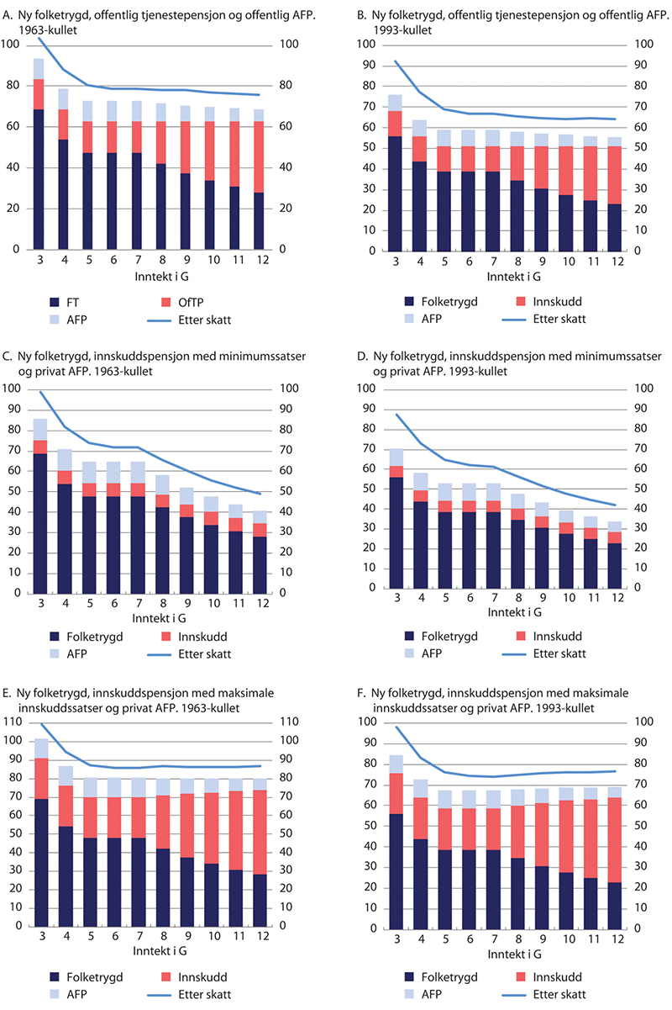
          - Kompensasjonsgrader ved uttak 67 år for ulike inntektsnivåer. Pensjoner før skatt og samlet pensjon etter skatt. Enslig med 38 år med jevn inntekt ved 62 år. Inntekt 3–12 G. Prosent

Effekt av avkastning på innskuddspensjon
Den framtidige avkastningen på pensjonskapitalen i innskuddspensjonsordninger er usikker. Usikkerheten innebærer at prognoser for framtidig pensjon blir mer usikre for innskuddsordninger enn for andre pensjonsordninger som har en form for garanti for reguleringen av tidligere opptjente pensjonsrettigheter.
Opptjente rettigheter i alderspensjon fra folketrygden og offentlig tjenestepensjon reguleres i takt med folketrygdens grunnbeløp, det vil si i takt med alminnelig lønnsvekst. Det samme gjør beregningsgrunnlaget for privat AFP og ny offentlig AFP. Tjenestepensjoner etter lov om tjenestepensjon, såkalt hybridpensjon, kan også ha garantert regulering av tidligere opptjent pensjon, eksempelvis regulering i takt med veksten i folketrygdens grunnbeløp.
I private ytelsesordninger beregnes alderspensjonen ut fra siste registrerte inntekt i pensjonsordningen. Det betyr at tidligere opptjente rettigheter for aktive medlemmer reguleres i takt med den enkeltes individuelle lønnsvekst. Tidligere medlemmer av en privat ytelsesordning beholder en opptjent rettighet til framtidig pensjon i form av en såkalt fripolise. Nivået på pensjonsytelsen fripolisen gir rett til avhenger av det nominelle lønnsnivået ved fratreden. Historisk har de nominelle ytelsene fra fripoliser blitt oppregulert lite fra fratreden til uttak av pensjon.
I en innskuddsordning er det den enkelte arbeidstaker som er eksponert for usikkerheten om framtidig avkastning – og dermed hvordan verdien på opptjente rettigheter utvikler seg. Den ansatte bærer altså risikoen for at avkastningen blir lav slik at verdiutviklingen på opptjent pensjon blir svak (den kan også reduseres i verdi), men den ansatte har samtidig mulighet til å få veldig god verdiutvikling dersom avkastningen blir høy. I pensjonsordninger med garantert regulering er det arbeidsgiver som i siste instans har ansvar for å sikre den ansatte den lovede reguleringen.
I typeeksemplene til nå i dette avsnittet er det lagt til grunn at den årlige avkastningen på pensjonskapital i innskuddspensjon vil være to prosent høyere enn lønnsveksten. I det følgende illustreres det hvordan kompensasjonsnivåene fra en innskuddsordning vil bli med to alternative avkastningsforutsetninger.
I det ene alternativet legges det til grunn at avkastningen blir lik lønnsveksten, altså at innskuddspensjonen reguleres på samme måte som opptjent folketrygd og offentlig tjenestepensjon.
Det andre alternativet er at avkastningen følger en aldersavhengig investeringsprofil, altså at sammensetningen av risikofylte og mindre risikofylte verdipapirer i investeringsporteføljen tilknyttet innskuddspensjonsordningen varierer med alder. Slike aldersavhengige profiler er ofte det pensjonsinnretningene tilbyr som en standardløsning i innskuddspensjonsordninger.
Pensjonsinnretningene som er tilsluttet Finans Norge har inngått en «Avtale om avkastningsprognoser» som standardiserer de forutsetningene pensjonsinnretningene legger til grunn når de gir prognoser for framtidig avkastning og risiko for produkter med investeringsvalg. Denne bransjeavtalen er lagt til grunn her for å beregne forventet avkastning med en aldersavhengig investeringsprofil. I siste versjon av bransjeavtalen – av 11. februar 2021 – legges det til grunn en forventet framtidig realavkastning for aksjer og obligasjoner på henholdsvis 3,75 og 1,0 prosent. Avtalen spesifiserer videre at det skal legges til grunn at lønnsveksten er lik prisveksten på 2 prosent. Figur 6.24 viser den valgte investeringsprofilen – representert ved aksjeandel ved hver alder (sort stiplet kurve) – og den tilhørende forventede avkastningen (rød kurve).
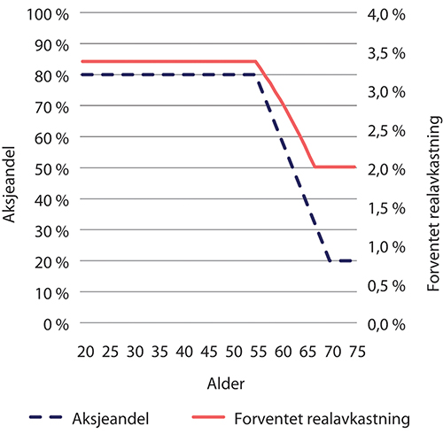
          - Aksjeandel i investeringsportefølje og antatt forventet realavkastning for innskuddspensjon ved ulike aldre. Prosent
Forventet avkastning beregnet i henhold til Finans Norges bransjeavtale «Avtale om avkastningsprognoser» pr. 11.02.2021.
Figur 6.25 viser beregnede kompensasjonsgrader for ulike inntektsnivåer for en eksempelperson født i 1963 som har 38 opptjeningsår ved 62 år, gitt en innskuddsordning med maksimale innskuddssatser og ulike forutsetninger om avkastning. Figuren viser at avkastningen har svært stor betydning for nivået på innskuddspensjonen. I denne eksempelberegningen gir avkastning lik den aldersavhengige profilen i figur 6.24 hele 108 prosent høyere pensjon på alle inntektsnivåer enn om avkastningen er lik lønnsvekst. Den aldersavhengige profilen gir også 32 prosent høyere pensjon enn om den årlige avkastningen er to prosent høyere enn lønnsveksten, slik det er forutsatt i eksemplene tidligere i dette kapitlet.
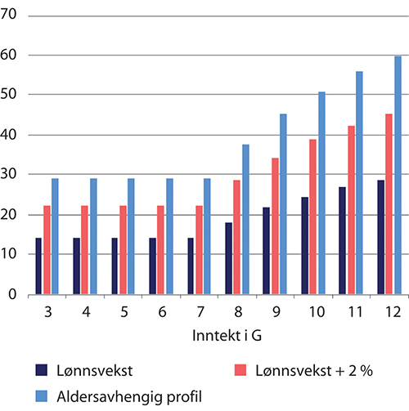
          - Kompensasjonsgrader før skatt, innskuddspensjon med maksimale innskuddssatser. Uttak ved 67 år. Enslig i 1963-kullet med 38 år med jevn inntekt ved 62 år. Inntekt 3–12 G. Ulike forutsetninger om avkastning. Prosent

Utbetalingstid innskuddspensjon
Innskuddspensjon utbetales i utgangspunktet over et bestemt antall år. I henhold til lov om innskuddspensjon kan den enkelte selv velge lengden på utbetalingsperioden. Pensjonen skal imidlertid minst utbetales over ti år, likevel minst til 77 år dersom uttaket starter før 67 år. Dersom den opptjente pensjonskapitalen er liten, kan utbetalingstiden settes ned til det antall hele år som er nødvendig for at samlet årlig alderspensjon utgjør om lag 20 prosent av folketrygdens grunnbeløp.
I beregningseksemplene tidligere i dette avsnittet er det – for å kunne sammenlikne den reelle verdien av innskuddspensjon med andre pensjonsordninger som utbetales livsvarig – lagt til grunn at utbetalingstiden er like lang som forventet levetid for en mann i det aktuelle årskullet.
Med et «normalt» pensjonsuttak fra innskuddsordningen vil imidlertid utbetalingen stoppe før forventet levealder. Siden kvinner i gjennomsnitt lever lenger enn menn innebærer det at kvinner normalt vil oppleve å få flere år som pensjonist uten utbetaling av innskuddspensjon. Alternativt, om en kvinne og en mann i samme årskull skulle fordele en gitt pensjonskapital over forventet levealder, så ville kvinnen fått en lavere årlig innskuddspensjon enn mannen siden hun måtte fordele kapitalen på flere år.
Figur 6.26 A illustrerer hvordan ulik utbetalingstid kan slå ut for en eksempelperson født i 1963 som har jevn inntekt på 6 G og 38 års opptjening ved 62 år. Innskuddspensjonsordningen er en minimumsordning. Figuren viser at dersom opptjent pensjonskapital tas ut over ti år, vil mannen og kvinnen få samme årlige pensjon. Dersom kapitalen derimot skal fordeles over forventet levealder, får kvinnen i denne beregningen 0,8 prosentpoeng lavere livsvarig årlig pensjon. Dette skyldes at en kvinne i 1963-kullet forventes å leve tre år og fire måneder lengre enn en mann i samme årskull og dermed må fordele pensjonskapitalen over flere år.
Figur 6.26 B illustrerer de samme effektene dersom innskuddspensjonsordningen har maksimale innskuddssatser. Dette gir en vesentlig høyere pensjonskapital, og figuren viser at dersom denne kapitalen skal fordeles over forventet levealder, får kvinnen i denne eksempelberegningen i underkant av tre prosentpoeng lavere livsvarig årlig pensjon.
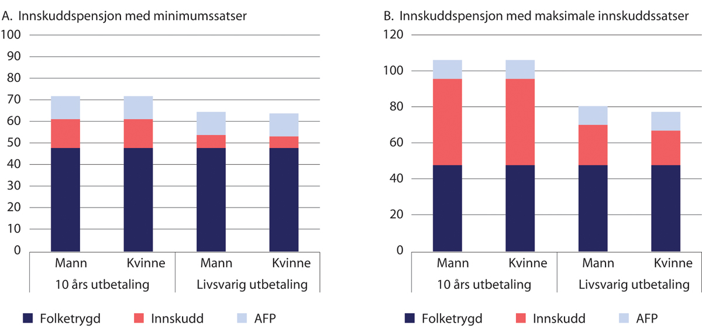
          - Kompensasjonsgrader før skatt i ny folketrygd, innskuddspensjon og privat AFP. Uttak ved 67 år. Livsvarig og 10-årig utbetaling av innskuddspensjon. Enslig i 1963-kullet med 38 år med jevn inntekt på 6 G ved 62 år. Prosent

Oppsummering
Typeeksemplene i dette avsnittet illustrerer en del sentrale egenskaper ved det nye pensjonssystemet etter pensjonsreformen.
Nivået på pensjonen den enkelte vil motta vil avhenge av fra hvilken alder pensjonene tas ut. Uttak fra 62 år gir relativt lave pensjonsnivåer også for mange personer i de første årskullene som får hele pensjonen beregnet med nytt regelverk. Sent uttak kan imidlertid gi svært høye pensjonsnivåer.
Pensjonsnivåene avhenger også av lengden på opptjeningstiden siden alle ytelser nå har alleårsopptjening. Personer med lange yrkeskarrierer får et vesentlig høyere kompensasjonsnivå fra en gitt uttaksalder enn personer med korte yrkeskarrierer.
Typeeksemplene viser videre at levealdersjustering vil føre til at yngre årskull får markant lavere kompensasjonsnivåer fra en gitt uttaksalder enn eldre årskull. Yngre årskull må derfor regne med å stå stadig lenger i arbeid for å få et tilfredsstillende pensjonsnivå.
Hvor høyt det samlede kompensasjonsnivået blir avhenger ikke bare av hva den enkelte får fra folketrygden. Også tjenestepensjon og AFP gir et betydelig bidrag til den totale alderspensjonen for mange. Typeeksemplene viser at det er betydelige kvalitetsforskjeller på offentlige tjenestepensjonsordninger og innskuddspensjonsordninger med høye innskuddssatser på den ene siden og innskuddspensjonsordninger med minimums innskuddssatser på den ene siden. Personer med gode tjenestepensjonsordninger får et vesentlig høyere samlet pensjonsnivå enn personer som har tjenestepensjonsordninger med dårlig kvalitet.
Hvor høye samlede pensjonsnivåer personer med innskuddspensjon får, vil også avhenge av hvilken avkastning de oppnår i forvaltningen av pensjonskapitalen. Typeeksemplene viser at ulik avkastning kan gi svært store forskjeller i nivåene på innskuddspensjon.
Privat innskuddspensjon utbetales i utgangspunktet ikke livsvarig. Siden kvinner i gjennomsnitt lever lenger enn menn, vil kvinner for en gitt utbetalingstid få flere år uten utbetaling av innskuddspensjon enn menn. For en gitt inntektskarriere og gitt avkastning, vil de imidlertid få samme pensjon i de årene innskuddspensjonen utbetales.
De som mottar AFP får et betydelig tilskudd til samlet pensjon. Personer som ikke får rett til AFP, enten fordi de ikke arbeider i en virksomhet som er tilsluttet en AFP-ordning eller fordi de ikke tilfredsstiller de individuelle kvalifikasjonsreglene, får derfor alt annet likt et betydelig lavere samlet pensjonsnivå enn de som får AFP. Ansatte i offentlig sektor som ikke kvalifiserer for AFP får erstattet en del av dette pensjonstapet siden de får betinget tjenestepensjon i stedet.
Typeeksemplene viser videre at kompensasjonsgradene avhenger av inntektsnivå. Kompensasjonen fra folketrygdens alderspensjon er avtakende med økende inntekt. Dette gjenspeiler omfordelingen mellom ulike inntektsgrupper som finner sted i folketrygden. For AFP er kompensasjonsnivåene like for inntekt under 7,1 G, og avtakende med høyere inntekt. For offentlig tjenestepensjon og private tjenestepensjonsordninger som gir høyere ytelser for lønn over 7,1 G, viser typeeksemplene at fordelingsprofilen er den motsatte av hva den er for folketrygden. Det vil si at kompensasjonsgradene for slike tjenestepensjonsordninger kan øke for inntekter over 7,1 G dersom avkastningen på pensjonskapitalen er tilstrekkelig høy.
Typeeksemplene viser dermed at den relative betydningen av folketrygdens alderspensjon er størst for personer med lav inntekt og minst for personer med høy inntekt og en tjenestepensjonsordning med god kvalitet.
Samlet viser eksemplene i avsnitt 6.6 at selv med en innskuddspensjonsordning med minimumssats, kan samlet pensjon bli relativt høy dersom pensjonen tas ut i tilstrekkelig høy alder også for personer med relativt kort yrkeskarriere. Evnen og mulighetene til å jobbe lenge varierer. Dette diskuteres nærmere i kapittel 12.

Insentiver i det samlede pensjonssystemet

Innledning og sammendrag
Flere eldre betyr sterkt økte utgifter til pensjoner, pleie og omsorg. Samtidig vil den andelen av befolkningen som skal finansiere utgiftene gå ned. I dag er det knapt fire personer i aldersgruppen 20–66 år per person i aldersgruppen over 66 år. Ifølge middelalternativet i Statistisk sentralbyrås befolkningsframskriving fra 2020 vil dette forholdstallet reduseres til under to i løpet av de neste femti årene. Utfordringene knyttet til økonomisk bærekraft på lang sikt blir nærmere belyst i kapittel 8.
Et sentralt mål med pensjonsreformen er å gjøre pensjonssystemet mer bærekraftig på lang sikt. For å oppnå dette, er det lagt stor vekt på at reformen skal gi sterkere økonomisk belønning for å jobbe mer, både gjennom yrkeskarrieren og ved lengre yrkesliv. Formålet med dette kapitlet er å beskrive hvordan pensjonsreformen har påvirket insentivene til å arbeide, jf. formuleringen i mandatet om at «Utvalget skal beskrive det samlede pensjonssystemet i lys av målet om at flere skal stå lenger i arbeid».
Det er særlig tre elementer i pensjonsreformen som har påvirket insentivene til arbeid:
1. Nye opptjeningsregler for alderspensjon med alleårsopptjening.
2. Nye regler for uttak av pensjon som innebærer at en gitt opptjening gir høyere årlig pensjon desto senere den tas ut og at pensjonen ikke avkortes mot arbeidsinntekt.
3. Levealdersjustering som betyr at når levealderen øker så vil en gitt pensjonsopptjening gi en lavere årlig pensjon ved en gitt alder for uttak av pensjon.
I yrkesaktiv alder er det med ny alderspensjon i folketrygden, en tydeligere og tettere sammenheng mellom arbeidsinntekt og opptjening av pensjonsrettigheter. For de som har tilbakelagt største delen av yrkeslivet og begynner å planlegge overgang til en pensjonisttilværelse, er det særlig lagt vekt på å gi sterkere økonomiske insentiver til å utsette avgangen fra yrkeslivet.
Å slutte å jobbe betyr at en får mer fritid, men samtidig lavere livsinntekt og forbruksmuligheter. Hvor mye forbruksmulighetene reduseres ved å slutte i jobben, kan oppfattes som «prisen på fritiden». Flere av tiltakene i reformen, for eksempel nye uttaksregler, øker prisen på fritid og derfor det relative prisforholdet mellom fritid og forbruk. Dette trekker isolert i retning av at det er mer lønnsomt å fortsette i arbeid. Og når prisen på fritid øker, må vi vente en substitusjonseffekt ved at den enkelte velger å redusere fritiden (utsette pensjoneringen) for dermed å få mulighet til å kunne øke forbruket.
Pensjonsreformen virker også gjennom å påvirke inntekten som pensjonist. Lavere inntekt reduserer forbruksmulighetene, og for en som kan velge mellom å fortsette i arbeid eller å bli pensjonist, kan lavere inntekt innebære at noe av inntektsreduksjonen kompenseres ved mindre fritid, altså å bli pensjonist på et senere tidspunkt enn uten inntektsreduksjonen. Levealdersjusteringen har en negativ inntektseffekt ved at den reduserer inntekten som pensjonist. Det stimulerer isolert sett til lengre yrkeskarrierer. Andre tiltak har både en substitusjonseffekt som stimulerer til fortsatt yrkesdeltaking og en positiv inntektseffekt som stimulerer til det motsatte. Mulighet for opptjening av pensjonsrettigheter til og med 75 år, er et slikt tiltak.
Første del av avsnitt 7.2 gjennomgår hvordan de økonomiske insentivene i folketrygdens alderspensjon var før pensjonsreformen. Deretter beskrives de økonomiske insentivene til arbeid i dagens alderspensjonssystem med nye regler for pensjonsopptjening på grunnlag av pensjonsgivende inntekt og på annet grunnlag slik som førstegangstjeneste, ulønnet omsorgsarbeid og andre ytelser i folketrygden. Innføring av fleksibel uttaksalder og vurderinger av økonomisk lønnsomhet rundt valg av uttakstidspunkt er drøftet her. Det er forventet at levealdersjusteringen, som gradvis og over tid gir lavere pensjon for en gitt uttaksalder. vil øke ønsket avgangsalder – dette er omtalt til slutt i avsnittet.
Pensjonsreformen omfatter alle de sentrale pensjonsordningene i Norge. Omleggingen av alderspensjonen i folketrygden er utgangspunktet for endringene i de andre ordningene, og den videre framstillingen starter derfor med en beskrivelse av folketrygden. For arbeidsinsentivene i det samlede pensjonssystemet er imidlertid også endringene i de andre ordningene viktige. Særlig omleggingen av AFP-ordningen i privat sektor har så langt vært avgjørende for endringene i arbeidsinsentivene i alderen 62–66 år. Se avsnitt 7.3 for omtale av arbeidsinsentivene i det samlede pensjonssystemet.
Hvis pensjonssystemet skal virke etter hensikten, slik at den enkelte settes i stand til å ta informerte valg, er det viktig at brukerne får god informasjon om egen pensjonsopptjening og prognoser for pensjon som viser konsekvensene av ulike valg, se avsnitt 7.4.
I tillegg til økonomiske insentiver og informasjon om økonomiske konsekvenser av valg av uttakstidspunkt er det mange andre faktorer som kan påvirke beslutningen om å forlate arbeidslivet. Både trivsel i jobben, tradisjoner og normer, helsetilstanden og om ektefellen er pensjonist kan ha betydning, se avsnitt 7.5. Videre vil andre inntektssikringsordninger kunne ha betydning for når alderspensjonen tas ut; se omtalen av andre inntektssikringsordninger fra folketrygden i kapittel 13.
Det at flere ønsker å stå lenger i jobb er ikke alene nok til å øke sysselsettingen blant eldre. Virksomhetene må samtidig etterspørre og beholde eldre arbeidstakere. For de som er i et ansettelsesforhold, avhenger sysselsettingen også av ulike lovbestemmelser som opphør av arbeidsforhold på grunn av alder. De som arbeider som selvstendig næringsdrivende er avhengig av at tjenestene de tilbyr etterspørres. For å øke sysselsettingen blant eldre må det arbeides for at færre skal slutte i den jobben de har, samtidig som det må bli lettere for seniorer som er ledige å få jobb. I årene framover vil omstillinger, både i privat og offentlig sektor, gjøre det nødvendig at både arbeidstakere og arbeidsgivere legger til rette for at kompetansen fornyes slik at den samsvarer med samfunnets og næringslivets behov. Kompetansetiltak og rådgivning særlig rettet mot arbeidstakere som har vært noen år i arbeidslivet, kan være et framtidsrettet virkemiddel som kan gjøre seniorer mer attraktive i arbeidsmarkedet. Se avsnitt 7.6 for omtale av arbeidsmarkedet for eldre arbeidstakere.
Pensjonsreformen har styrket pensjonssystemets bærekraft gjennom tiltak som bedrer insentivene til arbeid. Utvalget vil understreke betydningen av at insentivene videreføres. Fleksibelt uttak av pensjon i kombinasjon med at reglene som avkortet arbeidsinntekt mot pensjon ble fjernet, både i folketrygden, men også i ny AFP i privat sektor, har gitt vesentlig sterkere insentiver til fortsatt arbeid enn i den gamle ordningen. Over tid vil også levealdersjusteringen av pensjoner gi insentiver til å stå lenger i arbeid for å kunne opprettholde kompensasjonsnivået. Trolig vil tilbudet av arbeidskraft fortsette å øke blant eldre arbeidstakere. Utvalget vil peke på at dette vil kreve økt oppmerksomhet om arbeidsmarkedet for eldre arbeidstakere, blant annet ved at aldersgrensene i arbeidsmiljøloven og aldersgrenseloven vurderes på nytt etter hvert som levealdersjusteringen får større betydning for nivået på alderspensjonen. Utvalget stiller spørsmål om ordningen med ekstra feriedager for eldre arbeidstakere støtter opp under IA-avtalens mål om å legge til rette for at så mange som mulig kan arbeide så lenge som mulig. I noen yrker og virksomheter vil målsettingen om å få seniorer til å stå lenger i arbeid kunne møtes bedre med kompetanseheving enn med ekstra feriedager for seniorer. Siden kompetansehevende tiltak også gir økte kostnader for arbeidsgiver, bør det ses nærmere på om kompetansehevende tiltak kan erstatte ekstra feriedager for seniorer.
For at insentivene skal virke, må den enkelte forstå konsekvensene av egne valg. Folketrygdens alderspensjon gir flere valgmuligheter enn tidligere. Med fleksibelt uttak og levealdersjustering er det viktig at den enkelte får tilgang til god og relevant informasjon om opptjente pensjonsrettigheter og forventet framtidig pensjonsnivå ved ulike valg av arbeid og uttak av pensjon. Utvalget mener at dagens pensjonsportaler gir god informasjon, men at prognoseberegningene fortsatt kan videreutvikles og forbedres; blant annet ved at det blir mulig å få et mer helhetlig bilde av samlet pensjon ved ulike uttakstidspunkt når pensjon fra private- og offentlige tjenestepensjonsordninger inkluderes. Utvalget mener det bør utarbeides en helhetlig strategi for informasjon på pensjonsområdet. Et element i en slik strategi kan være at all pensjonsopptjening skal innrapporteres til Altinn.

Økonomiske insentiver i folketrygdens alderspensjon

Folketrygden før pensjonsreformen
Da folketrygden ble innført i 1967, var aldersgrensen 70 år. Det var ikke mulig å ta ut alderspensjon fra folketrygden før 70 år, og arbeid etter 70 år gav ikke pensjonsopptjening. Insentivene til arbeid i pensjonssystemet lå dermed i hovedsak i at arbeid fram til fylte 70 år gav opptjening av tilleggspensjon og dermed høyere årlig pensjon fra 70 år. Arbeidsinntekt i mer enn 40 år gav normalt ikke høyere alderspensjon. Pensjonen kom til utbetaling ved 70 år uavhengig av om den enkelte jobbet eller ikke, og de som fortsatte i arbeid fikk ikke avkortet alderspensjonen.
Fra 1967 til 2010 skjedde det mange endringer i reglene for alderspensjon fra folketrygden som påvirket insentivene til arbeid. En del av endringene omtales under dels fordi de viser at insentiver har vært et tema også før pensjonsreformen og dels fordi pensjonsreformen på noen punkter er en videreføring av lengre utviklingstrekk.
Da aldersgrensen i folketrygden ble senket fra 70 til 67 år i 1973, ble det innført et «ventetillegg» for dem som valgte å ikke ta ut alderspensjonen fra 67 år. Ventetillegget ga en relativt sterk økning i årlig pensjon for dem som ventet med å ta ut pensjonen. Ifølge Ot.prp. nr. 11 (1983–1984) var ventetillegget fastsatt ut fra «forsikringstekniske beregninger» slik at samlet utbetalt alderspensjon i gjennomsnitt skulle bli uavhengig av når pensjonen ble tatt ut.
I et system der den årlige pensjonen ikke øker ved senere uttak, er det naturlig å avkorte pensjonen mot arbeidsinntekt. Hvis ikke vil det alltid lønne seg å ta ut pensjonen tidligst mulig. Når utbetalt pensjon avkortes mot inntekt, er det langt mindre attraktivt økonomisk å arbeide lenger enn dersom en kan ta ut pensjonen uten at den avkortes. Avkortingsregler innebærer en implisitt beskatning av pensjonen og påvirker insentivene til å fortsette i jobb.
Samtidig med at ventetillegget ble innført i 1973, ble det derfor også innført avkorting av alderspensjonen for dem som tok ut alderspensjon og fortsatt var i jobb. Etter lovendringen var det anledning til å ta ut ¼, ½, ¾ eller full pensjon, men slik at pensjonen og framtidig arbeidsinntekt til sammen ikke oversteg 80 prosent av tidligere arbeidsinntekt. Ventetillegget begrenset imidlertid den implisitte beskatningen av pensjonen.
Pensjonsutredningsutvalget (NOU 1978: 12) foreslo å avvikle ordningen med ventetillegg, og ordningen ble opphevet fra 1984. Departementets begrunnelse i Ot.prp. nr. 11 (1983–1984) var at ordningen virket sosialt urettferdig og at mulighetene til å benytte seg av ordningen var mer avhengig av forholdene i arbeidslivet enn den enkeltes egne ønsker.
Etter at ventetillegget ble opphevet i 1984, var insentivene til å vente med å ta ut alderspensjon og fortsette å arbeide etter 67 år svakere. En kunne tjene opp pensjonsrettigheter fram til fylte 70 år, men flertallet av dem som arbeidet etter 67 år hadde allerede full opptjening og fikk dermed ikke økt den årlige pensjonen ved å fortsette i arbeid. I tillegg var uttak av alderspensjon betinget av at man sluttet i arbeid helt eller delvis.
Fra 1. januar 1992 kom det nye regler om kombinasjon av alderspensjon og arbeidsinntekt før fylte 70 år, jf. Ot.prp. nr. 77 (1989–1990). Summen av pensjon og arbeidsinntekt kunne da ikke utgjøre mer enn 100 prosent av tidligere arbeidsinntekt, mot tidligere 80 prosent. De nye reglene innebar at alderspensjonen til pensjonister under 70 år ble redusert med 50 prosent av inntekt over 1 G dersom pensjonisten hadde en årlig arbeidsinntekt som oversteg ett grunnbeløp.
Fra 1. januar 1997 ble bestemmelsen om at summen av pensjon og arbeidsinntekt ikke kunne utgjøre mer enn tidligere arbeidsinntekt endret. Som tidligere kunne det utbetales en redusert pensjon i tillegg til full arbeidsinntekt, men alderspensjonen ble redusert med 40 prosent av arbeidsinntekter som oversteg grunnbeløpet mot tidligere 50 prosent. I 2002 ble inntektsgrensen for avkorting økt fra ett til to grunnbeløp. Endringene innebar at personer med gjennomsnittlige inntekter fikk beholde en stor del av pensjonen selv om de fortsatte i arbeid etter 67 år. Hernæs og Jia (2013) fant at endringen i 2002 økte arbeidstilbudet, og særlig for dem som hadde en arbeidsinntekt rundt knekkpunktet på 1 G.
For å legge bedre til rette for at eldre arbeidstakere skulle stå lenger i arbeid, ble inntektsprøvingen av alderspensjonen helt opphevet for 67-åringer fra 2008. De påfølgende to årene ble inntektsprøvingen for 68- og 69-åringer også opphevet. I Ot.prp. nr. 12 (2007–2008) skriver departementet at endringen i avkortingsreglene var en forberedelse til pensjonsreformen ved at økt fleksibilitet stimulerer flere eldre til å stå lengre i arbeid. Brinch m.fl. (2017) fant at endringen for 67-åringene hadde en betydelig effekt på arbeidstilbudet til 66-åringene.
I det tidligere pensjonssystemet kunne personer som hadde flere år med arbeidsinntekt få samme alderspensjon fra folketrygden som personer uten yrkestilknytning. Dette skyldes at særtillegget ble avkortet krone for krone mot tilleggspensjonen og ble omtalt som «minstepensjonsfella». Videre kunne besteårsregelen – regelen om at tilleggspensjonen ble beregnet med utgangspunkt i de 20 beste inntektsårene – gi forskjeller i tilleggspensjonen mellom personer med ellers lik livsinntekt. Regelen innebar at en person med 5 G i jevn inntekt i 40 år ville komme dårligere ut enn en person med 4 G i 20 år og 6 G i 20 år, siden det for den siste personen ville være 6 G som ble tellende som grunnlag i pensjonsberegningen. Besteårsregelen var til gunst for personer med stor variasjon i pensjonsgivende inntekt gjennom yrkeslivet.

Folketrygden etter pensjonsreformen
Et sentralt mål ved utformingen av den nye folketrygden var å styrke insentivene til arbeid, både i løpet av yrkeskarrieren og mot slutten av karrieren. Flere elementer i reformen bidrar dette.
I yrkesaktiv alder er det nå en tettere sammenheng mellom arbeidsinntekten i det enkelte år og opptjeningen av pensjonsrettigheter. Alleårsregelen innebærer at arbeid hele yrkeslivet, fra 13 til 75 år gir pensjonsopptjening. Sammenliknet med før reformen, gir dette bedre arbeidsinsentiver, selv om sammenhengen mellom tidligere yrkesinntekt og alderspensjon er svakere for dem som senere vil motta garantipensjon som en del av alderspensjonen.
Det er særlig alleårsopptjening og nøytrale uttaksregler som stimulerer til lengre yrkeskarrierer. Alleårsopptjening gir høyere pensjonsopptjening, mens de nøytrale uttaksreglene gir økt pensjon ved senere uttak. Videre avkortes pensjon under utbetaling ikke mot samtidig arbeidsinntekt.
På lang sikt vil levealdersjusteringen ha stor betydning for pensjonsnivåene og trolig for arbeidstilbudet. Levealdersjusteringen innebærer at inntekten som pensjonist blir lavere enn for eldre årskull ved en gitt uttaksalder. Denne inntektseffekten vil trolig påvirke lengden på yrkeskarrierene fordi mange vil velge å kompensere for inntektsnedgangen ved å jobbe lenger.
Med pensjonsreformen ble det gjort svært mange endringer i pensjonssystemet. Det er derfor svært vanskelig å identifisere hvor stor betydning hvert enkelt element har hatt for at arbeidsinnsatsen har økt. Levealdersjustering og alleårsopptjening vil få gradvis større betydning over tid, og så langt har trolig endringen i reglene for uttak av pensjon – inkludert omleggingen av AFP i privat sektor – hatt størst betydning.
Insentiver til arbeid gjennom yrkeslivet
Venstre panel i figur 7.1 illustrerer opptjeningsreglene i ny folketrygd for et gitt antall opptjeningsår. Helningen på kurven for samlet pensjon viser hvordan økt inntekt som yrkesaktiv påvirker pensjonen. Inntektspensjonen tjenes opp med 18,1 prosent fra første krone opp til et tak på 7,1 G. Den marginale pensjonsopptjeningen for inntekter over avkortingsintervallet for garantipensjonen og opp til 7,1 G, er høyere enn før pensjonsreformen, dels fordi opptjeningen er fra første krone, sammenliknet med tidligere fra 1 G, og dels fordi opptjeningsprosenten på marginen er høyere enn i det tidligere systemet for inntekt mellom 6 og 7,1 G.
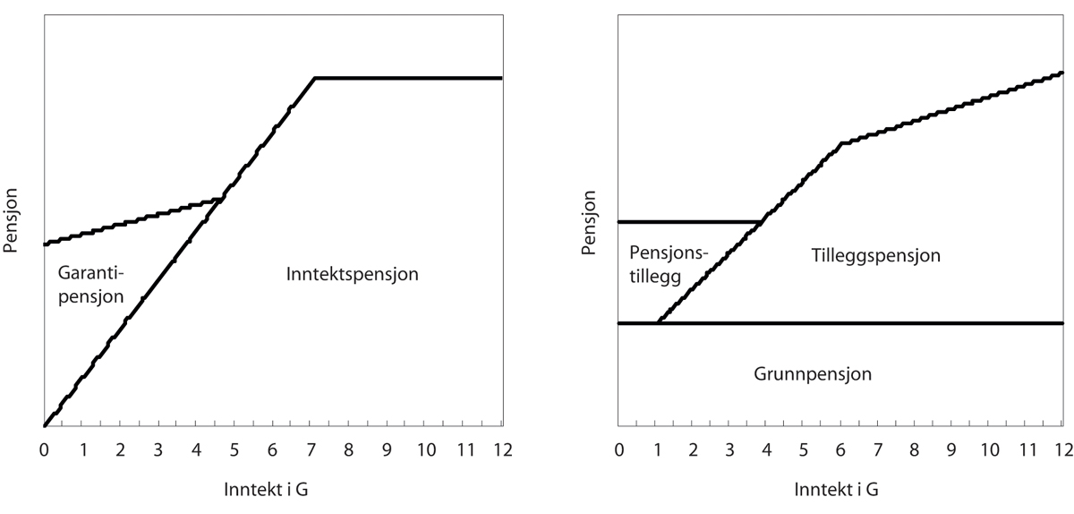
          - Ny (venstre panel) og gammel (høyre panel) folketrygd. Prinsippskisser
I tillegg kommer betydningen av alleårsopptjening. Der den inntektsavhengige delen av pensjonen (tilleggspensjon) tidligere ble beregnet med en begrensning på 40 opptjeningsår kombinert med en besteårsregel med utgangspunkt i de 20 beste årene, gir den nye opptjeningsmodellen opptjening for alle år med inntekt fra 13 til 75 år. Sterkere sammenheng mellom pensjonsgivende inntekt og opptjente pensjonsrettigheter både i det enkelte inntektsår og ved opptjening i flere unge og eldre år, virker som redusert marginalskatt på inntekt.
I ny folketrygd (venstre panel) gis det full opptjening av rettigheter opptil et tak på 7,1 G for årlige inntekter mot en tredels vekt mellom 6 og 12 G med tidligere opptjeningsregler (høyre panel). Insentivene til arbeid er dermed blitt bedre i intervallet fra 6 til 7,1 G. At det ikke tjenes opp pensjonsrettigheter for inntekter over 7,1 G innebærer at det på marginen ikke lengre er arbeidsinsentiver i folketrygdens alderspensjon for inntekter over 7,1 G, utover alleårsopptjeningen.
Garantipensjonen i ny folketrygd avkortes med 80 prosent mot inntektspensjonen. Det betyr at arbeidsinsentivene blir svakere for dem som senere mottar en avkortet garantipensjon, jf. at helningen på kurven for samlet pensjon i figur 7.1 er mindre for dem som mottar garantipensjon. Disse får ikke en marginal pensjonsopptjening på 18,1 prosent, men en femdel av dette, altså 3,62 prosent før skatt. Dertil kommer virkningene av marginalskatten på pensjon. Avkortingen av garantipensjonen betyr at den reelle marginale opptjeningen for personer som mottar en avkortet garantipensjon blir svært beskjeden. For alderspensjonister som mottar bostøtte, blir den reelle marginale pensjonsopptjeningen tilnærmet null, jf. Pedersen (2021).
Trolig tenker få unge arbeidstakere mye på mulige konsekvensene av lav årlig pensjonsopptjening for det framtidige pensjonsnivået. Bevisstheten om insentivene i opptjeningen av alderspensjon er gjerne større hos eldre arbeidstakere enn hos yngre. Samtidig viser forskning at informasjon og kunnskap er viktig om arbeidsinsentivene i opptjeningen av pensjon skal virke, se avsnitt 7.4.5.
Lav inntekt som yrkesaktiv og få opptjeningsår øker sannsynligheten for å motta en avkortet garantipensjon. Figur 7.2 viser nivået på årlig alderspensjon fra folketrygden i det første året ved uttak fra 67 år for 1963-årskullet for ulike kombinasjoner av inntekt og antall opptjeningsår. Med 40 eller færre opptjeningsår er det små forskjeller på alderspensjonen for inntektsnivåer opptil 5 G. Det har sammenheng med at for disse kombinasjonene av opptjeningsår og inntekt vil det bli utbetalt garantipensjon i kombinasjon med inntektspensjon. For alle som ikke mottar garantipensjon, gir ett års høyere opptjening lik marginal opptjening av inntektspensjon for inntekt opptil 7,1 G, jf. også venstre panel i figur 7.1. Økningen i pensjonsnivå målt i G når opptjeningstiden øker med ett år er i eksemplene i figuren minst når inntekten er 4 G og størst når inntekten er 7,1 G. Siden det ikke er opptjening for inntekt over 7,1 G, vil det for samme livsløpsinntekt være en fordel å ha flere år med jevn inntekt under 7,1 G framfor år med inntekt både over og under 7,1 G.
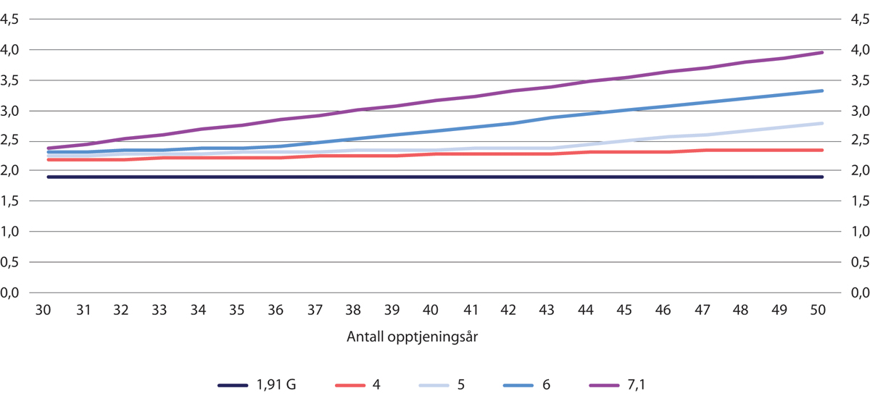
          - Årlig alderspensjon for enslig fra folketrygden (inntektspensjon og eventuell garantipensjon1 det første året ved uttak fra 67 år for ulike kombinasjoner av inntekt (4–7,1 G) og opptjeningsår (30–50 år). 1963-kullet. Pensjon i G
1 Garantipensjonen er satt lik 1,91 G som var gjennomsnittsnivået for enslige i 2021. Med gjeldende regler kan garantipensjonsnivået ved 67 år for 1963-kullet anslås til 1,78 G.
Figur 7.3 viser fordelingen av antall personer med pensjonsgivende inntekt i 2020. Figuren er basert på tall fra Arbeids- og velferdsdirektoratet for antall personer i inntektsintervaller på 0,1 G. Det var til sammen 3,2 millioner med pensjonsgivende inntekt større enn null. Av disse hadde 597 000 personer inntekt over 7,1 G, mens 172 000 hadde positiv inntekt, men lavere enn 0,2 G. I den siste gruppen var det særlig mange unge med ekstrajobb ved siden av utdanning/studier og i tillegg en del personer over 62 år. En del av de over 62 år kombinerer uttak av pensjon med deltidsarbeid. Både for menn og kvinner viser kurvene en topp ved inntekt på 2 G; dette er personer som mottar minsteytelse for arbeidsavklaringspenger. For kvinner er det en opphopning rundt inntekt på 4,4 G, mens menn har en topp rundt 5 G. Det er klart flere menn enn kvinner som har en pensjonsgivende inntekt over 6 G. For inntekter opptil 5 G vil 40 opptjeningsår gi lite ekstra pensjon utover garantipensjonsnivået. For inntekter under 4 G vil det samme også gjelde selv for lange yrkeskarrierer på 50 år.
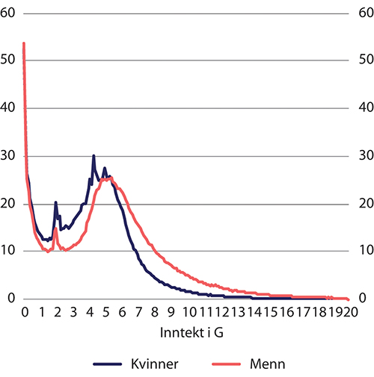
          - Antall personer fordelt etter pensjonsgivende inntekt i 2020. Tusen personer
Arbeids- og velferdsdirektoratet.
Siden alleårsopptjening favoriserer lange yrkeskarrierer, vil ethvert brudd i yrkeskarrieren resultere i varig lavere pensjonsnivåer. Betydningen av alleårsopptjening avhenger av hvor høy opptjeningen er fra før, men for en som har hatt jevn inntekt i 40 år så vil ett ekstra år øke opptjeningen med 2,5 prosent for de som får en pensjon over minstenivå. Betydningen økt opptjening vil ha for hvilken alder en vil kunne gå av med samme kompensasjonsgrad som før levealdersjusteringen, vil normalt være større for årskull som tar ut hele sin pensjon fra ny opptjeningsmodell sammenliknet med tidligere årskull som får hele eller deler av sin pensjon beregnet med de tidligere reglene.
Pensjonsopptjening på annet grunnlag enn arbeidsinntekt
Inntektspensjonen tjenes ikke bare opp på grunnlag av arbeidsinntekt. Ved overgangen til det nye pensjonssystemet ble det innført nye ordninger og gjort endringer i eksisterende ordninger for pensjonsopptjening på annet grunnlag enn arbeidsinntekt. En ny ordning ble innført for førstegangstjeneste og det ble vedtatt justeringer i ordningen for pensjonsopptjening for arbeidssøkere som mottar dagpenger og for personer som har omsorg for barn eller eldre. Ordningene er opprettet av hensyn til den sosiale profilen i pensjonssystemet. En bedre fordeling i pensjonssystemet som følge av disse ordningene, må avveies mot kostnadene ved ordningene og også i hvilken grad de ulike ordningene motvirker insentivene i pensjonssystemet. Andelen av pensjonsopptjeningen som skjer på annet grunnlag enn arbeidsinntekt utgjorde i 2019 om lag 16 prosent. Opptjening på grunnlag av uføretrygd fra folketrygden utgjorde sju prosent, mens for andre trygdeytelser som gir pensjonsopptjening (sykepenger, opplærings-/omsorgs-/pleiepenger, AAP og foreldrepenger) var andelen seks prosent. Ordningene for omsorgsopptjening og dagpenger sto for henholdsvis to og én prosent, mens opptjening fra førstegangstjeneste utgjorde under 0,2 prosent. Tallet for sykepenger inkluderer ikke sykepenger betalt av arbeidsgiver.
Førstegangstjeneste
Fra 2010 og senere medregnes tid avtjent i militær eller sivil førstegangstjeneste som pensjonsgivende i ny folketrygd. Pensjonsopptjeningen tilsvarer en årlig inntekt på 2,5 G med pensjonsopptjening på månedlig basis for førstegangstjeneste utført minst seks måneder sammenhengende.
Ved arbeidsledighet, sykdom og uførhet
Mottak av dagpenger gir en årlig pensjonsopptjening tilsvarende 18,1 prosent av tidligere arbeidsinntekt opp til 7,1 G. Utbetalte dagpenger er personinntekt etter skatteloven § 12-2, og dermed pensjonsgivende inntekt etter folketrygdloven § 3-15, men for å unngå at det ikke gis ‘dobbel’ pensjonsopptjening i perioder med dagpenger, gjøres det fradrag i opptjeningen for pensjonsopptjening på grunnlag av utbetalte dagpenger.
For sykepenger gir folketrygden 100 prosent kompensasjon opp til 6 G, og mange får også 100 prosent dekning for inntektsbortfall over 6 G fra arbeidsgiver både i arbeidsgiverperioden og senere. Mottak av sykepenger vil derfor i all hovedsak gi den samme pensjonsopptjeningen som uten sykdom. Mottakere av arbeidsavklaringspenger får pensjonsopptjening på grunnlag av ytelsen (66 prosent av tidligere inntekt), mens personer på uføretrygd får pensjonsopptjening på grunnlag av tidligere inntekt opptil 7,1 G.
Den økonomiske gevinsten ved å motta en midlertidig ytelse etter 62 år sammenliknet med å ta ut alderspensjon, varierer noe mellom ytelsene. Den kvantitativt viktigste effekten er verdien av å kunne utsette uttaket av pensjon. Før 67 år vil ett års utsatt pensjonsuttak øke den livsvarige årlige pensjonen med rundt fem prosent de første årene. Denne effekten gjelder alle ytelsene, men er viktigst for de helserelaterte ytelsene som mottas lengst.
Verdien av økt pensjonsopptjening avhenger av grunnlaget for pensjonsopptjeningen og tidligere opptjening. De som er født i 1963 og som opptjener hele pensjonen i ny opptjeningsmodell, vil med 40 års opptjening øke pensjonsbeholdningen med 1/40, det vil si 2,5 prosent, ved å fortsette opptjeningen i ett år til. Dette vil være tilfellet for personer som eksempelvis mottar sykepenger eller dagpenger. Personer som mottar uføretrygd, tjener ikke opp alderspensjon i ny opptjeningsmodell etter 62 år. En nærmere gjennomgang av insentiveffekter knyttet til midlertidige inntektssikringsordninger er gitt i kapittel 13 Annen inntektssikring fra folketrygden.
Omsorgsopptjening
Ordningen med pensjonsopptjening for omsorgsarbeid ble innført med virkning fra 1992 og den er utformet som et minstegarantert grunnlag for pensjonsopptjening. Det garanterte minstenivået ble økt fra 4 til 4,5 G per år fra 2010. Samtidig som garantinivået ble økt, ble barnets alder hvor det kan gis omsorgsopptjening redusert fra inntil det året barnet fyller sju år, til det året barnet fyller seks år. Justeringen fra sju til seks år var tilpasset skolestart fra seks år.
Garantien slår inn når pensjonsgivende inntekt på grunnlag av arbeidsinntekt er lavere enn minstegarantien. En person som ikke har pensjonsgivende inntekt gjennom arbeid eller andre ytelser vil få full uttelling for garantien, mens en person med eksempelvis 2 G i inntekt vil få en uttelling på 2,5 G gjennom minstegarantien.
Ordningen med omsorgsopptjening for barn ble gitt tilbakevirkning kraft også for år før 1992 for opptjening av pensjonsrettigheter i ny alderspensjon. Tilbakevirkningen gjaldt garantinivået på 4 G for barn under syv år.
Den viktigste årsaken til forskjeller i pensjon mellom menn og kvinner er ulik yrkesdeltaking. Blant kvinner i alderen 20–66 år er bare 56,5 prosent av dem med utdanning på grunnskolenivå sysselsatt, mot 71,4 prosent blant menn. Av dem med utdanning på universitets- og høyskolenivå er det mindre forskjell i andelene; 89,3 prosent for kvinner og 91,3 prosent for menn. Kvinner har høyere forventet levealder enn menn. Utformingen av pensjonssystemet har derfor stor betydning for kvinners økonomiske velferd i en vesentlig del av livsløpet. Av dem som er sysselsatt er det også en kjønnsforskjell i andelen som jobber fulltid. For alle utdanningsgrupper arbeider 64,6 prosent kvinner fulltid og 84,3 prosent menn. Selv om kjønnsgapet i pensjonsinntekt vil bli mindre i de kommende tiårene etter hvert som yngre generasjoner av kvinner har høyere utdanning og deltar mer på arbeidsmarkedet, forventes det fortsatt kjønnsforskjeller i pensjon i de fleste OECD- og EU-land, inkludert de relativt likestilte nordiske landene.
Motvirker ordningen med omsorgsopptjening insentivene til arbeid i pensjonssystemet?
Et viktig mål med pensjonsreformen har vært å sikre en trygg og allmenn alderspensjon til alle. Minste pensjonsnivå og ordningene med pensjonsopptjening på annet grunnlag enn arbeidsinntekt er innrettet mot dem som hele eller perioder av yrkeslivet har liten yrkestilknytning. Siden folketrygden ble etablert i 1967 har det vært regler som gir pensjonsopptjening i situasjoner der individer ikke kan forventes å arbeide, for eksempel der personer er syke eller uføre. Ordninger som gir pensjonsopptjening på annet grunnlag enn arbeidsinntekt kan svekke arbeidsinsentivene i pensjonssystemet. På den annen side har ordningene bidratt til å sikre bredere oppslutning om de nye opptjeningsreglene. I 2011 ble ordningen for pensjonsopptjening for dagpenger også forbedret samtidig som det ble etablert en ordning med pensjonsopptjening ved førstegangstjeneste.
I utgangspunktet vil ordninger som gir pensjonsopptjening på annet grunnlag enn arbeidsinntekt, svekke insentivene til arbeid. For noen av ordningene vil dette likevel ha liten betydning, for eksempel for førstegangstjeneste som er pliktig og hvor varigheten på tjenesten for de fleste er avgrenset til et år. De andre ordningene kan gi opptjening over lengre tid, men har vært innført utfra et ønske om å utjevne forskjeller i pensjonsnivå som følge av perioder på helseytelser, ved arbeidsløshet og omsorg for barn eller eldre familiemedlemmer. I 2011 ble ordningen med omsorgsopptjening forbedret, og det ble vist til at den daværende ordningen med omsorgsopptjening på grunn av besteårsregel og en begrensning på 40 opptjeningsår ikke nødvendigvis ville gi økt pensjon. Dahl (2009) viste at besteårsregelen i det tidligere opptjeningssystemet hadde gitt liten utjevning i pensjonsnivå mellom kjønnene.
Bakgrunnen for at ordningen med omsorgsopptjening ble etablert i 1992 var at kvinner ofte har hatt fravær fra yrkeslivet eller arbeidet deltid i forbindelse med ulønnet omsorgsarbeid. I St.meld. nr. 12 (1988–1989) («Trygdemeldinga») heter det:
«Departementet mener at folketrygdens pensjonssystem bør ta bedre hensyn til kvinners arbeidssituasjon og livsmønster. De viktigste årsakene til forskjellene mellom kvinners og menns pensjon er fordelingen og omfanget av ulønnet omsorgsarbeid. En ordning med pensjonsrettigheter for ulønnet omsorgsarbeid vil gi kvinner og menn mer like muligheter til å tjene opp tilleggspensjonsrettigheter. Ordningen bør ha som mål å kompensere for tapt eller manglende pensjonsopptjening på grunn av perioder med ulønnet omsorgsarbeid.»
Flertallet i sosialkomiteen pekte på at omsorgsopptjening kunne bidra til at færre kvinner ville bli minstepensjonister (minstepensjonsfella), jf. Innst. S. nr. 200 (1988–1989).
Ordningen med omsorgsopptjening er kjønnsnøytralt utformet, og begge foreldrene kan få omsorgsopptjening, men det er bare én forelder som kan få det per år. I realiteten er det fortsatt flest kvinner som drar nytte av ordningen siden det oftere er kvinnen enn mannen i husholdningen som har inntekt under 4,5 G. Kvinner med lang utdanning gjør mindre bruk av ordningen siden disse oftere er sysselsatt og har lengre arbeidstid og lønn over 4,5 G. I de relativt få parene hvor kvinner jobber mest, har dette gjerne sammenheng med at mannen er utenfor arbeidsmarkedet på grunn av dårlig helse. Utviklingen over tid viser likevel at forskjellen i kvinners og menns arbeidstid ser ut til å bli noe mindre ved at flere kvinner jobber heltid, og noen flere menn jobber deltid.
Det er ulike oppfatninger om ordningen med omsorgsopptjening. Mens noen argumenterer for ordningen fordi den delvis kompenserer for forskjeller i arbeidsmarkedsdeltakelse og lønnsnivå mellom menn og kvinner, mener andre at pensjonssystemet bør gi kvinner insentiver til å delta fullt ut på arbeidsmarkedet selv når de har små barn. En undersøkelse foretatt i 2017 kartla holdninger til ordningen med omsorgsopptjening blant 3000 norske menn og kvinner i alderen 30–53 år. Undersøkelsen viser at kvinner i snitt er mer positive til ordningen med omsorgsopptjening i alderspensjon enn menn. Videre er foreldre mer positive til ordningen enn de som ikke er foreldre og de med lavere utdanning og inntekt er mer positive enn de med høyere inntekt. Undersøkelsen viser også at høyt utdannede kvinner i likestilte par er mer kritiske enn de fleste menn.
Insentiver til å stå lenger i arbeid
Sysselsettingen blant eldre i Norge har økt siden 2000 og er høy sammenliknet med andre europeiske land. Et viktig bidrag til at sysselsettingen blant eldre arbeidstakere har økt, er trolig pensjonsreformen som siden 2011 har gitt sterkere insentiver til å stå lengre i arbeid, særlig alleårsopptjening og nøytrale uttaksregler. Omleggingen av privat AFP har også i stor grad bidratt til dette.
Det som hittil har hatt størst betydning for insentivene til å jobbe lenger er trolig avviklingen av reglene som innebar at samlet alderspensjon i tiden som pensjonist ble høyere jo tidligere en pensjonerte seg. Innføringen av nøytrale uttaksregler fra 62 til 75 år skulle bidra til at arbeidstakerne i større grad enn før ble stilt overfor de reelle samfunnsøkonomiske kostnadene knyttet til egen pensjoneringsbeslutning. Individer har ulike preferanser, og innføring av fleksibel uttaksalder i pensjonssystemet har gitt en velferdsgevinst til dem som før pensjonsreformen ikke hadde mulighet til tidlig uttak. Det samme gjelder alle som også uten pensjonsreformen ville tatt ut pensjonen sent. Personer med privat AFP som ville gått av tidlig med den tidligere AFP-ordningen, får nå en lavere samlet pensjon dersom de går av tidlig; den relative prisen på fritid har økt markert sammenliknet med systemet før 2011.
De eldste årskullene som kunne ta ut fleksibel pensjon, fikk alderspensjonen beregnet med den gamle folketrygdmodellen. Her ble aldersgrensen for opptjening økt fra 70 til 75 år. For de som hadde full opptjening, økte årlig pensjon med 6,2 prosent dersom en person født i 1943 utsatte uttaket fra 67 til 68 år, mens en person født i 1949 fikk økt årlig pensjon med 4,6 prosent dersom uttaket ble utsatt fra 62 til 63 år. Økningen i årlig pensjon ved ett års utsatt uttak øker med alderen fordi ett år blir en stadig større andel av gjenstående forventet levealder.
Etter omleggingen til ny AFP i privat sektor i 2011, ble det påvist sterke effekter på arbeidstilbudet for ansatte i privat sektor med AFP. Av de som ble omfattet av ny AFP i privat sektor var et stort flertall menn. Hernæs m.fl. (2016) viste at omleggingen av AFP-ordningen hadde effekt på arbeidstilbudet.
Selv om pensjonsreglene er nøytralt utformet og gir gode insentiver til å stå i arbeid, avhenger valg av uttaksalder også av den samlede kompensasjonsgraden i systemet ved ulike uttaksaldre. Hvis det samlede pensjonsnivået oppfattes som tilstrekkelig, kan en del velge å ta ut pensjon selv om kompensasjonsgraden vil øke ytterligere ved senere uttak av pensjon. Se nærmere omtale i avsnitt 7.3.
Deltidsarbeid kombinert med gradert uttak av alderspensjon
Alle arbeidstakere over 62 år kan ifølge arbeidsmiljøloven kreve å få redusert arbeidstid dersom reduksjonen kan gjennomføres uten vesentlig ulempe for virksomheten. Det kreves ikke dokumentasjon eller begrunnelse. Endringen i Arbeidsmiljøloven i 2008 støtter opp om gradert uttak av alderspensjon.
Fra 2011 ble det åpnet for gradert uttak av alderspensjon fra 20 til 80 prosent. Formålet er å legge til rette for en gradvis nedtrapping fra arbeidslivet der en kombinerer deltidsarbeid med delpensjon med sikte på at dette kan bidra til at flere vil jobbe lenger.
Foreløpig er det relativt få som har benyttet seg av muligheten til gradert uttak av alderspensjon. De fleste som kombinerer arbeid og pensjon har tatt ut full pensjon og kombinerer dette med fulltidsarbeid. Det ser dermed ut til at muligheten til å ta ut alderspensjon fra folketrygden gradert har hatt liten betydning for arbeidstilbudet til eldre arbeidstakere.
Tidlig eller sent uttak?
Reglene for uttak av alderspensjon omtales gjerne som «nøytrale». I dette ligger at reglene er utformet med sikte på at samlet, forventet pensjonsutbetaling over hele utbetalingsperioden ikke skal påvirkes av når pensjonen tas ut.
Skattereglene for pensjonsinntekt, se boks 7.1, innebærer at uttaket ikke er nøytralt etter skatt. Selv om det er flere faktorer, også forhold som ikke handler om økonomi som har betydning for beslutningen om tidspunkt for uttak, så bidrar skattefradraget for pensjonsinntekt, isolert sett til at det kan lønne seg å ta ut pensjon tidlig. Skattefradraget som ble innført i 2011 som erstatning for den tidligere skattebegrensningsregelen, gir null skatt for lave pensjonsinntekter, men avkortes mot høyere pensjonsinntekter. Størrelsen på skattefradraget er uavhengig av arbeidsinntekt og annen inntekt som kommer i tillegg. For dem som av ulike grunner vil gå av tidlig kan skattefradraget for pensjonsinntekt gi et ekstra insentiv til å gjøre nettopp det.
              - Skattereglene for pensjonsinntekt i 2022
Det er to sentrale inntektsbegreper ved beskatningen av inntekt: Personinntekt som blant annet omfatter lønn, næringsinntekt, pensjon og enkelte andre ytelser fra folketrygden, og alminnelig inntekt (bruttoinntekt) som også omfatter kapitalinntekter. Av personinntekt betales det trygdeavgift og trinnskatt, mens alminnelig inntekt for personer og selskap beskattes med en flat sats på 22 prosent.
Det er tre hovedforskjeller mellom skattereglene for lønnsinntekt og pensjonsinntekt:
- Det er lavere trygdeavgift på pensjonsinntekt enn på lønnsinntekt
- Det er lavere minstefradrag for pensjonsinntekt enn på lønnsinntekt
- Det er et særskilt skattefradrag for pensjonister
Det betales trygdeavgift på personinntekt. Satsen på lønnsinntekt er 8,0 prosent, mens den er 5,1 prosent for pensjonsinntekt. Det skal ikke betales trygdeavgift dersom personinntekten er under 64 650 kroner. For inntekter over dette, betales det 25 prosent trygdeavgift (opptrapp-ingssats) inntil personinntekten er så høy at det er gunstigere med de ordinære reglene. Det betyr at pensjonsinntekt har en marginal trygdeavgift på 25 prosent inntil inntekten når om lag 82 500 kroner, mens det tilsvarende beløpet for lønnsinntekt er om lag 96 500 kroner.
Det gis et minstefradrag i alminnelig inntekt før skatten beregnes. Minstefradraget på lønns-inntekt er på 46 prosent av lønnsinntekten, men begrenset til 109 950 kroner, mens minstefradraget på pensjonsinntekt er på 40 prosent av pensjonsinntekten, men begrenset til 90 800 kroner. Dette betyr at minstefradraget øker inntil lønnsinntekten er om lag 239 000 kroner og inntil pensjonsinntekten er 227 000 kroner. Personer som har både lønns- og pensjonsinntekt får et kombinert minstefradrag som er begrenset oppad til den øvre grensen for minstefradraget på lønnsinntekt. Det gis videre fradrag for kapitalutgifter og eventuelle andre fradrag i alminnelig inntekt, og før skatt på alminnelig inntekt beregnes, gis det også et personfradrag på 58 250 kroner.
Det særskilte skattefradraget på pensjonsinntekt er et fradrag i beregnet skatt på maksimalt 33 400 kroner i 2022. Fradraget trappes ned i to trinn med ulike satser: For pensjonsinntekt mellom 210 950 og 318 000 kroner trappes fradraget ned med 16,7 prosent, mens det trappes ned med 6,0 prosent for pensjonsinntekt over 318 000 kroner. Fradraget sikrer at pensjonister ikke betaler skatt dersom pensjonsinntekten er under om lag 230 000 kroner i 2022, og skattefradraget faller bort dersom pensjonsinntekten er over om lag 576 700 kroner.
Både lønnstakere og pensjonister betaler trinnskatt på personinntekt over 190 350 kroner. Trinnskatten beregnes med fem satser på inntekt i ulike intervaller. For inntekt fra 100 350 til 267 900 kroner er satsen 1,7 prosent, mens den høyeste satsen er på 17,4 prosent for personinntekt over to millioner kroner.
[Boks slutt]
Regjeringen har nedsatt et utvalg som skal se på perspektiver for framtidens skatte- og avgiftssystem. Utvalget skal blant annet vurdere utviklingen i de store skattegrunnlagene, blant annet skatt på arbeid, trygd/pensjon, kapital, sparing og forbruk, og sammenhengen mellom dem. Fristen for utvalgets innstilling til Finansdepartementet er 1. november 2022.
Galaasen og Dahl (2013) viser at det er forskjeller i anslått avgangsalder mellom de som har tatt ut alderspensjon og de som ikke har gjort det. De som har tatt ut, planlegger i gjennomsnitt å slutte å jobbe tidligere enn dem som ikke har tatt ut pensjon. Undersøkelsen finner også at tidlig uttak av alderspensjon brukes som et ledd i en pågående eller planlagt arbeidsnedtrapping.
Et klart flertall velger å ta ut alderspensjon før de slutter i arbeid; av de som tok ut alderspensjon før 67 år, var nesten 60 prosent fortsatt i arbeid i 2019. Mange av disse jobber også fulltid. Svært få tar ut alderspensjon senere enn når de slutter å jobbe. Om flere vurderer at det lønner seg å ta ut alderspensjonen noe senere sammenliknet med i dag, så vil trolig flere også stå lenger i arbeid. Som nevnt innebærer skattefradraget for pensjonsinntekt isolert sett at det lønner seg å ta ut pensjon tidlig.
I tillegg til skattereglene er det også andre forhold som påvirker lønnsomheten ved å ta ut pensjonen tidlig. Delingstallene undervurderer den faktiske forventede levealderen. For menn er den framskrevne forventede levealderen for en 62-åring som tar ut alderspensjon i 2021 rundt 3,5 år høyere enn levealderen som beregningen av alderspensjonen er basert på, se avsnitt 12.2.2. Dette trekker i retning av at det lønner seg å utsette uttaket av alderspensjon. Et annet poeng er at personer som er yrkesaktive fram til pensjonsalderen i gjennomsnitt lever lenger enn gjennomsnittet for hele befolkningen. Forskjeller i forventet levealder etter yrke kan også spille inn, men vil være mindre om en bare ser på dem som er i arbeid ved fylte 62 år. Det som er sikkert, er at egen levealder er usikker; mange undervurderer egen levealder, dette gjelder både menn og kvinner, men i størst grad kvinner.
Jo høyere avkastningen på sparing er relativt til lønnsveksten i samfunnet, jo mer attraktivt vil det være å ta ut pensjonen tidlig. Dette fordi avkastningen på sparing av alderspensjon, eventuelt nedbetaling av lån, da blir høyere sammenliknet med om pensjonsrettighetene hadde blitt værende i pensjonsbeholdningen. I tidligere perioder, blant annet i siste halvdel av 1980-tallet og begynnelsen av 1990-tallet, har rentenivået på innskudd ligget over lønnsveksten. De siste tiårene har likevel det motsatte vært tilfellet. Om alderspensjonen tas ut ved 62 år og spares for å brukes allerede fra 67 år, vil mange mene at tidshorisonten er såpass kort at pengene bør plasseres som bankinnskudd eller annen sparing med liten risiko og følgelig også lavere forventet avkastning sammenliknet med plassering i for eksempel aksjer. Også skatt på renteinntekter og formuesskatt har betydning for lønnsomheten av å ta ut alderspensjonen tidlig.
Lien (2021) ser på økonomisk lønnsomhet ved uttak av alderspensjon når flere forhold som både skattevirkninger, rentenivå og levealder tas i betraktning. Ytelser fra tjenestepensjonsordninger inngår i beregningene basert på tall fra SSB for gjennomsnittlig utbetalt tjenestepensjon. Også egenandel ved opphold på sykehjem inngår i beregningen. Isolert sett vil det å ta ut pensjonen tidlig gi lavere pensjon og dermed lavere egenandel ved opphold på sykehjem. Selv om sannsynligheten for å komme på sykehjem øker med alderen, er det likevel bare tre prosent av 80-åringer og 17 prosent av 90-åringer som bor på sykehjem. I gjennomsnitt kan en 62-åring regne med å tilbringe ikke mer enn cirka ett år på sykehjem. Det betyr at betydningen av en eventuell egenandel for lønnsomhetsbetraktningen er marginal.
For at uttak fra 62 år skal være lønnsomt sammenliknet med uttak fra 67 år, må rentenivået ligge cirka ett prosentpoeng over lønnsveksten for menn og 2,5 prosent over lønnsveksten for kvinner. Mye tyder på at en 62-åring i dag må regne med at rentenivået blir lavere enn den gjennomsnittlige lønnsveksten i samfunnet de nærmeste årene, mens på lengre sikt er utviklingen mer usikker.
Konklusjonen i Lien (2021) er at selv om det ikke er mulig å gi noe eksakt svar på hva som lønner seg, vil en gjennomsnittlig mann som tar ut fra 67 år få en pensjon som er tre prosent høyere etter skatt enn ved uttak fra 62 år, mens for kvinner er den tilsvarende forskjellen rundt fire prosent. Det som særlig gir utslag, er at levealderen som ligger inne i beregningen av alderspensjonen beregnes utfra historiske tall for levealder som er lavere enn den framskrevne forventede levealderen. Å vente med pensjonsuttak lønner seg da ofte med god margin, og særlig for kvinner som har høyere forventet levealder enn menn. Om også ny AFP i privat sektor medregnes, vil gevinsten av utsatt uttak bli enda større siden livsvarig AFP gir høyere samlet pensjon, siden størrelsen på skattefradraget da blir mindre.
I Lien (2021) er det forutsatt at potensielle tap ved å ta ut (for) tidlig eller (for) sent verdsettes likt med potensielle gevinster. Mange vil imidlertid legge mer vekt på det som skjer i nær framtid enn det som skjer lengre ut i tid enn det som er forutsatt i Liens beregninger. Handal (2015) viser til atferdsøkonomi og teorier om såkalt «tapsaversjon» – det vil si større aversjon mot tap enn verdsetting av en gevinst – som en av grunnene til at mange ønsker å ta ut pensjonen tidlig.
Mange tar ut alderspensjonen før de slutter i arbeid. For å sikre at beslutningen om uttak av alderspensjon er basert på innsikt i de økonomiske konsekvensene, er det viktig at den enkelte har tilgang på god informasjon om egne pensjonsrettigheter og konsekvensene av ulike valg. Betydningen av god informasjon er omtalt i avsnitt 7.4.
Utsatt pensjonering når levealderen øker
Om nye årskull går ut av arbeidslivet på samme tidspunkt som tidligere årskull, så vil årlig pensjon ved en gitt uttaksalder bli gradvis lavere når levealderen øker. Denne inntektseffekten vil trolig få større betydning på litt sikt og påvirke lengden på yrkeskarrierene fordi mange vil velge å kompensere for inntektsnedgangen ved å jobbe lenger. Figur 7.4 viser at levealdersjusteringen vil få stor betydning for pensjonsnivåene. 1963-årskullet vil ved uttak fra 67 år få om lag 17 prosent lavere pensjon enn 1943-årskullet målt i faste lønninger. For 1983-årskullet vil pensjonsnivået være nesten 30 prosent lavere enn for 1943 årskullet.
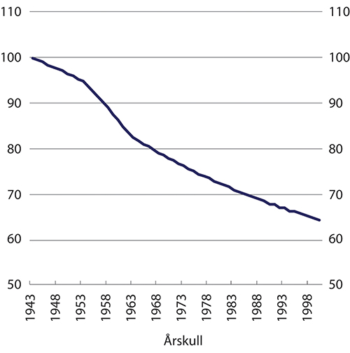
          - Virkningen av levealdersjustering på årlig pensjon ved uttak 67 år. Indeks 1943-kullet = 100
Det er foreløpig vanskelig å vurdere hvor stor effekt levealdersjusteringen har hatt på pensjoneringsmønsteret. Hovedårsaken er at pensjonsreformen er en stor systemomlegging med mange endringer, og det er derfor vanskelig å vurdere den isolerte effekten av hver av enkeltelementene. I motsetning til de fleksible uttaksreglene som gjelder alle fra og med 1943-kullet, virker levealdersjusteringen gradvis sterkere over tid. Effekten vil etter hvert bli så sterk at det er grunn til å forvente at levealdersjusteringen vil bli det viktigste enkelttiltaket for å nå målet om lengre yrkeskarrierer på lang sikt.
Fredriksen m.fl. (2019) anslo at tilbudte årsverk i 2020 ville bli nærmere 80 000, eller 3,4 prosent, høyere enn om 2011-reformen ikke hadde funnet sted. Levealdersjusteringen framover forsterker effektene. I 2060 er effekten av full reform, som også inkluderer de nye ordningene i offentlig sektor, beregnet til 240 000 årsverk, eller 9,4 prosent.

Økonomiske insentiver i det samlede pensjonssystemet

AFP og tjenestepensjon i privat sektor
Omleggingen av AFP i privat sektor fra en tidligpensjonsordning til en påslagsordning var av avgjørende betydning for at arbeidsinsentivene ved omleggingen til fleksibelt uttak i folketrygden skulle virke etter intensjonen.
Gjennom 1980-tallet økte omfanget av uførepensjonering i Norge. Dette var medvirkende til at AFP-ordningen i privat sektor ble innført i 1989. Ordningen kom som svar på et krav om et verdig avgangsalternativ til uførepensjon og var delfinansiert av staten. Fra 1998 kunne AFP tas ut fra 62 år og var da en tidligpensjonsordning for personer i alderen 62–66 år. De som tok ut AFP, fikk godskrevet opptjeningstid og opptjening av tilleggspensjon i folketrygden fram til 67 år. Alderspensjonen fra folketrygden fra 67 år for de som tok ut AFP var dermed tilnærmet den samme som de ville fått ved å stå i arbeid til 67 år. De som ikke tok ut AFP, fikk ikke verdien av AFP tilbake senere. Prisen på fritid var dermed lav; insentivene til å jobbe videre i alderen 62–66 år var svake for personer som kunne ta ut AFP. En tilsvarende AFP-ordning ble også avtalt i offentlig sektor.
Selv om insentivene til å jobbe videre ble svakere for arbeidstakere over 62 år med mulighet til å ta ut AFP, så bidro også ordningen til å dempe bruken av uføretrygd. Dette fordi AFP normalt var noe høyere enn uføretrygden. Særlig stimulerte ordningen til at ‘slitne’ arbeidstakere i 50- og 60-årene, som ellers ville søkt om uføretrygd, fortsatte å stå i arbeid da ordningen gav en mulighet til førtidspensjonering som ikke hadde vært der tidligere.
Ny AFP i privat sektor ble avtalt mellom LO og NHO i lønnsoppgjøret 2008 og innført fra 2011. Ordningen ble lagt om fra en tidligpensjonsordning til en ordning som gir et livsvarig tillegg til alderspensjonen fra folketrygden og den har nøytrale uttaksregler som i folketrygden.
Ny AFP beregnes på grunnlag av pensjonsgivende inntekt i folketrygden fram til fylte 62 år, og som i folketrygden er det en øvre grense på årlig inntekt som gir opptjening på 7,1 G. De som tar ut AFP før 67 år får en høyere AFP fram til 67 år, såkalt tonivåuttak. Reglene er utformet slik at samlet utbetaling av AFP over perioden som pensjonist ikke skal påvirkes. Høyere AFP før 67 år motsvares av en lavere utbetaling fra 67 år, og utbetalingsreglene er dermed nøytrale. Årlig AFP øker ikke ved uttak etter 70 år.
AFP i privat sektor skiller seg fra en ordinær tjenestepensjonsordning der en gradvis tjener opp rettigheter gjennom et ansettelsesforhold. Siden AFP beregnes på grunnlag av pensjonsgivende inntekt i folketrygden og ikke inntekt fra arbeid i en AFP-bedrift, er ikke arbeidsinsentivene i ordningen knyttet til årlig opptjening, men mer til individuelle og kollektive vilkår. Særlig viktig er vilkårene om at en i sju av de siste ni årene før fylte 62 år må ha vært i arbeid i en AFP-bedrift og at en må være ansatt og reell arbeidstaker de siste tre årene før uttak. Det betyr blant annet at uføre som ellers kvalifiserer, må si fra seg uføretrygden med virkning fra måneden etter fylte 62 år.
Omleggingen av privat AFP fra en tidligpensjonsordning til en livsvarige tillegg til folketrygden har hatt stor betydning for eldres yrkesdeltakelse. Insentivene til å unngå å gå tidlig på uføretrygd og ha tilknytning til arbeidslivet minst til 62 år er sterke. Siden ulike grupper, avhengig av om de jobber i offentlig eller privat sektor og om de har ny AFP eller ikke, har blitt berørt av nye pensjonsregler på ulike måter, kan en ved å sammenlikne utviklingen i yrkesaktivitet mellom disse gruppene få en indikasjon på om pensjonsreformen har påvirket yrkesaktiviteten blant eldre. Hernæs m.fl. (2016) viste at omleggingen av AFP-ordningen hadde signifikante effekter på arbeidstilbudet i privat sektor.
Analysen viser at sysselsettingen ved 64 år økte med 20 prosentpoeng og at arbeidsinntekten ved 63–64 år økte med om lag en tredjedel. Effektene er tilnærmet uavhengig av kjønn, utdanning, inntekt og av om den enkelte oppfyller vilkåret for uttak fra 62 år. Mesteparten av effekten kommer gjennom at flere har fortsatt lenger i arbeid med om lag samme inntekt som tidligere og i liten grad gradvis nedtrapping fra arbeidslivet har blitt mer vanlig.
Også Hernæs (2017) finner effekt av pensjonsreformen blant arbeidstakerne i private AFP-bedrifter. I analysen ser Hernæs på ulike grupper i privat sektor:
- Privat sektor med AFP og tilstrekkelig opptjening. Etter reformen kommer denne gruppen bedre ut økonomisk av å fortsette i arbeid.
- Privat sektor med AFP uten tilstrekkelig opptjening. Denne gruppen får mye høyere avkastning av fortsatt arbeid etter reformen, men vil som følge av å ikke ha tilstrekkelig opptjening, ikke kunne ta ut alderspensjon fra 62 år og mister muligheten til å ta ut AFP (fra 62 år).
- Privat sektor uten AFP med tilstrekkelig opptjening for tidliguttak. Siden disse ikke hadde mulighet for AFP hverken før eller etter reformen, var insentivene for arbeid uendret, men med ny mulighet for uttak av alderspensjon fra 62 år.
Analysen benytter en forskjell-i-forskjell-metodikk for å undersøke endringen i yrkesaktiviteten ved 61–70 år for personer som var i arbeid ved 60 år. I de to-tre første årene etter fylte 62 år er det i gruppene med AFP i privat sektor at det blir påvist størst effekt på andelen sysselsatte. I den gamle AFP-ordningen ville arbeidsinntekt utover et toleransebeløp medført en kraftig reduksjon av ytelsen. I den nye ordningen er ytelsen fra AFP-ordningen upåvirket av samtidig arbeidsinntekt, og arbeidsinsentivene ble derfor forbedret etter reformen.
Hovedfunnet fra rapporten er at de som ikke lenger fikk pensjonen avkortet mot arbeidsinntekt, arbeidet mye mer. De finner også tegn på at det ble noe lavere andel med uføretrygd blant de som fikk adgang til ny alderspensjon, og noe høyere andel med uføretrygd blant de som mistet adgangen til pensjon fra 62 år. Dette var personer som tidligere kunne motta privat AFP, men som ikke hadde tilstrekkelig opptjening til å ta alderspensjon fra 62 år.
I tariffoppgjøret i 2018 ble LO og NHO enige om å utrede alternativer til den gjeldende AFP-ordningen i privat sektor. Av protokollen framgår det at et felles mål for en framtidig reformert AFP-ordning er at det skal være bedre samsvar mellom tid i AFP-bedrift og hva man får utbetalt i AFP. Utredningen ble lagt fram våren 2021, men det er ikke avklart når forhandlinger om eventuelle endringer vil skje.
LO, YS og NHO ble i tariffoppgjøret i 2018 også enige om en ny ordning om tillegg til tidligpensjon («sliterordningen») for dem som tar ut alderspensjon fra folketrygden og AFP ved 62, 63 eller 64 år og som slutter å jobbe. Full ytelse tilsvarer 0,25 G per år for personer født i 1963 som går av ved 62 år, og avtrappes til to tredeler av dette for avgang ved 63 år og til en tredel når AFP tas ut ved 64 år. Slitertillegget utbetales til fylte 80 år og gir bedre inntekt for denne gruppen, men reduserer samtidig de økonomiske insentivene til å stå lenger i arbeid ved at slitertillegget bare gis til AFP-mottakere som ikke har arbeidsinntekt over 15 000 kroner ved siden av pensjonen.
I AFP-ordningen i privat sektor før 2011 ble arbeidsgiverne belastet for en egenandel dersom egne ansatte tok ut AFP. Egenandelen varierte mellom de ulike tariffområdene fra 25 prosent i LO/NHO-ordningen til hele AFP-pensjonen (bortsett fra den statlige andelen) for ordningene i Spekter og finansnæringen, jf. Ot.prp. nr. 111 (2008–2009). Siden arbeidsgiver ble påført kostnader for egne ansattes bruk av AFP-ordningen, hadde arbeidsgiver insentiver til å beholde arbeidstakerne framfor å la dem ta ut AFP-pensjon. Sammenliknet med sliterordningen hvor det ikke er noen egenandel, gav derfor den tidligere førtidspensjonsordningen arbeidsgiver en grunn til å legge til rette for AFP-ordningen ble brukt minst mulig. Med innføring av ny AFP i 2011 subsidierte ikke lenger AFP-ordningen tidliguttak, og egenandelen bortfalt som finansieringskilde.
Ved utgangen av 2021 var det ifølge Finans Norge 1,62 millioner personer som tjente opp alderspensjon i en privat tjenestepensjonsordning. Pensjonen fra disse ordningene blir ikke redusert mot arbeidsinntekt eller mot folketrygdens alderspensjon. I alle de tre hovedtypene av kollektive tjenestepensjonsordningene i privat sektor, er det nå alleårsopptjening til 75 år.
Innskuddsordningene er den klart dominerende tjenestepensjonsordningen i privat sektor. Pensjonen kan tas ut fra 62 år, og må utbetales over minst ti år og minst til fylte 77 år. Siden pensjonen omregnes hvert år basert på gjenstående pensjonskapital og utbetalingsperiode, er ikke levealdersjustering en aktuell problemstilling.
Ytelsesordningene var enerådende i markedet for privat tjenestepensjon fram til 2001. Etter pensjonsreformen kan ytelsespensjon tas ut fra 62 år, og årlig pensjon øker ved utsatt uttak. Omregningen til en årlig pensjon skal ta utgangspunkt i forventet gjenstående levetid i det forsikringstekniske beregningsgrunnlaget på uttakstidspunktet. Ytelsesordningene er dermed tilpasset den fleksible alderspensjonen i folketrygden.
Hybridordningene ble innført i 2016 og kombinerer elementer fra både ytelses- og innskudds-ordningene. Hybridpensjonen kan tas ut fra 62 år og øker ved senere uttak tilsvarende som i ytelsesordningene.
Samlet gir de private tjenestepensjonsordning økonomiske insentiver til å jobbe etter 62 år og er tilpasset reformen av alderspensjonen fra folketrygden.

AFP og tjenestepensjonsordninger i offentlig sektor
AFP og tjenestepensjon i offentlig sektor ble også påvirket av pensjonsreformen i 2011, selv om det i forhandlingene mellom arbeidstakerne og arbeidsgiverne i 2009 ikke ble enighet om å tilpasse AFP og offentlig tjenestepensjon fullt ut til det nye pensjonssystemet. Den gamle AFP-ordningen ble videreført som en førtidspensjonsordning, og det ble ikke åpnet opp for fleksibelt uttak av AFP utover det reduksjonen i stillingsbrøk tilsa.
Samlet ble det små endringer i arbeidsinsentivene i offentlig sektor i alderen 62–66 år i 2011, og klart svakere insentiver enn i privat sektor. Hærnes (2017) finner likevel at offentlig ansatte, med tilstrekkelig opptjening i tjenestepensjonsordningen, har en økning i andelen sysselsatte etter 62 år, selv om økningen er klart mindre enn i gruppen med AFP i privat sektor. En mulig forklaring kan være at reformen ga mulighet til å fortsette i arbeid med samtidig uttak av alderspensjon.
Det ble imidlertid innført levealdersjustering av offentlig tjenestepensjon og tilsvarende regler for årlig regulering av AFP og offentlig tjenestepensjon som i folketrygden. Offentlig tjenestepensjon kunne fortsatt først tas ut fra 67 år under forutsetning av at en sluttet å arbeide eller reduserte stillingsandelen. Det ble mulig å kompensere for effekten av levealdersjusteringen ved å utsette uttaket etter 67 år, men kun fram til forholdstallet er 1,000, dvs. fram til bruttopensjonen er lik det den ville ha vært uten levealdersjustering.
Samordningsreglene måtte tilpasses at alderspensjon fra folketrygden kunne tas ut fleksibelt. Dette ble gjennomført ved at tjenestepensjonen ble samordnet med alderspensjonen fra folketrygden som om folketrygden ble tatt ut samtidig med tjenestepensjonen, altså uavhengig av når folketrygden faktisk ble tatt ut. Dette sikret at den offentlige tjenestepensjonsordningen ikke kompenserte for tidlig uttak av alderspensjonen fra folketrygden. Levealdersjusteringen av samordningsfradraget blir bestemt av når tjenestepensjonen tas ut og gjennomføres uten noen begrensing på forholdstallet.
For de som tar ut folketrygden samtidig med tjenestepensjonen, innebærer reglene at samlet pensjon øker ved utsatt uttak inntil forholdstallet er 1,000. Ved senere uttak er samlet årlig pensjon tilnærmet uendret, og folketrygden vil utgjøre en stadig større andel av pensjonen, mens tjenestepensjonen gradvis vil bli en lavere del.
Reglene fra 2011 var en innstramming for de som fortsatte i arbeid etter 67 år, siden disse fra 2008 og fram til 2011 hadde kunnet ta ut folketrygden fra 67 år uten at det fikk noen konsekvenser for nivået på tjenestepensjonen. For å opprettholde nivået på samlet, årlig pensjon måtte de som tok ut pensjon fra 2011 vente med å ta ut alderspensjonen fra folketrygden til de tok ut tjenestepensjonen for at ikke nivået på tjenestepensjonen skulle reduseres. Insentivene til å jobbe både før og etter 67 år var derfor svake etter 2011 for ansatte i offentlig sektor.
Nye forhandlinger resulterte 3. mars 2018 i en avtale mellom Arbeids- og sosialdepartementet og LO, Unio, YS, Akademikerne, KS og Spekter om en ny pensjonsløsning for ansatte i offentlig sektor. Avtalen ble fulgt opp med lovforslag i Prop. 87 L (2018–2019), og ved Stortingets behandling av proposisjonen, ble det vedtatt en ny pensjonsløsning for personer født fra og med 1963. Dagens bruttoordning erstattes av en påslagsordning som beregnes uavhengig av folketrygden. Videre skal dagens AFP erstattes av en ny AFP etter mønster av privat AFP. Pensjonsavtalen inneholder detaljerte regler for ny AFP i offentlig sektor, men i påvente av en mulig revidert AFP-ordning i privat sektor, er det foreløpig ikke lagt fram noe lovforslag om ny AFP i offentlig sektor.
Den nye tjenestepensjonsordningen i offentlig sektor er tilpasset pensjonsreformen og vil, når ordningen er innfaset, gi gode insentiver til fortsatt arbeid etter 62 år. Den nye ordningen vil omfatte personer født i 1963 eller senere som får opptjening i den nye alderspensjonsordningen med alleårsopptjening fra 2020. Fleksibelt uttak av offentlig tjenestepensjon fra 62 år får derfor først virkning fra 2025 da 1963-kullet fyller 62 år.
Personer født før 1963 beholder de gamle ordningene, dvs. bruttordningen for tjenestepensjon og AFP som en tidligpensjonsordning. For disse ligger den økonomiske belønningen ved å fortsette i arbeid mellom 62 år og 67 år primært i at arbeidet gir lønn, som er høyere enn pensjonen ville vært. Som en følge av pensjonsavtalen, ble det gjort visse endringer i reglene for levealdersjustering av bruttopensjon som skal samordnes med gammel folketrygd. Endringene innebærer at bruttopensjonen kan bli høyere enn 66 prosent. For personer født i 1962 er det anslått at bruttopensjonen vil øke fram til de er 70 år og fem måneder gamle, altså litt over den gjeldende aldersgrensen i offentlig sektor. Insentivene er imidlertid fortsatt svakere enn i privat sektor, og svakest for de eldste årskullene.

Utviklingen i yrkesaktiviteten
Figur 7.5 viser median avgangsalder blant arbeidsføre i årskullene 1940–1954 fordelt på sektor og AFP-tilhørighet. Med arbeidsføre menes her personer som arbeidet minst 20 timer per uke ved 61 år, som verken mottok uføretrygd eller arbeidsavklaringspenger i alderen 61–66 år og som var i live til minst fylte 67 år.
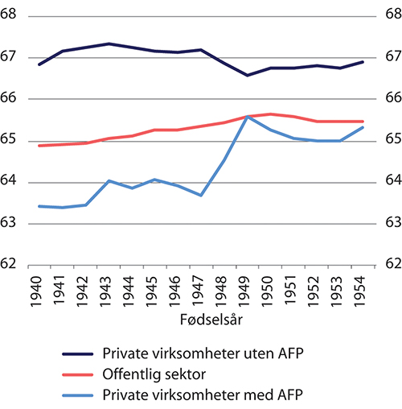
          - Median avgangsalder blant arbeidsføre1 etter sektor og fødselsår
1 Var yrkesaktiv med arbeid på minst 20 timer ved 61 år, mottok hverken arbeidsavklaringspenger eller uføretrygd i alderen 61–67 år og var i live til minst 67 år.
Arbeids- og velferdsdirektoratet.
For alle årskull har avgangsalderen i virksomheter med tilgang til AFP vært lavere enn i virksomheter uten AFP. Før pensjonsreformen var tidligste mulige avgangsalder i private virksomheter uten AFP 67 år. For denne gruppen lå faktisk avgangsalder for arbeidsføre rundt 68 år for årskullene som gikk av før fleksibelt uttak ble innført i 2011. At inntektsprøvingen av alderspensjon ble opphevet for 67-åringer fra 2008, er trolig årsaken til økningen i avgangsalder fra 1940- til 1941-årskullet. På tross av at pensjonsreformen gav personer uten AFP mulighet til å ta ut pensjonen tidligere, har median avgangsalder i private virksomheter uten AFP holdt seg stabilt rundt 67 år.
I private virksomheter med AFP var median avgangsalder 65,3 år for 1954-kullet, mens den var 65,5 år for ansatte i offentlig sektor. Både i offentlige og private virksomheter med AFP har median avgangsalder økt både før og etter 2011 til og med 1949-årskullet. I private virksomheter med AFP har median avgangsalder nærmet seg avgangsalderen i offentlig sektor etter at ny privat AFP er faset inn. Fra 1950- til 1953-kullet falt median avgangsalder fra private virksomheter med AFP, mens den økte noe med 1954-kullet. Nedgangen kan skyldes overgangen til a-ordningen i 2015 da en god del personer som var registrert som arbeidstakere i Aa-registeret, antakelig feilaktig registrert, forsvant fra registeret ved årsskiftet. I offentlig sektor har median avgangsalder fra 1949- til 1954-kullet holdt seg nokså stabil. Overgangen til a-ordningen gjelder alle sektorer, og det er derfor usikkert i hvor stor grad dataomleggingen påvirker resultatene.
I tidligere intensjonsavtaler om et mer inkluderende arbeidsliv (IA-avtalene) var økt yrkesdeltakelse blant de eldste aldersgruppene i yrkesaktiv alder et eksplisitt delmål som ble operasjonalisert ved at forventet yrkesaktivitet etter 50 år skulle økes med ett år i perioden 2009–2018. IA-avtalen for 2019–2022 har mål om å legge til rette for at så mange som mulig kan arbeide så mye som mulig, så lenge som mulig.
For å få et bredere bilde av yrkesaktiviteten i hele befolkningen, ikke bare blant arbeidsføre som går direkte fra arbeid og over på alderspensjon eller AFP, har Arbeids- og velferdsdirektoratet utarbeidet en indikator for forventet yrkesaktivitet etter 50 år. Indikatoren viser forventet antall årsverk etter fylte 50 år som et gjennomsnitt for hele befolkningen, ikke bare for dem som var i arbeid, se figur 7.6. De siste 20 årene har det vært en klar vekst i yrkesaktiviteten blant eldre, både fordi andelen uføre har gått ned, utdanningsnivået er høyere og fordi flere kvinner har fulle yrkeskarrierer. Etter pensjonsreformen har også fleksible uttaksregler medvirket til økt yrkesaktivitet. I perioden før pensjonsreformen, fra 2001 til 2010, økte forventet yrkesaktivitet med 1,3 år. Fra 2011 til 2020 økte antall forventete yrkesaktive år etter 50 år med ytterligere 1,0 år, jf. figur 7.6. I 2020 kunne en 50-åring dermed forvente å ha tolv gjenstående årsverk i arbeidslivet.
Figur 7.6 viser at forventet yrkesaktivitet etter 50 år er høyere for menn enn for kvinner. En vesentlig årsak til det er at figuren viser antall årsverk, og flere kvinner enn menn arbeider deltid. Samtidig er det en høyere andel kvinner enn menn som blir uføre etter 50 år. I tillegg er det en større andel kvinner enn menn i offentlig sektor og som tar ut AFP fra 62 år. Økningen i forventet gjenstående yrkesaktivitet har imidlertid vært sterkere for kvinner enn menn, og kjønnsforskjellen har dermed blitt noe redusert over tid. Det skyldes at de årskullene med kvinner som nå passerer 50, har vært mer yrkesaktive gjennom hele sitt voksenliv enn eldre årskull.
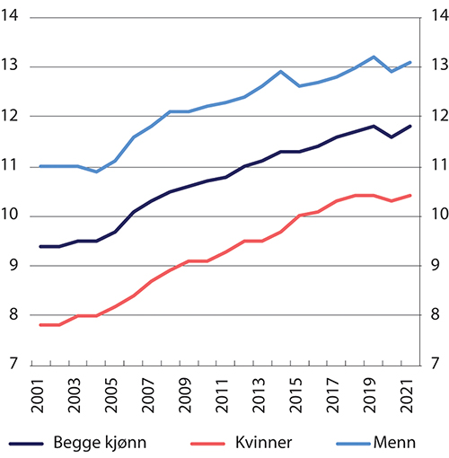
          - Forventet yrkesaktivitet etter fylte 50 år. 2000-2020. Årsverk
Kilde: Arbeids- og velferdsdirektoratet.

Betydning av god informasjon

Innledning
Endringene i pensjonssystemet har styrket insentivene til arbeid. For at insentivene skal påvirke atferden, kreves det imidlertid at insentivene også blir forstått. Den enkelte må derfor ha lett tilgang på informasjon om egne pensjonsrettigheter og om konsekvensene av ulike valg, for eksempel valg av avgangsalder.
Det samlede pensjonssystemet er komplisert. Det er flere grunner til dette, men én grunn er at de aller fleste tjener opp pensjonsrettigheter i flere ulike pensjonsordninger. Alle har rett til alderspensjon i folketrygden. De aller fleste tjener i tillegg opp rett til pensjon fra en eller flere ulike tjenestepensjonsordninger. Videre er det mange som kvalifiserer til AFP enten fra privat eller offentlig sektor, og en del sparer også til pensjon gjennom individuelle, skattefavoriserte pensjonsordninger.
Mange opplever at det er krevende bare å ha oversikt over hvilke pensjonsordninger de har rett til pensjon fra. Videre er det ofte krevende å få oversikt over hva de ulike ordningene gir i pensjon. Dette skyldes blant annet at de ulike pensjonsordningene ofte har ulike opptjeningsregler og/eller uttaksregler. Ulike regelverk innebærer dessuten at konsekvensene for pensjonen av ulike individuelle valg i løpet av yrkeslivet kan variere mellom ordningene.
Kompleksiteten i det samlede pensjonssystemet gjør at svært få vil ha forutsetninger for å forstå detaljene i hvordan pensjonen blir beregnet. De færreste vil også ha behov for dette. For de fleste vil det viktigste være å få:
- informasjon om opptjente rettigheter til nå,
- prognoser på forventet framtidig pensjon, og
- informasjon om konsekvenser for framtidig pensjon av ulike valg i løpet av yrkeskarrieren.
De fleste er trolig mer opptatt av hva de vil få i pensjon samlet sett enn hvor mye de får fra ulike enkeltkilder. Derfor er det viktig at den enkelte har tilgang til en samlet oversikt over forventet pensjon fra både folketrygden, AFP, tjenestepensjoner og individuelle pensjonsordninger. For å dekke dette informasjonsbehovet finnes det ulike kanaler, og særlig viktig er de pensjonsportalene som NAV og Norsk Pensjon har etablert.
Dersom pensjonsportalene skal virke etter hensikten, er det viktig at brukerne oppfatter portalene som troverdige og at de gir relevant og forståelig informasjon. Dette innebærer blant annet at:
- brukerne må kunne stole på at den informasjonen pensjonsportalen presenterer er korrekt,
- informasjonen blir presentert på en forståelig måte, blant annet hvor lenge en må utsette uttaket for å kompensere for levealdersjusteringen,
- informasjonen er mest mulig lik i alle portaler. Dette for å unngå usikkerhet og misforståelser,
- prognosene må bygge på realistiske forutsetninger, og forutsetningene bør så langt det lar seg gjøre, være like for alle pensjonsprodukter.

Infrastruktur og informasjonskanaler
For å kunne gi en samlet oversikt over pensjonsrettigheter og illustrere konsekvensene av ulike valg, må det sammenstilles informasjon fra mange ulike kilder. De to pensjonsportalene Din pensjon – etablert av NAV – og Norsk Pensjon har siden 2009 hatt en samarbeidsavtale om innsamling og utveksling av pensjonsinformasjon. Avtalen innebærer at NAV har ansvar for å beregne prognoser for alderspensjon fra folketrygden og for offentlig og privat AFP, mens Norsk Pensjon har ansvar for å gi prognoser for private tjenestepensjoner og individuelle pensjonsordninger. Per i dag får ikke brukerne informasjon om samlet offentlig tjenestepensjon i portalene. Det som vises, er hvilken offentlig tjenestepensjonsordning en har vært eller er medlem i med lenke til pensjonsleverandøren hvor en finner nærmere informasjon om opptjeningstid og prognoser for offentlig tjenestepensjon. For de som har medlemskap i to eller flere offentlige pensjonsordninger, må pensjonsopptjeningen ses i sammenheng, og her er ikke portalene ferdig utviklet. Se punkt 7.4.4 for nærmere omtale om dette.
De to portalene utveksler data seg imellom, slik at en bruker som logger inn i Din Pensjon får informasjon om pensjonsrettigheter både i folketrygden og ulike private pensjonsordninger. I Din Pensjon skjer det ved at NAV når brukeren samtykker innhenter simulering av pensjon fra Norsk Pensjon. Brukere som logger inn i Norsk Pensjon, får også mulighet til å beregne prognoser for alderspensjon fra folketrygden og for privat AFP. Disse prognosene innhentes da fra NAV. Portalene har koordinert hvilke opplysninger brukerne må oppgi for å få beregnet en pensjonsprognose og hvilke simuleringsalternativer brukerne har.
Samarbeidsavtalen innebærer også at de to portalene viser mer eller mindre identiske prognoser på forventet pensjon. Portalene har imidlertid også enkelte særtrekk, spesielt knyttet til hvor mange detaljer brukeren får tilgang til om rettighetene i de ulike pensjonsordningene. Overordnet gir Din pensjon mer detaljert informasjon om folketrygden, mens Norsk Pensjon gir flere detaljer om tjenestepensjoner og individuelle ordninger.
De senere årene har Norsk Pensjon og NAV begynt å utlevere pensjonsinformasjon til den enkelte pensjonsleverandør (livsforsikringsselskaper, pensjonskasser og innskuddspensjonsforetak). Hensikten med å utlevere informasjon er å gi pensjonsleverandørene mulighet til å gi informasjon om samlet forventet pensjon i sine nettløsninger. Det vil si at en person som har tjenestepensjon kan gå inn på innlogget side hos pensjonsleverandøren og få tilgang til informasjon om forventet samlet pensjon fra folketrygden og supplerende pensjonsytelser, herunder ytelser som det gis informasjon om i Din pensjon og Norsk Pensjon. Utleveringen av informasjon fra portalene til den enkelte leverandør er regulert i en avtale som blant annet sier at informasjonen kun skal gjøres tilgjengelig for brukerne når de logger seg inn, og at den deretter skal slettes fra den aktuelle innretningens systemer.
Figur 7.7 viser antall forespørsler om pensjonsprognoser som NAV og Norsk Pensjon har mottatt siden oppstarten i 2009. De grå søylene i figuren viser antall innlogginger i Norsk Pensjons egen portal. De oransje søylene viser antallet forespørsler om pensjonsprognoser Norsk Pensjon har mottatt fra NAV i de tilfeller der de som har fått beregnet en pensjonsprognose i NAV også har gitt samtykke om innhenting av informasjon fra Norsk Pensjon. NAV har ikke tall for bruk av egen portal til pensjonsprognoser, bare for de visninger der det er gitt samtykke til at informasjon hentes inn fra Norsk Pensjon. Figuren nedenfor viser derfor bare tall for oppslag fra Din pensjon mot Norsk Pensjon. De blå søylene viser antall forespørsler Norsk Pensjon har mottatt om utlevering av pensjonsinformasjon til visning i leverandørenes egne nettløsninger.
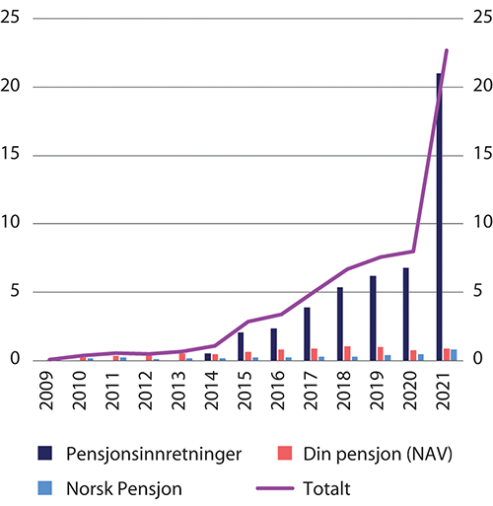
          - Brukerstatistikk NAV og Norsk Pensjon. Millioner forespørsler
Norsk Pensjon.
Det går fram at antall pensjonsprognoser har økt kraftig over tid. I 2021 ble det gjort 22–23 millioner prognoser sammenliknet med 8 millioner i 2020. Den viktigste grunnen til den sterke veksten i 2021 skyldes ifølge Norsk Pensjon innføringen av egen pensjonskonto våren 2021. Figuren viser også at størstedelen av veksten de senere årene har kommet via den løsningen der Norsk Pensjon leverer pensjonsprognoser som vises i leverandørenes egne portaler.
Utvalget har vurdert om ansvaret for innsamling og sammenstilling av informasjon i stedet for dagens delte løsning burde vært lagt til NAV, og at leverandørene i den forbindelse fikk rapporteringsplikt til NAV. En slik løsning kunne potensielt gjort det enklere å standardisere prognoser på tvers av ulike ordninger.
Utvalget kan imidlertid ikke se at en slik løsning vil gi noen gevinst sammenliknet med dagens løsning. Både NAV og Norsk Pensjon har oppgitt til utvalget at dagens løsning med et delt ansvar og utveksling av data for prognoseformål etter deres oppfatning fungerer godt, og at de ikke ser noen åpenbare behov for endringer. NAV mener også at dagens arbeidsfordeling er naturlig gitt de rollene henholdsvis NAV og Norsk Pensjon har.

Nærmere om Din pensjon og Norsk Pensjon
Pensjonsportalen Din pensjon ble utviklet av Arbeids- og velferdsetaten (NAV) mellom 2007 og 2011. Portalen har flere ulike funksjoner. Brukerne kan for det første simulere forventet framtidig pensjon med ulike forutsetninger om uttaksalder, uttaksgrad og kombinasjon av pensjonsuttak og fortsatt arbeid for å se hvordan dette påvirker størrelsen på alderspensjonen.
Videre gir portalen detaljert informasjon om opptjening i folketrygden for alle inntektsår til nå. Brukerne kan også søke om alderspensjon i portalen, samt endre uttaksgrad, stoppe og sette i gang igjen utbetaling av løpende alderspensjon.
Din pensjon viser relativt detaljert hvordan alderspensjon fra folketrygden er beregnet. Eksempelvis framgår det hvilke forholds- og/eller delingstall som er benyttet ved levealdersjustering av pensjonen, og personer i årskullene 1954–1962 – som får alderspensjon fra både gammel og ny folketrygdmodell – kan se hvor stor andel av pensjonen som kommer fra henholdsvis gammel og ny folketrygd.
Funksjonelt sett er Din pensjon stort sett den samme løsningen som i 2011 og den er nært knyttet til NAVs saksbehandlingsløsning. Det er igangsatt et arbeid med å modernisere portalen.
Pensjonsportalen Norsk Pensjon driftes av selskapet Norsk Pensjon AS som ble etablert i 2006 og eies av sju av de største livsforsikringsforetakene i Norge og Pensjonskasseforeningen. Portalen ble åpnet i 2008. Norsk Pensjon AS finansieres av de pensjonsleverandørene som leverer informasjon til portalen og inntektene fra virksomheten brukes i sin helhet til drift og videreutvikling av portalen.
Per i dag leverer totalt 61 ulike pensjonsleverandører – livsforsikringsforetak og pensjonskasser – pensjonsinformasjon til Norsk Pensjon. Selskapet oppgir at over 99 prosent av alle rettigheter til alderspensjon fra private tjenestepensjonsordninger og individuelle ordninger er dekket av portalen. Det samles inn og sammenstiller informasjon om totalt 20 ulike typer kollektive og individuelle pensjonsprodukter.
På samme måte som Din pensjon, gir Norsk Pensjon brukerne tilgang til prognoser for alderspensjon gitt ulike forutsetninger om uttaksalder, uttaksgrad og kombinasjon av pensjonsuttak og fortsatt arbeid. Portalen gir dessuten en oversikt over uførepensjons- og etterlattepensjonsordninger tilknyttet tjenestepensjonsordninger og eventuelle individuelle pensjons- og livsforsikringsordninger, brukerne er omfattet av.
Det er ikke mulig å søke om pensjon direkte fra Norsk Pensjon. Dette må brukerne gjøre hos den enkelte pensjonsleverandøren.
Norsk Pensjon har ikke noe register over den enkeltes pensjonsrettigheter hos de ulike leverandørene av tjenestepensjon. I stedet sammenstilles informasjonen elektronisk når brukerne logger seg inn i portalen til Norsk Pensjon, eventuelt i portalen til en av pensjonsleverandørene. Den sammenstilte informasjonen slettes når brukerne logger seg ut av portalen.

Behov for å videreutvikle portalene
Pensjonsportalene gir på de fleste områder brukerne en god oversikt over forventet pensjon og konsekvenser av ulike individuelle valg. Gjennomgangen av portalene har imidlertid også vist at det er rom for forbedringer.
Hverken Din pensjon eller Norsk Pensjon har i dag tilgang til og kan vise korrekte prognoser for offentlig tjenestepensjon basert på fullstendig opptjeningshistorikk. Statens pensjonskasse (SPK) jobber imidlertid med å tilrettelegge for utveksling av nødvendig informasjon mellom de som leverer offentlig tjenestepensjon slik at prognoser skal kunne leveres også for offentlig tjenestepensjon. Det er uklart når også andre leverandører av offentlig tjenestepensjon enn SPK vil kunne levere prognoser med fullstendig beregningsgrunnlag, men SPKs pågående arbeid vil legge til rette for at også andre leverandører kan bruke samme løsning som SPK.
Pensjonsportalene har kalkulatorer som beregner forventet pensjon på uttakstidspunktet, gitt informasjon om opptjening mv. og det den enkelte selv legger inn om forventet framtidig inntekt mv. Portalene viser beregnet pensjon før skatt i dagens kroneverdi. Det bør vurderes om portalene kan videreutvikles, eventuelt i samarbeid med Skatteetaten, slik at portalene også kan vise forventet pensjon etter skatt. Siden skatt avhenger av en rekke individspesifikke faktorer for eksempelvis hvilke fradrag den enkelte har, så må også en beregning etter skatt gjøres sjablongmessig gitt dagens skatteregler.
Pensjonsportalene viser kun forventede verdier på uttakstidspunktet og ikke hvordan de ulike ytelsene forventes å utvikle seg i verdi etter uttakstidspunktet. Siden pensjon fra ulike ordninger reguleres på ulik måte i utbetalingstiden, kan det være av interesse for brukerne å få informasjon om forventet verdiutvikling på de ulike ytelsene i utbetalingstiden.
Både privat og offentlig AFP er kvalifikasjonsordninger. Det vil si at den enkelte må tilfredsstille visse krav knyttet til tilslutning til ordningen over tid, inntektshistorikk, mv. for å få rett på AFP. Portalene har i dag hverken oversikt over hvem som er tilsluttet en AFP-ordning, eller hvem av dem som er tilsluttet som vil kvalifisere. I dagens portalløsninger må den enkelte derfor selv krysse av for hvorvidt vedkommende har rett til offentlig eller privat AFP eller ikke. I tillegg beregnes ikke prognoser for offentlig AFP i Din pensjon for årskull født i 1963 eller senere av den grunn at regelverket for offentlig AFP ikke er avklart for disse årskullene. Det kan også for alle årskull være vanskelig å ha oversikt over vilkårene som må tilfredsstilles for å få AFP. Mange vet heller ikke om deres arbeidsgiver er tilsluttet en AFP-ordning. Personer som feilaktig tror at de har rett på AFP, vil få en pensjonsprognose i portalene som er for høy. Dermed kan individuelle beslutninger om pensjonsuttak og fratreden fra arbeidslivet bli tatt på feil grunnlag. Det bør vurderes om det kan utvikles en egen AFP-løsning hvor en kan få opplyst om virksomheten en er ansatt i har en AFP-ordning. Avhengig av om AFP-ordningen er i privat eller offentlig sektor, kunne det også være en liste med relevante kontrollspørsmål som kan gi brukeren bedre oversikt over de vilkårene som må oppfylles for å få rett til AFP.
Utbetalingstiden varierer mellom ulike pensjonsordninger. Mens folketrygd, AFP, offentlig tjenestepensjon og de fleste private ytelsespensjoner utbetales livsvarig, er det valgfri lengde på utbetalingstiden i de fleste innskuddsbaserte pensjonsordninger. Det er viktig at personer som har en opphørende pensjonsytelse forstår at ytelsen faktisk vil stoppe på et gitt tidspunkt. NAVs Din Pensjon viser kun utbetalt pensjon fra uttaksalder til fylte 75 år i hovedvisningen av forventede pensjoner. Portalen kan derfor potensielt gi personer med innskuddspensjon et feilaktig inntrykk av egen framtidig pensjon.
Det benyttes i visse tilfeller ulike beregningsmodeller for å lage prognoser for innskuddsbaserte produkter hos henholdsvis Norsk Pensjon og den enkelte pensjonsleverandør. Brukerne kan derfor få ulike prognoser i Norsk Pensjons portal og også hos på den aktuelle pensjonsleverandørens egne nettsider. Dette kan åpenbart være forvirrende. Utvalget er kjent med at Norsk Pensjon arbeider med å endre dagens praksis med sikte på at det i framtiden blir benyttet like forutsetninger ved beregning av prognoser i alle kanaler.
Innføringen av fleksibelt uttak i folketrygden, tjenestepensjoner og AFP er en sentral del av pensjonsreformen. Det er per i dag mulig å simulere fleksibelt uttak for de aller fleste pensjonstypene, men ikke for privat ytelsesbasert pensjon, herunder også fripoliser fra slike ordninger, og individuell pensjon fra gamle såkalte «IPA-avtaler». Pensjon fra disse ordningene vises kun med uttaksalder 67 år. Etter det utvalget har fått opplyst, er bakgrunnen at pensjonsinnretningene ikke har ønsket å lage teknisk støtte for å kunne levere prognoser til Norsk Pensjon fra andre aldre enn 67 år, selv om flere av innretningene viser slike prognoser i egen portal/nettside. Siden mange vil ha en vesentlig andel av samlet pensjon fra private ytelsesordninger, er det uheldig at det ikke er mulig å simulere fleksibelt uttak av slik pensjon i pensjonsportalene.

Informasjon om pensjon i en digital hverdag
Fleksibelt uttak både i folketrygden, private tjenestepensjonsordninger og privat AFP legger mer ansvar for størrelsen på den årlige pensjonen over på den enkelte. Økt individualisering gir behov for god informasjon slik at folk tar informerte valg både når det gjelder valg av alder for avgang fra arbeidslivet og for disponering av opptjente pensjonsrettigheter.
Pensjonsreformen har gitt flere valgmuligheter, både ved at flere enn før kan velge å ta ut alderspensjon tidlig, mulighet for gradert uttak og kombinasjon av arbeid og uttak av alderspensjon. Samtidig viser forskning at når mennesker står overfor ulike og komplekse valg, tar de ikke nødvendigvis gode beslutninger. I slike situasjoner vil folk ofte ønske hjelp og veiledning til å ta valg basert på egne preferanser og omstendigheter. Mastrobuoni (2011) viste at pensjonsatferden ikke påvirkes hvis personer kun informeres om pensjonsytelsen som svarer til en bestemt pensjonsalder. Giesecke og Yang (2017) ser nærmere på om dette skyldes at folk allerede har tilpasset seg optimalt med tanke på pensjoneringstidspunkt eller om de ville ha gjort en annen tilpassing om de hadde fått mer informasjon om konsekvensen ved å velge ulike avgangsaldre. Resultatene viser at pensjoneringstidspunktet utsettes med nesten to år når det gis tydelig informasjon om forventet pensjonsformue ved ulike avgangsaldre.
I forarbeidene til ny alderspensjon, se Ot.prp. nr. 37 (2008–2009), sto det beskrevet hvordan Arbeids- og velferdsetaten ville gi informasjon ut til den enkelte:
«Internettbaserte selvbetjeningsløsninger er godt egnet til å synliggjøre konsekvensene av ulike valg, for eksempel av uttakstidspunkt og av ulike kombinasjoner mellom arbeid og pensjon. (…)
I tillegg til selvbetjeningsløsningen, legger Arbeids- og velferdsdirektoratet opp til at den enkelte kan få informasjon om opptjente rettigheter, konsekvensene av levealdersjustering og mulighetene til å kombinere arbeid og pensjon. Arbeids- og velferdsetaten vil ha spesielt fokus på de gruppene som i størst grad blir berørt av det nye regelverket. Departementet vil understreke behovet for å informere også grupper som av ulike grunner ikke kan eller vil bruke selvbetjeningsløsningen. Disse skal kunne henvende seg på et av Arbeids- og velferdsetatens kontorer eller kundesentre, og få den samme informasjon der som de kan få ved å benytte portalen, samt veiledning om de mulighetene som foreligger.»
Det er i dag ikke mulig for den enkelte å få rådgivning ved fysisk oppmøte hos NAV. Etter at forslaget til ny alderspensjon ble lagt fram, har det skjedd en rask utvikling i retning av digital veiledning og informasjon på NAV.no. NAVs kundeveiledere svarer på spørsmål om pensjon på chatbot med mulighet til å bli rutet videre til en veileder. Det er også mulig å ta kontakt på eget telefonnummer for spørsmål om pensjon. Det er også mulig fra innlogget side på «Ditt Nav» å sende inn skriftlige spørsmål.
Forskning viser at informasjon om pensjonsordninger må tilpasses til ulike grupper etter blant annet alder, familiesituasjon og kunnskapsnivå. I tillegg til informasjon om den enkeltes opptjening og kalkulatorer kan også informasjonskampanjer vurderes. Utvalget mener at det kan være hensiktsmessig å gi noe mer veiledning om valg av uttakstidspunkt; blant annet ved at det framgår ved hvilken alder en må stå i arbeid for å ha kompensert for levealdersjusteringen. Informasjon om pensjon på Din pensjon bør også gjøres tilgjengelig på flere språk enn i dag slik at brukere som ikke har norsk som morsmål, eller som har arbeidet i Norge en kort periode for så å reise tilbake til hjemlandet, lettere kan orientere seg om opptjente pensjonsrettigheter.
Utvalget mener at det bør vurderes om NAV mer aktivt skal gå ut og spre informasjon om pensjonsreformen. Eventuelt kan dette gjøres i samarbeid med Norsk Pensjon og leverandører av privat og offentlig tjenestepensjon. Utvalget har merket seg at mye av diskusjonene på sosiale medier i dag skjer i grupper som er opprettet av interessegrupper og kommersielle aktører som for eksempel advokater eller rådgivningstjenester. Det trenger ikke å være en sammenheng, men stor aktivitet i disse forumene kan også være et uttrykk for misnøye knyttet til at en ikke får god nok informasjon fra NAV. Det kan videre være at det en søker svar på avhenger av forhold som ikke en pensjonsleverandør har ansvar for alene, men som finner sitt svar i «mellomrommet» mellom folketrygden og tjenestepensjonsordningene. For eksempel er vilkårene for rett til AFP knyttet opp mot regelverk både i AFP-ordningen i tillegg til i folketrygden.
Utvalget har merket seg at Pensionsmyndigheten i Sverige har en mer aktiv profil på sosiale medier, enn NAV. Blant annet legges det ut spørsmål og svar av allmenn interesse. Det kan være svar på alderspensjon, men også spørsmål i tilknytning til andre ytelser som for eksempel bostøtte. På «Den orange bloggen» legges det ut aktuell informasjon ikke bare om den allmänna pensionen, men også om temaer som uttakstidspunkt for pensjon, fortsatt arbeid og uttak av pensjon og skatt på pensjon. I Sverige er det også mulig å få personlig møte med en veileder på Statens servicecenter som i 2021 hadde totalt 118 kontorer. I løpet av 2020 tok servicekontoret imot 2,4 millioner besøkende. Statens servicecenter er en statlig myndighet under Finansdepartementet. Servicecentrene som i 2021 hadde 118 kontorer, er et samarbeid mellom Arbetsförmedlingen, Försäkringskassan, Pensionsmyndigheten og Skatteverket.
Som nevnt i avsnitt 7.4.4 gis det i dag oversikt over privat tjenestepensjon i portalen til Norsk Pensjon. Når det gjelder medlemskap og opptjening i offentlige tjenestepensjonsordninger, annet sted enn hos tjenestepensjonsordningene selv, så er ikke tilgangen på informasjonen like god. Det er riktignok lagt ut lenker fra NAV og Norsk Pensjon til SPK og KLP, men det er ikke per i dag et sted som samler all informasjon om opptjente rettigheter både fra folketrygden og andre kollektive tjenestepensjonsordninger.
Regjeringen la 17. desember 2021 fram Prop. 43 LS (2021–2022) med blant annet forslag til lovendringer som gjennomfører IORP II-direktivet. Deler av direktivets krav er allerede gjennomført i reglene om kontoutskrift i forsikringsvirksomhetsloven, som gjelder for medlemmer av innskuddspensjonsordninger og tjenestepensjonsordninger. Nye krav i direktivet omhandler blant annet informasjon om det enkeltes medlemmets rettigheter og krav til individualiserte prognoser om framtidig pensjon. Stortinget vedtok 24. mars 2022 at det i forsikringsvirksomhetsloven skal innføres en plikt for livsforsikringsforetak og pensjonsforetak til å utarbeide en slik årlig pensjonsoversikt. Det er ikke vedtatt fra når lovendringen skal tre i kraft, men når det skjer, vil alle medlemmer i både private og kommunale tjenestepensjonsordninger mottae disse pensjonsoversiktene.
I proposisjonen foreslås det at direktivets overordnede krav til innhold og form tas inn i lovene, mens mer detaljerte regler gis i forskrift. Forslaget innebærer at det årlig skal sendes ut et dokument som skal ha ordet «pensjonsoversikt» i tittelen og som skal ha relevant informasjon om forventet framtidig pensjon for medlemmer av kollektive tjenestepensjonsordninger regulert av finansforetaksloven.
Det gis informasjon om pensjon fra flere aktører, med ansvar for ulike deler av pensjonssystemet. Det kan derfor være vanskelig for den enkelte å orientere seg og å få fullstendig informasjon om sine pensjonsrettigheter, og om konsekvenser av ulike valg for totale framtidige pensjonsytelser. Utvalget mener det bør utarbeides en helhetlig strategi for informasjon på pensjonsområdet. Dette arbeidet bør involvere alle hovedaktørene. I tillegg til at informasjonen må være fullstendig og lett forståelig, må det også være et mål å øke interessen for slik informasjon slik at den når flere. Det kan i denne sammenhengen også vurderes om innrapportering av all pensjonsopptjening til Altinn kan være et element i en slik plan. Når all informasjon om opptjeningstid kan vises og hentes ut samlet, så vil det også være enklere å ta med seg informasjonen videre til NAV eller andre brukeren ønsker å søke veiledning hos.

Andre faktorer som har betydning for pensjoneringsbeslutningen

Innledning
Økonomiske insentiver for å stå lengre i arbeid og særlig fleksibel pensjonsalder og nøytralt uttak, har ført til flere sysselsatte seniorer. Økonomiske insentiver synes å ha stor innvirkning på kort sikt, mens det på lengre sikt kan være andre forhold enn inntekt og økonomi som veier tungt.
Det er store individuelle forskjeller med hensyn til når den enkelte ønsker eller har behov for å trappe ned arbeidsinnsatsen eller tre ut av arbeidslivet. Pensjonsbeslutningen påvirkes av en rekke faktorer, blant annet hvor lenge den enkelte har stått i arbeid, belastningen i stillingen, forhold på arbeidsplassen og den enkeltes helsetilstand. I dette avsnittet omtales noen av disse faktorene.

Trivsel i jobben
Et godt arbeidsmiljø er viktig både for de sysselsattes helse og trivsel og for virksomhetenes produktivitet og resultater. Det er godt dokumentert at arbeidsmiljøet er viktig for sykefravær og uførhet, arbeidsinkludering og tidspunktet for alderspensjonering. I Norsk seniorpolitisk barometer 2020 er et godt arbeidsmiljø den enkeltfaktoren som flest mener er viktig for at de skal fortsette i arbeid etter at de har rett til å ta ut pensjon; hele 78 prosent svarer at det er svært viktig og ytterligere 18 prosent at det er ganske viktig.
Norge har tradisjonelt hatt gode arbeidsmiljøforhold. Det er en viktig forutsetning for en god samfunns- og velferdsutvikling og et konkurransefortrinn i en tid med høy endringstakt i arbeidslivet. Forebyggende arbeidsmiljøarbeid er et viktig virkemiddel i arbeidet med å styrke arbeidslinjen i Norge. Gjennom samarbeidet om IA-avtalen er det satt i gang en rekke tiltak som skal bidra til å forebygge og redusere sykefravær og frafall og legge til rette for inkludering og forlengede yrkeskarrierer. Dette arbeidet må innrettes og tilpasses de særskilte utfordringene som finnes på den enkelte arbeidsplassen.
Aldersstereotypier og omgivelsenes forventninger kan ha betydning for eldres motivasjon til å stå i arbeid. Arbeidsgivers behov for å avklare pensjoneringstidspunkt som følge av intern planlegging kan komme i konflikt med eldres opplevelse av å være ønsket på arbeidsplassen, jf. Oslo Economics (2018).
Thorsen m.fl. (2016) ser på sammenhengen mellom psykososialt arbeidsmiljø og pensjoneringsalder. I studien følges danske arbeidstakere i alderen 60–64 år. Studien fant at ti psykososiale arbeidsmiljøfaktorer var signifikante predikatorer for tidlig pensjonering; lav jobbtilfredshet, lav innflytelse i jobben, lave utviklingsmuligheter, lav rolleklarhet, opplevd aldersdiskriminering, lav anerkjennelse fra ledelsen, lav rettferdighet på arbeidsplassen, dårlig tillit til ledelse, dårlig lederkvalitet og dårlig forutsigbarhet. Det ble ikke funnet belegg for at lave krav eller gode relasjoner mellom kolleger påvirker eldre ansattes beslutning om førtidspensjonering.

Familieforhold og kjønn
Familieforhold og kjønn har også betydning for tidspunktet for tilbaketrekning fra arbeidslivet. Menn går av med pensjon omtrent ett år senere enn kvinner, og gjennomsnittlig alder er vel 66 for menn og drøyt 65 for kvinner.
Grødem og Kitterød (2021) undersøkte hvordan menn og kvinner i alderen 30–61 år ser for seg tilværelsen som pensjonist. Rundt en tredel ser for seg at de vil fortsette å arbeide etter at de har tatt ut pensjon, og menn i noe større grad enn kvinner. Undersøkelsen finner at helse og inntekt er viktige faktorer i menns forestillinger om pensjonstilværelsen, mens partnere og barn er viktigere for kvinner.
De fleste av dem som står overfor et valg mellom pensjonering og fortsatt yrkesaktivitet, har en ektefelle eller samboer. Valget mellom fortsatt arbeid og pensjonering treffes ikke bare utfra hensyn til egne forhold; for flerperson-husholdninger vil det ofte være felles inntekt og også felles nytte av samvær, altså ikke bare egen nytte av fritid, som har betydning. Forskning viser at ektefeller samordner sine pensjonsbeslutninger og koordinerer sin innsats i arbeidslivet. Dette kan skje på ulike måter. I den ene ytterligheten velger personen pensjoneringstidspunkt gitt at ektefellens arbeidssituasjon er status quo, mens i den andre ytterligheten velger begge ektefellene pensjoneringstidspunkt utfra hva de er best tjent med samlet som par.
Hernæs m.fl. (2002) viser at ektefeller ønsker å pensjoneres noenlunde samtidig (beskrevet som fritidskomplementaritet). Det kan forstås som at ektefellene nyter ekstra godt av å ha fritid dersom den andre partneren også har fritid. Vanligvis er mannen cirka to år eldre enn kvinnen – spørsmålet er da om mannen ‘leder an’ med å vente å pensjonere seg eller om det er kvinnen som ‘leder an’ med å framskynde sitt pensjoneringstidspunkt?
Kruse (2021) studerer ektefellenes koordinering av pensjonsbeslutningen ved å bruke omleggingen av AFP i privat sektor, som gav kraftig økning i insentivene til å arbeide. Han finner at særlig kvinner som jobbet i offentlig sektor og som var gift med menn i privat sektor med AFP, økte sitt arbeidstilbud ved å utsette pensjoneringen da privat AFP ble lagt om fra en tidligpensjonsordning. Det var også en viss indikasjon på at menn i offentlig sektor økte sitt arbeidstilbud dersom de var gift med kvinner i privat sektor med AFP selv om denne effekten var mindre. Dette gir støtte til teorien om fritidskomplementaritet. Samtidig som det ser ut til at menns beslutning om pensjoneringstidspunkt påvirker partnerens pensjoneringsbeslutning mer enn kvinners beslutning påvirker deres partner.
Også Johnsen m.fl. (2021) viser at gifte menns bruk av AFP i privat sektor, den gang ordningen var en førtidspensjonsordning, økte ektefellens sannsynlighet for å forlate arbeidsmarkedet. Avgangen var fire prosentpoeng høyere sammenliknet med de som var gift med en ektefelle uten tilgang på AFP. Også uføretilbøyeligheten for de gifte kvinnene var tre prosentpoeng høyere. Studien påviste ikke noen tilsvarende effekt for ektemennene som på sin side i liten grad endret atferd som følge av at ektefellen gikk av med AFP.
Forskningen gir støtte til at insentivendringer som er rettet mot individer kan ha større effekt enn de som kan måles bare ved å se på endret atferd hos den som berøres direkte. Det betyr at en del par der den ene ønsker å utsette avgangen fra arbeidslivet som følge av levealdersjusteringen, trolig vil få følge av sin ektefelle. Også hva kollegaer og andre gjør vil kunne påvirke atferden til den enkelte. For eksempel fant Brown og Laschever (2012) i en studie av pensjoneringsatferd blant lærere at det at en ekstra lærer pensjonerte seg, økte sannsynligheten for også andre pensjonerte seg.

Helsetilstand
Den økte levealderen blant 70-åringer i Norge i perioden 1995–2017 gav om lag like stor økning i antall funksjonsfriske år, jf. Storeng m.fl. (2021). Om økningen i levealderen framover også gir flere funksjonsfriske år, slik at eldre får mulighet til å respondere på insentivene levealdersjusteringen gir, vil ha stor betydning.
Med alder øker slitasjen på kroppen. Slitasje fører til en gradvis økt risiko for ulike lidelser. Det er imidlertid stor individuell variasjon i graden av ‘slitenhet’, og variasjonen i funksjonsnivå innenfor en aldersgruppe, for eksempel 60-åringer, er større enn mellom gjennomsnittet i ulike aldersgrupper selv om funksjonsnivået i gjennomsnitt avtar med alder. Variasjonen er avhengig av arv, men også i stor grad av individuell atferd, sosioøkonomisk bakgrunn og sosiale omgivelser.
Studier som undersøker hvorvidt det er bra for eldre å stå lenger i jobb, viser litt ulike resultater. Noen viser at det kan være bra å fortsette i jobb både for mental og fysisk helse, mens andre studier viser at det kan være mindre heldig. Dette varierer mellom land, og avhenger også av hvilke yrkesgrupper som er undersøkt og hvilke helsemål som er benyttet. En norsk studie, Syse m.fl. (2017), antyder at tidlig avgang fra arbeidslivet gir positive helseeffekter for flere enn dem som opplever positive helsevirkninger ved forlenget yrkesaktivitet.
Å forlenge eldres yrkesdeltakelse er et ledd i mange velferdsstaters strategi for å redusere ressursbruk og kostnader knyttet til en aldrende befolkning. Fleksibilitet i tidspunkt for pensjonering kan være viktig for å forebygge framtidige helseplager hos yngre eldre, samtidig som det kan sikre at eldre som kan og vil arbeide lenger vil få mulighet til det.
Betydningen av helse for i hvilken grad individer responderer på de økonomiske insentivene i reformen er tema for Aakvik m.fl. (2020). Den empiriske undersøkelsen sammenlikner arbeidstilbudet til fødselskull som fylte 62 år før pensjonsreformen ble innført i 2011, med dem som fylte 62 år etter reformen. Undersøkelsen finner ingen tendens til at arbeidstakerne med dårligst helse i mindre grad økte sitt arbeidstilbud enn de arbeidstakerne med best helse.
Vekst i forventet levealder og en eldre befolkning vil i årene framover gi økt behov for pleie- og omsorgstjenester. Det kan føre til at flere søker om omsorgslønn og/eller pensjonsopptjening for omsorgsarbeid for en (eldre) ektefelle, forelder eller slektning.

Arbeidsmarkedet for eldre arbeidstakere

Innledning
Sysselsettingen blant eldre arbeidstakere har økt siden tidlig på 2000-tallet og også etter pensjonsreformen i 2011. I 2020 var det forventet at en 50-åring ville arbeide 12 årsverk etter fylte 50 år, se figur 7.6. Beregninger fra Arbeids- og velferdsdirektoratet viser at forventet yrkesaktivitet etter 50 år har økt med ett årsverk fra 2011 til 2020.
Det er flere årsaker til den økte sysselsettingen i eldre aldersgrupper. Pensjonsreformen har gitt sterkere økonomiske insentiver til å stå lenger i arbeid. Også bedre helse, mindre fysisk krevende jobber og økt utdanningsnivå har sammen med et generelt godt arbeidsmarked, bidratt til at sysselsettingen blant seniorene har økt.
Vigtel (2018) ser på hvilken betydning senkningen av nedre aldersgrense for uttak av alderspensjon fra 67 til 62 har hatt for arbeidsgivernes tilbøyelighet til å ansette seniorer. Senkningen kan ha ført til at arbeidsgiverne vurderer risikoen knyttet til å ansette en eldre arbeidssøker lavere enn før reformen. Vigtels undersøkelse tyder på at økningen i etterspørselen etter arbeidskraft hovedsakelig var forårsaket av et positivt skift i etterspørselen etter «risikofylte» seniorarbeidere, arbeidere med tidligere sykmeldinger. Dette gir støtte til hypotesen om at arbeidsgiverne er mer villige til å ansette seniorarbeidere når pensjonsalderen reduseres.
Selv om sysselsettingen har økt over tid, så faller den likevel raskt med alderen etter fylte 60 år. Det er i dag under ti prosent av personer i aldersgruppen 70–74 som er sysselsatte. Likevel er trolig potensialet for å øke sysselsettingen større i gruppen mellom 60 og 70 år enn i gruppen over 70 år.
At flere ønsker å stå lenger i jobb er en nødvendig, men ikke tilstrekkelig, betingelse for økt sysselsetting blant eldre. Sysselsettingen avhenger også av etterspørselssiden i arbeidsmarkedet, av lovbestemte aldersgrenser og av graden av inkludering av eldre i arbeidslivet. For å øke sysselsettingen blant eldre må det arbeides for at færre skal slutte i den jobben de har samtidig som det må bli lettere for seniorer som er ledige å få jobb.

Opphør av arbeidsforhold på grunn av alder
Arbeidsmiljøloven gir i dag adgang til å bringe et arbeidsforhold til opphør på grunn av alder når arbeidstakeren fyller 72 år. Aldersgrensen i arbeidsmiljøloven § 15-13 a ble hevet fra 70 til 72 år med virkning fra 1. juli 2015, jf. Prop. 48 L (2014–2015). Arbeidsgiver kan fastsette en lavere aldersgrense, men ikke under 70 år, dersom grensen gjøres kjent for arbeidstakerne, den praktiseres konsekvent av arbeidsgiver og arbeidstaker har en tilfredsstillende tjenestepensjonsordning. I staten er den alminnelige aldersgrensen 70 år, og ansatte i staten er unntatt fra arbeidsmiljøloven § 15-13 a ved bestemmelse i forskrift. I kommunal sektor fastsettes aldersgrensene etter de samme prinsipper som gjelder i staten.
I etterkant av at aldersgrensen i arbeidsmiljøloven ble hevet fra 70 til 72 år innførte flere arbeidsgivere i privat sektor bedriftsinterne aldersgrenser. Særlig ble dette vanligere blant store bedrifter, og i næringer med høy gjennomsnittsalder blant de ansatte. Mulighetene for å fortsette i arbeid etter fylte 70 år ble derfor i en del private virksomheter i realiteten begrenset på grunn av kravet til streng praktisering, selv om formålet med endringene var det motsatte.
Det er ulike syn på spørsmålet om økte aldersgrenser. Argumenter for økte grenser har vært bedre helse i befolkningen og pensjonsreformen som innebærer at årskull født tidlig på 60-tallet må vente med å ta ut alderspensjon til etter 70 år om de skal kompensere for levealdersjusteringen. Blant annet må 1963-årskullet vente med uttak til de er 70 år og åtte måneder om de skal kompensere for levealdersjusteringen. I argumentasjonen mot høyere aldersgrenser har det vært vist til arbeidsgivers styringsrett og at det kan oppstå vanskelige konfliktfylte forhold mellom arbeidsgiver og arbeidstaker. Hvis arbeidsgivere ser en risiko for at en arbeidstaker med redusert arbeidsytelse kan bli i stillingen i flere år framover, kan arbeidsgiver forsøke å få arbeidstakeren til å slutte tidligere. Arbeidstakere over 62 år har allerede et sterkere stillingsvern enn yngre arbeidstakere gjennom retten til redusert arbeidstid, og et større vern mot nedbemanning blant annet gjennom det ulovfestede ansiennitetsprinsippet. De som går mot en ytterligere heving av aldersgrensene, hevder at dette vil bidra til å gjøre seniorer mindre attraktive på arbeidsmarkedet enn de er i dag og at det er andre virkemidler som bør benyttes for å bidra til at flere kan stå lenger i arbeid.
Aldersgrensen på 72 år i arbeidsmiljøloven og også aldersgrensen som gjelder for statsansatte ble utredet i de to fasene av Sysselsettingsutvalgets arbeid. Først i ekspertutvalgets utredning og deretter i utvalgets utredning i fase II der utvalget var sammensatt dels av fagpersoner og dels av partene i arbeidslivet, jf. NOU 2019: 7 og NOU 2021: 2.
Et flertall i sysselsettingsutvalgets fase II mente det bør legges bedre til rette for at arbeidstakere kan jobbe etter at de har passert aldersgrensen for stillingsvern. Utvalgets flertall mente at en heving av øvre aldersgrense i staten til 72 år på tilsvarende måte som i arbeidsmiljøloven, vil ha negative konsekvenser både for statlige virksomheter og ansatte. Flertallet ønsket også å senke aldersgrensen i arbeidsmiljøloven til 70 år og samtidig fjerne muligheten til lavere bedriftsinterne aldersgrenser med krav om konsekvent praktisering.
Kravet om konsekvent praktisering av bedriftsinterne aldersgrenser praktiseres strengt, og arbeidsgiver kan bare helt unntaksvis la enkelte arbeidstakere fortsette å arbeide i virksomheten etter at de har passert den bedriftsinterne aldersgrensen. Forutsetningen er at det kun dreier seg om et fåtall tilfeller og at det i hovedsak er knyttet til særlige og tidsavgrensede behov. Dersom virksomheten reengasjerer eller tar inn igjen ansatte som har sluttet ved oppnådd aldersgrense (for eksempel som innleide, selvstendige eller midlertidig ansatte), vil dette også få betydning ved vurderingen av om kravet til konsekvent praktisering er oppfylt, og det er avgjørende hvor mange ansatte som i en gitt periode faktisk har sluttet i virksomheten på grunn av oppnådd aldersgrense og hvor mange som har fått tilbud om å fortsette. Hvor nivået skal ligge presiseres ikke i Prop. 48 L (2014–2015), men det legges til grunn som et akseptabelt omfang at inntil ti prosent av de ansatte får fortsette (over en periode på rundt fem år) uten at det rokker ved inntrykket om at aldersgrensen er praktisert konsekvent.
Regjeringen Solberg la høsten 2021 fram et lovforslag om å heve den alminnelige aldersgrensen i staten til 72 år (aldersgrenseloven), slik den er i arbeidsmiljøloven. Lovforslaget ble trukket av Regjeringen Støre. Begrunnelsen for å trekke lovforslaget og holde fast ved 70-årsgrensen i staten, var at mange høringsinstanser, både på arbeidsgiver- og arbeidstakersiden, samt Sysselsettingsutvalgets flertall i fase II, mente at en burde holde på 70-årsgrensen i staten for å unngå uverdige og konfliktfylte avganger fra arbeidslivet. Utvalgets flertall var også av den oppfatning at hevingen av aldersgrensen fra 70 til 72 år i arbeidsmiljøloven burde reverseres.
I Norsk seniorpolitisk barometer 2021 svarte 38 prosent ledere «nei», 36 prosent «ja» og 26 prosent «vet ikke» på spørsmålet «mener du det bør være en øvre aldersgrense for hvor lenge en arbeidstaker skal ha rett til å fortsette i yrkeslivet», se Ipsos (2021). I offentlig sektor var det flere ledere som ønsket en øvre aldersgrense enn de som ikke ønsket det (47 prosent versus 23 prosent), mens i privat sektor var det motsatt (33 prosent versus 42 prosent). Blant de som mente det burde være en øvre aldersgrense, var det 54 prosent som mente at den burde være 70 år.
Omtrent åtte av ti ledere ønsker i meget eller ganske stor grad at eldre ansatte skal fortsette til de når den øvre aldersgrensen i virksomheten. Tilbøyeligheten til å ønske at eldre ansatte skal fortsette utover øvre aldersgrense er noe større i små enn i store virksomheter; mens det er 26 prosent av ledere for virksomheter med 10–14 ansatte som er tilhengere av en øvre aldersgrense, mener hele 59 prosent av dem som representerer en virksomhet med minst 50 ansatte det samme. Den samme tendensen gjenfinnes når det skilles på virksomhetenes omsetning/budsjett. Det var blant lederne vesentlig større skepsis til at deres eldre ansatte skal fortsette å arbeide utover den øvre aldersgrensen enn hva det var på spørsmålet om å arbeide inntil øvre aldersgrense i virksomheten; her svarte halvparten av lederne at de i liten grad eller ikke i det hele tatt ønsket dette og fire av ti ledere at de ønsket det. At det er såpass mange som 80 prosent som ønsker at de ansatte skal fortsette til aldersgrensen og samtidig bare 40 prosent som ønsker at de skal fortsette utover aldersgrensen, kan kanskje skyldes at den øvre aldersgrensen i arbeidsmiljøloven oppfattes som en normgivende grense, og at det er tillit til at denne grensen er satt ved en «riktig» alder.
Aldersgrensene i arbeidsmiljøloven og aldersgrenseloven vil trolig bli et hinder for videre yrkesdeltakelse for mange. På kort sikt vil de fleste kunne oppnå et tilfredsstillende pensjonsnivå før de når aldersgrensen, men etter hvert når for eksempel 1963-kullet blir 70 år, altså i 2033, tilsier utformingen av pensjonssystemet at en må se nærmere på hvordan mulighetene til å fortsette i arbeid etter 70 år kan styrkes.

Hva skal til for at arbeidsgivere skal beholde og ansette seniorer?
For å øke sysselsettingen blant personer i 60-årene hvor frafallet er størst, må det legges til rette for at færre går av tidlig, samtidig som det må bli lettere for seniorer å finne en ny jobb. For at flere seniorer i framtiden skal stå lenger i arbeid vil det kreve tiltak både fra arbeidstaker- og arbeidsgiversiden. For eksempel vil arbeidsgiverinitiert satsing på kompetanseutvikling og ordninger for omskolering kunne bidra til å øke avgangsalderen, mens særaldersgrenser og sluttpakker gjør at flere går av tidligere enn de ellers ville ha gjort. Selv om tidspunktet for pensjonering for de fleste først og fremst er et eget valg, er også etterspørselssiden i arbeidsmarkedet viktig. Under gjennomgås noen viktige forhold knyttet til å legge til rette for økt sysselsetting blant personer over 60 år:
- Arbeid med inkludering av eldre i arbeidslivet
- Eldre arbeidstakeres produktivitet
- Kompetanse
- Seniorgoder
- Arbeidsmiljø, motivasjon og holdninger
- Tilrettelegging og oppfølging på arbeidsplassen
Arbeidet med inkludering av eldre i arbeidslivet
Arbeidsgiveres vurdering av eldre arbeidstakere spiller en viktig rolle for jobbmulighetene for eldre arbeidssøkere. Det å arbeide for at eldre som ønsker å stå i arbeid gis mulighet til det kan skje på flere måter, både gjennom lovgivning og på annen måte. Etter arbeidsmiljøloven er det forbudt å diskriminere noen på grunn av alder i arbeidslivet. OECD (2019) peker på at aldersdiskriminering ved ansettelser er vanlig i flere OECD-land, til tross for at det er ulovlig. Opplevd diskriminering kan påvirke sysselsettingen ikke bare gjennom ansettelsesbeslutninger, men også fordi diskriminerende barrierer kan føre til eldre arbeidstakere begrenser sin jobbsøking eller slutter å søke etter arbeid. En undersøkelse fra 2015 i EU viser at 60 prosent av arbeidsgiverne mener at personer over 55 år kommer dårligere ut i forbindelse med jobbsøknader enn yngre personer (EU 2015).
OECD (2019) drøfter utfordringer og tiltak for å møte en eldre befolkning og tiltak for å forlenge eldre arbeidstakeres deltagelse i arbeidsmarkedet. I rapporten pekes det på flere mulige tiltak innenfor lovgivning, holdningskampanjer og samarbeid mellom partene i arbeidslivet som kan øke eldres deltakelse i arbeidslivet:
- Bekjempe diskriminering i arbeidsforhold på grunn av alder ved å iverksette tiltak, gjennom lovgivning eller bevisstgjøringskampanjer for å forebygge aldersdiskriminering både i rekrutteringsprosesser, ved forfremmelses- og opplæringsprosesser.
- Søke å begrense obligatorisk pensjonering i nært samråd og samarbeid med arbeidsgiver- og arbeidstakerrepresentanter, samtidig som det respekteres der slik praksis kan være nødvendig.
- Oppmuntre til god praksis fra arbeidsgivere når det gjelder å legge til rette for en aldersvariert arbeidsstyrke. Blant annet bør dette gjøres ved kunnskapsdeling på tvers av aldersgrupper i virksomheter og ved å tilpasse ansvar og arbeidstidsordninger til alder.
Oppfatninger om hvem som er eldre arbeidstakere har endret seg over tid. Ledere oppfatter gjennomgående denne alderen som lavere sammenliknet med når det samme spørsmålet stilles til yrkesaktive som sådan. Lederes oppfatninger om hvem som er eldre har endret seg fra gjennomsnittlig 52 år i 2003 til 56,1 år i 2021, mens hos den yrkesaktive befolkningen har alderen økt fra 55 år til 58,4 år. Ifølge Norsk seniorpolitisk barometer 2021 (Ipsos 2021) er arbeidsgivere i private bedrifter noe mer skeptiske til å ansette seniorer enn arbeidsgivere i offentlig sektor. Undersøkelsen gir også støtte for at viljen til å ansette eldre arbeidstakere er noe større i store bedrifter enn i små bedrifter. Likevel oppgir 79 prosent av arbeidsgiverne at ansatte over 60 år har minst like gode arbeidsprestasjoner som dem under 60 år. På spørsmål om hvor gammel en kvalifisert søker skal være før en leder vil nøle med å innkalle til jobbintervju, var gjennomsnittsalderen 59 år, en økning på ett år sammenliknet med for ti år siden.
I et eksperiment som kartlegger mulige grunner til at personer i 50–60-årsalderen kan bli diskriminert i ansettelsesprosesser, finner Van Borm m.fl. (2021) støtte for at en slik aldersdiskriminering i stor grad har sammenheng med at arbeidsgivere mener eldre har lav teknologisk kompetanse, at de er lite fleksible samt at mulighetene for å lære opp eldre anses å være mer begrenset.
Andre studier viser at det som skjer i samspillet mellom ledere og ansatte lenge før den tradisjonelle pensjonsalderen er avgjørende for lengden på yrkeslivet. Arbeidsgivere som har rutiner for karriereutvikling, intern rekruttering og rutiner for evaluering på alle tidspunkt i karrieren, gir gode grunnlag for et utvidet arbeidsliv ved at denne interaksjonen påvirker lengden på karrieren og ikke bare den ansattes pensjonsavgjørelse like før pensjonering (Wikström og Liff 2020). Ulike internasjonale studier finner at avgjørelser om pensjonering tas lenge før den formelle pensjonsalderen, og arbeidsgiver kan spille en viktig rolle ved blant annet å tilpasse arbeidsplassen til en eldre arbeidsstokk (Moulaert og Biggs 2013 og Wainwright m.fl. 2019). Det at arbeidsgivere forstår og verdsetter eldre arbeidstakere ved å trekke fram relevansen av taus kunnskap både til yngre kollegaer og ledere kan være viktig (Wikström m.fl. 2018). Betydningen av at HR-rutiner aktivt tilpasses og støtter opp under ulike behov som skyldes variasjon i alderen på arbeidsstokken blir også nevnt som viktig av Wikström og Liff (2020).
Eldre arbeidstakeres produktivitet
Økonomiske insentiver har stor betydning også for arbeidsgiverne. For arbeidsgivere er det viktig at betingelser og forhold er lagt til rette for at det skal lønne seg å beholde eller ansette seniorer.
Arbeidsgivernes vurdering av eldre arbeidstakere spiller en viktig rolle for jobbmulighetene for eldre arbeidssøkere. OECD (2019) drøfter eldres tilpasning i arbeidsmarkedet og mulige tiltak som kan øke deres deltakelse i arbeidslivet. Her pekes det på flere mulige faktorer som kan svekke arbeidsgivernes vilje til å rekruttere eldre personer. Ifølge Lazear (1981) kan stigende lønn over yrkeskarrieren ses på som et middel til å holde på arbeidstakere i virksomheten. Ifølge denne teorien er arbeidstakere betalt mindre enn sin produktivitet som unge og mer enn sin produktivitet på slutten av karrieren.
Mange arbeidsgivere er usikre på om eldre arbeidstakere er like produktive som yngre. Det er en omfattende litteratur som studerer hvordan produktiviteten varierer med alder. Selv om mange deltar i arbeidsmarkedet, er seniorer ikke noen enhetlig gruppe. Funnene i de ulike studiene avhenger blant annet av hvordan produktivitet måles og hva slags arbeidstakere som studeres. Mahlberg m.fl. (2013) finner, basert på data for virksomheter i Østerrike, ikke dekning for Lazears hypotese om at eldre arbeidstakere koster mer enn verdien av det de produserer. Studien ser på produktivitet i industri- og anleggssektoren og i servicesektoren, og finner at arbeidstakere under 30 år har lavere produktivitet enn lønnskostnad i industrisektoren, mens arbeidstakere over 50 år som jobber i tjenestesektoren har høyere produktivitet enn lønnskostnad. Resultatene i studien fra Mahlberg m.fl. står i kontrast til Lazears hypotese om avtakende arbeidsproduktivitet i forhold til lønnskostnader etter alder. Disse viser til at varigheten på ansettelsesforholdet og alderssammensetningen i virksomheten er av betydning. Det avhenger blant annet av om arbeidet som utføres er av en slik karakter at arbeidstakere i ulik alder utfyller hverandre eller om de jobber like godt alene.
Ifølge Aldersgrenseutvalget (2016) kan sammenhengen mellom alder og arbeidsprestasjoner variere med type arbeid. Høy alder kan gi fortrinn i jobber der fysisk styrke og reaksjonstid har liten betydning, mens høy alder kan være en ulempe når arbeidet er fysisk krevende, er under tidspress eller når erfaring betyr lite. Ng og Feldman (2013) fant at oppgaver som krever raske kognitive prosesser er mer krevende for eldre, mens kvaliteten av erfaringsbaserte vurderinger synes å styrkes med alderen. Oslo Economics (2019) skriver at det kan virke som produktiviteten faller noe i 60-års alderen, men at nedgangen avhenger av hvordan den måles og hva slags arbeidstakere som studeres. Oslo Economics peker på at forskning publisert i nyere tid kan tyde på at den negative sammenhengen mellom alder og produktivitet er blitt noe svakere.
De forannevnte undersøkelsene viser at alder og arbeidsproduktivitet avhenger av en rekke forhold, blant annet av type arbeid, varigheten av ansettelsesforholdet, og av hvordan produktiviteten måles. De aller fleste arbeider sammen med andre og for disse vil produktivitet både avhenge av den enkeltes arbeidstakers egen produktivitet som et resultat av egen innsats og ferdigheter, men også av det kollektive bidrag inn i produksjonen som er resultatet av interaksjoner med kollegaene en samarbeider med. Det kollektive bidraget vil avhenge av hvor godt arbeidere i ulike aldre samarbeider, deler kunnskap og utfyller hverandre. OECD (2020) beskriver studier som studerer variasjon i produktivitet etter alder når det tas hensyn til både individuelle og kollektive bidrag til produktivitet. Ifølge OECD viser disse studiene at produktiviteten øker i de tidligere årene av karrieren. Det er mindre klart hva som skjer fra midten av yrkeslivet og fram til pensjonering. Flertallet av eksisterende studier finner at produktiviteten er høyest når arbeidere er i 40- eller 50-årene, og at den så stagnerer eller avtar etter hvert som folk blir eldre, mens noen få studier også indikerer at produktiviteten fortsetter å øke fram til pensjonisttilværelsen. På grunnlag av funnene som rapporten baserer seg på, viser gjennomgangen at arbeidstakerne starter sitt arbeidsliv med relativt lav produktivitet og at middelaldrende og eldre arbeidstakere ser ut til å ha stort sett like høy produktivitet.
Også Norsk Seniorpolitisk barometer 2020 viser at ledere gjennomgående er uenige i at eldre arbeidstakere er mindre produktive enn yngre. På påstanden om at eldre arbeidstakere ikke er produktive nok, svarer hele 77 prosent av lederne at dette passer litt eller meget dårlig i forhold til deres erfaringer, og kun fem prosent svarer at dette passer meget eller ganske godt. Når det gjelder påstanden om at eldre arbeidstakere ikke leverer tilstrekkelig kvalitet, er «motstanden» enda høyere. Hele 87 prosent mener dette passer litt eller meget dårlig (Ipsos 2020).
Solem (2017) argumenterer for å holde et klart skille mellom begrepene arbeidsprestasjoner og arbeidsevne. Ifølge Solem trenger ikke svekket arbeidsevne å føre til svekkede arbeidsprestasjoner fordi ulike mekanismer og tiltak kan motvirke at prestasjonene svekkes. Slike mekanismer er for eksempel sterkere motivasjon, bedre arbeidsmetoder, bedre ergonomi eller mer tid brukt på restitusjon etter jobben. Solem peker på at interessante arbeidsoppgaver, selvbestemmelse og ønsket om å bidra med noe meningsfylt også ofte synes å øke med alder. Ng og Feldman (2013) peker også på at eldre legger mer vekt på å samarbeide og å hjelpe andre. Eldre kan derfor bidra like mye som yngre arbeidstakere til virksomhetens produktivitet.
Seniorgoder
Seniorer har flere særordninger. Ansatte over 60 år har blant annet etter ferieloven rett til en ekstra ferieuke med lønnskompensasjon fra fylte 60 år, og i staten gis det i tillegg fra 62 år åtte dager tjenestefri med lønn med tillegg av inntil seks dager per år om det er inngått lokal avtale om dette. Seniordagene bidrar til å øke arbeidsgivers kostnader og kan dermed redusere etterspørselen etter seniorer. I en undersøkelse mente halvparten av norske ledere at seniortiltakene bidrar til å gjøre eldre dyrere enn yngre, se Midtsundstad m.fl. (2017).
Levealdersjusteringen innebærer at det blir viktigere for arbeidstakere å stå lenger i arbeid, og det kan også tilsi et behov for tilpassede tiltak som bidrar til at seniorer deltar lenger i arbeidslivet. Det foreligger imidlertid begrenset kunnskap om ulike seniorgoder har effekt på når arbeidstakere velger å pensjonere seg og om slike tiltak bidrar til at flere eldre blir stående lenger i arbeid. Basert på en spørreundersøkelse fant Svalund og Veland (2016) ikke støtte for at lovpålagte seniorgoder som ekstra ferie, redusert arbeidstid og rett til tilrettelagt arbeid på grunn av alder påvirket beslutningen om å forlenge yrkeskarrieren. Midtsundstad m.fl. (2012) fant heller ikke at virksomhetsbestemte seniortiltak samlet har positiv effekt på yrkesdeltakelsen.
I nedgangstider vil virksomheter kunne ha et ønske om å nedbemanne ved å tilby gunstige sluttpakker. At det enkelte steder gjennomføres kostnadskutt ved å tilby sluttpakker, kan også gi krav om at også andre arbeidsgivere skal tilby det samme. Dette står i motsetning til målet om å øke yrkesdeltagelsen blant eldre arbeidstakere. I de gamle AFP-ordningene var etterlønn uten arbeidsplikt (sluttpakker) uforenlig med uttak av AFP. Arbeidstakeres insentiver til å takke ja til sluttpakker har derfor blitt sterkere enn tidligere i de tilfeller hvor virksomhetene har AFP-ordning.
For å gjøre seniorer og eldre arbeidstakere mer attraktive på arbeidsmarkedet, foreslo sysselsettingsutvalgets ekspertgruppe, i NOU 2019: 7, at man burde vurdere å fjerne seniorgoder som innebærer økt timelønn for senior arbeidstakere, som ekstra ferieuke med lønnskompensasjon. Det ble imidlertid pekt på at det kan være behov for ordninger som gir eldre arbeidstakere mulighet til å tilpasse arbeidstiden til belastninger i arbeidet, som en ekstra ferieuke uten lønnskompensasjon. Sysselsettingsutvalget fase II viser til at det er uklart om seniortiltak som bonuser, subsidierte arbeidstidsreduksjoner eller ekstra ferie eller fridager har effekt på arbeidstilbudet. Funnene kan imidlertid ikke tolkes dithen at seniorpolitikk i form av tiltak er meningsløst. Hippe m.fl. (2012) indikerer at den manglende effekten også kan relateres til type tiltak, hvordan de er utformet og faktisk tildeles og brukes. Midtsundstad og Bogen (2011) undersøkte effekten av IA-tiltak i seks kommuner. Et av funnene var at kommunene primært fokuserte på økonomiske insentiver eller arbeidstidsreduksjoner rettet mot alle over en viss alder, enten de hadde behov for tiltak eller ikke, og lite på skreddersøm og forebygging. Dette til tross for at IA-avtalen antar at de mest effektive individrettede tiltakene tar utgangspunkt i den enkelte arbeidstakers særskilte behov og evner.
Kompetanse
Arbeidsplassen er en viktig læringsarena, også for seniorer. Opplæring og ny kompetanse på arbeidsplassen vil øke sannsynligheten for at eldre arbeidstakere mestrer kravene de møter på jobben. Det kan bidra til å øke arbeidstakers attraktivitet og dermed redusere tidligpensjonering. Det krever at arbeidsgivere legger til rette for en slik opplæring og at arbeidstakere selv er interessert i å delta i opplæring. Olsen og Børing (2019) viser at åtte av ti eldre mener de har behov for kontinuerlig kompetanseutvikling i jobben, men mange opplever at det er lite tid til dette. Samtidig svarer to av tre eldre arbeidstakere at deres arbeidsplass mangler planer for kompetanseutvikling.
Opplæring og ny kompetanse vil øke sannsynligheten for at eldre arbeidstakere mestrer kravene de møter på arbeidsplassen. Det er bred enighet om at innsatsen for å øke sysselsettingen for seniorer og eldre arbeidstakere bør forsterkes blant annet gjennom økt satsing på kompetanseutvikling for voksne arbeidstakere. I en undersøkelse blant Unios medlemsgrupper innenfor helsetjenestene svarer over 80 prosent at tilbud om kompetanseheving er viktig eller svært viktig for at de skal stå i arbeid til fylte 67 år (Ny Analyse, 2017).
Eldre arbeidstakere deltar i mindre grad i opplæring enn yngre arbeidstakere. Ifølge Norsk seniorpolitisk barometer 2020 (Ipsos 2020) var det 47 prosent av arbeidstakerne i aldersgruppen 60 år og eldre som oppgir at de har deltatt i kurs, opplæring eller utdanning de siste tolv månedene, mens deltakelsen blant yngre aldersgrupper var i størrelsesorden 55–61 prosent. Lavere deltagelse blant eldre i opplæring kan ha sammenheng med lavere motivasjon hos disse til å delta på etter- og videreutdanningskurs. Det kan også være at eldre har større utbytte av læring gjennom arbeidet som utføres sammenliknet med yngre arbeidstakere. Arbeidsgiverne kan også være mindre villige til å tilby eldre arbeidstakere opplæring og undervisningstilbud om de opplever eldre som mindre produktive eller om de er usikre på hvor lenge seniorene vil fortsette å jobbe. Norsk seniorpolitisk barometer 2020 viser at vel fem av ti yrkesaktive har opplevd at yngre arbeidstakere blir foretrukket ved innføring av ny teknologi eller når nye arbeidsmetoder skal innføres. I Norsk seniorpolitisk barometer 2021 svarer 64 prosent av ledere i privat sektor og 52 prosent av ledere i offentlig sektor at yngre arbeidstakere blir foretrukket når ny teknologi eller nye arbeidsmåter skal innføres, se Ipsos (2021). At eldre har mindre erfaringer med IKT-relatert arbeid enn yngre arbeidstakere, eller at de vurderer sine ferdigheter mer kritisk, kan være mulige årsaker, men dette er ikke undersøkt nærmere.
Hauge og Halvorsen (2019) peker på at eldre som har mye kompetanse fra før, ofte tilegner seg mer kompetanse, mens de som har lite kompetanse i mindre grad får kompetansepåfyll. Lazazzara m.fl. (2013) fant at arbeidsgivere tenderte til å gi opplæring til eldre som mestret jobben godt, mens de som hadde behov for opplæring, i mindre grad ble tilbudt opplæring.
Omstillinger, både i privat og offentlig sektor, gjør det nødvendig at både arbeidstakere og arbeidsgivere legger til rette for at kompetansen fornyes slik at den samsvarer med næringslivets behov, og at slik læring skjer på en hensiktsmessig måte. Som nevnt foreslo sysselsettingsutvalgets ekspertgruppe, se NOU 2019: 7, foreslo at man burde vurdere å fjerne seniorgoder som en ekstra ferieuke med lønn. I stedet mente de at innsatsen for å øke sysselsettingen i arbeidsmarkedet burde forsterkes, med vekt på kompetanse og tiltak for å styrke etterspørselen. Sysselsettingsutvalget viste også til at arbeidstakere over 62 år har rett til å få redusert sin arbeidstid dersom arbeidstidsreduksjonen kan gjennomføres uten vesentlig ulempe for virksomheten. For eldre arbeidstakere kan avkastningen av dyre kompetanseinvesteringer bli lav, siden de har få yrkesaktive år foran seg. Men dersom kompetanseinvesteringene kan få arbeidstakerne til å være yrkesaktive lenger, vil hvert år de jobber lenger som følge av investeringene kunne gi gevinster både for arbeidstakerne selv, og for samfunnet som vil få skatteinntekter fra deres arbeid i flere år. Det kan også være naturlig å se på om dagens ordning med ekstra feriedager støtter opp under IA-avtalen mål om å legge til rette for at så mange som mulig kan arbeide så lenge som mulig. I noen yrker og virksomheter vil målsettingen om å få seniorer til å stå lenger i arbeid kunne møtes bedre med kompetanseheving enn med ekstra feriedager for seniorer. Kompetansehevende tiltak utover de arbeidsgiver er pålagt gjennom sin tilretteleggingsplikt vil gi økte kostnader for de arbeidsgivere som tilbyr dette. Det bør derfor ses nærmere på om slike tiltak kan erstatte ekstra feriedager for seniorer.
Arbeidsmiljø, motivasjon og holdninger
Arbeidsmiljø, motivasjon og holdninger til eldre har betydning for eldres deltakelse i arbeidsmarkedet. Et godt arbeidsmiljø er sentralt. Ifølge Norsk seniorpolitisk barometer 2020 nevnes et godt arbeidsmiljø og gode kolleger som de to viktigste årsakene til at arbeidstakere over 62 år fortsatt er i arbeid etter at de fikk rett til pensjon, se Ipsos (2020). Den samme undersøkelsen viser også at 60-åringer er den aldersgruppen som gleder seg mest til å gå på jobb. Også i undersøkelsen til Ny Analyse (2017) trekkes forhold som et godt arbeidsmiljø og interessante arbeidsoppgaver fram som viktige for å kunne stå lenger i arbeid. En undersøkelse fra Statens arbeidsmiljøinstitutt (2018) underbygger også at arbeidsmiljøet har betydning for pensjoneringstidspunktet. Undersøkelsen viser at en opplevelse av å ta del i meningsfullt arbeid preget av et godt arbeidsmiljø har betydning for jobbengasjement og jobbtilhørighet.
Et bekymringsfullt trekk er at ønsket pensjoneringsalder er blitt noe redusert de siste fem årene. Ifølge Norsk seniorpolitisk barometer 2020 svarte de yrkesaktive at de i gjennomsnitt ønsket å tre ut av arbeidslivet når de var 65,2 år. Det er ett år tidligere enn for fem år siden. Pandemien kan medføre særskilt usikkerhet om svarene i undersøkelsen i 2020.
Tilrettelegging og oppfølging på arbeidsplassen
Tilrettelegging og oppfølging på arbeidsplassen kan være viktig for å holde på eldre arbeidstakere. Arbeidsgiver har en generell plikt til å ta hensyn til den enkelte arbeidstaker på arbeidsplassen. Det kan være særlig viktig for eldre arbeidstakere som har helseproblemer. Eksempler på tilrettelegging kan være endring av oppgaver, organisering av arbeidet, redusert arbeidstid eller tilbud om hjelpemidler. Tilbud om opplæring eller omskolering er andre tiltak.

Pensjonssystemets økonomiske bærekraft

Innledning og sammendrag
I dette kapitlet gir utvalget en overordnet vurdering av den økonomiske bærekraften til folketrygdens pensjonssystem.
Pensjonskommisjonen foreslo kraftige tiltak for å bedre pensjonssystemets økonomiske bærekraft. Utvalget vil konkludere med at pensjonsreformen var nødvendig for å begrense utgiftsveksten til alderspensjon fra folketrygden og bedre bærekraften i offentlige finanser. Levealdersjusteringen bidrar til å dempe og stabilisere utgiftsveksten framover.
Pensjonsreformen har endret insentivene til å stå i arbeid mot slutten av yrkeslivet. De nye pensjonsreglene innfases gradvis og vil i stigende grad de neste tiårene påvirke pensjonsnivåene og fordelingen mellom grupper både for nåværende og framtidige pensjonister. Siden alderspensjon er en stor del av de offentlige utgiftene, er pensjonsreglene også svært viktige for offentlige finanser.
Oppdaterte beregninger tilsier at reformen vil kunne virke etter hensikten, og at målet om å begrense utgiftsveksten vil kunne nås. Bidragsraten er et mål for pensjonssystemets finansieringsbyrde. Med en videreføring av dagens regelverk (i en såkalt referansebane) er anslaget for bidragsraten i 2050 oppjustert fra knapt 17 prosent i 2009 til vel 18 prosent nå. Bidragsraten stabiliserer seg ut over århundret på rundt 18–19 prosent. Det er likevel klart at utgiftene til pensjon vil øke betydelig de nærmeste tiårene, noe som også lå til grunn for Pensjonskommisjonens vurderinger.
Uten pensjonsreformen ville finansieringsbyrden blitt enda høyere enn tidligere antatt og den ville ha fortsatt å stige. Anslaget på bidragsraten i 2050 uten pensjonsreformen er oppjustert fra 21 prosent i 2009 til 25 prosent nå. Uten pensjonsreformen ville bidragsraten ha fortsatt å øke mot 2100, se figur 8.2.
Det er mange forhold som har endret seg siden pensjonsreformen. Levealderen har økt betydelig, og befolkningsframskrivingene viser en sterkere vekst i levealderen, særlig for menn, enn det som ble forutsatt av Pensjonskommisjonen. På den annen side har utviklingen i verdien av Statens pensjonsfond vært betydelig mer positiv enn tidligere anslått. Selv om anslaget for realavkastningen er redusert fra fire til tre prosent, er muligheten for bruk av midler fra fondet i tråd med handlingsregelen økt betydelig. Mens en i Perspektivmeldingen i 2004 så for seg at en kunne ha en fondsavkastning på knapt seks prosent av BNP for Fastlands-Norge i 2050, kan en nå forvente en fondsavkastning på åtte prosent. Vi har de siste 20 årene faset inn bruken av fondsmidler i et mye høyere tempo enn det man så for seg for 20 år siden.
Utvalget vil peke på at oljepengebruken som allerede er faset inn, har gått til mange formål, som det ikke vil være lett å nedprioritere. Framover vil det i liten grad være mulig å øke utgiftene til alderspensjon, uten å måtte stramme inn på andre områder. Perspektivmeldingen viser, med de forutsetninger som ble lagt til grunn i den, at rommet for økt oljepengebruk er begrenset framover. I Meld. St. 14 (2020–2021) Perspektivmeldingen 2021 skisseres det at vi på kort sikt kan fase inn 3–6 mrd. kroner årlig, mens vi i perioden 2011–2019 faset inn i størrelsesorden 12 mrd. kroner årlig.
Utvalget legger til grunn Perspektivmeldingens overordnede vurderinger av finansieringsutfordringene for offentlige finanser framover. Utvalget registrerer at de offentlige finansene, og pensjonssystemet som en del av dette, i enda større grad enn antatt ved pensjonsreformens start vil avhenge av overføringer fra pensjonsfondet.
Pensjonsbeslutninger er langsiktige. Mange beslutninger om pensjonsregler som vi tar i dag, vil først få virkning på lengre sikt. Hvis vi vurderte at pensjonssystemet ikke ville være økonomisk bærekraftig mot midten av dette århundret, ville det være behov for å gjøre justeringer nå, for å ivareta pensjonsrettigheter og lage rimelige overgangsordninger.
Utvalget vil peke på flere forhold som er viktige ved en vurdering av framtidig økonomisk bærekraft. Bærekraften vil i stor grad avhenge av at vi sikrer et tilstrekkelig høyt arbeidstilbud. Dette vil være krevende. Hvis vi ikke lykkes med det, vil det være svært utfordrende å sikre både tilstrekkelige inntekter og tilstrekkelig arbeidskraft til velferdsstaten, herunder til å dekke økende behov for helse- og omsorgstjenester. Det er svært viktig at pensjonssystemet fortsatt støtter opp under insentivene til å stå i arbeid.
Perspektivmeldingen legger til grunn at standarden på offentlige tjenester fortsatt vil øke noe framover, men at veksten vil bli betydelig mindre enn vi har vært vant til. Dessuten viser Perspektivmeldingen et betydelig inndekningsbehov. Vekst i produktiviteten vil innebære at framtidige generasjoner trolig vil være rikere enn oss, og det kan argumenteres for at de selv bør finansiere standardhevinger og konsekvenser av økende levealder. Utvalget vil derfor mene at neste generasjon, ut fra det vi nå ser for oss, ikke bør ha grunnlag for å hevde at vår generasjon burde ha strammet inn pensjonssystemet på 2020-tallet. Selv om neste generasjon må forvente å stå lenger i jobb for å opprettholde pensjonsnivået, vil dette være knyttet til at forventet levealder vil øke, og dermed antakelig også den helsemessige funksjonsdyktigheten ved ulike alderstrinn.
Utvalget vil konkludere med at det bildet som dette kapitlet tegner av utviklingen framover med dagens regelverk og ut fra forutsetningene i referansebanen, ikke tilsier at det er behov for større innstramminger og systemendringer.
Utvalget vil imidlertid peke på at vi står overfor en usikker framtid. Forutsetninger om pensjonsfondets avkastning framover kan for eksempel vise seg å være for optimistiske. Hvis forutsetningene for pensjonssystemets bærekraft – for eksempel forholdet mellom antall arbeidstakere og pensjonister – svikter i betydelig grad, må sterkere tiltak for å stabilisere utgiftene vurderes.
En kan håpe på at sysselsettingen øker mer og at Statens pensjonsfond vokser raskere enn det som nå legges til grunn, men en bør ikke planlegge ut fra dette. Utvalget mener at vi bør vektlegge den nedsiderisikoen som finnes for offentlige finanser framover. Det tilsier at en bør være forsiktig med å vedta nye justeringer av pensjonssystemet som øker utgiftene. Dette må også ses i lys av at pensjonsregler i noen grad er beskyttet av Grunnloven, slik at det kan bli krevende å stramme inn ordninger med rask effekt på et senere tidspunkt hvis en først har økt pensjonsrettighetene.
På denne bakgrunnen mener utvalget at pensjonssystemet ikke bør justeres slik at det svekker bærekraften, men at justeringene som kan og bør gjøres, må bidra til en balansert og holdbar utvikling. Utvalget mener derfor at for å bidra til en balanse mellom generasjonene, bør bidragsraten i utgangspunktet ikke øke særlig mye ut over anslaget i referansebanen.
Dette kan bli krevende. Det er flere forhold ved dagens regelverk som ikke i tilstrekkelig grad bidrar til å sikre den sosiale bærekraften. Utvalget viser blant annet til at det i referansebanen ikke er lagt inn skjerming av uføre for levealdersjusteringen. Ved vurderingen av uføres alderspensjon (jf. kapittel 12 og kapittel 14) vil hensynet til behovet for en slik skjerming måtte avveies mot konsekvensene for den økonomiske bærekraften.
Framover vil det være særlig viktig at eventuelle justeringer opprettholder gode insentiver til å stå i arbeid, og ikke vesentlig svekker levealdersjusteringen, som er den mekanismen som i pensjonsreformen særlig ivaretar den økonomiske bærekraften.
Tilstrekkelig oppslutning om reformen er avgjørende for å sikre bærekraftige pensjonsordninger. Siden reformen ble innført i 2011, og før den for alvor har begynt å få betydelig effekt, er det vedtatt en rekke mindre justeringer i pensjonsreglene. Det er vedtatt økt grunnpensjon til gifte og samboende pensjonister, minstepensjonen er økt i flere omganger og det ble gitt gunstigere regulering av alderspensjon under utbetaling i 2021. Endringene har i stor grad dreid seg om å gjøre reglene for gammel alderspensjon mer gunstige. Effektene vil derfor i hovedsak være faset ut til 2050. Nå som ny alderspensjon fases inn, og levealdersjusteringen får større effekt over tid, er det avgjørende at det er oppslutning om de samlede pensjonsreglene, og at oppslutningen hviler på at konsekvensene av reglene er forstått og aksepterte ut fra en helhetsvurdering. Pensjonssystemet er komplekst, og endringer på ett område kan få utilsiktede konsekvenser på andre områder. Enkelte justeringer som hver for seg kan fremstå som fornuftige kan, om de blir mange nok, over tid bidra til å undergrave pensjonsreformen og målet om et bærekraftig pensjonssystem. Det kan derfor være hensiktsmessig at endringer i pensjonsreglene gjennomføres på bakgrunn av brede evalueringer, for eksempel hvert tiende år, jf. avsnitt 4.6.
Videre innhold
Mandatet og utvalgets vektlegginger og forståelse av økonomisk bærekraft blir redegjort for i avsnitt 8.2
I avsnitt 8.3 introduseres begrepet bidragsrate, som beskriver forholdet mellom pensjonsutgifter og samlede pensjonsgivende inntekter i samfunnet. Bidragsraten er en viktig, men ikke fullt ut dekkende, indikator for økonomisk bærekraft.
I avsnitt 8.4 beskrives målbildet for pensjonsreformen slik det var før den trådte i kraft.
I avsnitt 8.5 gir utvalget en oppdatert vurdering av den økonomiske bærekraften belyst ved bidragsraten. Hovedbildet er at behovet for pensjonsreformen er minst like stort nå som anslått av Pensjonskommisjonen. Videre anslås effekten av pensjonsreformen å bli om lag som forventet av Pensjonskommisjonen.
I avsnitt 8.6 beskrives befolkningsutviklingen som påvirker den økonomiske bærekraften i stor grad. Befolkningsframskrivingene de siste 20 årene innebærer at vi lever og kommer til å leve stadig lenger.
Pensjonssystemets økonomiske bærekraft bør gjøres ut fra en bredere tilnærming enn isolerte vurderinger av bidragsraten. Den må også ses i en helhetlig sammenheng med bærekraften i offentlige finanser og andre utfordringer for velferdsstaten. I avsnitt 8.7 beskrives en slik bred tilnærming med utgangspunkt i Perspektivmeldingen 2021 som beskriver utfordringsbildet for neste generasjon (dvs. i 2060). Perspektivmeldingen anslår som hovedalternativ et inndekningsbehov på 5,6 prosent av BNP for Fastlands- Norge i 2060.
I avsnitt 8.8 skisseres hvordan utfordringer for den økonomiske bærekraften i pensjonssystemet kan håndteres, enten ved tilpasninger av andre utgifter, skatteøkninger eller utgiftsreduksjoner i selve pensjonssystemet.
Avsnitt 8.9 drøfter om pensjonssystemet har iboende systemutfordringer som kan bli vanskelige å håndtere over tid. Levealdersjustering av ytelsene er det viktigste systemtiltaket som Pensjonskommisjonen foreslo, og det ivaretar mye av de systemutfordringene som pensjonssystemet må håndtere. Andre land, som Sverige, har imidlertid mer omfattende tiltak for å sikre den økonomiske bærekraften.

Mandatet og utvalgets forståelse av økonomisk bærekraft
Vi lever lenger og blir flere eldre framover. Denne demografiske utviklingen med flere eldre (særlig over 80 år), gir økte utgifter til pensjoner og økte utgifter og betydelig økt personellbehov i helse- og omsorgssektoren. Samtidig blir det svakere vekst i den delen av befolkningen som gjennom arbeid og skattebetalinger skal finansiere utgiftsveksten. Dette er en stor utfordring for velferdssamfunnet framover som mange land står overfor.
I mandatet for utvalget sies det blant annet:
«Pensjonsreformens langsiktige mål er å styrke bærekraften både ved at veksten i utgiftene til alderspensjon begrenses og gjennom at styrkede insentiver til arbeid vil bedre pensjonssystemets finansieringsgrunnlag. (…)
[Det] oppnevnes et utvalg som skal beskrive pensjonssystemet og evaluere om de langsiktige målene i reformen vil kunne nås. Utvalget skal videre se på mulige justeringer for å sikre pensjonssystemets økonomiske og sosiale bærekraft. (…)
[M]ålet om at flere står lenger i arbeid, (…) vil (…) bidra til å styrke den økonomiske bærekraften gjennom økt verdiskaping og økte skatteinntekter. (…) Utvalget skal drøfte i hvilken grad det langsiktige målet i reformen om å begrense utgiftsveksten vil kunne nås.»
Dette avsnittet drøfter utvalgets forståelse av hva økonomiske bærekraft betyr.
Folketrygdens alderspensjon er basert på at utgiftene dekkes løpende (pay-as-you-go). Overordnet kan den økonomiske bærekraften vurderes ut fra om det er et bærekraftig forhold mellom skatteinntekter og utgiftene til alderspensjon. Kan utgiftsnivået bæres av dem som betaler inn til systemet, uten å fortrenge andre viktige oppgaver for det offentlige? Kan utgiftsnivået bæres uten at økonomiens funksjonsevne svekkes av for høye skattesatser og svekkede arbeidsinsentiver? Er det en rimelig og rettferdig fordeling av byrdene mellom yrkesaktive og yrkespassive?
Den økonomiske bærekraften vil grovt sett avhenge av tre forhold:
- Er nivået på det som kreves av innbetalinger/skattefinansiering i utgangspunktet rimelig ut fra effektivitets- og byrdefordelingshensyn?
- Et dette nivået stabilt, eller vil det øke over tid? En økende belastning over tid vil utfordre bærekraften.
- Er det mekanismer i pensjonssystemet som håndterer balansen mellom inntekter og utgifter over tid? Det vil være en fordel om disse mekanismene ikke krever stadig nye politiske vedtak, men er regelfestede og tilpasses løpende de utfordringene vi vil møte.
Utvalget vil drøfte utviklingen i pensjonssystemet til nå og framover ut fra disse tre forholdene.
Det har vært en betydelig vekst i levealderen over tid, og veksten vil trolig fortsette. Et system med faste aldersgrenser, og faste ytelser ved disse aldersgrensene, vil medføre stadig økende utgifter. Det gamle pensjonssystemet i folketrygden hadde ikke noen mekanisme som hindret at høyere levealder medførte at like høye pensjoner ble utbetalt i en stadig lenger tidsperiode. Dette ville ha gitt behov for stadig økende innbetalinger/skatter for å finansiere pensjonene. Det sentrale grepet i pensjonsreformen var å innføre levealdersjustering av ytelsene. Det innebærer at den enkelte må forlenge yrkesdeltakelsen for å opprettholde et gitt årlig pensjonsnivå, når levealderen øker. Denne mekanismen bidrar til å dempe utgiftsveksten og på sikt i stor grad til å stabilisere utgiftene til alderspensjon. Utgiftene til pensjon vil imidlertid likevel øke betydelig de nærmeste tiårene.
Den økonomiske bærekraften avhenger også av hvilke insentiver pensjonssystemet gir. Dersom flere, som følge av reformen, står lenger i arbeid, bidrar det gjennom økte skatteinntekter til å bedre finansieringsgrunnlaget for folketrygdens alderspensjon og velferdsstaten. Målet må være et økonomisk og sosialt bærekraftig pensjonssystem med en rimelig byrdefordeling mellom generasjonene samtidig som andre viktige velferdsordninger og offentlige oppgaver ikke fortrenges.
Utgiftene til alderspensjon fra folketrygden er den største enkeltposten på statsbudsjettet. Statens evne til å finansiere utgiftene til alderspensjon avhenger imidlertid også av utviklingen i andre utgifter og hvordan statsbudsjettets inntekter, primært skatteinntekter, men også inntektene fra Statens pensjonsfond utland, utvikler seg.
Utvalgets mandat tar utgangspunkt i utfordringer for offentlige finanser mer generelt, jf.:
«Aldringen av befolkningen medfører at offentlige finanser stilles overfor store utfordringer i årene framover. (…) Det ligger (…) an til at handlingsrommet i finanspolitikken de neste årene blir vesentlig mindre enn vi er blitt vant til, som betyr behov for økte offentlige inntekter og/eller reduserte offentlige utgifter. Finansieringen av fremtidens velferdssamfunn vil kreve gode og bevisste valg i årene som kommer. Dersom målene med pensjonsreformen ikke nås, vil utfordringene bli betydelig mer krevende.»
Utvalget vil derfor både vurdere i hvilken grad utgiftsveksten i pensjonssystemet isolert sett er bærekraftig, og i hvilken grad pensjonssystemet er bærekraftig i lys av andre utviklingstrekk. Eksempelvis kan det stilles enda strengere krav til bærekraften i pensjonssystemet hvis andre utviklingstrekk tilsier at det er behov for innstramminger i offentlige finanser. Alternativt kan vi tåle sterkere vekst i utgiftene til alderspensjon enn forutsatt, hvis andre utviklingstrekk tilsier økt handlingsrom for offentlige finanser framover.
Et moment i en slik vurdering kan være om utviklingen i pensjonsfondets størrelse tilsier endringer i målbildet for pensjonsreformen. Et annet moment kan være utviklingen på andre utgiftsområder, for eksempel utviklingen i helse- og omsorgsbehov knyttet til at det blir flere eldre over 80 år.
Dette overordnete perspektivet vil bli belyst med utgangspunkt i Perspektivmeldingen 2021 i avsnitt 8.7.

Bidragsraten som mål for bærekraft
Endringer i pensjonssystemet har virkninger langt fram i tid. Utgiftene til alderspensjon over tid blir som oftest målt i faste lønninger, altså korrigert for den nominelle lønnsveksten.
Utgiftene målt i faste lønninger – eller fast grunnbeløp (G) – sier noe om volumet på utgiftene, men er ikke tilstrekkelig til å belyse hvor krevende finanseringen av disse utgiftene vil bli. Folketrygden finansieres løpende, og det er derfor nærliggende å måle finansieringsbyrden som andel av den løpende verdiskapingen, altså brutto nasjonalprodukt (BNP) eller BNP for Fastlands-Norge. Dette er tilnærmingen i Perspektivmeldingen, der en vurderer inndekningsbehovet, dvs. differansen mellom inntekter og utgifter, for offentlig sektor som andel av BNP i Fastlands-Norge.
Utgiftene til alderspensjon målt som andel av all pensjonsgivende inntekt i samfunnet, ofte omtalt som bidragsraten, er et hyppig brukt, mål på den finansielle bærekraften til alderspensjonssystemet, men noe snevrere enn tilnærmingen ut fra BNP. Se boks 8.1 for en definisjon av bidragsraten og drøfting av ulike utforminger av denne indikatoren. Det som skiller disse utformingene, er hvordan de behandler skatt på pensjonsinntekter.
              - Definisjon av bidragsraten og håndtering av skatt på pensjonsinntekt
Bidragsraten, slik den har vært anvendt i beregninger av pensjonsforpliktelser, tilsvarer den skattesatsen som er nødvendig for å finansiere utbetalingene av alderspensjon fra folketrygden, gitt at finansieringsbyrden utelukkende legges på arbeids- og pensjonsinntekter i samme år. Både utgiftene og finansieringsgrunnlaget deflateres med lønn, noe som får fram utviklingen i finansieringsbyrden over tid (Stensnes m.fl. 2007, side 20f). Rent teknisk har bidragsraten i arbeidet med pensjonsreformen vært definert som:
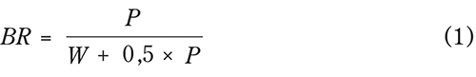
der P er de samlede pensjonsutgiftene, og W er de samlede arbeidsinntektene. I nevneren i uttrykket ganges P med 0,5 fordi pensjoner i sum grovt sett antas skattlagt med halvparten av det lønnsinntekter skattlegges. Dels vil pensjonister betale lavere skatt fordi inntektsnivået er lavere enn for yrkesaktive, og i et progressivt skattesystem vil det gi lavere gjennomsnittsskatt for pensjonister. Dels er det egne skatteregler for pensjonister (pensjonsfradrag og lavere trygdeavgift), som gir lavere skatt for pensjonister enn for yrkesaktive med samme inntekt. I beregningene er denne andelen forutsatt å ligge fast, selv om den vil kunne endres over tid.
Arbeidsinntektene tar utgangspunkt i pensjonsgivende inntekt, men fratrukket enkelte trygdeytelser (AAP, overgangsstønad og uføretrygd). Arbeidsinntekt består dermed av lønn og næringsinntekt, samt trygdeytelser som er nært knyttet til yrkesdeltakelse (sykepenger, dagpenger og foreldrepenger). Bidragsraten er et hypotetisk mål, i den forstand at den ikke er knyttet til hvordan utgiftene til alderspensjon faktisk finansieres. Tilnærmingen er blant annet brukt i Ot.prp. nr. 37 (2008–2009) Om lov om endringer i folketrygdloven (ny alderspensjon) der det endelige lovforslaget om pensjonsreformen ble fremmet.
Det er mulig å definere bidragsraten på andre måter. For eksempel kan en tenke seg at pensjoner skattlegges på samme nivå som lønnsinntekt. I så tilfelle blir bidragsraten:
En annen beregningsmetode er å se hva skattesatsen måtte vært dersom pensjoner ikke skattlegges, og den fulle finansieringsbyrden skulle legges på de arbeidsføre. I så fall blir bidragsraten definert som:
Disse mulige tekniske utformingene av bidragsraten gjør ulike forutsetninger om hvem som ev. vil belastes økninger i pensjonsutgifter hvis disse løpende dekkes inn ved endringer i skatteinntekter. Formel 3 innebærer at all belastning legges på yrkesaktive, mens formel 2 forutsetter at belastningen deles forholdsmessig likt mellom yrkesaktive og pensjonister. Formel 1 forutsetter en videreføring av de gunstigere skattereglene som i dag gjelder for pensjonister, se Pedersen (2013).
[Boks slutt]
Bidragsraten beskriver hva dagens skatteytere alt annet likt må bidra med for å finansiere utgiftene til dagens mottakere av alderspensjon. På et senere tidspunkt, for eksempel i 2060, kan tilsvarende bidrag og mottak beskrives.
Bidragsraten gir et godt bilde av effekten av ulike regelverksendringer på pensjonsutgiftene, men får ikke så godt fram hvordan pensjonsreglene kan påvirke arbeidstilbudet og dermed offentlige inntekter mer generelt, se avsnitt 8.5.2.
Bidragsrateberegninger er også blitt brukt til å belyse hvilke årskull som mottar mer eller mindre i pensjon enn det som følger av bidragsraten for deres årskull og på den måten også til å belyse fordeling mellom generasjoner.
Over tid har innfasingen av midler fra pensjonsfondet isolert sett redusert behovet for løpende skattefinansiering av økte pensjonsutgifter. Beregninger av bidragsraten gir dermed i norsk sammenheng ikke et fullstendig grunnlag for å belyse pensjonssystemets påvirkning på fordelingen mellom generasjoner. I avsnitt 8.7 gis en nærmere beskrivelse av hvilket velferdssamfunn senere generasjoner står overfor med utgangspunkt i Perspektivmeldingen.
Utvalget legger vekt på å kunne sammenlikne beregningene i dette kapitlet med tidligere beregninger. Det er da en fordel å benytte samme definisjon av bidragsraten som tidligere. Ved hjelp av beregninger av bidragsraten framover vil utvalget belyse utviklingen i pensjonssystemets økonomiske bærekraft. Videre i kapitlet vil utviklingen settes inn i en større sammenheng i lys av utfordringsbildet som skisseres i Perspektivmeldingen.

Målbildet for pensjonsreformen

Pensjonskommisjonen
Pensjonskommisjonens forslag innebar innstramminger i pensjonssystemet. Den viktigste var innføring av levealdersjustering, som innebærer at man må jobbe lenger for å få samme årlige pensjonsnivå som tidligere generasjoner, dersom levealderen øker. Pensjonskommisjonen foreslo å innføre levealdersjustering, sammen med et nytt system for regulering av løpende pensjoner, som skulle dempe veksten i bidragsraten.
Tabell 8.1 er fra Pensjonskommisjonens rapport (NOU 2004: 1, tabell 7.3) og den viser pensjonsutgiftene som andel av samlet pensjonsgivende inntekt i 2001, samt i 2050 henholdsvis ved en videreføring av det gamle pensjonssystemet (dvs. uten pensjonsreformen) og ved «Modernisert folketrygd», som var Pensjonskommisjonens forslag til reform.
Tabell 8.1 viser at Pensjonskommisjonen anslo at deres forslag ville dempe veksten i belastningen på de yrkesaktive (redusere økningen i bidragsraten) med 19 prosent. Andelen av pensjonsgivende inntekt som må til for å dekke alderspensjonsutgifter i 2050, reduseres fra en økning på 13 prosentenheter (125 prosent) til en økning på 8 ½ prosentenheter (vel 80 prosent).
            - Nødvendig bidragsrate1 for å finansiere alderspensjonssystemet med og uten reform av folketrygden i Pensjonskommisjonens NOU 2004: 1
05J1xt2
 | Pensjonsutgifter i 2001 | Dagens system i 2050 | Modernisert folketrygd i 2050 | Prosentvis endring
Alderspensjon | 10,3 | 23,2 | 18,8 | -19,0
1 Med bidragsrate menes andelen pensjonsutgiftene utgjør av de samlede pensjonsgivende inntektene i økonomien.
NOU 2004: 1, tabellene 3.11 og 7.3 (utdrag).
Det er verd å merke seg at også målbildet til Pensjonskommisjonen innebar en betydelig økning i pensjonsutgiftene og bidragsraten. Boks 8.2 viser hvordan Pensjonskommisjonen drøftet hvor generøst pensjonssystemet burde være ved fastsetting av opptjeningsprosenten.
Utvalget merker seg vurderingene som ble gjort av Pensjonskommisjonen om bærekraft og avveininger mellom yngre og eldre generasjoner, se boks 8.2. Det vil være de samme typer avveininger som vil være viktig å vurdere framover.
              - Pensjonskommisjonens avveininger ved valg av opptjeningsprosent
«Opptjeningen er beregnet til 1,25 prosent av inntektsgrunnlaget det enkelte år. Ved en samlet opptjeningsperiode på 43 år gir det en kompensasjonsgrad på 54 pst. av gjennomsnittsinntekten som yrkesaktiv. (…) Pensjonskommisjonen har også vurdert andre opptjeningsfaktorer enn 1,25 pst. pr. år. En har kommet til at med en høyere opptjeningsfaktor blir det vanskelig å oppnå vesentlige innsparinger i forhold til dagens folketrygd, selv om det innføres delingstall og endret indeksering i den moderniserte folketrygden. En høyere opptjeningsfaktor vil derfor innebære at summen av skatter og premieinnbetalinger til inntektspensjonssystemet må øke vesentlig over tid.
En høyere opptjening vil kreve tilsvarende høyere premieinnbetalinger og dermed øke belastningen på unge i etableringsfasen. En høyere opptjening vil også kreve at en de nærmeste årene foretar en enda større fondsoppbygging på statens hånd enn det Pensjonskommisjonen har lagt til grunn. Videre vil en høyere opptjening gi lite rom for utvikling av supplerende pensjonsordninger tilpasset ulike pensjoneringsbehov. Det vil i så fall kunne bli mindre spredning av risiko i pensjonssystemet enn det er i dag.
En lavere pensjonsprosent vil på den annen side innebære at andelen med garantipensjon øker. I Norge har det vært et viktig mål i folketrygden å sikre en rimelig god minstesikring til alle som det går an å leve av. Pensjonskommisjonen ønsker å videreføre en god minstepensjon. Samtidig bør et klart flertall av befolkningen opptjene pensjon etter det inntektsbaserte systemet. Kommisjonen har kommet til at en opptjeningsfaktor som tilsvarer 1,25 pst. pr. år er et rimelig kompromiss mellom de ulike hensynene.»
NOU 2004: 1, boks 7.1 og avsnitt 7.2.1.
[Boks slutt]
Pensjonskommisjonen anslo at deres forslag (Modernisert folketrygd) ville gi netto innsparinger på tre måter ved at: antallet alderspensjonister blir lavere, gjennomsnittlig alderspensjon blir lavere og verdiskapingen blir høyere. Men virkningene ville avhenge av hvordan yrkesaktive mv. tilpasset seg pensjonsreformen.
Innsparingen sammenliknet med gammel alderspensjon skyldes i hovedsak at utgiftene til alderspensjon blir lavere som følge av delingstallet (dvs. effekten av levealdersjustering) og endringene i reglene for regulering av pensjon. Delingstallet ble isolert sett anslått å kunne redusere folketrygdens utgifter med om lag 18 prosent i 2050. Innsparingen vil øke over tid som følge av at virkningen av levealdersjusteringen øker over tid. Endret regulering av alderspensjoner ble isolert sett anslått å kunne redusere utgiftene til alderspensjon med om lag 7 prosent på lang sikt. En modernisert folketrygd uten disse tiltakene ble på den annen side anslått å øke pensjonsutgiftene noe på lang sikt. Dette følger av at en opptjening på 1,25 prosent av inntekten hvert år, se boks 8.2, isolert sett vil gi litt høyere gjennomsnittsytelser enn med gammel alderspensjon, særlig for dem med lange yrkeskarrierer.
På lang sikt ble pensjonsutgiftene som andel av samlet pensjonsgivende inntekt nesten stabilisert i beregningene som følge av effekten av delingstallet. Det ble da lagt til grunn at fruktbarheten og en positiv nettoinnvandring om lag er tilstrekkelig til å opprettholde den yrkesaktive befolkningen. Stabiliseringen ville imidlertid skje på et mye høyere nivå enn nivået den gangen.

Oppfølgingen av Pensjonskommisjonen
Pensjonskommisjonens rapport ble fulgt opp av to stortingsmeldinger i 2004 og 2006 som i stor grad baserte seg på, og fulgte opp, forslagene fra kommisjonen. I Ot.prp. nr. 37 (2008–2009), der nye regler for pensjonssystemet ble foreslått, ble det foretatt nye beregninger. Disse var basert på nye befolkningsframskrivinger fra 2008, som isolert sett reduserte finansieringsbyrden, samt enkelte justeringer i pensjonsreformen. Proposisjonen oppsummerer slik:
«Bidragsraten ved en videreføring av dagens alderspensjon i 2050 er nå anslått til 21,0 prosent, mens Stortingets vedtak i 2007 nå er anslått å gi en bidragsrate på 16,9 prosent.
Den konkrete gjennomføringen av levealdersjusteringen bidrar isolert sett til å redusere bidragsraten med 0,6 prosentpoeng i 2050. Gradvis innfasing av levealdersjusteringen og trygdeoppgjøret i 2008 [med økning av minsteytelser] bidrar på den annen side isolert sett til å øke bidragsraten med 0,3 prosentpoeng. Bidragsraten med forslaget i denne proposisjonen er dermed anslått til 16,6 prosent i 2050.»
Hovedbildet er i stor grad det samme som i Pensjonskommisjonens rapport. Anslagene for bidragsraten med en videreføring av gammelt system er redusert noe. Anslagene for pensjonsreformens effekt på bidragsraten er den samme (4,4 prosentenheter), slik at anslaget for bidragsraten med ny alderspensjon nå er noe redusert sammenliknet med Pensjonskommisjonens vurdering (fra 18,8 prosent til 16,6 prosent).
Effektene på arbeidstilbudet er vurdert på nytt i proposisjonen:
«SSB har anslått at gjennomsnittlig uttaksalder på kort sikt kan øke med om lag 0,6 år for de yrkesaktive som følge av fleksibelt, nøytralt uttak. SSB anslår videre at gjennomsnittlig uttaksalder fram mot 2050 kan komme til å øke med om lag 2,6 år sammenliknet med i dag som følge av fleksibelt nøytralt uttak og levealdersjustering. Arbeidstilbudet i 2050, målt i utførte timeverk, anslås å øke med om lag 5,9 prosent sammenliknet med å videreføre dagens system.»
Oppsummert bekreftet lovproposisjonen fra 2009 i store trekk både behovet for en pensjonsreform og effekten av hovedgrepene som ble foreslått av Pensjonskommisjonen.
Utvalget merker seg at intensjonen med pensjonsreformen ikke er å fjerne enhver demografisk effekt på pensjonssystemet, men er fokusert på ett element, nemlig det at levealderen øker. Pensjonsreformens sentrale idé er å gjøre ytelsesnivået avhengig av uttakstidspunktet. Det bidrar til å nøytralisere effekten av at folk lever lenger, og bidrar til å holde en balanse mellom antall år som yrkesaktiv og antall år som mottaker av pensjon. Pensjonsreformen har imidlertid ikke noen mekanisme som sikrer at forskjeller i størrelsen på generasjonene utliknes. Det ble født mange fra 1945 og utover med en fallende tendens fra ca. 1970. Alt annet likt medfører dette en økende «eldrebyrde» fra 2012 og utover. Hvorvidt dette er bærekraftig, må vurderes nærmere i lys av utviklingen i offentlige finanser mer generelt. Se omtale i avsnitt 8.7.

Oppdatert vurdering av måloppnåelsen for pensjonsreformen
SSB har tidligere vurdert effekter av pensjonsreformen, se Fredriksen m.fl. (2019) som belyser både virkninger på inntektssiden og utgiftssiden for offentlige finanser, både for folketrygden og for offentlig tjenestepensjon og både for alderspensjon og for uføretrygd. Resultatene viser at 2011-reformen alene i 2060 vil ha redusert finansieringsbehovet med 235 mrd. 2017-kroner.
I det følgende presenteres oppdaterte beregninger av utviklingen i bidragsraten med de forutsetninger og begrensninger som ligger i denne. Det er tatt utgangspunkt i framskrivninger av en referansebane for folketrygdens alderspensjon.

Hvordan måle utviklingen i bidragsraten – Mosart-modellen
Formålet med en referansebane for pensjonsberegninger er å beskrive hvordan utgiftene og bidragsraten vil kunne utvikle seg gitt at dagens regelverk og utviklingstrender videreføres. En kan også analysere konsekvensene av ulike endringer i pensjonsreglene og belyse konsekvensene av ulike forutsetninger om atferd.
Referansebanen er utviklet ut fra det som er hensiktsmessige forutsetninger for utvalget, men skiller seg ikke mye fra det som benyttes i andre sammenhenger av SSB eller Finansdepartementet. Når referansebanen benyttes til å vurdere konsekvensene av endringer, er nivåene i referansebanen ofte av mindre betydning. En vil uansett kunne få fram anslag på endringseffektene. I boks 8.3 beskrives kort modellen som benyttes for disse beregningene, Mosart.
              - Mosart
Modell for skolegang, arbeidsmarked og trygd (Mosart) er en demografisk basert mikrosimuleringsmodell. Modellen tar i de fleste framskrivinger utgangspunkt i den fullstendige populasjonen av individer i de norske registerdataene og simulerer det videre livsforløpet for alle individene.
Modellen simulerer en rekke hendelser over livsløpet som inn- og utvandring, fødsler, død, forandringer i ekteskapsstatus, skolegang, effekten av utdanningsnivå, trygdestatus og arbeidstilbud med arbeidsinntekt. Modellen er særlig egnet til å studere sammenhengen mellom disse nevnte hendelsene, og er svært rik i modelleringen av pensjons- og trygdesystemet. Dette gjør Mosart til et særlig egnet verktøy for å beregne virkninger av ulike regelverksendringer for pensjons- og trygdesystemet, både med hensyn til budsjettmessige konsekvenser så vel som konsekvenser for individene på både kort, mellomlang og lang sikt.
Mosart benyttes i svært mange sammenhenger, og det er derfor nødvendig å klargjøre hvilke forutsetninger som ligger til grunn for utvalgets bruk av modellen. Det er laget en referansebane som skiller seg noe fra for eksempel den som brukes i Perspektivmeldingen 2021. Hensikten er at utvalgets referansebane skal ta utgangspunkt i regelverket for pensjonssystemet nøyaktig slik det er utformet i dag, uten å forskuttere noen regelverksendringer selv på lang sikt.
Referansebanen bygger på middelalternativet i Statistisk sentralbyrås befolkningsframskrivinger fra 2020.
Følgende forutsetninger om regelverk i referansebanen skiller seg fra tidligere analyser:
1. Det er ikke forskuttert regelendringer som skjermer uføre eller tilpasser alderspensjonen til uføre til utviklingen i de yrkesaktives yrkeskarrierer ut over det såkalte skjermingstillegget for personer født i årene 1944–1953.1
2. Den øvre aldersgrensen for pensjonsopptjening på 75 år ligger fast over tid.
3. Ny utforming av folketrygdens ytelser til etterlatte, jf. Prop. 13 L (2020–2021), Innst. 128 L (2020–2021) og Lovvedtak 39 (2020–2021), er lagt inn i modellen.
Forutsetninger om hvordan individene tilpasser seg er vesentlige for utfallet av modellberegningene. Vi har valgt å legge til grunn de forutsetningene som gjøres i SSBs hovedalternativ for framskrivinger med Mosart i andre sammenhenger. Det innebærer en noe lenger forlengelse av yrkeskarrieren enn det som ligger inne i Perspektivmeldingen. Det er i Perspektivmeldingen forutsatt at levealdersjusteringen bare delvis kompenseres, jf. avsnitt 8.7. Utvalget vil understreke at forutsetningen om forlengelsen av yrkeslivet for å motvirke effekten av levealdersjustering er usikker, og kan være for optimistisk på sikt. Effekten av andre forutsetninger blir belyst i avsnitt 8.5.2. I vurderingen av endringer av aldersgrensene, jf. kapittel 9, kan det være grunn til å ta høyde for mindre optimistiske forutsetninger.
Under følger en nærmere beskrivelse av noen viktige forutsetninger i utvalgets referansebane:
A. Avgangsalderen øker med to tredeler av økningen i alderen som gir delingstall lik 13,42 (delingstallet for 1943-kullet ved 67 år). For en flat inntektsprofil på 40 år vil dette sammen med opptjeningseffekten, langt på vei kompensere for levealdersjusteringen.
B. Levealdersjusteringen øker mye mellom 1953- og 1963-kullet, delvis på grunn av overgang fra forholdstall til delingstall. Det er lagt inn en mer moderat vekst i avgangsalderen over disse årskullene, på linje med hva enten forholdstall eller delingstall hver for seg ville gitt. Parallelle endringer i opptjeningssatser og -muligheter kan begrunne dette.
C. Overgangssannsynlighetene til arbeidsavklaringspenger og uføretrygd holdes på gjennomsnittlig observert nivå over årene 2016–2020.
D. Nivå for tidliguttak for alderspensjon reduseres med om lag 10–15 prosent sammenliknet med det observerte nivået.
E. Utfra befolkningsframskrivingene legges det inn innvandrere etter landbakgrunn (Vest-Europa+, Østlig EU og Resten av Verden) og kjønn og alder. Nye innvandrere tildeles tre kjennetegn; utdanning, om de kommer rett i jobb og forventet inntektsnivå (et restledd som følger hver person over hele livsløpet). Alle tre kjennetegn er basert på statistikk fra nyere år. En stor andel av innvandrerne vil få uoppgitt utdanning, og det er en variabel som påvirker yrkesdeltaking og pensjonering. Å stå uten arbeid eller utdanningsaktivitet i voksen alder, er et kjennetegn som i stor grad svekker videre yrkesdeltaking.
Innvandring er viktig, både ved at innvandrere trolig vil ha lav inntekt som alderspensjonister, og fordi det kan være uklart i hvilken grad de bidrar til finansieringen av pensjonen (gjennom skatt på arbeidsinntekt).
Personer som kommer som innvandrere til Norge etter fylte 16 år, tar med seg sine kjennetegn, mens personer som er født av innvandrere eller ankommer Norge før fylte 16 år, opptrer på samme måte som de øvrige individene i modellen, med unntak av utdanningsvalg og fruktbarhet. Disse forskjellene gir lite utslag i resultatene. Personer som tar med seg kjennetegn som innvandrere, vil i større grad enn den øvrige befolkningen ha lav eller uoppgitt utdanningsnivå. Det gir utslag i lavere yrkesdeltakelse og gjelder særlig for innvandrere fra ikke-vestlige land.
Landbakgrunn påvirker ikke direkte yrkesdeltaking og pensjonering, men indirekte gjennom de kjennetegnene de får tildelt.
F. Utdanningsmønstre: Dagens mønster videreføres. Det kommer dermed en vesentlig økning i utdanningsnivået i den eldre delen av befolkningen i framskrivingene, spesielt blant kvinner. I Mosart påvirker utdanningsnivået yrkesdeltaking, uføretrygding og pensjonering ellers.
G. Arbeid: Yrkesprosenter og arbeidstid holdes på gjennomsnittet av de fem siste årene. Ved økt avgangsalder legges det inn en viss økning i nivået på arbeidsinntekten for gitt alder. Inntektsnivået faller med økende alder i siste del av yrkeslivet, trolig knyttet opp mot kortere arbeidstid, men kanskje også knyttet til nedtrapping i innhold (retrettstillinger) og svakere posisjon i lønnsforhandlinger. Dette svekker opptjeningseffekten av økt avgangsalder. Denne effekten forskyves til høyere alder ved økende levealder.
H. Samliv: Overganger i samlivsstatus holdes på gjennomsnittet av de fem siste årene. Kvinner som har stått utenfor arbeidsmarkedet og som blir skilt (eller enker), vil ha små pensjonsrettigheter. Det blir trolig flere skilte framover (generasjonseffekter), men samtidig har kvinner også høyere yrkesdeltaking enn før.
1 Det er i Perspektivmeldingen 2021 lagt inn en viss skjerming av uføre. Mer presist følger skjermingen av uføre veksten i avgangsalder for ikke-uføre som antas å tilsvare om lag 2/3 kompensasjon for effekten av levealdersjusteringen. Dette vil derfor gi uføre en «skjermingsgrad» tilsvarende 2/3 av effekten av levealdersjusteringen.
[Boks slutt]

Utviklingen i bidragsraten – resultater fra referansebanen
I det følgende beskrives utviklingen i bidragsraten slik vi nå ser den, sammenliknet med hvordan den ble vurdert under forberedelsen av pensjonsreformen.
Det har vært gjort enkelte endringer i pensjonsreglene fra 2011 til i dag. Disse har, med unntak av ytelser til etterlatte, i hovedsak dreid seg om å gjøre reglene for gammel alderspensjon gunstigere. Effektene av disse endringene er betydelige på kort sikt, men vil i stor grad være faset ut til 2050. Samlet kostnad akkumulert fram til 2050 er anslått til om lag 90 mrd. kroner. Endringene dreier seg om:
Grunnpensjonen til gifte og samboende i gammel opptjeningsmodell ble økt fra 0,85 G til 0,9 G fra september 2016. Dette fikk en helårsvirkning i 2017 på om lag 2,5 mrd. kroner. Fra 2021 vil de årlige merkostnadene falle gradvis som følge av innfasingen av ny opptjeningsmodell for alderspensjon. Summert over perioden til 20 50 gir dette knapt 45 mrd. kroner i merutgifter.
Minstepensjonen har blitt økt i flere omganger, i 2016, 2017, 2019, 2020 og 2021. Merutgiftene som følge av de ekstraordinære økningene i minstepensjonen er ventet å nå toppen i 2022, med om lag 1,7 mrd. kroner. Etter dette vil de årlige merkostnadene avta, ettersom endringene kun gjelder pensjon beregnet etter gamle opptjeningsregler, og siden det blir stadig færre minstepensjonister. Summert over perioden til 2050 gir dette om lag 32 mrd. kroner i merutgifter.
For 2021 ble det vedtatt en gunstigere regulering av alderspensjonene enn hva som hadde vært tilfellet med regelverket som gjaldt fram til 2020. Samlet effekt av den særskilte reguleringen i 2021 er anslått å gi merkostnader i 2021 på 1,9 mrd. kroner. Den årlige merkostnaden vil deretter avta gradvis fram til alle alderspensjonister i 2021 (som i all hovedsak har opptjening i gammel folketrygd) på lang sikt har falt bort. Summert over perioden til 2050 gir dette om lag 35 mrd. kroner i merutgifter.
Det er vedtatt innstramminger i etterlatteordningen. Etterlatteytelsen knyttet til gammel alderspensjon videreføres bare nominelt, dvs. uten regulering. Dette gir en akkumulert innsparing på rundt 22 mrd. kroner fram til 2050. Det er samtidig vedtatt at det ikke skal gis tillegg i alderspensjonen for etterlatte i ny folketrygd. Dette var en uavklart sak i Pensjonskommisjonen og i lovproposisjonen i 2009.
Samlede utgifter til alderspensjon
Samlet vil utgiftene til alderspensjon øke framover, helt fram til rundt år 2080, hvor utgiftene i 2021-beløp utgjør knapt 373 mrd. kroner, se figur 8.1. Utgiftene stiger ganske raskt fram til om lag 2040 og flater noe ut etter dette.
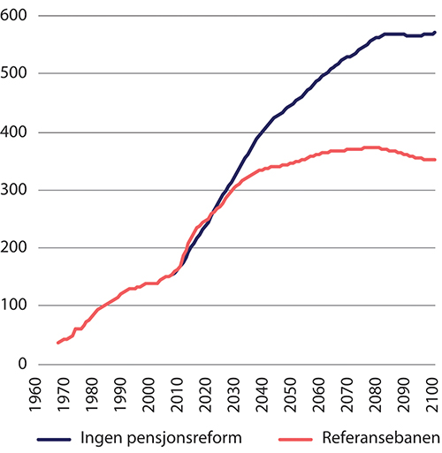
          - Utgifter til alderspensjon fra folketrygden. Mrd. 2021-kroner (lønnsdeflatert). Framskrevet etter 2019
Statistisk sentralbyrå.
I en situasjon uten pensjonsreform kunne utgiftene i 2080 komme til å bli knapt 570 mrd. kroner, dvs. om lag 200 mrd. kroner mer enn med pensjonsreformen.
Utvikling i bidragsraten
Figur 8.2 viser utviklingen i bidragsraten henholdsvis med og uten pensjonsreformen. Hovedbildet er at bidragsraten stiger en del de nærmeste årene særlig fram til 2040, men etter hvert stabiliserer seg på rundt 18–19 prosent. En stabilisering over tid er en viktig forutsetning for et bærekraftig system. Videre må nivået være bærekraftig. Vi ser av tabell 8.2 at bidragsraten i 2050 er på 18,3 prosent i referansebanen. Det er noe høyere enn det som ble beregnet i forbindelse med pensjonsreformen i Ot.prp. nr. 37 (2008–2009). Nivået fortsetter å stige noe utover århundret, men mer avdempet. Bidragsraten når noe over 19 prosent i 2080. I alternativet uten pensjonsreform fortsetter bidragsraten å stige sterkt utover århundret, og kommer opp i 31 prosent. Det er i dette alternativet både forutsatt økte utgifter og noe lavere arbeidstilbud. Dette viser at uten pensjonsreformen ville den økonomiske bærekraften vært kraftig svekket.
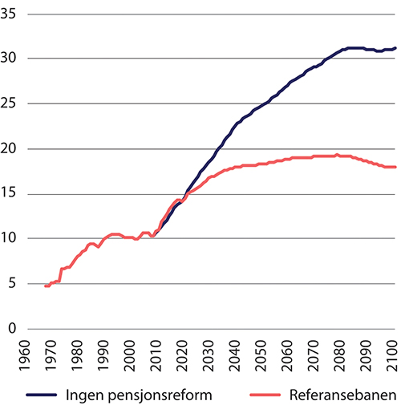
          - Bidragsrate. Framskrevet etter 2019. Prosent
Statistisk sentralbyrå.
            - Bidragsrate for alderspensjon i 2050. Anslag i NOU 2004: 1, i Ot.prp. nr. 37 (2008–2009) og nye anslag basert på oppdaterte forutsetninger. Prosent
04J1xt2
 | Pensjonskommisjonen NOU 2004: 1 | Ot.prp. nr. 37 (2008–2009) | Oppdaterte anslag
Uten reform | 23,2 | 21,0 | 25,0
Med reform | 18,8 | 16,6 | 18,3
Bildet som tegnes, er at pensjonssystemet fram til 2050 ville ha vært enda mindre bærekraftig uten pensjonsreformen, enn det som ble lagt til grunn i 2004 og i 2009. Behovet for pensjonsreformen vurdert ut fra indikatoren bidragsrate, kan altså anslås å være en del større enn det som ble antatt da reformen ble vedtatt og også noe større enn de opprinnelige anslagene fra Pensjonskommisjonen.
Forskjellen fra Ot.prp. nr. 37 (2008–2009) i alternativet med reform skyldes i stor grad effekten av tidliguttak av pensjon, som på kort sikt har økt pensjonsutgiftene mer enn man forutså. I anslaget fra 2009 ble det antatt at uttaksalder var lik avgangsalder, noe som kraftig undervurderte uttaket.
Et annet viktig element er at befolkningen i dagens befolkningsframskrivinger har betydelig lengre forventet levetid enn i framskrivingene som lå til grunn i 2009. Det påvirker særlig anslaget for bidragsraten uten reform. Oppjusteringen av anslaget på bidragsraten med reform er mindre, fordi den ekstra økningen i levealder vil ha mindre effekt på grunn av levealdersjusteringen.
Anslagene for utgifter og bidragsrate avhenger av hvilke forutsetninger som er lagt til grunn. I det følgende vises hvordan referansebanen påvirkes av endrede forutsetninger om levealder og yrkesdeltakelse.
            - Utgifter og bidragsrate under ulike forutsetninger om levealder og yrkesdeltakelse. Mrd. 2021-kroner (lønnsdeflatert). Bidragsrate i prosent
07J2xt2
År | 2050 |  | 2060 |  | 2080
Alternativ | Utgifter | Bidragsrate | Utgifter | Bidragsrate | Utgifter | Bidragsrate
Referansebane | 346,7 | 18,3 | 363,5 | 18,9 | 372,6 | 19,3
Høy levealder (SSB) | 360,6 | 18,7 | 379,2 | 19,3 | 389,3 | 19,6
Ikke forlenget yrkesliv | 344.9 | 18,7 | 357,4 | 19,4 | 356,8 | 19,8
Statistisk sentralbyrå.
Utvikling i levealder
Hvis vi legger SSBs høyalternativ for levealder til grunn, vil utgiftene i 2060 være nesten 16 mrd. kroner høyere enn i referansealternativet. Bidragsraten vil være om lag 0,4 prosentpoeng høyere i 2060 og 0,3 prosentpoeng høyere i 2080. Delingstallene fastsettes med bakgrunn i anslag for levealder som er fortidige og ikke basert på prognoser. Delingstallene vil dermed i en situasjon med økende levealder undervurdere hvor lenge folk faktisk vil motta pensjon og dermed ikke fullt ut nøytralisere finansieringsbyrden ved økt levealder. Uten pensjonsreformen ville svekkelsen av bidragsraten som følge av høy levealdersvekst vært betydelig. I 2060 ville bidragsraten ha økt fra ca. 27,5 prosent til om lag 29,3 prosent. Det er en vesentlig større økning enn i referansebanen.
Utvikling i yrkesdeltakelse
En viktig hensikt med pensjonsreformen var å forbedre insentivene til å stå i arbeid. Fredriksen m.fl. (2019) anslo at pensjonsreformen kan føre til nesten ti prosent flere årsverk i 2060 enn uten reformen.
Vurderinger så langt tyder på en betydelig økning av arbeidstilbudet på grunn av pensjonsreformen, jf. avsnitt 5.2.
I referansebanen legges det til grunn at yrkesaktive forlenger yrkeskarrieren slik at effekten av levealdersjustering blir kompensert. Det er en større økning i yrkesdeltakelsen enn det som er lagt til grunn i Perspektivmeldingen, jf. avsnitt 8.7.3. Hvis yrkeskarrieren ikke forlenges, vil pensjonsopptjeningen bli mindre og utgiftene lavere. Men bidragsraten svekkes. Svekkelsen er noe større enn ved høyere levealder.
Størrelsen på pensjonsutbetalingene følger i stor grad proporsjonalt med volumet av pensjonsgivende inntekt over yrkeskarrieren. En del elementer i pensjonsreformen bidrar likevel til at bidragsraten øker hvis folk jobber mindre, dvs. reduserer pensjonsgivende inntekt gjennom livet.
- Redusert arbeidstilbud vil komme før reduserte pensjonsutgifter i tid, og dermed øke bidragsraten.
- Redusert arbeidstilbud vil føre til at flere vil få garantipensjon. Det gir mindre reduksjon i pensjonsutgifter enn reduksjonen i pensjonsgivende inntekt.
- Redusert arbeidstilbud vil også kunne redusere omfanget av inntekt over 7,1 G som ikke gir økt pensjonsopptjening i folketrygden. Dette vil bidra til en mindre reduksjon av pensjonsutgifter enn reduksjonen i pensjonsgivende inntekt.
Bidragsraten er altså i stor grad avhengig av hvilken utvikling vi vil få i yrkesdeltakelsen framover. Videre påvirker økt arbeidstilbud offentlige finanser betydelig mer enn det som framkommer av bidragsraten. En økning av pensjonsgivende inntekter vil ikke bare finansiere pensjonsutgifter (som altså i noen grad øker proporsjonalt med økningen i pensjonsgivende inntekter), men også andre offentlige utgifter (utdanning, rettsvesen, forvaltning, samferdsel), som ikke, eller i liten grad, øker med veksten i pensjonsgivende inntekter. Dette kommer fram i beregningene som er gjennomført i Perspektivmeldingen 2021, der økt arbeidstilbud i stor grad bedrer inntektsgrunnlaget for finansiering av offentlige utgifter, jf. avsnitt 8.7. Denne effekten er også forsøkt belyst ved vurderinger av endringer i aldersgrensene som kan gi økt arbeidstilbud, jf. introduksjonen av en netto skattesats i kapittel 9.
Oppsummering
Hovedbildet slik det er vist over, er at bidragsraten for folketrygdens alderspensjon de nærmeste årene stiger en del, men etter hvert stabiliserer seg på om lag 18–19 prosent. En stabilisering over tid er en viktig forutsetning for et bærekraftig system.
Det er tydelig at utgiftene til pensjon vil øke betydelig de nærmeste tiårene, noe som også lå til grunn for pensjonsreformen i 2009.
Levealdersjusteringen i pensjonsreglene bidrar til å dempe og stabilisere utgiftsveksten framover. Bidragsraten fortsetter å stige sterkt utover århundret i alternativet uten pensjonsreform og kommer opp i 31 prosent i 2080. Dette tilsier at uten pensjonsreformen ville bærekraften vært kraftig svekket.
Dempningen i bidragsraten er noe avhengig av hvilke forutsetninger som legges til grunn. Særlig er utviklingen i arbeidstilbudet viktig.

Betydningen av demografi

Endringen i demografianslag fra 2002 til 2020
I det følgende beskrives endringer i anslagene for befolkningsutviklingen fram mot 2050 slik de ble anslått i SSBs befolkningsframskriving i 2002 sammenliknet med framskrivingene fra 2020. Vekten legges på endringer som påvirker bidragsraten.
Figur 8.3 viser at utviklingen i befolkningen over 67 år, som andel av befolkningen 20–66 år, er relativt like i de to middelalternativene fram til begynnelsen av 2040-tallet. Deretter øker andelen ytterligere i 2020-framskrivingen fram til 2085, mens den flater ut i 2002-framskrivingen. Dette innebærer at det ikke er særlig stor forskjell på forsørgelsesbyrden for eldre de neste 20 årene, men på lengre sikt ser utfordringen større ut nå enn den gjorde i 2002.
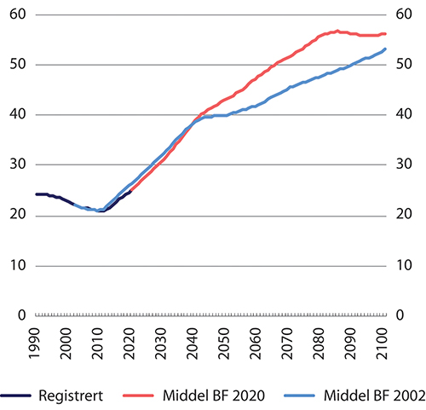
          - Befolkningen 67 år og eldre som andel av befolkningen 20–66 år. Registrert og middelalternativet i befolkningsframskrivingene fra 2002 (BF2002) og 2020 (BF2022). Prosent
Statistisk sentralbyrå.
Endringene i framskrivingene fra 2002 til 2020 skyldes flere forhold. Forventet levealder er betydelig oppjustert med utgangspunkt i økt faktisk levealder fram til 2019, se tabell 8.4. Effekten er sterk for begge kjønn, men sterkest for menn. I tillegg har det vært en høyere netto innvandring fram til 2019 enn antatt i 2002. Siden innvandrere i hovedsak er under 67 år, reduseres andelen over 67 år som andel av dem mellom 20 og 66 år på kort sikt.
            - Forventet levealder ved fødselen. Registrert 2002 og 2019 og middelalternativet i befolkningsframskrivingene fra 2002 (BF2002) og 2020 (BF2020) i 2050 og 2100
08J2xt2
 | Kvinner |  |  |  | Menn
 | Registrert | BF2002 | BF2020 |  | Registrert | BF2002 | BF2020
2002 | 81,5 | 81,6 |  |  | 76,4 | 76,3
2019 | 84,7 |  |  |  | 81,2
2020 | 84,9 | 84,1 | 84,8 |  | 81,5 | 79,3 | 81,5
2050 |  | 88,1 | 89,6 |  |  | 84,2 | 87,3
2100 |  | 94,8 | 94,9 |  |  | 92,1 | 93,4
Statistisk sentralbyrå.
Økt forventet levealder, og endring i antakelser om innvandring, har bare i løpet av de tre siste befolkningsframskrivingene (2016, 2018 og 2020) endret forholdet mellom aldersgruppen 67 pluss og aldersgruppen 20–66 år i 2060 fra vel 39 prosent i anslaget fra 2016 til knapt 48 prosent i anslaget fra 2020. Det viser behovet for å ha mekanismer i pensjonssystemet som kan bidra til å dempe og/eller stabilisere slike effekter. Som påpekt i avsnitt 8.4.2 har økningen i levealder særlig påvirket anslaget for bidragsraten uten pensjonsreformen, mens oppjusteringen av anslaget med reform er mindre, fordi den ekstra økningen i levealder vil ha langt mindre effekt på grunn av levealdersjusteringen. Pensjonsreformen har gjort pensjonssystemet langt mere økonomisk robust for endringer i levealder – både den forutsette veksten, men også for avvik fra det som er forventet.

Demografisk utvikling – samlet forsørgelsesbyrde
Den samlede demografiske utfordringen avhenger ikke bare av utviklingen i levealderen for eldre. Også utviklingen i antallet yngre er viktig. I det følgende beskrives utviklingen i «samlet forsørgelsesbyrde» dvs. det kvantitative forholdet mellom de aldersgruppene som normalt forutsettes å være yrkesaktive, og de aldersgruppene som forutsettes å være forsørget enten av foreldre eller av pensjonssystemet. Dette gir et noe bredere grunnlag for å vurdere de samlede utfordringene for velferdsstaten knyttet til den demografiske utviklingen. Endringer i forholdet mellom utviklingen av antallet yngre og antallet eldre skyldes tre forhold:
1. Endringer i fødselstall på ulike tidspunkt som «forplanter» seg gjennom hver generasjons levealder. Det store antallet som ble født etter 1945, vil med stor grad av sikkerhet gi mange personer over 80 år fra 2025.
2. Endringer i levealder. Mens økningen i levealder tidligere i stor grad skyldtes redusert barnedødelighet, er veksten nå i stor grad drevet av at eldre lever lenger.
3. Utviklingen i innvandring og dens aldersfordeling.
Figur 8.4 viser utviklingen i samlet forsørgelsesbyrde i perioden 1950–2100 basert på historiske tall og SSBs befolkningsframskriving fra 2020. Resultatene er avhengig av hvilke forutsetninger som legges til grunn om fruktbarhet, levealder og innvandring. Her brukes SSBs middelalternativ.
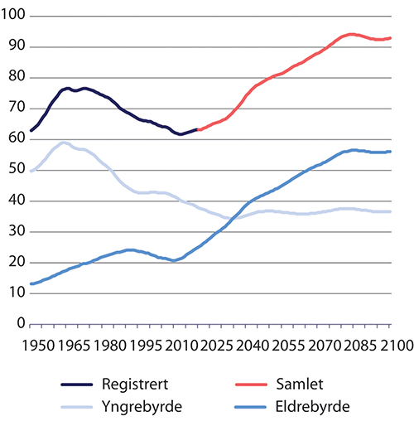
          - Utviklingen i samlet forsørgelsesbyrde 1950–2100. Prosent
SSB. Historiske tall 1950–2020. Framskriving 2021–2100 fra middelalternativet i befolkningsframskrivingen 2020
Eldrebyrden er definert som antall personer 67 år og eldre, som andel av personer i alderen 20–66 år. Eldrebyrden øker til 47,7 prosent i 2060, altså nærmere en dobling sammenliknet med nivået på 25,1 prosent i 2020 (opp fra et bunnivå rundt 2010 på om lag 21 prosent). Se figur 8.4.
Yngrebyrden er definert som antall personer 0–19 år, som andel av antall personer i alderen 20–66 år. Yngrebyrden er redusert fra 44,7 prosent i 1990 til 37,9 prosent ved inngangen til 2020 og reduseres videre til 36,1 prosent i 2060.
Samlet forsørgelsesbyrde er definert som summen av antall personer 0–19 år og 67 år og eldre, som andel av antall personer i alderen 20–66 år. Denne falt fra 68,8 prosent i 1990 til 62,0 prosent i 2011. Deretter har forsørgelsesbyrden økt noe, og den var på 63,1 prosent ved inngangen til 2020. Framover stiger samlet forsørgelsesbyrde til 74,3 prosent i 2040 og 83,8 prosent i 2060.
Samlet forsørgelsesbyrde økte relativt mye fra 1950 til midten av 1960-tallet, særlig fordi det i perioden ble født mange barn. Deretter var det en lang periode fram til 2013 der andelen falt, og også dette var drevet av utviklingen i yngrebyrden. I framskrivingsperioden er utviklingen drevet av økning i eldrebyrden.
Forholdet mellom antall yngre og antall eldre endrer seg markert i perioden. I 1950 var det nesten fire ganger så mange under 20 år som det var i aldersgruppen 67+. Fra 2035 er det flere i gruppen 67+ enn det er i aldersgruppen 0–19 år, og i 2100 er det mer enn 50 prosent flere i aldersgruppen 67+ enn i aldersgruppen 0–19 år.
Det er liten tvil om at befolkningsutviklingen vil innebære at samlet forsørgelsesbyrde vil øke relativt mye framover. Det er imidlertid ikke noen en-til-en sammenheng mellom den demografiske utviklingen og belastningen for offentlige finanser.
For det første er det viktig hvor mange i arbeidsdyktig alder som faktisk arbeider, og hvor mye de arbeider. Samlet forsørgelsesbyrde er bare en opptelling av antall personer. Blant unge har økt utdanning ført til et markert lavere arbeidstilbud samtidig som økt utdanning kan bidra til økt yrkesdeltakelse senere i livet.
For det andre er ikke alle som ikke arbeider like belastende for offentlig økonomi. Eldre som mottar både pensjoner og et stort omfang av offentlige tjenester kan være vesentlig mer belastende på offentlige budsjetter enn yngre.
For det tredje endres kostnadene knyttet til hver aldersgruppe over tid. Kostnadene knyttet til både unge og eldre er vesentlig høyere i dag enn tidligere. Utbyggingen av barnehager og utdanningstilbud og modningen av pensjonssystemet er forhold som har bidratt til dette. Samtidig bidrar levealdersjusteringen av pensjonsytelsene til å redusere konsekvensene av en økning i antallet eldre for pensjonsutgiftene ved at lengre levealder langt på vei nøytraliseres. Videre bidrar forlenget tid i arbeidslivet, også ut over 67 år, til høyere skattegrunnlag.
En samlet vurdering av konsekvenser av den demografiske utviklingen sammen med forutsetninger om kostnadsutvikling (effektivitets- og standardutvikling) og andre utviklingstrekk (arbeidsdeltakelse) blir gjort hvert fjerde år i Perspektivmeldingen. Se avsnitt 8.7.

Velferdsstatens samlede økonomiske bærekraft

Hovedbudskap i Perspektivmeldingen 2021
Perspektivmeldingen presenterer hvert fjerde år perspektiver på utviklingen i norsk økonomi og offentlige finanser på mellomlang og lang sikt. Siste melding ble lagt fram i februar 2021, jf. Meld. St. 14 (2020–2021).
Utfordringen knyttet til forholdet mellom antall yrkesaktive og pensjonister går fram av første avsnittet i meldingen som innledes slik:
«I årene framover står Norge overfor både nye og kjente utfordringer. I tiårene som kommer vil det stå færre i yrkesaktiv alder bak hver pensjonist. Statens utgifter vil gå opp, uten at inntektene øker like mye. Samtidig skal vi gjennomføre det grønne skiftet. Å ta vare på og sikre velferdssamfunnets bærekraft – sosialt, klimamessig og økonomisk – er derfor vesentlig for at Norge fortsatt skal være et godt land å bo i.»
Meldingens budskap kan punktvis oppsummeres slik:
- Vi står nå som samfunn ved et skille. Til nå har vi hatt sterk vekst i de aldersgruppene som er i jobb. Framover vil aldersgruppen 20–66 år slutte å vokse, og etter hvert vil den krympe. All befolkningsvekst framover kommer i aldersgruppen 67 år og over. Særlig vil andelen over 75 år øke. Se figur 8.5. Vekst i de eldre aldersgruppene innebærer økning i utgifter til pensjoner og helse- og omsorg.
- Innfasingen av økte oljeinntekter er i hovedsak bak oss. Over tid vil det være en mindre andel av offentlige utgifter som kan finansieres av Statens Pensjonsfond Utland. Figur 8.6 viser at det vil være lite rom for å fase inn økt bruk av fondsmidler framover, og andelen vil gå ned utover mot 2060 etter hvert som økonomien vokser.
- Resultatet av svakere vekst i arbeidsstyrken og økonomien, samt nedgang i bilrelaterte avgiftsinntekter, vil være at skatteinntektene vokser saktere. Den årlige økningen både i skatte- og fondsinntekter er beregnet til å bli betydelig lavere fram mot 2030 enn i den foregående tiårsperioden. Det er anslått en vekst på 18 mrd. 2021-kroner i gjennomsnitt i nasjonalbudsjettene for 2011–2019, mens veksten reduseres til 10 mrd. kroner i gjennomsnitt i perioden fram til 2030.
- Bruken av fondsinntekter vokste i gjennomsnitt med 12 mrd. kroner årlig i perioden 2011–2019 mot anslått 3–6 mrd. 2021-kroner årlig i perioden 2023–2030. Gitt at handlingsregelen ligger til grunn, blir det mindre handlingsrom i statsbudsjettene framover. I perioden 2011–2019 var det stort rom for ulike satsinger. I perioden 2023–2030 er det ikke rom for mer enn å dekke utgiftsveksten i folketrygden og utgiftsveksten i kommuner og helseforetak knyttet til demografiske endringer. Nye satsinger vil kreve omprioriteringer eller økte skatter. Se figur 8.7.
- Ser vi lenger fram, øker utfordringene. Utgiftene vil øke raskere enn inntektene, og vi får et finansieringsgap. I hovedalternativet i Perspektivmeldingen 2021, som kalles basisforløpet, er det et gradvis økende innstrammingsbehov fram til 2060 på 5,6 prosent av BNP for Fastlands-Norge. Se figur 8.8. Det tilsvarer knapt 5 mrd. kroner i gjennomsnittlig årlig inndekningsbehov i perioden.
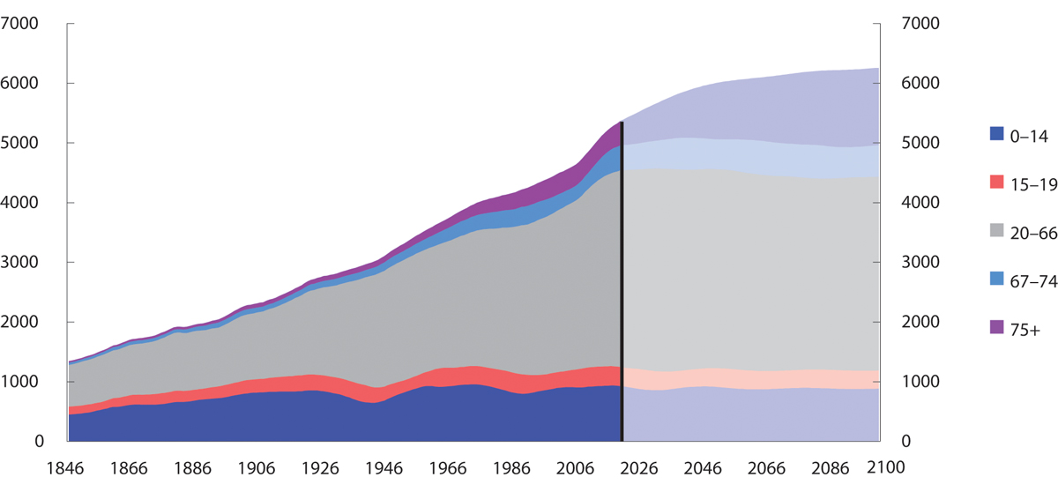
          - Befolkning fordelt på aldersgrupper 1846 til 2100 i 1000 personer
Finansdepartementet. Perspektivmeldingen 2021, figur 7.8.
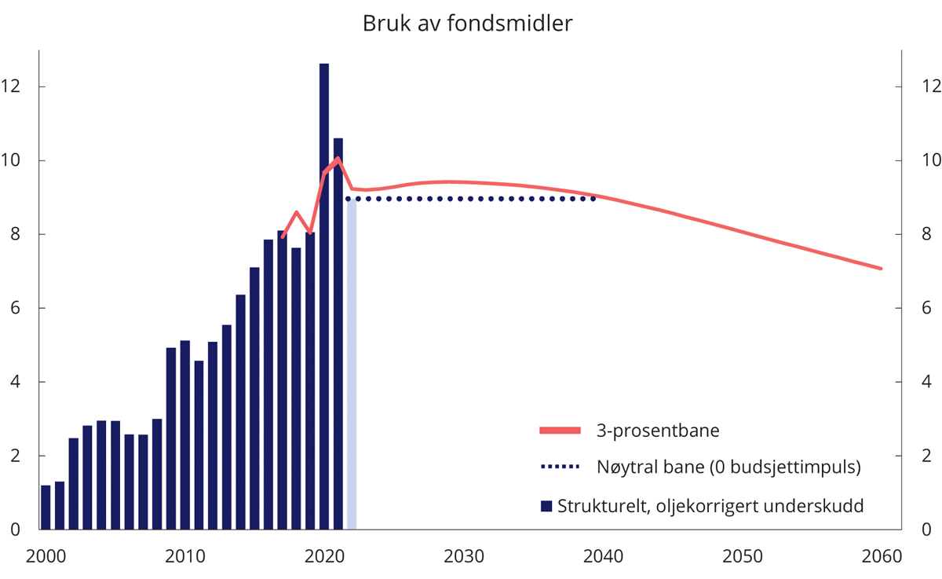
          - Strukturelt oljekorrigert underskudd og forventet realavkastning i fondet med en gjennomsnittlig impuls på 0,0–0,1 prosent. Prosent av BNP for fastlands-Norge
Finansdepartementet. Perspektivmeldingen 2021, figur 7.2.
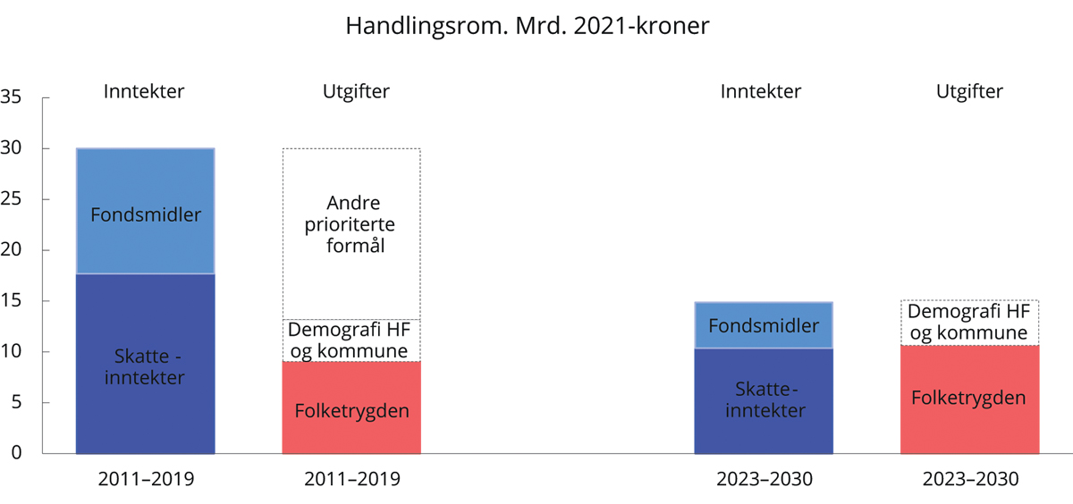
          - Anslått årlig vekst i strukturelle skatte- og avgiftsinntekter, vekst i bruk av olje- og fondsinntekter, folketrygden og demografidrevne kostnader i helseforetakene og kommunesektoren. Mrd. 2021-kroner. I figuren er midtpunktet mellom 3 og 6 mrd. kroner (4,5 mrd. kroner) lagt til grunn
Finansdepartementet: Perspektivmeldingen 2021, figur 7.7.
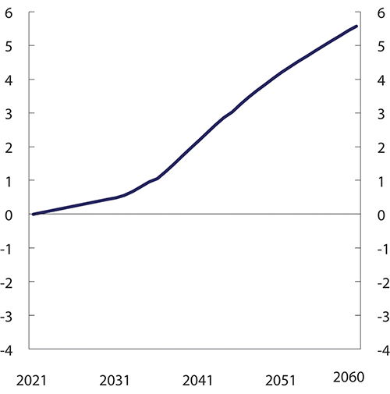
          - Inndekningsbehov. Andel av fastlands-BNP. Prosent
Finansdepartementet. Perspektivmeldingen 2021, figur 7.12.
En særlig utfordring som belyses i meldingen, er det økte ressursbehovet som vil komme innenfor helse- og omsorgssektoren. Dette vil være krevende for offentlige finanser, men det vil også gi en sterk vekst i behovet for flere årsverk innenfor sektoren. I en oppdatering av beregningene fra SSB (Hjemås m.fl. 2019) med befolkningsframskrivingene fra 2020, viser hovedalternativet at antall årsverk innen helse- og omsorgssektoren kan måtte øke fra 310 000 i 2018 til knapt 425 000 årsverk i 2035, og videre til om lag 570 000 i 2060.
Framskrivningene i Perspektivmeldingen tegner, ut fra de hovedpunktene som er nevnt over, et krevende bilde av finansieringsgrunnlaget for velferdsstaten framover, inkludert mulighetene for å finansiere pensjonssystemet.

Hva forteller perspektivmeldingen om handlingsvalg framover?
Analysene i perspektivmeldingen tar utgangspunkt i framskrivinger for norsk økonomi og offentlige finanser basert på visse hovedforutsetninger og det vises konsekvenser av alternative forutsetninger. Framskrivingene er ikke ment å være en prognose for den mest sannsynlige utviklingen i norsk økonomi eller uttrykk for ønsket utvikling i økonomien og offentlige finanser. Basert på de valgte forutsetningene tegnes det et bilde som på kort og lengre sikt viser et vedvarende og økende udekket finansieringsbehov for offentlige finanser. Forutsetninger som hver for seg kan framstå som rimelige, summerer seg opp til dette bildet.
Det vil bli en stor utfordring for oss som samfunn å gjøre de gode avveiningene om offentlig ressursbruk framover som gjør at vi kan beholde og videreutvikle vårt velferdssamfunn. Framskrivingene tilsier at det vil bli krevende å håndtere økte pensjonsutgifter. Vekst i disse vil konkurrere med bruk av offentlige midler til andre viktige formål, herunder sikring av ressurser til helse- og omsorgssektoren, eller kreve skatteøkninger.
Langsiktige framskrivinger er spesielt relevante ved utforming av pensjonsregler. Pensjonsytelser skiller seg fra mange andre offentlige ytelser og utgifter ved at regelendringer vil ha konsekvenser langt framover i tid. Opparbeiding av rettigheter i dag, for eksempel for yngre arbeidstakere, vil ha konsekvenser så lenge rettighetshaverne lever, dvs. helt mot år 2100. Både konsekvenser av innstramminger og konsekvenser av utvidelser vil gjerne fases inn over tid. Særlig innstramminger kan kreve overgangsregler som skjermer de som er nærmest pensjonsalder. Innstramminger og utvidelser vil derfor ikke behandles symmetrisk ved at utvidelser gjerne blir faset inn raskere enn innstramminger.
Et eksempel kan belyse dette. Stortinget har vedtatt endringer i reglene for etterlatte, jf. Innst. 128 L (2020–2021). Barnetilleggene er vedtatt økt slik at utgiftene fram til 2025 vil øke sammenliknet med dagens regler. Utfasing av etterlattetillegg til alderspensjonen vil imidlertid medføre i størrelsesorden 3 ½ mrd. kroner i årlig innsparing på 30–35 års sikt sammenliknet med en videreføring av dagens ordninger.
Utvalget legger til grunn Perspektivmeldingens overordnede vurderinger av finansieringsutfordringene for offentlige finanser framover. I det følgende beskrives noen sentrale forutsetninger i de langsiktige beregningene i Perspektivmeldingen. Det gir et grunnlag for å vurdere usikkerheten i disse. En nærmere forståelse av «driverne» i framskrivningene gir også et grunnlag for å vurdere hvordan pensjonssystemet bør utformes slik at det fortsatt bidrar til en bærekraftig velferdsstat.

Forutsetninger i basisforløpet i Perspektivmeldingen
Noen forutsetninger viser seg gjennom alternative beregninger til basisforløpet å være mindre viktige mens andre er av større betydning for framskrivingene. Videre er det visse forutsetninger som er særlig viktige sett i sammenheng med pensjonssystemets utfordringer og ligger til grunn for de vurderinger som utvalget gjør. Vi konsentrerer oss i teksten om forutsetninger om arbeidstilbud, produktivitetsutvikling, standardutvikling, Pensjonsfondets avkastning og samlet nivå på skatteinntekter. Boks 8.4 gir en oversikt over øvrige forutsetninger som også er viktige i en vurdering av utfordringsbildet fra Perspektivmeldingen.
Forutsetninger om arbeidstilbud
Finansieringen av velferdssamfunnet framover avhenger av at arbeidskraften utnyttes og yrkeslivet forlenges. En viktig forutsetning vil derfor være i hvilken grad folk står lenger i arbeid når levealderen framover forventes å øke. Det forutsettes i basisforløpet at en økning i forventet levealder ved fødsel på sju år fram mot 2060 forlenger yrkesaktiviteten med to år. Til sammenlikning var det i Perspektivmeldingen 2017 en forutsetning som ga om lag halvparten så stor effekt på forlenget yrkesdeltakelse. Med denne antakelsen ville inndekningsbehovet i 2060 vært 0,8 prosentpoeng høyere. Det er ikke forutsatt at yrkeslivet forlenges fullt ut for å kompensere for lavere pensjonsnivåer som følge av levealdersjustering. Det er i Perspektivmeldingen lagt til grunn at befolkningen vil stå en del lenger i arbeid slik at de ifølge meldingen kompenserer for nærmere to tredeler av virkningen av levealdersjusteringen. Det innebærer at en andel av den framtidige velstandsveksten også tas ut i noe økt andel fritid. Det kan gi litt lengre tid som pensjonister enn en forholdsmessig lik økning i antall år som yrkesaktiv og som pensjonist når levealderen øker. For å motvirke levealdersjusteringen fullt ut, må yrkeskarrieren samlet forlenges med i størrelsesorden tre år ved en økning i forventet levealder ved fødselen på sju år. Det tilsvarer forutsetningen som Pensjonsutvalget har lagt til grunn i referansebanen for bidragsraten.
Utvalget har fått Finansdepartementet til å beregne effekten på inndekningsbehovet dersom yrkeskarrieren øker mer enn to år. Inndekningsbehovet blir redusert fra 5,6 prosent til:
- 4,9 prosent ved tre års forlengelse
- 4,6 prosent ved 3 ½ års forlengelse
- 4,1 prosent ved 4 års forlengelse
- 3,6 prosent ved 5 års forlengelse
I Perspektivmeldingen er det også gjort analyser av effekten på inndekningsbehovet av redusert arbeidstilbud. Det illustreres i et forløp hvor en gradvis innføring av seks timers arbeidsdag fører til en reduksjon i gjennomsnittlig arbeidstid fram mot 2060 med 15 prosent sammenliknet med basisforløpet. Offentlig bruk av arbeidskraft, slik den antas å bli bestemt av befolkningsutviklingen mv. innenfor de ulike offentlige tjenesteområdene, påvirkes ikke av endringene i arbeidstiden i dette beregningsalternativet. Målt i timer er dermed offentlig sysselsetting uendret sammenliknet med basisforløpet, men målt i personer øker sysselsettingen i offentlig forvaltning med 17,6 prosent. Reduksjonen i skattegrunnlaget gir en økning i inndekningsbehovet med i overkant av åtte prosentenheter, til 14,0 prosent målt som andel av fastlands-BNP. Selv om det ikke innføres sekstimersdag fram til 2060, illustrerer dette at også mindre arbeidstidsreduksjoner vil kunne øke inndekningsbehovet.
Utvalget vil understreke viktigheten av at arbeidsinsentivene som pensjonsreformen har gitt ikke må svekkes. Utvalget vil i denne sammenheng peke på at urvalgets referansebane er noe mer optimistisk enn det som er lagt til grunn i Perspektivmeldingen. Det tilsier en viss forsiktighet i vurderingen av referansebanen og hvordan pensjonsregler bør utvikles videre, se drøfting av aldersgrenser i kapittel 9.
Forutsetninger om produktivitetsvekst
En mulig tilnærming til utfordringer for pensjonssystemet og velferdsstaten kan være å prioritere vekstfremmende og produktivitetsutviklende politikk mer generelt framfor å vurdere pensjonsregler. Forholdet mellom produktivitetsutvikling og pensjonssystemets bærekraft er imidlertid komplisert.
Effekten av økt produktivitet i privat sektor som bidrag til å redusere inndekningsbehovet i offentlig sektor og pensjonssystemet i Norge, begrenses i stor grad ved at lønninger i offentlig sektor forutsettes å følge lønnsveksten i privat sektor og at nivået på pensjonene følger lønnsveksten generelt i samfunnet. Lønnsutgifter utgjør en stor del av offentlige utgifter. Det betyr at finansieringsbyrden, målt som andel av verdiskapingen som anvendes til offentlig sektor, herunder pensjon, ikke blir så mye redusert ved produktivitetsvekst i privat sektor.
Men om vi får økt effektivitet i offentlig tjenesteyting, vil dette trekke ned veksten i ressursbruken. I framskrivingene i Perspektivmeldingen er det ikke lagt til grunn produktivitetsvekst i offentlig forvaltning. Det kan argumenteres for at ressursbehovet ved å videreføre det offentlig finansierte tjenestetilbudet overvurderes med en antakelse om ingen produktivitetsvekst i offentlig sektor.
I et beregningsalternativ med en årlig innsparing i ressursbruken i offentlig forvaltning med 0,25 prosentenheter, reduseres inndekningsbehovet fram mot 2060 med 3,1 prosentenheter sammenliknet med basisforløpet.
Det er videre flere andre forhold som i noen grad tilsier at produktivitetsutvikling betyr noe for inndekningsbehovet framover.
Prinsipp for regulering: Hvis pensjonene reguleres med et fast fratrekk fra lønnsveksten slik det ble gjort fra 2011, påvirkes ikke bærekraften i offentlig finanser av om reallønnsveksten er stor eller liten. Men med omleggingen av reguleringen til et snitt av pris- og lønnsveksten fra 2022, endres dette. Forskjellen mellom lønn og pris, og dermed hvor mye mindre reguleringen av pensjon er sammenliknet med lønn, blir større jo høyere reallønnsveksten er. Det betyr alt annet likt, at bidragsraten reduseres ved høy reallønnsvekst og øker ved lav reallønnsvekst. Høy produktivitetsvekst gir normalt høy reallønnsvekst. Gitt en reallønnsvekst på 1,5 prosent over tid, som forutsatt i Perspektivmeldingen 2021, vil den langsiktige bidragsraten imidlertid ikke påvirkes av endringen i reguleringsregimet.
Innkjøp av varer og tjenester fra privat sektor: Produktivitetsvekst i privat sektor kan gjøre det mulig å redusere offentlige utgifter uten at standarden senkes. I basisforløpet er det lagt til grunn en viss standardvekst ved innkjøp. Likevel bidrar produktivitetsvekst i privat sektor til at offentlig produktinnsats, dvs. kjøp av varer og tjenester fra privat sektor til bruk i offentlig tjenesteproduksjon, kan reduseres som andel av BNP i Fastlands-Norge fra om lag ni prosent til noe under sju prosent. Inndekningsbehovet reduseres altså med 2,2 prosentpoeng.
Oppsummert vil høyere produktivitetsvekst i noen grad kunne redusere finansieringsbyrden av offentlig sektor, selv om dette begrenses av at lønn i offentlig sektor og pensjoner vil følge produktivitetsveksten. Men i tillegg til disse direkte effektene av produktivitetsvekst, kan en slik vekst gjøre det lettere å håndtere økte utgifter til pensjoner. Perspektivmeldingen skisserer en betydelig økonomisk vekst framover. I basisforløpet legges det til grunn at BNP per innbygger for Fastlands-Norge vokser med om lag 60 prosent samlet i perioden 2020–2060. Dette kan være relevant både ved vurderingen av utgiftsbehov og inntektsnivå.
Mange offentlige utgifter, både lønn til dem som produserer offentlige tjenester og stønader som sykepenger og pensjoner, følger i utgangspunktet veksten i økonomien. Men enkelte ytelser som skal dekke spesifikke behov, kan det være grunnlag for å redusere målt i faste lønninger ved økt velstandsnivå.
Innen pensjonssystemet aktualiseres dette ved fastsetting av minstesikringsnivåene. Hvis målet for disse er å sikre et velferdsnivå knyttet til konkrete utgiftsbehov, vil økt generell inntektsvekst kunne tilsi at minstesikringsnivået kan reduseres som andel av gjennomsnittlig inntekt. Hvis derimot minstesikringsnivåene skal opprettholde sin relative andel av gjennomsnittlig inntektsnivå, «hjelper» det ikke noe på utgiftsbehovet om inntektsveksten blir stor framover. Det kan for eksempel skje hvis minstenivåene knyttes opp mot for eksempel en viss andel av median inntekt (som EUs lavinntektsmål). Nivået på minsteytelsene drøftes nærmere i kapittel 11.
Det er mulig å legge til grunn at en mindre del enn forutsatt i Perspektivmeldingen av den økonomiske veksten framover skal slå ut i økt privat forbruk, og at en større del (gjennom skatteøkninger) skal brukes til å finansiere felles velferd, herunder pensjoner. Muligheten for skatteøkninger må imidlertid veies mot insentiveffekter og dermed risikoen for isolert sett å redusere arbeidstilbudet.
Utvalget vil understreke betydningen av en god produktivitetsutvikling i offentlig sektor framover. Det er avgjørende for velferdsstatens, og dermed også pensjonssystemets bærekraft, at offentlige ressurser utnyttes mest mulig effektivt i møtet med en aldrende befolkning.
Forutsetninger om standardutvikling
Utgangspunktet for framskrivingene i Perspektivmeldingen av standarden på offentlige tjenester er at arbeidsinnsats i offentlig tjenesteyting per innbygger holdes uendret på dagens nivå. Det er imidlertid i basisforløpet i Perspektivmeldingen 2021 lagt inn noe standardøkning ut over dette.
For det første er det lagt til grunn en årlig vekst i arbeidsinnsatsen i de offentlige tjenestene per innbygger på 0,1 prosent fram til 2060. Dette øker inndekningsbehovet i 2060 med 1,4 prosent av fastlands-BNP. Dersom det i beregningen legges til grunn en standardvekst mer på linje med den gjennomsnittlige veksten gjennom perioden 1993–2017, vil inndekningsbehovet øke betydelig, fra 5,6 prosent i basisforløpet til 10,4 prosent, målt som andel av fastlands-BNP.
Ut over vekst i arbeidsinnsats, vil det også kunne komme standardvekst i form av økt kjøp av varer og tjenester (produktinnsats) og investeringer. Det er i basisforløpet lagt til grunn standardvekst knyttet til dette. Isolert sett trekker dette inndekningsbehovet opp med 1,9 prosent av fastlands-BNP i 2060.
Summen av vekst i arbeidsinnsats og annen standardvekst er altså vel tre prosent av BNP for Fastlands-Norge. Dette tilsvarer om lag 100 mrd. kroner i dagens verdier.
Hvor effektiv tjenesteytingen i offentlig sektor blir i framtiden har også betydning for hvilken standard en kan forvente. Produktivitetsvekst i offentlig tjenesteyting vil legge til rette for noe økt kvalitet på tjenestene ved uendret ressursinnsats, eller at ressursbehovet kan gå ned. Produktivitetsvekst i offentlig tjenesteyting kan altså tas ut gjennom høyere standard på de aktuelle tjenestene eller ved at den trekkes inn og omdisponeres til andre formål. Siden framskrivingene i Perspektivmeldingen viderefører ressursinnsatsen, vil en mer effektiv offentlig sektor medføre en høyere standard over tid.
Ut fra disse vurderingene bygge framskrivingene i Perspektivmeldingen på antakelser om en viss standardvekst også framover. Men veksten er langt mindre enn i tidligere perioder.
Forutsetning om fondsavkastning
I og med at en stor del av Norges opprinnelig gass- og oljeformue nå er utvunnet og flyttet over til Statens Pensjonsfond Utland (SPU), vil forutsetningene om utviklingen i avkastningen fra fondet være viktig. Utvalget har mottatt blant annet følgende innspill fra Pensjonistforbundet i Rådet for Pensjonsutvalget:
«Til tross for at statens pensjonsforpliktelser i utgangspunktet ikke er fondert er Statens pensjonsfond utland (oljefondet) i dag større enn verdien av alle opparbeidede rettigheter til alderspensjon fra folketrygden, (…)
Vi mener utvalget må se nærmere på de økonomiske prognosene som lå til grunn forut for pensjonsreformen og sammenligne dette med hvordan utsiktene ser ut nå. Det er viktig at man kan måle utviklingen i økonomien sammenlignet med utsiktene som lå til grunn før reformen, slik at man kan vurdere om den økonomiske bærekraften har styrket eller svekket seg.»
Siden handlingsregelen ble vedtatt i 2001, er det lagt til grunn at uttaket fra fondet, dvs. bruken av oljeinntekter over tid, skal følge den forventede realavkastningen av SPU. Fram til 2017 ble realavkastningen anslått til fire prosent av fondet. Avkastningsforventningen ble redusert til tre prosent i 2017.
Figur 8.9 viser utviklingen i mulig bruk av midler fra SPU som følge av handlingsregelen over tid. Mørk blå linje viser handlingsrommet med forutsetningene i Perspektivmeldingen fra 2004 (St.meld. nr. 8 (2004–2005)) med fire prosent avkastning. Lyseblå og røde linjer viser den faktiske utviklingen fram til 2021 og deretter anslått utvikling i Perspektivmeldingen 2021. Vi ser at fra 2000 til 2020 øker handlingsrommet mye, men så er det tilnærmet en utflating. Fram til 2017 fulgte dette handlingsrommet en fireprosentbane. Etter dette følger banen en avkastningsforventning på tre prosent. Figuren viser at også med en avkastningsforutsetning på tre prosent forventes avkastningen og dermed mulig bruk av midler fra SPU å være høyere enn det som opprinnelig ble antatt, særlig på kort sikt. I 2050 er forventningen om fondsavkastning i Perspektivmeldingen 2021 ca. åtte prosent av BNP for Fastlands-Norge, mens den i 2004 var anslått til knapt seks prosent.
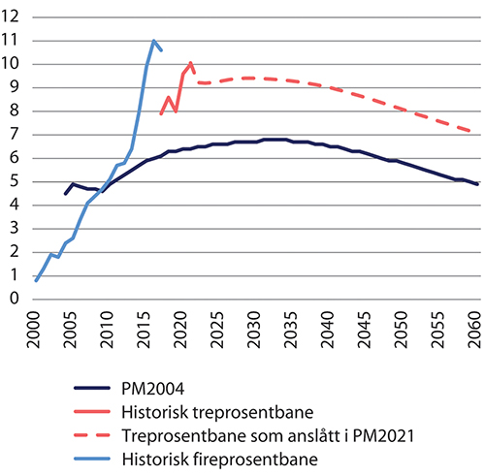
          - Forventet fondsavkastning som andel av BNP Fastlands-Norge. Anslag gitt i Perspektivmeldingen 2004, Perspektivmeldingen 2021 og faktisk fire- og treprosentbanene i periodene 2001–2017 og 2018–2021. Prosent
Finansdepartementet.
Pensjonistforbundet har rett i at pensjonsfondet er større nå enn tidligere antatt. Selv med redusert avkastningsforventning er det større uttaksrom enn det som ble antatt tidligere.
Om størrelsen på fondet tilsier at behovet for pensjonsreformen er mindre enn lagt til grunn før reformen, er et annet spørsmål. I den forbindelse er det uansett viktig å merke seg at forventet avkastning av fondet inngår som alle andre inntekter i en helhetlig prioritering i statsbudsjettet. Pengene er blitt brukt og har gått til mange formål, som det ikke vil være lett å nedprioritere framover. Framover vil det i liten grad være mulig å øke utgiftene til alderspensjon, uten å måtte stramme inn på andre områder.
Det er ingen øremerking av midlene i pensjonsfondet til pensjonsformål. Fondet er ment å understøtte langsiktige hensyn i finanspolitikken, og det har ikke vært hensikten at det skal komme til erstatning for nødvendige reformer for å gjøre offentlige finanser bærekraftige, herunder pensjonsreformen.
I Nasjonalbudsjettet 2022 boks 3.4 drøftes usikkerheten for fondsutviklingen framover. Anslag for risikoen i fondet tilsier at det vil være helt vanlig at fondet svinger med inntil ti prosent i et enkeltår målt i utenlandsk valuta, og enda større svingninger forventes i ett av tre år.
Utvalget har fått Finansdepartementet til å beregne effekten på inndekningsbehovet i 2060 av andre forutsetninger om fondsavkastning:
- Ved 4 prosent avkastning: 2,5 prosent
- Ved 2 prosent avkastning: 8,7 prosent
Forskjellen i avkastning betyr altså mye for inndekningsbehovet. I en artikkel i Dagens Næringsliv argumenterer professorene Aase og Bjerksund fra NHH for at det ikke er ansvarlig å ta ut hele fondets forventede avkastning. Det er for risikabelt, og vil tømme fondet før eller senere. Artikkelen konkluderer med at uttaket bør være på 2 prosent.
Norges Bank, i årstalen for 2021, argumenterer for at fondsavkastningen i handlingsregelen kan være for optimistisk og at en heller bør regne med to prosent enn tre prosent avkastning. I årstalen sies det blant annet:
«Forventet realavkastning på fondet er anslått til tre prosent per år. Anslaget ble sist oppdatert i 2016 i forbindelse med beslutningen om å øke aksjeandelen i fondet. To størrelser var sentrale i beregningen. For det første, forventet avkastning på renteporteføljen. For det andre, størrelsen på aksjepremien. (…)
Rentene er nå kommet ned på et historisk lavt nivå, og forventet avkastning på fondets renteportefølje frem i tid har falt (…). Skulle vi i dag gjenta beregningen fra 2016, ville endringen i rentenivået alene redusert anslaget på forventet realavkastning fra rundt tre prosent til om lag to prosent per år.»
Rådgivende utvalg for finanspolitiske analyser, som gir råd til Finansdepartementet, kom i februar 2022 med vurderinger av statsfinansenes langsiktige bærekraft og sårbarhet knyttet til Pensjonsfondet. Med utgangspunkt i Perspektivmeldingens beregninger av framtidig inndekningsbehov sies det blant annet:
«Et inndekningsbehov er ikke nødvendigvis et tegn på at politikken så langt er feilaktig eller ikke bærekraftig. (…) Vekst i produktiviteten vil innebære at fremtidig[e] generasjoner trolig vil være rikere enn oss, og det kan argumenteres for at de selv bør finansiere standardhevinger og konsekvenser av økende levealder. (…) Samtidig er det klart at politikken nå og fremover må legges opp slik at man håndterer det inndekningsbehovet som måtte komme. Politikken må innrettes slik at det blir liten risiko for at vi kommer i en situasjon der finanspolitikken ikke er bærekraftig, og det blir behov for omfattende innstramninger. (…) Det er (…) viktig med grundige og balanserte vurderinger når det offentlige påtar seg nye finansielle forpliktelser, for å unngå at dette fortrenger andre prioriterte områder eller svekker bærekraften i statsfinansene. (…) Finansielle konsekvenser ved aldring av befolkningen må ivaretas blant annet gjennom pensjonssystemet og økt yrkesaktivitet for seniorer og eldre. Et viktig element er at insentiver i pensjonssystem og arbeidsliv bidrar til samfunnsøkonomisk effektiv atferd.»
Rådgivende utvalg drøfter spesielt håndteringen av pensjonsfondet og utformingen av handlingsregelen. Det sier blant annet at det er «gode argumenter for å bruke klart mindre enn tre prosent av fondsverdien når fondet har økt kraftig i verdi og forventede fremtidige petroleumsinntekter vil falle over tid», og foreslår at det vurderes en omlegging av handlingsregelen.
Pensjonsutvalget vil peke på at både faren for store verdifall og den faglige vurderingen som er gjengitt over om at det kan være realistisk med lavere avkastning enn tre prosent over tid, kan tilsi en viss forsiktighet framover. Å basere offentlige finanser, herunder finansieringen av pensjonssystemet, i så stor grad på fondsavkastningen som det er lagt opp til i Perspektivmeldingen, medfører en risiko for at det kan bli behov for store innstramminger. Pensjonsutvalget merker seg samtidig at Perspektivmeldingen tar et forsiktig utgangspunkt ved at den er basert på et fondsnivå som snitt av 2020 på 10 400 mrd. kroner, noe som var lavere enn et oppdatert anslag ville tilsagt.
              - Øvrige forutsetninger i Perspektivmeldingen
Forutsetninger om fruktbarhet
Økt fruktbarhet vil redusere andelen eldre som andel av totalbefolkningen og dermed redusere det som er betegnet som «eldrebyrden». Høyere fruktbarhet vil imidlertid øke forsørgelsesbyrden i en lang periode framover som følge av økte utgifter til offentlig tjenesteyting rettet mot barn og unge, samtidig som fondsinntektene over tid skal deles på en større befolkning. Den siste effekten er spesiell for bærekraften i det norske velferdssystemet som i betydelig grad baserer seg på fondsinntekter. Over tid bidrar større fødselskull til å øke veksten i arbeidsstyrken og sysselsettingen. Dermed styrkes skattegrunnlaget for finansieringen av offentlige utgifter. Men fram mot 2060 øker inndekningsbehovet marginalt (0,2 prosentenheter) sammenliknet med basisforløpet, mens fortegnet snus dersom horisonten for framskrivingene forlenges fram mot 2100.
Forutsetninger om innvandring
Basisforløpet tar utgangspunkt i middelalternativet i befolkningsframskrivingene som er en årlig nettoinnvandring på noe over 10 000 personer. En alternativ framskriving med høyere nivå på innvandringen vil dempe inndekningsbehovet fram til 2060 siden en innvandrer på 25 år som kommer i 2025 ennå ikke har nådd pensjonsalderen i 2060.
Innvandrere fra landgruppe 3 (Asia og Afrika) har hatt lavere arbeidsmarkedstilknytning enn gjennomsnittet. Dette demper de gunstige effektene på forsørgelsesraten. Høyere innvandring innebærer også at fondsinntektene må fordeles på en større befolkning og vil dermed dekke en mindre andel av samlede offentlige utgifter. Effekten er relativt liten fram til 2060. Inndekningsbehovet reduseres fra 5,6 til 5,2 prosent. Hvis horisonten for beregningene forlenges, vil vi kunne få et økt inndekningsbehov. På lang sikt vil også effektene av økte pensjonsutgifter og utgifter til pleie og omsorg knyttet til innvandrerne ha betydning dersom det samtidig legges til grunn at netto innvandringen etter 2060 kommer tilbake på nivået i basisforløpet.
Utslagene er altså ganske små ved variasjoner i innvandringstall, men utslagene varierer noe med tidshorisonten.
Forutsetning om olje og gasspris
I basisforløpet ligger det inne en markert nedgang i norsk olje- og gassproduksjon på lang sikt, anslagsvis 65 prosent fra 2020 til 2050. Alternativforløp med høy og lav oljepris (+/– 20 prosent)1 bidrar til at inndekningsbehovet avtar eller øker med om lag 1 ¼ prosentenheter regnet som andel av fastlands-BNP.
Utvikling i offentlige investeringer
Offentlige investeringer forutsettes å avta som andel av Fastlands-BNP gjennom framskrivingsperioden. Selv med en viss vekst i volum i offentlige investeringer, antas det en reduksjon i brutto realinvesteringer på 1,9 prosentpoeng til vel fem prosent av BNP for Fastlands-Norge.
Utvikling i utgifter til bistand og forsvaret
Det er i basisforløpet forutsatt at disse utgiftene vokser i takt med befolkningen. Hvis bistand skulle følge utviklingen i bruttonasjonalinntekten (BNI) og holdes på én prosent og hvis utgiftene til forsvaret skulle være to prosent av BNP, ville inndekningsbehovet i 2060 øke fra 5,6 prosent til 6,3 prosent av BNP for Fastlands-Norge.
Forutsetninger om eldres helsetilstand
Økt levealder vil gi flere eldre i høy alder. Dette kan gi et betydelig press på utgiftene til helse- og omsorgstjenester. Utgiftspresset kan i noen grad bli motvirket dersom økende levealder blir ledsaget av flere «friske» leveår, dvs. at perioden man er avhengig av hjelp ikke øker selv om levealderen øker. I basisforløpet i Perspektivmeldingen er det lagt til grunn at økningen i forventet levealder på sju år fram til 2060 gir tre ekstra friske leveår, slik at omsorgsutgiftene til en 80-åring tilsvarer omsorgsutgiftene til en 77-åring i dag. Hvis omsorgsutgiftene ikke reduseres med økende levealder, antas inndekningsbehovet å øke med 1,8 prosentpoeng.
Forutsetninger om utviklingen i helsetilstand vil være svært avgjørende for anslåtte utgiftsbehov for eldre framover. Pensjonsutvalget vil peke på at en sterk økning i slike utgifter med betydelig vekst i behovet for årsverk innen helse- og omsorg, samtidig som pensjonsutgiftene også øker sterkt, vil bli krevende for den økonomiske bærekraften i velferdssamfunnet. Et særlig spørsmål er hvilke konsekvenser lengre liv vil ha for pensjoneringsadferd. Vil eventuelt bedre helse etter 80 år også vises ved bedre helse fra 60 år? Se for øvrig nærmere drøfting i kapittel 13.5.
1 Det er tatt utgangspunkt i en langsiktig oljepris på 456 2021-kroner per fat og en langsiktig gasspris på 1,90 2021-kroner per sm3. Dette er en noe lavere oljepris enn forutsatt i Nasjonalbudsjettet 2022 mens gassprisen er om lag på samme nivå.
[Boks slutt]
Forutsetninger om skattenivå
Det er i Perspektivmeldingen lagt til grunn uendret skattenivå framover.
Om inndekningsbehovet skulle vært dekket med skatteøkninger, ville det medført at skatt på husholdningenes inntekter måtte økes fra 24,6 prosent i 2021 til 32,5 prosent i 2060 for å dekke opp inndekningsbehovet på 5,6 prosent i basisforløpet. Se nærmere om økt skatt som mulighet for inndekning i avsnitt 8.8.

Handlingsalternativer for håndtering av økonomisk bærekraft
Det er i avsnitt 8.7 redegjort for utfordringsbildet som tegnes for Norge og offentlige finanser fram mot 2060 i Perspektivmeldingen. I og med at det skisseres et betydelig inndekningsbehov framover, gis det ikke ferdige løsninger på hvordan utfordringene bør løses, men det nevnes ulike grep knyttet til å øke arbeidstilbudet og en mer effektiv ressursbruk. Et sentralt spørsmål i et slikt framtidsbilde er pensjonssystemets virkemåte, og hvilket bidrag som vil kreves fra resten av samfunnet, særlig de yrkesaktive, for å opprettholde pensjonssystemet. Er økningen i pensjonsutgiftene og bidragsraten framover bærekraftig i lys av de generelle utfordringene? Hva er en rimelig byrdefordeling mellom generasjonene?
Det kan være nyttig å skissere de handlingsalternativene vi står overfor for å håndtere den økningen i pensjonsutgifter som vi ser for oss.
Når pensjonsutgiftene øker, kan en:
- Vurdere om dette bør finansieres ved at vekst i offentlige utgifter til pensjon prioriteres framfor andre utgiftsområder. Underliggende vekst i skattegrunnlag og innfasing av midler fra Pensjonsfondet har muliggjort «prioritering av alle områder» i perioden etter pensjonsreformen. Utgiftsvekst på enkeltområder, herunder til pensjon, vil bli mer krevende dersom det framover må innebære aktive standardreduksjoner på andre områder.
- Vurdere om dette kan håndteres ved tiltak som øker arbeidstilbudet.
- Vurdere om dette kan håndteres ved effektivisering og målretting av offentlige ordninger. Dette kan gjelde ordninger både for eldre og for andre aldersgrupper.
- Vurdere om dette bør håndteres ved økte skatteinntekter. Økt skatt kan legges både på yrkesaktive og på pensjonister.
Hvis disse alternativene for å finansiere økte pensjonsutgifter ikke er tilrådelige eller tilstrekkelige, vil det gjenstå å vurdere tiltak som direkte reduserer veksten i pensjonsutgiftene. Da er det viktig å ta hensyn til at pensjonsbeslutninger er langsiktige. Mange beslutninger om pensjonsregler som vi tar i dag, vil først få virkning på lengre sikt. Hvis vi vurderte at pensjonssystemet ikke ville være økonomisk bærekraftig mot midten av dette århundret, kunne det være behov for å gjøre justeringer nå, for å ivareta pensjonsrettigheter og lage rimelige overgangsordninger.
Nærmere om å øke skattenivået
Som det går fram over, er det i Perspektivmeldingen lagt til grunn at inndekningsbehovet på 5,6 prosent BNP for Fastlands-Norge i basisforløpet i 2060, ville medført at skatt på husholdningenes inntekter måtte økes fra 24,6 prosent i 2021 til 32,5 prosent i 2060. Hvordan dette kunne vært gjort, og hvilke konsekvenser det ville hatt, vil kreve en egen utredning. Men noen overordnede vurderinger kan gis. Selv om en slik økning kunne ha blitt innfaset over tid, og skatte- og avgiftsgrunnlagene vil endre seg til 2060, kan det likevel illustreres med hva det ville ha betydd av endringer i dagens skatteregler.
5,6 prosent av BNP for Fastlands-Norge utgjør i 2021 vel 180 mrd. kroner. Til sammenlikning er det for 2021 anslått at de samlede inntektene fra arbeidsgiveravgiften er på vel 215 mrd. kroner, særavgifter og toll på knapt 105 mrd. kroner, merverdiavgift på om lag 335 mrd. kroner og selskapsskatt (fastlandet) på vel 100 mrd. kroner. Inndekning av 5,6 prosent av BNP for Fastlands-Norge vil rimeligvis måtte gjøres ved en kombinasjon av til dels betydelige satsøkninger på flere felt, der en måtte ha vurdert tilpasningsmuligheter og virkninger på økonomien.
Skatteøkninger kan, avhengig av utforming, påvirke økonomiens virkemåte. Dette uttrykkes slik i Prop. 1 LS (2021–2022):
«Enkelte skatter og avgifter bidrar til bedre ressursbruk. Det gjelder blant annet avgifter som fører til at helse- og miljøskadelige aktiviteter prises riktigere. Riktig utformede grunnrenteskatter på stedbundne naturressurser vil virke nøytralt, slik at prosjekter som er lønnsomme før grunnrenteskatt, også vil være lønnsomme etter grunnrenteskatt. De fleste skattene fører derimot til at personer og bedrifter endrer sine beslutninger slik at ressursene utnyttes mindre effektivt. For eksempel gjør skatt på arbeid det mindre lønnsomt å arbeide. (…) Skatt på selskapsoverskudd fører til at færre investeringer blir lønnsomme for bedriftene. (…) Mesteparten av skatteinntektene må komme fra skatter som isolert sett virker negativt på økonomien.»
Muligheten for å øke visse skattearter vil kunne avhenge av hvilke skattesatser som finnes i utlandet. Økonomisk integrasjon og investeringer over landegrensene gjør det mulig for flernasjonale selskaper å flytte overskudd mellom land. Lavere særavgiftssatser (på alkohol og tobakk) utenfor Norge, begrenser inntektspotensialet ved økninger av nasjonale særavgifter.
Hvorvidt det kan være mulig og tilrådelig med økt skattenivå i Norge, vil også kunne vurderes ut fra en sammenlikning med skattenivået i andre land. Skatt som andel av BNP er for 2019 anslått til 39,9 prosent. Norge ligger betydelig over det anslåtte snittet i OECD på 33,4 prosent, der blant andre USA og Storbritannia trekker ned, men under for eksempel Danmark (46,6 prosent), Sverige (42,8 prosent) og Finland (42,3 prosent).

Er det uløste systemutfordringer i pensjonssystemet?
Enkelte forhold ved pensjonssystemet kan være kostbare, men de er forutsigbare og varierer lite over tid. Reglene blir dermed i utgangspunktet ikke mer og mer kostbare over tid. Eksempler på dette kan være opptjeningsprosenten eller nivået på minsteytelsene. Slike forhold er ikke systemutfordringer. Men enkelte andre forhold og elementer ved pensjonssystemet kan over tid utvikle seg slik at de blir mer og mer kostbare å håndtere. Økt levealder kan være et eksempel på et slikt forhold i et pensjonssystem hvis dette medfører videreføring av pensjonsytelser for en stadig lengre periode. Dette kan skape iboende systemutfordringer.
Ut fra dette vil det være to tilnærminger til å sikre bærekraften over tid:
- En kan justere ulike parametre i pensjonssystemet – for eksempel opptjeningstaket eller reglene for garantipensjon – og fase inn endringer over tid. En kan da ta sikte på å holde utgiftene innenfor en akseptabel utgiftsramme og over tid diskresjonært holde en økonomisk bærekraftig balanse i systemet.
- En kan justere egenskapene ved systemet slik at det mer eller mindre automatisk bidrar til å dempe utgiftsveksten og stabilisere pensjonssystemets bærekraft hvis de underliggende drivkreftene fører til svekket bærekraft.
OECD (2021) drøfter om god planlegging for å kunne holde utgiftene under kontroll kan være et alternativ. OECD peker på at planlegging av parameterendringer over tid for å sikre bærekraft krever at anslagene framover er korrekte og at grepene blir gjennomført. Det vil være en fordel å knytte endringer til visse indikatorer som automatisk kan tilpasse seg utviklingen i behov.
OECDs siste oversikt over utviklingen i pensjonssystemene i OECD-landene (OECD 2021) har et eget kapittel som beskriver og drøfter ulike automatiske stabiliseringsmekanismer. OECD definerer slike mekanismer som forutbestemte regler som automatisk endrer pensjonsparametre ut fra utviklingen i visse indikatorer. Disse kan ifølge OECD være basert på ulike forhold, eventuelt også i en kombinasjon:
- Demografiske: Eksempler er utvikling i levealder eller utvikling i forholdet mellom generasjoner.
- Økonomiske: Eksempler kan være utvikling i samlet lønnssum eller utvikling i BNP.
- Finansielle: For eksempel balanse i fondering.
Mekanismene kan påvirke ytelsesnivå, pensjonsalder eller innbetalinger, og være mer eller mindre automatiske.
Norge nevnes som et eksempel på land som har innført en automatisk justeringsmekanisme for pensjonsytelsene basert på utvikling i levealder. Andre land med løpende pensjonsfinansiering som helt eller delvis har en slik mekanisme er Hellas, Italia, Latvia, Polen og Sverige.
En annen mekanisme som kan justere for utviklingen i levealder, enten alene eller kombinert med justering av ytelser, er å øke aldersgrensene i systemet. OECD identifiserer denne løsningen i sju land: Danmark, Estland, Finland, Hellas, Italia, Nederland og Portugal.
Videre er det eksempler på pensjonssystemer som justerer ytelsene etter utviklingen i samlet lønnssum eller BNP. Det betyr at pensjonene reguleres ikke bare ut fra gjennomsnittlig lønnsvekst (som i Norge), men også ut fra antallet bidragsytere til systemet. Med fall i befolkningen eller antallet yrkesaktive vil det gjøre en forskjell. OECD nevner her at Estland, Hellas, Japan og Litauen har en slik mekanisme.
Til sist redegjør OECD for land med mekanismer som direkte skal sikre budsjettbalansen. Her nevnes Canada, Nederland, Sverige, USA og med innslag av dette, Luxemburg og Tyskland.
Livsvarige pensjonsytelser i en situasjon med stadig økende levealder er en systemutfordring. Det vil øke perioden med pensjonsytelser og i betydelig grad gi økte utgifter over tid. I privat tjenestepensjon er dette «løst» ved at en i større og større grad går over til innskuddspensjon med tidsbegrensede og ikke livsvarige ytelser. Det har flyttet en betydelig risiko fra arbeidsgiver til den enkelte arbeidstaker/pensjonist. Pensjonskommisjonen foreslo en annen mekanisme for folketrygden, en levealdersjustering av ytelsesnivåene, som i stor grad automatisk nøytraliserer effektene av at befolkningen lever lenger. Dette er som oversikten fra OECD viser, en av de vanligste stabiliseringsmekanismene som OECD-land har tatt i bruk. Det er også enkelte andre elementer i pensjonsreformen som i noen grad bidrar til stabilisering. Innføringen av alleårsopptjening bidrar til en tydeligere sammenheng mellom yrkesaktivitet og dermed skattegrunnlag og senere pensjonsutbetaling. Her er det imidlertid et stort tidsetterslep, og bl.a. garantipensjonen svekker dette forholdet. Opptjening på annet grunnlag enn arbeid (ved uførepensjonering eller omsorgsopptjening) kan avhengig av hvordan den utformes, i tillegg svekke sammenhengen mellom arbeid og pensjon.
Behov for ytterligere balanseringsmekanismer?
Utvalget mener det er viktig å beholde og ikke svekke de systemgrepene som ble foreslått og gjennomført gjennom pensjonsreformen. Levealdersjustering, alleårsopptjening og reglene for nøytralt uttak bidrar til å balansere systemet.
Levealdersjustering balanserer i stor grad, men ikke fullt ut, utviklingen i levealderen. Alleårsopptjening gir en tettere sammenheng med utviklingen i yrkesaktivitet gjennom livet. Reglene for nøytralt uttak skal føre til at den enkelte selv betaler for tidliguttak.
OECD vurderer at det å justere aldersgrensene når levealderen øker, kan være hensiktsmessig i kombinasjon med å justere ytelsene med levealder. Siktemålet er da å unngå for lave ytelser hvis arbeidstakerne ikke forlenger yrkesaktiviteten. Utvalget drøfter økte aldersgrenser i kapittel 9.
Levealdersjusteringsmekanismen vil ikke fange opp alle underliggende utfordringer for pensjonssystemet. Endringer i forholdet mellom yrkesaktive og pensjonister som skyldes forskjeller i størrelsen på ulike kohorter, for eksempel forskjellen mellom etterkrigsgenerasjonen og etterfølgende generasjoner, fanges ikke opp. Generelt er utviklingen i størrelsen mellom aldersgrupper et stort problem i OECD-landene:
«The problem is that the demographic old-age to working-age ratio is projected to double by around 2060 on average in the OECD (…) This implies that the contribution rate would have to double if the total employment rate does not change, which is not realistic. Thus, while contribution rates may be adjusted to help deal with ageing, this would only be one (small) part of the equation: to preserve pension levels, the adjustment must involve limiting the increase in the pensioners-to-contributors ratio, by raising employment, in particular at older ages and especially by raising the retirement age to accompany improvements in life expectancy.» (OECD 2021)
Utvalget merker seg i denne sammenheng at Pensjonskommisjonens forslag innebar at bidragsraten i 2050 reduseres fra en økning på 13 prosentenheter (125 prosent) til en økning på 8 ½ prosentenheter (vel 80 prosent), se tabell 8.2. Reduksjonen er altså ikke mer enn ca. en tredel av den utgiftsveksten vi stod foran for ca. 20 år siden og som i stor grad kan knyttes til demografisk utvikling. Men levealdersjusteringen og de øvrige elementene i pensjonsreformen bidrar, slik vi har sett av de oppdaterte beregningene av referansebanen, til i stor grad å stabilisere bidragsraten over tid (se figur 8.2).
Det er heller ikke mekanismer i pensjonssystemet som stabiliserer utviklingen ved endringer i mer grunnleggende økonomiske utviklingstrekk, for eksempel avkastningen på pensjonsfondet.
Det svenske pensjonssystemet er bygd opp med levealdersjusteringsmekanismen som stabiliseringstiltak. Men i tillegg finnes det en generell balanserings- eller korreksjonsmekanisme som skal sikre den økonomiske bærekraften. Den nasjonale alderspensjonen er innrettet med en balanseringsmekanisme, som gjerne kalles «Bromsen».
Det svenske pensjonssystemet er et frittstående system som i sin helhet skal finansieres med innbetalinger og avkastning fra bufferfond (AP-fondene). Når forpliktelsene overstiger inntektene, gjennomføres en balansering for å tilpasse pensjonsforpliktelsene til systemets finansieringsgrunnlag. Hvert år fastsettes et ‘balansetall’ som uttrykker forholdet mellom inntekter og forpliktelser. Et balansetall mindre enn 1 fører til at balanseringen aktiveres og en egen balanseringsindeks beregnes. Det betyr at i stedet for å justere verdien av opptjente pensjonsrettigheter og løpende pensjoner med en lønnsindeks, justeres verdien med denne balanseringsindeksen. Siden denne vil være mindre enn lønnsindeksen, betyr det at verdiene «underreguleres» eller reduseres. Når balansen igjen er oppnådd, skjer omregningen igjen med en lønnsindeks. Balanseringsindeksen påvirker både løpende pensjoner og opparbeidede pensjonsrettigheter.
Balanseringsmekanismen kom til anvendelse i etterkant av finanskrisen ved at pensjonene ble redusert i verdi både nominelt og reelt, hovedsakelig som et resultat av fall i verdien i reservefond. Etter dette ble det innført glattingsregler for å spre konsekvensene ut over flere år (OECD 2021).
En slik kobling mellom inntekter/avkastning og forpliktelser har vi ikke i den norske folketrygden som ikke er bygd opp med direkte fondering. Utvalget har ikke fått i mandat å vurdere en fondering av pensjonsforpliktelsene for å sikre systemets bærekraft. Uavhengig av dette vil vi imidlertid peke på at en fondering alene ikke vil løse den usikkerheten vi står overfor. En formalisert sammenheng mellom kapitalen i fondet og pensjonene til eldre og uføre ved at det innføres en eller annen form for balanseringsmekanisme vil kunne skape usikkerhet om framtidige pensjonsutbetalinger, jf. erfaringene fra Sverige der balanseringsmekanismen i det svenske systemet medførte reduserte pensjoner etter finanskrisen.
Levealdersjusteringen bidrar til å dempe og stabilisere utgiftsveksten framover. Vi står likevel overfor en betydelig vekst i bidragsraten. Andre land har tatt i bruk stabiliseringsmekanismer som knytter reguleringen av pensjoner til utviklingen til finansieringsgrunnlaget, for eksempel antall bidragsytere til systemet. Dette kan i større grad enn det vi har i Norge fange opp systemubalanser.
Utvalget vil peke på viktigheten av å beholde de stabiliseringsmekanismer som vi har, dvs. i hovedsak levealdersjusteringen for å sikre den økonomiske bærekraften. Utvalget vil videre peke på at vi må være forberedt på at behovet for stabiliseringsmekanismene kan bli større, og være forberedt på å vurdere flere tiltak for systematisk å håndtere utviklingstrekk i pensjonssystemet som bidrar til å svekke bærekraften over tid. Utvalget vil i denne sammenheng peke på at en mulighet som vil kunne bidra til balansering vil være å redusere de særlige skattefordelene for pensjonister slik at en økning i finansieringsforpliktelser kunne legges både på yrkesaktive og pensjonister, se formel 2 i boks 8.1 om bidragsraten.
Utvalget vil kort nevne to utfordringer ved pensjonssystemet som i større eller mindre grad kan være av systemmessig art. Det kan være grunn til å følge med på utviklingen, men det ser ikke ut til å være behov for tiltak på kort sikt.
Aldersseleksjon
Hvis de som dør tidlig, tar ut pensjon tidlig, og de som dør sent, tar ut pensjon sent, vil utgiftene øke sammenliknet med en situasjon der det ikke er noen systematisk sammenheng mellom uttaksalder og levealder. Dette er en potensiell systemutfordring i et system der rettigheter til pensjon opparbeides og utjevnes mellom ulike grupper, selv om det er klare kjennetegn for den enkelte mottaker som påvirker om det lønner seg å ta ut tidlig eller å vente med å ta ut pensjon. Det viktigste skillet her er mellom kvinner og menn. Siden menn lever kortere enn kvinner, vil, alt annet likt, kvinner tjene på å vente med uttak og menn tjene på å ta ut pensjon tidlig. Et slikt mønster, som også kan danne seg ut fra andre kjennetegn ved pensjonsmottakerne som yrke og utdanningsnivå, kan over tid potensielt være en systemutfordring.
Arbeids- og velferdsdirektoratet har analysert uttaksmønster og dødelighet for 1949-kullet, se beskrivelse og figur 5.16 i kapittel 5. Analysen viser at menn har langt høyere dødelighet enn kvinner slik at det er potensial for aldersseleksjon. Konklusjonen er at det er en viss seleksjon i uttak. De som kunne ta ut ved 62 år og som har tatt ut, har en høyere dødelighet enn de som kunne ta ut og ikke gjorde det. Men forskjellene er små, og de som har tatt ut, vil antakelig leve lenger enn snittet av sine årskull. Isolert sett vil de da ha tapt på å ta ut tidlig, i hvert fall før skatt. Det er foreløpig ikke tegn til utbredt aldersseleksjon, men det kan likevel være hensiktsmessig å gjøre nærmere analyser av dette når det foreligger flere årskull som kan analyseres over lengre tidsperioder.
Virkning av tidliguttak
De første årene fra 2011 ble pensjonsutgiftene mye større enn anslått fordi mange tok ut pensjonen før de sluttet å arbeide. Også på lengre sikt vil muligheten for tidliguttak gi økte pensjonsutgifter. Vi vil ha en situasjon både med stigende befolkning og økende levealder. Tidliguttak vil flytte større utgifter som ville kommet senere nærmere i tid og øke pensjonsutbetalingene sammenliknet med en situasjon uten tidliguttak. I framskrivingene over bidrar dette til at bidragsraten har økt noe ut over det som ble antatt ved pensjonsreformens start. Omfanget av tidliguttak er imidlertid redusert de siste årene, jf. omtale i avsnitt 5.5. Utvalget vurderer at det vil være ønskelig å redusere tidliguttaket noe og foreslår å øke aldersgrensen for tidliguttak, se kapittel 9.

Utvalgets konklusjon
Utvalget legger til grunn Perspektivmeldingens overordnede vurderinger av finansieringsutfordringene for offentlige finanser framover. Utvalget registrerer at de offentlige finansene, og pensjonssystemet som en del av dette, i enda større grad enn antatt ved pensjonsreformens start vil avhenge av overføringer fra pensjonsfondet.
Pensjonsbeslutninger er langsiktige. Mange beslutninger om pensjonsregler som vi tar i dag, vil først få virkning på lengre sikt. Hvis vi vurderte at pensjonssystemet ikke ville være økonomisk bærekraftig mot midten av dette århundret, ville det være behov for å gjøre justeringer nå, for å ivareta pensjonsrettigheter og lage rimelige overgangsordninger.
Utvalget vil peke på flere viktige forhold i en vurdering av framtidig økonomisk bærekraft. Den vil i stor grad avhenge av at vi sikrer et tilstrekkelig høyt arbeidstilbud. Dette vil være krevende. Hvis vi ikke lykkes med det, vil det være svært utfordrende å sikre både tilstrekkelige inntekter og tilstrekkelig arbeidskraft til velferdsstaten, herunder til å dekke økende behov for helse- og omsorgstjenester. Det er svært viktig at pensjonssystemet fortsatt støtter opp under insentivene til å stå i arbeid.
Perspektivmeldingen legger til grunn at standarden på offentlige tjenester fortsatt vil øke noe framover, men at veksten vil bli betydelig mindre enn vi har vært vant til. Dessuten viser Perspektivmeldingen et betydelig inndekningsbehov. Vekst i produktiviteten vil innebære at framtidige generasjoner trolig vil være rikere enn oss, og det kan argumenteres for at de selv bør finansiere standardhevinger og konsekvenser av økende levealder. Utvalget vil derfor mene at neste generasjon, ut fra det vi nå ser for oss, ikke bør ha grunnlag for å hevde at vår generasjon burde ha strammet inn pensjonssystemet på 2020-tallet. Selv om neste generasjon må forvente å stå lenger i jobb for å opprettholde pensjonsnivået, vil dette være knyttet til at forventet levealder vil øke, og dermed antakelig også den helsemessige funksjonsdyktigheten ved ulike alderstrinn.
Utvalget mener at det bildet som dette kapitlet tegner av utviklingen framover med dagens regelverk og ut fra forutsetningene i referansebanen, ikke tilsier at det er behov for større innstramminger og systemendringer.
Utvalget vil imidlertid peke på at vi står overfor en usikker framtid. Forutsetninger om pensjonsfondets avkastning framover kan vise seg å være for optimistiske. Hvis forutsetningene for pensjonssystemets bærekraft – for eksempel forholdet mellom antall arbeidstakere og pensjonister – svikter i betydelig grad, må sterkere tiltak for å stabilisere utgiftene vurderes.
Man kan håpe på at sysselsettingen øker mer og at statens pensjonsfond vokser raskere enn det som nå legges til grunn, men en bør ikke planlegge ut fra dette. Utvalget mener at vi bør vektlegge den nedsiderisikoen som finnes for offentlige finanser framover. Det tilsier at en bør være forsiktig med å vedta nye justeringer av pensjonssystemet som øker utgiftene. Dette må også ses i lys av at pensjonsregler i noen grad er beskyttet av Grunnloven, slik at det kan bli krevende å stramme inn ordninger med rask effekt på et senere tidspunkt hvis en først har økt pensjonsrettighetene.
På denne bakgrunnen mener utvalget at pensjonssystemet ikke bør justeres slik at det svekker bærekraften, men at justeringene som kan og bør gjøres, må bidra til en balansert og holdbar utvikling. Utvalget mener derfor at for å bidra til en balanse mellom generasjonene, bør bidragsraten i utgangspunktet ikke øke særlig mye ut over anslaget i referansebanen.
Dette kan bli krevende. Det er flere forhold ved dagens regelverk som ikke i tilstrekkelig grad bidrar til å sikre den sosiale bærekraften. Utvalget viser blant annet til at det i referansebanen ikke er lagt inn skjerming av uføre for levealdersjusteringen. Ved vurderingen av uføres alderspensjon (jf. kapittel 12 og kapittel 14) vil hensynet til behovet for en slik skjerming måtte avveies mot konsekvensene for den økonomiske bærekraften.
Framover vil det være særlig viktig å sikre at eventuelle justeringer opprettholder gode insentiver til å stå i arbeid, og ikke vesentlig svekker levealdersjusteringen, som er den mekanismen som i pensjonsreformen særlig ivaretar den økonomiske bærekraften.
Tilstrekkelig oppslutning om reformen er avgjørende for å sikre bærekraftige pensjonsordninger. Nå som ny alderspensjon fases inn, og levealdersjusteringen får større effekt over tid, er det avgjørende at det er oppslutning om de samlede pensjonsreglene, og at oppslutningen hviler på at konsekvensene av reglene er forstått og aksepterte ut fra en helhetsvurdering. Pensjonssystemet er komplekst, og endringer på ett område kan få utilsiktede konsekvenser på andre områder. Enkelte justeringer som hver for seg kan framstå som fornuftige kan, om de blir mange nok, over tid bidra til å undergrave pensjonsreformen og målet om et bærekraftig pensjonssystem. Det kan derfor være hensiktsmessig at endringer i pensjonsreglene gjennomføres på bakgrunn av brede evalueringer, for eksempel hvert tiende år, jf. avsnitt 4.6.

Aldersgrensene i pensjonssystemet

Innledning og sammendrag
Før pensjonsreformen var det en lovfestet nedre aldersgrense på 67 år for å motta alderspensjon fra folketrygden. Fra denne alderen gjaldt en ubetinget rett til å motta alderspensjon. Med pensjonsreformen ble det innført fleksibelt pensjonsuttak mellom 62 og 75 år. 67 år ble imidlertid beholdt som den laveste alderen for ubetinget rett til å ta ut alderspensjon. Gjennomgangen av pensjoneringsmønstrene etter pensjonsreformen i kapittel 5 Sysselsetting og pensjon etter pensjonsreformen, viser at det er mye som tyder på at 67 år fremdeles anses som en «normal» alder å trekke seg tilbake fra arbeidslivet og bli alderspensjonist.
Samtidig som det ble innført fleksibelt uttak, ble det også innført levealdersjustering av alderspensjonen. Levealdersveksten etter 2011 har vært kraftigere enn forventet da pensjonsreformen ble vedtatt. Samtidig forventes det at levealdersveksten vil fortsette. Økende levealder vil føre til at levealdersjusteringen får stadig større effekt på pensjonsnivåene. For å få tilstrekkelige pensjonsnivåer, må derfor yngre årskull stå lenger og lenger i arbeid for å kompensere for effekten av levealdersjusteringen.
Den forventede økningen i levealder innebærer at det er grunn til å vurdere å gå bort fra dagens faste aldersgrenser og la aldersgrensene i folketrygden og andre deler av pensjonssystemet øke for å unngå at framtidens pensjonister får for lave pensjoner. Problemstillingen er beskrevet i utvalgets mandat, der det heter:
«Utvalget skal vurdere aldersgrensene i pensjonssystemet i sammenheng med en vurdering av aldersgrensene i øvrige inntektssikringsordninger og utviklingen i alderen hvor det er vanlig å trekke seg ut av arbeidsmarkedet.»
I dette kapitlet diskuteres det hvorfor aldersgrensene i folketrygden etter utvalgets syn bør justeres i takt med at befolkningens levealder øker, samt ulike modeller for hvordan en slik justering av aldersgrensene kan gjennomføres. Se avsnitt 9.2, hvor det også gjennomgås hvordan andre land har justert aldersgrensene.
Økende levealder innebærer at de yrkesaktive må stå stadig lenger i arbeid, både for at de selv skal få rimelige pensjoner, men også av hensyn til den økonomiske bærekraften i pensjonssystemet. Dagens faste aldersgrenser er uheldige fordi de sender signaler til de yrkesaktive om at de gamle pensjoneringsaldrene er naturlige utgangspunkt for uttak av alderspensjon også i framtiden.
Et sentralt formål med å øke aldersgrensene er derfor å påvirke pensjoneringsnormene – den generelle oppfatningen i befolkningen av når en bør planlegge å ta ut alderspensjon. På lang sikt er økte aldersgrenser dessuten en forutsetning for at de yrkesaktive skal kunne kompensere fullt ut for levealdersjusteringen. I den grad økte aldersgrenser gir lengre yrkeskarrierer, vil det bidra til å øke verdiskapingen og skatteinntektene, og på den måten styrke den økonomiske bærekraften i pensjonssystemet.
Det er den arbeidsføre delen av befolkningen som kan forventes å stå lenger i arbeid når levealderen øker. Dersom de arbeidsføre kompenserer for levealdersjusteringen ved å bli stående lenger i arbeid, vil videreførte faste aldersgrenser for opptjening og beregning av alderspensjon for uføre innebære at uføre får stadig lavere pensjoner sammenliknet med de arbeidsføre. Dette vil være uheldig for pensjonssystemets sosiale bærekraft, og kan tale for at også aldersgrensene for hvor lenge uføre tjener opp alderspensjon og fra hvilken alder de går fra uføretrygd til alderspensjon bør økes. Justering av aldersgrensene for uføre vil bidra til å skjerme uføre fra effektene av levealdersjusteringen.
Skjerming av uføre for effektene av levealdersjustering vil styrke pensjonssystemet sosiale bærekraft, men vil samtidig øke utgiftene og dermed svekke den økonomiske bærekraften. Ved økte aldersgrenser må en også regne med økt bruk av blant annet sykepenger, arbeidsavklaringspenger og dagpenger, og at flere vil avslutte yrkeskarrieren med uføretrygd, noe som vil gi merutgifter til folketrygden. Avhengig av hvordan økte aldersgrenser gjennomføres, vil det derfor kunne bli et spenningsforhold mellom hensynet til sosial bærekraft og hensynet til økonomisk bærekraft.
De ulike aldersgrensene i dagens pensjonssystem gjennomgås i avsnitt 9.3.
I avsnittene 9.4 og 9.5 diskuteres konkrete modeller for justering av aldersgrensene og hvordan økte aldersgrenser kan fases inn. Utvalget har vurdert ulike modeller for å justere aldersgrensene, og mener etter en samlet vurdering at aldersgrensene bør økes i takt med økningen i forventet levealder, målt ved endringen i delingstallene. Utvalget mener koblingen til folketrygdens delingstall vil legge til rette for enkel, sammenhengende og forståelig kommunikasjon. Utvalget mener videre at aldersgrensene bør økes fra og med 1964-kullet.
Utvalget foreslår at aldersgrensen for ubetinget rett til alderspensjon som i dag er 67 år, kalles normert pensjoneringsalder, med normalderen som kortform.
I avsnitt 9.6 presenteres mulige effekter for pensjonsnivåer, utviklingen i antall minstepensjonister og antall uføre, samt mulige økonomiske effekter av å justere aldersgrensene. I disse beregningene er det ikke tatt hensyn til mulige normdanningseffekter av økte aldersgrenser. I avsnitt 9.7 illustreres det på hvilken måte normdanning kan påvirke beregningene.
Beregningene som presenteres i avsnitt 9.6 bygger også på en del usikre forutsetninger om framtiden. I avsnitt 9.8 diskuteres det hvordan disse forutsetningene påvirker beregningsresultatene.
Utvalget har også vurdert mulige effekter av å øke den nedre aldersgrensen for uttak av alderspensjon i pensjonssystemet fra 62 år til 64 år før den automatiske justeringen av aldersgrensene trer i kraft. Mulige effekter av en slik endring diskuteres i avsnitt 9.9. Utvalget mener det bør vurderes å øke den nedre aldersgrensen mer enn de øvrige aldersgrensene i pensjonssystemet. Den nedre aldersgrensen kan ikke økes fra 62 år til 64 år allerede i 2026 siden dette vil gi årskullene som nå nærmer seg pensjonsalderen for kort tid til å tilpasse seg. Det kan derimot vurderes en løsning der den nedre aldersgrensen øker raskere enn de øvrige aldersgrensene i en viss periode.
Tjenestepensjonsordninger og AFP-ordninger som supplerer folketrygdens alderspensjon har i dag langt på vei de samme aldersgrensene som i folketrygden, blant annet knyttet til fra hvilken alder retten til uttak av pensjon inntrer og hvor lenge det tjenes opp rett til pensjon. Utvalget mener at aldersgrensene bør økes også i slike ordninger, men samtidig at dette må vurderes nærmere av de som forvalter regelverket for de ulike ordningene. Se avsnitt 9.10.

Hvorfor aldersgrensene bør økes
Et sentralt langsiktig mål med pensjonsreformen var å styrke den økonomiske bærekraften i pensjonssystemet blant annet ved å begrense veksten i utgiftene til alderspensjon som økende levealder ville føre med seg. Et system med faste aldersgrenser og faste ytelser ved disse aldersgrensene vil medføre et stadig økende nivå på utgiftene når vi lever stadig lengre. Det gamle pensjonssystemet i folketrygden hadde ikke noen mekanisme som hindret at høyere levealder medførte at like høye pensjoner ble utbetalt i en stadig lenger tidsperiode. Det sentrale grepet i pensjonsreformen var å innføre levealdersjustering av ytelsene slik at den enkelte må forlenge yrkesdeltakelsen for å opprettholde nivået på pensjonsytelsene. Denne mekanismen bidrar til å dempe utgiftsveksten. Samtidig ble insentivene til arbeid styrket. Bedre arbeidsinsentiver legger til rette for økt arbeidsinnsats, noe som både vil gi den enkelte høyere pensjonsopptjening og dermed høyere alderspensjon, og det vil styrke pensjonssystemets finansieringsgrunnlag. Uten disse endringene, ville vi fått et mindre bærekraftig forhold mellom skatteinntekter og pensjonsutgifter over tid, jf. også kapittel 8 Pensjonssystemets økonomiske bærekraft.
Levealdersjustering innebærer i prinsippet at det er pensjonistene som bærer de pensjonsmessige kostnadene ved økt levealder i befolkningen. Parallelt med levealdersjustering ble det innført fleksibelt uttak av pensjon. De nye fleksible uttaksreglene gjør det mulig for den enkelte å kompensere for levealdersjusteringen ved å stå lenger i arbeid.
At framtidens pensjonister står lenger i arbeid er viktig ikke bare for den enkeltes alderspensjon, men også for fellesskapets evne til å kunne finansiere økte pensjonsutgifter.
Økende avgangsalder er altså et sentralt mål for pensjonsreformen. Til tross for dette har aldersgrensene i pensjonssystemet blitt videreført. Det er grunn til å tro at disse faste aldersgrensene virker normdannende ved at de sender et signal om hvilken alder lovgiver mener bør være den «normale» avgangsalderen. Avsnitt 5.2.3. viser at det er en klar opphopning av personer som slutter i arbeid ved de ulike faste aldersgrensene i pensjonssystemet. Dette gir en klar indikasjon på at aldersgrensene faktisk har en normdannende effekt.
Dagens faste aldersgrenser kan med andre ord sende signaler til den enkelte som er motstridende til effekten av levealdersjusteringen. Dette kan føre til at mange oppfatter at de bør avslutte yrkeskarrieren og ta ut alderspensjon tidligere enn det levealdersjusteringen tilsier.
Dersom aldersgrensene i pensjonssystemet i stedet øker i takt med at levealderen i befolkningen øker, vil det sendes et signal til de yrkesaktive om at økende levealder betyr at også avgangsalderen bør øke. På denne måten kan økende aldersgrenser påvirke pensjoneringsnormene i befolkningen. I den grad økte aldersgrenser faktisk påvirker normene slik at avgangsalderen øker, vil et slikt tiltak bidra til å styrke offentlige finanser ved at verdiskapingen og skatteinntektene blir høyere enn de ellers ville blitt.
En del – særlig menn – har valgt å ta ut pensjon så tidlig som mulig og kombinere pensjonsuttaket med fortsatt arbeid og pensjonsopptjening. Dette har ført til økte kostnader for pensjonssystemet. En økning i den nedre aldersgrensen for pensjonsuttak vil nødvendigvis føre til at flere må vente med å ta ut alderspensjon. Dette vil redusere folketrygdens utgifter på kort og mellomlang sikt.
Økte aldersgrenser kan altså bidra til å styrke pensjonssystemet økonomiske bærekraft. Men det kan samtidig styrke den sosiale bærekraften. Dersom nye årskull pensjonister tar ut pensjon fra samme alder som tidligere årskull, vil levealdersjusteringen føre til at pensjonsnivåene blir stadig lavere sammenliknet med nivået på yrkesinntektene. Stadig lavere pensjonsnivåer vil over tid kunne bidra til å svekke den sosiale bærekraften og undergrave oppslutningen om levealdersjusteringen. Framtidens alderspensjonister kan imidlertid opprettholde gode pensjonsnivåer så lenge de står lenger i arbeid enn dagens pensjonister.
Dersom den gjennomsnittlige avgangsalderen ikke øker etter hvert som levealderen øker, vil framtidens pensjonister også få en stadig større andel av livet som alderspensjonister. Dette kan være uheldig i et generasjonsperspektiv. For den sosiale bærekraften til pensjonssystemet er det trolig bedre om andelen av livet som pensjonist holdes om lag på samme nivå på tvers av generasjoner. Dette tilsier at økningen i levealder fordeles mellom en forlenget yrkeskarriere og en forlenget pensjonisttilværelse. Også dette gjør at det er viktig å øke den generelle avgangsalderen når levealderen øker.
Siden utsatt avgangsalder også øker pensjonsopptjeningen, er det ikke nødvendig å jobbe mer enn om lag to tredeler av økningen i forventet levealder for å opprettholde det samme pensjonsnivået som eldre årskull. Utsatt avgang med to tredeler av veksten i levealderen bidrar også til å holde antall år som pensjonist i forhold til antall yrkesaktive år om lag konstant.
Figur 9.1 viser – for en gitt yrkeskarriere – et eksempel på hvor lenge ulike årskull må stå i arbeid for å for å få samme årlige pensjon fra folketrygden som de ville fått fra 67 år dersom pensjonsreformen ikke hadde blitt gjennomført. I figuren inngår både effekten av levealdersjustering, effekten av at det er innført en ny opptjeningsmodell fra 1954-kullet og effekten av økt opptjening ved utsatt pensjonsuttak. Figuren viser at personer født i år 2000 må forvente å arbeide til de er nærmere 72 ½ år for å kompensere fullt ut for levealdersjusteringen.
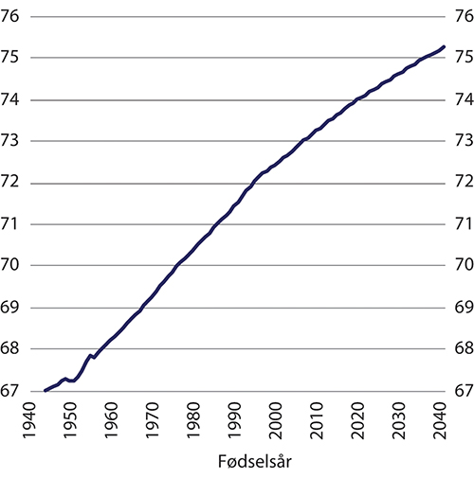
          - Nødvendig avgangsalder for å kompen- sere for de samlede effektene av pensjonsreformen
Statistisk sentralbyrå.
Dagens aldersgrense på 75 år for opptjening av pensjonsrettigheter i folketrygden har i dag liten betydning fordi få arbeider etter fylte 75 år. Etter hvert som virkningen av levealdersjusteringen tiltar, vil trolig stadig flere ønske å stå i arbeid ut over dagens øvre grense for pensjonsopptjening. Økte aldersgrenser vil gjøre dette mulig.
Det er mulig å tilpasse seg levealdersjusteringen ved å stå i arbeid ut over 67 år også med dagens faste aldersgrenser. De som arbeider ut over 67 år i dag gjør dette i stor grad uten de ordinære inntektssikringsordningene samfunnet har for arbeidstakere som er yngre enn 67 år i form av rett til ordinære sykepenger, arbeidsavklaringspenger og dagpenger fra folketrygden. Dersom aldersgrensene for rett til slike ytelser økes i takt med aldersgrensene i pensjonssystemet, vil de som står lenge i jobb få bedre inntektssikringsordninger enn de har i dag. Dette kan styrke arbeidsinsentivene for de eldste. Det vil samtidig øke utgiftene til disse ytelsene. Forholdet mellom aldersgrensene for alderspensjon og øvrige inntektssikringsordninger i folketrygden drøftes nærmere i kapittel 13 Annen inntektssikring fra folketrygden.
Aldersgrensene for stillingsvern i arbeidsmiljøloven (72 år) og aldersgrenseloven (70 år) begrenser muligheten til å jobbe. Når disse aldersgrensene om en del år hindrer mange arbeidstakere i å få en tilfredsstillende pensjon, er det naturlig at også disse grensene øker. Utvalget mener imidlertid at diskusjonen om aldersgrensene for stillingsvern ligger utenfor utvalgets mandat.
Levealdersutviklingen vil føre til at tidlig uttak av alderspensjon etter hvert vil gi svært lave kompensasjonsnivåer. De stadig avtagende kompensasjonsnivåene innebærer at tidlig uttak av pensjon etter hvert vil forutsette at en enten har arbeidsinntekt ved siden av pensjonsytelsen eller har andre oppsparte midler å leve av.
Utfordringene med faste aldersgrenser som er beskrevet over knytter seg i første rekke til den arbeidsføre delen av befolkningen som faktisk har mulighet til å velge avgangstidspunkt. Økende levealder og faste aldersgrenser påvirker imidlertid også alderspensjonene til de som er uføre og dermed har begrenset mulighet til å kompensere for levealdersjusteringen gjennom å utsette pensjonsuttaket.
Uføre får i dag opptjening til alderspensjon i ny folketrygd fram til fylte 62 år, og går over fra uføretrygd til alderspensjon ved 67 år. Uføres alderspensjon beregnes og reguleres på samme måte som arbeidsføres alderspensjon. Dette innebærer at de årlige alderspensjonsnivåene blir gradvis lavere for nye årskull uføre fordi levealdersjusteringen reduserer pensjonsnivåene ved 67 år. Hvis den arbeidsføre delen av befolkningen står lenger i arbeid, og på den måten kompenserer for levealdersjusteringen, vil forskjellen mellom uføres og arbeidsføres alderspensjoner bli stadig større. Helt uføre kan ikke øke opptjeningen sin og utsette uttaket på tilsvarende måte som arbeidsføre, fordi det er faste aldersgrenser for hvor lenge uføre tjener opp alderspensjon og for når de skal gå over til alderspensjon. Det innebærer at de må bære den fulle effekten av levealdersjusteringen, uten samme mulighet til å kompensere som arbeidsføre har.
Dersom uføre kommer stadig dårligere ut sammenliknet med arbeidsføre, vil det åpenbart svekke den sosiale bærekraften i pensjonssystemet. Økte aldersgrenser også for uføre kan bidra til å hindre en slik utvikling. Hvis opptjeningsalderen for uføre og aldersgrensen for overgang fra uføretrygd til alderspensjon øker med to tredeler av veksten i forventet levealder, vil uføre få om lag like stor kompensasjon for levealdersjusteringen som arbeidsføre som kompenserer fullt ut. Dermed vil uføre skjermes helt for levealdersjustering. Det er også mulig å utforme regler som gjør at uføre får kompensert for en del av virkningen av levealdersjusteringen. Den midlertidige skjermingsordningen for uføre som omfattet årskull til og med 1953-kullet, kompenserte for om lag halvparten av virkningen av levealdersjusteringen.
Alderspensjon til uføre, herunder mulige justeringer i aldersgrensen for opptjening av alderspensjon for uføre og aldersgrensen for overgang til alderspensjon, diskuteres nærmere i kapittel 12 Levealdersjustering og fleksibel pensjon.
Levealdersutviklingen har også påvirket folketrygdens minsteytelser. Minsteytelsene har blitt regulert med lønnsveksten fratrukket virkningen av levealdersjustering ved 67 år. Disse reglene innebærer at nivået på minsteytelsene over tid gradvis blir redusert sammenliknet med det gjennomsnittlige lønnsnivået i samfunnet. Med økt aldersgrense for minsteytelsene, kan nivåene på minsteytelsene økes uten at kostnadene stiger, fordi minsteytelsene skal utbetales en kortere periode.
Reguleringen av og nivået på, minsteytelsene diskuteres i kapittel 11 Minsteytelsene i pensjonssystemet.

Justering av aldersgrenser i andre land
En rekke land har innført automatiske justeringsmekanismer i sine pensjonssystemer som likner på levealdersjusteringen i det norske pensjonssystemet. Flere av disse landene har imidlertid supplert disse mekanismene med justering av aldersgrensene i pensjonssystemet.
OECD (2021) har gjennomgått automatiske justeringsmekanismer som er innført i pensjonssystemene i ulike OECD-land. Det går fram av denne gjennomgangen at det er flere land som har innført automatisk justering av aldersgrensene. Alle disse ordningene er innrettet slik at justeringen av aldersgrensene i pensjonssystemene er koblet til utviklingen i forventet levealder. I Finland, Estland, Italia, Nederland og Portugal fører økt levealder automatisk til økt pensjonsalder. I Danmark og Hellas er det laget mekanismer som beskriver hvordan pensjonsalderen skal endres dersom levealderen øker, men det kreves vedtak i parlamentet for å gjennomføre endringene. I tillegg til landene omtalt over har Sverige nylig vedtatt å innføre automatisk justering av aldersgrensene ved endringer i levealderen, jf. nærmere omtale under.
Automatiske justeringsmekanismer kan ifølge OECD generelt sett bidra til å beskytte pensjonssystemet – både pensjonsnivået til pensjonistene og det offentliges utgifter til alderspensjon – fra endringer i demografi og økonomisk utvikling. I det norske pensjonssystemet er levealdersjusteringen av alderspensjonene å anse som en automatisk justeringsmekanisme som delvis ivaretar demografiske endringer.
OECD gir uttrykk for at en rekke ulike målsetninger kan nås hvis utviklingen i pensjonsalderen knyttes opp mot forventet levealder: bedre økonomisk bærekraft, pensjonsnivåene opprettholdes på et tilfredsstillende nivå, rimelig fordeling mellom generasjoner og høyere arbeidstilbud.
Et hovedproblem med pensjonssystemer som det norske, der pensjonsnivåene allerede avhenger av utviklingen i levealderen, er slik OECD ser det, at en stadig økende levealder på sikt vil føre til at pensjonsnivåene blir for lave. OECD peker blant annet på at mange ikke utsetter pensjonsuttaket til tross for at pensjonsnivåene fra en gitt uttaksalder blir stadig lavere når levealderen øker. En stadig reduksjon av pensjonsnivåene vil over tid trolig ikke være sosialt bærekraftig. Justeringsmekanismer som levealdersjustering kan derfor etter OECDs syn fungere bedre dersom de kombineres med ordninger der også aldersgrensene i pensjonssystemet knyttes opp mot levealdersutviklingen. Dette fordi en justering av aldersgrensene vil kunne bidra til å sikre at pensjonsnivåene opprettholdes på et rimelig nivå.
Både Finland og Sverige, som begge tidligere innførte mekanismer tilsvarende den norske levealdersjusteringen, har senere valgt å også knytte aldersgrensene opp mot levealdersutviklingen.
Landene som har innført automatisk justering av aldersgrensene har innrettet justeringsmekanismene på ulike måter. I noen land – blant annet Danmark – øker aldersgrensene like mye som veksten i levealder. I andre land – blant annet i den kommende ordningen i Sverige – øker aldersgrensene med to tredeler av veksten i levealderen. OECD gir uttrykk for at ordninger med to tredels økning i aldersgrensene er å foretrekke. Bakgrunnen er at en slik innretting fører til at andelen av livet som pensjonist vil holdes om lag konstant mellom ulike generasjoner. Dersom aldersgrensene økes like mye som økningen i levealder, vil derimot andelen av livet som pensjonist avta etter hvert som levealderen øker. Dette kan bidra til å undergrave oppslutningen om justeringsmekanismen.
OECD viser videre til at politiske beslutninger om å øke i pensjonsalderen generelt er upopulære. For å unngå at oppslutningen om pensjonssystemet svekkes når slike mekanismer innføres, mener OECD derfor at det er viktig med tydelig kommunikasjon om hvorfor det er viktig at pensjonsalderen øker når levealderen øker. OECD mener videre at det er viktig med transparens knyttet til hvordan indikatoren som bestemmer når og hvor mye pensjonsalderen skal økes er beregnet.
OECD mener det er bedre å øke pensjonsalderen jevnlig med små skritt – for eksempel med én måned av gangen – enn å øke den sjelden og med store skritt, for eksempel et helt år. Dette blant annet fordi store endringer i pensjonsalderen lettere vil føre til at justeringsmekanismen kommer under press. I de fleste land som har innført automatisk justering av pensjonsalderen, økes pensjonsalderen med små skritt. Av samme grunn mener OECD at slike justeringsmekanismer bør innføres før det oppstår et behov for en kraftig engangsøkning i aldersgrensene.
En økning i aldersgrensene i pensjonssystemet fører ikke automatisk til en like stor økning i gjennomsnittlig avgangsalder. OECD peker på at en slik justeringsmekanisme derfor bør suppleres med aktive tiltak for å beholde flere eldre i arbeidsmarkedet lenger.
Riktålder-reformen i Sverige
Sverige har et alderspensjonssystem som har mange likhetstrekk med det norske. Blant annet justeres nivået på alderspensjoner med utviklingen i levealder slik det også gjøres i det norske systemet.
Aldersgrensene i Sverige har inntil 2020 ligget fast. Fra 2020 ble imidlertid nedre aldersgrense for uttak av alderspensjon økt fra 61 år til 62 år. Denne økningen er første steg i en rekke endringer i aldersgrensene i det svenske pensjonssystemet som ble vedtatt i den svenske Riksdagen i 2019. Vedtaket innebærer blant annet at det er innført en såkalt «riktålder» i pensjonssystemet.
Riktålderen skal fastsettes hvert år, men ikke få virkning før seks år senere. Den skal være lik nedre alder for ubetinget uttak av garantipensjon (minsteytelsen), som i dag er 65 år. Riktålderen skal justeres automatisk i takt med utviklingen i forventet levealder, men den skal ikke øke mer enn to tredeler av økningen i forventet levealder. Dette for å sikre at andelen av livet som pensjonist blir om lag den samme for ulike årskull. Riktålderen skal øke med hele år. Rent teknisk skal utgangspunktet for å beregne riktålderen være forskjellen i gjennomsnittlig forventet levealder ved 65 år sammenliknet med forventet levealder ved 65 år i «basisåret» 1994, som var det året den svenske pensjonsreformen ble vedtatt.
Bakgrunnen for økningen i aldersgrensene i det svenske pensjonssystemet er at levealderen har økt vesentlig siden det nåværende systemet ble innført. Samtidig har stadig flere svensker begynt å ta ut pensjon tidlig. Økende levealder og tidliguttak innebærer at pensjonsnivåene blir stadig lavere.
Det er vedtatt at riktålderen i 2026 skal være 67 år. Det betyr at aldersgrensen for ubetinget uttak av garantipensjon øker til 67 år i 2026. Fra samme år endres også den nedre grensen for tidlig uttak av alderspensjon til 64 år, hvilket betyr at det blir mulig å ta ut alderspensjonen tre år før grensen for ubetinget uttak av garantipensjon (riktålderen). Dette innebærer at avstanden mellom aldersgrensen for tidliguttak og riktålderen har blitt kortet ned med ett år sammenliknet med hvordan uttaksreglene var ved innføringen av den svenske pensjonsreformen da nedre aldersgrense var 61 år og garantipensjon ble utbetalt fra 65 år.
Alle aldersgrensene i pensjonssystemet vil framover være koblet til nivået på riktålderen. Hvis riktålderen endres, så skal også de øvrige aldersgrensene endres tilsvarende.
Som en tilpasning til endringene i aldersgrensene som følger av riktålderen fra 2026, er det videre foreslått å øke aldersgrensen for ubetinget rett til alderspensjon fra 65 år til 66 år, og den nedre alderen for uttak av alderspensjon fra 62 år til 63 år, begge endringer fra 2023.
I tillegg til vedtakene om endringer i aldersgrensene i pensjonssystemet, er aldersgrensene for stillingsvern i Sverige vedtatt økt fra 67 år til 68 år fra 2020 og til 69 år fra 2023.

Utvalgets vurdering
Det er grunn til å tro at aldersgrensene i pensjonssystemet er normgivende for den enkeltes pensjoneringsbeslutning. Faste aldersgrenser bidrar derfor trolig til at mange arbeidsføre tar ut alderspensjon og slutter å arbeide tidligere enn det som er optimalt både for den enkelte og for samfunnet. På sikt vil faste aldersgrenser kunne bidra til at den økonomiske og sosiale bærekraften i pensjonssystemet svekkes.
Utvalget mener at å justere aldersgrensene i pensjonssystemet når levealderen øker, vil sende et tydelig signal om at økt levealder innebærer at arbeidsføre må stå lenger i arbeid enn tidligere for å få en tilfredsstillende pensjon.
Justering av aldersgrensene kan bidra til å ivareta minst fire hensyn:
1. Det kan bidra til at også framtidens pensjonister får tilfredsstillende pensjonsnivåer.
2. Det kan bidra til at andelen av livet som pensjonist opprettholdes på om lag samme nivå mellom ulike generasjoner.
3. Dersom også aldersgrensene for når uføre går over til alderspensjon og opptjeningsalderen for uføre justeres, vil uføre kunne skjermes helt eller delvis for effekten av levealdersjusteringen.
4. Dersom alderen for ubetinget mottak av minsteytelser justeres, vil minstenivåene kunne reguleres noe gunstigere enn i dag uten at kostnadene øker.
I den grad økte aldersgrenser gir lengre yrkeskarrierer, vil det også bidra til å øke verdiskapingen og skatteinntektene, og på den måten styrke den økonomiske bærekraften. Skjerming av uføre for effektene av levealdersjustering vil på den annen side øke utgiftene og dermed svekke den økonomiske bærekraften. Ved økte aldersgrenser må en også regne med økt bruk av blant annet sykepenger, arbeidsavklaringspenger og dagpenger og at flere vil avslutte yrkeskarrieren med uføretrygd, noe som vil gi merutgifter til folketrygden. Avhengig av hvordan økte aldersgrenser gjennomføres vil det kunne bli et spenningsforhold mellom hensynet til sosial bærekraft og hensynet til økonomisk bærekraft. Ikke alle vil ha like lett for å tilpasse seg økningen i aldersgrensene ved å jobbe lenger. Det kan derfor være behov for ordninger som ivaretar grupper som har behov for tidlig avgang. Slike ordninger bør imidlertid ikke bli så gunstige at de i alvorlig grad svekker de økonomiske insentivene til å fortsette i jobb, se kapittel 7 Insentiver i det samlede pensjonssystemet.
Utvalget presiserer at formålet med å justere aldersgrensene i pensjonssystemet ikke er å redusere pensjonsnivåene, tvert imot. Utvalget foreslår ikke å endre levealdersjusteringen eller reglene for fleksibelt uttak, med unntak av at nedre alder for tidligste uttak av alderspensjon foreslås å øke sammen med andre aldersgrenser. Pensjonsnivået for arbeidsføre ved en gitt uttaksalder vil med andre ord være uendret etter at aldersgrensene har økt. Levealdersjusteringen er det mest sentrale grepet i pensjonsreformen for å bedre pensjonssystemets økonomiske bærekraft. Dersom økte aldersgrenser fører til økt avgangsalder, vil det øke pensjonsnivåene, og på den måten bidra til å styrke oppslutningen om levealdersjusteringen.

Aldersgrensene i pensjonssystemet
I dagens pensjonssystem er det tre faste aldersgrenser som bestemmer henholdsvis når alderspensjonen tidligst kan tas ut (62 år), når alle har ubetinget rett til å ta ut minsteytelsen (67 år), og hvor lenge det tjenes opp pensjonsrettigheter og pensjonsuttaket kan utsettes for å oppnå høyere årlig pensjon (75 år).
Grensene på 62 og 67 år har også noen andre funksjoner: Den nedre grensen for uttak av alderspensjon fra folketrygden er også den øvre grensen for pensjonsopptjening i ny alderspensjon for personer som mottar uføretrygd.
Ved 67 år har alle en ubetinget rett til å ta ut minsteytelsen i alderspensjonen. Fra denne alderen har personer som har minst fem års trygdetid, men som har hatt liten eller ingen pensjonsopptjening, en ubetinget rett på garantipensjon. Den ubetingede retten til alderspensjon fra 67 år er for øvrig en videreføring av regelverket som gjaldt før pensjonsreformen.
67 år er også alderen der uføre går over på alderspensjon, og den øvre grensen for å motta og få pensjonsopptjening for arbeidsavklaringspenger og dagpenger, samt sykepenger etter ordinære regler.
75 år er den øvre alderen for opptjening av pensjonsrettigheter i folketrygden. Det er også alderen der utsatt uttak av pensjon ikke lenger gir en høyere årlig pensjon.
Ny alderspensjon levealdersjusteres med delingstall som benyttes til å beregne pensjonsnivået ved ulike uttaksaldre mellom nedre og øvre aldersgrense. Det fastsettes derfor et sett med delingstall for hvert årskull for alle måneder fra og med fylte 62 år til og med den måneden en fyller 75 år. Delingstallene fastsettes endelig innen 1. juli i det året et årskull fyller 61 år. Delingstallene fastsettes på bakgrunn av forventet gjenstående levetid for det aktuelle årskullet på uttakstidspunktet. Den forventede gjenstående levetiden beregnes ut fra observert dødelighet for eldre årskull i de siste ti årene forut for fastsettingen, det vil si da det aktuelle kullet var 51 til 60 år. I beregningen av delingstallene er det også innbakt en såkalt arvegevinst. Arvegevinst er opparbeidede pensjonsrettigheter til personer som dør før pensjonering og som fordeles på de gjenlevende.
Garantipensjonen i ny alderspensjon fastsettes på grunnlag av trygdetid. Det er et vilkår for rett til garantipensjon at vedkommende har minst fem års trygdetid. Full garantipensjon krever minst 40 års trygdetid. Dersom trygdetiden er kortere enn 40 år, blir garantipensjonen tilsvarende mindre. Trygdetid regnes som tidsrom da en person fra fylte 16 år til og med det året han eller hun fylte 66 år har vært medlem av folketrygden. Dette gjelder også når vedkommende har tatt ut hel eller delvis pensjon.
Tabell 9.1 oppsummerer de mest sentrale aldersgrensene i folketrygdens alderspensjon.
            - Sentrale aldersgrenser i folketrygdens alderspensjon
02J0xt2
Nedre grense for uttak av alderspensjon | 62 år
Ubetinget rett til alderspensjon (minsteytelse) | 67 år
Øvre grense for opptjening av pensjonsrettigheter | 75 år
Øvre grense for når utsatt uttak gir høyere årlig alderspensjon | 75 år
Uttaksaldre det fastsettes delingstall for | 62–75 år
Øvre grense for opptjening i ny alderspensjon for uføre | 62 år
Alder uføre går fra uføretrygd til alderspensjon | 67 år
Øvre grense for mottak av og pensjonsopptjening for arbeidsavklaringspenger, dagpenger og sykepenger etter ordinære regler | 67 år
I tillegg til aldersgrensene i folketrygden, er det også en del andre aldersgrenser som påvirker den enkeltes pensjoneringstidspunkt og samlede alderspensjon enten direkte eller indirekte.
Den øvre aldersgrensen for ansettelsesvern i privat sektor er i henhold til arbeidsmiljøloven 72 år. Aldersgrensen medfører ingen plikt for den ansatte til å fratre, men fra denne alderen kan arbeidsgiver ensidig bringe arbeidsforholdet til opphør, uten krav til saklig grunn. Aldersgrensen i arbeidsmiljøloven ble hevet fra 70 år i 2015.
Arbeidsmiljøloven åpner også for at bedrifter kan fastsette en lavere bedriftsintern aldersgrense, med en nedre grense på 70 år. Denne aldersgrensen ble hevet fra 67 år i 2015. Der det er nødvendig av hensyn til helse eller sikkerhet, kan det også fastsettes aldersgrenser som er lavere enn 70 år. Bedrifter som har en bedriftsintern aldersgrense, plikter å praktisere denne konsekvent. Det betyr at alle ansatte i utgangspunktet må fratre ved den bedriftsinterne aldersgrensen.
For statsansatte gjelder en øvre alminnelig aldersgrense på 70 år etter lov om aldersgrenser for offentlige tjenestemenn m.fl. (aldersgrenseloven). Aldersgrenseloven gjelder for statsansatte og undervisningspersonell i offentlig skole, samt ansatte i andre virksomheter som har tjenestepensjon i Statens pensjonskasse. Dette er typisk virksomheter som er skilt ut fra staten. Arbeidstakerne som er underlagt aldersgrenseloven plikter som hovedregel å fratre ved første månedsskifte etter at den alminnelige aldersgrensen på 70 år er nådd, herunder også ansatte med særaldersgrense. Ved avtale med arbeidsgiver kan den ansatte likevel fortsette ut over aldersgrensen.
Kommunal sektor har tradisjonelt hatt samme øvre aldersgrense som i staten, selv om sektoren formelt er underlagt regelverket i arbeidsmiljøloven. Fram til 1. juli 2015 ble dette ivaretatt gjennom 70-årsgrensen i arbeidsmiljøloven. I forbindelse med hevingen av den generelle aldersgrensen i arbeidsmiljøloven til 72 år, innførte kommunal sektor en bedriftsintern aldersgrense på 70 år.
Aldersgrensene i pensjonsordningene som supplerer folketrygdens alderspensjon – tjenestepensjonsordninger, AFP i offentlig og privat sektor, og individuelle pensjonsordninger – følger langt på vei aldersgrensene i folketrygden.
I alle de ulike typene tjenestepensjon i privat sektor – innskuddspensjon, ytelsespensjon og hybridpensjon – er nedre aldersgrense for uttak av pensjon 62 år. Øvre aldersgrense for uttak av alderspensjon er 75 år. Ved den øvre aldersgrensen blir pensjonen uansett utbetalt.
I private ytelsespensjonsordninger skal opptjeningen av alderspensjon ta utgangspunkt i at alderspensjonen skal være ferdig opptjent ved fylte 67 år. Det kan også avtales at denne såkalte opptjeningsalderen settes høyere enn 67 år. Arbeidstakere som står i jobb ut over opptjeningsalderen får imidlertid pensjonsopptjening helt til de fratrer. Hvis de ikke har full opptjening, fortsetter opptjeningen i ytelsespensjonsordningen. Har de derimot full opptjening ved opptjeningsalder, har de rett på å få ytterligere pensjonsopptjening. Denne opptjeningen kan imidlertid skje i en innskuddspensjonsordning, og det stilles ikke særskilte krav til størrelsen på innskuddssatsene.
Personer som blir uføre og er medlem i en privat tjenestepensjonsordning skal få fortsatt opptjening av alderspensjon i tjenestepensjonsordningen til fylte 67 år, såkalt innskuddsfritak. Uførepensjon fra private tjenestepensjonsordninger utbetales også til 67 år.
Offentlig ansatte født fra og med 1963 er fra 1. januar 2020 omfattet av en ny offentlig tjenestepensjonsordning der nedre aldersgrense for uttak av alderspensjon er 62 år. Ansatte med særaldersgrense kan under visse vilkår starte uttaket av alderspensjon tidligere. Øvre aldersgrense for opptjening av alderspensjon er 75 år, og pensjonsutbetalingen starter automatisk dersom alderspensjonen ikke er tatt ut innen denne alderen.
Også betinget tjenestepensjon fra ny offentlig tjenestepensjon kan utbetales fra 62 år. Øvre aldersgrense for denne ytelsen er imidlertid 70 år. Dersom betinget tjenestepensjon innvilges etter fylte 70 år, skal årlig pensjon beregnes som om uttaket skjedde ved 70 år.
Uføre fra offentlig sektor tjener opp alderspensjon i tjenestepensjonsordningen fram til aldersgrensen, likevel maksimalt til 67 år. Også utbetaling av uførepensjon fra offentlig tjenestepensjon stopper ved aldersgrensen, men senest ved 67 år.
Nedre aldersgrense for uttak av privat AFP er 62 år, mens den øvre aldersgrensen er 70 år. Ved uttak etter fylte 70 år beregnes pensjonen som om uttaket startet ved 70 år. Pensjonen beregnes ut fra pensjonsgivende inntekt i folketrygden mellom fylte 13 og 61 år.
Regelverket for offentlig AFP til offentlig ansatte født i 1963 eller senere er ikke endelig fastsatt. Det går imidlertid fram av pensjonsavtalen mellom partene i offentlig sektor av 3. mars 2018 at aldersgrensene i denne ordningen skal være de samme som i privat AFP.
Pensjon fra individuell pensjonsordning etter skatteloven, såkalt skattefavorisert individuell pensjonssparing (IPS), kan tidligst tas ut fra fylte 62 år. Det kan innbetales midler til pensjonsordningen til fylte 75 år. Fra den øvre aldersgrensen kommer også pensjonen uansett til utbetaling, med mindre den enkelte har gitt særskilt melding om at pensjonen ikke skal utbetales.

Modeller for økte aldersgrenser

Innledning
Utvalget mener at aldersgrensene bør justeres jevnlig, i små steg, i takt med utviklingen i en på forhånd definert målvariabel. I dette avsnittet vurderes ulike måter å øke aldersgrensene på.
Hvordan aldersgrensene økes kan ha betydning for hvordan pensjonssystemet virker mellom ulike grupper, for eksempel mellom arbeidsføre og uføre. Modellvalget kan også påvirke den økonomiske bærekraften. Eksempelvis kan det tenkes at modellene i ulik grad påvirker arbeidstilbudet blant eldre arbeidstakere.
Det første årskullet som får økte aldersgrenser, bør ikke ha nådd dagens nedre aldersgrense for uttak av alderspensjon når aldersgrensene heves første gang. Dette fordi de som blir berørt av en slik omlegging bør varsles på forhånd, samtidig som hele årskullet bør få samme endring. Dersom aldersgrensene heves for et årskull som allerede har kunnet starte uttaket av alderspensjon, vil omleggingen føre til skjevheter innad i årskullet.
Det første årskullet som helt omfattes av den nye opptjeningsmodellen i folketrygden er 1963-kullet. Disse blir 62 år i 2025. Utvalget mener det er naturlig at justeringen av aldersgrensene knyttes opp mot 1963-kullet.

Justering av aldersgrensene i takt med arbeidsføres tilpasning til levealdersjusteringen
Utvalget har vurdert om hevingen av aldersgrensene bør knyttes til de arbeidsføres faktiske tilpasning til levealdersjusteringen. Det vil si at dersom tilbaketrekningsalderen for arbeidsføre øker med eksempelvis ett år, så øker også aldersgrensene med ett år.
En fordel med en slik løsning er at en skjermingsordning for uføre der aldersgrensene for uføre – øvre opptjeningsalder og alder for overgang til alderspensjon – justeres i takt med aldersgrensene for arbeidsføre, vil gi uføre en kompensasjon som står i forhold til den kompensasjonen de arbeidsføre oppnår gjennom å jobbe lenger. Dersom det viser seg at de arbeidsføre bare delvis kompenserer for levealdersjusteringen, vil de uføres alderspensjon med andre ord også bare bli delvis skjermet for levealdersjusteringen.
En modell der hevingen av aldersgrensene knyttes til de arbeidsføres tilpasning vil imidlertid også kunne ha noen uheldige sider. Dersom de arbeidsføre ikke tilpasser seg levealdersjusteringen ved å stå lenger i arbeid, vil aldersgrensene øke mindre enn det levealdersveksten skulle tilsi. Dermed blir signaleffekten av økte aldersgrenser lavere enn ønskelig.
En situasjon der arbeidsføre ikke tilpasser seg levealdersjusteringen ved å stå lenger i arbeid vil videre føre til at tiden som pensjonist vil utgjøre en stadig større del av livet for nye alderspensjonister. De gjennomsnittlige pensjonsnivåene vil også bli stadig lavere sammenliknet med det gjennomsnittlige lønnsnivået i samfunnet. OECD peker, som omtalt i avsnitt 9.2.1, på at begge disse forholdene over tid kan bidra til å redusere oppslutningen om pensjonssystemet.
Det er også en del praktiske utfordringer knyttet til en modell der aldersgrensene justeres i takt med arbeidsføres tilpasning til levealdersjusteringen. Utfordringene knytter seg både til hvordan avgangsalderen skal defineres i et pensjonssystem med fleksible uttaksregler, og til etableringen av et datagrunnlag for å kunne lage en god målvariabel.
Nærmere om definisjonen av avgangsalder
Utviklingen i de yrkesaktives tilpasning til levealdersjusteringen er en utfordrende størrelse å beregne. For det første er det åpenbare måleproblemer. Avgangsalder er kun definert for de som faktisk har hatt avgang fra arbeidsmarkedet. Det gjør at det er komplisert å beregne avgangsalder innad i et årskull, fordi personer i årskullet som ennå ikke har gått av ikke har en definert avgangsalder, men man vet samtidig at deres avgangsalder vil trekke gjennomsnittet for årskullet opp. Beregning av avgangsalder på bakgrunn av hele årskull er dermed ikke mulig før alle har gått av.
En mulig løsning kunne vært å definere avgangsalderen for et årskull som alderen på den siste som går av i det en viss andel av årskullet har gått av. Dersom man for eksempel velger å måle dette når halvparten av årskullet har gått av, vil avgangsalderen tilsvare median avgangsalder i årskullet.
Det er imidlertid også vanskelig, for en vesentlig andel av de yrkesaktive, å fastslå når en person rent faktisk har «sluttet å jobbe». Dette skyldes at pensjonssystemet åpner for delvis nedtrapping, delvis pensjonsuttak, og at det er mulig å begynne å jobbe igjen etter at man først har sluttet å jobbe.
En annen mulig tilnærming er å benytte et tverrsnitt for avgangsalder i befolkningen på et gitt tidspunkt. Dette kan også beregnes som et gjennomsnitt over flere år. En slik målvariabel kan imidlertid være problematisk fordi de ulike årskullene som vil inngå i beregningen kan ha stått overfor ulike rammebetingelser på pensjoneringstidspunktet. For eksempel vil målvariabelen kunne påvirkes av konjunktursvingninger, herunder særlig en vedvarende lavkonjunktur.
Nærmere om datatilgang
For å kunne tallfeste den faktiske utviklingen i de yrkesaktives tilpasning til levealdersjusteringen, er det nødvendig å lage en tilfredsstillende tidsserie. Dette kan være utfordrende.
En kunne tenke seg at nivået på arbeidsinntekten ble brukt som indikator på om en person fremdeles er yrkesaktiv. For noen grupper er imidlertid ikke arbeidsinntekt en dekkende indikator på en persons tilknytning til arbeidsmarkedet. Dette gjelder særlig for selvstendig næringsdrivende. Videre kan også inntekter som etterbetaling av lønn, sluttoppgjør og feriepenger etter avsluttet arbeidsforhold by på utfordringer fordi disse vil kunne gjøre at det ser ut i data som en person fortsatt er i et arbeidsforhold. Det vil derfor være nødvendig med forenklinger for å operasjonalisere på individnivå når en person skal regnes å ha hatt avgang fra arbeidslivet.
Et veldefinert mål som kan brukes som indikator for faktisk avgangsalder, er utviklingen i yrkesdeltakelse blant de som er 62 år og eldre. Observert utvikling i yrkesdeltakelse etter alder vises i figur 9.2. I figuren er en yrkesaktiv person definert som en person som i hvert enkeltår har en pensjonsgivende inntekt som overstiger grunnbeløpet, og som ikke er eller har vært uføretrygdet ved overgang til alderspensjon.
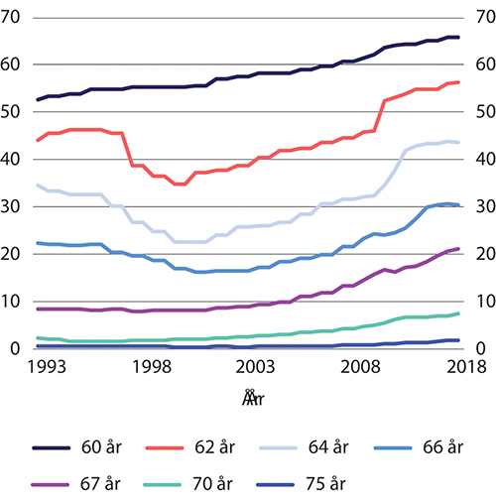
          - Andel yrkesaktive i alderen 60–75 år. Etter alder og år. Prosent
Statistisk sentralbyrå.
Ulike rammebetingelser for ulike årskull har hatt stor betydning for utviklingen i yrkesaktivitet (og dermed avgangsalder). På slutten av 90-tallet er det som figuren viser, en trend i retning av at yrkesdeltakelsen blant personer i aldersgruppen 62–67 år går ned. Denne nedgangen skyldes at nedre aldersgrense for uttak av AFP ble redusert.
Figuren illustrerer også at det vil være utfordrende å lage gode prognoser for utviklingen i de arbeidsføres tilpasning til levealdersjusteringen med utgangspunkt i utviklingen i yrkesdeltakelsen. Dersom en tidlig på 2000-tallet skulle laget en prognose for framtidig yrkesdeltaking, ville det eksempelvis vært naturlig å legge til grunn at den nylige reduksjonen i nedre aldersgrense for uttak av AFP kunne komme til å redusere yrkesdeltakingen. Men det ville vært svært vanskelig å anslå hvor stor denne effekten kom til å bli. Hvis man hadde antatt at endringene i AFP ikke ville ha noen betydning, det vil si at yrkesdeltakingen på slutten av 1990-tallet ville videreføres, ville man ha overvurdert yrkesdeltakingen gjennom perioden 2000–2010 betydelig.
I og med at det i praksis vil være vanskelig å forutsi framtidig utvikling i yrkesdeltakingen, vil det å knytte justeringen av aldersgrensene til utviklingen i yrkesdeltaking kunne føre til at aldersgrensene endres i en annen takt enn den reelle utviklingen i avgangsalder for et gitt årskull.

Justering av aldersgrensene i takt med utviklingen i forventet levealder
Utvalget har vurdert om aldersgrensene bør heves i takt med utviklingen i forventet levealder. Dette er den metoden som er benyttet i andre land som har innført automatisk justering av aldersgrensene i pensjonssystemet, jf. omtalen i avsnitt 9.2.1.
Høyere tilbaketrekningsalder for arbeidsføre fører dels til at opptjent pensjon skal deles på et lavere delingstall. I tillegg øker pensjonsopptjeningen. Beregninger fra SSB, se Fredriksen m.fl. (2022), viser at den økte opptjeningen ved høyere tilbaketrekningsalder innebærer at det er tilstrekkelig at tilbaketrekningsalderen øker med om lag to tredeler av veksten i forventet levealder for at pensjonsnivåene skal opprettholdes på samme nivå som tidligere. Dette betyr at dersom justeringen av aldersgrensene knyttes til utviklingen i forventet levealder, så er det tilstrekkelig at aldersgrensene øker med to tredeler av veksten i forventet levealder dersom målet er å opprettholde det årlige pensjonsnivået. Dette vil videre bidra til å opprettholde et noenlunde konstant forhold mellom tiden som yrkesaktiv og tiden som pensjonist mellom årskull.
Justering av aldersgrensene i takt med levealdersutviklingen kan gjennomføres på ulike måter. Én mulighet er å knytte endringen til utviklingen i forventet levealder ved 67 år. Et alternativ er å knytte justeringen til utviklingen i delingstallene i folketrygden. Det er en tett sammenheng mellom utviklingen i forventet levealder ved 67 år og delingstallene, så det vil kun være mindre forskjeller i justeringen av aldersgrensene med disse to ulike metodene. Forskjellen knytter seg til arvegevinsten som er innregnet i delingstallene. Arvegevinsten henger sammen med endringer i dødelighet før uttak av pensjon.
I praksis vil justering av aldersgrensene i takt med utviklingen i delingstallene føre til at aldersgrensene økes noe raskere enn hvis aldersgrensene knyttes til utviklingen i forventet gjenstående levealder ved 67 år, se figur 9.3. For 2000-kullet øker aldersgrensene for eksempel med om lag åtte måneder mer dersom de justeres med utviklingen i delingstallene i stedet for utviklingen i forventet levealder.
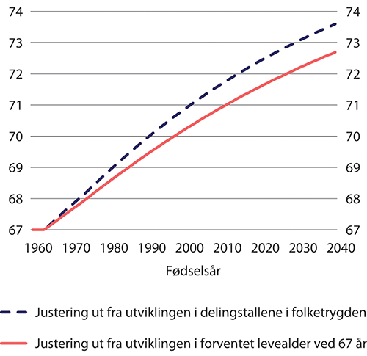
          - Justering av aldersgrensen for fritt uttak av minsteytelsen ut fra utviklingen i delingstall eller forventet levealder ved 67 år. Etter fødselsår. Aldersgrense
Statistisk sentralbyrå.
Å knytte utviklingen i aldersgrensene til utviklingen i levealderen har flere fordeler. Særlig vil en slik modell kunne gjøre det enkelt å kommunisere begrunnelsen for å heve aldersgrensene. Dette gjelder også dersom justeringen knyttes til utviklingen i delingstallene ettersom det årlig lages og publiseres prognoser for delingstall av Arbeids- og velferdsdirektoratet, og delingstallet er en relativt veletablert indikator på forventet tid som pensjonist.
En mulig utfordring ved å knytte justeringen av aldersgrensene til enten gjenstående levetid ved 67 år eller til delingstallene kan oppstå dersom de arbeidsføre ikke fullt ut tilpasser seg levealdersjusteringen ved å jobbe så mye lenger som det er forutsatt. Dersom aldersgrensene for uføres alderspensjon justeres like mye som aldersgrensene for arbeidsføre, vil da de gjennomsnittlige alderspensjonene for uføre over tid utvikle seg gunstigere enn de gjennomsnittlige alderspensjonene for arbeidsføre. Mulige løsninger for uføre er drøftet nærmere i kapittel 12.
Nærmere om å justere aldersgrensene i takt med forventet levealder ved 67 år
Justering av aldersgrensene i takt med utviklingen i forventet levealder innebærer at aldersgrensene justeres for et gitt årskull dersom forventet levealder for dette årskullet avviker fra forventet levealder for et annet, eldre, årskull. Justeringen må derfor ta utgangspunkt i en sammenlikning med forventet levealder for et basisårskull.
Basisårskullet kunne for eksempel ha vært 1943-årskullet, slik at endringen i aldersgrensene for et gitt årskull ble knyttet til endringen i dette årskullets forventete levealder sammenliknet med forventet levealder for 1943-kullet. 1943-årskullet nevnes her særskilt fordi det allerede fungerer som basisårskull for beregning av forholds- og delingstall.
Siden det er tolv år siden 1943-kullet fylte 67 år, og forventet levealder har økt for hvert årskull, er det relativt stor forskjell mellom forventet levealder ved 67 år for 1943-kullet og det første kullet det er aktuelt å justere aldersgrensene for, 1963-kullet. Levealdersutviklingen tilsier at dersom 1943-kullet hadde vært basisårskullet, så ville aldersgrensene for 1963-kullet ha økt med om lag 2,6 år. En slik justering av aldersgrensene innebærer at personer i 1963-kullet – som med dagens regler kan gå av med alderspensjon ved 62 år i 2025 – ville måttet vente til siste halvdel av 2027 eller første halvdel av 2028, før de kunne gå av.
For å unngå et slik initialt «hopp» i aldersgrensene, har man i utgangspunktet to muligheter: En mulighet er at gapet på 2,6 år kan fases inn over for eksempel en tiårsperiode. Det vil si at de første ti årskullene som omfattes (1964–1973) vil få en noe raskere heving av aldersgrensene enn de etterfølgende årskullene.
Den andre muligheten er å velge et basisårskull som ligger nærmere det første årskullet som skal få økt aldersgrense. På den måten oppstår det ikke et gap i forventet levealder som må «tas igjen» ved innføringen av justeringsmekanismen. Det kan da være naturlig å la 1963-kullet fungere som basisårskull, slik at 1964-kullet blir det første som kan få økte aldersgrenser. 1963-kullet kan være et naturlig valg også fordi eldre årskull har deler av sin pensjonsopptjening i folketrygden etter gammel modell, og dermed noe andre rammebetingelser enn årskullene fra og med 1963-kullet. Det innebærer samtidig en varig «forsinkelse» på 2,6 år i tilpasningen av aldersgrensene til effekten av levealdersjusteringen.
Heving av aldersgrensene fra og med 1964-kullet vil da kunne knyttes til veksten i forventet gjenstående levetid for et gitt årskull, sammenliknet med forventet gjenstående levetid for 1963-kullet ved 67 år. Hvis et framtidig årskull for eksempel er forventet å leve ett år lenger enn 1963-kullet ved 67 år, betyr det at aldersgrensene heves med åtte måneder – to tredeler av levealdersveksten – for dette årskullet.
Nærmere om å justere aldersgrensene i takt med utviklingen i delingstall
På samme måte som justering av aldersgrensene i takt med forventet levealder måtte ta utgangspunkt i forventet levealder for et gitt årskull (basisårskull), må justering av aldersgrensene i takt med utviklingen i delingstallene ta utgangspunkt i utviklingen i delingstall for et gitt årskull sammenliknet med delingstall for et basisårskull.
En mulighet er å knytte justeringen opp mot delingstallene for 1963-kullet. Hevingen av aldersgrensene for et gitt årskull vil da avhenge av hvor mye lenger dette årskullet må vente med å ta ut alderspensjon for å få samme delingstall som 1963-kullet fikk ved en gitt alder.

Utvalgets vurdering
Utvalget har vurdert ulike modeller for justering av aldersgrensene i pensjonssystemet.
En mulighet er at aldersgrensene justeres i takt med faktisk avgangsalder for de yrkesaktive. En fordel med dette er at dersom aldersgrensene for uføre justeres i takt med aldersgrensene for arbeidsføre, vil det gi en kompensasjon for levealdersjusteringen til uføre som står i forhold til den kompensasjonen de arbeidsføre oppnår gjennom å jobbe lenger. En slik modell vil imidlertid også ha noen uheldige sider. Dersom de arbeidsføre ikke tilpasser seg levealdersjusteringen ved å stå lenger i arbeid, vil aldersgrensene øke mindre enn det levealdersveksten skulle tilsi. Dermed blir signaleffekten av økte aldersgrenser lavere enn ønskelig. Modellen vil også ha måleproblemer og den vil være sårbar for konjunktursvingninger og utslag av ulike rammebetingelser for pensjonering. Dette vil kunne føre til at noen årskull vil kunne få enten større eller mindre økning i aldersgrensene enn det den faktiske utviklingen i yrkesaktivitet for årskullet skulle tilsi. Det er også en svakhet ved en slik modell at det ikke vil kunne lages solide prognoser for framtidig utvikling i aldersgrensene, slik at det vil kunne være usikkerhet knyttet til hvilke aldersgrenser som vil gjelde for framtidige alderspensjonister.
En alternativ modell er å knytte justeringen av aldersgrensene til utviklingen i levealder. Dette kan gjøres enten ved å knytte endringen av aldersgrensene direkte til levealdersutviklingen eller ved å knytte den til utviklingen i folketrygdens delingstall. Det er ingen store prinsipielle forskjeller mellom å knytte aldersgrensejusteringen til enten forventet gjenstående levetid ved 67 år eller delingstallene. Det er fordeler og ulemper ved begge tilnærminger.
Etter en samlet vurdering mener utvalget at justeringen av aldersgrensene bør knyttes til levealdersutviklingen, nærmere bestemt til utviklingen i delingstall. Se boks 9.1 for en beskrivelse av hvordan dette prinsippet kan operasjonaliseres. Utvalget mener koblingen til folketrygdens delingstall vil legge til rette for enkel, sammenhengende og forståelig kommunikasjon. Å ta utgangspunkt i delingstallene framfor levealdersutviklingen innebærer også at «arvegevinsten» som reflekterer endringer i dødelighet før 67 år hensyntas ved justeringen av aldersgrensene på samme måte som i delingstallene.
              - Modell for automatisk justering av aldersgrensene
Utvalget foreslår at aldersgrensene skal øke i takt med levealdersjustering. Økningen skal være tilstrekkelig til at en person som utsetter avgangen fra yrkeslivet like lenge som økningen i aldersgrensen i gjennomsnitt vil kompensere fullt ut for levealdersjusteringen.
SSB har beregnet (Fredriksen m.fl. (2022)) at når man inkluderer opptjeningseffekten ved å utsette avgangen fra yrkeskarrieren, vil en person med jevn inntektsprofil på 40 år i midten av 60-årene omtrent kompensere fullt ut for effekten av levealdersjusteringen dersom yrkeskarrieren forlenges med to tredeler av økningen i delingstallene.
Konkret foreslår derfor utvalget at aldersgrensene fra og med 1964-kullet skal øke med to tredeler av økningen mellom påfølgende årskull i alderen som gir delingstall 13,42. Delingstall 13,42 tilsvarer delingstallet ved 67 år for det siste årskullet som ikke fikk levealdersjustert alderspensjonen fra folketrygden – 1943–kullet.
[Boks slutt]
Utvalget mener videre at justeringen av aldersgrensene bør avhenge av forholdet mellom et gitt årskulls delingstall og delingstallene for 1963-kullet. Dette innebærer at aldersgrensene øker fra og med 1964-kullet.
Utvalget foreslår at aldersgrensen for ubetinget rett til alderspensjon som i dag er 67 år, kalles normert pensjoneringsalder, med normalderen som kortform.

Innfasing av nye aldersgrenser

Praktiske hensyn
Aldersgrensene kan heves enten gjennom vedtak i Stortinget hver gang grensene skal økes, eller ved en regelfestet, automatisk mekanisme. Ved direkte vedtak vil Stortinget kunne vurdere spørsmålet i en bredere sammenheng. Å regelfeste hvordan aldersgrensene skal endres vil imidlertid gi betydelig større forutsigbarhet for den enkelte som skal ta avgjørelser om pensjonering. Automatisk justering av aldersgrensene er også i tråd med OECDs anbefalinger, jf. avsnitt 9.2.1.
Utvalget mener aldersgrensene bør justeres automatisk og jevnlig. Justeringen bør knyttes til utviklingen i en mest mulig objektiv målevariabel. Utvalget mener som omtalt i avsnitt 9.4.4 at denne målevariabelen bør være delingstallene i folketrygden. Utvalget mener imidlertid at konsekvensene av justeringen av aldersgrensene i pensjonssystemet bør vurderes hvert 10. år, basert på en bred evaluering, blant annet i lys av utviklingen i de yrkesaktives tilpasning. Blant annet bør det følges med på at utviklingen i sammenliknbare arbeidsføres alderspensjoner ikke avviker for mye fra utviklingen i uføres alderspensjoner.
Aldersgrensene kan justeres enten med hele år eller med måneder av gangen. Dersom justeringen av aldersgrensene knyttes til utviklingen i forventet levealder, og aldersgrensene skal øke med hele år, tilsier den forventede framtidige levealdersveksten at aldersgrensene øker omtrent hvert tiende år. Utvalget anser en slik løsning som lite ønskelig av to grunner. For det første vil det forsinke effektene av reformen, fordi en rekke årskull ikke vil få noen endring i aldersgrensene. Videre vil det gi relativt store forskjeller mellom årskull der aldersgrensene økes med ett år.
Utvalget ser det med andre ord som mest hensiktsmessig at aldersgrensene heves gradvis, det vil si med måneder og for hvert årskull. Dette er også i tråd med OECDs anbefalinger, jf. avsnitt 9.2.1.
Hvis justeringen av aldersgrensene skal følge utviklingen i delingstallene, er det naturlig at den endelige fastsettingen av aldersgrensene for et gitt årskull finner sted samtidig med den endelige fastsettingen av delingstallene for årskullet. Dette gjøres i dag i det kalenderåret det aktuelle årskullet fyller 61 år, altså året før dagens nedre aldersgrense for tidlig pensjonsuttak. Arbeids- og velferdsdirektoratet bør imidlertid publisere prognoser for utviklingen i aldersgrensene på samme måte som de allerede publiserer prognoser for framtidige delingstall.

Aldersgrenser som bør justeres
I dag er det fem år fra nedre aldersgrense til aldersgrensen for fritt uttak av minsteytelse, og derfra er det igjen åtte år til øvre aldersgrense for pensjonsopptjening. Se tabell 9.2 for en oversikt over aldersgrensene i pensjonssystemet, og enkelte tilstøtende aldersgrenser, og prognoser for utvikling i disse aldersgrensene med den foreslåtte tekniske modellen for justering av aldersgrenser. Det er her lagt til grunn at en del andre aldersgrenser i folketrygden følger aldersgrensene i pensjonssystemet, og at alle aldersgrenser øker i samme takt. En modell for uføres alderspensjon drøftes nærmere i kapittel 12, og korttidsytelsene drøftes i kapittel 13.
            - Illustrasjon av aldersgrensene i pensjonssystemet, gitt lik økning i alle aldersgrensene. Justering av aldersgrensene knyttet til utvikling i delingstall
05J1xt2
Beskrivelse av aldersgrense | Dagens aldersgrense | Ny aldersgrense for 1964-kullet | Ny aldersgrense for 1974-kullet | Ny aldersgrense for 1984-kullet
Nedre grense for uttak av alderspensjon (tidliguttak) | 62 år | 62 år og 1 måned | 63 år og 2 måneder | 64 år og 4 måneder
Nedre grense for fritt uttak av minsteytelse | 67 år | 67 år og 1 måned | 68 år og 2 måneder | 69 år og 4 måneder
Øvre grense for beregnet pensjonsopptjening for uføretrygdede | 62 år | 62 år og 1 måned | 63 år og 2 måneder | 64 år og 4 måneder
Alder for overføring fra uføretrygd til alderspensjon | 67 år | 67 år og 1 måned | 68 år og 2 måneder | 69 år og 4 måneder
Øvre grense for mottak av korttidsytelser fra folketrygden | 67 år | 67 år og 1 måned | 68 år og 2 måneder | 69 år og 4 måneder
Øvre grense for opptjening av inntektspensjon og beregning av delingstall | 75 år | 75 år og 1 måned | 76 år og 2 måneder | 77 år og 4 måneder
Statistisk sentralbyrå, basert på prognoser for delingstallet fra 2021.
Gitt at aldersgrensene heves i takt med utviklingen i delingstallene, viser figur 9.4 prognoser på utviklingen i de tre aldersgrensene som i dagens system er 62 år, 67 år og 75 år, med utgangspunkt i de siste prognosene for utviklingen i delingstallene.
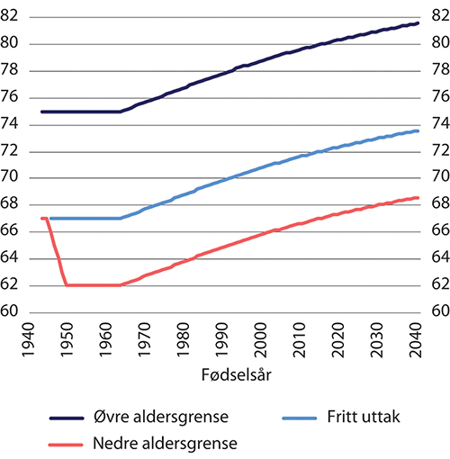
          - Aldersgrenser for uttak av alderspensjon fra folketrygden. Justering av aldersgrensene knyttet til utvikling i delingstall. Etter fødselsår. Aldersgrenser
Statistisk sentralbyrå.
I tillegg til aldersgrensene i tabell 9.2, mener utvalget at også enkelte andre aldersgrenser eller størrelser bør heves eller beregnes ved en høyere alder enn tidligere. Særlig gjelder dette intervallet for beregning av delingstall og øvre alder for beregningen av arvegevinst som inngår i delingstallene. I beregningene som presenteres i avsnitt 9.6 er det lagt til grunn at:
- Arvegevinstene i delingstallet beregnes fram til og med ett kalenderår før gjeldende aldersgrense for fritt uttak av minsteytelsen. For 1984-kullet betyr det fram til og med 68 år og 4 måneder ut fra de siste prognosene for delingstallet.
- Delingstallene beregnes for den tiårsperioden som kommer to år før nedre grense for uttak av alderspensjon. For 1984-kullet betyr det fra 52 år og 4 måneder til 62 år og 3 måneder ut fra de siste prognosene for delingstallet.
- Trygdetid i ny folketrygd beregnes til og med året før alderen for fritt uttak av minsteytelsen, tilsvarende som for arvegevinsten. Trygdetid fastsettes i hele år.
Dersom aldersgrensene i pensjonssystemet skal økes, vil det på sikt kunne bli behov for at også aldersgrensene for stillingsvern justeres. Det er imidlertid utenfor utvalgets mandat å vurdere disse aldersgrense, og problemstillingen ligger noe fram i tid. Utvalget har derfor ikke gått nærmere inn i denne problemstillingen.

Konsekvenser uten effekter av normdanning

Innledning
Utvalgets vurderinger av hvilke konsekvenser økte aldersgrenser vil få, bygger på beregninger foretatt av Statistisk sentralbyrå (SSB). I beregningene er det lagt til grunn at alle aldersgrensene i pensjonssystemet justeres automatisk i tråd med utvalgets forslag, se også avsnitt 9.4.3. Se Fredriksen m.fl. (2022) for ytterligere informasjon om SSBs beregninger, herunder også detaljerte beregningsforutsetninger.
SSB sammenlikner effektene av at det innføres automatisk justering av aldersgrensene med effektene av en videreføring av regelverket for pensjon i 2021 – referansebanen. Beregningen av referansebanen tar utgangspunkt i SSBs forventninger om utviklingen framover og det gjeldende regelverket for pensjon og trygder. Referansebanen er nærmere beskrevet i kapittel 8.
Som alle framskrivinger bygger også SSBs beregninger på usikre forutsetninger om framtiden. Blant annet er det gjort antagelser om den framtidige utviklingen i arbeidstilbudet. Hvordan arbeidstilbudet utvikler seg påvirker gjennomsnittlige pensjoner for arbeidsføre, framtidige forventede utgifter til pensjon, og statens muligheter til å finansiere pensjonsutgiftene.
Det er flere grunner til å forvente at arbeidstilbudet blant eldre vil øke framover, herunder blant annet bedret helse og arbeidsmiljø, og økt utdanning i befolkningen. Etter hvert som levealdersjusteringen tiltar, vil pensjonsnivåene for en gitt opptjening og avgangsalder, bli stadig lavere. Dette gir den enkelte et økonomisk insentiv til å stå lenger i arbeid for å unngå å få for lav alderspensjon. Insentivene som levealdersjusteringen gir vil virke uavhengig av om det innføres økte aldersgrenser.
SSB har i sine beregninger av referansebanen – altså før det innføres økte aldersgrenser – lagt til grunn at de arbeidsføre vil utsette avgangen fra arbeidsmarkedet så lenge at de, så langt dagens faste aldersgrenser tillater, fullt ut kompenserer for effekten av levealdersjusteringen. Det er usikkert om arbeidsføre vil øke arbeidstilbudet så mye som det er lagt til grunn i referansebanen. For eksempel legges det i Perspektivmeldingen til grunn at arbeidstilbudet ikke øker så mye. Det vil si at noe av den framtidige velstandsveksten tas ut i form av økt fritid som pensjonist. Forutsetningen om full kompensering betyr uansett at det er lagt til grunn at arbeidstilbudet vil øke også uten at aldersgrensene økes.
Utvalget legger til grunn at økte aldersgrenser vil gi en større økning i arbeidstilbudet enn om dagens faste aldersgrenser opprettholdes. For det første setter dagens faste aldersgrenser skranker på når det er tillatt å ta ut alderspensjon. Dersom aldersgrensene øker i takt med levealdersutviklingen slik utvalget foreslår, vil dette øke både den laveste alderen der det er mulig å ta ut alderspensjon, alderen den ubetingede retten til alderspensjon inntreffer og hvor lenge det er mulig å utsette avgangen fra arbeidslivet og fortsatt få økt alderspensjon.
Økte aldersgrenser vil med andre ord påvirke arbeidstilbudet «mekanisk» ved at de arbeidsføres valgmuligheter endres. Disse mekaniske effektene på arbeidstilbudet er hensyntatt i SSBs beregninger av konsekvensene av å øke aldersgrensene som presenteres i dette avsnittet.
Utvalget legger til grunn at økte aldersgrenser også vil påvirke pensjoneringsnormene, altså når den enkelte oppfatter at det er naturlig å slutte å arbeide. Også på denne måten kan økte aldersgrenser bidra til at flere står lenger i arbeid enn de vil gjøre med faste aldersgrenser. Dersom aldersgrensene økes i takt med levealdersutviklingen, vil det sende et tydelig signal til den enkelte om at avgangsalderen bør øke dersom levealderen øker. Slike normdanningseffekter er en vesentlig grunn til at utvalget foreslår at aldersgrensene bør økes. En annen viktig grunn er at økte aldersgrenser vil bidra til å sikre rimelige pensjonsnivåer også for framtidens pensjonister.
SSB har ikke lagt inn mulige effekter på pensjoneringsnormene i konsekvensberegningene av økte aldersgrenser. Beregningene som presenteres i dette avsnittet viser derfor mulige konsekvenser av økte aldersgrenser uten at det er tatt hensyn til normdanningseffekter.
Dersom økte aldersgrenser påvirker pensjoneringsnormene slik utvalget legger til grunn – altså at endrede normer øker arbeidstilbudet – vil det bidra til å redusere finansieringsbyrden av pensjonssystemet. Det tilsier at veksten i finansieringsbyrden av å øke aldersgrensene som presenteres i dette avsnittet trolig overvurderes noe.
For å illustrere hvordan normdanningseffekter av økte aldersgrenser potensielt kan påvirke pensjonskostnadene og finansieringsbyrden av pensjonssystemet, vises i avsnitt 9.7 beregninger der det er lagt til grunn at endrede normer påvirker arbeidsføre slik at disse øker arbeidstilbudet mer enn de ellers ville gjort når aldersgrensene øker. Beregningene viser at positive normdanningseffekter vil øke pensjonsutgiftene, men at veksten i finansieringsbyrden av pensjonssystemet likevel blir mindre.
I SSBs beregninger er det videre lagt til grunn at levealdersveksten blir som i middelalternativet i SSBs befolkningsframskriving fra 2020 og at sannsynligheten for å bli ufør, gitt alder, kjønn og en rekke andre kjennetegn, opprettholdes på samme nivå som observert i de fem siste årene SSB har data for. Det siste innebærer blant annet at det ikke er tatt hensyn til mulige atferdsendringer knyttet til uføretrygding som følge av at aldersgrensene øker. I avsnitt 9.8 vises en del beregninger der disse forutsetningene er modifiserte.
Det er lagt til grunn for beregningene at alle aldersgrensene i pensjonssystemet justeres like mye når levealderen øker. Det innebærer at det er lagt til grunn at både alderen der uføre går over til alderspensjon og alderen uføres opptjening av alderspensjon stopper vil øke i takt med de øvrige aldersgrensene. Automatisk justering av aldersgrensene for uføre i takt med levealdersutviklingen kan bidra til å løse en av utfordringene med dagens regelverk – at uføres gjennomsnittlige alderspensjon vil bli stadig lavere relativt til de arbeidsføres, dersom arbeidsføre tilpasser seg levealdersjusteringen fullt ut ved å stå lenger i arbeid. I beregningene er det som nevnt lagt til grunn at arbeidsføre tilpasser seg levealdersjusteringen ved å stå lenger i jobb slik at årlig alderspensjon opprettholdes på samme relative nivå som for tidligere årskull. Gitt at de arbeidsføre faktisk øker avgangsalderen som forutsatt, vil justeringen av aldersgrensene for uføre som er lagt til grunn i SSBs beregninger innebære at forholdet mellom uføres og arbeidsføres alderspensjoner opprettholdes på dagens nivå også i framtiden.
Dersom arbeidsføre derimot ikke utsetter avgangsalderen like mye som forutsatt, vil uføres alderspensjoner over tid øke sammenliknet med arbeidsføres alderspensjoner. Det kan stilles spørsmål ved om de arbeidsføre i noen grad vil velge å ta ut deler av den framtidige velstandsveksten i økt fritid gjennom noe mindre utsettelse av pensjoneringstidspunktet enn det som ligger til grunn for SSBs beregninger. Se kapittel 12, der det blant annet drøftes alternative løsninger for å opprettholde et rimelig forhold mellom uføres og arbeidsføres alderspensjoner.
Beregningene som presenteres i dette avsnittet skal spenne ut mulighetsrommet mellom dagens regelverk i referansebanen og en slags maksimumsløsning for økte aldersgrenser, og er ment å danne grunnlag for vurderingene av mulige justeringer i regelverket for regulering, minsteytelser, uføres alderspensjon, mv. i de påfølgende kapitlene. Beregningene er med andre ord ikke ment å skulle illustrere utvalgets anbefalte samlede løsning. Utvalgets anbefalte samlede løsning for justering av aldersgrenser, reguleringsregler, regler for minsteytelser, korttidsytelser og uføres alderspensjon er oppsummert i kapittel 14 Samlet tilrådning – Løsning for minsteytelsene og uføres alderspensjon.
I dette avsnittet illustreres det hvordan økte aldersgrenser vil kunne påvirke folketrygdens utgifter til pensjon og andre trygdeytelser. Videre illustreres det hvordan bidragsraten og netto skattesats vil kunne endres.
Den tradisjonelle definisjonen av bidragsraten er at dette er den skattesatsen som er nødvendig for å finansiere utbetalingene av alderspensjon fra folketrygden, gitt at finansieringsbyrden utelukkende legges på arbeids- og pensjonsinntekter i samme år. Når aldersgrensene øker, er det naturlig å ta med i definisjonen av bidragsraten den delen av utgiftsveksten til andre ytelser enn pensjon som knytter seg direkte til økte aldersgrenser, herunder veksten i utgifter til uføretrygd, arbeidsavklaringspenger og etterlattepensjon som vil følge av økte aldersgrenser. Begrepet «pensjonsutgifter» defineres derfor her som samlede utgifter til alderspensjon fra folketrygden, pluss en eventuell endring i utgifter til uføretrygd, arbeidsavklaringspenger, etterlattepensjon og korttidsytelser sammenliknet med en videreføring av gjeldende regler (referansebanen).
Bidragsraten gir et godt bilde av effekten på pensjonsutgiftene av ulike regelverksendringer, men får ikke så godt fram effekten av at endringer i pensjonsreglene også kan påvirke arbeidstilbudet og dermed offentlige inntekter. For en nærmere diskusjon av bidragsraten, og hvordan den kan si noe om pensjonssystemet økonomiske bærekraft, se avsnitt 8.2.
Det er som nevnt grunn til å tro at økte aldersgrenser i seg selv vil øke arbeidstilbudet. I den grad økte aldersgrenser brukes som virkemiddel til å skjerme uføre for levealdersjustering, vil økte aldersgrenser gjøre det økonomisk mer gunstig å gå over til alderspensjon fra uføretrygd. Dette vil i noen grad kunne svekke arbeidsinsentivene. I SSBs hovedberegninger er det imidlertid ikke lagt til grunn at skjerming av uføre vil påvirke arbeidsinsentivene.
Økt arbeidstilbud vil som nevnt øke skattebasen som skal finansiere alderspensjonene. Skattebasen skal imidlertid også finansiere andre offentlige utgifter. SSB har lagt til grunn at 25 prosent av en gitt økning i skattebasen normalt vil gå til å finansiere andre offentlige utgifter enn pensjoner. Andre offentlige utgifter – som utgifter til helse, skole, mv. – vil i prinsippet ikke påvirkes av at arbeidstilbudet endres som følge av økte aldersgrenser i pensjonssystemet. Gitt en slik forutsetning, vil statsfinansene ellers – altså den delen av statsfinansene som ikke knytter seg til alderspensjon – bli styrket tilsvarende økningen i skattebasen som ikke går til å dekke alderspensjoner. Denne bedringen av statsfinansene fanges ikke opp av bidragsraten.
For å belyse den totale effekten av ulike regelverksendringer for de offentlige finansene, har SSB derfor beregnet en såkalt netto skattesats, se boks 9.2. I beregningen av netto skattesats legges det til grunn at hele økningen i offentlige inntekter som følge av økt arbeidstilbud brukes på å redusere skattebyrden av pensjonssystemet. På den måten er netto skattesats i situasjoner med endret arbeidstilbud et bedre mål enn bidragsraten på skattesatsen som er nødvendig for å finansiere pensjonsutgiftene. En endring i netto skattesats som følge av en gitt endring i pensjonsregelverket – eksempelvis økte aldersgrenser som vil påvirke arbeidstilbudet – gir dermed også et bedre bilde på den samlede effekten av regelendringen for statsfinansene. Effektene er for øvrig avhengige av de beregnede utslagene på skattebasen, som igjen er avhengig av hvilke forutsetninger en legger til grunn om arbeidstilbudet framover. Forutsetningene om utviklingen i arbeidstilbudet framover er usikre, og i Fredriksen m.fl. (2022) er det gjort rede for utslaget av ulike endringer i disse forutsetningene.
              - Netto skattesats
Netto skattesats er definert slik:
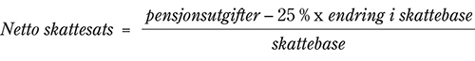
Pensjonsutgifter er definert som samlede utgifter til alderspensjon fra folketrygden, pluss en eventuell økning i utgifter til uføretrygd, arbeidsavklaringspenger, etterlattepensjon og korttidsytelser sammenliknet med en videreføring av gjeldende regler (referansebanen).
I beregningen av netto skattesats ses altså pensjonsutgiftene i forhold til en skattebase bestående av all lønnsinntekt og alle pensjons- og trygdeytelser. Til sammenlikning ses pensjonsutgiftene i forhold til en mer avgrenset skattebase bestående av lønnsinntekt og kun alderspensjon og endringer i uføretrygd ved beregning av bidragsraten. Dette innebærer at nivået på netto skattesats alltid vil være en del lavere enn nivået på bidragsraten.
«Endring i skattebase» er endringen skattebasen sammenliknet med skattebasen i referansebanen. I referansebanen vil dermed «endring i skattebase» per definisjon være lik null. Netto skattesats i referansebanen blir dermed lik pensjonsutgifter delt på skattebasen.
Økte aldersgrenser vil gi endringer i beregnet arbeidstilbud og uttak av ulike pensjons- og trygdeytelser. Dette fører til at skattebasen endres sammenliknet med skattebasen i referansebanen. Dermed blir leddet «endring i skattebase» i formelen for netto skattesats ulikt null når netto skattesats beregnes under forutsetning av økte aldersgrenser.
SSB har lagt til grunn at 25 prosent av endringen i skattebasen normalt vil gå til å finansiere andre offentlige utgifter enn pensjon. I beregningen av netto skattesats er det imidlertid lagt til grunn at også disse midlene inngår i finansieringen av pensjon. Formelen over viser at ved beregning av netto skattesats benyttes disse 25 prosentene av økningen i skattebasen til å redusere pensjonsutgiftene som skal finansieres.
Se Fredriksen m.fl. (2022) for en nærmere beskrivelse av netto skattesats.
[Boks slutt]

Beregningsresultater
Antall alderspensjonister og uføretrygdede
De fleksible uttaksreglene som ble innført fra 2011, førte til at antall alderspensjonister økte sammenliknet med hva antallet ville vært uten en reform. SSBs beregninger viser at dersom dagens regler videreføres (referansebanen), vil antallet alderspensjonister bli liggende permanent høyere enn uten pensjonsreformen. Dersom aldersgrensene økes, vil imidlertid antallet alderspensjonister gå klart ned. Dette skyldes først og fremst at flere må vente med å ta ut pensjon når nedre aldersgrense øker. I disse beregningene er alle som mottar alderspensjon regnet som alderspensjonister. Det innebærer at personer som fortsatt er i arbeid, men som har tatt ut alderspensjon, regnes med.
Figur 9.5 viser beregnet antall alderspensjonister fram til 2100 gitt at det ikke hadde blitt gjennomført en pensjonsreform i 2011, med referansebanen og med økte aldersgrenser. Antallet alderspensjonister vil fortsette å øke selv om aldersgrensene øker, men som figuren viser vil veksten bli redusert betraktelig. Fra 2045 vil antallet alderspensjonister være lavere enn det ville ha vært uten en pensjonsreform i 2011.
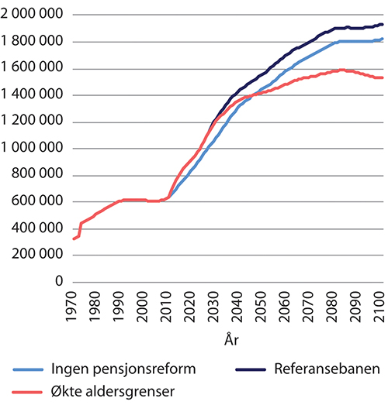
          - Antall alderspensjonister inklusive ikke bosatte. Etter kalenderår
Statistisk sentralbyrå.
Økte aldersgrenser vil også kunne påvirke hvor mange som mottar minsteytelsene i folketrygden. Andelen minstepensjonister ved avgang er beregnet å bli lavere enn én prosent av alle pensjonister både ved en videreføring av gjeldende regler (referansebanen) og med økte aldersgrenser for alle framtidige årskull. En minstepensjonist er her definert som en person som mottar en pensjon som er mindre enn gjeldende minstenivå gitt sivilstand og egen trygdetid, og/eller hvor både garantitillegget og tilleggspensjonen er null. Dette innebærer at personer som har lavere pensjon enn minstenivået, men der dette skyldes manglende trygdetid ikke vil defineres som minstepensjonist. I ny alderspensjon vil nesten alle med full trygdetid ha noe pensjonsopptjening som gir en pensjon over garantipensjonsnivået ved avgang (minstenivået i ny alderspensjon).
SSB har også beregnet den mulige utviklingen i antall garantipensjonister. En garantipensjonist er definert som en person som får utbetalt enten særtillegg eller minstenivåtillegg fra gammel alderspensjon fra folketrygden, eller garantitillegg fra ny alderspensjon. Dette vil være personer som befinner seg i «avkortingsintervallet» for garantipensjonen.
Figur 9.6 viser andelen garantipensjonister ved avgang i referansebanen med økte aldersgrenser. I referansebanen vil andelen garantipensjonister ligge på i overkant av 30 prosent for alle årskull fram til 2065-kullet. Med økte aldersgrenser vil imidlertid andelen garantipensjonister avta fra 35 prosent for 1955-kullet til under 20 prosent for årskull født etter 2050. Nedgangen skyldes at økte aldersgrenser vi gi økt pensjonsopptjening for uføre og utsatt tidliguttak for arbeidsføre, noe som fører til at færre får garantitillegg.
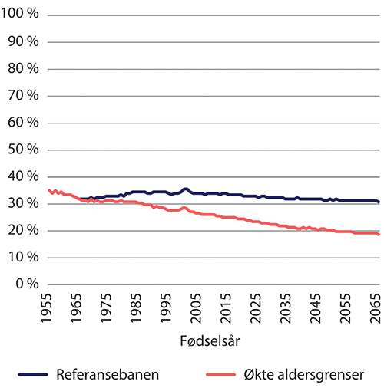
          - Andel garantipensjonister ved avgang. Etter fødselsår. Prosent
Statistisk sentralbyrå.
Antall uføre vil øke dersom aldersgrensen for overgang fra uføretrygd til alderspensjon øker siden hver enkelt uføretrygdet er ufør i flere år, og det kan bli innvilget uføretrygd også til personer som har fylt 67 år. Figur 9.7 viser beregnet antall uføretrygdede i referansebanen og med økte aldersgrenser. Det er lagt til grunn at sannsynligheten for å bli ufør, gitt alder, kjønn og en rekke andre kjennetegn, holder seg konstant framover som observert i de fem siste årene det foreligger data for. SSB anslår, som det framgår av figuren, at økte aldersgrenser vil kunne øke antallet uføre fram mot 2100 med i overkant av 100 000 personer sammenliknet med en videreføring av gjeldende regler.
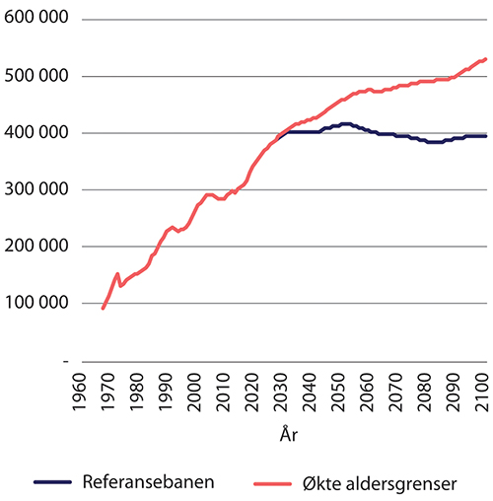
          - Antall bosatte uføretrygdede
Statistisk sentralbyrå.
Det kan tenkes at økt nedre alder for fleksibelt uttak av alderspensjon kan føre til at flere med svekket helse som ellers ville klart å «holde ut» i arbeidslivet til dagens aldersgrense på 62 år vil bli uføre fordi det blir for lenge å vente på kunne motta alderspensjon. Samtidig vil det bli mer gunstig å motta uføretrygd dersom uføre skjermes for virkningen av levealdersjusteringen. Også slike forhold kan potensielt bidra til at flere blir uføre. Det er ikke tatt hensyn til slike mulige effekter i SSBs hovedberegninger. Det vises beregninger med andre forutsetninger om uførerater i avsnitt 9.8.3.
Også andelen uføretrygdede er anslått å øke dersom aldersgrensene øker. Figur 9.8 viser at andelen uføretrygdede i befolkningen anslås å øke fra i overkant av åtte prosent i dag til i overkant av ni prosent i 2050 og til om lag ti prosent i 2100. Med en videreføring av dagens regler – referansebanen – er imidlertid andelen uføre anslått å ville bli redusert til under åtte prosent fra 2060. Se Fredriksen m.fl. (2022) for mer detaljerte framskrivninger av utviklingen i uføreandelene med økte aldersgrenser.
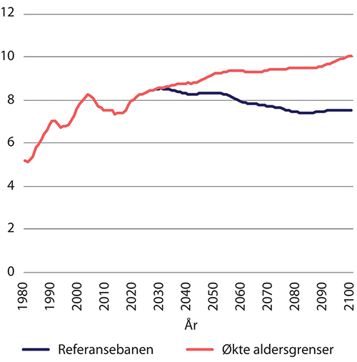
          - Andel bosatte uføretrygdede, som andel av befolkningen over 16 år. Prosent
Statistisk sentralbyrå.
Pensjonsnivåer
Figur 9.9 viser beregnet utvikling i gjennomsnittlig alderspensjon for henholdsvis uføre (stiplede linjer) og arbeidsføre (heltrukne linjer) ved en videreføring av dagens regler – referansebanen – og med automatisk justering av aldersgrensene i pensjonssystemet fra og med 1964-kullet.
De sorte linjene viser gjennomsnittlig alderspensjon for arbeidsføre og uføre i referansebanen. Gjennomsnittlig alderspensjon forventes å avta for både arbeidsføre og uføre dersom dagens regelverk videreføres. Arbeidsføres alderspensjon avtar med om lag 12 prosent fra 1963-kullet til 2020-kullet. Denne reduksjonen skjer til tross for at det er antatt i referansebanen at arbeidsføre kompenserer fullt ut for levealdersjusteringen. En av grunnene til dette er at den øvre aldersgrensen i økende grad begrenser muligheten for å kompensere. De yngste kan dermed rent faktisk ikke kompensere fullt ut for effekten av levealdersjusteringen fordi den øvre aldersgrensen er for lav. Det er også en rekke andre effekter som i hovedsak gjelder personer født før 1980: minsteytelsen blir stadig lavere målt i faste lønninger, noe som gir personer med ingen eller lav egen opptjening stadig lavere pensjon målt i faste lønninger, stadig flere starter i arbeid senere på grunn av lengre skolegang og får dermed færre opptjeningsår, og det blir flere ikke-vestlige innvandrere i pensjonsalder.
Alderspensjonene i referansebanen forventes som figur 9.9 viser, å avta mest for uføre. Dermed vil forskjellen mellom arbeidsføres og uføres alderspensjoner øke over tid. Uføre i 1963-kullet forventes å få en alderspensjon som utgjør 86 prosent av alderspensjonen til arbeidsføre. Dette forholdet synker i referansebanen til 68 prosent for uføre i 2020-kullet. Den økte differansen skyldes særlig at arbeidsføre her antas å kompensere fullt ut for levealdersjusteringen ved å stå lenger i arbeid, noe uføre ikke har samme anledning til.
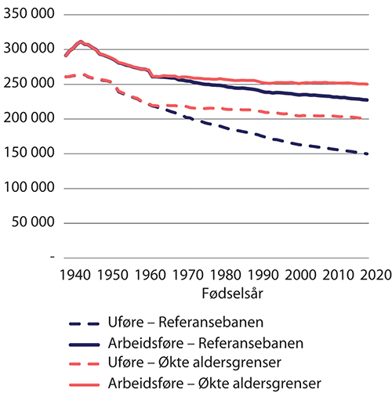
          - Utvikling i uføres og arbeidsføres alderspensjon i referansebanen og ved økte aldersgrenser. Forutsatt uttak samtidig med avgang og minst 20 års botid. Etter fødselsår. 2021-kroner (lønnsdeflatert)
Statistisk sentralbyrå.
De røde linjene i figur 9.9 viser utviklingen i forventede alderspensjoner dersom aldersgrensene øker. For arbeidsføre innebærer økte aldersgrenser at gjennomsnittlig avgangsalder stiger. Siden det er lagt til grunn at de arbeidsføre kompenserer fullt ut for levealdersjusteringen i referansebanen skjer denne økningen først og fremst fordi muligheten til tidliguttak – med tilhørende lave pensjonsnivåer – begrenses når den nedre aldersgrensen øker, samt at minsteytelsene øker når aldersgrensen for uttak av disse øker. Dette gir økt pensjonsopptjening, og følgelig høyere alderspensjoner. Samtidig tas alderspensjonene ut senere, slik at levealdersjusteringen blir noe mildere sammenliknet med hva den blir med faste aldersgrenser. Figuren viser at økte aldersgrenser vil føre til at forventet gjennomsnittlig alderspensjon for nye årskull arbeidsføre vil bli liggende om lag konstant på samme nivå som for 1963-kullet.
I SSBs beregninger er det lagt til grunn at når aldersgrensene for arbeidsføre øker vil også aldersgrensen for når uføre går over til alderspensjon og når uføres opptjening av alderspensjon stopper øke. Veksten i disse aldersgrensene fører til at uføre skjermes mer eller mindre fullt ut for effekten av levealdersjusteringen. Figuren viser at dette fører til at uføres alderspensjoner framover vil ligge om lag på samme nivå som for 1963-kullet. Pensjonsnivåene vil imidlertid avta noe over tid. Grunnen er at økte aldersgrenser kun vil gi en delvis skjerming av minstenivåene for effekten av levealdersjusteringen. Uføre påvirkes mer av dette enn arbeidsføre, fordi det – relativt sett – er flere uføre som mottar en avkortet garantipensjon.
SSBs beregninger viser med andre ord at økte aldersgrenser og full skjerming av uføre mot levealdersjustering både vil føre til at arbeidsføres og uføres alderspensjoner langt på vei opprettholdes relativt til velstandsnivået for yrkesaktive, og til at forholdet mellom arbeidsføres og uføres alderspensjoner vil være relativt stabilt, forutsatt at arbeidsføre fullt ut kompenserer for levealdersjusteringen.
En vesentlig grunn til at utvalget tilrår å øke aldersgrensene, er at aldersgrensene kan virke normgivende for den enkeltes pensjoneringsbeslutning, og at faste aldersgrenser derfor kan bidra til at mange arbeidsføre tar ut alderspensjon og slutter å arbeide tidligere enn det som er optimalt både for den enkelte og for samfunnet. Denne effekten hensyntas som nevnt ikke i beregningene her, fordi det er lagt til grunn at arbeidsføre kompenserer fullt ut for levealdersjusteringen i både referansebanen og med økte aldersgrenser. Se beregninger med alternative forutsetninger i avsnitt 9.7.
Økte aldersgrenser vil også kunne påvirke fordelingen av årlig pensjon. Figur 9.10 viser beregnet fordeling på husholdsnivå av årlig alderspensjon i 2060 med henholdsvis referansebanen (sorte linjer) og økte aldersgrenser (røde linjer) for arbeidsføre og uføre. Uføre og arbeidsføre er fordelt i 100 like store grupper (prosentiler) etter størrelsen på årlig pensjon, fra de som har lavest pensjon til de som har høyest pensjon.
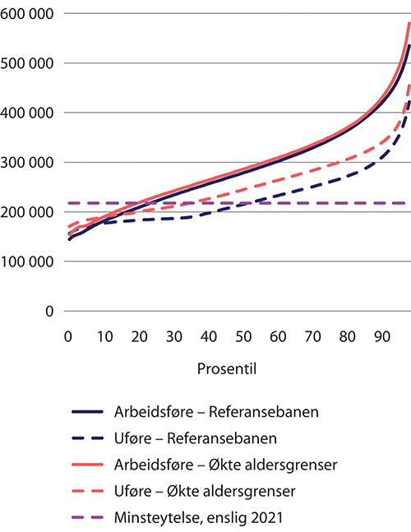
          - Fordeling av alderspensjon i folketrygden per person på husholdsnivå i 2060. Prosentilfordelt. 2021-kroner (lønnsdeflatert)
Forutsetninger: Fordeling på husholdsnivå. Uttaksalder lik avgangsalder. Alderspensjonistpar regnes som et hushold, ekvivalensvekt for person 2 er 0,7.
Statistisk sentralbyrå.
Det er lagt til grunn at alle tar ut alderspensjon samtidig som de har avgang fra arbeidslivet. Dette innebærer at eventuelle ulikheter i tidliguttak av alderspensjon i kombinasjon med fortsatt arbeid mellom ulike grupper ikke påvirker fordelingsprofilene i figuren.
Bare personer som har bodd i Norge i alle år etter fylte 15 år inngår i denne beregningen. Det vil si at «migranter» – her definert som personer som har bodd i utlandet i minst ett år etter fylte 15 år – ikke inngår. Migrantene er en sammensatt gruppe, som av ulike årsaker – herunder ofte manglende trygdetid – får spesielt lav alderspensjon. Økte aldersgrenser vil gi noe høyere alderspensjoner også til migranter, men økningen er relativt sett mindre enn for uføre og arbeidsføre.
Figur 9.10 viser at både arbeidsføre og uføre vil få økt årlig pensjon over hele inntektsfordelingen dersom aldersgrensene øker. Økningen er imidlertid klart størst for uføre (stiplede linjer). Effekten på uføres alderspensjon av skjermingen mot levealdersjustering er med andre ord større enn effekten av økte aldersgrenser er for arbeidsføres pensjoner, blant annet fordi det er forutsatt i modellen at arbeidsføre allerede kompenserer for levealdersjusteringen i referansebanen.
I figuren er også minste pensjonsnivå for enslige i 2021 tegnet inn. Med en videreføring av dagens regler – referansebanen – vil om lag halvparten av alle uføre i 2060 få en alderspensjon som er lavere enn dagens minsteytelse for enslige. Denne andelen reduseres til 35 prosent dersom aldersgrensene øker. For arbeidsføre er andelen 25 prosent med referansebanen og 20 prosent med økte aldersgrenser.
Dette resultatet betyr imidlertid ikke at 35 prosent av de uføre og 20 prosent av de arbeidsføre i 2060 vil få en alderspensjon som er lavere enn minsteytelsen for enslige. Dersom dagens regler for regulering av minsteytelsene videreføres vil minsteytelsene – målt i faste kroner – bli en del lavere i 2060 enn i 2021, selv om det tas hensyn til at alderen for beregning av minsteytelsen øker.
Pensjonsutgifter
SSB har definert «pensjonsutgifter» som samlede utgifter til alderspensjon pluss veksten i utgifter til uføretrygd, arbeidsavklaringspenger, etterlattepensjon og korttidsytelser sammenliknet med nivået på disse ytelsene i referansebanen.
Figur 9.11 viser beregnet utvikling i samlede pensjonsutgifter uten en pensjonsreform, med dagens regler – referansebanen – og med økte aldersgrenser. Det framgår at økte aldersgrenser vil øke de samlede pensjonsutgiftene sammenliknet med en videreføring av dagens regler. Siden økte aldersgrenser fases gradvis inn vil imidlertid utgiftsøkningen være relativt beskjeden på kort sikt. Først rundt 2045 vil pensjonsutgiftene øke dersom aldersgrensene økes. På lang sikt – fram mot 2100 – øker imidlertid de årlige utgiftene med i overkant av 50 milliarder.
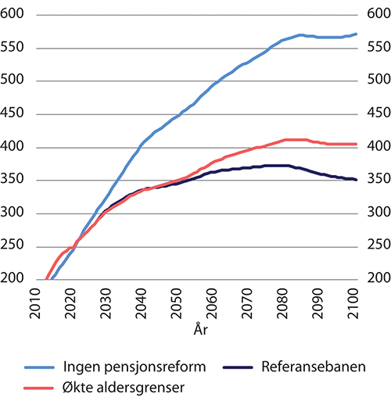
          - Pensjonsutgifter. Etter kalenderår. Mrd. 2021-kroner (lønnsdeflatert)
Statistisk sentralbyrå.
Tabell 9.3 viser beregnede pensjonsutgifter i et utvalg år for de tre scenariene i figur 9.11. Tabellen viser at økte aldersgrenser i sum er beregnet å ville gi uendrete utgifter i 2040 sammenliknet med referansebanen. I 2060 og 2080 er utgiftene beregnet å øke med henholdsvis 15 og 38 milliarder.
            - Pensjonsutgifter. Etter kalenderår. Milliarder 2021-kroner (lønnsdeflatert)
04J1xt1
 | Ingen pensjonsreform | Referansebanen | Økte aldersgrenser
2024 | 283 | 273 | 273
2040 | 408 | 336 | 336
2060 | 496 | 363 | 378
2080 | 564 | 373 | 411
Statistisk sentralbyrå.
Det er mange ulike effekter som ligger bak den beregnede veksten i pensjonsutgiftene når aldersgrensene øker. Hovedbegrunnelsen for forslaget om å øke aldersgrensene er å påvirke normdanningen blant den arbeidsføre delen av befolkningen, for på den måten å styrke den økonomiske bærekraften i pensjonssystemet. Dersom aldersgrensene økes også for andre grupper, kan samtidig den sosiale bærekraften i systemet bedres. I SSBs beregninger er det som nevnt lagt til grunn av aldersgrensene for uføre – aldersgrensen for opptjening av alderspensjon og alderen for overgang fra uførepensjon til alderspensjon – økes like mye som aldersgrensene for arbeidsføre. Samtidig er det lagt til grunn at aldersgrensene for hvor lenge det er mulig å motta andre folketrygdytelser også øker.
Det er i første rekke økningen i aldersgrensene for uføreytelser og andre folketrygdytelser som gjør at utgiftene øker. Figur 9.12 viser den beregnede utviklingen i utgifter til henholdsvis alderspensjon, korttidsytelser og uføretrygd, arbeidsavklaringspenger (AAP) og etterlattepensjon fra 2020 til 2100. Som figuren viser, anslås utgiftene til alderspensjon å bli lavere enn i referansebanen helt til midt på 2080-tallet. Utgiftsveksten kommer i all hovedsak fra økte utgifter til uføretrygd, arbeidsavklaringspenger og etterlattepensjon. Utgiftene til korttidsytelser vil også øke, men relativt lite sammenliknet med veksten i utgifter til uføretrygd mv. Den blå linjen viser den samlede endringen i pensjonsutgiftene.
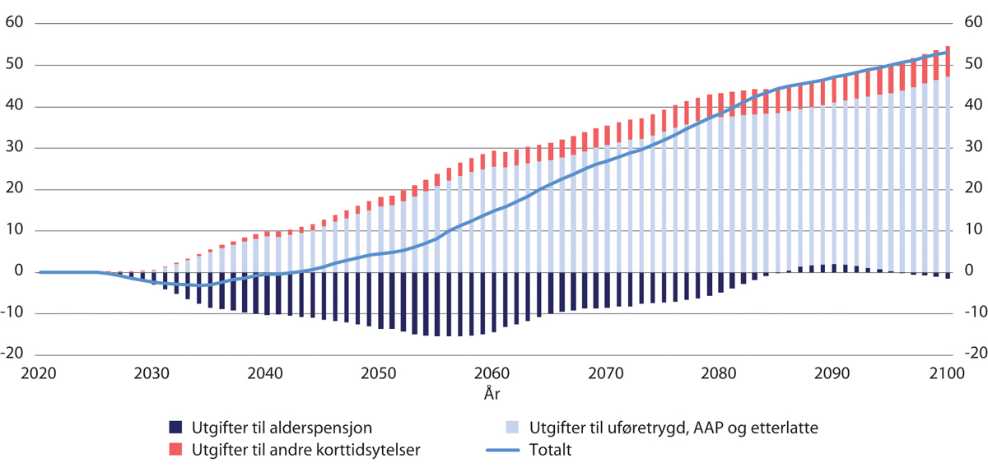
          - Endring i utgifter til alderspensjon, uføretrygd, AAP og etterlatteytelser og andre korttidsytelser ved økte aldersgrenser sammenliknet med referansebanen. Etter kalenderår. Mrd. 2021-kroner (lønnsdeflatert)
Statistisk sentralbyrå.
Det er altså endringer i aldersgrensene for å styrke den sosiale bærekraften i pensjonssystemet som i første rekke fører til at pensjonsutgiftene øker.
Tabell 9.4 viser dekomponert utgiftsvekst i 2060 og 2080, der det først er beregnet hvordan utgiftene endres dersom kun aldersgrensene for arbeidsføre øker, før det deretter er beregnet hvordan utgiftene endres gitt at også aldersgrensene for uføre endres. Tabellen viser at utgiftsveksten i hovedsak skyldes økte aldersgrenser for uføre.
            - Dekomponering av effekter på pensjonsutgiftene av økte aldersgrenser sammenliknet med referansebanen. Milliarder 2021-kroner (lønnsdeflatert)
03J1xt2
 | 2060 | 2080
Endring i pensjonsutgifter på grunn av økte aldersgrenser for arbeidsføre | - 3,1 | 6,4
Herunder endring i utgifter til:
– Alderspensjon | - 10,5 | -3,7
– Uføretrygd, arbeidsavklaringspenger og etterlattepensjon | 3,5 | 4,2
– Korttidsytelser | 3,8 | 5,9
Endring i pensjonsutgifter på grunn av økte aldersgrenser for uføre | 18,0 | 32,1
Herunder endring i utgifter til:
– Alderspensjon | - 4,0 | - 1,2
– Uføretrygd | 22,0 | 33,3
Samlet effekt på pensjonsutgiftene | 14,9 | 38,4
Statistisk sentralbyrå.
Når aldersgrensene for arbeidsføre øker, er utgiftene anslått å bli redusert med 3,1 milliarder kroner i 2060. Som tabellen viser, vil utgiftene til alderspensjon isolert sett reduseres med over 10 milliarder kroner. Denne reduksjonen skyldes dels at nedre aldersgrense for uttak av pensjon øker, slik at en del arbeidsføre må vente noe lenger enn de hadde tenkt med å ta ut pensjon. Den skyldes også flere vil vente noe lenger med å ta ut pensjon fordi minstenivåene og dermed terskelen for tidliguttak øker noe.
Når aldersgrensene øker for arbeidsføre, vil det imidlertid også bli noen flere som blir uføre og som mottar korttidsytelser, slik at utgiftene til disse ytelsene vil øke. Tabellen viser at i 2080 vil veksten i utgifter til uføretrygd, arbeidsavklaringspenger, etterlattepensjon og korttidsytelser for arbeidsføre overstige reduksjonen i utgiftene til alderspensjon.
Dersom aldersgrensene økes også for uføre slik at uføre kompenseres fullt ut for levealdersjusteringen, vil utgiftene øke med 18 milliarder kroner i 2060 og 32,1 milliarder kroner i 2080. Denne utgiftsveksten skyldes at utgiftene til uføretrygd øker når uføretrygden skal utbetales i flere år enn tidligere. Tabellen viser at utgiftene til alderspensjon isolert sett blir lavere. Dette skyldes i første rekke at utsatt overgang til alderspensjon flytter utgifter fra alderspensjon til uføretrygd, ved at uføre som tidligere ble alderspensjonister ved 67 år i stedet mottar uføretrygd i en lengre periode (mellom 67 år og ny alder for overgang til alderspensjon).
Figur 9.13 viser anslått endring i pensjonsutgifter med økte aldersgrenser for henholdsvis arbeidsføre og uføre fra 2020 til 2100. Figuren viser at økte aldersgrenser for arbeidsføre vil gi reduserte pensjonsutgifter helt til midt på 2060-tallet. Deretter vil pensjonsutgiftene stige gradvis. Økes aldersgrensene for uføre, vil utgiftene derimot begynne å øke relativt raskt. Dette er som forventet – økte aldersgrenser for uføre skal bidra til å skjerme de uføre fra virkningene av levealdersjusteringen, noe som nødvendigvis vil gi økte utgifter.
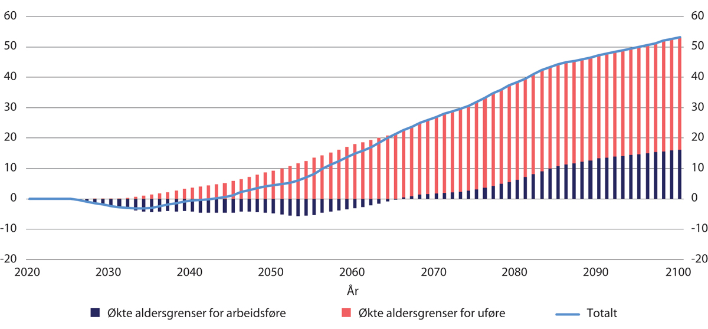
          - Endring i utgifter for arbeidsføre og uføre med økte aldersgrenser sammenliknet med referansebanen. Etter kalenderår. Mrd. 2021-kroner (lønnsdeflatert)
Statistisk sentralbyrå.
Samlet vil økte aldersgrenser, gitt de forutsetningene SSB har lagt til grunn, gi lavere utgifter enn i referansebanen helt til midt på 2040-tallet.
Se Fredriksen m.fl. (2022) for flere detaljer om endringer i utgiftene ved å øke aldersgrensene og lønnsregulere minsteytelsene, herunder en dekomponering av effekten av å øke de ulike aldersgrensene i pensjonssystemet.
Bidragsraten
Bidragsraten sier som nevnt noe om finansieringsbyrden av pensjonssystemet. Figur 9.14 viser at den beregnede bidragsraten dersom det ikke hadde blitt gjennomført en pensjonsreform ville ha vært på om lag 25 prosent i 2050. På grunn av pensjonsreformen – referansebanen – er beregnet bidragsrate i 2050 redusert med nesten sju prosentpoeng til i overkant av 19 prosent.
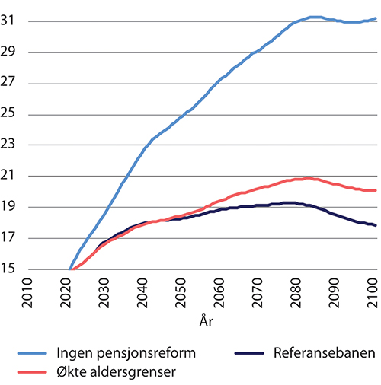
          - Bidragsraten. Etter kalenderår. Prosent
Statistisk sentralbyrå.
Økte aldersgrenser har marginal effekt på bidragsraten på kort sikt. Dette skyldes primært at utgiftene ikke øker før etter 2040. Videre vil økte aldersgrenser gi noe lengre yrkeskarrierer fordi muligheten for tidliguttak reduseres, noe som vil være positivt for finansieringen av pensjonsutgiftene. Dermed dempes økningen i bidragsraten noe – til tross for at utgiftene øker betydelig. Først på mellomlang sikt vil økte aldersgrenser øke bidragsraten, i tråd med bildet for utgiftsveksten.
Tabell 9.5 viser beregnet bidragsrate i utvalg år for de ulike scenariene i figur 9.14.
            - Bidragsraten. Etter scenario og kalenderår. Prosent
04J1xt1
 | Ingen pensjonsreform | Referansebanen | Økte aldersgrenser
2024 | 16,6 | 15,5 | 15,5
2040 | 22,8 | 18,0 | 18,0
2060 | 27,3 | 18,9 | 19,5
2080 | 31,0 | 19,3 | 20,8
Statistisk sentralbyrå.
Netto skattesats
Bidragsraten tar som nevnt ikke fullt ut hensyn til hvilke effekter endringer i arbeidstilbudet som følge av endringer i pensjonssystemet kan ha på statsfinansene. For å belyse den totale effekten av ulike regelverksendringer for de offentlige finansene har SSB derfor beregnet en såkalt «netto skattesats», se boks 9.2. Endringer i netto skattesats som følge av ulike endringer i pensjonsregelverket gir et bedre bilde på hvor store de reelle effektene er for statsfinansene av regelverksendringene enn endringer i bidragsraten.
Figur 9.15 viser beregnet netto skattesats uten en pensjonsreform, med gjeldende regler – referansebanen – og med økte aldersgrenser.
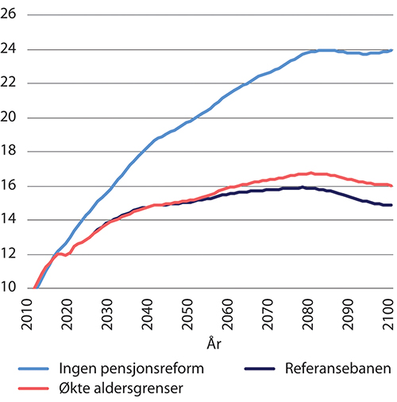
          - Netto skattesats. Etter kalenderår. Prosent
Statistisk sentralbyrå.
Tabell 9.6 viser beregnet netto skattesats i et utvalg år for de ulike scenariene som inngår i figur 9.15. Tabellen viser at effekten av økte aldersgrenser på netto skattesats er mindre enn effekten på bidragsraten. Eksempelvis øker netto skattesats i 2060 med 0,3 prosentpoeng med økte aldersgrenser, mens tilsvarende økning i bidragsraten er 0,6 prosentpoeng, jf. tabell 9.5. I beregningen av netto skattesats tas det – i motsetning til i beregningen av bidragsraten – høyde for at økt arbeidstilbud som følge av økte aldersgrenser også kan finansiere andre offentlige utgifter enn pensjon. At netto skattesats øker med 0,3 prosentpoeng mindre enn bidragsraten kan dermed litt løselig forstås som at den reelle effekten for statsfinansene av å øke aldersgrensene er om lag 0,3 prosentpoeng lavere enn anslaget på økning i bidragsraten tilsier.
            - Netto skattesats. Etter scenario og kalenderår. Prosent
04J1xt1
 | Ingen pensjonsreform | Referansebanen | Økte aldersgrenser
2024 | 14,3 | 12,8 | 12,8
2040 | 18,5 | 14,8 | 14,8
2060 | 21,5 | 15,6 | 15,9
2080 | 23,8 | 15,9 | 16,7
Statistisk sentralbyrå.
Som nevnt over, er anslagene på netto skattesats avhengig av hvordan effektene på arbeidstilbudet anslås. I beregningene i dette avsnittet er arbeidstilbudseffekten av økte aldersgrenser som omtalt begrenset siden det er antatt at arbeidsføre kompenserer fullt ut i referansebanen. Det blir imidlertid en viss økning i arbeidstilbudet også i disse beregningene siden muligheten for tidliguttak begrenses.
I den grad økte aldersgrenser skjermer uføre for levealdersjustering, vil dette kunne gjøre det økonomisk mer gunstig å gå over til alderspensjon fra uførepensjon og dermed i noen grad svekke arbeidsinsentivene. I SSBs beregninger er det imidlertid ikke lagt til grunn at skjerming av uføre ved økte aldersgrenser vil påvirke arbeidstilbudet.
Dersom økte aldersgrenser virker normdannende og i større grad enn antatt i disse beregningene øker yrkesdeltakelsen, vil særlig endringen i netto skattesats påvirkes positivt.

Illustrasjon av mulige normdanningseffekter
Utvalget mener at videreføring av dagens faste aldersgrenser vil bidra til at mange arbeidsføre vil ta ut alderspensjon og slutte å arbeide tidligere enn det som er optimalt både for den enkelte og for samfunnet. Utvalget mener videre at et system der aldersgrensene øker i takt med levealdersutviklingen vil kunne påvirke pensjoneringsnormene slik at mange arbeidsføre vil jobbe lenger enn de vil gjøre dersom dagens faste aldersgrenser videreføres. Med andre ord kan økte aldersgrenser føre til en atferdsendring som øker arbeidstilbudet blant de arbeidsføre. Økt arbeidstilbud vil gi økte skatteinntekter, noe som vil redusere finansieringsbyrden av pensjonssystemet.
Det er to grunner til at økte aldersgrenser vil kunne øke arbeidstilbudet. For det første setter dagens faste aldersgrenser skranker på når det er tillatt å ta ut alderspensjon. Økte aldersgrenser vil øke både alderen der det er mulig å ta ut alderspensjon første gang, alderen den ubetingede retten til alderspensjon inntreffer og hvor lenge det er mulig å utsette avgangen fra arbeidslivet og fortsatt få økt alderspensjon. Alle disse endringene vil gi en «mekanisk» økning av arbeidstilbudet som følge av at de arbeidsføres valgmuligheter endres.
I tillegg kommer mulige effekter av endrede pensjoneringsnormer. For å illustrere hva det kan bety at normdanningseffekter kan føre til økt arbeidstilbud, vises her beregninger der det er antatt at økte aldersgrenser påvirker pensjoneringsatferden til en av seks arbeidsføre. Mer presist antas det at 16 prosent av veksten i avgangsalder som kreves for at arbeidsføre skal kompensere for levealdersjusteringen skyldes endrede pensjoneringsnormer.
Figur 9.16 viser beregnet vekst i samlede lønnsutgifter ved økte aldersgrenser gitt denne forutsetningen, herunder hvor mye av den samlede beregnede effekten som skyldes henholdsvis de «mekaniske» effektene og endrede pensjoneringsnormer. Veksten i lønnsutgifter benyttes her som et mål på økningen i arbeidstilbudet.
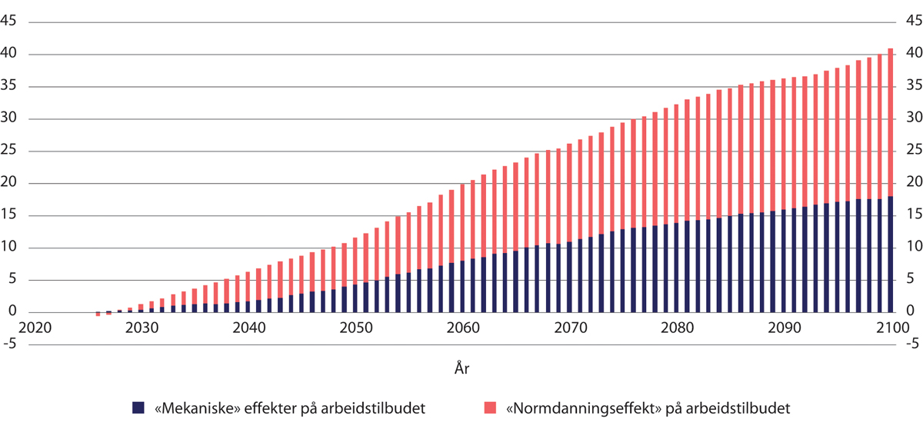
          - Vekst i samlede lønnsutgifter ved økte aldersgrenser. Etter kalenderår. Mrd. 2021-kroner (lønnsdeflatert)
Statistisk sentralbyrå.
Figuren viser at gitt de forutsetningene som er lagt til grunn her, vil endrede pensjoneringsnormer kunne øke arbeidstilbudet mer enn det som følger av at valgmulighetene endres. Figuren viser også at effekten av normdanningen vil være tiltagende over tid. Det er naturlig å forvente en slik utvikling siden det generelt tar noe tid å endre innarbeidede normer.
Fordi økte aldersgrenser vil få flere til å jobbe lenger enn de ellers ville gjort, vil pensjonsopptjeningen – og dermed statens pensjonsforpliktelser – øke på sikt. Dette fører til at utgiftene til alderspensjon øker. Figur 9.17 viser hvordan pensjonsutgiftene vil øke med og uten normdanningseffekter dersom aldersgrensene øker. Siden endrede pensjoneringsnormer antas å øke arbeidstilbudet, vil pensjonsutgiftene øke mer når normdanningseffekter medregnes.
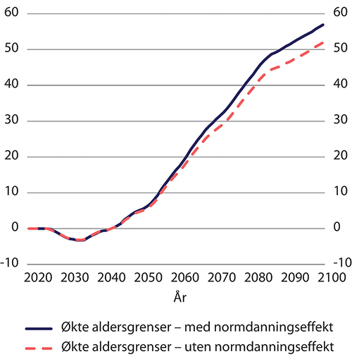
          - Vekst i pensjonsutgifter ved økte aldersgrenser, med og uten normdanningseffekt. Etter kalenderår. Mrd. 2021-kroner (lønnsdeflatert)
Statistisk sentralbyrå.
Figur 9.18 viser at til tross for at pensjonsutgiftene øker mer når økte aldersgrenser påvirker pensjoneringsnormene, vil finansieringsbyrden – netto skattesats – øke mindre når økte aldersgrenser har en normdanningseffekt. Dette skyldes at normdanningen gir økt arbeidstilbud, som gir økte lønnsutbetalinger, som igjen gir økte skatteinntekter. De økte skatteinntektene fører til at finansieringsbyrden av pensjonssystemet lettes.
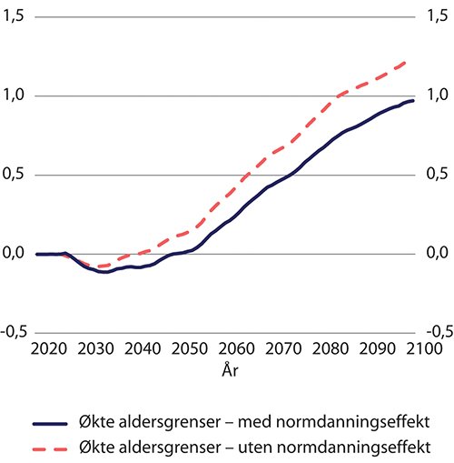
          - Vekst i netto skattesats med økte aldersgrenser med og uten normdanningseffekter. Etter kalenderår. Prosentpoeng
Statistisk sentralbyrå.
Figuren viser også at med forutsetningene som er benyttet her, vil veksten i netto skattesats være negativ fram til om lag 2050 når normdanningseffekter medregnes. Dette skyldes at det som vist i figur 9.17 vil være en negativ eller relativt svak vekst i pensjonsutgiftene samtidig som arbeidstilbudet, og dermed skatteinngangen, er positiv, se figur 9.16.

Betydningen av andre beregningsforutsetninger
SSBs beregninger som er presentert i avsnitt 9.6 – heretter omtalt som «hovedberegningene» – bygger på en rekke usikre forutsetninger om utviklingen framover. I dette avsnittet presenteres beregninger som illustrerer hvordan resultatene påvirkes dersom enkelte sentrale forutsetninger endres.
Endringer i beregningsforutsetningene påvirker både beregningene av den framtidige utviklingen gitt dagens regelverk – referansebanen – og beregningene som viser hvordan pensjonsutgifter, bidragsrate og netto skattesats påvirkes av endringer i regelverket, her at det innføres økte aldersgrenser. I dette avsnittet illustreres det hvordan beregningene påvirkes dersom arbeidsføre ikke tilpasser seg levealdersjusteringen ved å utsette avgangsalderen når levealderen øker, dersom levealdersveksten blir høyere enn antatt i hovedberegningene, og dersom uføreratene er enten høyere eller lavere enn antatt.

Arbeidsføre tilpasser seg ikke levealdersjusteringen som forutsatt
I hovedberegningene er det lagt til grunn at arbeidsføre både med og uten økte aldersgrenser, tilpasser seg levealdersjusteringen ved å utsette overgangen til alderspensjon med to tredeler av effekten av levealdersjusteringen. Denne forutsetningen innebærer at pensjonsnivåene – også uten økte aldersgrenser – opprettholdes på om lag samme nivå relativt til de yrkesaktives inntekt over tid, til tross for levealdersjusteringen. I hovedberegningene skjermes også de uføre for levealdersjusteringen ved at både alderen for overgang til alderspensjon og alderen der opptjeningen av alderspensjon stopper øker.
Det er imidlertid ikke gitt at arbeidsføre faktisk vil kompensere fullt ut for levealdersjusteringen, verken i referansebanen eller med økte aldersgrenser.
SSB har beregnet hvordan utgifter og bidragsraten påvirkes dersom aldersgrensene økes, samtidig som de arbeidsføres avgangsalder ikke øker etter 2023. Unntaket er de som må utsette uttaket på grunn av at den nedre aldersgrensen for uttak av pensjon – i dag 62 år – heves gradvis.
Figur 9.19 viser beregnet gjennomsnittlig årlig alderspensjon for arbeidsføre og uføre med økte aldersgrenser gitt to ulike forutsetninger om hvordan arbeidsføre tilpasser seg levealdersjusteringen. Figuren viser at arbeidsføres pensjonsnivå vil avta betraktelig over tid dersom arbeidsføres avgangsalder ikke øker når levealderen øker – «fast avgangsalder». Dette skyldes at levealdersjusteringen vil redusere pensjonsnivåene stadig mer uten at dette kompenseres med senere pensjonsuttak og økt opptjening.
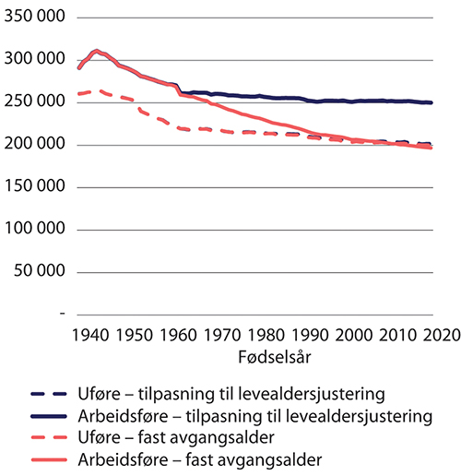
          - Utvikling i alderspensjoner dersom arbeidsføre tilpasser seg og ikke tilpasser seg levealdersjustering. Med økte aldersgrenser. Forutsatt uttak samtidig med avgang. Etter fødselsår. 2021-kroner (lønnsdeflatert)
Statistisk sentralbyrå.
Til sammenlikning vil uføres alderspensjoner være upåvirket – de stiplede linjene ligger over hverandre – siden de uføre blir skjermet for levealdersjusteringen. Figuren viser at fra og med 2005-kullet er gjennomsnittlig pensjon for arbeidsføre beregnet å bli lavere enn gjennomsnittlig alderspensjon til uføre dersom de arbeidsføre ikke tilpasser seg levealdersjusteringen og de uføre kompenseres fullt ut. Forholdet mellom arbeidsføres og uføres alderspensjoner vil med andre ord endre seg mye til fordel for uføre.
Hvis de arbeidsføre ikke tilpasser seg levealdersjusteringen, vil pensjonsutgiftene øke mindre enn forutsatt i SSBs hovedberegninger også med en videreføring av dagens regler (referansebanen). Dette skyldes blant annet at arbeidsføre vil få lavere pensjoner med fast avgangsalder enn om de kompenserer for levealdersjusteringen. Som det framgår av figur 9.20 innebærer dette at pensjonsutgiftene i referansebanen på sikt blir lavere dersom det forutsettes at arbeidsføre ikke tilpasser seg levealdersjusteringen.
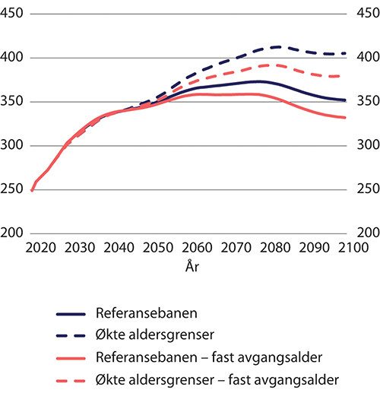
          - Pensjonsutgifter i referansebanen og med økte aldersgrenser dersom arbeidsføre tilpasser seg og ikke tilpasser seg levealdersjustering (fast avgangsalder). Etter kalenderår. Mrd. 2021-kroner (lønnsdeflatert)
Statistisk sentralbyrå.
Fast avgangsalder for arbeidsføre vil også gi lavere vekst i arbeidstilbudet enn SSB har forutsatt i sine hovedberegninger. Dette bidrar til å redusere skattegrunnlaget for finansiering av pensjonsutgiftene. Dermed øker også bidragsraten i referansebanen noe mer med fast avgangsalder for arbeidsføre enn om arbeidsføre tilpasser seg levealdersjusteringen fullt ut, jf. figur 9.21. Finansieringsbyrden blir med andre ord større dersom dagens regler videreføres og arbeidsføre ikke tilpasser seg levealdersjusteringen.
Hvor mye bidragsraten øker dersom aldersgrensene økes, påvirkes også av hva som legges til grunn med hensyn til arbeidsføres tilpasning til levealdersjusteringen. Figur 9.21 viser at bidragsraten blir høyere dersom arbeidsføre ikke tilpasser seg levealdersjusteringen. Dette skyldes at effekten av nedgangen i arbeidstilbudet er større enn effekten av reduksjonen i pensjonsutgifter. Samtidig øker bidragsraten om lag like mye når aldersgrensene økes når det forutsettes henholdsvis fast avgangsalder og at arbeidsføre tilpasser seg levealdersjusteringen.
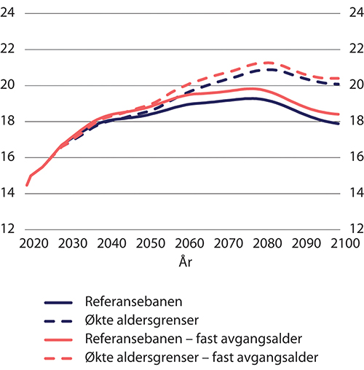
          - Bidragsraten i referansebanen og med økte aldersgrenser dersom arbeidsføre tilpasser seg og ikke tilpasser seg levealdersjustering (fast avgangsalder). Etter kalenderår. Prosent
Statistisk sentralbyrå.
Også referansebanen for netto skattesats øker dersom det legges til grunn at arbeidsføre ikke tilpasser seg levealdersjusteringen. Dette skyldes blant annet at arbeidstilbudet blir vesentlig lavere med fast avgangsalder. Dermed blir skattebasen som skal finansiere pensjonene vesentlig lavere. Den nødvendige skattesatsen for å finansiere pensjonssystemet dersom dagens regler videreføres er med andre ord høyere med fast avgangsalder. Se figur 9.22 der den røde heltrukne linjen ligger over den sorte heltrukne linjen.
Netto skattesats blir imidlertid om lag lik med økte aldersgrenser med de to forutsetningene om arbeidsføres tilpasning til levealdersjusteringen, se figur 9.22. Netto skattesats øker dermed mer når aldersgrensene øker dersom arbeidsføre i utgangspunktet har tilpasset seg levealdersjusteringen ved å arbeide lenger enn om de ikke har tilpasset seg levealdersjusteringen. Dette skyldes at den relative veksten i arbeidsinntektene når aldersgrensene øker er størst når det forutsettes fast avgangsalder. I hovedberegningene er det antatt at de arbeidsføre kompenserer fullt ut for levealdersjusteringen. Det er derfor færre som må jobbe noe lenger når aldersgrensene øker i dette tilfellet enn om de arbeidsføre i utgangspunktet ikke har tilpasset seg aldersgrensene.
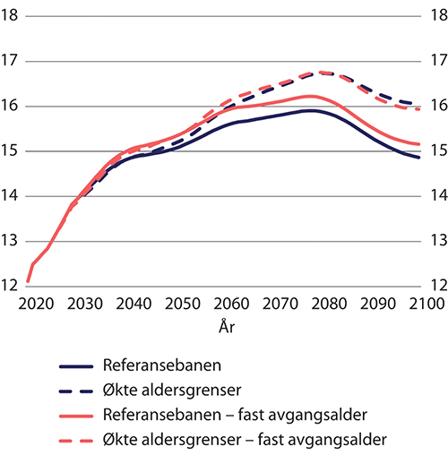
          - Netto skattesats i referansebanen og med økte aldersgrenser dersom arbeidsføre tilpasser seg og ikke tilpasser seg levealdersjustering (fast avgangsalder). Etter kalenderår. Prosent
Statistisk sentralbyrå.
Tabell 9.7 viser beregnede pensjonsutgifter, bidragsrater og netto skattesatser i 2060 og 2080 med de to forutsetningene om arbeidsføres tilpasning til levealdersjusteringen.
            - Økonomiske konsekvenser av fast avgangsalder i 2060 og 2080
07J2xt2
 | Pensjonsutgifter (mrd. 2021-kroner) |  | Bidragsrate (prosent) |  | Netto skattesats (prosent)
 | 2060 | 2080 | 2060 | 2080 | 2060 | 2080
Referansebanen | 363,5 | 372,6 | 18,9 | 19,3 | 15,6 | 15,9
Med økte aldersgrenser | 378,3 | 411,0 | 19,5 | 20,8 | 15,9 | 16,7
Differanse fra referansebanen | 14,9 | 38,4 | 0,6 | 1,6 | 0,3 | 0,8
Referansebanen – fast avgangsalder | 357,4 | 356,9 | 19,4 | 19,8 | 15,9 | 16,2
Med økte aldersgrenser – fast avgangsalder | 370,5 | 391,4 | 19,9 | 21,2 | 16,1 | 16,8
Differanse fra referansebanen | 13,1 | 34,5 | 0,5 | 1,5 | 0,2 | 0,6
Statistisk sentralbyrå.

Høyere levealdersvekst
I SSBs hovedberegninger er det lagt til grunn at levealdersveksten følger middelalternativet i SSBs befolkningsframskrivinger. Disse befolkningsframskrivingene ligger også til grunn for prognosene for delingstallene.
En annen forutsetning om framtidig levealdersvekst vil påvirke beregningen av framtidige utgifter til alderspensjon. Det vil også påvirke den beregnede effekten av å øke aldersgrensene. SSB har beregnet hvordan pensjoner, utgifter, bidragsrater og netto skattesats påvirkes dersom levealdersveksten følger høyalternativet i SSBs befolkningsframskrivinger i stedet for middelalternativet.
I høyalternativet i befolkningsframskrivingene er økningen i levealderen sterkere enn i middelalternativet, jf. figur 9.23 som viser forventet levealder med de to alternativene. Sterkere levealdersvekst innebærer både at delingstallene vokser raskere enn i hovedberegningene – det vil si strengere levealdersjustering – og at aldersgrensene øker raskere. Strengere levealdersjustering gjør at arbeidsføre må arbeide lenger for å kompensere for levealdersjusteringen. For uføre har strengere levealdersjustering ingen betydning her siden det forutsettes at disse skjermes for levealdersjusteringen.
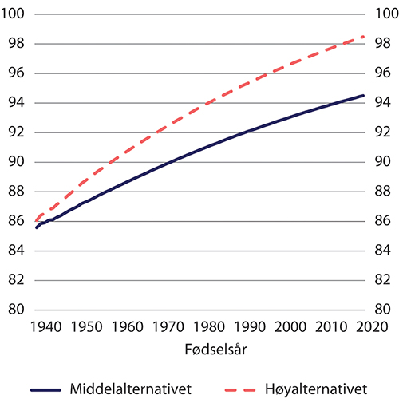
          - Forventet levealder ved 67 år med middel- og høyalternativet i SSBs befolkningsframskrivinger. Etter fødselsår. År
Statistisk sentralbyrå.
Figur 9.24 viser beregnede alderspensjoner for arbeidsføre og uføre med henholdsvis forventet levealdersvekst – middelalternativet i SSBs befolkningsframskrivinger – og høy levealdersvekst – høyalternativet i SSBs befolkningsframskrivinger. I begge alternativene er det lagt til grunn økte aldersgrenser. Figuren viser at forventet pensjon ikke påvirkes av endret forventet levealder, hverken for arbeidsføre eller uføre. Dette skyldes at det er forutsatt at arbeidsføre kompenserer for levealdersjusteringen ved å arbeide lenger og at uføre kompenseres for levealdersjustering – uavhengig av hvor streng levealdersjusteringen blir.
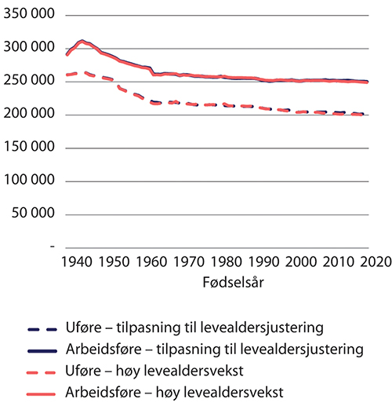
          - Utvikling i alderspensjoner med forventet og høy vekst i levealder. Med økte aldersgrenser. Forutsatt uttak samtidig med avgang. Etter kalenderår. 2021-kroner (lønnsdeflatert)
Statistisk sentralbyrå.
Pensjonsutgiftene i referansebanen vil øke noe mer med høy levealdersvekst enn med middelalternativet i SSBs befolkningsframskrivinger, se figur 9.25. Det er forutsatt at høyere levealdersvekst gir sterkere levealdersjustering. Det forutsettes videre yrkesaktive kompenserer for dette ved å jobbe lenger slik at forventede gjennomsnittlige ytelsesnivåer ikke endres. Men ytelsene vil mottas i flere år. Dette øker utgiftene over tid.
Med høy levealdersvekst øker altså pensjonsutgiftene fra et høyere nivå når det innføres økte aldersgrenser. Figur 9.25 viser at i tillegg til dette, vil veksten i pensjonsutgiftene når det innføres økte aldersgrense bli større dersom det legges til grunn høy levealdersvekst. I 2080 anslås det at økte aldersgrenser og lønnsregulering av minsteytelsene vil øke pensjonsutgiftene med 38,4 milliarder 2021-kroner med forutsetningen om middels levealdersvekst, og 46,3 milliarder 2021-kroner med høy levealdersvekst.
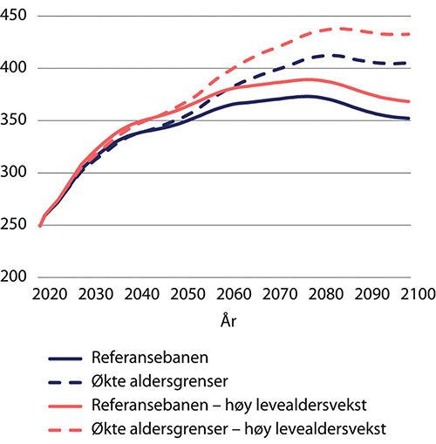
          - Pensjonsutgifter i referansebanen og med økte aldersgrenser med middels og høy levealdersvekst. Etter kalenderår. Mrd. 2021-kroner (lønnsdeflatert)
Statistisk sentralbyrå.
Høy levealdersvekst påvirker beregningen av bidragsraten i referansebanen både fordi pensjonsutgiftene øker, men også fordi flere vil stå lenger i jobb for å kompensere for sterkere levealdersjustering. Disse effektene virker i motsatt retning. Som det går fram av figur 9.26 er den samlede effekten at bidragsraten i referansebanen ligger noe høyere med forutsetningen om høy levealdersvekst. Justeringen for levealder i delingstallene får effekt med en betydelig forsinkelse både ved at nåværende pensjonister ikke får endret sine delingstall ved høyere levealder og ved at framtidige pensjonister får delingstallene beregnet på bakgrunn av et glidende gjennomsnitt over de seneste ti årene.
Effekten på bidragsraten av å øke aldersgrensene er marginalt større med høy forventet framtidig levealdersvekst enn med SSBs middelalternativ for levealdersvekst, se figur 9.26. I 2080 er bidragsraten beregnet å øke med 0,2 prosentpoeng mer med høy levealdersvekst.
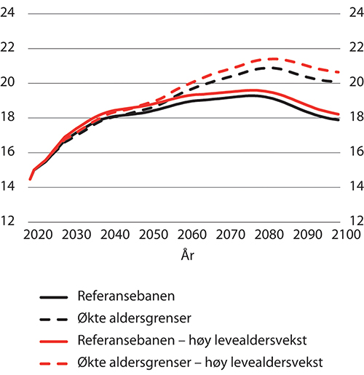
          - Bidragsraten i referansebanen og med økte aldersgrenser med middels og høy levealdersvekst. Etter kalenderår. Prosent
Statistisk sentralbyrå.
Det er ikke beregnet hvordan høyere vekst i levealderen enn forutsatt i hovedberegningene vil kunne påvirke netto skattesats. Bakgrunnen er at det er en forutsetning for at netto skattesats skal være et godt mål for utvikling i finansieringsbyrde at det kan antas at offentlige utgifter på andre områder vil være upåvirket. Det er grunn til å tro at dette ikke vil være tilfellet i et scenario med høyere levealder siden offentlige utgifter til pleie og omsorgstjenester også må antas å ville øke dersom levealderen øker.
Tabell 9.8 viser beregnede pensjonsutgifter og bidragrater i 2060 og 2080 med henholdsvis middels og høy forventet levealdersvekst. Middels levealdersvekst er lagt til grunn i SSBs hovedberegninger.
            - Økonomiske konsekvenser av økte aldersgrenser med middels og høy forventet levealdersvekst. 2060 og 2080
05J2xt2
 | Pensjonsutgifter (mrd. 2021-kroner) |  | Bidragsrate (prosent)
 | 2060 | 2080 | 2060 | 2080
Referansebanen – middels levealdersvekst | 363,5 | 372,6 | 18,9 | 19,3
Med økte aldersgrenser – middels levealdersvekst | 378,3 | 411,0 | 19,5 | 20,8
Differanse fra referansebanen | 14,9 | 38,4 | 0,6 | 1,6
Referansebanen – høy levealdersvekst | 378,6 | 388,9 | 19,2 | 19,6
Med økte aldersgrenser – høy levealdersvekst | 394,8 | 435,2 | 19,8 | 21,4
Differanse fra referansebanen | 16,2 | 46,3 | 0,6 | 1,8
Statistisk sentralbyrå.

Lavere eller høyere uførerater
Det er usikkert hvor mange uføre det vil bli i framtiden. Det er også usikkert hvordan økte aldersgrenser vil kunne påvirke sannsynligheten for å bli ufør.
Det finnes noe empirisk belegg for at styrkede finansielle insentiver, for eksempel i form av økt alderspensjon, kan føre til at flere blir uføretrygdete. Det er imidlertid svært usikkert hvor sterke slike effekter kan være.
Som vist i avsnitt 9.6.2 vil de tidligere uføretrygdetes alderspensjon falle i verdi relativt til de arbeidsføres alderspensjon i referansebanen. Dette skyldes at de tidligere uføretrygdete ikke kan kompensere for effekten av levealdersjusteringen og heller ikke får noen form for skjerming mot levealdersjusteringen. Dersom det blir flere uføre med styrkede økonomiske insentiver, kan dette tale for at uføreratene vil avta dersom dagens regler videreføres. I referansebanen er det imidlertid forutsatt at sannsynligheten for å bli ufør framover i tid vil være uendret. Også med økte aldersgrenser, se figur 9.9, vil de tidligere uføretrygdetes alderspensjon avta i verdi relativt til de arbeidsføres alderspensjoner, men riktignok noe mindre enn uten økte aldersgrenser. Samlet kan dette bety at det i referansebanen er lagt til grunn for høye uførerater.
Det er heller ikke utenkelig at en stadig høyere levealder i befolkningen kan henge sammen med en generell forbedring i befolkningens helse. Lavere sykelighet i befolkningen kan potensielt påvirke sannsynligheten for å bli ufør, og gi lavere uførerater enn det vi har observert i de siste årene.
I dette avsnittet illustreres det først hvordan lavere uførerater enn forutsatt i hovedberegningene påvirker de beregnede effektene av å øke aldersgrensene. For å belyse usikkerheten i beregningene, har SSB også beregnet hva effektene av økte aldersgrenser vil bli dersom de faktiske uføreratene framover blir vesentlig høyere enn det som er lagt til grunn i hovedberegningene.
Lavere uførerater
SSB har beregnet hvordan lavere uførerater enn forutsatt i hovedberegningene påvirker de beregnede effektene av å øke aldersgrensene. Konkret er det lagt til grunn at når forventet levealder øker, så reduseres sannsynligheten for å bli ufør i høy alder med to tredeler av veksten i forventet levealder ved 55 år.
Figur 9.27 viser framskrevet andel uføre med forutsetningen om uførerater som er lagt til grunn i SSBs hovedberegninger – «Uførerater i hovedberegning» – og med forutsetningen om lavere uførerater. Figuren viser at den valgte metoden for lavere uføreratene innebærer at uføreandelen reduseres kun for de eldste.
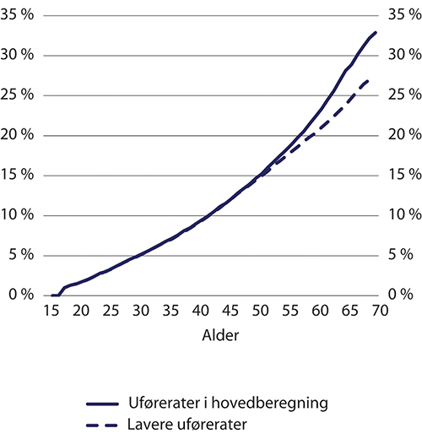
          - Uføreandeler etter alder med uføreratene i SSBs hovedberegninger og med lavere uførerater. 2100. Prosent
Statistisk sentralbyrå.
Lavere uførerater enn det som er standardforutsetningen vil gi lavere utgifter til uføretrygd siden det blir færre uføre. Utgiftene til alderspensjon endres imidlertid ikke vesentlig. Som nevnt påvirker ikke endringer i uføretrygden pensjonsutgiftene i referansebanen. Dermed endres ikke referansebanen nevneverdig når det legges til grunn lavere uførerater. Se figur 9.28.
Lavere uførerater enn standardforutsetningen vil redusere utgiftene til skjerming av uføre ved økte aldersgrenser siden det vil være færre uføre som får skjermet alderspensjonen mot levealdersjustering. Figur 9.28 viser at dette fører til at veksten i pensjonsutgifter som følge av økte aldersgrenser på sikt vil bli mindre dersom uføreratene er lavere enn forutsatt i hovedberegningene.
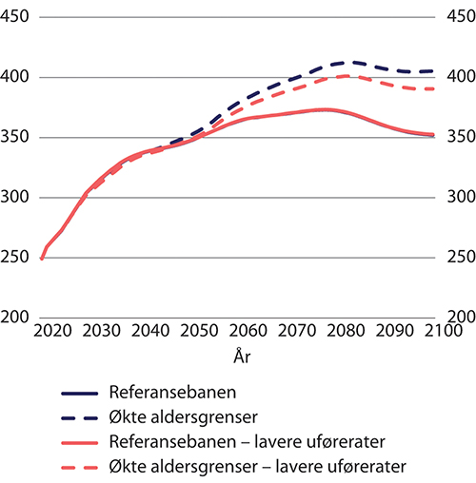
          - Pensjonsutgifter i referansebanen og med økte aldersgrenser med forventede og lavere framtidige uførerater. Etter kalenderår. Mrd. 2021-kroner (lønnsdeflatert)
Statistisk sentralbyrå.
Figur 9.29 og figur 9.30 viser at også bidragsraten og netto skattesats i referansebanen blir så godt som uendret dersom det legges til grunn lavere uførerater. Samtidig blir økningen i både bidragsrate og netto skattesats ved økte aldersgrenser vesentlig mindre dersom de framtidige uføreratene blir lavere enn uføreratene som ligger til grunn for SSBs hovedberegninger. Tabell 9.9 oppsummerer de økonomiske konsekvensene i 2060 og 2080 av å øke aldersgrensene og lønnsregulere minsteytelsene, gitt de to ulike forutsetningene om framtidige uførerater.
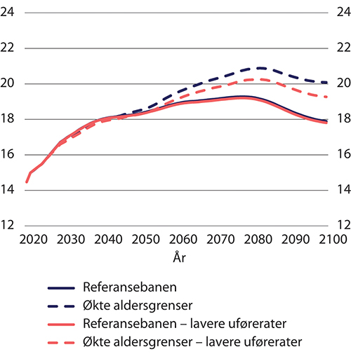
          - Bidragsraten i referansebanen og med økte aldersgrenser med forventede og lavere framtidige uførerater. Etter kalenderår. Prosent
Statistisk sentralbyrå.
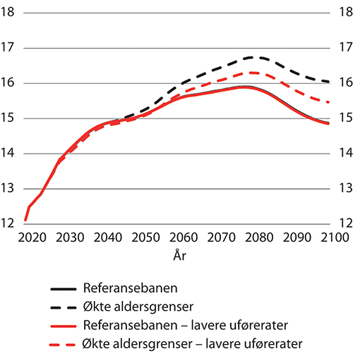
          - Netto skattesats i referansebanen og med økte aldersgrenser med forventede og lavere framtidige uførerater. Etter kalenderår. Prosent
Statistisk sentralbyrå.
            - Økonomiske konsekvenser av økte aldersgrenser med forventede og lavere framtidige uførerater. 2060 og 2080
07J2xt2
 | Pensjonsutgifter (mrd. 2021-kroner) |  | Bidragsrate (prosent) |  | Netto skattesats (prosent)
 | 2060 | 2080 | 2060 | 2080 | 2060 | 2080
Referansebanen | 363,5 | 372,6 | 18,9 | 19,3 | 15,6 | 15,9
Med økte aldersgrenser | 378,3 | 411,0 | 19,5 | 20,8 | 15,9 | 16,7
Differanse fra referansebanen | 14,8 | 38,4 | 0,6 | 1,5 | 0,3 | 0,8
Referansebanen – lavere uførerater | 363,6 | 372,7 | 18,8 | 19,2 | 15,6 | 15,9
Med økte aldersgrenser –lavere uførerater | 372,1 | 400,1 | 19,1 | 20,2 | 15,6 | 16,3
Differanse fra referansebanen | 8,5 | 27,4 | 0,3 | 1,0 | 0,0 | 0,4
Statistisk sentralbyrå.
Høyere uførerater
Framskrivingen av uføretrygd som ligger til grunn for SSBs hovedberegninger bygger på at sannsynligheten for å bli ufør framover i tid vil bli som observert i de fem siste årene SSB har data for gitt observert alder, kjønn og en rekke andre kjennetegn på dagens uføre.
For å belyse usikkerheten i beregningene, har SSB beregnet hva effektene av økte aldersgrenser vil bli dersom de faktiske uføreratene framover blir vesentlig høyere enn det som er lagt til grunn i hovedberegningene. Tidlig på 2000-tallet lå uføreratene betydelig høyere enn dagens nivå. Disse uføreratene er benyttet i SSBs beregninger av hva de økonomiske effektene av å øke aldersgrensene vil være dersom det legges til grunn vesentlig høyere uførerater enn i hovedberegningene.
Figur 9.31 viser framskrevet andel uføre i 2100 etter alder med forutsetningen om uførerater som er lagt til grunn i SSBs hovedberegninger – «Uførerater i hovedberegning» – og med uføreratene fra tidlig på 2000-tallet – «Høyere uførerater». Figuren viser at det er relativt store endringer i uføreandelene, og at forskjellene varierer mellom aldersgruppene. Med «høyere uførerater» vil uføreandelene øke kraftig i de eldste aldersgruppene, mens de vil avta i de yngre aldersgruppene.
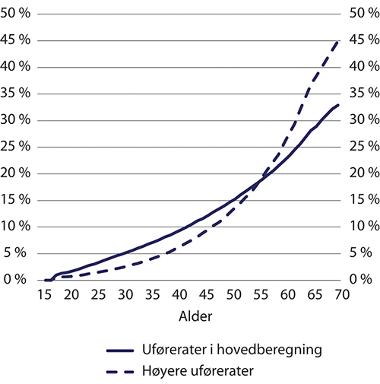
          - Uføreandeler i 2100 etter alder med uføreratene i SSBs hovedberegninger og med høyere uførerater. Prosent
Statistisk sentralbyrå.
Ved en videreføring av dagens regler vil høyere uførerater gi høyere utgifter til uføretrygd siden det blir flere uføre. Utgiftene til alderspensjon endres imidlertid ikke vesentlig siden det hverken blir flere uføre eller vesentlig endrede alderspensjoner. Siden endringer i uføretrygd ikke inngår i pensjonsutgiftene i referansebanene, påvirkes ikke referansebanene vesentlig av endringer i forutsetningen om uførerater. Figur 9.32 viser at pensjonsutgiftene i referansebanen vil være nesten uendret.
De to linjene som viser pensjonsutgiftene dersom aldersgrensene øker med henholdsvis standardforutsetningen om uførerater («Økte aldersgrenser») og forutsetningen om høyere uførerater, viser nivået på utgiftene til alderspensjon pluss endringer i utgiftene til uføretrygd, etterlattepensjon, arbeidsavklaringspenger og korttidsytelser sammenliknet med den respektive referansebanen. Siden det er flere uføre som skal ha uføretrygd i flere år når aldersgrensene øker, er den relative veksten i utgifter til uføretrygd når aldersgrensene øker større når det antas høyere uførerater.
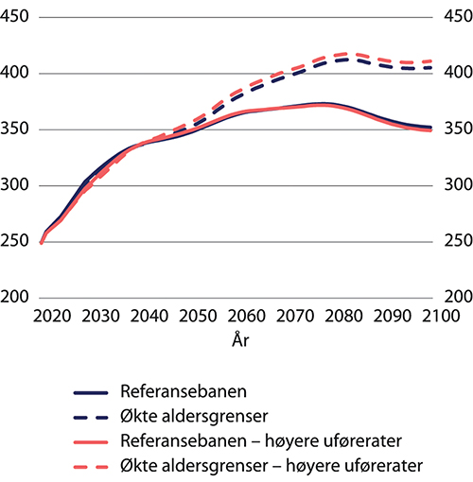
          - Pensjonsutgifter i referansebanen og med økte aldersgrenser med forventede og høyere framtidige uførerater. Etter kalenderår. Mrd. 2021-kroner (lønnsdeflatert)
Statistisk sentralbyrå.
Høyere uførerater gjør også at andelen som er uføre ved aldersgrensen for overgang fra uførepensjon til alderspensjon er høyere enn med standardforutsetningen om uførhet. Utgiftene knyttet til skjerming av uføre mot levealdersjusteringen øker dermed mer med høye uførerater. Samlet sett vil altså en forutsetning om høyere uførerater innebære at økte aldersgrenser gir noe større vekst i pensjonsutgiftene enn om standardforutsetningen om uførerater legges til grunn.
Figur 9.33 og figur 9.34 viser at det er kun små forskjeller også i bidragsraten og netto skattesats i referansebanen med høyere uførerater. Effekten av økte aldersgrenser vil samtidig være større – både på bidragsraten og på netto skattesats – dersom de framtidige uføreratene blir høyere enn uføreratene som er observert de siste årene.
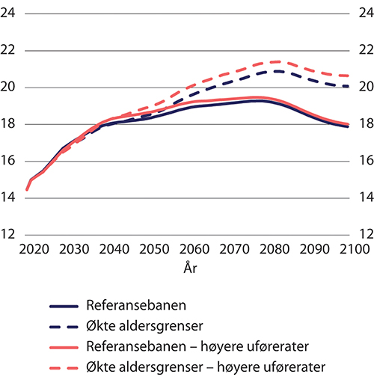
          - Bidragsraten i referansebanen og med økte aldersgrenser med forventede og høyere framtidige uførerater. Etter kalenderår. Prosent
Statistisk sentralbyrå.
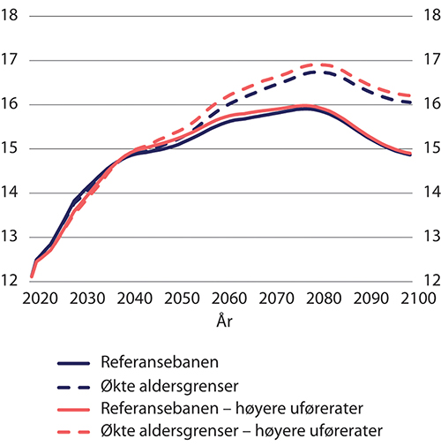
          - Netto skattesats i referansebanen og med økte aldersgrenser med forventede og høyere framtidige uførerater. Etter kalenderår. Prosent
Statistisk sentralbyrå.
Tabell 9.10 oppsummerer de økonomiske konsekvensene i 2060 og 2080 av å øke aldersgrensene og lønnsregulere minsteytelsene gitt de to ulike forutsetningene om framtidige uførerater.
            - Økonomiske konsekvenser av økte aldersgrenser med forventede og høyere framtidige uførerater. 2060 og 2080
07J2xt2
 | Pensjonsutgifter (mrd. 2021-kroner) |  | Bidragsrate (prosent) |  | Netto skattesats (prosent)
 | 2060 | 2080 | 2060 | 2080 | 2060 | 2080
Referansebanen | 363,5 | 372,6 | 18,9 | 19,3 | 15,6 | 15,9
Med økte aldersgrenser | 378,3 | 411,0 | 19,5 | 20,8 | 15,9 | 16,7
Differanse fra referansebanen | 14,8 | 38,4 | 0,6 | 1,5 | 0,3 | 0,8
Uføreratene ligger på et høyere nivå enn i hovedberegningen
Referansebanen – høyere uførerater | 364,5 | 371,2 | 19,2 | 19,4 | 15,7 | 16,0
Med økte aldersgrenser – høyere uførerater | 383,1 | 416,0 | 20,0 | 21,4 | 16,1 | 16,9
Differanse fra referansebanen | 18,6 | 44,8 | 0,8 | 2,0 | 0,4 | 0,9
Statistisk sentralbyrå.

Oppjustering av nedre aldersgrense for uttak av alderspensjon

Bakgrunn
I modellen for økte aldersgrenser som er beskrevet over er det lagt til grunn at justeringen av aldersgrensene skjer gradvis for alle relevante aldersgrenser fra et bestemt tidspunkt, og at alle aldersgrenser øker like mye. Som SSBs beregninger presentert i avsnitt 9.6.2 viser, vil effekten av å øke aldersgrensene på denne måten vil være beskjeden de første årene.
Et alternativ er å øke én eller flere aldersgrenser med et visst antall år før ordningen med automatisk justering av aldersgrenser innføres. Det vil si at utgangsnivået for justeringen av den aktuelle aldersgrensen oppjusteres før den automatiske justeringen starter.
Som omtalt i avsnitt 9.2.1 er det vedtatt en slik særskilt oppjustering av både aldersgrensen for ubetinget rett til alderspensjon og den nedre alderen for uttak av alderspensjon i Sverige før riktålder-reformen trer i kraft fra 2026. Også i Danmark økes den laveste alderen for uttak av folkepensjon fra 65 år til 68 år fram mot 2031.
Utvalget har vurdert mulige effekter av å øke den nedre aldersgrensen for uttak av alderspensjon i det norske pensjonssystemet fra 62 år til 64 år før den automatiske justeringen av aldersgrensene trer i kraft. En slik endring ville akselerert effekten av reformen på kort sikt siden det raskt ville ha redusert muligheten for tidliguttak.
Til sammenlikning vil den nedre aldersgrensen for uttak ha økt med to år først etter 20 år med utvalgets forslag til modell for justering av aldersgrensene.

Beregningsresultater
SSB har beregnet mulige økonomiske effekter av å øke den nedre aldersgrensen for uttak av alderspensjon fra 62 til 64 år før den automatiske justeringen av aldersgrensene starter fra 2026. Det er videre lagt til grunn at fra 2026 vil den nye nedre aldersgrensen for uttak øke i takt med levealdersveksten på samme måte som alle øvrige aldersgrenser i pensjonssystemet. Med andre ord reduseres intervallet mellom nedre aldersgrense for uttak og aldersgrensen for fritt uttak av folketrygdens minsteytelse permanent fra fem år til tre år fra 2026.
Uføres opptjening av ny alderspensjon fra folketrygden stopper i dag ved den nedre aldersgrensen for uttak av alderspensjon. I SSBs beregninger er det lagt til grunn at når den nedre aldersgrensen for uttak øker til 64 år, vil også aldersgrensen for uføres opptjening av alderspensjon i ny folketrygd øke til 64 år. Dette vil naturlig nok øke både nivået på uføres alderspensjoner og utgiftene til alderspensjon til uføre.
Figur 9.35 viser at å øke den nedre aldersgrensen for uttak av alderspensjon til 64 år før innføringen av automatisk justering av aldersgrensene vil gi en umiddelbar økning i gjennomsnittlige alderspensjoner for både arbeidsføre og uføre (de stiplede linjene ligger over de heltrukne). Arbeidsføres gjennomsnittlige alderspensjoner øker siden de som ellers ville tatt ut pensjon mellom 62 og 64 år nå må utsette uttaket av alderspensjon og avgangen fra yrkeslivet og dermed får høyere årlig pensjon. Uføres alderspensjoner øker siden opptjeningen av alderspensjon øker med to år fra 62 til 64 år.
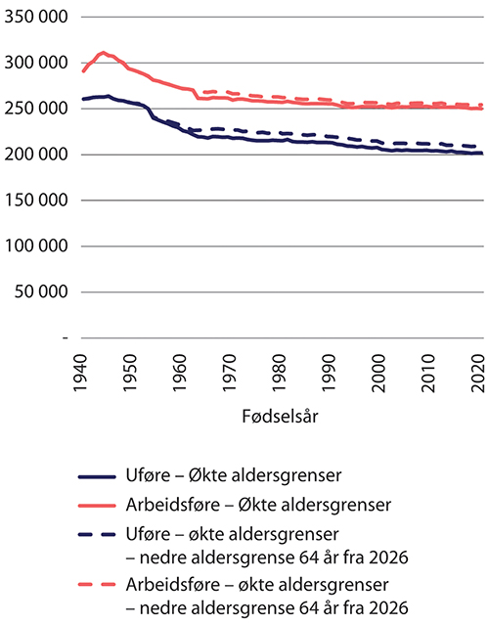
          - Utvikling i uføres og ikke-uføres alderspensjon ved en særskilt økning i nedre aldersgrense for uttak av alderspensjon til 64 år i 2026. Med økte aldersgrenser. Forutsatt uttak samtidig med avgang. Etter fødselsår. 2021-kroner (lønnsdeflatert)
Statistisk sentralbyrå.
Figur 9.36 viser utviklingen i pensjonsutgiftene i referansebanen og alternativet med økte aldersgrenser gitt henholdsvis ingen initial økning i nedre aldersgrense for uttak av alderspensjon og en økning i nedre aldersgrense til 64 år i 2026. Økt nedre aldersgrense vil gi en umiddelbar reduksjon i utgiftene. I 2030 er utgiftsreduksjonen beregnet å være på 11 milliarder 2021-kroner. Dette tilsvarer en nedgang i utgiftene på i underkant av tre prosent. Fra 2045 øker imidlertid pensjonsutgiftene med økte aldersgrenser mer med økt nedre aldersgrense enn om økningen i nedre aldersgrense starter ved 62 år. På lang sikt vil utgiftene ligge om lag 1,5 prosent høyere med en initial økning i nedre aldersgrense til 64 år.
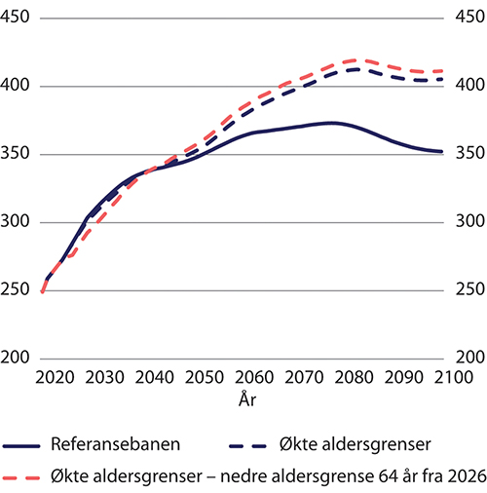
          - Utvikling i pensjonsutgifter ved en særskilt økning i nedre aldersgrense for uttak av alderspensjon til 64 år i 2026. Etter kalenderår. Mrd. 2021-kroner (lønnsdeflatert)
Statistisk sentralbyrå.
Reduksjonen i utgifter på kort sikt skyldes i første rekke innsparingen på grunn av at de som ellers ville tatt ut alderspensjon før 64 år må vente med å ta ut pensjon. På sikt innebærer det utsatte uttaket imidlertid økte årlige utgifter siden pensjonene i gjennomsnitt blir noe høyere.
Også bidragsraten og netto skattesats vil bli noe lavere på kort sikt dersom den nedre aldersgrensen økes med to år før den automatiske justeringen av aldersgrensene starter. På lengre sikt blir imidlertid både bidragsraten og netto skattesats marginalt høyere, jf. figur 9.37 og figur 9.38. Bidragraten blir inntil 0,5 prosentpoeng lavere de første årene. På lang sikt blir den i om lag 0,3 prosentpoeng høyere.
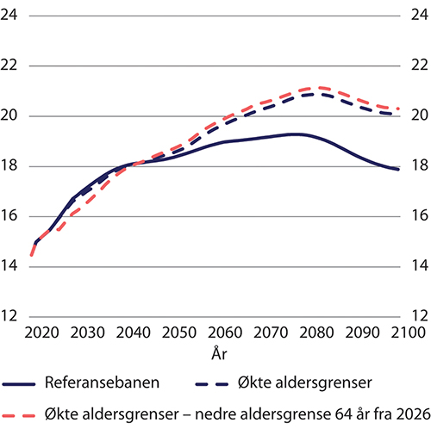
          - Utvikling i bidragsrate ved en særskilt økning i nedre aldersgrense for uttak av alderspensjon til 64 år i 2026. Etter kalenderår. Prosent
Statistisk sentralbyrå.
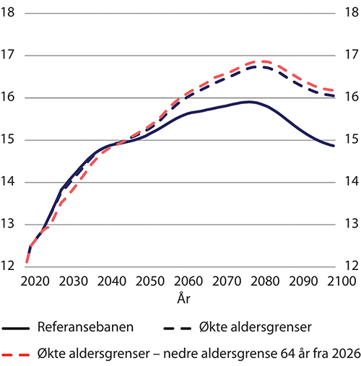
          - Utvikling i netto skattesats ved en særskilt økning i nedre aldersgrense for uttak av alderspensjon til 64 år i 2026. Etter kalenderår. Prosent
Statistisk sentralbyrå.
Utslagene på netto skattesats er mindre. På kort sikt reduseres skattesatsen med inntil 0,3 prosentpoeng. På lang sikt blir den i underkant av 0,1 prosentpoeng høyere.

Utvalgets vurdering
Utvalget mener det bør vurderes å øke den nedre aldersgrensen mer enn de øvrige aldersgrensene i pensjonssystemet. Beregningene viser at økt nedre aldersgrense vil kunne øke de gjennomsnittlige pensjonsnivåene og samtidig redusere pensjonsutgiftene på kort og mellomlang sikt. I en vurdering av mulig forsert økning av den nedre aldersgrensen må det blant annet vurderes i hvilken grad økningen vil føre til økt bruk av korttidsytelser og uføretrygd.
Utvalget mener imidlertid at den nedre aldersgrensen ikke kan økes fra 62 år til 64 år allerede i 2026. Dette vil gi årskullene som nå nærmer seg pensjonsalder for kort tid til å tilpasse seg.
Det kan derimot vurderes en løsning der den nedre aldersgrensen i en viss periode øker raskere enn de øvrige aldersgrensene. Eksempelvis kunne en sett for seg en løsning der avstanden mellom nedre aldersgrense og aldersgrensen for fritt uttak av minsteytelser (67 år) over en 10-års periode reduseres fra dagens fem år til tre år.

Mulige effekter for tjeneste- pensjon og AFP av økte aldersgrenser
Som beskrevet i avsnitt 9.3 er regelverket for pensjonsordningene som supplerer alderspensjon fra folketrygden – private og offentlige tjenestepensjonsordninger og offentlig og privat AFP – tilpasset aldersgrensene i folketrygden. I de fleste ordningene kan pensjonene for eksempel tas ut fleksibelt fra 62 år.
Aldersgrensene i private tjenestepensjonsordninger følger av lovene som regulerer disse ordningene. Tilsvarende er tjenestepensjonsordningen i staten lovfestet i lov om Statens pensjonskasse. Det finnes også egne lovfestede ordninger for særskilte grupper som trolig også bør tilpasses økte aldersgrenser, herunder blant annet pensjonsordningene for sykepleiere, apotekansatte, arbeidstakere til sjøs (sjømenn) og fiskere. I kommuner, fylkeskommuner, helseforetak mv. er pensjonsordningene tariffavtalt. Det samme gjelder AFP-ordningene i offentlig og privat sektor. Endringer i aldersgrensene i de tariffavtalte ordningene krever at de aktuelle tariffpartene er enige om endringene.
Utvalget mener at også aldersgrensene i tjenestepensjonsordninger, AFP-ordninger og individuelle pensjonsordninger bør økes dersom det innføres en ordning med økte aldersgrenser i folketrygden. Dette må imidlertid vurderes nærmere av de som forvalter regelverket for de ulike ordningene.
I lovverket for tjenestepensjonsordninger benyttes begrepet «opptjeningsalder», ikke «aldersgrense» eller «pensjonsalder». Økte aldersgrenser vil i disse ordningene derfor innebære at det er opptjeningsalderen som justeres.
Opptjeningsalder er den alderen utbetalingen av uførepensjon og premie- og innskuddsfritak opphører. Det er også alderen som benyttes for å bestemme kravet til opptjeningstid for å få full pensjon – tjenestetidsbrøken – i ytelsesordninger. Både pensjonsberegningen og den årlige opptjeningen er knyttet opp mot opptjeningsalderen, det vil si at både årlig innbetaling til ordningene og den oppsparte kapitalen avhenger av denne alderen.
Den Norske Aktuarforening skriver i et innspill til utvalget at økt opptjeningsalder ikke vil få betydning for opptjening eller beregning av alderspensjon fra ny offentlig tjenestepensjon – påslagspensjon. For alderspensjon fra den gamle bruttoordningen vil økt opptjeningsalder både kunne påvirke tjenestetiden som legges til grunn for beregning av pensjon, og økt aldersgrense i folketrygden vil kunne ha effekter for samordningen av bruttopensjon og folketrygd.
Aktuarforeningen mener videre at økte aldersgrenser ikke vil få betydning for innbetaling av premie eller opptjening av alderspensjon i innskudds- eller hybridpensjonsordninger. De mener imidlertid at kravet til utbetalingsperiode og utbetalingsalder i ordningene bør vurderes dersom normert pensjoneringsalder innføres.
Alderspensjon fra private ytelsesordninger beregnes som en prosent av lønn fratrukket en beregnet alderspensjon fra folketrygden. Modellen forsikringsselskapene benytter for å beregne fratrekket for alderspensjon fra folketrygden angir kun uttak av pensjon fra opptjeningsalderen på 67 år. Aktuarforeningen mener det vil være nærliggende å foreslå at aldersgrensene for privat ytelsespensjon ikke endres dersom det innføres økte aldersgrenser. Eventuelt kan nedre og øvre aldersgrense for uttak – 62 og 75 år – endres.
Foreningen mener videre at opptjeningsalderen for fripoliser – opptjente rettigheter i private ytelsesordninger fra tidligere arbeidsforhold – ikke kan endres siden dette må anses som inngåtte avtaler der innehaveren har eierskap til opptjent kapital.
Alle tjenestepensjonsordninger har premie-/innskuddsfritak ved uførhet. Dette er ordninger der forsikringsselskapet overtar ansvaret for å betale premie til alderspensjon for ansatte som blir uføre. Arbeidsgiver betaler en forsikringspremie på forhånd for premie-/innskuddsfritak, og denne premien er beregnet med utgangspunkt i at forsikringsselskapet ved uførhet skal betale alderspensjonspremie fram til opptjeningsalderen. Dersom opptjeningsalderen som følge av innføringen av normert pensjoneringsalder blir usikker, vil forsikringsselskapene få problemer med å beregne premien. Aktuarforeningen mener at det da ikke vil være mulig å forsikre disse ordningene.
Det samme vil gjelde for uførepensjon fra tjenestepensjonsordningene. Premien for uførepensjon innbetales før uføretilfellet, og under forutsetning av at utbetalingen skal skje til en gitt alder, typisk 67 år. Dersom alderen utbetalingen av uførepensjon skal opphøre fra blir ukjent på grunn av innføring av normert pensjoneringsalder, vil det ifølge Aktuarforeningen heller ikke være mulig å forsikre uførepensjon.
En mulig løsning kan være at premieinnbetalingen og utbetalingstiden fastsettes på bakgrunn av prognoser om framtidig utvikling i normert pensjonsalder.
Aktuarforeningen mener videre at utbetalingstiden for premie- og innskuddsfritak og uførepensjoner som allerede er under utbetaling ved innføringen av normert pensjoneringsalder ikke kan endres.
Det må også vurderes hvordan regelverket for etterlattepensjonsordninger – ektefelle-/samboer-/barnepensjon – fra offentlig og privat tjenestepensjon kan tilpasses innføringen av normert pensjoneringsalder.

Regulering av pensjon

Innledning og sammendrag
I utvalgets mandat framgår det at utvalget «skal vurdere den praktiske gjennomføringen av regulering av pensjoner under utbetaling, og ev. komme med alternative forslag til reguleringsregler som ikke svekker bærekraften i pensjonssystemet».
Ved behandlingen av Dokument 8:53 S (2020–2021) i februar 2021 ba Stortinget regjeringen legge fram lovforslag om å regulere løpende pensjoner med gjennomsnittet av pris- og lønnsveksten med virkning fra 2022, jf. Innst. 221 S (2020–2021), vedtak 622. Departementet la i Prop. 41 L (2021–2022) fram forslag om at både minsteytelser og løpende pensjoner skal reguleres med et gjennomsnitt av pris- og lønnsveksten fra 2022, og dette ble vedtatt av Stortinget, jf. Innst. 194 L (2021–2022) og Lovvedtak 50 (2021–2022).
På bakgrunn av stortingsvedtaket i februar 2021 sendte Arbeids- og sosialministeren 26. mars brev til utvalget med en presisering av mandatet:
«Gitt Stortingets anmodningsvedtak om at regjeringen skal legge frem et forslag om omlegging av reguleringsreglene til gjennomsnitt av pris- og lønnsvekst, er det viktig at utvalget utreder et konkret forslag til hvordan en slik omlegging kan gjennomføres. Utvalget må vurdere om en slik omlegging tilsier at det bør gjøres andre endringer i pensjonssystemet. Eksempler på forhold som utvalget må vurdere er vilkåret for å ta ut alderspensjon før 67 år, reguleringen av minsteytelsene og tiltak som kan sikre et konsistent pensjonssystem, herunder mulighetene til å opprettholde en nøytral uttaksmodell.»
Utvalgets vurdering av reguleringen av minsteytelsen står i kapittel 11, mens de øvrige spørsmålene vurderes i dette kapitlet, se avsnitt 10.5.
I avsnitt 10.2 beskrives ulike prinsipper for å regulere pensjon, og det er en oversikt over hvordan pensjonene reguleres i ulike land. Avsnitt 10.3 beskriver endringene i reglene for den årlige reguleringen siden folketrygden ble etablert i 1967, mens avsnitt 10.4 viser hvordan disse reglene har påvirket utviklingen i pensjonene.
Før pensjonsreformen ble pensjonene regulert med utgangspunkt i retningslinjer fastsatt av Stortinget, se avsnitt 10.3. Disse ble endret flere ganger, men fra 1979 tok retningslinjene utgangspunkt i at pensjonene skulle vokse i takt med inntektsveksten for yrkesaktive, og fra 2003 gav retningslinjene relativt detaljerte regler for hvordan reguleringen skulle skje.
I praksis ble likevel løpende pensjoner regulert klart svakere enn lønnsveksten. Samlet over hele perioden fra 1967 til 2010 økte reallønningene i gjennomsnitt med 1,8 prosent årlig, mens realverdien av pensjonene økte med 1,2 prosent. En grunn til at løpende pensjoner økte mindre enn lønningene, var trolig at Stortinget prioriterte å øke minstepensjonene, se kapittel 11.
Fra 2011 ble den årlige reguleringen, både av opparbeidede pensjonsrettigheter og løpende pensjoner, fullt ut regelstyrt. Det var en viktig endring, og i tråd med det som er vanlig i andre land, se avsnitt 10.2.3. Den årlige reguleringen av alderspensjonene har langsiktige økonomiske konsekvenser, både for den enkelte og for staten. Reglene for regulering av pensjon må sikre forutsigbarhet. Utvalget mener derfor at reguleringen ikke egner seg for årlige forhandlinger, Stortinget bør vedta regler for hvordan pensjonene skal reguleres, og reglene bør bare endres etter grundige vurderinger av de langsiktige konsekvensene for statens utgifter og for pensjonistene på kort og lang sikt.
Utvalget har vurdert «tiltak som kan sikre et konsistent pensjonssystem, herunder mulighetene til å opprettholde en nøytral uttaksmodell», se avsnitt 10.5.2. Utvalget peker på at å videreføre dagens regler for å fastsette forholdstall og delingstall kan føre til inkonsistenser når løpende pensjoner skal reguleres med gjennomsnittet av pris- og lønnsveksten. Utvalget mener imidlertid at de inkonsistensene som vil oppstå ikke er så store at de tilsier at beregningene av forholdstall og delingstall bør legges om. Å videreføre dagens regler, vil ikke skape noen systematiske skjevheter, og de mulige problemene er trolig små. Det er andre deler av regelverket som i større grad kan gi skjevheter ut fra målet om nøytralitet: Skattereglene for pensjonsinntekt stimulerer normalt til tidliguttak. Samtidig har mange en høyere forventet levealder enn det som ligger til grunn for beregningen av delingstallene, noe som isolert sett gjør det lønnsomt å vente med å ta ut pensjonen.
Utvalget mener det ikke er grunnlag nå for å endre faktoren på 0,75 prosent som benyttes når forholds- og delingstallene fastsettes. Det er imidlertid grunn til å følge med på om faktoren på 0,75 over tid er i rimelig samsvar med halvparten av forventet langsiktig reallønnsvekst. Faktoren bør justeres dersom avviket ventes å bli langvarig, men den bør ikke være gjenstand for hyppige endringer.
Utvalget har også vurdert vilkåret for å ta ut pensjon før 67 år, se avsnitt 10.5.3. For å kunne ta ut alderspensjonen før 67 år må alderspensjonen ved 67 år minst tilsvare minsteytelsen for enslige ved 67 år. Løpende pensjoner skal fra 2022 reguleres med gjennomsnittet av pris- og lønnsveksten. Om de som tar ut pensjon før 67 år får et pensjonsnivå ved 67 år som minst tilsvarer minsteytelsen, avhenger derfor av hvordan satsen for minsteytelsen blir regulert.
Dersom minsteytelsene skal reguleres gunstigere enn løpende pensjoner, må pensjonen ved uttak før 67 år være høyere enn minstenivået på uttakstidspunktet. Hvordan dette skal gjøres, avhenger av hvordan reguleringen av minsteytelsene skjer. Hvis satsen for minsteytelsene reguleres med gjennomsnittet av pris- og lønnsveksten, men tillagt en fast faktor, vil størrelsen på den faste faktoren kunne benyttes for å beregne hvor mye høyere enn minstenivået pensjonen ved uttak må være.
Hvis minsteytelsene reguleres med lønnsveksten, eventuelt med et fast fratrekk, vil det ikke bli noe forutsigbart forhold ved 67 år mellom pensjon som er tatt ut tidlig og minstenivåene ved 67 år. Jo høyere reallønnsveksten er, desto større blir forskjellen mellom reguleringen av minsteytelsene og reguleringen av løpende pensjoner.
Utvalget mener det kan gi et mer stabilt reguleringsregime dersom minsteytelsene reguleres med utgangspunkt i lønnsveksten, eventuelt med et fast fratrekk, framfor å regulere med gjennomsnittet av pris- og lønnsveksten tillagt en fast faktor. For å begrense antallet som vil motta et pensjonstillegg, bør vilkåret for å ta ut pensjonen før 67 år utformes med en sikkerhetsmargin. Dette vil sikre at mange får en høyere livsvarig pensjon og redusere kostnadene. Men det vil samtidig begrense muligheten til å ta ut pensjonen tidlig. Dersom ikke minstenivåene øker vesentlig, vil imidlertid de fleste med rett til AFP som er født i 1963 eller senere kunne ta ut full pensjon ved nedre aldersgrense for å ta ut pensjon.

Prinsipper for å regulere pensjoner

Innledning
Pensjonsrettigheter tjenes opp over lang tid, og pensjonene skal utbetales over lang tid. Det er derfor ønskelig med klare og forutsigbare prinsipper og regler for hvordan verdien av pensjonsrettighetene reguleres både mens pensjonen tjenes opp og når den utbetales. Klare regler betyr imidlertid ikke at den faktiske utviklingen i pensjonene blir forutsigbar.
I ordninger som er løpende finansiert (pay-as-you-go), som den norske folketrygden, der det ikke avsettes øremerkede midler i et fond, kan verdisikringen skje på ulike måter, for eksempel ved å regulere med faste indekser for lønns- og/eller prisstigning. Det er vanlig å skille mellom pensjon under opptjening, pensjon under utbetaling og minstesatser når vi vurderer hvordan pensjonen bør reguleres. Dette avsnittet handler primært om reguleringen av pensjon under utbetaling. I Norge har reguleringen av flere ordninger blitt regulert på samme måte som alderspensjon fra folketrygden, for eksempel AFP i privat og offentlig sektor og offentlig tjenestepensjon.
I private, fondsbaserte tjenestepensjonsordninger er utviklingen i verdien av pensjonene og opptjent pensjon som regel bestemt av den løpende avkastningen på den oppsparte pensjonskapitalen, selv om garantert regulering kan avtales.

Prinsipper for å regulere løpende pensjoner
De fleste land har en form for regelstyrt regulering av offentlige pensjoner, normalt ved at veksten i løpende pensjoner er knyttet til pris- og/eller lønnsveksten. Reglene sikrer at pensjonistene normalt opprettholder kjøpekraften. Regelstyrt regulering gir større forutsigbarhet for pensjonistene og ble vesentlig mer utbredt etter at høy inflasjon på 1970-tallet undergravde verdien av pensjonene i mange land (Hohnerlein 2019). Regelstyrt regulering innebærer også at en kan unngå årlige, potensielt vanskelige, politiske beslutninger om reguleringen. Det tradisjonelle argumentet mot regelstyrt regulering er at det begrenser statens økonomiske handlefrihet, jf. Whitehouse (2009). For å sikre handlefriheten har flere land innført ‘sikkerhetsventiler’ som åpner for å fravike reguleringsreglene dersom den økonomiske situasjonen skulle tilsi det.
I Norge har særlig Pensjonistforbundet argumentert for at pensjonistorganisasjonene bør kunne forhandle med myndighetene om den årlige reguleringen av pensjonene (trygdeoppgjør), slik tilfellet var i Norge før pensjonsreformen. Forslaget har fått liten støtte.
Prisregulering betyr at løpende pensjoner øker i takt med en prisindeks, normalt konsumprisindeksen. Dette er den mest vanlige måten å regulere løpende pensjoner på, jf. avsnitt 10.2.3. Prisregulering innebærer at realverdien av pensjonene opprettholdes over tid. Pensjonistene sikres dermed at kjøpekraften opprettholdes også i perioder der den yrkesaktive befolkningen opplever reallønnsnedgang. Men prisregulering gjør at pensjonistene ikke får del i den økonomiske veksten. I perioder med høy reallønnsvekst vil avstanden mellom lønnstakernes og pensjonistenes inntekter øke. Siden lønningene over tid normalt øker en del mer enn prisene, kan avstanden mellom verdien av pensjonen og en gjennomsnittslønn bli stor på slutten av livet, etter mange år som pensjonist. For å sikre at også pensjonistene får en viss realinntektsøkning, kan en øke pensjonene med et tillegg ut over prisveksten.
Lønnsregulering betyr at løpende pensjoner øker i takt med en lønnsindeks. Oftest benyttes en gjennomsnittslønn, men det finnes mange varianter av dette. Lønnsregulering sikrer at verdien av pensjonene følger lønnsutviklingen i samfunnet, og det gir dermed pensjonistene en realinntektsutvikling på linje med det lønnstakerne får. I perioder der reallønningene faller, må imidlertid også pensjonistene akseptere en nedgang i realverdien av pensjonene.
Lønnsregulering innebærer at pensjonistene har samme realinntektsutvikling, men også samme usikkerhet med hensyn til realinntektsutviklingen, som lønnstakerne som gruppe. Det at pensjoner under utbetaling reguleres i takt med lønnsutviklingen kan være et viktig bidrag til pensjonssystemets sosiale og økonomiske bærekraft i den forstand at lønnstakere og pensjonister står last og brast i både gode og dårlige tider. Men det kan innvendes mot dette at pensjonistene har mindre evne til å håndtere risiko i form av svingninger i realinntekten enn yrkesaktive siden pensjonistene har lavere inntekt og mindre muligheter til å foreta individuelle tilpasninger for å øke inntekten, jf. Diamond (2009).
Oftest reguleres løpende pensjoner med en kombinasjon av lønns- og prisveksten. Å regulere med en kombinasjon av lønns- og prisveksten gjør at pensjonistene sikres en andel av den økonomiske veksten, og det begrenser reduksjonen i kjøpekraft i perioder med reallønnsnedgang. Å regulere med lønnsveksten fratrukket en fast faktor gjør at pensjonistene vil kunne oppleve nedgang i kjøpekraften i perioder med svak, men positiv, reallønnsutvikling.
Reguleringen av løpende pensjoner må ses i sammenheng med utgangsnivået. Dersom lavere regulering under utbetaling, alt annet likt, gir rom for høyere opptjening og dermed høyere utgangsnivåer innenfor en bærekraftig økonomisk ramme, så gir lavere regulering av løpende pensjoner en profil på utbetalingene som gir høyere ytelser tidlig i perioden som pensjonist og relativt lavere ytelser sent i utbetalingsperioden. I Sverige har man for eksempel valgt en forholdsvis sterk underregulering av løpende pensjon med 1,6 prosent i forhold til lønnsutviklingen (den såkalte «följsamhetsindexeringen») som så legges til grunn ved beregningen av delingstallene slik at nivået på pensjonen ved uttakstidspunktet blir høyere enn det som ville blitt resultatet uten underregulering.

Regulering i andre land
Tabell 10.1 viser type pensjonsordning og reguleringsregimet i ulike land. Det går fram at mange land fortsatt har ytelsesbaserte ordninger. ‘DC’ (Defined Contribution) er innskuddsliknende ordninger, og det skilles i tabellen mellom ordninger som er fonderte og de som har en fiktiv fondering (Norge, Sverige, Italia, Hellas). Noen land har helt eller delvis poengsystemer der pensjonen beregnes som summen av opparbeidede poeng gjennom yrkeskarrieren multiplisert med en poengverdi.
            - Type pensjonsordning og reguleringsregime i ulike land
03J1xx2
 | Type ordning | Reguleringsregime
Belgia | Ytelse | Pris
Canada | Ytelse | Pris (bærekraft)
Estland | Poeng/Fondert DC | 80 % lønnssum + 20 % pris
Finland | Ytelse | 20 % lønn + 80 % pris
Frankrike | Ytelse/poeng | Pris
Hellas | Ytelse / Fiktiv DC | 50 % pris + 50 % BNP / pris
Island | Ytelse | Pris (høyest av pris og lønn for minsteytelse)
Italia | Fiktiv DC | Pris, 75 % av pris for høye pensjoner
Japan | Ytelse | Lønn til 67 år, pris fra 68 år
Latvia | Fiktiv DC / Fondert DC | Pris + 50 % av lønnssum
Litauen | Poeng | Lønnssum
Luxemburg | Ytelse | Pris, lønn (bærekraft)
Nederland | Ytelse (tjenestepensjon) | Pris (bærekraft)
Norge | Ytelse / Fiktiv DC | Lønn – 0,75 %; 50 % pris + 50 % lønn fra 2022
Polen | Fiktiv DC | Pris, lønn (bærekraft)
Portugal | Ytelse | Pris, diskresjonært
Slovakia | Poeng | 50 % pris + 50 % lønn
Slovenia | Ytelse | 60 % lønn + 40 % pris
Spania | Ytelse | Pris
Sveits | Ytelse | 50 % pris + 50 % lønn
Sverige | Fiktiv DC / Fondert DC | Lønn – 1,6 % (bærekraft)
Tsjekkia | Ytelse | 50 % pris + 50 % lønn
Tyrkia | Ytelse | Pris
Tyskland | Poeng | Lønn – bærekraft
Ungarn | Ytelse | Pris
USA | Ytelse | Pris
Østerrike | Ytelse | Diskresjonært (pris)
OECD (2021) Pensions at a Glance 2021. Tabellene 3.2 og 3.3.
Siste kolonne i tabellen viser reguleringsregimet. Det går fram at de fleste landene regulerer med utgangspunkt i pris- og/eller lønnsveksten. Av disse har flertallet prisregulering, mens få regulerer utelukkende med lønn. Fire land regulerer med gjennomsnittet av pris- og lønnsveksten, mens ytterligere tre land har en annen vekting av pris- og lønnsveksten. For tre av landene inngår lønnsummen, dvs. både lønnsvekst og sysselsettingsvekst. Norge og Sverige er de eneste landene som har regulert med lønnsveksten fratrukket en fast faktor. Østerrike er det eneste landet som ikke har en regelstyrt regulering. For noen av landene står det ‘bærekraft’, som betyr at det er en form for sikkerhetsmekanisme som åpner for at hovedregelen kan fravikes i visse situasjoner. Danmark inngår ikke i tabellen fordi den danske ‘folkepensjonen’, som reguleres i takt med lønnsveksten, er uavhengig av inntekten som yrkesaktiv og dermed er en minstesikringsordning.

Regulering av alderspensjon fra folketrygden i Norge

Regulering av grunnbeløpet siden 1967
Reguleringen fram til 2011
Grunnbeløpet ble innført som en del av folketrygden i 1967, og fram til 2010 var reguleringen av folketrygdens alderspensjon under utbetaling og opptjent pensjon direkte knyttet til grunnbeløpet.
Grunnbeløpet ble fram til 2011 fastsatt av Stortinget etter forutgående drøftinger med pensjonistenes organisasjoner i det såkalte trygdeoppgjøret. Drøftingene hadde karakter av forhandlinger, og reguleringen skulle gjennomføres med utgangspunkt i retningslinjer som Stortinget hadde vedtatt. Etter trygdeoppgjøret la regjeringen fram et forslag for Stortinget.
Grunnbeløpet ble i perioden 1967–2010 regulert etter ulike retningslinjer. I henhold til retningslinjene som gjaldt fram til 1978, ble det tatt sikte på en todelt regulering av grunnbeløpet. Det ble først gitt et pristillegg basert på veksten i konsumprisindeksen og deretter et velstandstillegg som skulle sikre pensjonistene en andel av velstandsøkningen.
Etter 1978 gikk en bort fra den todelte reguleringen ved at det spesielle pristillegget ble sløyfet. Reguleringen av grunnbeløpet skulle begrunnes med forventninger om inntektsutviklingen for yrkesaktive og med prisstigningen.
I 1991 kom det nye retningslinjer. Siktemålet med reguleringen av grunnbeløpet skulle nå være å gi pensjonistene en inntektsutvikling om lag på linje med «ventet inntektsutvikling for yrkesaktive» og i tråd med de prinsipper og mål som ble lagt til grunn for det inntektspolitiske opplegget ellers.
I flere av trygdeoppgjørene, særlig på 1980-tallet og begynnelsen av 1990-tallet, ble det tatt inn andre elementer enn regulering av grunnbeløpet i trygdeoppgjørene. Det gjaldt blant annet bostøtte, garantert tilleggspensjon for unge uføre, og ikke minst opptrapping av særtillegget for å øke minstepensjonen. Forbedringer på andre områder som partene var enige om, gikk da på bekostning av den ordinære reguleringen av grunnbeløpet.
Retningslinjene ble igjen revidert høsten 1999. Siktemålet med reguleringen skulle nå være å gi pensjonister med pensjon fra folketrygden en inntektsutvikling «om lag på linje med utviklingen for yrkesaktive», og i tråd med de prinsipper og mål som ble lagt til grunn for det inntektspolitiske opplegget ellers. Når ordet «ventet» ble sløyfet, var det fordi en ønsket en klarere vektlegging av målet om parallell inntektsutvikling mellom pensjonister og yrkesaktive.
Stortinget vedtok 28. mai 2003 de retningslinjene for regulering av grunnbeløpet som gjaldt inntil pensjonsreformen trådte i kraft, jf. Innst. S. nr. 223 (2002–2003). Disse lød som følger:
«Etter drøftingar på førehand med organisasjonar for pensjonistane gjer Regjeringa framlegg for Stortinget om regulering av grunnbeløpet i folketrygda.
Reguleringa av grunnbeløpet skjer normalt 1. mai kvart år.
Siktemålet for reguleringa skal vere å gi pensjonistar med folketrygdpensjon ei inntektsutvikling minst på linje med utviklinga for yrkesaktive, korrigert for særlege tilhøve, og i tråd med dei prinsipp og mål som er lagt til grunn for gjennomføringa av det inntektspolitiske opplegget elles. Til grunn for reguleringa skal liggje venta inntektsutvikling for lønnstakarar i alt i reguleringsåret etter justering av grunnbeløpet for avvik mellom venta og reell lønnsauke siste år.
Venta inntektsutvikling for yrkesaktive blir fastsett med utgangspunkt i inntektsoppgjera for lønnstakarar i alt. Det skal følgje med eit bakgrunnsmateriale som viser kva tala for venta inntektsutvikling for yrkesaktive er basert på og andre tilhøve som har hatt innverknad på fastlegginga av grunnbeløpet. Materialet skal også vise korleis inntektsutviklinga har vore for yrkesaktive og pensjonistar siste år og i dei seinare åra. Oversikt over utviklinga for yrkesaktive i alt baserast på materiale om lønnsutviklinga frå Det tekniske berekningsutvalet for inntektsoppgjera.»
De nye retningslinjene innebar en sterkere understreking av at pensjonene skulle reguleres i takt med lønnsutviklingen. Det var også enkelte presiseringer, blant annet at en skulle ta hensyn til «avvik mellom venta og reell lønnsauke siste år» og at en skulle se på lønnsutviklingen for «lønnstakarar i alt». Det ble også åpnet for å ta hensyn til «særlege tilhøve».
Også med disse retningslinjene ble prinsippet om at pensjonen skulle reguleres i takt med inntektsutviklingen for yrkesaktive fraveket, blant annet ved at noe av «rammen» ble benyttet til å øke særtillegget for enslige i årene 2008–2010.
I de årlige trygdeoppgjørene med forhandlinger med pensjonistenes organisasjoner var fokus primært på reguleringen av løpende pensjoner. Systemet gjorde at langsiktige konsekvenser av de årlige beslutningene i liten grad ble vurdert, for eksempel konsekvensene for opparbeidede pensjonsrettigheter. Dersom kortsiktige hensyn får dominere ved den årlige reguleringen, skaper det uforutsigbarhet og en fare for at de årlige endringene akkumulerer seg til systemendringer som ikke er tilsiktet eller ønsket. Dette var en viktig del av bakgrunnen for omleggingen av trygdeoppgjørene fra 2011.
Reguleringen av grunnbeløpet fra 2011
Fra 2011 gikk en over til et system der grunnbeløpet ble regulert med lønnsveksten og reguleringsreglene ble fastsatt i lov og forskrift. Reguleringen av grunnbeløpet blir ikke lenger vedtatt av Stortinget, men fastsettes i forskrift ved kongelig resolusjon.
Grunnbeløpet i folketrygden er beskrevet i § 1-4 i folketrygdloven:
«Grunnbeløpet er en beregningsfaktor som har betydning for retten til ytelser og for størrelsen på ytelser etter denne loven.
Grunnbeløpet fastsettes av Kongen og reguleres årlig med virkning fra 1. mai i samsvar med lønnsveksten.
Til grunn for reguleringen legges forventet lønnsutvikling i reguleringsåret, justert for eventuelt avvik mellom forventet og faktisk lønnsutvikling siste to år.
Kongen gir forskrifter med nærmere regler om regulering av grunnbeløpet, herunder fra hvilket tidspunkt nytt grunnbeløp får virkning for de enkelte ytelsene etter denne loven.»
Nærmere bestemmelser om beregningen er fastsatt i forskrift 6. mai 2011 nr. 465 om beregning av lønnsveksten som skal benyttes ved regulering av grunnbeløpet og alderspensjon i folketrygden.
Av forskriften § 2 framgår det at forventet lønnsutvikling i reguleringsåret skal settes lik regjeringens anslag for gjennomsnittlig årslønnsvekst for alle sektorer slik det framkommer i revidert nasjonalbudsjett. Faktisk lønnsutvikling for siste to år settes til gjennomsnittlig årslønnsvekst for lønnstakere. Det skal vurderes om det foreligger særlige forhold som har påvirket lønnsutviklingen for enkeltgrupper, og om effekten av dette skal holdes utenfor når lønnsveksten beregnes.
Forskriften § 3 inneholder tekniske regler om hvordan et eventuelt avvik mellom faktisk og forventet lønnsvekst skal inngå i beregningen av samlet lønnsvekst. Det skal først tas hensyn til avvikene de to siste år i prosentpoeng og deretter til den forventede prosentvise lønnsveksten i inneværende år. Samlet årslønnsvekst, avvik og forventet lønnsvekst fastsettes i prosent med to desimaler.
Nytt grunnbeløp fastsettes fra 1. mai slik at den prosentvise veksten i det gjennomsnittlige grunnbeløpet fra forrige kalenderår til inneværende kalenderår blir lik samlet årslønnsvekst.
Videre følger det av forskriften § 5 at når lønnsveksten som skal benyttes i reguleringen av grunnbeløpet og alderspensjonen blir fastsatt, skal tallgrunnlaget som beskrevet i forskriften § 2 drøftes med pensjonistenes, de funksjonshemmedes og arbeidstakernes organisasjoner. Med pensjonistenes organisasjoner menes organisasjoner som får statstilskudd etter forskrift 31. oktober 2012 nr. 1016 om tilskudd til pensjonistenes organisasjoner.
Overgangen til nytt system for regulering av grunnbeløpet har ført til at drøftingene med organisasjonene har fått nytt innhold. Drøftingene er nå avgrenset til å vurdere tallgrunnlaget for reguleringen. Gjennomføringen av trygdedrøftingene er nedfelt i en avtale mellom regjeringen og organisasjonene.
Den årlige reguleringen av alderspensjonene har langsiktige økonomiske konsekvenser, både for den enkelte og for staten. Reglene for regulering av pensjon må sikre forutsigbarhet. Utvalget mener derfor at reglene for regulering ikke egner seg for årlige forhandlinger. Stortinget bør vedta regler for hvordan pensjonene skal reguleres, og reglene bør bare endres etter grundige vurderinger av de langsiktige konsekvensene for statens utgifter og for pensjonistene. Dette er ikke til hinder for at det kan forhandles med pensjonistenes organisasjoner om andre elementer av betydning for pensjonistenes levekår.
Utviklingen i grunnbeløpet
Figur 10.1 viser hvilken utvikling reguleringsregimene har gitt i grunnbeløpet over tid når det korrigeres for den alminnelige lønnsutviklingen. Det går fram at grunnbeløpet gjennomgående ble regulert svakere enn lønnsveksten fram til 2001, mens det deretter har fulgt lønnsveksten. Unntakene er to år på slutten av 1960-tallet og en periode fra 1976 til 1979. Svingningene etter 2011 skyldes at grunnbeløpet reguleres med utgangpunkt i et anslag på lønnsveksten og korrigeres for ‘feil anslag’ to år tilbake i tid.
Fra 1967 til 2010 ble grunnbeløpet redusert med vel 23 prosent sammenliknet med det gjennomsnittlige lønnsnivået. Det tilsvarer 0,66 prosentpoeng lavere årlig vekst. Fra 1967 til 2001 var veksten i grunnbeløpet i gjennomsnitt 0,82 prosentpoeng lavere enn veksten i lønningene. Figur 10.1 viser at grunnbeløpet har fulgt utviklingen i lønningene siden 2001.
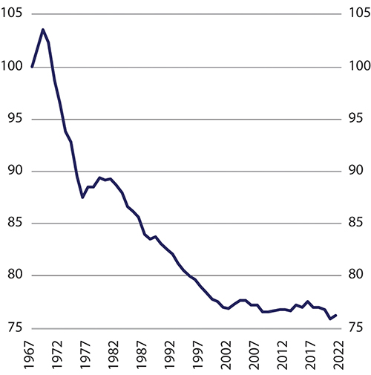
          - Grunnbeløpet 1967–2021, lønnsdeflatert. Indeks 1967=100
Arbeids- og velferdsdirektoratet og Statistisk sentralbyrå.

Regulering av alderspensjon fra 2011 til 2021
Før 2011 bestod alderspensjonen fra folketrygden av grunnpensjon, tilleggspensjon og eventuelt særtillegg. Alle de tre komponentene ble beregnet som andeler av grunnbeløpet (G) og reguleringen av grunnbeløpet var dermed sentralt for utviklingen i løpende pensjoner. Pensjonen til gifte og (fra 1994) samboende med felles barn, ble i tillegg påvirket av at grunnpensjonen til gifte og samboende ble økt fra 0,75 til 0,85 G i perioden fra 1. mai 2003 til 1. mai 2005. Minstepensjonene ble også påvirket av en rekke økninger i særtillegget, jf. avsnitt 11.2.
Fra 2011 ble den årlige reguleringen fullt ut regelstyrt, og det ble egne regler for regulering av pensjonene i tillegg til reglene for å regulere grunnbeløpet. Grunnbeløpet og opparbeidede pensjonsrettigheter ble regulert med lønnsveksten, mens pensjoner under utbetaling ble regulert med lønnsveksten og deretter fratrukket 0,75 prosent.
Satsene for minste pensjonsnivå ble regulert i samsvar med lønnsveksten og deretter justert for effekten av levealdersjusteringen for 67-åringer i reguleringsåret, men reguleringen skulle ikke være lavere enn lønnsveksten fratrukket 0,75 prosent. Garantibestemmelsen ville fått virkning dersom effekten av levealdersjusteringen var over 0,75 prosent, noe som ikke har vært tilfellet i perioden 2011–2021.
En noe mindre regulering av løpende pensjoner enn av opptjente rettigheter var et premiss i pensjonsreformen; både dagens og framtidige pensjonister skulle bidra til å styrke bærekraften i pensjonssystemet. I perioden 1967–2010 ble både løpende pensjoner og opptjente rettigheter regulert svakere enn lønnsveksten, men fra 2011 ble det lovfestet at opptjente rettigheter skulle reguleres med lønnsveksten.
Fratrekket på 0,75 prosent ved reguleringen av løpende pensjoner og fratrekket i minsteytelsene for virkningen av levealdersjustering er innstramminger sammenliknet med de retningslinjene som gjaldt før 2011. De nye reglene for regulering av minsteytelsene innebar en klar endring sammenliknet med utviklingen fram til 2010, da minsteytelsene økte klart mer enn lønningene, se kapittel 11. De nye reglene for regulering av pensjoner over minstenivåene gir imidlertid en årlig økning på linje med den faktiske utviklingen fram til 2001 når en sammenlikner med lønnsutviklingen. Utviklingen i verdien av pensjonene beskrives nærmere i punkt 10.4.2.

Fra gjennomsnitt av pris og lønn til lønn minus 0,75 prosent
Pensjonskommisjonen
Pensjonskommisjonen (NOU 2004: 1) foreslo at løpende pensjoner skulle reguleres med et gjennomsnitt av pris- og lønnsveksten. Begrunnelsen for å regulere pensjonene mindre enn økningen i lønningene var «å sikre bærekraftige offentlige finanser på lang sikt». De pekte også på at denne reguleringen, ville «muliggjøre at en kan opprettholde et høyere kompensasjonsnivå i folketrygden ved overgang til pensjon enn det som ellers hadde vært mulig. Trolig vil dette også gi en profil på utbetalingene i perioden som pensjonist som er bedre i samsvar med folks ønsker og behov». I dette ligger at å regulere pensjonene lavere enn lønnsveksten, innenfor en gitt økonomiske ramme, vil gi rom for et høyere startnivå på pensjonen og dermed gi pensjonistene bedre økonomi mens helsa og forbruksevnen fortsatt er god. Kommisjonen skriver videre at å regulere løpende pensjoner med et gjennomsnitt av pris- og lønnsveksten vil sikre pensjonistenes kjøpekraft og i tillegg gi pensjonistene en del av den generelle velstandsutviklingen.
Pensjonskommisjonen foreslo at minstenivåene burde reguleres med lønnsveksten, men korrigert for virkningen av levealdersjustering. Årsaken til at kommisjonen ikke foreslo lønnsregulering var at dette ville «innebære at en stadig større andel av dem som pensjonerer seg ved 67 år i framtiden vil omfattes av garantipensjonen». Kommisjonen pekte på at det kan være uheldig med to ulike regimer for å regulere pensjon, og vurderte om også minstenivåene burde reguleres med et gjennomsnitt av pris- og lønnsveksten. Når de likevel ikke foreslo dette, synes begrunnelsen å være at kommisjonens forslag ble antatt å gi en noe bedre utvikling av minstenivåene over tid. De skriver videre at «Dette alternativet gir videre en om lag tilsvarende effekt av delingstallet for personer på garantipensjon som for personer med inntektspensjon ved pensjonering ved 67 år». For yrkesaktive som tar ut pensjonen ved 67 år blir effekten av levealdersjusteringen lik endringen i delingstallet ved 67 år.
Høringsnotat om ny alderspensjon i folketrygden
Forslagene fra Pensjonskommisjonen om regulering av løpende pensjoner ble tatt inn i de to stortingsmeldingene om pensjonsreformen (St.meld. nr. 12 (2004–2005) og St.meld. nr. 5 (2006–2007)) og inngikk også i det første pensjonsforliket på Stortinget 26. mai 2005. Det var først i høringsnotatet om ny alderspensjon i folketrygden 28. januar 2009 at det ble foreslått at løpende pensjoner skulle reguleres med lønnsveksten fratrukket 0,75 prosent. Dette forslaget ble presentert som en alternativ måte å gjennomføre Stortingets vedtak på: «Størrelsen på faktoren er fastsatt ut fra at reguleringen over tid forventes å gi om lag samme resultat som regulering med gjennomsnittet av lønns- og prisveksten.» Begrunnelsen for forslaget var at det ville bidra «til et mer konsistent og bærekraftig pensjonssystem». Bak denne formuleringen synes det å ligge to forhold: 1) Konsistens mellom reglene for opptjening og uttak, og 2) Stabilisere pensjonsutgiftene som andel av verdiskapingen.
Konsistens
Delingstallene og forholdstallene bestemmer hvor høy den årlige pensjonen blir ved uttak i ulike aldre. Når tallene fastsettes det året årskullet fyller 61 år, må en også ta hensyn til hvordan pensjonen skal reguleres etter at den er tatt ut. Dette er særlig viktig i ny folketrygd som bygger på at delingstallene skal sørge for at (nåverdien av) den pensjonen som forventes utbetalt skal være lik opptjent pensjon (pensjonsbeholdningen). Dersom reguleringen knyttes til lønnsveksten – med eller uten et fast fratrekk – kan delingstallene beregnes slik at summen av utbetalt pensjon automatisk blir lik opptjent pensjon (pensjonsbeholdningen) for en som lever like lenge som forutsatt når delingstallene fastsettes. Dersom reguleringen også avhenger av prisveksten, må det gjøres et anslag på reallønnsveksten når delingstallene beregnes, og den faktiske, samlede pensjonsutbetalingen kan bli større eller mindre enn pensjonsbeholdningen. Hvis reallønnsveksten blir sterkere enn lagt til grunn ved beregningen av delingstallene, vil samlet pensjonsutbetaling bli høyere enn pensjonsbeholdningen, og omvendt hvis den blir lavere.
Stabilisere pensjonsutgiftene
Når reguleringen av løpende pensjoner knyttes til lønnsutviklingen, vil pensjonistenes inntekter i større grad svinge i takt med variasjonene i de yrkesaktives inntekter. Statens utgifter til pensjon vil dermed utgjøre en mer stabil andel av verdiskapingen i samfunnet. Dersom pensjonene reguleres med et gjennomsnitt av lønns- og prisveksten, vil pensjonsutgiftene øke som andel av lønnsinntektene i perioder med svak reallønnsvekst, og avta i perioder med sterk reallønnsvekst. Det betyr at pensjonsutgiftene blir tyngre å finansiere i perioder med svak økonomisk vekst, mens høy vekst letter finansieringen av pensjonene. Pensjonene kan imidlertid da virke som en «automatisk stabilisator» ved at de demper konjunktursvingninger.
Tidligpensjon
Et moment som ikke er nevnt i høringsnotatet, men først i Ot.prp. nr. 37 (2008–2009) der lovforslaget om ny alderspensjon ble lagt fram, er betingelsene for å kunne ta ut pensjon før 67 år. For å kunne ta ut pensjon før 67 år må alderspensjonen ved 67 år minst tilsvare minste pensjonsnivå ved 67 år (særskilt sats enslige). Minste pensjonsnivå har blitt regulert med lønnsveksten fratrukket virkningen av levealdersjusteringen ved 67 år, målt ved endringen i forholdstallet mellom årskull. Siden forholdstallet fastsettes endelig det året årskullet fyller 61 år, er minste pensjonsnivå ved 67 år kjent på uttakstidspunktet, målt som andel av grunnbeløpet. Når løpende pensjoner reguleres med lønnsveksten fratrukket en fast faktor og grunnbeløpet reguleres med lønnsveksten, vil også løpende pensjoner ved 67 år målt som andel av grunnbeløpet være kjent på uttakstidspunktet. En trenger dermed ikke å gjøre anslag på framtidig prisvekst for å kunne vurdere om vilkåret for tidliguttak vil være oppfylt.
Dersom pensjon under utbetaling blir regulert med gjennomsnittet av pris- og lønnsveksten, må anslag på framtidig prisutvikling inngå i vilkårsvurderingen. Dersom prisveksten blir lavere enn forutsatt – reallønnsveksten blir høyere – vil løpende pensjoner øke mindre enn forutsatt målt i antall grunnbeløp, og pensjonen ved 67 år kan bli lavere enn minste pensjonsnivå. Dette vil, med dagens regler, utløse et tillegg til pensjonen og dermed øke kostnadene.

Regulering av alderspensjon i 2021 og senere
I perioden fra 2015 til 2020 var det negativ eller lav vekst i realverdien av løpende pensjoner, jf. figur 10.2. Til sammenlikning var det bare i ett av disse årene, 2016, at reallønnsveksten var negativ. Det går fram av Ot.prp. nr. 37 (2008–2009) at departementet var oppmerksom på at å regulere med gjennomsnittet av pris- og lønnsveksten ville gi lavere sannsynlighet for at pensjonistene fikk negativ kjøpekraftsutvikling i enkelte år enn når pensjonene ble regulert med lønnsveksten fratrukket en fast faktor på 0,75 prosent: «Risikoen for negativ kjøpekraftsutvikling antas således å være relativt liten med en fast faktor på 0,75 prosent. Perioder som gir negativ kjøpekraftsutvikling, vil dessuten normalt være relativt kortvarige».
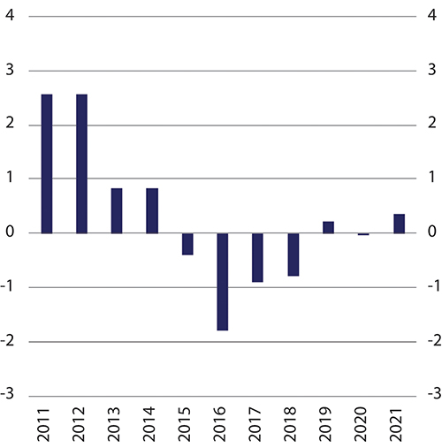
          - Prosentvis årlig realvekst i løpende alderspensjon fra folketrygden 2011–20211
1 Gjelder pensjoner som er høyere enn minstepensjon. Prisveksten er målt ved konsumprisindeksen.
Arbeids- og velferdsdirektoratet og Statistisk sentralbyrå.
I alle årene i perioden 2015–2020 ville det vært gunstigere å regulere løpende pensjoner med et gjennomsnitt av pris- og lønnsveksten. Dette ledet fram til at Stortinget 16. februar 2021 enstemmig vedtok at løpende pensjoner skal reguleres med gjennomsnittet av pris- og lønnsveksten fra 2022.
Stortinget gjorde flere vedtak i 2020 og 2021 om reguleringen av pensjonene i 2021. Det endelige vedtaket kom ved behandlingen av trygdeoppgjøret, der Stortinget vedtok at økningen i løpende pensjoner fra 1. mai skulle være slik at årsveksten ble 3,83 prosent, det samme som veksten i grunnbeløpet. Det innebar en økning i løpende pensjoner fra 1. mai på 5,36 prosent. Med de ordinære reglene ville økningen vært 4,19 prosent.
Regjeringen presenterte et forslag til nye regler for regulering av pensjon fra 2022 i Prop. L 41 (2021–2022) og forslaget er vedtatt av Stortinget, jf. Innst. 194 L (2021–2022) og Lovvedtak 50 (2021–2022). De nye reglene innebærer at både løpende pensjoner og minstenivåene skal reguleres med gjennomsnittet av pris- og lønnsveksten fra 2022. Reglene beskrives under.
Regulering av pensjon opptjent etter kapittel 19
Kapittel 19 i folketrygdloven har regler for pensjon opptjent med ‘gamle’ regler. I § 19-14 omtales regulering av pensjon under opptjening og utbetaling:
«Pensjon under opptjening reguleres gjennom endringer i grunnbeløpet, se § 1-4. Restpensjon, se § 19-10, reguleres i samsvar med lønnsveksten.
Pensjoner under utbetaling reguleres i samsvar med et gjennomsnitt av lønns- og prisvekst.
Satsene for minste pensjonsnivå, se § 19-8, reguleres i samsvar med andre ledd.
Regulering etter første til tredje ledd skjer årlig med virkning fra 1. mai.
Dersom vedkommende mottar hel alderspensjon og utbetalt pensjon blir lavere enn satsen for minste pensjonsnivå som vedkommende har rett til etter § 19-8, skal differansen utbetales som et tillegg til pensjonen. Som utbetalt pensjon etter denne bestemmelsen inngår også ytelser som kan medregnes ved tidliguttak etter § 19-11 tredje ledd. Se også § 19-15 andre ledd.
Til grunn for reguleringen legges forventet lønnsutvikling i reguleringsåret, justert for eventuelt avvik mellom forventet og faktisk lønnsutvikling siste to år, og forventet prisvekst i reguleringsåret, justert for eventuelt avvik mellom forventet og faktisk prisvekst året før.
Ved første regulering etter uttak eller endring av uttaksgrad, skal pensjonen eller restpensjonen reguleres etter første og andre ledd i forhold til når på året pensjonen tas ut eller endres.
Kongen fastsetter reguleringsfaktorer etter første og andre ledd og satser for minste pensjonsnivå etter tredje ledd, jf. § 19-8.
Kongen gir forskrifter med nærmere regler om regulering etter denne paragrafen.
Departementet gir forskrifter med nærmere regler om framgangsmåten ved regulering som nevnt i tredje og sjuende ledd.»
Siden grunnbeløpet reguleres med lønnsveksten, innebærer første ledd at pensjon under opptjening skal reguleres med lønnsveksten, mens andre ledd slår fast at pensjon under utbetaling skal reguleres med gjennomsnittet av lønns- og prisvekst. Det går fram av tredje ledd at satsene for minste pensjonsnivå skal reguleres på samme måte som pensjon under utbetaling.
Regulering av pensjon opptjent etter kapittel 20
Kapittel 20 i folketrygdloven har regler for pensjon opptjent med nye regler. § 20-18 har regler for regulering av pensjonsbeholdning og pensjoner:
«Pensjonsbeholdningen reguleres årlig i samsvar med lønnsveksten.
Pensjoner under utbetaling reguleres i samsvar med et gjennomsnitt av lønns- og prisvekst.
Satsene for garantipensjon, se § 20-9, reguleres i samsvar med andre ledd. Regulering etter første til tredje ledd skjer årlig med virkning fra 1. mai.
Dersom vedkommende mottar hel alderspensjon og utbetalt pensjon blir lavere enn satsen for garantipensjon som vedkommende har rett til etter §§ 20-9 og 20-10, skal differansen utbetales som et tillegg til pensjonen. Som utbetalt pensjon etter denne bestemmelsen inngår også ytelser som kan medregnes ved tidliguttak etter § 20-15 tredje ledd. Se også § 20-19 andre ledd.
Til grunn for reguleringen legges forventet lønnsutvikling i reguleringsåret, justert for eventuelt avvik mellom forventet og faktisk lønnsutvikling siste to år, og forventet prisvekst i reguleringsåret, justert for eventuelt avvik mellom forventet og faktisk prisvekst året før.
Ved første regulering etter uttak eller endring av uttaksgrad, skal pensjonen eller pensjonsbeholdningen reguleres etter første og andre ledd i forhold til når på året pensjonen tas ut eller endres.
Kongen fastsetter reguleringsfaktorer etter første og andre ledd og satser for garantipensjon etter tredje ledd, jf. § 20-9.
Kongen gir forskrifter med nærmere regler om regulering etter denne paragrafen.
Departementet gir forskrifter med nærmere regler om framgangsmåten ved regulering som nevnt i tredje og sjuende ledd.»
Det går fram at opptjent pensjon (pensjonsbeholdningen), pensjoner under utbetaling og minstenivåene (garantipensjon) skal reguleres på tilsvarende måte som pensjon etter kapittel 19.

Inflasjon, lønnsvekst og pensjon 1967–2021

Inflasjon og lønnsvekst
På slutten av 1960-tallet var prisstigningen lav, mens den økte og holdt seg på et høyt nivå gjennom 1970-tallet og langt ut på 1980-tallet, jf. figur 10.3. I perioden 1969–1988 steg prisene i gjennomsnitt med 8,5 prosent per år. Så sent som i 1987 var prisstigningen på 8,9 prosent. Etter dette gikk prisstigningen ned, og den har etter 1990 holdt seg på et nivå rundt 1–3 prosent per år. I perioden 1991–2021 steg prisene i gjennomsnitt med 2,1 prosent per år. Laveste prisstigning var i 2004 med 0,4 prosent, mens prisstigningen var høyest i 2008 med 3,8 prosent.
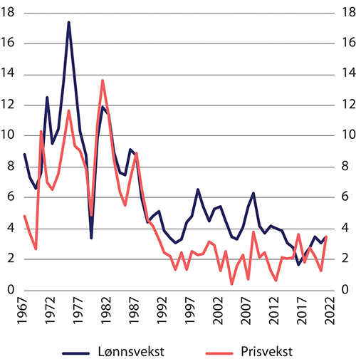
          - Prosentvis årlig nominell lønns- og prisvekst 1967–2021
Statistisk sentralbyrå.
Også den nominelle lønnsveksten var høy gjennom 1970-tallet og inn på 1980-tallet. Fra 1967 til 1988 økte lønningene årlig med 9,6 prosent i gjennomsnitt. Fra 1988 til 2015 økte lønningene i gjennomsnitt med 4,3 prosent årlig, mens veksten fra 2015 til 2021 har vært på 2,8 prosent.
Figur 10.4 viser utviklingen i reallønningene i perioden. I gjennomsnitt for hele perioden har reallønningene økt med 1,7 prosent årlig, men figuren viser at det har vært store årlige variasjoner. Særlig fram til begynnelsen av 1990-tallet var variasjonene store, og det var flere år med negativ eller svært lav reallønnsvekst. I gjennomsnitt fra 1967 til 1990 økte reallønningene årlig med 1,3 prosent.
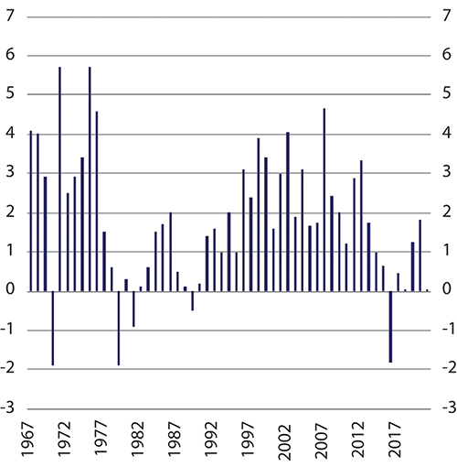
          - Prosentvis årlig reallønnsvekst 1967–2021
Statistisk sentralbyrå.
Etter at prisveksten ble mer moderat og stabil fra tidlig på 1990-tallet, fulgte en periode med høy vekst i reallønningene. Fra 1990 til 2013 økte reallønningene i gjennomsnitt med 2,3 prosent årlig, og veksten var aldri under 1,0 prosent. Siden 2013 har veksten vært lav; i gjennomsnitt 0,4 prosent årlig. Det er bare i to tidligere perioder at veksten har vært lavere: Fra 1977 til 1983 falt reallønningene i gjennomsnitt med 0,4 prosent årlig, mens det var nullvekst fra 1987 til 1990.

Utviklingen i løpende alderspensjoner fra 1967 til 2010
Under beskrives utviklingen i løpende pensjoner i perioden 1967–2010. Utviklingen i minsteytelsene i pensjonssystemet omtales i kapittel 11. Figur 10.5 viser utviklingen i reallønn og realverdien av pensjon for enslige utover minstepensjon før pensjonsreformen. Pensjon utover minstenivå er beregnet ved realveksten i grunnbeløpet. Figuren viser at disse størrelsene har variert mye over tid. Samlet over hele perioden har reallønningene i gjennomsnitt økt med 1,8 prosent årlig, mens pensjonene har økt med 1,2 prosent, se tabell 10.2. At grunnbeløpet økte mindre enn lønnsveksten påvirket ikke bare løpende pensjoner, det reduserte også verdien av allerede opptjente pensjonsrettigheter.
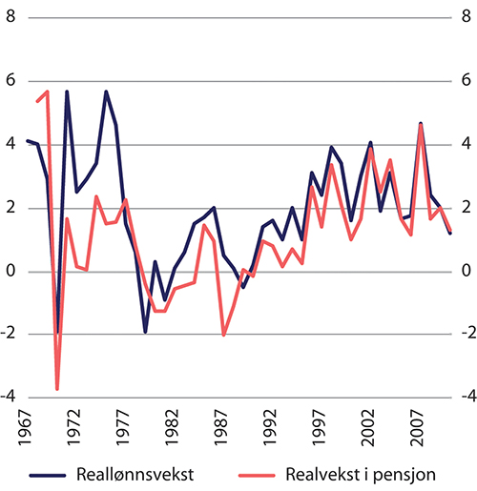
          - Prosentvis årlig realvekst i lønn og pensjon utover minstenivået. Enslige 1967–2010
Arbeids- og velferdsdirektoratet og Statistisk sentralbyrå.
Den gjennomsnittlige årlige realveksten i pensjoner og lønninger i ulike perioder er sammenfattet i tabell 10.2. Det går fram at alderspensjonen har økt mindre enn lønningene i alle 10-årsperiodene siden 1970. Forskjellen var særlig stor på 1970-tallet, mens veksten var om lag lik i perioden 2000–2010.
            - Utvikling i gjennomsnittlig årlig realvekst i lønn og pensjon 1967–2010. Prosent
03J1xt1
 | Lønn | Alderspensjon utover minstepensjon
1967–1970 | 1,6 | 2,4
1970–1980 | 2,3 | 0,9
1980–1990 | 0,4 | -0,3
1990–2000 | 2,1 | 1,3
2000–2010 | 2,5 | 2,4
1967–2010 | 1,8 | 1,2
Arbeids- og velferdsdirektoratet og Statistisk sentralbyrå.
Den samlede effekten av reguleringen av pensjoner i de 43 årene fra 1967 til 2010 er illustrert i figur 10.6. Mens reallønningene økte med 114 prosent i perioden, hadde pensjonen over minstepensjon en reell økning på 64 prosent.
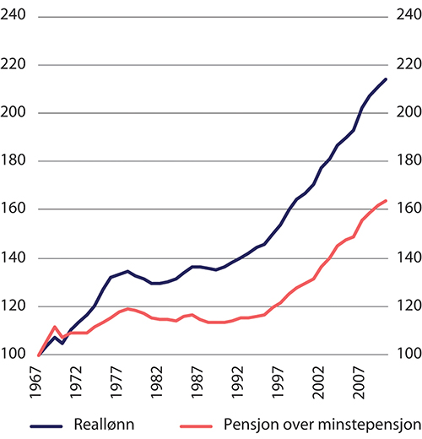
          - Reallønn og realverdi av pensjon utover minstenivået 1967–2010. Indeks 1967=100
Arbeids- og velferdsdirektoratet og Statistisk sentralbyrå.

Utviklingen i alderspensjonen fra 2011
I 2011 trådte nye regler for regulering av pensjon i kraft: Løpende pensjoner ble regulert med lønnsveksten fratrukket 0,75 prosent. De første årene i perioden var det god realvekst i både lønninger og pensjoner, men siden 2015 har veksten i realverdiene vært klart svakere, jf. tabell 10.3 og figur 10.7. I årene fra 2015 til 2021 økte reallønningene i gjennomsnitt med bare 0,3 prosent årlig, mens realverdien av løpende pensjoner årlig ble redusert med 0,5 prosent i gjennomsnitt. Realverdien av løpende pensjoner var likevel 3,4 prosent høyere i 2021 enn i 2010.
            - Årlig utvikling i alderspensjonistenes kjøpekraft 2011–2021. Prosent
06J2xt2
 | Nominell vekst |  |  | Realvekst
 | Lønn | Priser |  | Lønn | Alderspensjon utover minstenivået
2011 | 4,2 | 1,3 |  | 2,9 | 2,6
2012 | 4,0 | 0,6 |  | 3,3 | 2,6
2013 | 3,9 | 2,1 |  | 1,7 | 0,8
2014 | 3,1 | 2,1 |  | 1,0 | 0,8
2015 | 2,8 | 2,1 |  | 0,6 | -0,4
2016 | 1,7 | 3,6 |  | -1,8 | -1,8
2017 | 2,3 | 1,8 |  | 0,5 | -0,9
2018 | 2,8 | 2,7 |  | 0,0 | -0,8
2019 | 3,5 | 2,2 |  | 1,3 | 0,2
2020 | 3,1 | 1,3 |  | 1,8 | 0,0
2021 | 3,5 | 3,5 |  | 0,0 | 0,3
Årlige gjennomsnitt
2015–2021 | 2,8 | 2,5 |  | 0,3 | -0,5
2011–2021 | 3,1 | 2,2 |  | 0,8 | 0,1
Arbeids- og velferdsdirektoratet og Statistisk sentralbyrå.
Figur 10.7 viser utviklingen fra 2010 til 2021 i lønn og pensjon korrigert for prisstigningen målt ved konsumprisindeksen. Samlet har reallønningene økt med 11,8 prosent i perioden, mens realverdien av pensjonene har økt med 3,4 prosent.
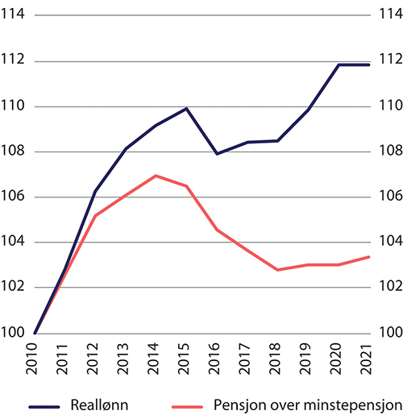
          - Indekser for realverdien av lønn og pensjon 2010–2021. 2010=100
Arbeids- og velferdsdirektoratet og Statistisk sentralbyrå.
Kjøpekraften til pensjonene påvirkes også av endringer i skattene. I Meld. St. 33 (2020–2021) anslås det at alderspensjonistene samlet har fått en skattelettelse over perioden 2014–2021 på vel fem mrd. kroner. Kjøpekraften har dermed økt noe mer enn ytelsene før skatt.

Tilpasninger når løpende pensjoner skal reguleres med gjennomsnittet av pris- og lønnsvekst

Innledning
Løpende pensjoner skal reguleres med gjennomsnittet av lønns- og prisveksten fra 2022. På bakgrunn av dette, ble utvalgets mandat presisert i brev til utvalget fra daværende Arbeids- og sosialminister 26. mars 2021:
«Utvalget må vurdere om en slik omlegging tilsier at det bør gjøres andre endringer i pensjonssystemet. Eksempler på forhold som utvalget må vurdere er vilkåret for å ta ut alderspensjon før 67 år, reguleringen av minsteytelsene og tiltak som kan sikre et konsistent pensjonssystem, herunder mulighetene til å opprettholde en nøytral uttaksmodell.»
Reguleringen av minsteytelsene vurderes i kapittel 11, mens de øvrige temaene vurderes i dette avsnittet.
Reglene for å regulere løpende pensjoner med gjennomsnittet av pris- og lønnsveksten bør bygge på de reguleringsreglene som gjaldt før 2022, jf. avsnitt 10.3.2. Da ble først årsveksten i grunnbeløpet i folketrygden (G) beregnet ved å ta utgangspunkt i anslaget for årslønnsveksten i inneværende år i revidert nasjonalbudsjett og deretter ble det justert for eventuelle avvik mellom forventet og faktisk årslønnsvekst de to foregående årene. Deretter ble veksten i G fra 1. mai beregnet, og til slutt ble veksten i løpende pensjoner fra 1. mai fastsatt ved å trekke 0,75 prosent fra G-veksten.
Disse reglene er fra 2022 tilpasset regulering med gjennomsnittet av pris- og lønnsveksten, jf. avsnitt 10.3.4. Reguleringen av G skal gjennomføres som tidligere. I tillegg må det fastsettes et anslag på årsveksten i konsumprisindeksen. På tilsvarende måte som for lønnsveksten tas det utgangspunkt i anslaget for prisveksten i revidert nasjonalbudsjett, men dette må korrigeres for et eventuelt avvik mellom faktisk prisvekst året før og anslaget på prisveksten året før. Med anslaget på årsveksten i G (lønnsveksten) og det korrigerte anslaget på årsveksten i prisene kan gjennomsnittet av pris- og lønnsveksten på årsbasis beregnes. Da kan også veksten i løpende pensjoner fra 1. mai beregnes.

Forholdstall og delingstall – nøytrale uttaksregler
Reglene fram til 2022
Forholdstallene og delingstallene er to sentrale størrelser i pensjonssystemet. Forholdstallene benyttes til å omregne alderspensjon opptjent med gamle opptjeningsregler før levealdersjustering til en årlig ytelse, mens delingstallene benyttes til å omregne alderspensjon opptjent etter nye opptjeningsregler (pensjonsbeholdningen) til en årlig ytelse. Både forholdstallene og delingstallene skal reflektere forventet gjenstående levealder på uttakstidspunktet. I tillegg påvirkes også forholdstallene og delingstallene av fratrekket på 0,75 prosent som har vært benyttet ved reguleringen.
Delingstallene bestemmer hvor høy den årlige pensjonen blir ved uttak, mens reguleringsreglene bestemmer hvordan den løpende pensjonen utvikler seg over tid. Regelverket er utformet slik at summen av pensjonsutbetalingene blir lik den opptjente pensjonsbeholdningen for personer som lever like lenge som lagt til grunn når delingstallene beregnes. Fratrekket på 0,75 prosent når delingstallene fastsettes gjør at delingstallet ved uttak blir lavere enn uten et slikt fratrekk, og årlig pensjon ved uttak blir dermed høyere for en gitt pensjonsbeholdning enn det ville vært uten fratrekket. Det betyr at reguleringsreglene for ny folketrygd bidrar til et høyere pensjonsnivå i starten av pensjonisttilværelsen enn et system uten fratrekk.
Med et fratrekk på 0,75 prosent ved reguleringen, har det vært et forutsigbart forhold mellom verdien av løpende pensjoner – som har blitt regulert med lønnsveksten fratrukket 0,75 prosent – og pensjonsopptjening som ikke er tatt ut som reguleres med lønnsveksten. Dette gjør at systemet kan utformes slik at nåverdien av utbetalingen fra en gitt pensjonsbeholdning (før skatt) på det tidspunktet delingstallet beregnes blir uavhengig av når pensjonen tas ut. Dette omtales gjerne som at uttaksreglene er «nøytrale». Fratrekket på 0,75 prosent har sikret at reglene for ny alderspensjon er konsistente.
Regulering med gjennomsnittet av pris- og lønnsveksten
Når løpende pensjoner skal reguleres med gjennomsnittet av pris- og lønnsveksten, vil ikke nødvendigvis dagens regler for å beregne delingstallene sikre at uttaksreglene er nøytrale. Å regulere med gjennomsnittet av pris- og lønnsveksten betyr at realverdien av løpende pensjoner vil øke med om lag halvparten av reallønnsveksten. Fratrekket på 0,75 prosent ved reguleringen har gjenspeilet en forutsetning om at reallønnsveksten over tid vil være om lag 1,5 prosent. Dersom reallønnsveksten over tid er 1,5 prosent, vil det å regulere med gjennomsnittet av pris- og lønnsveksten derfor gi det samme resultatet som å regulere med lønnsveksten fratrukket 0,75 prosent.
Dersom reallønnsveksten er høyere enn 1,5 prosent, vil løpende pensjoner få en svakere regulering enn lagt til grunn når delingstallene beregnes, og pensjonsbeholdningen vil ikke være «brukt opp» over forventet gjenstående levetid. Anta en utbetalingsperiode på 25 år. Med en reallønnsvekst på 2,5 prosent, vil samlet utbetalt pensjon bli 5,6 prosent lavere målt i faste lønninger enn med en reallønnsvekst på 1,5 prosent. Høy reallønnsvekst betyr dermed at verdien av pensjonene – og kostnadene målt i faste lønninger (G) – blir lavere enn lagt til grunn når delingstallene beregnes. En reallønnsvekst på 2,5 prosent er på linje med gjennomsnittet de forutgående ti årene i perioden 2002–2013. Målt i faste priser, vil verdien av pensjonene øke så lenge reallønnsveksten er positiv, og jo høyere reallønnsvekst, desto høyere vekst i pensjonene målt i faste priser.
Dersom reallønnsveksten er lavere enn 1,5 prosent, vil løpende pensjoner få en sterkere regulering enn lagt til grunn når delingstallene beregnes, og pensjonsbeholdningen vil være «brukt opp» før forventet gjenstående levetid. Med en utbetalingsperiode på 25 år vil en reallønnsvekst på 1,0 prosent innebære at samlet utbetalt pensjon blir 3,0 prosent høyere målt i faste lønninger enn dersom reallønnsveksten hadde vært 1,5 prosent. Kostnadene målt i fast lønn blir dermed høyere enn lagt til grunn. En reallønnsvekst på rundt 1 prosent årlig er på linje med gjennomsnittet for perioden fra 2010 til 2021. Målt i faste priser vil verdien av pensjonene øke mindre jo lavere reallønnsveksten er.
Jo høyere reallønnsvekst, desto sterkere blir veksten i pensjonen korrigert for prisstigning. Det gjelder både med nye og tidligere regler for regulering av løpende pensjoner. De nye reglene er imidlertid gunstigere enn de tidligere når reallønnsveksten er lav, mens det er omvendt når reallønnsveksten er høy.
Størrelsen på fratrekket når delingstallene fastsettes
For å sikre at pensjonsreglene er konsistente, bør fratrekket som benyttes når delingstallene fastsettes reflektere forventninger om framtidig reallønnsvekst. Den er ukjent, så da må forholds- og delingstallene beregnes med utgangspunkt i anslag på den framtidige reallønnsveksten. Dette kan gjøres ved å videreføre dagens ordning der det administrativt legges til grunn en reallønnsvekst – i dag på om lag 1,5 prosent – eller det kan legges opp til at anslaget skal beregnes med utgangspunkt i historiske observasjoner av reallønnsveksten.
Fordi det ofte er perioder der reallønnsveksten er høy i flere år etter hverandre og tilsvarende når reallønnsveksten er lav, så vil en mekanisk beregning basert på historiske observasjoner neppe være en god metode for å anslå reallønnsveksten mange år fram i tid. En mer avansert og framoverskuende metode for å fastsette fratrekket, som innebærer at fratrekket kan variere over tid, betyr at utbetalt pensjon det første året (og senere) kan variere for personer med samme pensjonsopptjening som er født i påfølgende år. Utvalget mener derfor at fratrekket bør fastsettes administrativt slik det har blitt til nå.
Over tid er det grunn til å vente at reallønnsveksten vil reflektere produktivitetsveksten i økonomien. Et fratrekk på 0,75 prosent reflekterer en forventet produktivitetsvekst på om lag 1,5 prosent årlig. Produktivitetsveksten i Norge og mange andre vestlig land har vært relativt lav de siste 15 årene. Årsakene til dette og faktorer som kan påvirke produktivitetsveksten framover er drøftet i kapittel 3 i Meld. St. 14 (2020–2021) Perspektivmeldingen 2021 og i NOU 2021: 4 Norge mot 2025. Det går fram at den framtidige produktivitetsveksten er usikker og påvirkes av mange faktorer. I Perspektivmeldingen 2021 legges det til grunn en årlig reallønnsvekst på 1,5 prosent i perioden 2021–2060, se Dyvi (2021).
Dersom det i stedet legges til grunn en årlig reallønnsvekst på 1,0 prosent når delingstallene beregnes, vil anslaget på delingstallet ved 67 år for 1963-kullet øke fra 16,30 til 16,73, altså med 2,7 prosent, og årlig pensjon ved uttak fra 67 år ville blitt tilsvarende lavere.
Konsistensen i pensjonssystemet
Dersom beregningen av delingstallene opprettholdes som i dag, vil reglene for ny alderspensjon i folketrygden ikke nødvendigvis bli konsistente når løpende pensjoner reguleres med gjennomsnittet av pris- og lønnsveksten. Dersom reallønnsveksten er lavere enn det som ligger til grunn for beregningen av delingstallene, vil summen av pensjonsutbetalingene bli høyere desto tidligere pensjonen tas ut, mens høy reallønnsvekst gjør det mer lønnsomt å vente med å ta ut pensjonen. Betydningen av dette kan illustreres med et eksempel:
Anta at prisveksten er lik lønnsveksten, slik at gjennomsnittet av pris- og lønnsveksten blir lik lønnsveksten. Da vil løpende pensjoner bli regulert med lønnsveksten. Dersom priser og lønninger vokser like mye – reallønnsveksten er null – blir forventet nåverdi av pensjonsutbetalingen for en person født i 1963 1,5 prosent lavere ved uttak 67 år enn ved uttak 62 år, mens forskjellen på uttak ved 75 og 62 år er 3,7 prosent. Dersom pensjonsbeholdningen er fem millioner kroner, blir dette henholdsvis 75 700 kroner og 184 300 kroner. Det lønner seg altså isolert sett å ta ut pensjonen tidlig når reallønnsveksten er lav. Årsaken er at pensjon som er tatt ut reguleres gunstigere enn det som ble lagt til grunn når delingstallene ble fastsatt, og det er fordelaktig å ha denne gunstigere reguleringen i flest mulig år.
Dersom reallønnsveksten i hele utbetalingsperioden er høyere enn 1,5 prosent, vil det lønne seg å ta ut pensjon sent. Med en reallønnsvekst på tre prosent, blir de prosentvise utslagene om lag de samme som i forgående avsnitt, men med motsatt fortegn. Det vil lønne seg å vente med å ta ut pensjon når reallønnsveksten er høy.
Beregningene i eksemplene over er gjort under forutsetning av ‘lav’ eller ‘høy’ reallønnsvekst i alle år etter at pensjonen er tatt ut. Likevel er forskjellen i nåverdi mellom tidlig og sent uttak relativt moderat. Utslagene må også vurderes på bakgrunn av at pensjonssystemet i praksis ikke er fullt ut aktuarisk nøytralt for den enkelte, se diskusjonen i kapittel 7 om insentiver i det samlede pensjonssystemet. De viktigste årsakene til dette er at skattereglene for pensjonsinntekt normalt stimulerer til tidliguttak og at mange har en høyere forventet levealder enn det som ligger til grunn for beregningen av delingstallene noe som gjør det lønnsomt å vente med å ta ut pensjonen.
Årsaken til at reglene for ny alderspensjon ikke blir nøytrale når løpende pensjoner skal reguleres med gjennomsnittet av pris- og lønnsveksten, er at det ikke blir et forutsigbart forhold mellom utviklingen i verdien av opptjente pensjonsrettigheter og utviklingen i verdien av løpende pensjoner. Svært høy eller lav reallønnsvekst over en lang periode er klart mindre sannsynlig enn at dette skjer over noen få år. Dette åpner en gevinstmulighet om det er forventet at reallønnsveksten blir ekstremt høy eller lav i et enkeltår. Reglene er slik at de som har tatt ut pensjonen, men stopper uttaket, får omregnet den løpende pensjonen til en pensjonsbeholdning ved at den multipliseres med delingstallet på stopp-tidspunktet, jf. folketrygdloven § 20-16. Deretter reguleres pensjonsbeholdningen med lønnsveksten inntil pensjonen tas ut på nytt, og ny årlig pensjon beregnes ved å dividere den oppregulerte pensjonsbeholdningen med delingstallet på nytt uttakstidspunkt. Forskjellen på delingstallet på tidspunktene for stopp og nytt uttak reflekterer forskjellen i forventet gjenstående levetid ved de to tidspunktene og den forutsetningen om reallønnsvekst som ligger i delingstallene.
Anta at en person som ennå ikke har tatt ut pensjonen forventer en svært lav reallønnsvekst et år, for eksempel et fall på fire prosent. Når pensjonen reguleres med et gjennomsnitt av lønns- og prisveksten, vil løpende pensjoner få en nedgang i realverdi på to prosent, mens pensjonsbeholdningen får en nedgang i realverdi på fire prosent dersom pensjonen ikke tas ut. Det vil da være lønnsomt å ta ut pensjonen før løpende pensjoner skal reguleres og eventuelt stoppe den igjen etterpå. Situasjonen blir tilsvarende dersom man har tatt ut pensjon og forventer en svært høy reallønnsvekst et år. Da vil det kunne lønne seg å stoppe pensjonen før den blir regulert og ta den ut igjen etterpå.
Gevinsten ved å tilpasse seg kortvarige ekstreme utslag i reallønnsveksten begrenses imidlertid av regelverket. Ifølge folketrygdloven §§ 19-14 og 20-18 skal det ved reguleringen tas hensyn til når på året pensjonen er tatt ut eller pensjonsgraden er endret. For å få full glede av å tilpasse seg en ekstremt lav reallønnsvekst, må pensjonen tas ut minst tolv måneder før reguleringen, og dersom pensjonen tas ut én måned før reguleringen, blir gevinsten bare en tolvdel.
Lenge før reguleringstidspunktet er det vanskelig å ha en sikker oppfatning om hva den framtidige reallønnsveksten vil bli. Når pensjonen må tas ut relativt lenge før reguleringen skal skje for at effekten skal bli stor, begrenses mulighetene for å tilpasse seg en forventet høy eller lav reallønnsvekst. Når pensjonsbeholdningen er på flere millioner kroner, skal det imidlertid ikke stor endring i avkastningen til, før gevinsten blir noen tusen kroner. Begrenset likviditet kan redusere muligheten til å stoppe en pensjon som allerede er tatt ut for dem som har sluttet i arbeid.
Noen mulige endringer
For å redusere gevinstmulighetene som kan oppstå når løpende pensjoner skal reguleres med gjennomsnittet av pris- og lønnsveksten, kan reguleringen av de opptjente rettighetene (pensjonsbeholdningen) etter fylte 62 år legges om. Det kan vises at dersom pensjonsbeholdningen etter 62 år reguleres med gjennomsnittet av pris- og lønnsveksten, altså som løpende pensjoner, men tillagt om lag 0,75 prosent for å korrigere for at faktoren 0,75 prosent benyttes ved beregningen av delingstallene, så vil systemet under visse betingelser bli aktuarisk nøytralt. Dette vil i stor grad begrense muligheten til å ‘spekulere’ mot reallønnsveksten. Ulempen ved et slikt system vil være at pensjonsbeholdningen vil bli regulert ulikt før og etter fylte 62 år noe som vil gi et noe mer komplisert pensjonssystem, sammenliknet med nå hvor reguleringen av pensjon som ikke er tatt ut er den samme både før og etter nedre aldersgrense for uttak.
En annen mulighet som vil redusere tilpasningsmulighetene, er å ikke fastsette delingstallene endelig før ved 66 år. I Sverige fastsettes det foreløpige delingstall for årene 61–65 år det året et årskull fyller 60 år. Når årskullet fyller 64 år, fastsettes det endelige delingstall, også for årene 61–65 år. De som har tatt ut pensjonen før 65 år, vil få omregnet pensjonen når de fyller 65 år. Både foreløpige og endelige delingstall fastsettes med utgangspunkt i statistikk for den registrerte dødeligheten. Når levealderen øker vil det innebære at de som har tatt ut pensjonen før 65 år vil få redusert den årlige pensjonen når de fyller 65 år.
I Norge vil et tilsvarende system kunne innebære at det fastsettes foreløpige delingstall for aldrene 62–67 år det året et årskull fyller 61 år, og endelige delingstall det året årskullet fyller 66 år. Fordelen med dette er primært at de endelige delingstallene kan bli basert på mer oppdatert dødelighetsstatistikk. Men det vil også bety at eventuelle avvik i forutsetningene om regulering som ligger i de foreløpige delingstallene vil bli korrigert, noe som vil redusere muligheten for spekulasjon. En annen side ved en slik beregning av delingstallene er at oppdaterte beregninger på et senere tidspunkt i livet normalt vil slå ut i en sterkere levealdersjustering.
Et slikt ‘svensk system’ ble vurdert i høringsnotatet om ny alderspensjon i januar 2008. Her heter det blant annet:
«Tidspunktet for når delingstallet skal fastsettes for det enkelte årskull må baseres på en avveining mellom hensynet til forutsigbarhet og hensynet til at delingstallet skal bygge på mest mulig oppdatert informasjon. (…) Departementet anser det imidlertid som uheldig om pensjonsytelsene for de som allerede har gått av med pensjon blir beregnet på nytt på grunnlag av nye observasjoner av dødeligheten.»
Departementet foreslo derfor at delingstallene skulle fastsettes endelig det året årskullet fyller 61 år. Ingen høringsinstanser foreslo et system med foreløpige delingstall, men enkelte mente det kunne være for sent å få fastsatt delingstallene først ved fylte 61 år. Departementet skrev i Ot.prp. nr. 37. (2008–2009) at de årlige prognosene på delingstallene ville sikre den enkelte tilstrekkelig forutsigbarhet.
Utvalgets vurdering
Utvalget er bedt om å vurdere «tiltak som kan sikre et konsistent pensjonssystem, herunder mulighetene til å opprettholde en nøytral uttaksmodell». Utvalget mener de inkonsistensene som vil oppstå når løpende pensjoner skal reguleres med gjennomsnittet av pris- og lønnsveksten ikke er så store at de tilsier at beregningen av forholdstall og delingstall bør legges om. Utvalget mener det heller ikke er grunnlag nå for å endre faktoren på 0,75 prosent som benyttes når forholds- og delingstallene fastsettes. Å videreføre dagens regler vil ikke skape noen systematiske skjevheter, og de mulige problemene er trolig små. Det er andre deler av regelverket som i større grad kan gi skjevheter ut fra målet om nøytralitet: Skattereglene for pensjonsinntekt stimulerer normalt til tidliguttak. Samtidig har mange en høyere forventet levealder enn det som ligger til grunn for beregningen av delingstallene, noe som gjør det lønnsomt å vente med å ta ut pensjonen.
Det er imidlertid grunn til å følge med på om faktoren på 0,75 over tid er i rimelig samsvar med forventet langsiktig reallønnsvekst. Faktoren bør justeres dersom avviket ventes å bli langvarig, for eksempel ved evalueringer hvert tiende år som utvalget foreslår i kapittel 4.

Vilkåret for å ta ut alderspensjon før 67 år
For å kunne ta ut alderspensjonen før 67 år, må alderspensjonen ved 67 år minst tilsvare minsteytelsen for enslige ved 67 år. For personer født senest i 1953 er minstenivået lik minste pensjonsnivå, særskilt sats enslige, mens det er lik garantipensjonen for enslige i ny folketrygd. Personer i årskullene 1954–1962 har et minstenivå som er en kombinasjon av minste pensjonsnivå og garantipensjon. Årsaken til at kravet for alle gjelder minstenivået for enslige, er at sivilstatusen kan endre seg. Personer i privat sektor med rett til AFP, kan medregne den livsvarige delen av AFP i samlet pensjon, når det vurderes om vilkåret for å ta ut pensjonen før 67 år er oppfylt.
Minsteytelsene har blitt regulert med lønnsveksten fratrukket virkningen av levealdersjusteringen ved 67 år, målt ved endringen i forholdstallet mellom årskull. Siden forholds- og delingstallene fastsettes endelig det året et årskull fyller 61 år, har minste pensjonsnivå ved 67 år vært kjent på uttakstidspunktet, målt som andel av grunnbeløpet. Når løpende pensjoner har blitt regulert med lønnsveksten fratrukket 0,75 prosent, har kravet vært at pensjonen ved uttak 62 år må være 3,7 prosent høyere enn minste pensjonsnivå ved 67 år.
Stortinget har siden 2016 økt minstenivåene en rekke ganger i tillegg den reguleringen som følger av loven. Dette har ført til at en del som har tatt ut pensjonen tidlig, har kommet under minstenivået. Disse har fått et pensjonstillegg (individuelt minstenivåtillegg) som har sikret at samlet pensjon har blitt lik minstenivået.
Løpende pensjoner skal fra 2022 reguleres med gjennomsnittet av pris- og lønnsveksten. Om de som tar ut pensjon før 67 år får et pensjonsnivå ved 67 år som minst tilsvarer minsteytelsen, avhenger av hvordan minsteytelsen blir regulert.
Stortinget har vedtatt at minsteytelsene i pensjonssystemet fra 2022 skal reguleres med gjennomsnittet av pris- og lønnsveksten, altså på samme måte som løpende pensjoner. Dersom pensjonen på uttakstidspunktet minst er lik minstenivået på uttakstidspunktet, vil dette også være tilfellet ved 67 år siden de to størrelsene reguleres på samme måte.
Dersom minsteytelsene skal reguleres gunstigere enn løpende pensjoner, må pensjonen ved uttak før 67 år være høyere enn minste pensjonsnivå på uttakstidspunktet for å sikre at pensjonen ved 67 år ikke er lavere enn minstenivået. Hvordan dette skal gjøres, avhenger av hvordan reguleringen av minsteytelsene skjer. Hvis minsteytelsene reguleres med gjennomsnittet av pris- og lønnsveksten, men tillagt en fast faktor, vil størrelsen på den faste faktoren kunne benyttes for å beregne hvor mye høyere enn minstenivået pensjonen ved uttak må være.
Hvis minsteytelsene reguleres med lønnsveksten, eventuelt med et fast fratrekk, vil det ikke bli et forutsigbart forhold ved 67 år mellom pensjon som er tatt ut tidlig og minstenivåene ved 67 år. Jo høyere reallønnsveksten er, desto større blir forskjellen mellom reguleringen av minsteytelsene og reguleringen av løpende pensjoner. Med en lønnsvekst på fem prosent og en prisvekst på to prosent, vil løpende pensjoner etter fem år være regulert med rundt sju prosent mindre enn lønningene.
Utvalget mener det kan gi et mer stabilt reguleringsregime dersom minsteytelsene reguleres med utgangspunkt i lønnsveksten, eventuelt med et fast fratrekk, framfor å regulere med gjennomsnittet av pris- og lønnsveksten tillagt en fast faktor, se avsnitt 11.7. For å begrense antallet som vil motta et pensjonstillegg, bør vilkåret for å ta ut pensjonen før 67 år utformes med en sikkerhetsmargin. Dette vil sikre at mange får en høyere livsvarig pensjon og redusere kostnadene. Men det vil samtidig begrense muligheten til å ta ut pensjonen tidlig. Dersom ikke minstenivåene øker vesentlig, vil imidlertid de fleste med rett til AFP som er født i 1963 eller senere, kunne ta ut full pensjon ved tidligst mulige alder, se avsnitt 11.7.
Et alternativ er å akseptere at enkelte kan få ytelser ved aldersgrensen for ubetinget rett til uttak som er lavere enn minstenivået. I høringsrunden om ny alderspensjon i folketrygden i 2008, mente flere av høringsinstansene at kravene til å ta ut pensjon før 67 år ble for høye. Departementet la imidlertid vekt på å sikre at pensjonsnivåene ikke ble for lave, og mente alle burde være sikret garantipensjonsnivået.

Regulering av andre pensjoner
I dag reguleres en del andre pensjoner på samme måte som løpende alderspensjoner fra folketrygden, blant annet AFP i privat sektor, offentlig tjenestepensjon og pensjoner fra de lovfestede pensjonsordningene for fiskere og arbeidstakere til sjøs. Også i noen private tjenestepensjonsordninger er det åpnet for en slik regulering av pensjonen.
Da Stortinget vedtok nye regler for regulering av pensjon fra folketrygden, ble det samtidig vedtatt tilsvarende endringer i reguleringen av en rekke lovfestede pensjonsordninger, blant annet pensjon fra Statens pensjonskasse, AFP i offentlig sektor og pensjon fra pensjonsordningen for sykepleiere. Også garantert regulering av pensjon etter tjenestepensjonsloven (hybridpensjon) ble vedtatt endret.
Partene i KS-området har vedtatt at også AFP og tjenestepensjon i kommunal sektor skal reguleres med gjennomsnittet av pris- og lønnsveksten fra 2022.
Sliterordningen og Fellesordningen for AFP har bestemt at slitertillegget og AFP i privat sektor fortsatt skal reguleres med lønnsveksten fratrukket 0,75 prosent.

Minsteytelsene i pensjonssystemet

Innledning og sammendrag
Formålet med minsteytelsene i pensjonssystemet er å sikre alle pensjonister en varig, grunnleggende økonomisk og sosial trygghet, uavhengig av tidligere inntekt. Pensjonistene skal ikke måtte være avhengige av økonomisk sosialhjelp eller annen forsørgelse. Utformingen av pensjonssystemet er imidlertid resultatet av en avveining av en rekke, delvis motstridende hensyn. Gode minstenivåer er ett slikt hensyn. Men pensjonssystemet skal også bidra til standardsikring, altså at pensjonen står i et rimelig forhold til tidligere arbeidsinntekt. Det gir insentiver til å stå i arbeid når den enkelte får pensjonsmessig uttelling for dette. Standardsikringen skal hindre at den enkelte ikke går for mye ned i materiell levestandard som pensjonist, og pensjonssystemet skal legge en effektiv ramme for sparing og forsikring over den enkeltes livsløp. Forholdet mellom grunnsikring og standardsikring er nærmere beskrevet i kapittel 4 Mål og prinsipper for pensjonssystemet og pensjonsreformen.
I utvalgets mandat heter det:
«Pensjonsnivået til den enkelte har sammenheng med inntektsnivået en hadde som yrkesaktiv, samtidig som personer med lav eller ingen tidligere inntekt er sikret alderspensjon på et minstenivå. Etter pensjonsreformen påvirker levealdersjusteringen minstenivået i alderspensjon. Økende levealder i befolkningen medfører at garantipensjon og minste pensjonsnivå reduseres, sett i forhold til gjennomsnittlig lønnsnivå. Utvalget skal redegjøre for utviklingen i minstenivåer, og vurdere levealdersjusteringen av minstenivå i lys av forventet avgangsmønster framover.»
I dette kapitlet vurderes disse problemstillingene, og i tillegg er det en beskrivelse av den historiske utviklingen i minsteytelsene.
Ved behandlingen av Representantforslag 53 S (2020–2021) vedtok Stortinget følgende:
«Stortinget ber regjeringen be Pensjonsutvalget vurdere hva som er et rimelig minstenivå i folketrygden for ulike stønadsgrupper, herunder vurdert opp mot hensynet til sliternes mulighet til å gå av med pensjon fra 62 år og hva som er rimelig i forhold til yrkesaktives rettmessige forventninger om å få noe igjen for sin innbetaling av trygdeavgift.»
Blant annet på bakgrunn av dette vedtaket, sendte daværende arbeids- og sosialminister brev til utvalget 26.3.2021 der det heter:
«(…) ber jeg om at utvalget vurderer forholdet mellom de ulike minsteytelsene i pensjonssystemet og også hva som er hensiktsmessige minstenivåer. Utvalget må her vurdere forholdet mellom standardsikringen og minstesikringen i pensjonssystemet og ta hensyn til at nivået på minsteytelsene påvirker muligheten til å ta ut pensjon før 67 år. Utvalget må også vurdere minsteytelsene i pensjonssystemet opp mot andre minsteytelser i folketrygden.»
Dette tillegget til mandatet innebærer at utvalget i dette kapitlet også vurderer:
- Nivået på minsteytelsene i pensjonssystemet i dag
- Forholdet mellom minsteytelsene til enslige og gifte
- Forholdet mellom nivået på minsteytelsene i pensjonssystemet og andre minsteytelser i folketrygden
Det har vært en betydelig vekst i minsteytelsene siden 1967 sammenliknet med den alminnelige lønnsutviklingen, se avsnitt 11.2. Veksten var særlig sterk fram til 2011. Fra 2011 til 2021 har det relative nivået vært mer stabilt, men det har økt noe for enslige mot slutten av perioden. Minstenivåene i pensjonssystemet har økt mer enn lønningene og den alminnelige velstandsutviklingen i samfunnet. Minstepensjonen som andel av lønnsnivået er høyt i Norge sammenliknet med andre land, særlig etter skatt.
Andelen minstepensjonister har falt betydelig over tid, se avsnitt 11.3. Ved utgangen av 2021 var det 146 500 minstepensjonister, noe som tilsvarte 14,6 prosent av alderspensjonistene. Andelen minstepensjonister er klart høyest blant de eldste pensjonistene, og det er langt flere kvinner enn menn blant minstepensjonistene. Samlet var nesten 15 prosent av kvinnene minstepensjonister, mens andelen blant menn var under fem prosent.
Personer født i 1963 eller senere skal få alderspensjonen beregnet med nye regler. For disse er minstenivået lik full garantipensjon. Siden garantipensjonen avkortes med 80 prosent mot inntektspensjonen, vil nesten alle som mottar garantipensjon få en avkortet garantipensjon når de tar ut pensjonen. Alle som har opptjent noe inntektspensjon – gjennom arbeid, avtjening av førstegangstjeneste, omsorgsarbeid eller ved å motta trygdeytelser – vil få en samlet pensjon som er høyere enn minstenivået.
Avsnitt 11.4 beskriver minsteytelsene i andre ordninger i folketrygden. Det er ingen minsteytelse for sykepenger og dagpenger, men det er et minstekrav til nivået på tidligere inntekt for å ha rett til disse ytelsene. Mottakere av arbeidsavklaringspenger og uføretrygd som har hatt lav eller ingen tidligere inntekt, har rett på en minsteytelse. For overgangsstønad til enslig mor eller far utbetales det en grunnsikring som er uavhengig av tidligere inntekt.
Minstenivåene for de ulike ytelsene i folketrygden er ulike, men de er av samme størrelsesorden. Ytelsene gis i ulike livssituasjoner, og det kan derfor være ulike hensyn som bør vektlegges for de ulike ytelsene. For eksempel gis arbeidsavklaringspenger til personer som er forventet å komme i arbeid, og det kan derfor være naturlig at arbeidsavklaringspengene ikke er differensiert etter sivilstand. For ytelser som gis til personer i alderen der det er vanlig å arbeide, bør nivået på minsteytelsen gi en lavere inntekt enn det mottakerne kan oppnå i arbeidsmarkedet slik at det lønner seg å arbeide. Det er videre lettere å klare seg på en lav inntekt en relativt kort periode.
Eldres inntektssituasjon har generelt bedret seg mye de siste tiårene. Avsnitt 11.5 belyser eldres inntektssituasjon og omfanget av lavinntekt blant alderspensjonistene sammenliknet med andre grupper. Det er i dag en meget lav andel blant gifte og samboende alderspensjonister som har en inntekt lavere enn 60 prosent av medianinntekten i samfunnet (EU60). Minste pensjonsnivå for gifte og samboende minstepensjonister er på nivå med EU60. Det er imidlertid fortsatt en betydelig andel aleneboende minstepensjonister som har en samlet inntekt som er lavere enn 60 prosent av medianinntekten i samfunnet, selv om avstanden opp til denne grensen er liten. Dette bildet modifiseres videre av at mange pensjonister har en betydelig finansiell formue og en boligformue som bidrar til å redusere de reelle boutgiftene sammenliknet med familier i etableringsfasen.
I avsnitt 11.6 diskuteres noen virkninger av økte minsteytelser. Økte minsteytelser vil øke pensjonen til de som mottar en minsteytelse. Men økt garantipensjon i ny folketrygd vil også øke pensjonen til alle som mottar en avkortet garantipensjon, altså personer som kan ha en samlet pensjon som er klart høyere enn minstenivåene.
Økte minsteytelser vil endre forholdet mellom grunnsikringen og standardsikringen i pensjonssystemet. Det kan også svekke arbeidsinsentivene i ny folketrygd fordi flere vil motta en avkortet garantipensjon, samtidig som det vil gjøre at færre kan ta ut pensjonen tidlig. Gode insentiver til arbeid og muligheter til tidliguttak for mange var også viktige hensyn da den nye folketrygden ble utformet.
Utvalget er i mandatet bedt om å vurdere både nivået på minsteytelsene i dag og reguleringen av minsteytelsene framover. Siden reguleringen av minsteytelsene påvirker det framtidige nivået på ytelsene, må disse to spørsmålene vurderes samlet.
Minsteytelsene har fra 2011 blitt regulert med lønnsveksten fratrukket virkningen av levealdersjusteringen ved 67 år, se avsnitt 11.7. Stortinget har vedtatt at minsteytelsene fra 2022 skal reguleres på samme måte som løpende pensjoner, altså med gjennomsnittet av pris- og lønnsveksten. Begge disse måtene å regulere minsteytelsene på vil over tid føre til at minsteytelsene øker i realverdi, men reduseres sammenliknet med lønnsnivået i samfunnet. Utvalget mener prinsipielt at minsteytelsene ved den normerte pensjoneringsalderen bør reguleres i takt med velstandsutviklingen i samfunnet målt ved den gjennomsnittlige lønnsveksten. For et gitt nivå på minsteytelsene, vil dette sikre at de opprettholder sin verdi sammenliknet med en gjennomsnittslønn over tid.
Utvalget mener at alle løpende pensjoner bør reguleres på samme måte, altså med gjennomsnittet av pris- og lønnsveksten. Når minsteytelsene reguleres gunstigere enn løpende pensjoner, vil en del som i utgangspunktet har en pensjon over minstenivåene etter hvert kunne komme ned på minstenivået. Med dagens regler vil disse få et tillegg til pensjonen som sikrer at de oppnår minstenivået. Utvalgets flertall, alle unntatt Fuglevaag og Søviknes, mener det ikke lenger bør gis et slikt tillegg, slik at hvert årskull får et eget minstenivå; det blir årskullspesifikke minsteytelser. Dette vil være en forenkling og gjøre at en ikke lenger kan øke den samlede pensjonsutbetalingen ved å ta ut pensjonen tidlig og dra nytte av at minsteytelsene reguleres gunstigere enn løpende pensjoner.
Årskullspesifikke minsteytelser bidrar til å redusere kostnadene ved en gunstigere regulering av minsteytelsene. Pensjonsnivåene for dem med lavest pensjoner kan bli høyere med lønnsregulering av minsteytelsene og årkullspesifikke minsteytelser enn når minsteytelsene reguleres svakere enn lønnsveksten og det ikke er årkullspesifikke minsteytelser, se avsnitt 11.7.3. Særlig gjelder dette for uføre.
For å ikke svekke forholdet mellom standardsikringen og minstesikringen i pensjonssystemet ytterligere, og for å begrense utgiftsveksten, tilrår utvalget ikke en generell økning i minsteytelsene, hverken ytelsene i gammel folketrygd eller garantipensjonen i ny folketrygd. Dette må ses i sammenheng med at utvalget foreslår at minsteytelsene skal reguleres med lønnsveksten.
Økte minstenivåer vil medføre at færre vil oppfylle kravet for å kunne ta ut alderspensjon før fylte 67 år og dermed begrense muligheten til fleksibelt uttak for de som av ulike årsaker ønsker å ta ut alderspensjonen tidlig.
I framtiden vil økt garantipensjon, som påvirker alle i avkortingsintervallet for garantipensjonen, være en lite målrettet og kostbar måte å forebygge fattigdom blant eldre på. Hvis det er ønskelig å bedre levekårene for vanskeligstilte eldre, mener utvalget det er bedre å bruke mer målrettede tiltak. Dette kan for eksempel skje ved at garantipensjonen suppleres med en justert bostøtteordning for alderspensjonister som tar større hensyn til variasjonen i økonomiske behov mellom enslige og samboende/gifte pensjonister og til den reelle variasjonen i boligformue og boutgifter mellom de eldre.
Utvalgets medlem Fuglevaag mener at nivået på garantipensjonen i større grad bør harmoniseres med nivået på minste pensjonsnivå.
Husholdninger med to personer har stordriftsfordeler sammenliknet med enslige ved at de kan dele på mange utgifter som enslige må dekke alene. Utvalget mener derfor at enslige pensjonister bør ha en høyere minsteytelse enn hver person i et par. Det bør vurderes å øke forskjellen mellom garantipensjonen for enslige og for gifte/samboende.

Utviklingen i minsteytelsene i folketrygdens alderspensjon

Innledning
Utviklingen av folketrygden fra 1967 til 2010 var preget av økt vekt på grunnsikring og mindre vekt på standardsikring. Mens forholdet mellom høyeste og laveste pensjon i folketrygden i 1967 var 4:1, var forholdet i 2010 halvert til 2:1. Minsteytelsene økte klart mer enn lønningene i denne perioden, mens pensjoner over minstenivåene økte mindre enn lønnsveksten.
Pensjonsreformen innebar ingen umiddelbar endring i forholdet mellom grunnsikringen og standardsikringen i pensjonssystemet. Minsteytelsene ble videreført på samme nivå som før, men nye reguleringsregler innebærer en svakere utvikling i minsteytelsene over tid sammenliknet med tidligere regler. Standardsikringen ble også videreført på samme nivå som tidligere for gjennomsnittlige inntekter, men ny folketrygd har egenskaper som bidrar til mer variasjon i standardsikringen mellom grupper: Personer med moderate inntekter fikk i utgangspunktet litt høyere kompensasjon, mens alleårsopptjening, levealdersjustering og fleksibelt uttak belønner lange karrierer og personer som tar ut pensjonen sent. Pensjonsnivåene vil derfor variere mer mellom individer avhengig av yrkeskarrieren og hvordan de tilpasser seg de nye valgmulighetene. Hvis ikke yrkesaktive motvirker levealdersjusteringen ved å stå lenger i arbeid, vil pensjonsnivået sammenliknet med tidligere inntekt, dvs. standardsikringen, svekkes over tid.
Etter 2010 har minsteytelsene utviklet seg litt ulikt: Minste pensjonsnivå for enslige har økt mer enn lønnsveksten, mens de øvrige minsteytelsene har økt mindre. Alle minsteytelsene har også i denne perioden økt mer enn pensjoner over minstenivåene, og minsteytelsene har blitt økt mer enn det som følger av reguleringsreglene som ble innført med pensjonsreformen.
Det har vært bred politisk enighet om at personer som har vært i jobb skal ha en høyere pensjon enn de som ikke har det. I St.meld. nr. 5 (2006–2007) heter det:
«Det er viktig at de yrkesaktive har både evne og vilje til å finansiere pensjonssystemet. Den enkelte må dessuten oppleve at han eller hun får igjen for innbetalingene til systemet, enten dette skjer gjennom skatt eller egne pensjonspremier. Det vil bidra til å sikre oppslutning om systemet. Et økonomisk og sosialt bærekraftig pensjonssystem er den beste garanti for å sikre pensjonene for framtidens pensjonister.»
Sitatet peker på at et sosialt bærekraftig pensjonssystem ikke bare må sikre at minsteytelsene er på et akseptabelt nivå, det må også sikre at de som har vært i arbeid får uttelling for dette i form av høyere pensjon enn de som ikke har vært i arbeid. Jo høyere minsteytelser, desto mindre uttelling av å ha vært i arbeid. Samspillet mellom hvordan minsteytelser reguleres og hvordan yrkesaktive faktisk tilpasser seg levealdersjusteringen vil påvirke hvilken pensjonsuttelling yrkesaktive faktisk får.

Minsteytelser 1967–2010
Dette avsnittet har en relativt detaljert gjennomgang av utviklingen i minsteytelsene i pensjonssystemet siden 1967. Formålet er dels å beskrive hvordan nivået på minsteytelsene har blitt løftet, men også å beskrive utviklingen i forholdet mellom minsteytelsene til gifte og enslige som bakgrunn for utvalgets vurdering av nivåene i dag.
Da folketrygden ble innført i 1967 ble grunnbeløpet (G) fastsatt til 5400 kroner som også var minstepensjonen for enslige. Ektepar hadde en samlet minstepensjon på 1,5 G, og minstepensjonen for ektepar samlet tilsvarte dermed 150 prosent av minstepensjonen til enslige. Alderspensjonister som forsørget ektefelle fikk et ektefelletillegg på 50 prosent av ett grunnbeløp, og de som forsørget barn under 18 år fikk et barnetillegg på 0,25 G for hvert barn.
Forskjellen mellom minstepensjonen for enslige og ektepar i folketrygden var en videreføring av forskjellen i den tidligere alderstrygden. Alderstrygden har røtter helt tilbake til loven om alderstrygd fra 1923, som aldri trådte i kraft på grunn av de økonomiske nedgangstidene. Først i 1936 ble en statlig alderstrygd vedtatt og satt ut i livet. Alderstrygden av 1936 var behovsprøvet, og ytelsene ble bare gitt til dem som hadde inntekt eller formue under visse grenser. Behovsprøvingen ble vedtatt opphevet i 1957.
I forarbeidene til 1967-loven forslo Pensjonsutredningskomitéen av 1962 en noe større forskjell mellom enslige og ektepar, og komitéens forslag ble fulgt opp av departementet i Ot.prp. nr. 4 (1963–64). Men sosialkomitéen fant det «ikke riktig å endre regelen om at ekteparpensjon skal være 150 pst. av ensligpensjon før dette spørsmål er vurdert i sammenheng med folkepensjonsordningen» (Innst. O. nr. 16 (1963–64)). Dette ble fulgt opp i St.meld. nr. 75 (1963–64) Om folkepensjon: «Departementet er etter nærmere overveielse kommet til at det neppe kan være grunn til å endre forholdet mellom pensjonen til enslige og ektepar og antar at ektefellepensjonen som tidligere bør være 50 pst. høyere enn pensjonen for enslige».
Ved innføringen av folketrygden i 1967 ble den tidligere alderstrygdens system med differensierte satser for ektepar og enslige beholdt for grunnpensjonen, mens tilleggspensjonen som skulle gi standardsikring, ble utmålt uavhengig av sivilstand. Grunnpensjonen for gifte ble da gjort individuell, mens pensjonen tidligere som hovedregel ble utbetalt til mannen. Grunnpensjonen til gifte utgjorde da 75 prosent av grunnbeløpet til hver av ektefellene, og samlet grunnpensjon for ektepar var fortsatt 150 prosent av grunnpensjonen for enslige. Satsene for grunnpensjon var uendret målt i grunnbeløp fram til 1. mai 2003.
Under behandlingen av statsbudsjettet for 2003 ble det høsten 2002 vedtatt at grunnpensjonen for gifte og samboende pensjonister skulle trappes opp. Grunnpensjonen for ektepar ble økt fra 0,75 til 0,8 G fra 1. mai 2003, til 0,825 G fra 1. mai 2004 og til 0,85 G fra 1. mai 2005.
Særtillegget ble innført fra 1. juli 1969, jf. Ot.prp. nr. 51 (1968–69). Minstepensjonen besto deretter av grunnpensjon og særtillegg. Forslaget om et særtillegg ble opprinnelig drøftet av Pensjonsutredningskomitéen av 1962 som en midlertidig ordning for de som var for gamle til å kunne tjene opp tilleggspensjon, men komitéen konkluderte med at den ikke ville foreslå et slikt tillegg først og fremst fordi det ville være vanskelig å slutte med slike tillegg når de først var innført. Departementet støttet komitéens konklusjon, men i sosialkomitéens innstilling ble departementet bedt om å utrede spørsmålet nærmere fordi det etter hvert ville bli en «merkbar forskjell i ytelsene til de pensjonister som bare har grunnpensjon og de som også får tilleggspensjon» (Innst. O. VIII (1965–66)). I Ot.prp. nr. 51 mente departementet at ordningen med særtillegg ikke skulle være midlertidig. Departementet skriver også at siden «særtillegget skal erstatte en tilleggspensjon som opptjenes gjennom premiebetaling, og at særtillegget ikke skal graderes etter forsørgelsesbyrde, taler for at særtillegget gis med samme beløp til enslig som til gift pensjonist». Satsen for særtillegget ble satt til 7,5 prosent av grunnbeløpet både for enslige og gifte, og det bidro til å redusere den relative forskjellen mellom minsteytelsene til enslige og gifte.
Etter at særtillegget ble innført i 1969 ble det økt en rekke ganger. Det var likt for enslige og gifte fram til 1. mai 1972 da særtilleggssatsen for enslige og for pensjonister med ektefelletillegg økte fra 14 til 17 prosent og for gifte med ektefelle som mottar pensjon til 16 prosent av grunnbeløpet. I innstillingen fra sosialkomitéen om forhøyelse av satsene vises det til St.meld. nr. 14 (1971–72) der det står at en del utgifter i mange tilfeller er like store for en enslig pensjonist som for et ektepar. På bakgrunn av meldingen var komitéen enig i at det kunne være grunnlag for å ha en lavere særtilleggssats for gifte enn for enslige, jf. Innst. O. nr. 59 (1971–72).
Satsen for enslige var noe høyere enn for gifte fra 1972 til 1994, men fra 1. januar 1994 ble det igjen en felles sats på 60,5 prosent. Satsene ble trappet videre opp gjennom 1990- og 2000-tallet inntil særtillegget fra 1. januar 2010 utgjorde 100 prosent av grunnbeløpet både for enslige og for gifte og samboere.
I forbindelse med trygdeoppgjøret for 1989 ble det vedtatt en særskilt økning av særtillegget til minstepensjonister som forsørger ektefelle over 60 år med sikte på at denne gruppen skulle sikres samme minstenivå som ektepar der begge er minstepensjonister. Økningen ble gjennomført ved at pensjonister som forsørger ektefelle fra 1. april 1989 fikk to ganger særtillegget til pensjonistpar, jf. Ot.prp. nr. 4 (1993–1994).
Økningene i grunnpensjonen og særtilleggssatsene for gifte har over tid redusert den relative forskjellen på minstepensjonen til enslige og gifte. I 1967, da minstepensjonen kun besto av grunnpensjon, utgjorde minstepensjonen til pensjonistpar 150 prosent av minstepensjonen til enslige. Fra 1. mai 2010 var dette økt til 185 prosent, da særtillegget var 100 prosent av grunnbeløpet for både enslige og gifte og grunnpensjonen til gifte var 0,85 G.
Figur 11.1 viser utviklingen i minstepensjonen for enslige og gifte med ordinær sats målt som andel av grunnbeløpet i perioden 1967–2010. Det går fram at minsteytelsene økte særlig mye på 1970-tallet og på slutten av 1990- og 2000-tallet. Med unntak av økningen av grunnpensjonen til gifte og samboende perioden 2003–2005, skyldes veksten i minsteytelsene at særtillegget har blitt økt.
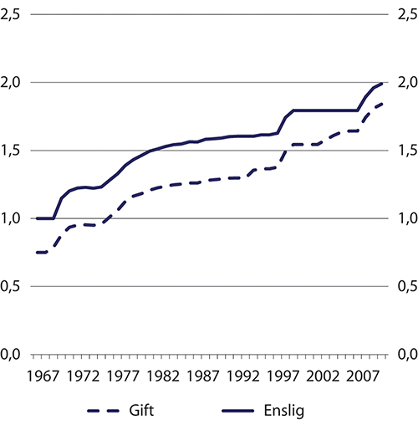
          - Minstepensjon til enslige og gifte (ordinær sats) som andel av grunnbeløpet 1967–2010. Årlig gjennomsnitt
Arbeids- og velferdsdirektoratet.
Den samlede effekten av reguleringen av pensjoner i de 43 årene fra 1967 til 2010 er illustrert i figur 11.2. Mens reallønningene økte med 114 prosent i perioden, hadde pensjoner over minstepensjon en reell økning på 64 prosent. Realverdien av minstepensjonen for enslige økte med 226 prosent, mens minstepensjonen for gifte økte med 302 prosent. I 2010 utgjorde minstepensjonen for enslige 34,1 prosent av en brutto gjennomsnittslønn, mens det tilsvarende tallet for gifte var 31,6 prosent. Etter skatt var kompensasjonsgraden 46,9 prosent for enslige og 43,3 prosent for gifte.
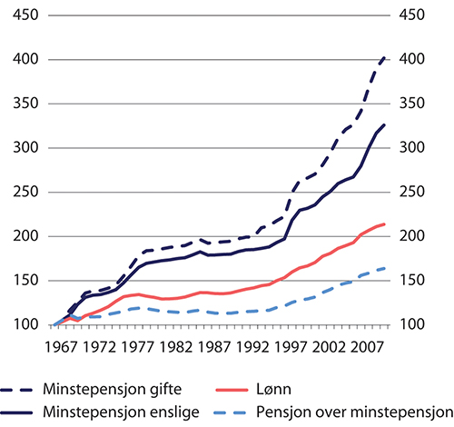
          - Realverdien1 av lønn, pensjon over minstenivået2 og minstepensjon 1967–2010. Indekser 1967=100
1 Deflatert med konsumprisindeksen.
2 Pensjon over minstenivået er målt ved utviklingen i grunnbeløpet.
Arbeids- og velferdsdirektoratet og Statistisk sentralbyrå.
Den gjennomsnittlige årlige realveksten i pensjoner og lønninger i ulike perioder fram til 2010 er sammenfattet i tabell 11.1.
            - Gjennomsnittlig årlig realvekst1 i lønn og pensjon 1967–2010. Prosent
05J1xt2
 | Lønn | Alderspensjon utover minstepensjon2 | Minstepensjon enslige | Minstepensjon gifte
1967–1970 | 1,6 | 2,4 | 7,2 | 8,0
1970–1980 | 2,3 | 0,9 | 3,3 | 3,9
1980–1990 | 0,4 | -0,3 | 0,5 | 0,5
1990–2000 | 2,1 | 1,3 | 2,6 | 3,2
2000–2010 | 2,5 | 2,4 | 3,5 | 4,2
1967–2010 | 1,8 | 1,2 | 2,8 | 3,3
1 Deflatert med konsumprisindeksen.
2 Pensjon over minstenivået er målt ved utviklingen i grunnbeløpet.
Arbeids- og velferdsdirektoratet og Statistisk sentralbyrå.

Minsteytelser 2010–2021
Fra 2011 ble systemet for minsteytelsene lagt om. Minstenivåene ble videreført, og det ble vedtatt at de årlig skulle reguleres i takt med lønnsveksten fratrukket virkningen av levealdersjustering ved 67 år.
For pensjon opptjent etter gamle regler ble minstenivåene – kalt minste pensjonsnivå – fra 2011 fastsatt som kronebeløp. Overgangen innebar ingen nivåendring av minsteytelsene, men var en teknisk omlegging ved at det ikke ble gitt særtillegg til nye pensjonister født i 1943 eller senere. Hvis summen av grunnpensjon og tilleggspensjon var mindre enn minste pensjonsnivå, fikk nye pensjonister i stedet for særtillegg et pensjonstillegg som dekket differansen.
Fra 1. februar 2016 kunne det første årskullet med opptjening i ny opptjeningsmodell for alderspensjon ta ut pensjon. Dette gjaldt personer født i 1954 som tok ut alderspensjon fra 62 år. Det ble dermed også fastsatt minstesatser – kalt garantipensjon – for pensjon fra ny alderspensjon. Ordinær og høy sats for garantipensjon ble satt lik de tilsvarende satsene for minste pensjonsnivå, og også garantipensjonen ble dermed avhengig av sivilstand. Personer med opptjening i både gammel og ny opptjeningsmodell får et minstenivå som er en kombinasjon av minste pensjonsnivå og garantipensjon. Personer født i 1963 og senere får garantipensjon.
Figur 11.3 viser utviklingen i minste pensjonsnivå og garantipensjon fra 2010 målt som andel av grunnbeløpet. Omleggingen av reguleringen av minsteytelsene innebar at minste pensjonsnivå som andel av grunnbeløpet ble redusert i årene etter 2011.
Siden 2016 har Stortinget flere ganger, i tillegg til den den ordinære reguleringen, vedtatt å øke minste pensjonsnivå:
- Fra 1. september 2016 økte lav og ordinær sats for minste pensjonsnivå for alderspensjonister med 4000 kroner, og det ble innført en ny, særskilt sats for enslige alderspensjonister som var 4000 kroner høyere enn høy sats. Fra samme tidspunkt økte grunnpensjonen til gifte og samboende pensjonister fra 0,85 til 0,90 G, noe som økte lav og ordinær sats for minste pensjonsnivå ytterligere.
- Fra 1. september 2017 økte den særskilte satsen for enslige minstepensjonister med 4000 kroner, mens de øvrige satsene for minste pensjonsnivå økte med 1000 kroner.
- Fra 1. september 2019 økte igjen den særskilte satsen for enslige minstepensjonister med 4000 kroner.
- Fra 1. mai 2020 ble den særskilte satsen for enslige minstepensjonister økt med 4000 kroner.
- Fra 1. juli 2021 ble den særskilte satsen for enslige minstepensjonister økt med 5000 kroner.
I tillegg slo garantibestemmelsen om at minstenivåene ikke skal øke mindre enn løpende pensjoner inn 1. mai 2021, og alle minstesatsene økte prosentvis like mye som løpende pensjoner.
Figur 11.3 viser at satsene for minste pensjonsnivå for både enslige og gifte nå ligger høyere enn det som følger av reguleringsreglene. Satsene for garantipensjon samt minste pensjonsnivå for gifte ligger nå lavere enn satsene i 2010 målt i antall grunnbeløp, mens minste pensjonsnivå for enslige ligger høyere. De særskilte økningene i minste pensjonsnivå for enslige har altså vært større enn effekten av den ordinære reguleringen. Garantipensjonen, som ikke har vært økt særskilt slik som minste pensjonsnivå, har, fram til 2021, fulgt forløpet i reguleringsbestemmelsen i loven.
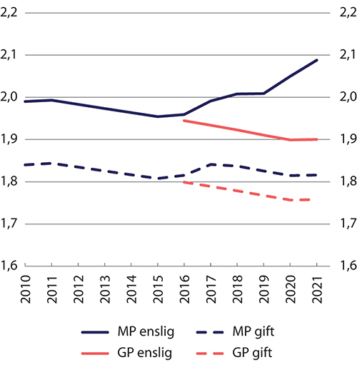
          - Minste pensjonsnivå (MP) og garantipensjon1 (GP) for enslige og gifte målt som andel av grunnbeløpet 2010–2021. Årlig gjennomsnitt
1 Satsen for enslige var fram til 2016 lik satsen for gifte som forsørget ektefelle. Fra 2016 ble det fastsatt en egen særskilt sats for enslige. For minste pensjonsnivå for gifte er det brukt ordinær sats.
Arbeids- og velferdsdirektoratet.
Figur 11.4 viser utviklingen i realverdien av minsteytelsene etter 2010. Det går fram at kjøpekraften økte relativt mye fram til 2014, men gikk deretter litt ned i to år. Fra 2016 har realverdien av minste pensjonsnivå for enslige igjen økt mye, mens realverdien av garantipensjonen har vært relativt stabil.
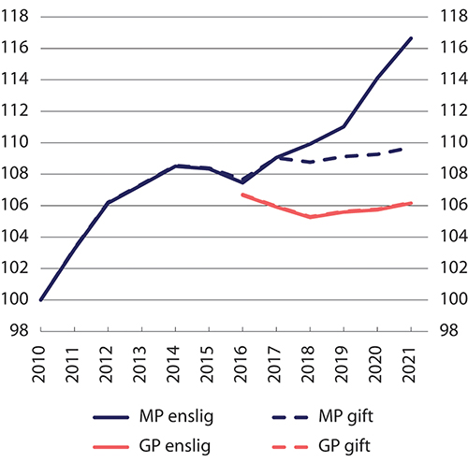
          - Realverdien1 av minste pensjonsnivå (MP) og garantipensjon (GP) for enslige og gifte. Indekser 2010=100
1 Pensjon korrigert for prisstigning målt ved konsumprisindeksen.
Arbeids- og velferdsdirektoratet og Statistisk sentralbyrå.
Figur 11.5 viser utviklingen i realverdien av lønninger og pensjoner siden 2010. Det går fram at minste pensjonsnivå for enslige har økt klart mer enn lønningene etter 2016, mens de andre minsteytelsene har økt mindre. Løpende pensjoner har hatt den svakeste utviklingen, men samlet over perioden har det likevel vært realvekst i pensjonene.
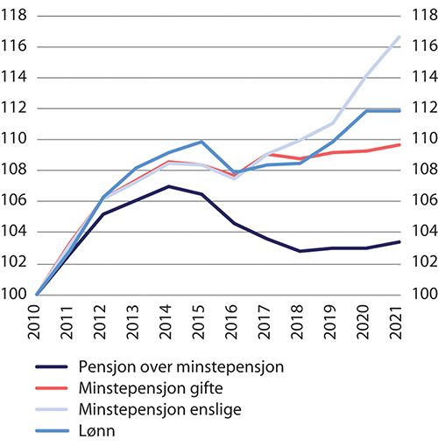
          - Realverdien1 av lønn, pensjon over minstenivået og minste pensjonsnivå 2010–2021. Indekser 2010=100
1 Pensjon korrigert for prisstigning målt ved konsumprisindeksen.
Arbeids- og velferdsdirektoratet og Statistisk sentralbyrå.
Tabell 11.2 oppsummerer utviklingen i realverdien av lønn og pensjon i perioden 2010–2021.
            - Gjennomsnittlig årlig realvekst1 i lønn og pensjon 2010–2021. Prosent
06J1xt2
 | Lønn | Alderspensjon utover minstepensjon | Minstepensjon enslige | Minstepensjon gifte | Garantipensjon
2010–2014 | 2,2 | 1,7 | 2,1 | 2,1
2014–2016 | -0,6 | -1,1 | -0,5 | -0,4
2016–2021 | 0,7 | -0,2 | 1,7 | 0,4 | -0,1
2010–2021 | 1,0 | 0,3 | 1,4 | 0,8
1 Deflatert med konsumprisindeksen.
Arbeids- og velferdsdirektoratet og Statistisk sentralbyrå.

Minsteytelsene 1967–2021
Figur 11.6 viser utviklingen i minstepensjon/minste pensjonsnivå i hele perioden 1967–2021. Vi ser at de årlige endringene etter 2010 er relativt små sammenliknet med enkelte år i perioden 1967–2010. Særlig økningen av særtillegget i 1998 gav en stor økning da minstepensjonen som andel av G økte med henholdsvis 10 og 12 prosent for gifte og enslige. Økningen i særtillegget i årene 2007–2010 gav et tilsvarende løft på 12 prosent, men da med en opptrapping over en treårsperiode. I perioden 2002–2005 ble grunnpensjonen for gifte økt fra 0,75 til 0,85 prosent av G, og forskjellen mellom minstenivået for gifte og enslige ble redusert, men denne forskjellen har senere økt som følge av økt sats for minste pensjonsnivå for enslige. Fra 1. juli 2021 er minste pensjonsnivå for et ektepar 172 prosent av særskilt sats enslige.
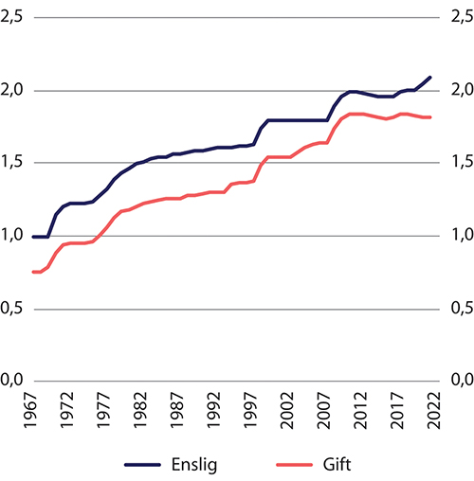
          - Minstepensjon/minste pensjonsnivå for enslige1 og gifte som andel av grunnbeløpet 1967–2021. Årlig gjennomsnitt
1 Satsen for enslige var fram til 2016 lik satsen for gifte som forsørget ektefelle. Fra 2016 ble det fastsatt en egen særskilt sats for enslige. For minste pensjonsnivå for gifte er det brukt ordinær sats.
Arbeids- og velferdsdirektoratet.
Figur 11.7 viser utviklingen i realverdien av lønninger og pensjoner siden 1967. Det går fram at pensjonsreformen medførte et brudd i utviklingen ved at veksten i minstenivåene ble svakere enn tidligere. Dette skyldes ikke bare de nye reglene for regulering av pensjon, men etter 2014 også relativt moderat vekst i reallønningene. Etter 2016 har det vært et nytt løft i realverdien av minste pensjonsnivå for enslige som i 2021 var 280 prosent høyere enn i 1967.
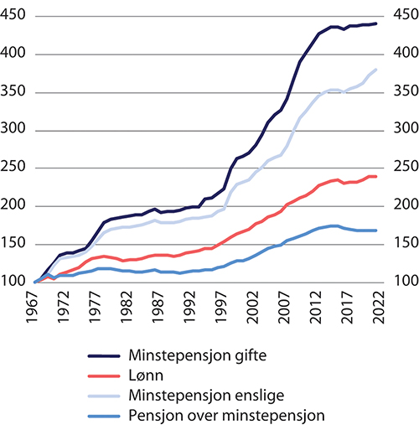
          - Realverdien1 av lønn, pensjon over minstenivået2 og minste pensjonsnivå 1967–2021. Indekser 1967=100
1 Pensjon korrigert for prisstigning målt ved konsumprisindeksen.
2 Målt ved veksten i grunnbeløpet fram til 2010 og ved lønnsveksten fratrukket 0,75 prosent deretter.
Arbeids- og velferdsdirektoratet og Statistisk sentralbyrå.

Minsteytelsene fra 1. juli 2021
Tabell 11.3 viser satsene for minste pensjonsnivå og for garantipensjon fra 1. juli 2021. Satsene avhenger av sivilstatus. For enslige alderspensjonister er det to satser; henholdsvis særskilt sats for minste pensjonsnivå og høy sats for garantipensjon. For gifte og samboende avhenger minste pensjonsnivå også av inntekten og pensjonen til ektefelle/samboer, mens for garantipensjon er det kun én sats for gifte og samboende.
            - Satser for minste pensjonsnivå og garantipensjon fra 1. juli 2021
03J0tx2
Satser for minste pensjonsnivå
1 | Lav sats (ektefellen har alderspensjon eller avtalefestet pensjon fra offentlig sektor)1 | 167 125
2 | Ordinær sats (ektefellen har uføretrygd, overgangsstønad eller årlig inntekt over 2 G) | 193 429
3 | Høy sats (ektefellen har inntekt under 2 G og mottar ikke pensjon eller trygd) | 203 545
4 | Særskilt sats (forsørger ektefelle over 60 år og fyller vilkårene for rett til ektefelletillegg)2 | 316 825
5 | Særskilt sats enslige3 | 224 878
Satser for garantipensjon
6 | Ordinær sats (ektefellen har uføretrygd, alderspensjon, avtalefestet pensjon fra offentlig sektor, overgangsstønad eller årlig inntekt over 2 G) | 187 252
7 | Høy sats (enslige og pensjonist med ektefelle med inntekt under 2 G og som ikke mottar pensjon eller trygd) | 202 425
1 Dersom begge ektefellene mottar hel alderspensjon fra folketrygden gjelder likevel en egen garanti om at den samlede pensjonen minst skal tilsvare to ganger minste pensjonsnivå etter ordinær sats.
2 Det er vedtatt at særskilt sats skal fases ut med årskullene 1954–1962.
3 Særskilt sats enslige ble økt med 5000 kroner fra 1. juli 2021.

Minsteytelser i andre land
Minstenivåer i OECD-landene
Minstenivåene i det norske pensjonssystemet er relativt sjenerøse sammenliknet med andre land, jf. figur 11.8. Få land har høyere minstenivå før skatt. I motsetning til i Norge, betaler minstepensjonistene i mange land inntektsskatt, men OECD har ikke publisert statistikk over landenes minstenivåer etter skatt. Det er også store forskjeller mellom landene på omfanget av ulike andre ordninger, for eksempel støtte til dekning av boutgifter.
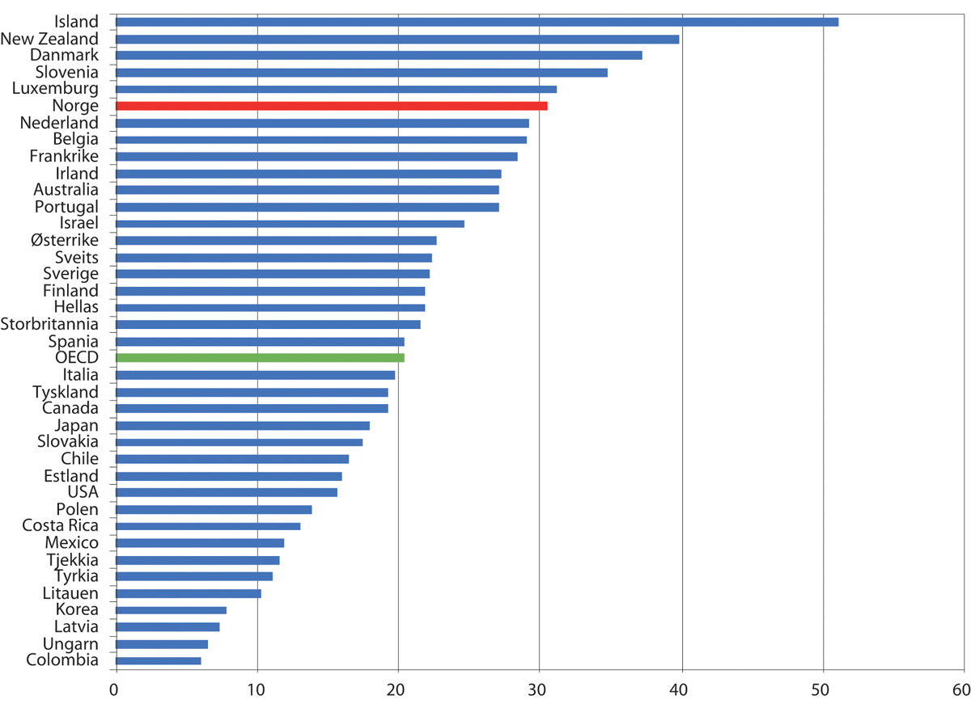
          - Minstepensjon for enslige før skatt som andel av brutto gjennomsnittslønn 2020. Prosent
OECD (2021).
Minstenivået for enslige i Norge økte ytterligere i 2021, og minste pensjonsnivå for enslige utgjorde 36 prosent av en gjennomsnittslønn før skatt og 49 prosent etter skatt.
Nærmere om Norge, Sverige og Danmark
Pedersen (2021) sammenlikner minstesikringen i de skandinaviske landene. Han viser at forskjeller i pensjonistbeskatning og i spesielle bostøtteordninger for pensjonister både kompenserer for og forsterker forskjeller i nivåene på selve minstepensjonene i de respektive landene.
I Sverige er nivået på minstepensjonen vesentlig lavere enn i de to andre landene, og dette kompenseres bare delvis av at bostøtteordningen for pensjonister er mer sjenerøs enn i Norge.
Pensjon på minstenivået er skattefri i Norge. I Danmark og Sverige blir minstepensjonistene beskattet etter tilnærmet de samme reglene som de yrkesaktive, samtidig som spesielle bostøtteordninger spiller en større rolle i begge disse landene enn i Norge. Når alle disse komponentene tas med i betraktning, kommer Danmark ut med det høyeste nivået på minstesikringen for enslige pensjonister tett fulgt av Norge, mens nivået på minstesikringen i Sverige er klart lavest, jf. figur 11.9.
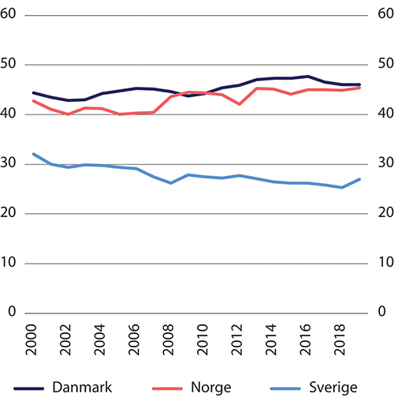
          - Minstepensjon for enslig etter skatt som andel av en gjennomsnittslønn etter skatt, 2000–2019. Prosent
Pedersen (2021).
Danmark har et tilnærmet flatt offentlig pensjonssystem, og standardsikringen er lagt til arbeidsmarkedsbaserte ordninger. Den danske minsteytelsen er imidlertid karakterisert ved en markant sterkere differensiering til fordel for enslige pensjonister, slik at Norge har det høyeste minstenivået i Skandinavia for gifte og samboende pensjonister.
Reguleringen av minsteytelsene tilsier at forskjellene mellom landene kan fortsette. I Sverige prisreguleres minstenivåene, mens de lønnsreguleres i Danmark.

Antall med minsteytelse

Innledning
Formålet med minsteytelsene er å sikre alle et minste inntektsnivå i alderdommen. Etter pensjonsreformen er det imidlertid ikke trivielt å avgrense hvem som skal regnes som minstepensjonister. Avsnitt 11.3.2 beskriver hvem Arbeids- og velferdsdirektoratet regner som minstepensjonister, mens avsnitt 11.3.3 viser utviklingen i antall minstepensjonister fra 1970. Avsnitt 11.3.4 diskuterer kort garantipensjonens rolle i ny alderspensjon, mens avsnitt 11.3.5 beskriver hvordan trygdetid påvirker alderspensjonene.

Hvem er minstepensjonister?
Før pensjonsreformen besto alderspensjonen av grunnpensjon og tilleggspensjon og/eller særtillegg. Særtillegget ble avkortet krone for krone mot opptjent tilleggspensjon, og minstenivåene var lik summen av full grunnpensjon og fullt særtillegg. Personer som mottok særtillegg, ble regnet som minstepensjonister. Satsene for minstepensjon var likevel ingen nedre grense for alderspensjonen fordi både grunnpensjon og særtillegg ble avkortet proporsjonalt dersom trygdetiden var kortere enn 40 år.
Fra 2011 blir minstenivåene fastsatt som kronebeløp. Kronebeløpene i gammel alderspensjon (minste pensjonsnivå) og ny alderspensjon (garantipensjon) er nå ulike. Personer som mottar pensjon etter både gamle og nye regler – årskullene 1954–1962 – får minstenivået fastsatt som en kombinasjon av minstenivåene i gammel og ny alderspensjon.
Pensjonen kan tas ut fra 62 år dersom opptjeningen er så høy at pensjonsnivået ved 67 år minst er lik minstenivået for enslige. Det fører til at selv personer med relativt høy pensjonsopptjening som tar ut pensjonen tidlig, kan ende opp med en minsteytelse dersom minstenivået for enslige øker ut over den ordinære reguleringen 1. mai. I tillegg har minstenivåene blitt regulert gunstigere enn løpende pensjoner. Personer som i utgangspunktet har en pensjon over minstenivået, kan derfor etter hvert få en samlet pensjon som er lik minstenivået.
Fra 2011 utbetales det en rekke tillegg til pensjonene. Tilleggene skal sikre at personer med full trygdetid får en samlet alderspensjon som minst er lik minstenivået. De fleste som har fylt 67 år og mottar disse tilleggene regnes som minstepensjonister. Arbeids- og velferdsdirektoratet regner ikke personer under 67 år som minstepensjonister selv om de mottar et av tilleggene.
Pensjonstillegg gis ved førstegangsbehandling av alderspensjonen hvis summen av grunn- og tilleggspensjon er lavere enn satsen for minste pensjonsnivå. Individuelt minstenivåtillegg gis hvis nivået på alderspensjonen senere enn førstegangsbehandlingen, faller under gjeldende minstenivå. Det kan skje siden minste pensjonsnivå og garantipensjonen har blitt regulert gunstigere enn løpende pensjoner og når Stortinget øker minstenivåene ut over den ordinære reguleringen. Pensjonistpar er garantert en samlet pensjon på to ganger ordinær sats for minste pensjonsnivå. For å oppfylle garantien utbetales det et tillegg til pensjonistpar.
Alderspensjonister som utelukkende mottar tillegg for pensjonistpar regnes ikke som minstepensjonister. Personer som mottar særtillegg, pensjonstillegg og individuelt minstenivåtillegg defineres som minstepensjonister i statistikken som Arbeids- og velferdsdirektoratet publiserer, med følgende unntak:
- Personer under 67 år
- Personer som har høyere samlet pensjon enn minstenivået fordi de mottar privat AFP
- Personer som tar ut pensjonen etter 67 år kan få en høyere samlet alderspensjon enn minstenivået selv om de mottar pensjonstillegg, og disse regnes heller ikke som minstepensjonister

Antall minstepensjonister
Ved utgangen av 2021 var det 146 500 minstepensjonister. Som andel av alle alderspensjonister utgjorde denne gruppen 14,6 prosent. Vel 30 000 minstepensjonister, 20 prosent, hadde redusert trygdetid.
Andelen minstepensjonister har falt over tid, jf. figur 11.10. Nedgangen skyldes at yngre årskull i gjennomsnitt har høyere pensjonsopptjening enn eldre. Det henger blant annet sammen med at de eldste gruppene i større grad var yrkesaktive før folketrygden ble innført i 1967, og de fikk derfor ikke pensjonsopptjening for hele yrkeskarrieren. For kvinner er en viktig faktor den sterke økningen i kvinners sysselsetting fra 1960- til 1980-tallet.
Figur 11.10 viser at andelen minstepensjonister har gått jevnt nedover over tid med noen få unntak i år med særskilte økninger i minstenivå som følge av endret særtilleggssats og/eller særskilte kronetillegg. I 1970 mottok nesten alle (98 prosent) av alderspensjonistene minstepensjon, mens i 1990 var andelen som ble regnet som minstepensjonister redusert til halvparten. Også i de siste 20 årene har andelen med minste pensjonsnivå gått ned, fra rundt 40 prosent ved årtusenskiftet og ned til 14,6 prosent ved utgangen av 2021.
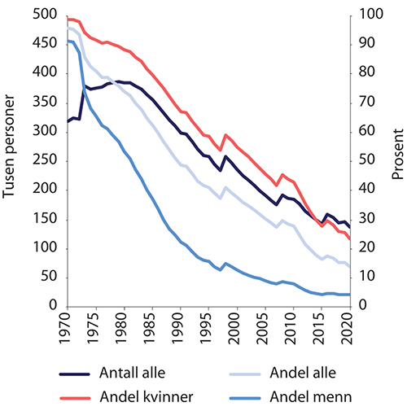
          - Antall (venstre akse) og andel (høyre akse) alderspensjonister med minstenivå ved utgangen av året i prosent. 1970–2021
Arbeids- og velferdsdirektoratet.
Minstepensjonister etter alder og kjønn
Det er en klart større andel kvinner enn menn som er minstepensjonister. Ved utgangen av 2021 var andelen kvinner 24,2 prosent, mens det kun var 4,6 prosent av mennene som var minstepensjonister. Det er spesielt de eldre kvinnene som mottar minste pensjonsnivå. Figur 11.11 viser at nesten halvparten av alle kvinnelige alderspensjonister som var 85 år eller eldre, faller inn under definisjonen av minstepensjonist. For menn i den samme aldersgruppa var det bare én av ti. I aldersgruppen 67–69 år var de tilsvarende andelene 7,7 prosent for kvinner og 3,5 prosent for menn.
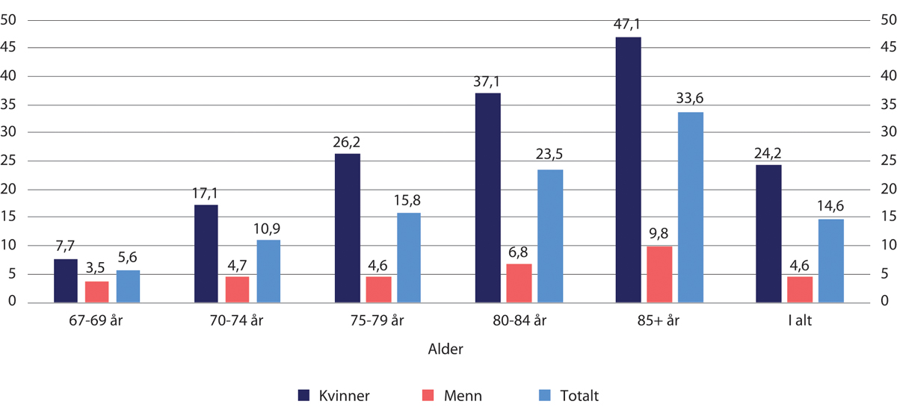
          - Andel minstepensjonister av alle alderspensjonister. Kjønn og alder. Desember 2021. Prosent
Arbeids- og velferdsdirektoratet.
Antall utbetalte tillegg og mottakere av ulike tillegg
Fram til 1. mai 2010 fikk alle nye pensjonister utbetalt særtillegg ved førstegangsutstedelse av alderspensjon dersom opptjent tilleggspensjon var lavere enn fullt særtillegg. Fra 2011 utbetales det i stedet pensjonstillegg til alle nye pensjonister født i 1943 eller senere. I løpet av 2021 har det blitt flere pensjonister som får utbetalt pensjonstillegg enn særtillegg. Ved utgangen av 2021 ble det utbetalt 61 500 særtillegg og 69 200 pensjonstillegg. Samlet var det dermed 130 700 personer som mottok enten særtillegg eller pensjonstillegg.
Ved utgangen av 2021 var det 168 300 pensjonister i alderen 62 år og eldre som mottok ett eller flere tillegg, og av disse hadde 146 500 fylt 67 år og ble regnet som minstepensjonister. Om en kun ser på antall gifte pensjonister, så var det 42 700 som mottok minste pensjonsnivå med lav sats sammenliknet med 5900 personer med ordinær sats. Tillegget til pensjonistpar, som ble mottatt av 7600 pensjonister som før tillegget hadde pensjon lavere enn ordinær sats, innebærer at antallet som samlet hadde en alderspensjon på nivå med ordinær sats var 14 200. Siden antall pensjonister som mottar tillegget til pensjonistpar (7600) er mye lavere enn antallet som mottar minste pensjonsnivå med lav sats (42 700), viser tallene at mange minstepensjonister er gift/samboer med en pensjonist som har en ytelse over minstenivået.
Det vil være noen som ikke blir minstepensjonister når de tar ut pensjon, men som senere får et individuelt minstenivåtillegg og dermed regnes som minstepensjonister dersom de har fylt 67 år. Økte utbetalinger av individuelt minstenivåtillegg har kommet dels fordi minsteytelsene har blitt regulert gunstigere enn andre pensjoner og dels på grunn av økningene av minstenivåene utenom den ordinære reguleringen. Ved utgangen av 2021 var det 143 800 personer som mottok individuelt minstenivåtillegg.
Supplerende stønad
Personer som har fylt 67 år og har en samlet inntekt som er lavere enn garantipensjonen, kan søke om supplerende stønad. Supplerende stønad er ikke en folketrygdytelse, men er regulert i lov om supplerande stønad til personar med kort butid i Noreg. Ordningen har som formål å garantere en minsteinntekt for personer som har fylt 67 år og som bor i Norge, men som har kort botid, slik at de ikke har kunnet tjene opp tilstrekkelige alderspensjonsrettigheter i folketrygden. Målgruppen for stønadsordningen er eldre innvandrere (personer med opphold på humanitært grunnlag og andre) og eldre norske statsborgere som har hatt langvarige opphold i utlandet uten å ha tjent opp tilstrekkelige, eksporterbare pensjonsrettigheter der. Ved utgangen av 2021 var det 2600 personer som mottok supplerende stønad.
Ordningen kan supplere eller erstatte alderspensjon fra folketrygden. Stønaden er behovsprøvd mot all inntekt fra Norge og utlandet, samt inntekten til eventuell ektefelle, samboer eller registrert partner. Stønaden blir også behovsprøvd mot formue. Full supplerende stønad tilsvarer garantipensjonsnivåene, men rundt 90 prosent mottar en redusert ytelse fordi de har andre inntekter eller formue.
For å ha rett til supplerende stønad må en være bosatt i Norge. Retten til supplerende stønad faller bort dersom mottakeren oppholder seg i utlandet i mer enn 90 dager sammenlagt i løpet av en stønadsperiode, som er på tolv måneder. Dette gjelder også ved opphold i et annet nordisk land eller et EØS-land. Det stilles ingen krav om ventetid eller opptjent trygdetid for å ha rett til ytelsen. Mottakere må fremme ny søknad hvert år ved personlig frammøte hos Arbeids- og velferdsetaten.

Minstepensjonister i ny alderspensjon
Personer født i 1963 eller senere skal få alderspensjonen beregnet med nye regler. For disse er minstenivået lik full garantipensjon. Siden garantipensjonen avkortes med 80 prosent mot inntektspensjonen, vil nesten alle som mottar garantipensjon få en avkortet garantipensjon når de tar ut pensjonen og en samlet pensjon som er høyere enn minstenivået.
Personer som ville fått en full garantipensjon dersom de tok ut pensjonen ved 67 år, kan få en høyere pensjon dersom de utsetter uttaket. Disse vil heller ikke bli regnet som minstepensjonister.
Dersom minstenivåene reguleres gunstigere enn løpende pensjoner, kan de som hadde en pensjon over minstenivået når de tok ut pensjon, etter hvert komme ned på minstenivået. Med dagens regler vil disse få et pensjonstillegg («individuelt minstenivåtillegg») som sikrer at de får en samlet pensjon som er lik minsteytelsen. Og de blir minstepensjonister. Hvor mange som senere blir minstepensjonister, vil avhenge av hvordan minsteytelsene blir regulert. Siden de fleste «garantipensjonister», personer som mottar en full eller avkortet garantipensjon, vil ha en samlet pensjon som er høyere enn minstenivåene, sier antall garantipensjonister ikke noe om hvor mange som er minstepensjonister.

Betydningen av trygdetid
Det er et krav om minst fem års trygdetid for å ha rett til alderspensjon fra gammel folketrygd og for å ha rett til garantipensjon i ny folketrygd, mens det ikke er noe krav til trygdetid for å ha rett til opptjent inntektspensjon.
Alderspensjonister som har mindre enn 40 års trygdetid vil få avkortet alderspensjonen sin. Slik var det også før pensjonsreformen. Minsteytelsene i pensjonssystemet er derfor ikke noen nedre grense for samlet pensjon. Personer med mindre enn 40 års trygdetid omfatter personer som har innvandret til Norge etter fylte 27 år eller som i lengre perioder har arbeidet i utlandet uten frivillig medlemskap i folketrygden.
Som nevnt var det ved utgangen av desember 2021 vel 30 000 minstepensjonister med redusert trygdetid. I tillegg til minstepensjonister med redusert trygdetid, er det en gruppe som mottar alderspensjon under minstenivåene, men som likevel ikke regnes som minstepensjonister, siden de før avkorting for trygdetid har en alderspensjon som ligger over minstenivået. Ifølge Arbeids- og velferdsdirektoratet var det ved utgangen av 2020 om lag 25 000 personer i denne gruppen, og av disse var nesten to tredeler bosatt i utlandet.
At minsteytelsene avkortes med trygdetid må ses i sammenheng med at personer med manglende trygdetid kan ha opptjent alderspensjon i andre land. Innenfor EØS-området og for land som Norge har trygdeavtale med, finnes det regler for hvordan pensjonen skal beregnes for personer med opptjening i flere land. Avkorting ved manglende trygdetid ble ikke drøftet hverken av Pensjonskommisjonen eller i de to stortingsmeldingene om pensjonsreformen, men ved innføringen av folketrygden siterte departementet Pensjonsutredningskomitéen i St.meld. nr. 75 (1963–64):
«Det er etter komitéens mening ikke uten videre rimelig at personer som har oppholdt seg utenfor landet kanskje i hele sitt yrkesaktive liv, skal kunne vende tilbake til hjemlandet ved pensjonsalderen og straks få rett til full alderspensjon på linje med dem som har oppholdt seg i landet og etter økonomisk evne har deltatt i finansieringen av ordningen. Det naturlige synes å være at pensjonen fastsettes på grunnlag av vedkommendes oppholdstid i landet.»
Departementet sluttet seg til denne vurderingen.
Det høyere nivået på innvandring og utvandring de siste tiårene vil føre til sterk vekst i antall personer som ikke har full trygdetid og som dermed ikke vil ha rett til en samlet pensjon på linje med minstenivåene. Mange av disse vil heller ikke ha rett til alderspensjon fra andre land. Utvalget mener at dette eventuelt må løses utenfor pensjonssystemet, jf. at ordningen med supplerende stønad sikrer personer med kort botid – og dermed kort trygdetid – en inntekt på linje med garantipensjonen. Det er naturlig at ordningen tilpasses utvalgets forslag for en gradvis økning i alderen for ubetinget rett til uttak av alderspensjon i takt med levealdersutviklingen, samt innføring av årskullspesifikke minsteytelser. Endringer i inn- og utvandring over tid innebærer også at det er behov for god kunnskap om bruken av ordningen for å kunne vurdere om den fungerer etter hensikten.

Andre minsteytelser i folketrygden

Innledning
Utvalget er bedt om å vurdere minsteytelsene i pensjonssystemet opp mot andre minsteytelser i folketrygden. Dette avsnittet gir en oversikt over disse andre minsteytelsene. Det er ingen minsteytelse for sykepenger og dagpenger, men det er et minstekrav til nivået på tidligere inntekt for å ha rett til disse ytelsene.
Mottakere av arbeidsavklaringspenger og uføretrygd som har hatt lav eller ingen tidligere inntekt, har rett på en minsteytelse. For overgangsstønad til enslig mor eller far utbetales det en grunnsikring som er uavhengig av tidligere inntekt.
Uføretrygd gir opptjening av alderspensjon på grunnlag av beregningsgrunnlaget for uføretrygden, mens for arbeidsavklaringspenger og stønad til enslig mor eller far er det selve ytelsen som gir pensjonsopptjening.

Uføretrygd
Før 2015 ble uførepensjonen beregnet som en pensjon etter tilsvarende regler som alderspensjon fra folketrygden etter gamle regler før levealdersjustering, og uføre hadde særlig gunstige skatteregler. Fram til 1. mai 2011 var minstenivåene i uførepensjonen på samme nivå som minstenivåene for enslige og gifte/samboende i alderspensjonen. Satser for minste pensjonsnivå, jf. avsnitt 11.2.5, ble fastsatt som andeler av G fra 1. januar 2011. Ordinær sats ble økt fra 1,82 til 1,85 G, høy sats økte fra 1,97 til 2,00 G og særskilt sats fra 2,94 til 3,00 G. Lav sats var uendret på 1,59 G. Ved reguleringen 1. mai 2011 ble minstenivåene i alderspensjonen regulert etter nye regler, altså med lønnsveksten fratrukket virkningen av levealdersjustering ved 67 år, mens minstenivåene i uførepensjonen fortsatt var andeler av grunnbeløpet og ble dermed regulert med lønnsveksten. Siden det heller ikke var skatt på minsteytelsene til uføre, ble minsteytelsene etter skatt høyere i uføreordningen enn i alderspensjonen. Minsteytelsene i uførepensjonen var uendret målt i G fram til 2015.
Uføreytelsen i folketrygden ble lagt om fra 2015. Etter omleggingen ble kompensasjonsgraden for uføretrygd 66 prosent av tidligere inntekt. Som tidligere inntekt regnes gjennomsnittet av de tre beste av de fem siste inntektsårene. Personer med lav tidligere inntekt får en minsteytelse som er differensiert etter sivilstand.
Den nye uføretrygden blir skattlagt som lønnsinntekt, og minsteytelsene ble økt for å kompensere for dette. I tillegg ble de ulike satsene for gifte og samboende gjort om til én sats som var uavhengig av ektefellens inntekt og pensjonsstatus. Minsteytelsene for uføretrygd ble fastsatt som andeler av grunnbeløpet og satsene har ligget fast siden 2015. Ved omleggingen i 2015 var intensjonen at uføreytelsen etter skatt skulle være på samme nivå som tidligere for personer uten andre inntekter enn uføreytelsen. I praksis ble imidlertid økningen marginalt større enn dette, noe som økte forskjellen mellom minsteytelsen i uføreordningen og alderspensjonen ytterligere.
For enslige er minste årlige ytelse (høy sats) 2,48 G eller 263 900 kroner, fra 1. mai 2021. For gifte og samboere er minstebeløpet (ordinær sats) 2,28 G som tilsvarer 242 600 kroner. Minstesatsene innebærer at en enslig med en tidligere inntekt under 3,76 G vil få minsteytelsen, mens for en gift er inntektsgrensen 3,45 G. Uføre skatter etter samme regler som yrkesaktive og utbetalt beløp etter skatt for de som mottar minsteytelsen er i gjennomsnitt for 2021 på 215 000 kroner for enslige og 200 800 kroner for gifte med skattereglene for 2021.
Personer som har blitt uføre før fylte 26 år («ung ufør») og der uførheten skyldes «en alvorlig og varig sykdom, skade eller lyte som er klart dokumentert», kan få en høyere minsteytelse. Minsteytelsene for unge uføre er 2,66 G for gifte/samboende og 2,91 G for enslige. Beløpene gir en inntekt etter skatt på henholdsvis 227 400 og 244 700 kroner i 2021. Som andel av G blir dette 1,92 og 2,05.
I tillegg gis det barnetillegg for hvert barn en som mottar uføretrygd forsørger. Barnetillegget utgjør 40 prosent av grunnbeløpet for hvert forsørget barn og avkortes med trygdetid.

Arbeidsavklaringspenger
Arbeidsavklaringspenger (AAP) ble innført fra 1. mars 2010 som erstatning for de tidligere ytelsene rehabiliteringspenger, attføringspenger og tidsbegrenset uførestønad, jf. St.meld. nr. 9 (2006–2007) og Ot.prp. nr. 4 (2008–2009).
Minsteytelsen på rehabiliteringspenger og attføringspenger var ved inngangen til 2000-tallet på 1,6 G. Det var lavere enn minstepensjonen til enslige som da var på 1,7933 G. I tillegg hadde personer på rehabiliteringspenger og attføringspenger ikke de samme skattefordelene som alders- og uførepensjonister. Ved innføringen av tidsbegrenset uførestønad i 2004 ble det et felles minstenivå på de tre ytelsene på 1,8 G. I Ot.prp. nr. 102 (2001–2002) begrunnes økningen blant annet med at «Dersom differansen mellom minstenivået i den tidsbegrensede stønadsordningen og uførepensjonsordningen er for stor, vil dette kunne medføre et press for å få uførepensjon».
I forbindelse med trygdeoppgjøret for 2008 ble det foreslått en opptrappingsplan med sikte på å øke minstepensjonen for enslige til 2 G, jf. Ot.prp. nr. 77 (2007–2008). I proposisjonen ble det foreslått en tilsvarende opptrapping av minsteytelsen for rehabiliteringspenger, attføringspenger og tidsbegrenset uførestønad. I proposisjonen heter det at «[d]epartementet ser det som vesentlig at minsteytelsene i de midlertidige helserelaterte ytelsene og overgangsstønaden til enslige forsørgere er på samme nivå.»
Kompensasjonsgraden for arbeidsavklaringspenger er 66 prosent av tidligere inntekt. Personer med lav tidligere inntekt får en minsteytelse som ikke er gradert etter sivilstand, noe heller ikke de tre ytelsene som ble erstattet av AAP var. Minsteytelsen ved innføringen av AAP i 2010 var på 1,97 G, men ble økt til 2 G fra 1.1.2018. Den var dermed på samme nivå før skatt som høy sats i uførepensjonen før reformen i 2015.
Ved innføringen av AAP i 2010 var det en egen minstesats på 2,44 G for dem som fikk arbeidsevnen nedsatt før fylte 26 år. Denne bestemmelsen ble opphevet fra 1.1.2018.
Fra 1.2.2020 ble minste årlige ytelse for personer under 25 år redusert til to tredeler av 2 G, altså 1,33 G.
De som mottar AAP kan ha rett til barnetillegg som utgjør 27 kroner per dag for hvert barn fem dager i uka.
Arbeidsavklaringspenger skattlegges som lønnsinntekt, og en minsteytelse på 2 G gir en inntekt etter skatt på 178 500 kroner i 2021 som tilsvarer 1,70 G.

Overgangsstønad til enslig forsørger
En enslig mor eller far med omsorg for barn under åtte år kan få overgangsstønad. De som ikke kan arbeide fordi de har omsorg barn som krever særlig tilsyn, kan innvilges overgangsstønad inntil barnet fyller 18 år. Overgangsstønaden kan ytes i tre år til sammen. Stønadstiden kan utvides med opptil to år når den enslige moren eller faren er under nødvendig og hensiktsmessig utdanning.
Fram til 2014 var overgangsstønaden et fast beløp på 2 G som ble skattlagt som pensjonsinntekt. I Statsbudsjettet 2014 ble det foreslått at overgangsstønaden fra 1.4.2014 skulle skattlegges som lønnsinntekt for nye stønadsmottakere, og i Prop. 23 L (2013–2014) ble det derfor foreslått å øke overgangsstønaden til 2,25 G (239 400 kroner fra 1.5.2021). Stønaden reduseres med 45 prosent av inntekt over halvparten av grunnbeløpet. Det innebærer at stønaden bortfaller om inntekten er 5,5 G eller høyere.
En stønad på 2,25 G gir en inntekt etter skatt på 198 600 kroner i 2021. Det tilsvarte 1,90 G.

Omstillingsstønad til gjenlevende
Stortinget vedtok 18. desember 2020 endringer i folketrygdens ytelser til etterlatte. For voksne etterlatte innebærer vedtaket at dagens varige ytelse til etterlatte under 67 år erstattes av en ny tidsbegrenset og standardisert omstillingsstønad med samme avkortingsregler mot inntekt som stønad til enslig mor eller far. Full ytelse er 2,25 G (239 400 kroner fra 1.5.2021) når avdøde hadde full trygdetid. Nivået er satt likt med nivået på overgangsstønaden til enslige forsørgere. Etter skatt er inntekten på 198 600 kroner i 2021.
Omstillingsstønaden kan gis for en periode på tre år etter dødsfallet, med mulighet til to års forlengelse, dersom den etterlatte trenger tiltak eller utdanning for å bli selvforsørget. Den tidsbegrensede omstillingsstønaden, innebærer at framtidens etterlatte vil kunne motta en ytelse i en overgangsfase som skal hjelpe dem til å bli selvforsørget. Den nye innretningen legger vekt på at de fleste etterlatte under 67 år er arbeidsføre personer som i det alt vesentlige må kunne forutsettes å forsørge seg ved egen inntekt. Den nye ytelsen er vedtatt innført, med overgangsregler for årskull født før 1963 og for årskull født før 1970 som er innvilget etterlattepensjon før ikrafttredelsestidspunktet.

Forholdet mellom minsteytelsene i folketrygden
Formålet med minsteytelsene i trygde- og pensjonssystemet er det samme: å gi mottakerne en inntekt som gir en grunnsikring. Det er likevel noen forskjeller mellom ytelsene. For sykepenger og dagpenger er det ingen minsteytelse. For overgangsstønad og arbeidsavklaringspenger er det ingen differensiering etter sivilstand, men overgangsstønaden gis per definisjon bare til enslige.
Figur 11.12 viser minsteytelser etter skatt i 2021 med gjennomsnittsbeløp for året som andel av grunnbeløpet i folketrygden. Omstillingsstønad til etterlatte vil tidligst komme til utbetaling fra 2023. Det er lagt til grunn at den etterlatte i likhet med enslig forsørger, har barn og at skattereglene er like for de to ytelsene. Enslig forsørger kan ha rett til et særfradrag, men det er ikke gitt særfradrag i figuren. For de andre ytelsene vil eventuelle forsørgingstillegg for barn komme i tillegg. For alderspensjonister er forsørgingstillegg vedtatt avviklet fra 1. januar 2025.
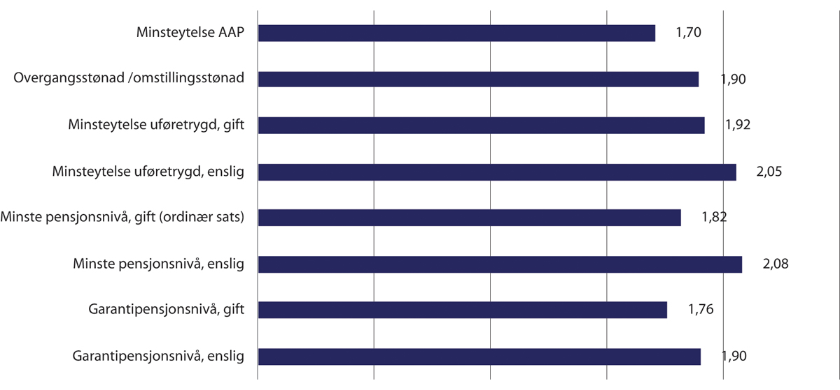
          - Minsteytelser i folketrygden etter skatt. Andel av G, gjennomsnitt for 2021
Figuren viser at nivået på minsteytelsene etter skatt varierer. Høyest er minsteytelsene til enslige alderspensjonister med minste pensjonsnivå og enslige uføretrygdede, mens minsteytelsen på arbeidsavklaringspenger og garantipensjonen til gifte er lavest.
Nivået på flere av minsteytelsene var i utgangspunktet like, men ulike endringer har gjort at de nå er forskjellige. Ytelsene gis i ulike livssituasjoner, og det kan derfor være ulike hensyn som bør vektlegges for de ulike ytelsene. For eksempel gis arbeidsavklaringspenger til personer som er forventet å komme i arbeid, og det kan derfor være naturlig at arbeidsavklaringspengene ikke er differensiert etter sivilstand. For ytelser som gis til personer i alderen der det er vanlig å arbeide, bør nivået på minsteytelsen gi en lavere inntekt enn det mottakerne kan oppnå i arbeidsmarkedet slik at det lønner seg å arbeide. Det er videre lettere å klare seg på en lav inntekt en relativt kort periode.
Det er verdt å merke seg at mens en ufør med minsteytelse i de fleste tilfeller vil få minste pensjonsnivå ved overgang til alderspensjon med gammel alderspensjon, vil en ufør født i 1963 eller senere tjene opp inntektspensjon på bakgrunn av en fiktiv fastsatt inntekt før uførhet, og de fleste vil dermed få en alderspensjon som er litt høyere enn garantipensjonsnivået.

Inntektssituasjonen for eldre med lave inntekter

Innledning
Pensjonssystemets grunnleggende formål er å gi økonomisk og sosial trygghet gjennom å sikre den enkelte inntekt i alderdommen. Grunnsikringen skal forebygge fattigdom og ivaretas i pensjonssystemet i Norge av minste pensjonsnivå og garantipensjon.
De fleste alderspensjonistene har ikke bare pensjon fra folketrygden, men også andre inntekter. Nivået på minsteytelsene gir derfor ikke et fullstendig bilde av minstepensjonistenes økonomiske situasjon. Formålet med dette avsnittet er å beskrive nivået på og utviklingen i alderspensjonistenes samlende inntekter og belyse deres økonomiske situasjon mer generelt. Det går fram at det er stor variasjon mellom alderspensjonistene. Mange aleneboende minstepensjonister har relativt lav inntekt. Mange gifte pensjonister har imidlertid svært god økonomi, og også mange gifte minstepensjonister lever i en husholdning med god økonomi.
Videre belyses først inntektssituasjonen for alderspensjonister som mottar minsteytelser (avsnitt 11.5.2). Deretter sammenliknes omfanget av lavinntektsproblemer blant eldre med omfanget i andre grupper (avsnittene 11.5.3, 11.5.4, og 11.5.5).

Sammensetningen av inntektene til alderspensjonister
Den økonomiske situasjon til alderspensjonistene kan ikke vurderes ut fra nivået på alderspensjonen fra folketrygden alene. Den økonomiske situasjonen vil blant annet også avhenge av andre inntekter, formue og levekostnader på bostedet.
Hvor romslig økonomien er måles normalt på husholdningsnivå. Mange minstepensjonister bor i husholdninger sammen med andre. I 2020 gjaldt dette 58 prosent av husholdningene med minst én minstepensjonist. For de minstepensjonistene som tilhører en flerpersonhusholdning, er det mest vanlig å bo sammen med en annen pensjonist som ikke er minstepensjonist. Drøyt 54 000 alderspensjonister med minstepensjon var aleneboende. Det tilsvarte om lag 42 prosent av husholdningene med minstepensjonister ifølge inntektsstatistikken for 2020.
Tabell 11.4 viser sammensetningen av samlet inntekt i husholdninger med alderspensjonister med minste pensjonsnivå i ulike husholdningstyper. Den øverste delen av tabellen viser absolutte gjennomsnittstall i tusen kroner, mens den nederste delen viser andeler av samlet inntekt før skatt i prosent. Det går fram at alderspensjon fra folketrygden i gjennomsnitt utgjør 60,7 prosent av samlet inntekt, og samlet inntekt var dermed 65 prosent høyere enn alderspensjonen. Blant aleneboende utgjorde alderspensjonen hele 77,7 prosent av samlet inntekt, mens andelen er lavest blant minstepensjonister i gruppen «andre» som i hovedsak er minstepensjonister som bor sammen med andre, men ikke er gift. Den sistnevnte gruppen utgjør ni prosent av populasjonen, og her er yrkesinntekt den viktigste inntektskilden for husholdningen. Tabellen viser videre at tjenestepensjoner i gjennomsnitt utgjør elleve prosent av samlet inntekt i husholdninger med minstepensjonister. Andelen med tjenestepensjon er lavest blant aleneboende, og høyest blant gifte som bor sammen med andre.
            - Husholdningenes inntektssammensetning for personer 67 år og eldre som var alderspensjonister med minste pensjonsnivå. Gjennomsnittstall i 2020
05J1xt2
 | Alle alderspensjonister med minste pensjonsnivå | Aleneboende | I par og gift/registrert partner eller samboer med felles barn | Andre
Beløp i 1000 kroner
Yrkesinntekt | 74,3 | 5,4 | 87,5 | 312,2
Kapitalinntekter | 38,5 | 12,9 | 60,7 | 37,7
Overføringer | 404,7 | 229,1 | 545,9 | 454,0
Skattepliktige overføringer | 397,0 | 221,6 | 539,7 | 438,0
Ytelser fra folketrygden | 331,9 | 195,5 | 443,2 | 362,0
Alderspensjon fra folketrygden | 314,2 | 192,2 | 425,7 | 279,4
Uføretrygd | 14,9 | 2,9 | 14,7 | 68,7
Arbeidsavklaringspenger | 2,3 | 0,1 | 2,2 | 12,6
Avtalefeltet pensjon, privat og offentlig sektor | 2,1 | 0,2 | 3,5 | 3,8
Tjenestepensjoner | 54,8 | 23,0 | 84,8 | 41,0
Skattefrie overføringer | 7,7 | 7,5 | 6,2 | 16,1
Bostøtte | 2,3 | 4,4 | 0,4 | 2,2
Sosialhjelp | 0,8 | 0,7 | 0,6 | 2,7
Grunn- og hjelpestønad | 1,2 | 0,9 | 1,2 | 2,2
Samlet inntekt | 517,5 | 247,4 | 694,1 | 804,0
Samlet inntekt etter skatt | 443,5 | 232,6 | 582,0 | 663,5
Inntekt etter skatt per forbruksenhet (EU60) | 309,3 | 232,2 | 363,5 | 371,3
Beregnet nettoformue | 3 717,5 | 2 061,9 | 5 190,7 | 3 452,3
Prosent av samlet inntekt
Yrkesinntekt | 14,4 | 2,2 | 12,6 | 38,8
Kapitalinntekter | 7,4 | 5,2 | 8,7 | 4,7
Overføringer | 78,2 | 92,6 | 78,6 | 56,5
Skattepliktige overføringer | 76,7 | 89,6 | 77,8 | 54,5
Ytelser fra folketrygden | 64,1 | 79,0 | 63,9 | 45,0
Alderspensjon fra folketrygden | 60,7 | 77,7 | 61,3 | 34,8
Uføretrygd | 2,9 | 1,2 | 2,1 | 8,5
Arbeidsavklaringspenger | 0,4 | 0,0 | 0,3 | 1,6
Avtalefeltet pensjon, privat og offentlig sektor | 0,4 | 0,1 | 0,5 | 0,5
Tjenestepensjoner | 10,6 | 9,3 | 12,2 | 5,1
Skattefrie overføringer | 1,5 | 3,0 | 0,9 | 2,0
Bostøtte | 0,4 | 1,8 | 0,1 | 0,3
Sosialhjelp | 0,2 | 0,3 | 0,1 | 0,3
Grunn- og hjelpestønad | 0,2 | 0,4 | 0,2 | 0,3
Samlet inntekt | 100,0 | 100,0 | 100,0 | 100,0
Samlet inntekt etter skatt | 85,7 | 94,0 | 83,8 | 82,5
Statistisk sentralbyrå. Uttrekk for AID fra inntekts- og formuesstatistikk for husholdninger.
Tabell 11.4 viser også samlet inntekt etter skatt per forbruksenhet (EU60). Det går fram at gifte m.fl. har 57 prosent høyere inntekt etter skatt per forbruksenhet enn aleneboende; 363 500 mot 232 200 kroner. Tabellen viser videre at alle gruppene har relativt stor nettoformue. Dette omtales nærmere i avsnitt 11.5.3.
En del av inntektspostene i tabell 11.4 er skjevt fordelt. Det går fram av tabell 11.5 som viser tilsvarende tall, men medianbeløp. Tabellen viser at på mange av postene har flertallet ikke noe beløp. Alderspensjon fra folketrygden utgjør nå under halvparten av samlet inntekt for alle husholdningstypene, men for aleneboende minstepensjonister er andelen hele 91,0 prosent. Det går videre fram at gifte m.fl. hadde relativt mye tjenestepensjon, mens under halvparten av de aleneboende mottok tjenestepensjon. Kapitalinntekter er en liten del av samlet inntekt for flertallet i alle husholdningstypene. Medianverdien av inntekt per forbruksinntekt var 48 prosent høyere blant gifte m.fl. enn blant aleneboende minstepensjonister.
            - Husholdningenes inntektssammensetning for personer 67 år og eldre som var alderspensjonister med minste pensjonsnivå. Mediantall i 2020
05J1xt2
 | Alle alderspensjonister med minste pensjonsnivå | Aleneboende | I par og gift/registrert partner eller samboer med felles barn | Andre
Beløp i 1000 kroner
Yrkesinntekt | – | – | – | 67,8
Kapitalinntekter | 2,7 | 1,1 | 5,3 | 3,1
Overføringer | 383,8 | 218,4 | 518,1 | 454,2
Skattepliktige overføringer | 376,1 | 204,1 | 514,3 | 443,3
Ytelser fra folketrygden | 321,5 | 204,1 | 451,1 | 391,3
Alderspensjon fra folketrygden | 208,8 | 204,1 | 444,6 | 204,1
Uføretrygd | – | – | – | –
Arbeidsavklaringspenger | – | – | – | –
Avtalefeltet pensjon, privat og offentlig sektor | – | – | – | –
Tjenestepensjoner | 19,7 | – | 48,5 | 11,9
Skattefrie overføringer | – | – | – | –
Bostøtte | – | – | – | –
Sosialhjelp | – | – | – | –
Grunn- og hjelpestønad | – | – | – | –
Samlet inntekt | 441,5 | 224,4 | 564,7 | 645,1
Samlet inntekt etter skatt | 414,4 | 220,3 | 496,9 | 552,1
Inntekt etter skatt per forbruksenhet (EU60) | 280,3 | 220,3 | 326,4 | 344,4
Beregnet nettoformue | 2 535,2 | 1 436,5 | 3 621,8 | 2 427,1
Prosent av samlet inntekt
Yrkesinntekt | – | – | – | 10,5
Kapitalinntekter | 0,6 | 0,5 | 0,9 | 0,5
Overføringer | 86,9 | 97,3 | 91,7 | 70,4
Skattepliktige overføringer | 85,2 | 91,0 | 91,1 | 68,7
Ytelser fra folketrygden | 72,8 | 91,0 | 79,9 | 60,7
Alderspensjon fra folketrygden | 47,3 | 91,0 | 78,7 | 31,6
Uføretrygd | – | – | – | –
Arbeidsavklaringspenger | – | – | – | –
Avtalefeltet pensjon, privat og offentlig sektor | – | – | – | –
Tjenestepensjoner | 4,5 | – | 8,6 | 1,8
Skattefrie overføringer | – | – | – | –
Bostøtte | – | – | – | –
Sosialhjelp | – | – | – | –
Grunn- og hjelpestønad | – | – | – | –
Samlet inntekt | 100,0 | 100,0 | 100,0 | 100,0
Samlet inntekt etter skatt | 93,9 | 98,2 | 88,0 | 85,6
Statistisk sentralbyrå. Uttrekk for AID fra inntekts- og formuesstatistikk for husholdninger.

Lavinntekt i ulike grupper
Forskjellen på minstenivåene for gifte og enslige har tradisjonelt vært begrunnet med at det er stordriftsfordeler ved å bo flere sammen fordi en kan dele på mange utgifter. Det er ikke åpenbart hvor store disse stordriftsfordelene er, og de varierer trolig med for eksempel livsfase og hvor en bor. For å sammenlikne ‘inntektsbehovet’ i ulike typer husholdninger kreves det et anslag på gjennomsnittlig inntektsbehov for hver person i husholdningen. Til dette benyttes ulike «ekvivalensskalaer» som tilordner vekter til de ulike husholdningsmedlemmene. De to mest brukte ekvivalensskalaene i Norge har fått navn etter EU og OECD. Skalaen som benyttes av EU, og som både i Norge og internasjonalt har blitt dominerende, regner med at utgiftene til en husholdning med to voksne vil være 50 prosent høyere enn i en enpersonhusholdning. Det betyr at en husholdning med to personer trenger 50 prosent høyere inntekt enn en enslig for å ha samme inntekt per forbruksenhet. EU-skalaens innebygde antakelser støttes av en empirisk studie av forbruksmønstrene til australske alderspensjonister som finner at de økonomiske behovene til samboende pensjonistpar er om lag 1,5 ganger høyere enn behovene til enslige pensjonister, jf. Bradbury (1996). EU-skalaen samsvarer med den innebygde skalaen i alderstrygden som var før folketrygden og med det opprinnelige størrelsesforholdet mellom grunnpensjonen til enslige og par i folketrygden. Med skalaen som OECD benytter, har den andre personen i en husholdning med to personer en vekt på 0,7, slik en husholdning med to voksne trenger 70 prosent høyere inntekt enn en person som lever alene.
Det er ingen offisiell fattigdomsgrense i Norge. Statistisk sentralbyrå utarbeider imidlertid ulike mål på lavinntekt. Lavinntekten beregnes som den inntekten etter skatt som utgjør 50 eller 60 prosent av medianinntekten etter skatt i befolkningen. Det er altså et mål på relativ og ikke absolutt, inntekt. Tabell 11.6 viser ulike mål på lavinntekt. Mest brukt i Norge er nå den såkalte EU60, altså den inntekten etter skatt som utgjør 60 prosent av medianinntekten etter skatt når en bruker EUs ekvivalensskala. Tabellen viser at dette gir de høyeste lavinntektsgrensene.
            - Lavinntektsgrenser per person i kroner (årsinntekt) i 2020 basert på ulike avstander til medianinntekt og ulike ekvivalensskalaer. Inntekt etter skatt i kroner
03J1xt1
 | Enslig | Par uten barn
OECD-skala, 50 prosent | 170 300 | 144 750
OECD-skala, 60 prosent | 204 400 | 173 700
EU-skala, 50 prosent | 202 200 | 151 650
EU-skala, 60 prosent | 242 600 | 181 950
Inntekts- og formuesstatistikk for husholdninger. Statistikkbanken tabell 09593.
Det er en del faktorer som påvirker husholdningens økonomiske situasjon, men som ikke påvirker det inntektsbegrepet som benyttes til å beregne EU60. Dette gjelder blant annet verdien av offentlige tjenester, hjemmeproduksjon og verdien av egen bolig. Aaberge, Langørgen og Lindgren (2021) viser at andelen med lavinntekt i Norge reduseres betydelig når en tar hensyn til verdien av offentlige tjenester. Det skyldes at barn og eldre mottar en stor del av de offentlige tjenestene, og disse tilhører husholdninger som er overrepresentert i den nedre halvdelen av inntektsfordelingen.
Tabell 11.7 viser andelen med lavinntekt i ulike grupper i befolkningen i utvalgte år i perioden fra 2008 til 2020. Det går fram at det er en lav andel av alderspensjonistene som har lavinntekt, 9,7 prosent i 2020, og andelen har gått ned fra 17,5 prosent i 2008. Blant alderspensjonister 67 år og eldre var andelen 11,1 prosent i 2020. Tallene er imidlertid vesentlig høyere blant aleneboende minstepensjonister med alderspensjon, der nærmere 80 prosent inngår i lavinntektsgruppen. Andelen med lavinntekt er på samme nivå som i 2008 og kan se ut til å ha økt noe fra 2011. Nedgangen fra 2008 til 2011 kan skyldes at minstepensjonen til enslige økte med 5,1 prosent fra 2008 til 2010 i fast grunnbeløp.
            - Andel personer i husholdninger med lavinntekt i året (EU60) i prosent. Inntekt etter skatt. Utvalgte år 2008–2020
08J1xt2
 | 2008 | 2011 | 2014 | 2016 | 2018 | 2019 | 2020
Hele befolkningen | 10,2 | 9,6 | 10,8 | 11,0 | 11,2 | 11,2 | 11,1
Personer 18 år og eldre | 10,4 | 9,7 | 10,6 | 10,6 | 10,8 | 10,8 | 10,7
Personer 18-24 år | 18,6 | 19,0 | 18,7 | 18,9 | 18,8 | 18,6 | 18,4
Personer 25-66 år | 7,9 | 8,0 | 9,3 | 9,5 | 9,8 | 9,9 | 9,8
Enslige forsørgere med barn 0-17 år | 20,5 | 21,1 | 26,0 | 27,8 | 29,6 | 29,5 | 29,8
Par med barn 0-17 år | 6,2 | 6,5 | 7,8 | 8,4 | 8,6 | 8,3 | 7,8
Par med barn 0-17 år i laveste inntektsklasse | 100,0 | 100,0 | 100,0 | 100,0 | 100,0 | 100,0 | 100,0
Barn under 18 år | 9,4 | 9,5 | 11,5 | 12,3 | 12,8 | 12,5 | 12,2
Aleneboende under 35 år | 32,8 | 35,2 | 35,5 | 34,7 | 34,0 | 33,3 | 31,5
Aleneboende 35-49 år | 17,8 | 18,1 | 19,6 | 19,8 | 20,6 | 21,6 | 22,0
Aleneboende 50-66 år | 16,6 | 14,0 | 15,7 | 15,5 | 16,7 | 17,3 | 17,8
Aleneboende 67 år og eldre | 36,9 | 26,3 | 26,8 | 26,0 | 25,7 | 25,9 | 25,8
Alderspensjonister | 17,5 | 10,7 | 9,8 | 9,5 | 9,4 | 9,5 | 9,7
Alderspensjonister 67 år og eldre | 17,5 | 11,6 | 11,4 | 11,0 | 10,8 | 11,0 | 11,1
Uføretrygdede | : | 13,0 | 18,1 | 17,9 | 21,6 | 22,8 | 24,6
Etterlattepensjonister | 10,7 | 10,2 | 10,9 | 10,9 | 12,3 | 12,5 | 13,0
Aleneboende minstepensjonister | : | : | 71,7 | 72,2 | 74,9 | 75,4 | 75,6
Aleneboende minstepensjonister med alderspensjon | 79,3 | 65,4 | 75,5 | 78,2 | 79,7 | 78,6 | 78,2
Aleneboende uføretrygdede med minsteytelse | 66,7 | 48,5 | 65,7 | 61,1 | 68,1 | 70,9 | 72,2
Langtidsledige | 47,3 | 42,0 | 50,0 | 44,2 | 49,2 | 53,9 | 45,3
Personer med nedsatt arbeidsevne som ikke mottar arbeidsavklaringspenger (AAP) | . | 31,2 | 40,2 | 43,6 | 49,2 | 50,1 | 49,1
Arbeidsavklaringspenger (AAP)-mottakere | : | : | : | : | 32,3 | 33,7 | 35,6
Sosialhjelpsmottakere | 55,3 | 52,5 | 63,6 | 67,5 | 68,7 | 68,3 | 67,7
Aleneboende sosialhjelpsmottakere | 59,9 | 54,4 | 62,7 | 64,9 | 65,6 | 66,0 | 64,9
Langtidsmottakere av sosialhjelp | 66,3 | 63,4 | 74,4 | 77,4 | 78,5 | 78,0 | 78,7
Kvalifiseringsstønadsmottakere | . | 63,1 | 73,4 | 71,8 | 76,0 | 75,9 | 76,2
Innvandrere fra EU/EØS, etc. | 22,7 | 25,5 | 24,1 | 21,4 | 19,6 | 19,7 | 19,1
Norskfødte med innvandrerforeldre fra EU/EØS, etc | 10,8 | 11,0 | 10,6 | 11,0 | 10,6 | 11,5 | 11,4
Innvandrere fra Afrika, Asia, etc. | 35,3 | 34,2 | 38,2 | 39,3 | 39,3 | 37,7 | 35,3
Norskfødte med innvandrerforeldre fra Afrika, Asia, etc | 24,9 | 21,6 | 20,8 | 19,6 | 18,6 | 17,8 | 17,1
Personer med flyktningbakgrunn | 37,3 | 36,8 | 42,6 | 45,0 | 45,2 | 43,5 | 41,2
Personer med flyktningbakgrunn og introduksjonsstønad | 61,1 | 65,1 | 75,7 | 79,0 | 79,3 | 77,0 | 76,2
Supplerende stønadsmottakere | 90,5 | 56,0 | 69,5 | 70,9 | 74,6 | 75,9 | 76,2
Inntekts- og formuesstatistikk for husholdninger, Statistisk sentralbyrå. Statistikkbanken tabell 12599.
Tabell 11.7 viser ikke hvor langt under de relative grensene for lavinntekt de ulike gruppene er. Aleneboende minstepensjonister, med full trygdetid, hadde et inntektsnivå som ligger minst på 85 prosent av grensen for lavinntekt (EU60) i 2020. Andre grupper med høy andel med lavinntekt har trolig større variasjon i inntektsnivåer under nivået for lavinntekt.
Tabell 11.7 tar ikke hensyn til formue. Stiglitz, Sen og Fatoussi (2009) argumenter for at inntekt og formue bør ses under ett når en beskriver ulike gruppers økonomiske levekår. Årsaken er at det ikke er sikkert at et lavinntektshushold med stor formue økonomisk sett er verre stilt enn et hushold med gjennomsnittlig inntekt som ikke har noen formue. I Omholt (red.) (2019) har forfatterne sett nærmere på betydningen av formue. Figur 11.13 viser resultatet dersom personer som i 2019 hadde en finansformue per forbruksenhet som er større enn lavinntektsgrensen (EU60) ikke regnes med i lavinntektsgruppen. Det går fram at andelen reduseres mest blant personer som er 67 år eller eldre. Andelen blant aleneboende minstepensjonister er fortsatt relativt høy, nærmere 50 prosent, etter justering for formue, men vesentlig lavere enn når det ikke tas hensyn til formue.
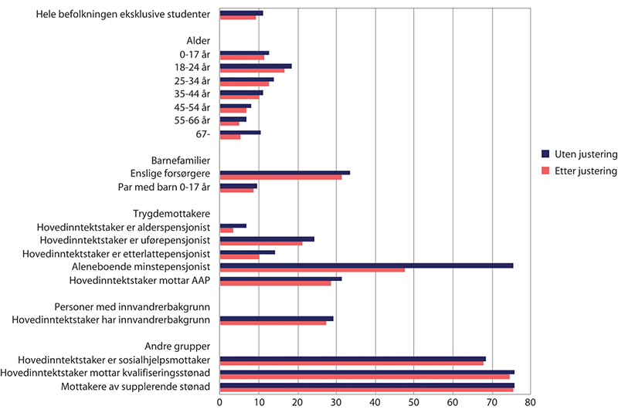
          - Andel personer med lavinntekt1 før og etter justering for formue.2 2019. Prosent
1 Andel personer med inntekt etter skatt lavere enn 60 prosent av medianen for alle. Personer i studenthushold er utelatt.
2 Finansformue per forbruksenhet større eller lik lavinntektsgrensen. Verdien av bolig og annen realkapital er ikke medregnet.
Statistisk sentralbyrå. Inntektsstatistikk for husholdninger. Figur 3.3.2 i Omholt (2019), men oppdatert med 2019-tall.
Omholt (2020) belyser formuessituasjonen blant lavinntektsgrupper. Anslaget på nettoformuen tar utgangspunkt i opplysningene i skattemeldingen. Det anslås en markedsverdi på boliger. Figur 11.14 viser median beregnet nettoformue per forbruksenhet for ulike husholdningstyper. For hver husholdningstype skilles det mellom husholdninger med og uten lavinntekt. Det går fram at lavinntektsgruppen har liten eller ingen nettoformue i de fleste husholdningstypene. Unntakene er aleneboende over 66 år og mottakere av alderspensjon og etterlattepensjon. Også aleneboende minstepensjonister har en viss nettoformue; halvparten har en beregnet nettoformue som er større enn vel 600 000 kroner.
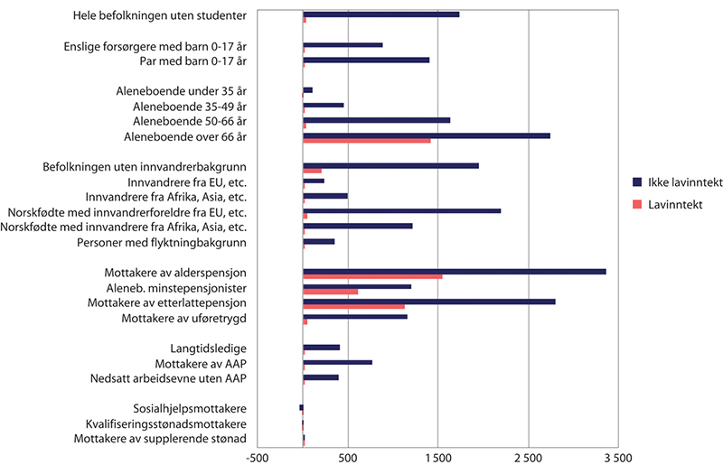
          - Median beregnet nettoformue for husholdninger uten og med lavinntekt (EU60). Husholdninger i alt og ulike grupper 2018. Tusen kroner
Inntekts- og formuesstatistikk for husholdninger, Statistisk sentralbyrå. Figur 6.2 i Omholt (2020).

Vedvarende lavinntekt i ulike grupper
Noen grupper har bare lavinntekt i en kort periode, mens andre grupper har større vansker med å forbedre sin økonomiske situasjon. Statistisk sentralbyrå måler normalt «vedvarende lavinntekt» som det å ha en inntekt etter skatt per forbruksenhet som i gjennomsnitt over en periode på tre år er lavere enn den gjennomsnittlige lavinntektsgrensen for de samme årene.
Tabell 11.8 viser andelen i ulike aldersgrupper som har vedvarende lavinntekt i utvalgte treårsperioder fra 2004–2006 til 2018–2020. I den siste perioden er det gruppen 18–34 år som har høyest andel som bor i en husholdning med vedvarende lavinntekt, og andelen har økt over tid. Blant personer 67 år og eldre har andelen med lavinntekt falt, og den var nest lavest i den siste treårsperioden. Endringene for denne gruppen er små etter 2012–2014.
            - Andel personer med vedvarende lavinntekt1, etter alder. Utvalgte treårsperioder 2004–2006 til 2018–2020. Prosent
10J1xt2
 | 2004–2006 | 2006–2008 | 2008–2010 | 2010–2012 | 2012–2014 | 2014–2016 | 2016–2018 | 2017–2019 | 2018–2020
Alle aldre | 7,9 | 8,2 | 7,9 | 7,9 | 9,0 | 9,4 | 9,8 | 10,1 | 10,1
0–17 år | 7,0 | 7,6 | 7,7 | 8,0 | 9,4 | 10,3 | 11,3 | 11,7 | 11,7
18–34 år | 9,6 | 10,3 | 11,1 | 12,2 | 14,0 | 14,3 | 14,7 | 14,8 | 14,5
35–49 år | 5,5 | 5,9 | 5,9 | 6,2 | 7,2 | 8,0 | 8,6 | 9,1 | 9,2
50–66 år | 4,5 | 4,8 | 4,6 | 4,5 | 5,1 | 5,4 | 5,8 | 6,0 | 6,3
67 år eller eldre | 16,9 | 15,8 | 12,8 | 10,1 | 9,6 | 9,1 | 8,9 | 8,9 | 9,0
1 Gjennomsnittlig inntekt etter skatt per forbruksenhet (EU-skala) i en treårsperiode er under 60 prosent av medianen i samme treårsperiode.
Inntekts- og formuesstatistikk for husholdninger, Statistisk sentralbyrå. Statistikkbanken tabell 10498.
Tabell 11.9 viser andelen med vedvarende lavinntekt i ulike grupper. Aleneboende alderspensjonister med minstepensjon skiller seg ut med en høy andel med vedvarende lavinntekt; 70 prosent, og andelen har vært stabil de siste årene. Andelen med vedvarende lavinntekt er noe lavere enn andelen med lavinntekt, se tabell 11.7.
            - Andel personer med vedvarende lavinntekt1, I ulike mottakergrupper. Utvalgte treårsperioder 1997–1999 til 2018–2020. Prosent
09J1xt2
 | 1997–1999 | 2001–2003 | 2004–2006 | 2007–2009 | 2010–2012 | 2013–2015 | 2016–2018 | 2018–2020
Hele befolkningen eksklusive studenter | 8 | 8 | 8 | 8 | 8 | 9 | 10 | 10
Barn under 18 år | 4 | 6 | 7 | 8 | 8 | 10 | 11 | 12
Personer som mottok alderspensjon alle årene i perioden | 28 | 22 | 18 | 16 | 11 | 9 | 8 | 8
Personer som mottok uføretrygd alle årene i perioden | 10 | 6 | 7 | 8 | 7 | 9 | 10 | 12
Personer som har tilhørt enslig forsørgerhusholdning i alle årene i treårsperioden | 9 | 10 | 14 | 18 | 20 | 25 | 28 | 30
Personer i enslig forsørgerhusholdning med 3 eller flere barn | 4 | 7 | 9 | 9 | 9 | 11 | 13 | 14
Aleneboende 35 år eller yngre, aleneboende i hele perioden | 17 | 19 | 22 | 23 | 26 | 30 | 30 | 30
Innvandrere eller norskfødte med innvandrerforeldre | 23 | 25 | 27 | 26 | 26 | 28 | 29 | 29
Aleneboende minstepensjonister med alderspensjon, siste året i perioden | . | . | . | 76 | 63 | 70 | 71 | 71
Aleneboende minstepensjonister med uføretrygd, siste året i perioden | . | . | . | 57 | 47 | 55 | 58 | 64
1 Gjennomsnittlig inntekt etter skatt per forbruksenhet (EU-skala) i en treårsperiode under 60 prosent av medianen i samme treårsperiode.
Inntekts- og formuesstatistikk for husholdninger, Statistisk sentralbyrå. Statistikkbanken tabell 09008.

Oppfatning om økonomiske utfordringer i ulike grupper
Over er den økonomiske situasjonen for ulike grupper belyst med ulike data om inntekt og formue. De kan i ulik grad få fram og belyse den generelle levestandarden. Men i noen grad kan det også være andre faktorer som påvirker denne. Det finnes også målinger som får fram hvordan ulike befolkningsgrupper oppfatter økonomiske utfordringer.
Tabell 11.10 viser andelen i ulike aldersgrupper som mener de har det vanskelig eller svært vanskelig med å få endene til å møtes. Det går fram at andelen blant personer som er 67 år eller eldre er vesentlig lavere enn i yngre aldersgrupper; bare rundt tre prosent svarer at det er vanskelig eller svært vanskelig å få endene til å møtes.
            - Andel personer 16 år og over som bor i en husholdning som har vanskelig eller svært vanskelig å få endene til å møtes. 2020. Prosent
04J1xt1
 | Begge kjønn | Menn | Kvinner
Alder i alt | 6 | 6 | 6
16–24 år | 8 | 9 | 7
25–44 år | 7 | 9 | 6
45–66 år | 6 | 5 | 7
67 år eller eldre | 3 | 2 | 3
Levekårsundersøkelsen, SSB. Statistikkbanken tabell 12123.

Virkninger av økte minsteytelser

Innledning
Et sosialt bærekraftig pensjonssystem må sikre at minsteytelsene er på et akseptabelt nivå, men det må også sikre at de som har vært i arbeid får uttelling for dette i form av høyere pensjon enn de som ikke har vært i arbeid. Dette avsnittet beskriver noen virkninger av økte minsteytelser.
Økte minsteytelser vil endre forholdet mellom grunnsikringen og standardsikringen i pensjonssystemet. Det kan også svekke arbeidsinsentivene i ny folketrygd fordi flere vil motta en avkortet garantipensjon, samtidig som det vil gjøre at færre kan ta ut pensjonen tidlig. Gode insentiver til arbeid og muligheter til tidliguttak for mange var også viktige hensyn da den nye folketrygden ble utformet. Økte minstenivåer vil øke kostnadene. Hvis dette skal finansieres ved svekket standardsikring, kan arbeidsinsentivene bli svekket ytterligere.

Minsteytelsenes rolle
Minsteytelsene har litt ulik rolle i gammel og ny alderspensjon. I begge tilfeller er formålet å sikre alle et minste inntektsnivå i alderdommen, men fordi utformingen er forskjellig virker en økning i minstenivået også ulikt.
Figur 11.15 viser prinsippskisser av de to modellene for alderspensjon fra folketrygden. Venstre panel viser gammel folketrygd, der hovedelementene er grunnpensjon og tilleggspensjon. Minsteytelsen, kalt minste pensjonsnivå, fastsettes som nominelle størrelser, og de som ikke har tilstrekkelig opptjent tilleggspensjon til å oppnå minste pensjonsnivå, får et pensjonstillegg som sikrer at samlet pensjon blir lik minste pensjonsnivå. Utformingen fører til at mange som har vært i arbeid i mange år og opptjent tilleggspensjon, men med relativt lav lønn, likevel ender opp med minste pensjonsnivå. Dette er den såkalte «minstepensjonsfella».
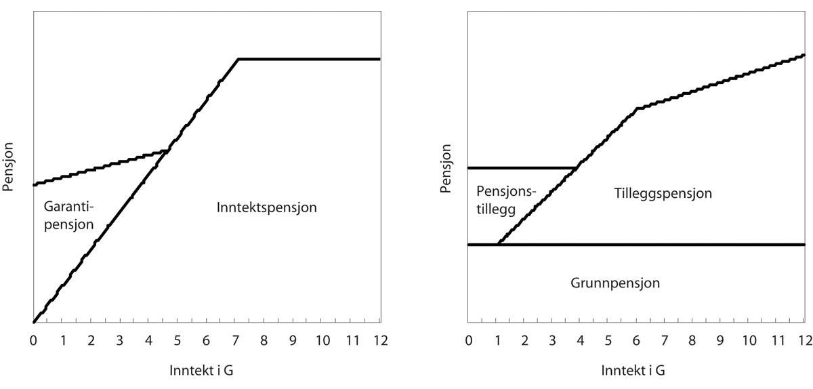
          - Gammel og ny folketrygd. Prinsippskisser med full trygdetid
En økning i minste pensjonsnivå fører til at den horisontale linjen over arealet for pensjonstillegget i venstre panel i figuren vil flyttes oppover. Dette vil øke pensjonen til dem som mottar minsteytelsen, men det vil også føre til at flere med opptjent tilleggspensjon blir minstepensjonister.
Ved utformingen av ny folketrygd ble det lagt vekt på å unngå den såkalte minstepensjonsfella. Alle skulle få uttelling ved å jobbe i form av høyere pensjon samtidig som det skulle være en positiv sammenheng mellom livslønn og utbetalt pensjon. Høyre panel i figur 11.15 illustrerer ny folketrygd. Inntektspensjonen tjenes opp fra første krone, og ikke bare på inntekt over 1 G slik tilleggspensjonen i gammel folketrygd gjør. Minsteytelsen, kalt garantipensjon, avkortes med 80 prosent mot opptjent inntektspensjon. Alle som har opptjent noe inntektspensjon – gjennom arbeid, avtjening av førstegangstjeneste, omsorgsarbeid eller ved å motta trygdeytelser – vil dermed få en høyere pensjon enn minsteytelsen ved uttak dersom de tar ut pensjonen tidligst ved 67 år. For samme nivå på minsteytelsene i gammel og ny alderspensjon betyr dette at langt færre vil få minstenivået med ny alderspensjon. Den gradvise avkortingen av garantipensjonen betyr imidlertid at langt flere vil få (en avkortet) garantipensjon enn tilfellet ville vært med 100 prosent avkorting. Økt garantipensjon (ny alderspensjon) øker derfor kostnadene mer enn en økning i minste pensjonsnivå (gammel alderspensjon).
Økt garantipensjon betyr at den skrå linjen over arealet for garantipensjon i figur 11.15 flyttes oppover. Det vil føre til at flere vil motta garantipensjon.

Insentiver
Garantipensjonen i ny folketrygd avkortes med 80 prosent mot inntektspensjonen. For dem som vil motta en avkortet garantipensjon vil økt inntekt gi en mindre økning i samlet pensjon enn det opptjeningsprosenten på 18,1 prosent tilsier. Arbeidsinsentivene gjennom livet blir dermed svakere for denne gruppen.
Når garantipensjonen avkortes med 80 prosent, blir den marginale pensjonsopptjeningen bare en femdel av 18,1 prosent, altså 3,62 prosent. I tillegg kommer virkningen av marginalskatten på pensjon. Samlet er den reelle marginale opptjeningen for personer som mottar en avkortet garantipensjon svært beskjeden. For personer som mottar bostøtte, blir den reelle marginale pensjonsopptjeningen tilnærmet null, jf. Pedersen (2021).
For at garantipensjonen skal avkortes helt, slik at samlet pensjon bare består av inntektspensjon, må opptjeningen være så høy at den årlige inntektspensjonen er minst 25 prosent høyere enn garantipensjonen. Opptjent inntektspensjon avhenger av antall år med pensjonsopptjening og gjennomsnittlig pensjonsgivende inntekt i disse årene. Figur 11.16 viser samlet pensjon første år målt i G for ulike kombinasjoner av inntekt som yrkesaktiv og antall opptjeningsår. Det er benyttet delingstall for 1963-kullet ved 67 år, men garantipensjonen er satt lik gjennomsnittlig garantipensjon for enslige i 2021. Med en pensjonsgivende inntekt på 7,1 G er det tilstrekkelig med vel 30 opptjeningsår for at pensjonen utlukkende skal bestå av inntektspensjon. Med en inntekt på 6 G, som var nær gjennomsnittslønnen for heltidsansatte i 2021, kreves det minst 36 opptjeningsår for at ikke deler av pensjonen skal være garantipensjon. Den gule kurven har derfor en knekk ved 36 opptjeningsår og kurven stiger bare svakt ved færre år. Med en inntekt som yrkesaktiv på 5 G, kreves det 43 opptjeningsår for at hele pensjonen skal bestå av inntektspensjon, og med en gjennomsnittlig inntekt på 4 G, vil også personer med 50 opptjeningsår motta en avkortet garantipensjon. Med bare 30 års opptjening med en gjennomsnittlig inntekt på 4 G, vil samlet pensjon fra folketrygden bli 2,2 G, altså en del høyere enn garantipensjonen på 1,91 G.
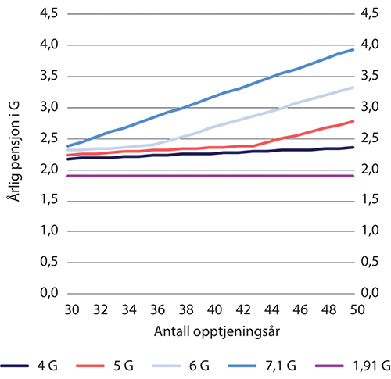
          - Nivået på årlig alderspensjon fra folketrygden (inntektspensjon og eventuell garantipensjon1 det første året ved uttak fra 67 år for ulike kombinasjoner av inntekt (4–7,1 G) og opptjeningsår (30–50 år). Garantipensjonen satt lik 1,91 G. 1963-kullet
1 Garantipensjonen er satt lik 1,91 G som var gjennomsnittsnivået for enslige i 2021. Med gjeldende regler kan garantipensjonsnivået ved 67 år for 1963-kullet anslås til 1,78 G.
Figur 11.16 gjelder med en garantipensjon på 1,91 G. I figur 11.17 er garantipensjonen satt lik 2,15 G som er nivået på minste pensjonsnivå for enslige fra 1. juli 2021. Da øker kravet til antall opptjeningsår. Dersom inntekten som yrkesaktiv var 5 G, kreves det 49 opptjeningsår for at ikke deler av pensjonen skal være garantipensjon, og med en inntekt på 6 G kreves det 41 opptjeningsår.
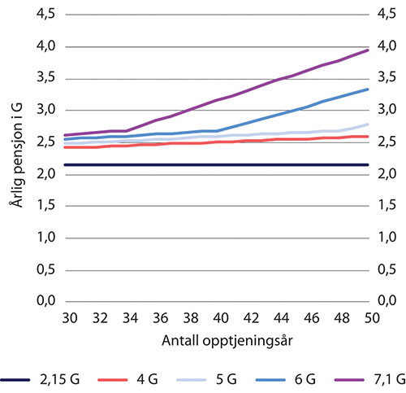
          - Nivået på årlig alderspensjon fra folketrygden (inntektspensjon og eventuell garantipensjon1 det første året ved uttak fra 67 år for ulike kombinasjoner av inntekt (4–7,1 G) og opptjeningsår (30–50 år). Garantipensjonen satt lik 2,15 G. 1963-kullet
1 Garantipensjonen er satt lik 2,15 G som er minste pensjonsnivå, særskilt sats enslige fra 1. juli 2021. Med gjeldende regler kan garantipensjonsnivået ved 67 år for 1963-kullet anslås til 1,78 G.

Muligheten til å gå av tidlig
For å kunne ta ut alderspensjonen fra folketrygden før 67 år, kreves det at samlet pensjon ved 67 år minst tilsvarer minstenivået for enslige. Samlet pensjon er summen av folketrygd og den livsvarige delen av en eventuell AFP i privat sektor.
Figur 11.18 viser andeler som er anslått å kunne ta ut 100 prosent alderspensjon fra folketrygden i ulike deler av økonomien blant personer født i 1959 som fylte 62 år i 2021. Det går fram at andelene varierer betydelig. Andelene som kan ta ut folketrygden ved 62 år er høyest blant ansatte i bedrifter med privat AFP som omfatter 30 prosent av populasjonen. Blant disse er det for 1959-kullet anslått at 94 prosent av mennene og 87 prosent av kvinnene kan ta ut alderspensjon fra 62 år. Blant ansatte i offentlig sektor, som omfatter 35 prosent av populasjonen, er de tilsvarende andelene 70 og 27 prosent. At andelene er så lave skyldes at 1959-kullet i offentlig sektor fortsatt skal ha AFP som tidligpensjon i alderen 62–66 år, og figuren viser derfor hvor mange som kan ta ut alderspensjon fra folketrygden blant dem som ikke har tatt ut offentlig AFP, ikke hvor mange i offentlig sektor som faktisk kan gå av ved 62 år. Lavest andeler som kan ta ut folketrygden er det i gruppen «andre», som utgjør 11 prosent av populasjonen og hovedsakelig omfatter personer som ikke er yrkesaktive, men ikke personer som mottar uføretrygd eller gjenlevendepensjon.
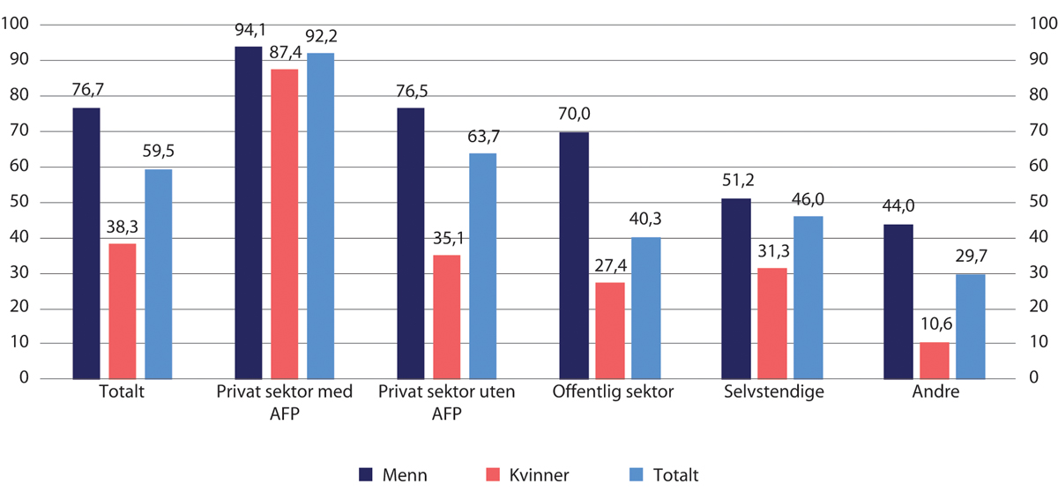
          - Andel som kan ta ut 100 prosent alderspensjon ved 62 år blant personer født i 1959 som ikke mottar uføretrygd, gjenlevendepensjon eller offentlig AFP.1 Prosent
1 «Andre» omfatter hjemmeværende og mottakere av særalderspensjon, arbeidsavklaringspenger og dagpenger.
Arbeids- og velferdsdirektoratet.
Økte minstenivåer vil medføre at færre vil oppfylle kravet for uttak av alderspensjon før fylte 67 år og dermed begrense muligheten til fleksibelt uttak for de som av ulike årsaker ønsker å ta ut alderspensjonen tidlig. Denne effekten vil være større jo større økningen i minstenivåene er. Av svar fra arbeids- og sosialministeren på spørsmål fra Høyre ved behandlingen av Dokument 8:53 S (2020–2021) går det fram at Arbeids- og velferdsdirektoratet anslo at andelen som kan ta ut alderspensjonen ved 62 år i årskullene fra 1963-kullet blir redusert med rundt 20 prosentpoeng dersom minstenivåene øker til EU60. Beregninger som Statistisk sentralbyrå har gjort for utvalget gir om lag samme resultat.

Økte minsteytelser – beregninger
Statistisk sentralbyrå har beregnet konsekvenser av å øke minsteytelsene. I tabell 11.11 viser de tre siste linjene alternativene med økt minsteytelse. Disse skal sammenliknes med referansebanen og med et alternativ der minsteytelsene reguleres med lønnsveksten. I alle alternativene unntatt referansebanen, skjermes uføre helt for virkningen av levealdersjustering.
            - Alternativer for økte minsteytelser
02J1xx2
Alternativ | Beskrivelse
Referansebanen | Videreføring av 2021-regler. Det betyr blant annet full levealdersjustering av uføres alderspensjon, løpende pensjoner reguleres med lønnsveksten fratrukket 0,75 prosent, og minsteytelsene reguleres med lønnsveksten fratrukket virkningen av levealdersjustering ved 67 år.
Lønnsregulering, full skjerming | Økte aldersgrenser fra og med 1964-kullet, minsteytelsene reguleres med lønnsveksten fra 2023, uføre skjermes helt for virkningen av levealdersjustering fra 1964-kullet.
Harmonisering av MP og GP | Økte aldersgrenser fra og med 1964-kullet, nivåene på garantipensjonen øker til nivåene på minste pensjonsnivå fra 2025, minsteytelsene reguleres med lønnsveksten fra 2023, uføre skjermes helt virkningen av levealdersjustering fra 1964-kullet.
MP til EU60 | Som harmonisering, men minste pensjonsnivå øker til EU60 fra 2025.
MP og GP til EU60 | Som harmonisering, men minste pensjonsnivå og garantipensjonen øker til EU60 fra 2025.
Tabell 11.12 og figur 11.19 viser hvordan økte minsteytelser påvirker pensjonskostnadene. Alternativet lønnsregulering, full skjerming gir en betydelig kostnadsøkning sammenliknet med referansebanen; 26,6 mrd. 2021-kroner i 2060 og 58,1 mrd. 2021-kroner i 2080. Med en harmonisering av garantipensjonen og minste pensjonsnivå øker kostnadene ytterligere, med 10,0 mrd. 2021-kroner i 2060 og 11,9 mrd. i 2080.
            - Pensjonskostnader økte minsteytelser, se tabell 11.11.1 Mrd. 2021-kroner (lønnsdeflatert)
06J1xt2
 | Referansebanen | Lønnsregulering, full skjerming | Harmonisering av MP og GP | MP til EU60 | MP og GP til EU60
2021 | 259,0
2040 | 336,4 | 341,4 | 346,5 | 350,3 | 357,8
2060 | 363,5 | 390,1 | 400,1 | 400,2 | 415,6
2080 | 372,6 | 430,7 | 442,6 | 442,7 | 460,8
Endring fra referansebanen i mrd.
2040 |  | 5,0 | 10,0 | 13,9 | 21,4
2060 |  | 26,6 | 36,6 | 36,7 | 52,2
2080 |  | 58,1 | 70,0 | 70,1 | 88,2
Endring fra referansebanen i prosent
2040 |  | 1,5 | 3,0 | 4,1 | 6,4
2060 |  | 7,3 | 10,1 | 10,1 | 14,4
2080 |  | 15,6 | 18,8 | 18,8 | 23,7
1 Pensjonskostnader er utgifter til alderspensjon og økte utgifter til uføretrygd, AAP, etterlattepensjon, dagpenger, sykepenger mv. sammenliknet med referansebanen.
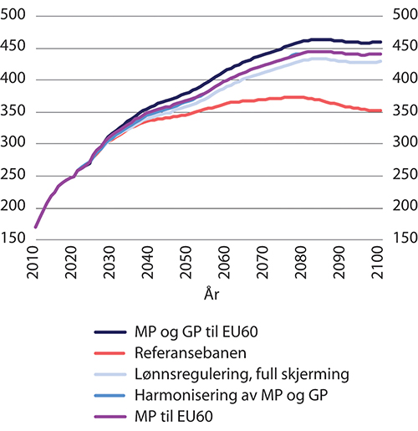
          - Pensjonskostnader økte aldersgrenser, se tabell 11.11.1 Mrd. 2021-kroner (lønnsdeflatert)
1 Pensjonskostnader er utgifter til alderspensjon og økte utgifter til uføretrygd, AAP, etterlattepensjon, dagpenger, sykepenger mv. sammenliknet med referansebanen.
Alternativet MP til EU60 vil gi en midlertidig kostnadsøkning sammenliknet med Harmonisering av MP og GP siden dette bare påvirker pensjonen til de som har pensjon fra gammel opptjeningsmodell. I 2040 er kostnadene 3,9 mrd. 2021-kroner høyere når minste pensjonsnivå øker til EU60, mens forskjellen er redusert til 0,1 mrd. i 2060.
Dersom også garantipensjonen øker til EU60, blir det er stor, varig økning i kostnadene. Den isolerte effekten av å øke garantipensjonsnivåene til EU60 er på 15,4 mrd. 2021-kroner i 2060 og 18,1 mrd. i 2080. Sammenliknet med referansebanen øker pensjonskostnadene med 14,4 prosent i 2060 og 23,7 prosent i 2080.
Økte minstenivåer i ny alderspensjon betyr at flere blir garantipensjonister; de vil motta en hel eller avkortet garantipensjon. Figur 11.20 viser andelen garantipensjonister i de ulike alternativene. I referansebanen er andelen relativ konstant på i overkant av 30 prosent. I alternativet med lønnsregulering og full skjerming av uføre øker andelen og den stabiliseres på i underkant av 50 prosent for årskullene etter 2000-kullet. Med harmonisering av minste pensjonsnivå og garantipensjonen øker andelen allerede for personer født i siste del av 1950-tallet, og fra 2000-kullet er andelen 56–57 prosent. Dersom både minste pensjonsnivå og garantipensjonen øker til EU60, øker andelen til over 50 prosent allerede for personer født i 1960 og andelen stabiliseres rundt 65 prosent fra rundt 2000-kullet. Med et minstenivå på garantipensjonen lik EU60 må en person født i 1963 med jevn inntekt på 6 G ha 45 opptjeningsår for å komme over avkortingsintervallet for garantipensjonen, og rundt 20 prosentpoeng færre vil kunne ta ut alderspensjonen ved lavest mulig alder, se avsnitt 11.6.4.
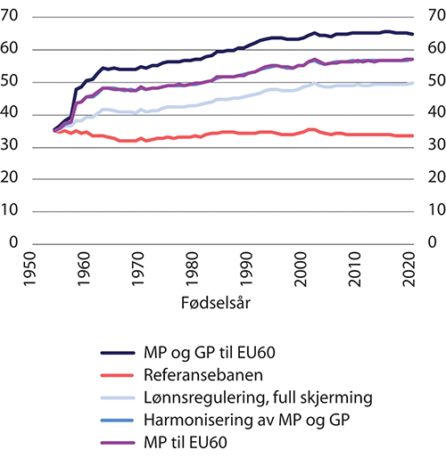
          - Andel garantipensjonister ved avgang i årskullene 1954–2020. Prosent

Reguleringen av minsteytelsene

Problemstilling og reglene fram til 2022
I utvalgets mandat heter det at «Økende levealder i befolkningen medfører at garantipensjon og minste pensjonsnivå reduseres, sett i forhold til gjennomsnittlig lønnsnivå. Utvalget skal redegjøre for utviklingen i minstenivåer, og vurdere levealdersjusteringen av minstenivå i lys av forventet avgangsmønster framover.»
Minsteytelsene har fram til 2022 blitt regulert med lønnsveksten fratrukket virkningen av levealdersjustering, men likevel ikke mindre enn reguleringen av løpende pensjon som er høyere enn minsteytelsene. Dette er i tråd med forslaget fra Pensjonskommisjonen og det som ble lagt til grunn i St.meld. nr. 5 (2006–2007). Reglene innebærer at minsteytelsene kan ha en gunstigere regulering enn løpende pensjoner.
Etter gjeldende regelverk skal virkningen av levealdersjusteringen fram til 2030 måles ved endringen i forholdstallet ved 67 år fra foregående år, jf. kapittel 7 i forskrift om alderspensjon i folketrygden. Figur 11.21 viser hvordan dette har virket fram til nå. Figuren viser hvor mye lavere enn lønnsveksten minsteytelsene har blitt regulert fra 1. mai i årene 2011–2021. Det går fram at i årene 2011–2016 var virkningen av levealdersjusteringen om lag 0,5 prosent hvert år. Virkningen de siste årene har vært noe sterkere og sterkest i 2019 da fratrekket ved reguleringen var på 0,67 prosent. Fram til 2021 ble løpende pensjoner som er høyere enn minsteytelsene regulert med lønnsveksten fratrukket 0,75 prosent. Det betyr at fratrekket ved reguleringen av minsteytelsene de første årene var om lag 0,25 prosentpoeng mindre enn fratrekket ved reguleringen av løpende pensjoner over minsteytelsene, mens forskjellen i årene etter 2016 har vært relativt liten; den har variert fra 0,09 prosentpoeng i 2021 til 0,18 prosentpoeng i 2020.
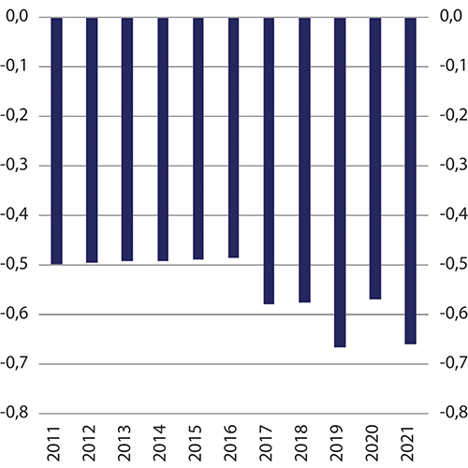
          - Virkningen av levealdersjustering på reguleringen av minsteytelsene i folketrygden 2011–2021. Prosent
Arbeids- og velferdsdirektoratet.
Det er vedtatt at minsteytelsene skal reguleres med gjennomsnittet av pris- og lønnsveksten fra 2022, altså på samme måte som løpende pensjoner som er høyere enn minstenivåene, jf. Prop. 41 L (2021–2022), Innst. 194 L (2021–2022) og Lovvedtak 50 (2021–2022). Det går fram av proposisjonen at omleggingen trolig vil få relativt liten betydning for utviklingen i minsteytelsene fordi virkningen av levealdersjusteringen er antatt å bli sterkere framover. Departementet legger vekt på at «det vil innebære en betydelig forenkling av regelverket dersom minstenivåene i folketrygden reguleres på samme måte som alderspensjon over minstenivået», og at «det ved uttak av alderspensjon før 67 år, ikke vil være behov for å fremskrive pensjonen og minstenivået for å avgjøre om vilkår for uttak av alderspensjon før 67 år er oppfylt». I proposisjonen pekes det på at reguleringen av minsteytelsene er et spørsmål som utvalget skal vurdere.
Å regulere minsteytelsene med gjennomsnittet av pris- og lønnsveksten vil gi en svakere regulering når reallønnsveksten er høy enn de reglene som gjaldt fra 2011. Årsaken er at høy reallønnsvekst betyr at forskjellen på lønnsveksten og økningen av pensjonene blir relativt stor. Så lenge reallønnsveksten er (litt mindre enn) minst dobbelt så stor som virkningen av levealdersjusteringen, så vil minsteytelsene bli regulert svakere enn når minsteytelsene reguleres med gjennomsnittet av pris- og lønnsveksten enn med de tidligere reglene. Og omvendt når reallønnsveksten er lav.
Å regulere minsteytelsene med lønnsveksten fratrukket virkningen av levealdersjustering ville trolig gitt en svakere regulering framover enn denne regelen så langt har gjort fordi virkningen av levealdersjusteringen er anslått å bli større i årene framover, jf. figur 11.22. I praksis ville trolig garantibestemmelsen om at minstenivåene ikke skal øke mindre enn løpende pensjoner fått effekt i mange av de nærmeste årene.
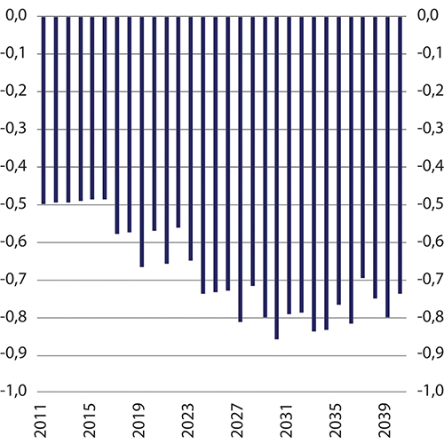
          - Virkningen av levealdersjustering på reguleringen av minsteytelsene i folketrygden 2011–2040.1 Prosent
1 Basert på fastsatte forholdstall for årene 2011–2026 og anslag på forholdstall og delingstall for årene 2027–2040.
Arbeids- og velferdsdirektoratet.
Reguleringsreglene har gitt minstepensjonistene økt kjøpekraft etter 2010, se figur 11.4 og figur 11.5. Kjøpekraften er økt ytterligere for de som mottar minste pensjonsnivå på grunn av økningene i tillegg til den ordinære reguleringen 1. mai, og minste pensjonsnivå for enslige har økt mer enn lønningene siden 2010.
Å regulere minsteytelsene med et gjennomsnitt av pris- og lønnsveksten, vil også framover gi økt kjøpekraft så lenge reallønningene øker. Med en årlig reallønnsvekst på 1,5 prosent, slik det er lagt til grunn i Perspektivmeldingen, vil kjøpekraften til minsteytelsene øke med 0,75 prosent årlig. Det blir samlet om lag 13,5 prosent fram til 2040. Men kjøpekraften til lønnstakerne vil øke mer, og nivået på minsteytelsene vil dermed reduseres som andel av inntektsnivået til lønnstakere.

Framtidig regulering av minsteytelsene
Pensjonsreformen gir mulighet til å opprettholde pensjonsnivåene gjennom å arbeide lenger, eller å gå av like tidlig som yngre årskull, men med lavere årlig pensjon. Det er imidlertid et sentralt mål å stimulere til lengre yrkeskarrierer. Reglene for regulering av minsteytelsene er imidlertid ikke tilpasset lengre yrkeskarrierer, jf. at Pensjonskommisjonen skriver at deres forslag vil gi «(…) om lag tilsvarende effekt av delingstallet for personer på garantipensjon som for personer med inntektspensjon ved pensjonering ved 67 år». Sammenlikningen er altså med yrkesaktive som tar ut pensjonen ved 67 år og ikke med pensjonsnivået til personer som helt eller delvis kompenserer for virkningen av levealdersjusteringen.
Hovedformålet med minsteytelsene er å forebygge fattigdom blant eldre. Dersom minstenivået i utgangspunkt er fastsatt ut fra hva som er et akseptabelt relativt nivå sammenliknet med lønnsnivået, vil det å regulere minsteytelsene svakere enn lønnsveksten, innebære at minstenivået blir gradvis lavere enn dette nivået. Fra et sosialpolitisk perspektiv kan det argumenteres for at å regulere minsteytelsene i takt med lønnsveksten vil bidra til å forebygge relativ fattigdom. Ifølge Hohnerlein (2019) er lønnsregulering internasjonalt den mest vanlige måten å regulere minsteytelsene på.
Regulering med lønnsveksten betyr at minsteytelsen opprettholder sin relative verdi både i forhold til det generelle lønnsnivået i samfunnet og i forhold til nivået på alderspensjonen på uttakstidspunktet for yrkesaktive som kompenserer for virkningen av levealdersjustering. Men minstenivået vil øke sammenliknet med alderspensjonen til yrkesaktive som ikke kompenserer for virkningen av levealdersjusteringen.
Å regulere minsteytelsene med lønnsveksten vil gi en gunstigere regulering av minsteytelsene enn av løpende pensjoner som skal reguleres med gjennomsnittet av pris- og lønnsveksten. Hvis målet for minstenivået i pensjonssystemet er å sikre et velferdsnivå knyttet til konkrete utgiftsbehov og forebygge fattigdom i mer absolutt forstand, kan det tilsi at minsteytelsen som et minimum reguleres med prisveksten, men ikke fullt ut trenger å økes i tråd med gjennomsnittlig lønnsvekst. En justering med mindre enn lønnsveksten ligger til grunn for pensjonsreformen så langt, der minsteytelsene har blitt justert noe gunstigere enn løpende pensjoner, og høyere enn prisveksten, men mindre enn den generelle lønnsveksten.
Figur 11.23 viser utviklingen i garantipensjonsnivået for enslige, målt i forhold til lønnsutviklingen, i tre alternative beregninger:
- Referansebanen: Videreføring av reguleringsreglene som gjaldt fram til 2021
- Økte aldersgrenser: Aldersgrensene øker fra 1964-kullet
- Økte aldersgrenser og lønnsregulering av minsteytelsen: Aldersgrensene øker fra 1964-kullet og minsteytelsene reguleres med lønnsveksten fra 2022
De to første alternativene er nærmere forklart i kapittel 9, mens forskjellen mellom det andre og tredje alternativet bare er reguleringen av minsteytelsene.
Figur 11.23 viser at garantipensjonen ville blitt vesentlig redusert sammenliknet med lønningene ved en videreføring av 2021-reglene. Nivået er 23,6 prosent lavere i 2060 enn i 2021 og 30,7 prosent lavere i 2080.
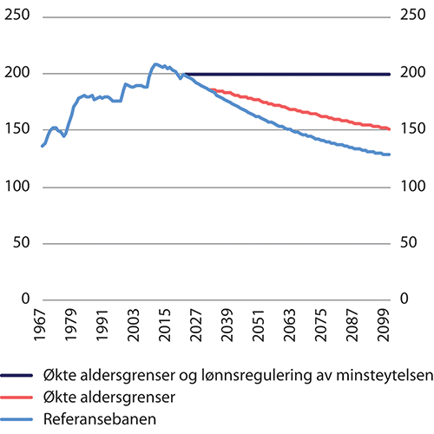
          - Garantipensjon for enslige 1967–2100 i fast grunnbeløp i tre alternativer.1 Tusen 2021-kroner (lønnsdeflatert)
1 Minstepensjon/minste pensjonsnivå for enslige fram til 2016.
Økte aldersgrense gir mindre nedgang i garantipensjonen. Det skyldes at det her er forutsatt at garantipensjonen reguleres med lønnsveksten fratrukket virkningen av levealdersjustering fra 1964-kullet, og virkningen av levealdersjustering blir mindre når aldersgrensene øker fordi virkningen måles ved endringen i delingstallet ved den normerte pensjoneringsalderen. Nivået på garantipensjonen er i dette tilfellet 14,3 prosent lavere i 2060 enn i 2021, mens det er 19,7 prosent lavere i 2080. At det årlige nivået på minsteytelsen ikke opprettholdes fullt ut målt i faste lønninger når aldersgrensen øker, skyldes at aldersgrensene øker med to tredeler av effekten av levealdersjusteringen. Det innebærer at yrkesaktive, som gjennom utsatt avgangsalder også oppnår økt pensjonsopptjening, om lag kompenserer for virkningen av levealdersjusteringen. Personer som mottar uavkortet garantipensjon ved aldersgrensen, har imidlertid ingen opptjening. Den økte aldersgrensen «skjermer» dermed garantipensjonsnivået for om lag to tredeler av levealdersjusteringen.
Økningen av minsteytelsene i alternativet med økte aldersgrenser vil i begrenset grad påvirke utgiftene til alderspensjon. Det skyldes at full minsteytelse først kan tas ut fra en høyere alder enn i referansebanen og dermed skal utbetales i en kortere periode. Å regulere minsteytelsene med lønnsveksten vil imidlertid øke utgiftene relativt mye: I 2060 øker pensjonsutgiftene med 11,7 mrd. kroner sammenliknet med alternativet «økte aldersgrenser», mens økningen i 2080 er på 19,6 mrd. kroner. Økningen i netto skattesats, jf. avsnitt 9.6.1, er på 0,3 prosentpoeng i 2060 og 0,5 prosentpoeng i 2080.
Dersom minsteytelsene reguleres gunstigere enn løpende pensjoner, kan det gjøre det gunstigere å velge tidliguttak for personer med relativt lav pensjonsopptjening. Årsaken er at jo tidligere pensjonen tas ut, desto raskere vil samlet pensjon komme ned på minstenivået, og pensjonen blir deretter regulert gunstigere. En slik atferdsendring er det ikke tatt hensyn til i beregningene.

Årskullspesifikk minsteytelse
I dag er minsteytelsene universelle i betydningen at minstenivåene gjelder både for nye pensjonister og for personer som har tatt ut pensjon. De som har tatt ut pensjon, skal få regulert pensjonen med gjennomsnittet av pris- og lønnsveksten. Dersom minstenivåene reguleres gunstigere enn dette, betyr det at en del som i utgangspunktet hadde høyere pensjon enn minstenivåene vil bli «tatt igjen» av minstenivåene. Disse får med dagens regler et minstenivåtillegg som sikrer at pensjonen ikke kommer under de gjeldende minstenivåene, se avsnitt 11.3.
Utvalget har vurdert om alle som har tatt ut pensjon bør få regulert pensjonen med gjennomsnittet av pris- og lønnsveksten, selv om pensjonen da kan bli lavere enn minsteytelsen til nye pensjonister. Minstenivåene bli i så fall årskullspesifikke; hvert årskull får sine minstenivåer.
Isolert sett vil årskullspesifikke minstenivåer gi lavere pensjon enn regulering med lønnsveksten for de som har minste pensjonsnivå eller som ville ha blitt tatt igjen av minsteytelsene. Et eksempel kan belyse betydningen av reguleringen. Dersom vi tar utgangpunkt i en lønnsvekst på 3,5 prosent årlig og en prisvekst på 2,0 prosent, så vil løpende pensjoner nominelt øke med 2,75 prosent årlig, mens reallønnsveksten blir i underkant av 1,5 prosent. Over en 20-årsperiode vil da løpende pensjoner reduseres i verdi med 13 prosent i forhold til lønningene, men øke nesten 15 prosent mer enn prisene.
Årskullspesifikke minstenivåer vil bare ha betydning dersom minstenivåene ved normert pensjoneringsalder reguleres gunstigere enn løpende pensjoner. Kombinert med gunstigere regulering av utgangsnivåene, er årskullspesifikke minstenivåer ikke nødvendigvis til ugunst for dem med lavest pensjoner. Vi kan sammenlikne fordelingen av pensjonene i 2060 i alternativet med økte aldersgrenser med et alternativ der, i tillegg til økte aldersgrenser, minsteytelsene reguleres med lønnsveksten og der det er en årskullspesifikk minsteytelse. Figur 11.24 og figur 11.25 viser fordelingen av alderspensjonen i 2060 etter prosentiler blant henholdsvis arbeidsføre og uføre. I figurene er alderspensjonistene delt i 100 like store grupper, og figurene viser gjennomsnittlig alderspensjon i hver gruppe når de ordnes etter størrelsen på alderspensjonen. Det går fram at for både arbeidsføre og uføre så er pensjonsnivåene i de laveste prosentilene høyere med lønnsregulering av minsteytelsene og årkullspesifikke minsteytelser enn med bare økte aldersgrenser. Særlig gjelder dette for uføre. Reguleringen av utgangsnivåene for minsteytelsene er altså viktigere enn reguleringen av løpende pensjoner; om det er universelle minsteytelser.
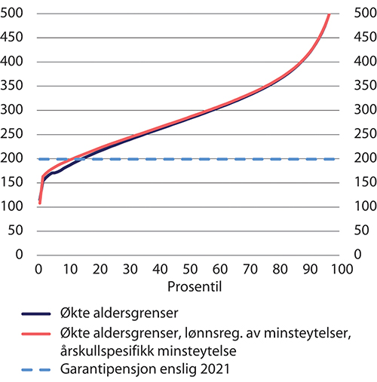
          - Fordeling av alderspensjon fra folketrygden blant arbeidsføre alderspensjonister i 2060 etter prosentiler.1 Tusen 2021-kroner (lønnsdeflatert)
1 Alltid bosatte. Forutsatt uttak samtidig med avgang. Gifte og samboende får samlet pensjon delt med en vekt på 1,7. Årskullspesifikk minsteytelse bare i ny folketrygd.
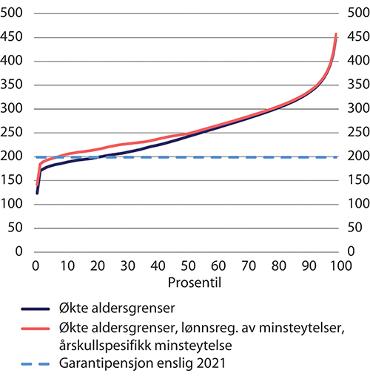
          - Fordeling av alderspensjon fra folketrygden blant uføre alderspensjonister i 2060 etter prosentiler.1 Tusen 2021-kroner (lønnsdeflatert)
1 Alltid bosatte. Forutsatt uttak samtidig med avgang. Gifte og samboende får samlet pensjon delt med en vekt på 1,7. Årskullspesifikk minsteytelse bare i ny folketrygd.
Lønnsregulering av minsteytelsene kombinert med årskullspesifikk minsteytelse vil gi høyere gjennomsnittlige pensjoner og dermed også økte kostnader sammenliknet med å bare øke aldersgrensene. I 2060 er økningen nær 10 mrd. kroner og i 2080 vel 17 ½ mrd. Men kostnadene blir noe lavere enn ved lønnsregulering uten årskullspesifikk minsteytelse; knapt 2 mrd. 2021-kroner både i 2060 og 2080.
Årskullspesifikk minsteytelse vil fjerne en uheldig egenskap ved dagens regler: Å ta ut pensjonen tidlig gjør at årlig pensjon blir lavere. De som har lave pensjoner, kan da bli «tatt igjen» av minsteytelsen og kan dermed få en høyere samlet pensjonsutbetaling når minsteytelsen reguleres gunstigere enn løpende pensjoner. Det trekker isolert sett i retning av at det blir lønnsomt for personer med moderat opptjening å ta ut pensjonen så tidlig som mulig.
Årskullspesifikk minsteytelse vil innebære at alle løpende pensjoner reguleres likt. Det vil være en forenkling.

Regulering av minsteytelsene: Teknisk løsning
Dersom minsteytelsene skal reguleres i samme takt som lønningene, kan dette oppnås på ulike måter; enten ved at minsteytelsene reguleres på samme måte som grunnbeløpet i folketrygden, eller ved at de reguleres med gjennomsnittet av pris- og lønnsveksten, men tillagt en faktor som gjenspeiler om lag halvparten av den forventede reallønnsveksten. Dersom reallønnsveksten blir som forventet, vil de to alternativene gi om lag den samme utviklingen i minsteytelsene. Dersom siktemålet er at minsteytelsene over tid skal vokse i takt med lønningene og det legges til grunn en gjennomsnittlig reallønnsvekst på 1,5 prosent, så må det faste tillegget være om lag 0,75 prosent.
Fordelen med å regulere minsteytelsene med lønnsveksten er at dette sikrer at det hvert år blir en nær sammenheng mellom lønnsveksten og veksten i minsteytelsene. Dersom minsteytelsene reguleres med gjennomsnittet av pris- og lønnsveksten tillagt en fast faktor, vil verdien av minsteytelsene øke mer enn lønningene i perioder med svak reallønnsvekst, mens de vil øke mindre enn lønningene i perioder med sterk reallønnsvekst. Veksten i realverdien av minsteytelsene vil dermed variere mindre dersom minsteytelsene reguleres med gjennomsnittet av pris- og lønnsveksten tillagt en fast faktor, enn dersom minsteytelsene reguleres med lønnsveksten.
Dersom minsteytelsene reguleres med gjennomsnittet av pris- og lønnsveksten, men med et fast tillegg, blir det et forutsigbart forhold mellom minsteytelsene og verdien av løpende pensjoner. Kriteriet for tidlig uttak kan da være om pensjonen på uttakstidspunktet er høyere enn minstenivået på uttakstidspunktet, men tillagt effekten av det faste tillegget. Årlig pensjon på uttakstidspunktet må, som i dag, være høyere enn minstenivået på uttakstidspunktet når minstenivået skal reguleres gunstigere enn løpende pensjoner.
Dersom minsteytelsene reguleres med lønnsveksten, blir det ikke lenger noe forutsigbart forhold mellom minsteytelsene og verdien av løpende pensjoner. For å redusere sannsynligheten for at pensjonsnivåene ved 67 år blir lavere enn minstenivået, kan det legges inn en sikkerhetsmargin i vilkåret for å kunne ta ut pensjon tidlig.

Differensiering etter sivilstand
Utvalget er i mandatet også bedt om å vurdere om pensjonssystemet bør gjøres «mer individorientert og uavhengig av sivilstatus. Ytelsene fra folketrygden har over tid blitt mer individualiserte i betydningen at de i større grad utelukkende beregnes med utgangspunkt i egen inntekt. Sykepenger, dagpenger og arbeidsavklaringspenger er helt individualiserte. Det samme gjelder ny alderspensjon og uføretrygd ut over minsteytelsene. For enkelte ytelser er det forsørgingstillegg, men omfanget er redusert. Forsørgingstillegg i alderspensjonen til ektefelle og barn er vedtatt utfaset.
En fullstendig individualisering av folketrygdytelsene kan begrunnes med at man ønsker at alle skal være økonomisk uavhengig av andre husholdningsmedlemmer eller med at familietilhørighet er en privatsak. Siden lønn ikke er differensiert etter familiesituasjon synes det naturlig at de ytelsene som i en periode skal erstatte lønnsinntekt heller ikke er det.
Alternativet til individualisering er at ytelsene gis med utgangspunkt i inntektsbehovet for å sikre en rimelig levestandard. Det er for eksempel bakgrunnen for barnetilleggene til uføretrygd og arbeidsavklaringspenger som skal bidra til rimelige levekår for grupper med utgifter til barn. Også i alderspensjonen fra folketrygden er det elementer av at familiesituasjonen påvirker størrelsen på alderspensjonen. Det gjelder særlig i gammel alderspensjon der grunnpensjonen er lavere for par enn for enslige, det ytes tillegg for ektefelle og barn, minste pensjonsnivå er gradert etter sivilstand og ektefellens inntektssituasjon, og enslig med avdød ektefelle kan få høyere tilleggspensjon dersom ektefellen hadde høyest pensjonsopptjening. Ektefelletillegg og barnetillegg skal ikke lenger innvilges etter 2021. Ny alderspensjon er mer individualisert enn den gamle ved at det eneste gjenværende elementet av sivilstandsgradering er at garantipensjonen er ulik for enslige og par.
Det er sterkere grunner for å differensiere minsteytelsene enn for at pensjoner over minstenivåene skal variere med familiesituasjonen. Formålet med minsteytelsene er å gi alderspensjonistene en grunnsikring for å sikre rimelige levekår, og de har dermed en sosial karakter. Slike ytelser er det mer naturlig å gi ut fra en behovsvurdering siden husholdninger med to personer har stordriftsfordeler sammenliknet med enslige pensjonister ved at de kan dele på mange utgifter som enslige må dekke alene.
En egenskap ved garantipensjonen i ny alderspensjon, i motsetning til minste pensjonsnivå i gammel alderspensjon, er at ytelsene til alle som er i avkortingsintervallet for garantipensjonen påvirkes av nivået på garantipensjonen. Det innebærer at ytelsene for mange med moderate inntekter gjennom yrkeslivet i noen grad vil være graderte etter sivilstand.
Mange av dagens enslige minstepensjonister er kvinner som i etterkrigstidens arbeidsmarked i liten grad har vært yrkesaktive eller som har hatt lav inntekt. I ny alderspensjon vil alle som har hatt arbeids- eller trygdeinntekt eller som har hatt omsorg for barn ha noe opptjening ut over garantipensjonsnivået. Personer med svak tilknytning til arbeidsmarkedet vil, på grunn av avkortingen av garantipensjonen, få pensjonsnivåer som ikke ligger betydelig over garantipensjonsnivået. I dagens samfunn bør det kunne legges til grunn at par som frivillig velger en skjevdeling av formelt og uformelt arbeid i husholdningen, også selv har et betydelig ansvar for å forsikre parten med lav eller ingen inntekt mot den andre partens bortgang eller skilsmisse.
De fleste land som har minsteytelser i alderspensjonen, synes å differensiere dem ut fra husholdningsstørrelse, men mindre enn det EU-skalaen tilsier. EU-skalaen innebærer at enslige har et inntektsbehov som er 33 prosent høyere enn hver person i et par, og dette tilsvarer forskjellen på minsteytelsene til enslige og gifte da folketrygden ble innført i 1967. I Danmark er folkepensjonen til enslige 35 prosent høyere enn pensjonen til gifte, i Sverige er forskjellen 12 prosent, mens i Finland er garantipensjonen lik for enslige og gifte. I Norge er forskjellen på minste pensjonsnivå til enslige og gifte 16,3 prosent fra 1. juli 2021, mens forskjellen på satsene for garantipensjon nå er bare 8,1 prosent. Det betyr at minste pensjonsnivå for et pensjonistpar er 72 prosent høyere enn minste pensjonsnivå for en enslig, mens tilsvarende tall for garantipensjonen er 85 prosent.
Utvalget mener minsteytelsene fortsatt bør være høyere for enslige enn for gifte, og det bør vurderes å øke forskjellen mellom garantipensjonen for enslige og for gifte.

Nivået på minsteytelsene i pensjonssystemet

Innledning
Dette kapitlet har gjennomgått utviklingen i minsteytelsene i folketrygden over tid og beskrevet hvem som er minstepensjonister og hvem som kommer til å motta minsteytelser framover. Det er gjort rede for eldres inntektssituasjon og omfanget av lavinntekt blant alderspensjonistene sammenliknet med andre grupper.
Hovedbildet er at det har vært en betydelig vekst i minsteytelsene over tid sammenliknet med den alminnelige lønnsutviklingen, særlig fram til 2011. Fra 2011 og fram til i dag har det relative nivået vært mer stabilt, men det har økt noe for enslige mot slutten av perioden, jf. figur 11.6. Den historiske utviklingen i Norge har vært at minstenivåene i pensjonssystemet har økt mer enn lønningene og dermed den alminnelige velstandsutviklingen i samfunnet. En internasjonal sammenlikning viser at nivået på minstepensjonen i Norge er høyt, jf. figur 11.8.
Minstesikringen i pensjonssystemet må ses i sammenheng med skattereglene for pensjonister og med bostøtteordningen. En sammenlikning av minstesikringen i de skandinaviske landene, se avsnitt 11.2.6, viser at forskjeller i pensjonistbeskatning og i spesielle bostøtteordninger for pensjonister både kompenserer for og forsterker forskjeller i nivåene på selve minstepensjonene i de respektive landene (Pedersen 2021).
De eldres inntektsforhold har generelt bedret seg vesentlig over de siste 30 årene. Det er i dag en meget lav andel blant gifte og samboende alderspensjonister som har en inntekt lavere enn 60 prosent av medianinntekten i samfunnet (EU60). Og minste pensjonsnivå for gifte og samboende minstepensjonister er på nivå med EU60. Det er imidlertid fortsatt en betydelig andel aleneboende minstepensjonister som har en samlet inntekt som er lavere enn 60 prosent av medianinntekten i samfunnet, jf. tabell 11.9 selv om avstanden opp til denne grensen er liten. Dette bildet modifiseres videre av at mange pensjonister har en betydelig finansiell formue og en boligformue som bidrar til å redusere de reelle boutgiftene sammenliknet med familier i etableringsfasen. For eksempel viste en studie basert på data fra levekårsundersøkelsen i 2004 at fattigdomsraten blant enslige alderspensjonister reduseres med vel 40 prosent når man tar hensyn til variasjon i de reelle boutgiftene (Pedersen og Hellevik 2010). Ettersom EU60 er et mål på relativ inntekt, kan en konstant andel av enslige minstepensjonister under denne grensen tilsi at enslige minstepensjonister som gruppe har hatt den samme velstandsveksten som resten av befolkningen.

Prinsipielt utgangspunkt
Utvalget er bedt om å vurdere hva som er «hensiktsmessige minstenivåer». Utformingen av pensjonssystemet er resultatet av en avveining av en rekke, delvis motstridende hensyn. Å unngå inntektsfattigdom blant de eldre er ett slikt hensyn. Det har i utviklingen av pensjonsreformen også vært bred enighet om at personer som har vært i jobb skal ha en høyere pensjon enn de som ikke har det. Pensjonssystemet skal dermed også bidra til at pensjonen står i et rimelig forhold til tidligere arbeidsinntekt, noe som bidrar til å bedre insentivene til å stå i arbeid og legge en effektiv ramme for sparing og forsikring over den enkeltes livsløp.
Disse ulike avveiningene må bygge på grunnleggende normative oppfatninger av hvordan velferdsstaten bør innrettes og hvordan fordelingshensyn bør vektlegges i offentlige ordninger og økonomien mer generelt. Utvalget mener det er mulig å klargjøre noe nærmere rammene for de prinsipielle avklaringene som må og bør gjøres, for å gi mer stabilitet i beslutningene om minstenivåer framover.
Utvalget har valgt å formulere noen hovedsynspunkter:
1) Hensynet til å sikre gode levekår for de svakeste i samfunnet har bred politisk oppslutning, uavhengig av synet på forskjeller i levekår i samfunnet. Nivåene på minstesikringen i folketrygden på ulike ytelser er da viktig.
2) Dårlig stilte eldre kan oppfattes som en gruppe med et sterkt krav på prioritering fra samfunnets side. En viktig grunn er at lavinntekt i alderdommen gjerne er en permanent tilstand samtidig som den typisk rammer individer som har hatt lav inntekt gjennom livet. Kortvarige episoder med lav inntekt kan lettere tolereres hvis den det gjelder har forventninger om andre og bedre inntektsforhold i framtiden. Eldre pensjonister har ikke samme mulighet som yngre til å forsørge seg selv gjennom eget arbeid, og vil dermed i hovedsak ikke kunne ha slike forventninger. Dette tilsier at minstesikringen ikke bør være for lav.
3) Gode minsteytelser er ett bidrag til å sikre rimelige levekår for alle, men nivåene kan ikke vurderes isolert fra andre økonomiske forhold. I dette kapitlet er det redegjort for hvordan minsteytelsen har utviklet seg over tid. Ved internasjonale sammenlikninger er det viktig å vurdere om effekten av skattereglene er inkludert eller ikke. I mange land vil også minsteytelser utløse skatt, som for eksempel i Danmark. Videre vil omfanget av formue bety mye for de reelle økonomiske levekårene.
4) Inntekter og formue påvirker adgangen til markedsbaserte varer og tjenester. Gode levekår er avhengig av mer enn det. En velferdsstat av skandinavisk type kjennetegnes av et stort omfang av universelle offentlige tjenester, som i stor grad leveres gratis eller med lav egenandel. Det dreier seg både om utdannings- og helsetjenester som i stor grad leveres kostnadsfritt til personer med både høye og lave inntekter. Forskjeller i inntekt som kan brukes til å kjøpe varer og tjenester i et marked, motvirkes bevisst i den norske velferdsstaten ved at markedets betydning på viktige områder begrenses., I tillegg er det tjenester og ytelser som spesielt er utformet slik at de letter tilgangen for pensjonister med lave inntekter. Nivået på minstesikringen bør dermed blant annet ses i sammenheng med kravet til betaling for slike tjenester, se boks 11.1.
5) Nivået på minstesikringen påvirker insentivene til arbeid. Eldre over en viss alder forventes ikke lenger å være selvforsørgende gjennom arbeid. Det er derfor i noen grad ikke det samme motsetningsforholdet mellom fordelingshensyn og hensynet til gode arbeidsinsentiver som gjør seg gjeldende for andre minsteytelser i folketrygden. På den andre siden vil høye minsteytelser svekke arbeidsinsentivene gjennom yrkeslivet. Et sosialt bærekraftig pensjonssystem må ikke bare sikre at minsteytelsene er på et akseptabelt nivå; det må også sikre at de som har vært i arbeid får uttelling for dette i form av høyere pensjon enn de som ikke har vært i arbeid. Et sentralt argument for å innføre en inntektspensjon som gir uttelling fra første krone, var å bli kvitt den såkalte «minstepensjonsfella» i det gamle pensjonssystemet. Den forholdsvis strenge avkortningen av garantipensjonen mot opptjent inntektspensjon betyr imidlertid at den reelle pensjonsmessige uttellingen ved økt arbeidsinnsats blir beskjeden for mange. I Sverige har dette hensynet fått stor plass i den offentlige debatten om minstepensjonens størrelse og innretning. I 2021 ble det innført en ny opptjeningskomponent i det svenske pensjonssystemet (et såkalt «inkomstpensionstillägg») som gir en viss kompensasjon til personer med lavere og midlere livsløpslønn for avtrapningen av garantipensjonen mot opptjent inntektspensjon (Ds 2020:7).
6) Nivået på minsteytelsene bør differensieres mellom enslige og par. Siden formålet med minsteytelsene er å sikre gode levekår for alle, bør de innrettes etter faktisk utgiftsbehov. Pensjonisthusholdninger med to personer har stordriftsfordeler sammenliknet med enslige pensjonister ved at de kan dele på mange utgifter som enslige må dekke alene. Ifølge EU-skalaen trenger en husholdning med to personer bare 50 prosent høyere inntekt enn en enslig for å ha samme forbruk per forbruksenhet. De fleste land som har minsteytelser i alderspensjonen, synes å differensiere dem ut fra husholdningsstørrelse, men noe mindre enn EU-skalaen tilsier. I gammel folketrygd er satsen for par 72 prosent høyere enn for enslige, mens garantipensjonen er 85 prosent høyere for to som er gift enn for en enslig.
7) Nivået og innretningen på minstesikringen bør i noen grad innrettes slik at den tar hensyn til at det er stor variasjon i de eldres boligøkonomi og i tilgangen på inntekt fra andre kilder enn pensjon fra folketrygden. Det kan i denne sammenheng være viktig å vurdere skattereglene for pensjonister og eventuelt hvilke bostøtteregler en bør ha for pensjonister som komponenter i den samlede sikringen av gode levekår for eldre, se boks 11.1.
8) Minsteytelsene i gammel alderspensjon og garantipensjonen i ny alderspensjon har ulike egenskaper, noe som taler for at nivåene kan vurderes ulikt. Mange av dagens enslige minstepensjonister er kvinner som i liten grad har vært yrkesaktive eller som har hatt lav inntekt. Det henger i stor grad sammen med hvordan samfunnet tidligere var organisert. Nå må vi ha som forventning at alle arbeider eller mottar pensjonsgivende ytelser slik at alle vil få noe pensjon ut over garantipensjonen.
              - Ordninger som bidrar positivt til pensjonisters økonomi
Som vist i avsnitt 11.5, avhenger pensjonistenes økonomi av mer enn alderspensjonen fra folketrygden. I avsnittet er det gitt en oversikt over eldres inntektsforhold sammenliknet med andre grupper av husholdninger etter skatt. Skattereglene har stor betydning for pensjonistenes, og særlig minstepensjonistenes inntekt. Generelt er skattereglene utformet slik at de er til gunst for pensjonister, se boks 7.1. Eldre har et stort behov for offentlige helse- og omsorgstjenester. Disse er i stor grad gratis (for eksempel spesialisthelsetjenester og hjemmesykepleie) eller inntektsprøvd til gunst for personer med lav inntekt (opphold på sykehjem). Disse ordningene er i prinsippet felles for alle aldersgrupper. Andre ordninger bidrar til på dekke behov som alle aldersgrupper har, men er utformet særlig gunstig for pensjonister:
Bostøtte: Bostøtte er en statlig støtteordning for personer med lave inntekter og høye boutgifter. Bostøtten dekker 73,7 prosent av differansen mellom godkjente boutgifter og en egenandel som varierer med husstandens inntekt og formue. Ikke medregnet særskilt strømstøtte i 2022 er øvre grense for godkjente årlige boutgifter for en enslig om lag 75 000 kroner i de fleste kommuner, men noe høyere i de største byene og enkelte andre sentrale kommuner. Boutgiftstaket øker med antall personer i husstanden. For alders-, uføre og etterlattepensjonister som betaler for egen oppvarming, legges 6527 kroner i året til de øvrige boutgiftene, men taket er det samme. Egenandelen starter på 21 643 kroner per år, og øker når inntekten overstiger 106 705 kroner per år. Enslige alderspensjonister får litt høyere bostøtte enn andre, fordi de kan ha litt høyere inntekt før egenandelen begynner å øke. Samlet vil en aleneboende minstepensjonist som mottar særskilt sats for enslige på 224 878 kroner, og som ikke har annen inntekt ut over dette, kunne motta opp til 7500 kroner årlig i høyere bostøtte enn en aleneboende med samme lave inntekt, som ikke er pensjonist. Fordelen av egenandelsreglene er 2739 kroner. I tillegg kommer verdien av sjablong for oppvarmingsutgifter, dersom boutgiftene i utgangspunktet er lavere enn taket.
Regelverket for utmåling av bostøtte er komplisert og trekker inn mange kriterier, men støtten kan beregnes ved hjelp av en egen kalkulator på husbanken.no. En ekspertgruppe har nylig vurdert endringer i bostøtteordningen. Ekspertgruppens rapport er på høring med frist 19. august 2022.
Honnørordninger for alders- og uførepensjonister: Staten har fastsatt minstekrav til sosiale rabattordninger for kollektivtransport innenlands som skal gi minst 50 prosent rabatt på enkeltbillett for barn, honnørreisende og vernepliktige. Honnørreisende er i hovedsak personer over 67 år, uføre med minst 50 prosent uføregrad og ektefeller/partnere av honnørreisende.
En rekke private aktører har ulike former for honnør- eller seniorrabatter på f.eks. kulturarrangementer, opplevelser og aktiviteter. Det kan for eksempel gjelde kino, teater, museer, fornøyelsesparker og rekreasjon mv.
Gratis medisiner for minstepensjonister. Alderspensjonister som har fylt 67 år og tar ut hel alderspensjon, er fritatt for å betale egenandel på blå resept, hvis de får utbetalt en årlig pensjon som ikke overstiger minste pensjonsnivå. Dette fritaket gjelder også for mottakere av uføretrygd med minsteytelse.
[Boks slutt]

Utvalgets vurdering
Utvalget er i mandatet bedt om å vurdere både nivået på minsteytelsene i dag og reguleringen av minsteytelsene framover. Siden reguleringen av minsteytelsene påvirker det framtidige nivået på ytelsene, må disse to spørsmålene vurderes samlet.
Stortinget har siden 2016 økt minsteytelsene i pensjonssystemet en rekke ganger i tillegg til den ordinære reguleringen fra 1. mai. Det er en indikasjon på at de reglene som ble innført i 2011 ikke har hatt tilstrekkelig oppslutning. Endringer i minsteytelsene har konsekvenser for pensjonssystemets virkemåte, særlig hvis de også omfatter garantipensjonen i ny alderspensjon. Det er ønskelig at det etableres et nivå på minsteytelsene og et system for reguleringen av dem, som reduserer omfanget av ekstraordinære økninger som vedtas uten at de langsiktige konsekvensene er belyst.
Både økte minsteytelser og en gunstigere regulering enn i dag kan gi vesentlig høyere pensjonsutgifter enn med de reglene som har virket fra 2011. Det er derfor nødvendig å prioritere.
Regulering av minsteytelsene
Utvalget mener at det er tungtveiende argumenter for at minsteytelsene ved den normerte pensjoneringsalderen bør reguleres i takt med den generelle velstandsutviklingen målt ved den gjennomsnittlige lønnsveksten. For et gitt nivå på minsteytelsene, vil dette sikre at de opprettholder sin verdi sammenliknet med en gjennomsnittslønn over tid. Dersom de arbeidsføre ikke kompenserer fullt ut for effekten av levealdersjusteringen, vil forholdet mellom gjennomsnittlig alderspensjon til nye arbeidsføre alderspensjonister og minsteytelsene gå ned. Utviklingen i forholdet mellom pensjonsnivåene til ulike grupper må vurderes nærmere over tid.
Utvalget har vurdert om minsteytelsene i stedet bør reguleres med gjennomsnittet av pris- og lønnsveksten, men tillagt en fast faktor som over tid forventes å gi den samme veksten i minsteytelsene som å regulere med lønnsveksten direkte. En slik regulering vil forenkle vilkårsprøvingen for tidliguttak, og vil gi mindre variasjoner i veksten i realverdien av minsteytelsene enn dersom minsteytelsene reguleres med lønnsveksten. I år der reallønnsveksten er lav, vil et fast tillegg gi en gunstigere regulering enn å regulere med lønnsveksten. I år med høy reallønnsvekst vil tillegget bety en svakere regulering, og det kan oppstå press for å øke det faste tillegget. I så fall kan minsteytelsen over tid bli regulert gunstigere enn den generelle lønnsveksten. Utvalget mener regulering med gjennomsnittet av pris- og lønnsveksten tillagt en fast faktor kan gi et mindre stabilt system enn dersom minsteytelsene reguleres med lønnsveksten slik utvalget foreslår.
Årskullspesifikk minsteytelse
Utvalget mener alle løpende pensjoner bør reguleres på samme måte, altså med gjennomsnittet av pris- og lønnsveksten. Når minsteytelsene reguleres gunstigere enn løpende pensjoner, vil en del som i utgangspunktet har en pensjon over minstenivåene etter hvert kunne komme ned på minstenivået. Med dagens regler vil disse få et tillegg til pensjonen som sikrer at de oppnår minstenivået.
Utvalgets flertall, alle unntatt Fuglevaag og Søviknes, mener det ikke lenger bør gis et slikt tillegg til pensjonen slik at slik at hvert årskull får sine spesifikke minstenivåer. Årskullspesifikke minsteytelser må ses i sammenheng med at utvalget foreslår at minsteytelsene ved normert pensjoneringsalder skal reguleres i takt med lønnsveksten.
Årskullspesifikke minstenivåer er ikke nødvendigvis til ugunst for dem med lavest pensjoner. Det avhenger av hva som er alternativet. Dette kapitlet har vist at pensjonsnivåene for dem med lavest pensjoner kan bli høyere med lønnsregulering av minsteytelsene og årkullspesifikke minsteytelser enn når minsteytelsene reguleres svakere enn lønnsveksten og det ikke er årkullspesifikke minsteytelser. Særlig gjelder dette for uføre.
Årskullspesifikk minsteytelse vil være en forenkling, og det vil fjerne en uheldig egenskap ved dagens regler: Å ta ut pensjonen tidlig gjør at årlig pensjon blir lavere. De som har lave pensjoner, kan da bli «tatt igjen» av minsteytelsen og kan dermed få en høyere samlet pensjonsutbetaling når minsteytelsen reguleres gunstigere enn løpende pensjoner. Det trekker isolert sett i retning av at det blir lønnsomt for personer med lave eller moderat opptjening å ta ut pensjonen så tidlig som mulig.
Nivået på minsteytelsene
For å ikke svekke forholdet mellom standardsikringen og minstesikringen i pensjonssystemet ytterligere, og for å begrense utgiftsveksten, tilrår utvalget ikke en generell økning i minsteytelsene, hverken ytelsene i gammel folketrygd eller garantipensjonen i ny folketrygd.
Minsteytelsene for pensjonister i Norge er høye ved en internasjonal sammenlikning, særlig etter skatt. Som vist i avsnitt 11.5 har mange minstepensjonister også andre inntekter og formue. Mens forholdet mellom høyeste og laveste pensjon i folketrygden i 1967 var 4:1, var forholdet i 2010 halvert til 2:1, dvs. et betydelig flatere pensjonssystem. Minsteytelsene økte klart mer enn lønningene i denne perioden. Også etter 2010 har minste pensjonsnivå for enslige økt klart mer enn lønningene, mens de andre minsteytelsene har økt noe mindre. Det har vært realvekst i alle minstenivåene både før og etter 2010.
Økte minstenivåer vil medføre at færre vil oppfylle kravet for uttak av alderspensjon før fylte 67 år og dermed begrense muligheten til fleksibelt uttak for de som av ulike årsaker ønsker å ta ut alderspensjonen tidlig.
Når det gjelder garantipensjonen er det viktig å understreke at denne ordningen for minstesikring har en annen rolle i ny folketrygd enn minstepensjon i gammel folketrygd. Så å si alle vil ha noe pensjonsopptjening ut over garantipensjonsnivået. En økning av nivået på garantipensjonen vil medføre at enda flere vil motta en avkortet garantipensjon, og dermed få svekket uttelling av å stå i arbeid. Utvalgets medlem Fuglevaag mener at nivået på garantipensjonen i større grad bør harmoniseres med nivået på minste pensjonsnivå.
I framtiden vil økt garantipensjon, som påvirker alle i avkortingsintervallet for garantipensjonen, være en lite målrettet og kostbar måte å forebygge fattigdom blant eldre på. Hvis det er ønskelig å bedre levekårene for vanskeligstilte eldre, mener utvalget det er bedre å bruke mer målrettede tiltak. Dette kan for eksempel skje ved at garantipensjonen suppleres med en justert bostøtteordning for alderspensjonister som tar større hensyn til variasjonen i økonomiske behov mellom enslige og samboende/gifte pensjonister og til den reelle variasjonen i boligformue og boutgifter mellom de eldre.
Differensiering etter sivilstand
Ytelsene fra folketrygden har over tid blitt mer individualiserte i betydningen at de i større grad utelukkende beregnes med utgangspunkt i egen inntekt. Sykepenger, dagpenger og arbeidsavklaringspenger er helt individualiserte. Det samme gjelder ny alderspensjon og uføretrygd ut over minsteytelsene.
Det er sterkere grunner for å differensiere minsteytelsene enn for at høyere pensjoner skal variere med familiesituasjonen. Formålet med minsteytelsene er å gi alderspensjonistene en grunnsikring for å sikre rimelige levekår, og de har dermed en sosial karakter. Slike ytelser er det mer naturlig å gi ut fra en behovsvurdering siden husholdninger med to personer har stordriftsfordeler sammenliknet med enslige pensjonister som må dekke kostnadene alene. De fleste land som har minsteytelser i alderspensjonen, synes å differensiere dem ut fra husholdningsstørrelse.
Utvalget mener minsteytelsene fortsatt bør være høyere for enslige enn for gifte, og det bør vurderes å øke forskjellen mellom garantipensjonen for enslige og for gifte.

Levealdersjustering og fleksibel pensjon

Innledning og sammendrag
Levealdersjustering og fleksibel pensjon er to hovedelementer i pensjonsreformen. Levealdersjusteringen innebærer at når levealderen øker, så blir den den årlige pensjonen til et årskull lavere enn den pensjonen tidligere årskull fikk ved en gitt uttaksalder. Den fleksible pensjonen er utformet slik at årlig pensjon blir høyere desto senere pensjonen tas ut, og fleksibel pensjon gir dermed mulighet til å kompensere for virkningen av levealdersjustering. Det er dermed en nær sammenheng mellom levealdersjustering og fleksibel pensjon.
I utvalgets mandat heter det:
«Levealdersjustering er det sentrale elementet i reformen som begrenser utgiftsveksten. Levealdersjusteringen sikrer at pensjonsutgiftene ikke øker som følge av at den gjennomsnittlige levealderen øker, og medfører samtidig at framtidige årskull må stå lenger i arbeid for å opprettholde pensjonsnivåene til de som i dag starter uttak av alderspensjon. Over tid anslås en betydelig økning av forventet levealder. Et robust pensjonssystem må ta hensyn til dette og gi insentiver til å stå lenger i arbeid. Muligheten til å stå lenger i arbeid vil imidlertid kunne variere. For eksempel avslutter om lag en tredel i hvert årskull arbeidslivet med mottak av uføretrygd, og disse har ikke samme mulighet som arbeidsføre til å stå lenger i arbeid. Levealdersjusteringens effekt på pensjonsnivåene vil dermed kunne variere mellom individer og grupper, og til dels avhenge av mulighetene i arbeidsmarkedet. Utvalget skal utrede effekten av levealdersjusteringen for ulike grupper i samfunnet, herunder personer som mottar uføretrygd ved overgang til alderspensjon. Utvalget skal videre vurdere konkrete løsninger som kan sikre et rimelig forhold mellom alderspensjonsnivået til uføre og arbeidsføre.»
Levealdersjustering og fleksibelt uttak er sentrale virkemidler for å sikre den økonomiske bærekraften i pensjonssystemet. For at pensjonssystemet også skal være sosialt bærekraftig er det viktig at det ikke er store systematiske forskjeller i muligheten til å utnytte fleksibiliteten i systemet og til å kompensere for virkningen av levealdersjustering.
Reglene for fleksibelt uttak av alderspensjon gjør at pensjonsnivåene ved tidlig uttak av pensjon blir relativt lave, og levealdersjusteringen gjør at nivåene ved en gitt uttaksalder blir gradvis lavere for yngre årskull som lever lenger. I mandatet heter det: «I hvilken grad pensjonsreformen vil bidra til at avgangsalderen øker tilstrekkelig mye for tilstrekkelig mange, er derfor avgjørende for om pensjonsreformen bidrar til å sikre den økonomiske og sosiale bærekraften.» Sentrale spørsmål som vurderes i dette kapitlet er:
- Vil tilstrekkelig mange kunne jobbe så lenge at de oppnår et tilfredsstillende pensjonsnivå?
- Vil tilstrekkelig mange kunne øke avgangsalderen i takt med virkningen av levealdersjustering slik at samlet pensjon blir like høy sammenliknet med inntekten som eldre årskull?
Problemstillingene drøftes nærmere i avsnitt 12.2.
Reglene for fleksibelt uttak er utformet med sikte på at den årlige pensjonen skal reflektere forventet antall år som pensjonist, se avsnitt 12.3. For en person som lever like lenge som forventet, vil den samlede utbetalingen av pensjon før skatt være uavhengig av ved hvilken alder pensjonen tas ut. Dette omtales gjerne som at uttaksreglene er «nøytrale». Formålet med nøytrale uttaksregler er at det ikke skal lønne seg å ta ut alderspensjonen så tidlig som mulig, noe som var en forutsetning for å åpne for at alderspensjonen skulle kunne kombineres med arbeidsinntekt uten at alderspensjonen avkortes. Det har vært bred enighet om at uttaksreglene i folketrygden bør være tilnærmet nøytrale.
De fleksible uttaksreglene gjør at det blir relativt stor forskjell på årlig alderspensjon avhengig av om pensjonen tas ut tidlig eller sent. Evnen til å fortsette i jobb svekkes med alderen, og noen blir arbeidsledige i høy alder. En del vil derfor ikke kunne oppnå et tilfredsstillende pensjonsnivå dersom de må ta ut alderspensjonen når de ikke lenger har arbeidsinntekt. For disse må andre ordninger i folketrygden – dagpenger og de helserelaterte ytelsene – sikre inntekten i en overgangsperiode eller fram til alderspensjonen tas ut. Disse ytelsene gir også opptjening av alderspensjon, noe som øker pensjonsnivået. Utvalgets forslag om økte aldersgrenser vil øke alderspensjonen til de som mottar andre ytelser fram til pensjonering.
Ikke alle vil være kvalifisert for andre ytelser fra folketrygden enn alderspensjon, og noen kan ha behov for supplerende inntektssikring. En utfordring med å lage egne ordninger for spesielle grupper er å avgrense gruppene på en meningsfull måte. Avgrensningen må være basert på objektive kriterier, og dette kan gjøre det vanskelig å få ordningen tilstrekkelig målrettet. I tillegg må de som blir omfattet skille seg tilstrekkelig fra andre grupper for at ordningen skal oppfattes som rettferdig: Hvis en stor del av de som mottar en ytelse i realiteten kunne fortsatt i jobb, undergraver det legitimiteten til ordningen. I praksis blir slike ordninger enten utformet med enkle og strenge, objektive kriterier med usikker treffsikkerhet, eller med avkortingsregler mot annen inntekt som begrenser hvor attraktive ordningene er.
Levealdersjusteringen gjør at det er nødvendig å øke avgangsalderen for å oppnå like høy årlig pensjon som eldre årskull, se avsnitt 12.4. Da pensjonsreformen ble forberedt, ble det lagt til grunn at levealdersjusteringen ville føre til at årlig pensjon ved uttak 67 år ville bli redusert med om lag en halv prosent fra hvert årskull til det neste. Fordi forventet levealder har økt mer enn antatt, har virkningen blitt sterkere. Med anslagene fra 2021 på utviklingen i levealderen de neste årene, blir pensjonen ved 67 år for 1963-kullet – det første årskullet som i sin helhet skal få alderspensjonen med nye regler – 8,6 prosent lavere enn det Pensjonskommisjonen la til grunn.
Sterkere virkning av levealdersjustering betyr at behovet for å øke avgangsalderen har økt, og yrkesdeltakingen blant eldre arbeidstakere har økt etter pensjonsreformen. Flere har undersøkt om det er forskjeller mellom ulike grupper i hvilken grad yrkesdeltakingen har økt. Undersøkelsene har så langt ikke identifisert grupper som henger etter; økningen i yrkesdeltakingen synes å være uavhengig av tidligere inntekt, utdanning, yrke og helse.
Fleksibelt uttak og levealdersjustering er to sentrale elementer i pensjonsreformen. Selv om det ikke er usannsynlig at en del vil velge å ta ut noe av den framtidige velstandsveksten i økt fritid gjennom å ikke fullt ut kompensere for levealdersjusteringen, er det avgjørende for reformens sosiale bærekraft at tilstrekkelig mange kompenserer helt eller delvis ved å jobbe lenger. Det er foreløpig for tidlig å vurdere hvordan levealdersjusteringen vil påvirke arbeidstilbudet, og de undersøkelsene som hittil er gjennomført viser primært effekten av de fleksible uttaksreglene.
Det er relativt store forskjeller på forventet levealder for ulike grupper. Kvinner lever lenger enn menn, og leger lever lenger enn kokker. Personer med høy utdanning og inntekt er overrepresentert blant de som lever lenge, se avsnitt 12.6. Forskjellene i levealder har vært relativt stabile over tid.
Levealdersjusteringen og reglene for fleksibelt uttak tar ikke hensyn til at det er forskjeller i forventet levealder for ulike grupper. Reglene er like for alle i hvert årskull. Siden folketrygden utbetaler livsvarige pensjoner, er like regler til fordel for de som lever lenge. Livsvarige pensjoner er imidlertid bare ett av mange omfordelende elementer i pensjonssystemet, og flere av de andre omfordelende elementene inklusive skattesystemet, virker i motsatt retning av forskjellene i levealder. Fordelingsvirkningene av pensjonssystemet diskuteres i kapittel 6.
Det er betydelige praktiske problemer knyttet til å forskjellsbehandle ulike grupper med utgangspunkt i at de har ulik forventet levealder. Utvalget mener reglene for levealdersjustering og fleksibelt uttak fortsatt bør være like for alle i hvert årskull.
Levealdersjustering av alderspensjon vil medføre at uføre får et stadig lavere alderspensjonsnivå, både i forhold til lønnsnivået i samfunnet og i forhold til nivået på uføretrygden som uføre mottar før de går over på alderspensjon. Dersom arbeidsføre i yngre årskull står lenger i arbeid, vil uføre over tid også få et lavere pensjonsnivå relativt til arbeidsføre.
For å sikre uføre et tilfredsstillende pensjonsnivå framover, må reglene for alderspensjon til uføre justeres. Ulike måter å gjøre dette på diskuteres i avsnitt 12.7. Utvalget anbefaler en initial økning i aldersgrensen for uføres opptjening (fra dagens 62-årsgrense) i ny opptjeningsmodell, og at alderen for uføres opptjening og overgang til alderspensjon økes videre fra og med 1964-kullet. Utvalgets flertall, alle unntatt Fuglevaag og Søviknes, mener at regelverket for uføres alderspensjon bør ta utgangspunkt i hvor lenge arbeidsføre faktisk står i arbeid, og at aldersgrensene og nivået på uføres alderspensjon vurderes etter en viss tid, i lys av utviklingen i avgangsmønsteret blant arbeidsføre.

Problemstilling

Levealdersjustering og fleksibel pensjon
Formålet med levealdersjustering er «å gjøre pensjonssystemet mer robust i forhold til økende levealder» (Pensjonskommisjonen, NOU 2004: 1). Utgangspunktet for levealdersjusteringen er at pensjonister fra ulike årskull skal få like høy samlet utbetaling av alderspensjon fra folketrygden gjennom perioden som alderspensjonist uansett hvordan levealderen utvikler seg.
I St.meld. nr. 12 (2004–2005) Pensjonsreform – trygghet for pensjonene heter det:
«Innføring av delingstall er det viktigste tiltaket for å gjøre folketrygden bærekraftig på lang sikt. Med en delingstallsmekanisme justeres ytelsene automatisk i takt med endringene i levealderen, noe som kan bidra til å stabilisere pensjonsutgiftene selv om den gjennomsnittlige levealderen øker. Med et delingstall tar en også hensyn til demografisk usikkerhet. Dersom levealderen øker mindre enn forventet, vil reduksjonen i ytelsesnivå bli lavere. Behovet for innstramminger i pensjonssystemet vil da også være lavere. Dette gir et pensjonssystem som er robust mot endringer i levealderen, noe som også skaper trygghet for den enkelte. Alternativet til et delingstall som automatisk tar hensyn til utviklingen i forventet levealder, er en høyere allmenn pensjonsalder, økte innbetalinger eller reduksjon i ytelsesnivå ettersom folk lever lenger.»
Tilsvarende formuleringer finnes i de etterfølgende stortingsmeldingene, og i Ot.prp. nr. 37 (2008–2009) heter det:
«Levealdersjustering kombinert med fleksibelt uttak av alderspensjon gir den enkelte valget mellom å utsette uttaket av pensjon noe, kombinere hel eller delvis pensjon med fortsatt arbeid, eller å ta ut en lavere årlig pensjon. Uansett hvordan den enkelte velger å tilpasse seg, sikrer levealdersjusteringen at folketrygdens utgifter til alderspensjon på lang sikt blir om lag upåvirket av endringer i levealderen. I lys av forventningene om stadig økende levealder er levealdersjusteringen det viktigste enkelttiltaket for å gjøre pensjonssystemet bærekraftig på sikt.»
Partene i det første pensjonsforliket på Stortinget 26. mai 2005 sluttet seg til at pensjonene skulle levealdersjusteres: «Som et ledd i å sikre bærekraft i pensjonssystemet innføres en ordning med levealdersjustering (delingstall) som innebærer at pensjonsalderen i folketrygdens alderspensjon justeres med endring i forventet levealder». (Innst. S. nr. 195 (2004–2005)).
Uttaksreglene for alderspensjon – høyere pensjon ved senere uttak – gir den enkelte mulighet til å kompensere for virkningen av levealdersjusteringen. Pensjonskommisjonen mente at «Innføring av delingstall bør kombineres med fleksibel pensjonsalder, slik at den enkelte ved å arbeide lenger kan motvirke effekten av delingstallet. En slik reform vil dermed kunne stimulere til høyere yrkesdeltaking blant eldre.» (NOU 2004: 1).
I pensjonsforliket 26. mai 2005 ber Stortinget regjeringen om å komme tilbake med et forslag til en allmenn, fleksibel alderspensjon i folketrygden fra 62 år. Det heter at:
«Grunnlaget for vurderingen bør blant annet være at:
  - det skal lønne seg å jobbe for de som er over 62 år
  - det skal være bedre muligheter til å kombinere pensjon og arbeid
  - den øvre grensen for pensjonsopptjening på 70 år fjernes. Særaldersgrensene i privat og offentlig sektor må vurderes»
En skisse til fleksible uttaksregler ble lagt fram i St.meld. nr. 5 (2006–2007) Opptjening og uttak av alderspensjon i folketrygden:
«Regjeringens forslag til fleksibel alderspensjon i folketrygden innebærer at:
  - Det åpnes for uttak av alderspensjon i folketrygden fra fylte 62 år.
  - Den fleksible alderspensjonen utformes slik at årlig pensjon reflekterer antall år som pensjonist.
  - Det åpnes for uttak av hel eller delvis alderspensjon så lenge pensjonen fra fylte 67 år overstiger minstepensjonsnivået.
  - Det åpnes for å kombinere uttak av alderspensjon og arbeid uten avkorting av pensjonen.»
Det andre strekpunktet i sitatet viser at prinsippet om at årlig pensjon skal reflektere antall år som pensjonist ikke bare skal gjelde mellom årskull slik levealdersjusteringen innebærer, men også ved ulike uttaksaldre for hvert årskull. Når årlig pensjon skal reflektere antall år som pensjonist, kan det åpnes for at den enkelte kan ta ut alderspensjon uten at den blir avkortet mot eventuell arbeidsinntekt. I stortingsmeldingen heter det:
«Regjeringens forslag til modell for uttak av alderspensjon i folketrygden er utformet med sikte på at opptjente pensjonsrettigheter skal gi lik samlet alderspensjon over perioden som pensjonist uavhengig av når den enkelte velger å ta ut pensjon. Uttaksmodellen skal altså på denne måten være nøytral i forhold til uttakstidspunkt. Det betyr at den årlige pensjonen øker for hvert år uttaket utsettes. De som står lenger i arbeid øker dessuten sine pensjonsrettigheter. Med en slik innretting blir det også mulig å legge til rette for å kombinere pensjon og arbeid uten avkorting av pensjonen.»
Regjeringens forslag i St.meld. nr. 5 fikk, med noen mindre justeringer, tilslutning fra flertallet på Stortinget, alle unntatt Fremskrittspartiet. Også FrP støttet imidlertid prinsippet om fleksibel pensjonsalder fra 62 år og at «all avkorting av pensjon for de over 62 år som kombinerer arbeid og pensjon blir fjernet», jf. Innst. S. nr. 168 (2006–2007).

Mulige utfordringer
Levealdersjustering og fleksibelt uttak er sentrale virkemidler for å sikre den økonomiske bærekraften i pensjonssystemet. For at pensjonssystemet også skal være sosialt bærekraftig er det viktig at det ikke er store systematiske forskjeller i muligheten til å utnytte fleksibiliteten i systemet og til å kompensere for virkningen av levealdersjustering.
Reglene for fleksibelt uttak av alderspensjon er utformet med sikte på at summen av pensjonsutbetalingene over den forventede perioden som pensjonist skal være uavhengig av når pensjonen tas ut. Dette fører til at nivået på den årlige pensjonen blir avhengig av ved hvilken alder pensjonen tas ut. For 1963-kullet innebærer anslagene på delingstallene fra 2021 at den årlige pensjonen for en gitt pensjonsopptjening blir rundt 20 prosent lavere dersom pensjonen tas ut ved 62 år enn dersom den tas ut ved 67 år og nesten 32 prosent lavere enn dersom pensjonen tas ut ved 70 år. Dersom kompensasjonsgraden ved 67 år er 50 prosent, blir kompensasjonsgraden 40,0 prosent ved 62 år og 58,6 prosent ved 70 år. Forskjellene blir enda større dersom vi tar hensyn til eventuell opptjening av nye pensjonsrettigheter fra 62 år.
Levealdersjusteringen fører til at en gitt pensjonsopptjening vil gi gradvis lavere årlig pensjon når levealderen øker. Ved uttak fra 67 år blir årlig pensjon for personer født i 1983 knapt 14 prosent lavere enn for en person født i 1963 som har like høy pensjonsopptjening.
Fleksibel pensjon med høyere pensjon ved senere uttak, gir mulighet for å kompensere for virkningen av levealdersjustering. Dersom mange kompenserer for levealdersjusteringen ved å jobbe lenger, vil pensjonsnivåene kunne opprettholdes. Dersom dette ikke skjer, kan det true både den sosiale og økonomiske bærekraften. Hvis pensjonssystemet ikke leverer akseptable pensjoner for flertallet, kan det svekke oppslutningen om pensjonssystemet, og hvis det også innebærer at en større del av inntekten i alderdommen sikres gjennom arbeidsmarkedsbaserte eller private ordninger, vil det svekke folketrygdens rolle ytterligere. Som det heter i mandatet: «I hvilken grad pensjonsreformen vil bidra til at avgangsalderen øker tilstrekkelig mye for tilstrekkelig mange, er derfor avgjørende for om pensjonsreformen bidrar til å sikre den økonomiske og sosiale bærekraften». Dersom mange ikke kompenserer for virkningen av levealdersjustering, vil veksten i produksjon og skatteinngang bli lavere, noe som vil svekke den økonomiske bærekraften.
Det er foreløpig for tidlig å konkludere om levealdersjusteringen har den ønskede virkningen på arbeidstilbudet for eldre arbeidstakere. Det har vært en økning i gjennomsnittlig avgangsalder siden 2011, men det er uklart hvilken betydning levealdersjusteringen har hatt siden det er bare én av flere endringer i pensjonssystemet, og også forhold utenom pensjonssystemet har trolig hatt betydning. Omleggingen av tjenestepensjonsordningene i offentlig sektor får først virkning for 1963-kullet som fyller 62 år i 2025. Utvalget mener det også framover er viktig å følge utviklingen i avgangsalderen og vurdere i hvilken grad målene for reformen nås og om det er behov for justeringer.
Utvalget er bedt om å «utrede effekten av levealdersjusteringen for ulike grupper i samfunnet, herunder personer som mottar uføretrygd ved overgang til alderspensjon». Utvalget antar at vurderingen også skal omfatte virkningen av de nøytrale uttaksreglene. Den sentrale problemstillingen er om uttaksreglene og levealdersjusteringen fører til at enkelte grupper vil få uakseptabelt lave pensjonsnivåer.
Utvalget har valgt å skille mellom tre hovedgrupper: uføre som ikke kan kompensere for levealdersjustering fordi de overføres administrativt til alderspensjon, personer som mottar ytelser som bortfaller ved 67 år og arbeidsføre som mer eller mindre frivillig tar ut alderspensjonen tidlig. Reglene for uføre omtales nærmere i avsnitt 12.7.
I gruppen som mottar andre ytelser som bortfaller fra 67 år er personer på arbeidsavklaringspenger og dagpenger, men også retten til sykepenger er begrenset etter 67 år. I tillegg har personer med særaldersgrense en tidligpensjon fram til 67 år. De som mottar disse ytelsene har bare alderspensjon som alternativ til lønnsinntekt fra 67 år, og de som ikke kan jobbe eller får jobb vil få alderspensjonen levealdersjustert på samme måte som arbeidsføre. Personer som mottar sosialhjelp kan miste ytelsen før 67 år, fordi de som har mulighet til å ta ut alderspensjon fra folketrygden er forutsatt å gjøre dette når sosialhjelpen skal beregnes.
I den tredje hovedgruppen, arbeidsføre, er det ulike undergrupper. For det første kan det være personer som velger å ta ut alderspensjonen tidlig av helsemessige årsaker, men som ikke kvalifiserer for andre ytelser fra folketrygden. Også såkalte slitere kan medregnes i denne gruppen. For det andre er det personer som tar ut alderspensjon fordi de ikke etterspørres i arbeidsmarkedet og ikke har rett til dagpenger. Disse gruppene omtales nærmere i avsnitt 12.3.4.
En tredje gruppe er personer som tar ut pensjonen tidlig, men som fortsetter i arbeid. Dette er relativt mange, selv om andelen har gått noe ned de siste årene. I den grad de som tar ut pensjonen før de slutter å jobbe fullt ut overskuer konsekvensene for det livsvarige pensjonsnivået av å ta ut pensjonen tidlig, betyr det bare at de utnytter den valgfriheten som pensjonsreformen innebærer. Men det betyr samtidig at det gjennomsnittlige, livsvarige pensjonsnivået blir lavere enn det ellers kunne blitt. Et viktig formål med pensjonssystemet er å sikre inntekten for de som ikke lenger har arbeidsinntekt, og det kan ha betydning for oppslutningen om systemet at pensjonsnivåene oppleves som rimelige. Den enkelte bør derfor få god informasjon om konsekvensene av tidlig uttak av pensjon.

Nærmere om fleksibel pensjon

Hovedtrekk
I dette avsnittet beskrives reglene for fleksibelt uttak nærmere. Fleksibelt uttak ivaretas av to hjelpestørrelser i pensjonssystemet: forholdstall og delingstall. Forholdstallene omregner alderspensjon opptjent etter gamle regler (kapittel 19 i folketrygdloven) til en årlig pensjon, mens delingstallene omregner pensjon opptjent etter nye regler (kapittel 20) til en årlig pensjon. Forholds- og delingstallene varierer med fødselsår og uttaksalder. De detaljerte reglene for å fastsette forholds- og delingstall går fram av kapittel 4 i forskrift om alderspensjon i folketrygden.
Reglene for fleksibelt uttak av alderspensjon er utformet med sikte på at den årlige pensjonen skal reflektere forventet antall år som pensjonist. Siden forventet, gjenstående levealder blir lavere med økende alder, er forholds- og delingstallene lavere jo høyere alderen for uttak av pensjon er. Årlig pensjon for en gitt opptjening, blir derfor høyere desto senere pensjonen tas ut.
Figur 12.1 viser hvor mye forholds- og delingstallene endres ved ett år utsatt uttak for 1960-kullet som er det yngste årskullet som har fått endelig fastsatt disse. Det går fram at ved uttak 67 år er både forholds- og delingstallet rundt fem prosent lavere enn ved uttak ett år tidligere. Tallverdien av endringen fra én uttaksalder til den neste blir større med alderen fordi ett år senere uttak blir en stadig større andel av forventet, gjenstående levetid.
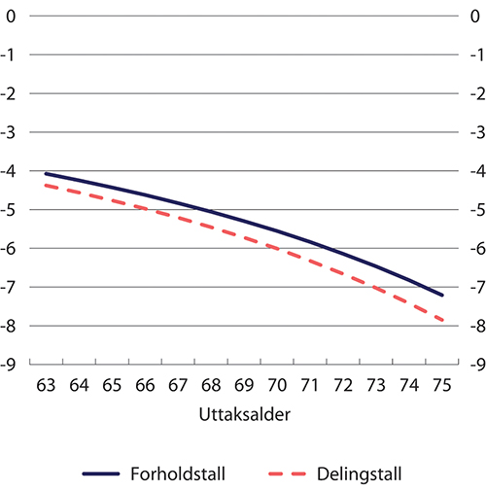
          - Årlig endring i forholdstall og delingstall for 1960-kullet ved ett års utsatt uttak. Prosent
Kurven for delingstall ligger noe lavere enn kurven for forholdstall i figur 12.1; effekten av ett års utsatt uttak er altså litt sterkere i ny alderspensjon enn i gammel alderspensjon. Forskjellen for 1960-kullet er 0,30 prosentpoeng ved 63 år og 0,46 prosentpoeng ved 70 år og skyldes at endringene ikke bare påvirkes av forventet, gjenstående levealder. Delingstallene påvirkes, i motsetning til forholdstallene, også av endringer i dødeligheten før 62 år, og dette er årsaken til forskjellen i de årlige endringene i forholds- og delingstallene. Dødeligheten før 62 år gjør også at forskjellen mellom endringen i delingstall og forholdstall øker med alderen.
Kapittel 4 i forskrift om alderspensjon i folketrygden viser at forholds- og delingstallene også avhenger av reguleringsfaktoren på 0,75 prosent. Dette har imidlertid minimal betydning for forskjellen på de årlige endringene i forholdstall og delingstall.

Forventet, gjenstående levealder
‘Uttaksaldereffekten’ – økningen i årlig pensjon ved senere uttak – innebærer at det blir relativt stor forskjell på årlig pensjon om den tas ut tidlig eller sent. Den dominerende årsaken til dette er at forventet, gjenstående levealder reduseres ved senere uttak. Forventet gjenstående levealder beregnes felles for hvert årskull, og tar dermed ikke hensyn til at levealderen varierer mellom ulike grupper innen årskullet. Denne forutsetningen diskuteres nærmere i avsnitt 12.6.
Reglene for uttak av alderspensjon i folketrygden er utformet med sikte på at gitte opptjente pensjonsrettigheter skal gi lik samlet alderspensjon over perioden som pensjonist uavhengig av når den enkelte velger å ta ut pensjon. For en person som lever like lenge som forventet, vil den samlede utbetalingen av pensjon før skatt være uavhengig av ved hvilken alder pensjonen tas ut. Den måten forventet gjenstående levealder fastsettes på fører imidlertid til at flertallet vil leve lenger enn det som er lagt til grunn når forholds- og delingstallene fastsettes. Hovedårsaken til dette er at forventet, gjenstående levealder for et årskull beregnes det året årskullet fyller 61 år på bakgrunn av observert dødelighet i befolkningen – periodedødeligheten – i de ti årene personene i årskullet fylte 51–60 år. I perioder der levealderen øker vil det å bruke gjennomsnittet av observasjoner over en tiårsperiode føre til at anslaget på forventet levealder blir lavere enn dersom en hadde benyttet en kortere observasjonsperiode eller anslått den framtidige utviklingen i dødeligheten. Fordelen med å bruke en observasjonsperiode på ti år er at beregningene blir svært lite påvirket av tilfeldige variasjoner i dødeligheten fra år til år og at forholds- og delingstallene ikke er avhengig av anslag på utviklingen i dødeligheten framover.
Den faktiske forventede levealderen for et årskull kan først beregnes etter at alle i årskullet er døde. Dersom en skal beregne forventet levealder for årskullet tidligere enn dette, må det anslås hvordan dødeligheten i årskullet – kohortdødeligheten – vil utvikle seg framover, se boks 12.1. Resultatet ville dermed kunne bli påvirket av endringer i metoden for å anslå dødelighet, og dette kunne skape brudd i anslagene mellom årskull som har fått fastsatt forholdstall/delingstall og nye årskull. Det har vært bred enighet om at forventet levealder for et årskull bør beregnes med utgangspunkt i observert periodedødelighet, og ingen hadde merknader til dette ved stortingsbehandlingen av lovproposisjonen om ny alderspensjon i folketrygden, se Innst. O. nr. 67 (2008–2009).
              - Periode- og kohortdødelighet
I forbindelse med befolkningsframskrivingene i 2020, ble det også utarbeidet anslag på kohortdødeligheten, altså hvor lenge hvert årskull faktisk vil leve når det også tas hensyn til forventede endringer i dødeligheten framover. Beregningene viser at forventet gjenstående levealder for en 62-åring i 2019 var på 27,3 år for kvinner og 24,9 år for menn. Beregnet med utgangspunkt i periodedødeligheten i 2019 blir forventet gjenstående levealder for en 62-åring 24,5 år for kvinner og 22,0 år for menn. Forskjellen er altså 2,8 år for kvinner og 2,9 år for menn.
Forskjellen mellom periodedødelighet og kohortdødelighet er vesentlig større enn betydningen av den glattingen av dødeligheten som gjøres når forholdstallene og delingstallene beregnes. Dersom vi beregner gjennomsnittet av forventet gjenstående levealder for en 62-åring i ti år fram til og med 2019, blir resultatet 24,0 år for kvinner og 21,2 år for menn. Forskjellen til periodedødeligheten i 2019 er altså 0,5 år for kvinner og 0,8 år for menn. Samlet betyr dette at anslaget for forventet, gjenstående levealder for en 62-åring som ligger i forholds- og delingstallene er rundt 3 ½ år lavere enn forventet gjenstående levealder beregnet med anslag på kohortdødeligheten.
1 Se ssb.no/statbank/table/12889.
[Boks slutt]
Dersom delingstallene hadde blitt fastsatt med en høyere forventet levealder, ville det isolert sett ført til høyere delingstall og lavere årlig pensjon. Da ny folketrygd ble vedtatt ble imidlertid alle parameterne i pensjonssystemet fastsatt samtidig, og høyere delingstall ville sannsynligvis blitt kompensert ved en høyere opptjeningsprosent enn 18,1.
For personer som lever lenger enn det som ligger til grunn når forholds- og delingstallene beregnes, vil det være lønnsomt å utsette uttaket av pensjon; nåverdien av utbetalt pensjon før skatt blir høyere desto senere pensjonen tas ut, og for personer som lever kortere vil det være lønnsomt å ta ut pensjonen tidlig. Dersom det er en slik systematisk sammenheng mellom uttaksalder og forventet levealder, såkalt ‘aldersseleksjon’, vil det øke utgiftene til alderspensjon. Det kan se ut til at det både for menn og kvinner er en viss tendens til at andelen med tidliguttak faller med økt gjenstående levetid ved 62 år, men det er store variasjoner mellom yrkene, se avsnitt 5.3.2.
En annen konsekvens av at forventet levealder trolig undervurderes, er at gevinsten i form av høyere årlig pensjon ved å utsette uttaket blir høyere enn med et høyere anslag på forventet, gjenstående levealder. Årsaken er at jo kortere forventet levealder er, desto større relativ endring blir ett år utsatt uttak. ‘Uttakskurven’ blir altså brattere.
Det har vært bred enighet om at det faglig og metodisk er best å fastsette forholdstall og delingstall med utgangspunkt i periodedødeligheten framfor kohortdødeligheten. Dette fører til at samlet pensjonsutbetaling i gjennomsnitt blir noe høyere enn pensjonsbeholdningen, men gir samtidig en litt større belønning for å utsette uttaket av pensjon.

For mye belønning av utsatt uttak?
Pensjonsnivåene ved tidlig uttak av pensjon var et tema i forarbeidene til pensjonsreformen. Med en mindre belønning for utsatt uttak, kunne pensjonsnivåene ved tidlig uttak vært høyere. Hovedårsaken til at det ble ansett som viktig med ‘nøytrale’ uttaksregler, var at uttaksreglene skulle legge til rette for å tillate at pensjonen kunne tas ut uten at den ble avkortet mot eventuell arbeidsinntekt. Dersom årlig pensjon øker mindre ved utsatt uttak enn det endringen i forventet, gjenstående levealder tilsier, vil nåverdien av samlet utbetalt pensjon bli høyest når pensjonen tas ut tidlig. Et slikt system ville dermed stimulere til tidlig uttak av pensjon. Dette kunne dels øke kostnadene og dels føre til at mange tok ut pensjon før de sluttet å arbeide eller sluttet tidligere enn med ‘nøytrale’ uttaksregler, og dermed fikk en lavere livsvarig årlig pensjon.
For å beregne nåverdien av pensjonsutbetalingen må det benyttes en rente eller diskonteringsfaktor. De vedtatte reglene er utformet ved at lønnsveksten brukes som diskonteringsfaktor, og det er lagt til grunn en reallønnsvekst på 1,5 prosent. Det er klart lavere enn de fire prosent realrente som Finansdepartementet har fastsatt som kalkulasjonsrente. Jo lavere diskonteringsfaktor desto høyere blir årlig pensjon ved tidlig uttak, og jo lavere blir årlig pensjon ved sent uttak. Det kan dermed hevdes at å bruke lønnsveksten som diskonteringsfaktor innebærer en viss subsidiering av tidlig uttak.
              - En alternativ modell for fleksibel pensjon
Pensjonskommisjonen anbefalte en annen modell for fleksibel pensjon enn den vedtatte. Kommisjonen foreslo å benytte Finansdepartementets anbefalte kalkulasjonsrente som diskonteringsfaktor, men også at det skulle være et «justeringsfritt beløp» på 30 000 kroner som ikke skulle justeres for uttaksalder. Beløpet på 30 000 kroner tilsvarte vel ½ G i 2004. Dette alternativet – kalt «rentejustering med justeringsfritt beløp» – innebærer ikke nødvendigvis høyere pensjonsnivåer ved tidlig uttak på grunn av den høyere diskonteringsfaktoren, men den har litt andre fordelingsegenskaper: den gir en sterkere subsidiering av personer med lav opptjening. Fordelingsegenskapene var årsaken til at kommisjonen anbefalte denne modellen.
Pensjonskommisjonens forslag ble vurdert i St.meld. nr. 12 (2004–2005). Her heter det:
«Alt i alt vil et system for fleksibel pensjonering som bygger på rentejustering med justeringsfritt beløp gi et svært komplisert pensjonssystem. Selv om de beregningstekniske utfordringene dette reiser i prinsippet er håndterbare, vil regelverket knyttet til fleksibel pensjonering trolig framstå som relativt uforståelig for de fleste – også for mange av de som skal administrere pensjonssystemet.»
Hensynet til enkelhet og forståelighet gjorde at regjeringen i meldingen anbefalte modellen uten justeringsfritt beløp og lønnsveksten som diskonteringsfaktor.
De to alternative modellene ble vurdert på nytt i St.meld. nr. 5 (2006–2007), med samme konklusjon:
«Siden fordelingsvirkningene av å erstatte reallønnsveksten med realrenten kombinert med justeringsfritt beløp er små og avhenger av om en ser på avgang før eller etter 67 år, bør en i vurderingen av de to alternativene legge vekt på praktiske og systemmessige vurderinger. Det legges til grunn at en i beregningen av levealdersjusteringen skal benytte lønnsveksten som diskonteringsrente. Dersom en legger til grunn realrenten i justeringen av pensjonsnivået ved tidlig eller sen pensjonering, innebærer dette at en behandler endringer i forventet levealder blant pensjonistene og den enkeltes valg av pensjoneringsalder ulikt. Dette vil komplisere systemet betraktelig. Kompleksiteten øker ytterligere som følge av forslaget om at et beløp på om lag 30 000 kroner skal holdes utenom den rentebaserte avkortingen. Ved bruk av realrenten vil justeringen som foretas for å ta hensyn til når den enkelte tar ut pensjonen, videre avhenge av hvilke forutsetninger en gjør om rentenivået og lønnsveksten framover. Dette problemet kan man unngå dersom man benytter lønnsveksten som diskonteringsrente. Det er videre et spørsmål om hvordan det justeringsfrie beløpet skal håndteres i kombinasjon med levealdersjusteringen. Alt i alt vil et system som bygger på rentejustering med justeringsfritt beløp gi et svært komplisert system.»
[Boks slutt]
Samlet innebærer måten forventet, gjenstående levealder fastsettes på at det ‘i gjennomsnitt’ vil være lønnsomt å utsette pensjonsuttaket (før skatt), mens bruken av lønnsveksten som diskonteringsfaktor betyr en viss subsidiering av tidlig uttak av pensjon. Det er neppe hensiktsmessig å løfte pensjonsnivåene ved tidlig uttak ytterligere gjennom å justere de generelle reglene. Dersom det er ønskelig å skjerme spesielle grupper, bør dette i stedet gjøres gjennom målrettede ordninger for disse gruppene, jf. neste avsnitt.

Særregler for noen grupper for økt sosial bærekraft?
Det har vært bred enighet om at uttaksreglene i folketrygden skal være tilnærmet nøytrale og like for alle. Reglene skal også legge til rette for at alderspensjonen skal kunne kombineres med arbeidsinntekt uten at pensjonen avkortes. I dette avsnittet drøftes om noen grupper har behov for særskilte regler eller egne ordninger.
Vi kan skille mellom to hovedtyper av ordninger: 1) førtidspensjonsordninger som gir mulighet til å ta ut pensjon tidligere enn det de generelle reglene innebærer, og 2) egne tillegg til den ordinære pensjonen som gir en høyere samlet pensjon enn ordinære regler og dermed mulighet til å slutte i arbeid tidligere. De to typene kan også kombineres.
Den største gruppen som har en tidligpensjonsordning er personer med særaldersgrense. Dette forkommer i svært liten grad i privat sektor, mens om lag en tredel av ansatte i offentlig sektor har særaldersgrense. De vanligste særaldersgrensene er 60 og 65 år. Store grupper med aldersgrense 60 år er innenfor politi, forsvar og brannvesenet, mens blant andre sykepleiere, helsefagarbeidere og renholdere har aldersgrense 65 år. Personer med særaldersgrense kan ta ut pensjon inntil tre år før aldersgrensen dersom summen av alder og tjenestetid er minst 85 år (85-årsregelen). De får en tidligpensjon fram til 67 år som beregnes som 66 prosent av sluttlønn for personer med minst 30 års tjenestetid. Fra 67 år beregnes tjenestepensjonen på samme måte som for offentlig ansatte uten særaldersgrense. Etter at aldersgrensen i folketrygden ble senket til 62 år, kan ikke personer med aldersgrense 65 år ta ut pensjon tidligere enn de som har aldersgrense 70 år, men de får en høyere pensjon ved tidlig uttak.
Pensjonsordningene og aldersgrensene for personer med særaldersgrenser har vært tilnærmet uendret svært lenge. Stortinget har gjennom flere tiår gjentatte ganger pekt på behovet for å vurdere reglene på nytt, noe utvalget er enig i. I avtalen om tjenestepensjon for ansatte i offentlig sektor fra 3. mars 2018, går det fram at det skal være prosesser både om pensjonsreglene for personer med særaldersgrense og om aldersgrensene. Utvalget antar at disse prosessene vil bli gjennomført relativt snart, og har derfor ikke vurdert disse spørsmålene.
Plikten til å fratre ved særaldersgrense ble fjernet i 2021. Offentlig ansatte som har særaldersgrense 60, 63 eller 65 år har ikke lenger plikt til å fratre stillingen sin ved særaldersgrensen, og kan fortsette å arbeide helt til den alminnelige aldersgrensen som er 70 år. Noen grupper, som ansatte i Forsvaret, er unntatt fra lovendringen.
Helsetilstanden og evnen til å fortsette i arbeid etter fylte 62 år varierer betydelig mellom individer. Relativt mange har helseproblemer, og omfanget øker med alderen. For personer med så store helseproblemer at det begrenser muligheten til å jobbe, vil uføretrygd og andre inntektssikringsordninger i folketrygden være mulige løsninger. Noen vil ikke være kvalifisert for ytelser fra folketrygden fordi helseproblemene ikke vurderes å være alvorlige nok. For de som ikke kan fortsette i jobb, kan alderspensjon fra folketrygden være eneste mulighet til å skaffe seg en inntekt. Før pensjonsreformen hadde personer i denne gruppen som ikke hadde rett til AFP ikke mulighet til å ta ut alderspensjon fra folketrygden før fra 67 år.
For en del vil manglende etterspørsel etter arbeidskraften deres begrense muligheten til å fortsette i arbeid. Det er viktig for pensjonsreformens legitimitet at ikke mange ‘tvinges’ til å ta ut alderspensjonen tidligere enn de ønsker. De som mister jobben, men ønsker å fortsette i arbeid, vil kunne ha rett til dagpenger i inntil to år og kan dermed utsette å ta ut alderspensjonen.
Alderssammensetningen av arbeidsstyrken vil endre seg betydelig framover. Ifølge middelalternativet i befolkningsframskrivingen 2020 vil antall personer i alderen 20–59 år bare øke med 22 000 personer i perioden 2020–2040, mens antall personer i alderen 60–70 år vil øke med 110 000 personer. Sysselsettingsandelene blant de eldste vil dermed bli stadig viktigere for utviklingen i den samlede sysselsettingen. Arbeidsmarkedet for eldre arbeidstakere omtales nærmere i kapittel 7 Pensjonssystemet og insentiver til arbeid.
Et problem med å lage egne ordninger for spesielle grupper er å avgrense gruppene på en meningsfull måte. Avgrensningen må være basert på objektive kriterier, og dette kan gjøre det vanskelig å få ordningen tilstrekkelig målrettet. I tillegg må de som blir omfattet av ordningen skille seg tilstrekkelig fra andre grupper for at ordningen skal oppfattes som rettferdig: Hvis en stor del av de som mottar en ytelse i realiteten kunne fortsatt i jobb, undergraver det legitimiteten til ordningen.
En gruppe som gjerne blir trukket fram er ‘sliterne’. Dette har tradisjonelt blitt oppfattet som personer med lange yrkeskarrierer og gjerne i fysisk krevende jobber. Det kan imidlertid være vanskelig å avgrense sliterne ved hjelp av objektive kriterier. Noen kan ha jobber det er vanskelig å fortsette lenge i, uten at de nødvendigvis har en særlig lang yrkeskarriere. Mange jobber har endret karakter vesentlig, fra å være fysisk tunge til å utføres ved hjelp av maskiner. I praksis blir ordninger for slitere enten utformet med enkle og strenge, objektive kriterier med usikker treffsikkerhet, eller med avkortingsregler mot annen inntekt som begrenser hvor attraktive ordningene er.
Sliterordningen i privat sektor, se avsnitt 3.5.4, ble avtalt i lønnsoppgjøret mellom NHO og LO i 2018. Den gir et tillegg til pensjonen på maksimalt ¼ G fram til fylte 80 år til de som tar ut AFP i alderen 62–64 år. Ordningen er altså ikke avgrenset til personer som har hatt visse jobber eller avhengig av lengden på yrkeskarrieren, og det er et krav om rett til AFP. For at ikke alle skal kunne motta slitertillegg, er det strenge regler for avkorting mot senere arbeidsinntekt: Slitertillegget faller helt bort dersom mottakeren har en arbeidsinntekt over 15 000 kroner i løpet av et kalenderår og det kan senere ikke innvilges nytt slitertillegg. Behovet for avkortingsregler skyldes at det sentrale kriteriet – å ta ut AFP før fylte 65 år – i liten grad begrenser tilgangen til slitertillegget. Avkortingsreglene er et tiltak for å avgrense ordningen til de som ikke kan jobbe lenger. Sliterordningen er basert på selvseleksjon; det er den enkelte som velger å søke om slitertillegg, og prisen er en sterk begrensning på muligheten til å ha arbeidsinntekt. Sliterordningen bryter dermed med prinsippet om nøytralt uttak, men ordningens relative beskjedne omfang innebærer at insentivene til å fortsette i jobb bare svekkes i mindre grad.
Et annet eksempel på en sliterordning er den danske «Arne-pensjonen». Dette er en ny tidligpensjonsordning fra 2022 for arbeidstakere med lange yrkeskarrierer: «Tidlig pension er til dem, der er startet på arbejdsmarkedet som helt unge, og som ofte har haft hårde job». Fra 2022 gir en yrkeskarriere på 44 år rett til å ta ut pensjonen tre år før den ordinære folkepensjonsalderen, mens karrierer på 43 og 42 år gir mulighet til å ta ut tidligpensjonen to og ett år tidligere. Ansiennitetskravet skal øke framover, og fra 2027 må en ha 46 år i arbeid for kunne ta ut tidligpensjonen tre år tidligere enn den ordinære folkepensjonsalderen. Tidligpensjonen er på 13 740 danske kroner per måned i 2022, dvs. om lag som folkepensjonen, og den skal avkortes både mot eventuell arbeidsinntekt og mot eventuelle pensjonsrettigheter i andre pensjonsordninger. For lønnstakere som oppfyller kriteriene med hensyn til lengden på yrkeskarrieren og størrelsen på den opptjente pensjonsformuen (som ikke må være for høy), vil ordningen gi en sterk stimulans til å slutte i jobb tre år tidligere enn den ordinære folkepensjonsalderen.
Regler som avkorter pensjonen mot arbeidsinntekt gjør det mindre lønnsomt å fortsette i arbeid, og svekker den økonomiske bærekraften i systemet. Det var derfor en sentral del av pensjonsreformen å legge til rette for at det ikke skulle være nødvendig med slike regler. Det kan imidlertid være vanskelig å unngå avkortingsregler dersom det innføres særregler for noen grupper.
Det er en sammenheng mellom inntekt som yrkesaktiv, helse og forventet levealder. Trygdeordningene i folketrygden og de omfordelende elementene i pensjonssystemet kommer i stor grad sliterne til gode. Hvis det er behov for å styrke den sosiale bærekraften i pensjonssystemet, bør dette primært gjøres gjennom å styrke de omfordelende elementene, ikke ved å svekke arbeidsinsentivene. Pensjon fra første krone i tjenestepensjonsordningene og bedre regulering av minsteytelsene, se kapittel 14, er endringer som vil øke pensjonsnivåene for dem med lavest pensjon.

Nærmere om levealdersjustering

Hovedtrekk
I dette avsnittet beskrives nærmere hvordan levealdersjusteringen gjennomføres i praksis og noen konsekvenser av dette. Også levealdersjusteringen ivaretas av forholdstallene og delingstallene i folketrygden. Levealdersjusteringen er utformet med sikte på at den årlige pensjonen skal reflektere forventet antall år som pensjonist. Når levealderen øker, skal dermed den årlige pensjonen ved en gitt uttaksalder bli lavere. Hvor sterk levealdersjusteringen er, kan måles ved endringen i forholdstall og delingstall fra ett årskull til det neste ved en gitt uttaksalder, gjerne 67 år. Denne endringen påvirkes særlig av endringer i forventet levealder.
Det går fram av regelverket at nivået på forholds- og delingstallene også påvirkes av reguleringsfaktoren for løpende pensjoner på 0,75 prosent. Reguleringsfaktoren har imidlertid minimal betydning for endringen i forholds- og delingstall mellom årskullene, altså for styrken på levealdersjusteringen.
Delingstallene, men ikke forholdstallene, påvirkes også av endringer i dødeligheten før 62 år, kalt dødelighetsarv eller arvegevinst. Dødelighetsarven reduserer nivået på delingstallene, og redusert dødelighet før 62 år betyr dermed at økningen i delingstallene fra ett årskull til det neste blir større enn den ellers ville vært. Betydningen av endringer i dødelighet før 62 år er imidlertid klart mindre enn endringene på grunn av endringene i dødelighet etter 62 år. Dødelighetsarven medfører at virkningen av levealdersjusteringen er noe sterkere i delingstallene enn i forholdstallene.

Effekten av levealdersjustering
Dette avsnittet belyser hvordan virkningen av levealdersjusteringen kan bli framover med utgangspunkt i befolkningsframskrivingen 2020 og hvordan levealdersjusteringen har virket så langt sammenliknet med det som ble lagt til grunn før pensjonsreformen trådte i kraft.
Pensjonskommisjonen la til grunn at levealdersjusteringen ville redusere årlig pensjon ved 67 år med rundt en halv prosent fra ett årskull til det neste både på kort og lang sikt, jf. tabell 12.1. Det samme ble lagt til grunn i St.meld. nr. 12 (2004–2005) (se tabell 4.5 i meldingen) og St.meld. nr. 5 (2006–2007) (se tabell 8.2 i meldingen). Ingen av disse dokumentene hadde imidlertid noe detaljert forslag til hvordan levealdersjusteringen skulle utformes.
            - Delingstall ved 67 år for ulike årskull i Pensjonskommisjonens rapport
04J1xt1
Årskull | Delingstall | Årlig %-vis endring | Endret nivå fra 1943-kullet i %
1943 | 1,0000
1953 | 1,0542 | 0,53 | -5,1
1963 | 1,1099 | 0,52 | -9,9
1973 | 1,1675 | 0,51 | -14,3
1983 | 1,2265 | 0,49 | -18,5
NOU 2004: 1, tabell 7.4.
Høringsnotat om ny alderspensjon 28.1.2008 hadde flere forslag med konsekvenser for levealdersjusteringen. For det første ble det foreslått at ny alderspensjon skulle utformes ‘på beholdningsform’, altså at pensjonsopptjeningen skulle akkumuleres i en pensjonsbeholdning og ikke tjenes opp som en årlig ytelse før levealdersjustering. Det gjorde det nødvendig å skille mellom levealdersjustering av ny og gammel alderspensjon. Begrepet delingstall ble reservert for ny alderspensjon, mens tallene som skulle omregne gammel alderspensjon til en årlig ytelse fikk betegnelsen forholdstall.
For det andre ble det forslått konkrete modeller for å fastsette forholds- og delingstall:
- Forholds- og delingstallene skulle fastsettes endelig det året den enkelte fyller 61 år.
- Forholds- og delingstallene skulle fastsettes med utgangspunkt i observert dødelighet over en periode på 10 år.
- I ny alderspensjon skulle det tas hensyn til endringer i dødelighet før 62 år.
Samlet innebar dette at anslaget på virkningen av levealdersjustering ble klart sterkere for de første årskullene enn tidligere lagt til grunn. I høringsnotatet heter det:
«Det har vært en sterk nedgang i dødelighet i årene fra 2002 til 2006. Det betyr at levealdersjusteringen for nye pensjonister etter 2010 de første årene vil bli sterkere enn det som tidligere er lagt til grunn, og som fortsatt legges til grunn for den langsiktige utviklingen i levealderen. Når forventet levealder i forholdstallet baseres på et gjennomsnitt over ti år, innebærer nedgangen i dødelighet en årlig vekst i forholdstallene på om lag 1,0 prosent i hvert av de tre første årene etter 2010.»
Tabellene i høringsnotatet viser at endringen i forholdstallet ved 67 år var rundt eller nær én prosent for årskullene helt fram til og med 1952-kullet, altså rundt dobbelt så sterk som tidligere lagt til grunn.
Høringsnotatet var trolig en viktig årsak til at levealdersjusteringen i folketrygden ble en del av forhandlingene om ny AFP i privat sektor våren 2008. Der ble det enighet om en ‘gradvis innfasing av levealdersjusteringen’. Dette ble konkretisert ved at det ble satt en øvre grense for hvor mye forholdstallene ved 67 år kunne endres seg fra ett årskull til det neste for de første årskullene som kunne ta ut fleksibel pensjon: endringen skulle ikke overstige 0,5 prosent for årskullene 1944–1949, og begrensningen ble gradvis faset ut over årskullene 1950–1959. Det ble ikke lagt inn noen tilsvarende begrensing på den årlige endringen i delingstallene.
Figur 12.2 viser årlig endring i forholds- og delingstall for årskullene 1944–1962. Figuren viser at den gradvise innfasingen av levealdersjustering i forholdstallene var effektiv de første årene og at den årlige endringen deretter har ligget høyere enn 0,5 prosent. For de siste årskullene som har fått fastsatt forholdstall er endringen ved 67 år på 0,7–0,8 prosent.
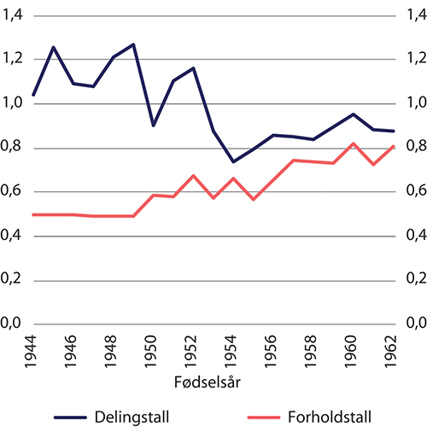
          - Årlig endring i forholdstall og delingstall ved 67 år for årskullene 1944–1962.1 Anslag for 1961- og 1962-kullet. Prosent
1 Hypotetiske delingstall for årskullene 1943–1953.
Figur 12.2 viser videre at endringen i (det hypotetiske) delingstallet gjennomgående var noe over 1,0 prosent fram til og med 1952-kullet, altså enda litt høyere enn antatt i høringsnotatet fra januar 2008. Dette skyldes dels at levealderen har økt mer enn lagt til grunn i høringsnotatet og dels at virkningen av arvegevinsten ble bygget inn i delingstallene, mens det i høringsnotatet ble håndtert som en ekstra opptjening. Også for kullene etter 1952-kullet har virkningen av levealdersjusteringen blitt sterkere i delingstallene enn lagt til grunn i høringsnotatet; for de siste kullene som har fått fastsatt delingstall har endringen ved 67 år vært i området 0,8–0,9 prosent.
Styrken på levealdersjusteringen over tid kan måles ved den akkumulerte virkningen av de årlige endringene i forholds- og delingstall. Pensjonskommisjonen anslo i NOU 2004: 1 at delingstallet for 1963-kullet ved 67 år ville være ti prosent høyere enn delingstallet for 1943-kullet. I Ot.prp. nr. 37 (2008–2009) der lovforslaget om ny alderspensjon ble lagt fram, var anslaget på forholdstallet ved 67 år for 1962-kullet om lag som i NOU 2004: 1, mens anslaget på delingstallet for 1963-kullet ved 67 år var 16,9 prosent høyere enn for 1943-kullet, altså klart høyere enn de ti prosentene som Pensjonskommisjonen anslo.
De nyeste prognosene på forholdstall og delingstall ble publisert i juni 2021. De viser at forholdstallet for 1963-kullet ved 67 år er 13,4 prosent høyere enn for 1943-kullet, mens delingstallet er 21,5 prosent høyere enn for 1943-kullet. Samlet betyr dette at for personer som fullt ut omfattes av gamle opptjeningsregler for alderspensjon, dvs. årskullene til og med 1953-kullet, har virkningen av levealdersjustering blitt om lag som lagt til grunn av Pensjonskommisjonen. Virkningen av levealdersjustering har blitt noe sterkere i gammel opptjeningsmodell for årskullene fra 1954, og disse har i tillegg fått effekten av at den nye opptjeningsmodellen – uten noen skjerming for levealdersjustering – fases gradvis inn. For de årskullene som fullt ut får alderspensjonen beregnet med ny opptjeningsmodell har effekten av levealdersjusteringen blitt klart sterkere enn Pensjonskommisjonen la til grunn.
Ifølge prognosene på delingstallene fra 2021 vil veksten i delingstallet ved 67 år bli avtakende framover. For de første årskullene etter 1963-kullet er den årlige endringen rundt 0,8 prosent, men endringen anslås å avta til rundt 0,5 prosent årlig for personer født rundt år 2000, altså på linje med det Pensjonskommisjonen la til grunn.

Virkningen av fleksibelt uttak og levealdersjustering så langt
Levealdersjusteringen gjør at det er nødvendig å jobbe lenger for å opprettholde pensjonsnivåene relativt til inntekten som yrkesaktiv. Yrkesdeltakingen blant eldre arbeidstakere har økt etter pensjonsreformen, og flere studier har vurdert i hvilken grad det er forskjeller mellom grupper i graden av økt yrkesdeltaking. Det er viktig for den sosiale bærekraften at det ikke er store grupper som henger etter. Det er markerte forskjeller mellom ulike grupper med hensyn til når de i gjennomsnitt slutter i arbeid. De undersøkelsene som er omtalt under vurderer ikke dette, men i hvilken grad det er forskjeller i hvordan yrkesdeltakingen har endret seg.
Ulike grupper ble berørt av pensjonsreformen på forskjellig måte. For å vurdere virkningen av fleksibelt uttak og levealdersjustering er det mest interessant å studere personer i privat sektor med AFP. Disse fikk fra 2011 lagt om AFP-ordningen fra en tidligpensjonsordning til en fleksibel, nøytral ordning og fikk dermed den største endringen i insentivene til å jobbe lenger. Flere undersøkelser viser at arbeidstilbudet i denne gruppen har økt markert etter pensjonsreformen, men er det forskjeller mellom ulike grupper?
Andersen m.fl. (2021) sammenlikner tilpasningen til årskullene 1946–1947, som var de siste som fullt ut hadde den gamle AFP-ordningen, med tilpasningen til årskullene 1949–1950, som var de første som kunne ta ut fleksibel pensjon fra 62 år. De finner at antall timeverk økte med hele 42 prosent i alderen 62–66 år, og økningen gjelder for alle nivåer på inntekten som yrkesaktiv:
«Viewed as a whole, we interpret the results in Figs. 6–9 as suggestive of relatively homogenous labor supply responses across the different earnings groups, with a possible exception for those with the highest earnings. This is somewhat surprising, since we would generally expect that «worn-out workers», holding the most physically demanding jobs in the lower end of the earnings distribution, should respond less, having less scope for individual adjustments. One explanation may be that there is quite some overlap in occupational groups between deciles, such that low-wage individuals with long careers may fall into the same category as high-wage individuals with shorter or interrupted careers.»
De forsøker deretter en alternativ tilnærming der de deler inn yrkene etter sosioøkonomisk status og forventet levealder samt etter tidligere sykefravær. Dette endrer ikke konklusjonen:
«It seems clear that the labor supply responses are similar across the different socioeconomic groups regardless of the specific variable used to construct them. In particular, it is worth noting that labor supply sensitivity is almost unrelated to past sickness absence.»
Norby og Nesheim (2017) sammenlikner yrkesdeltakingen etter alder i 2. kvartal 2016 med yrkesdeltakingen i 2. kvartal 2008. Figur 12.3 viser lønnstakerprosenter etter utdanning og alder. Det går fram at sysselsettingen øker med utdanning, og sysselsettingen har økt fra 2008 (stiplede linjer) til 2016 (heltrukne linjer) for alle utdanningsgruppene. Forfatterne skriver:
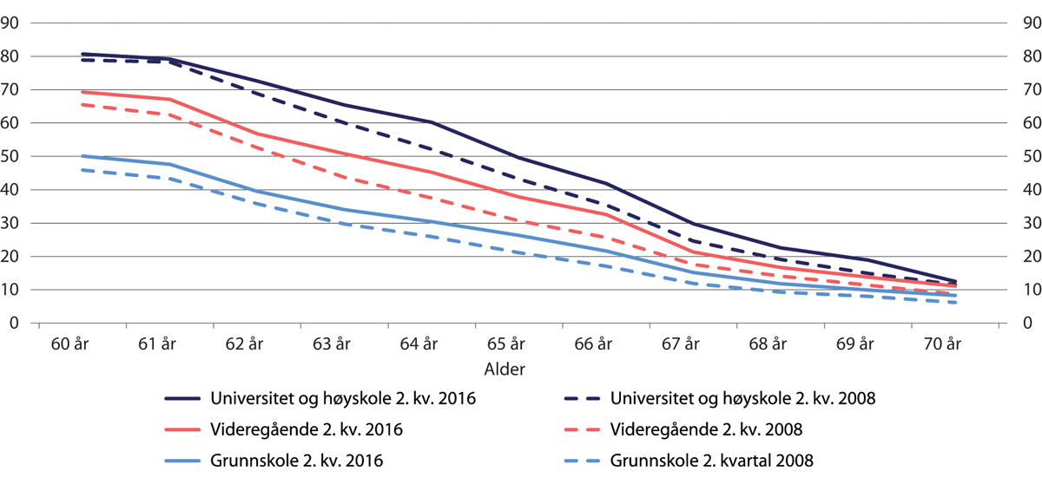
          - Lønnstakerprosent etter alder og utdanningsnivå. Prosent av befolkningen i samme alder. Bosatte 60–70 år. 2. kvartal 2008 og 2. kvartal 2016
Norby og Nesheim (2017).
«Når vi ser på utviklingen etter pensjonsreformen har veksten i sysselsettingsprosenter vært sterkest for de med grunnskole som høyeste utdanning og lavest for de med høyere utdanning. Men for alle utdanningsgruppene tyder tallene på at pensjonsreformen har gjort at flere står i jobb lengre.»
I rapporten fra Pensjonspolitisk arbeidsgruppe i 2016 (ASD 2016) sammenliknes økningen i yrkesdeltakingen etter alder med forventet, gjenstående levetid ved 62 år for de samme yrkene, jf. figur 12.4. I figuren er yrkene sortert etter forventet, gjenstående levetid slik at de med høyest levetid er øverst i figuren. Det går fram at yrkesdeltakingen har økt i alle yrkene, og det er ingen tendens til at yrkesdeltakingen har økt mest i gruppene med lengst gjenstående levetid. Økningen er heller størst i grupper med relativt lav forventet levealder.
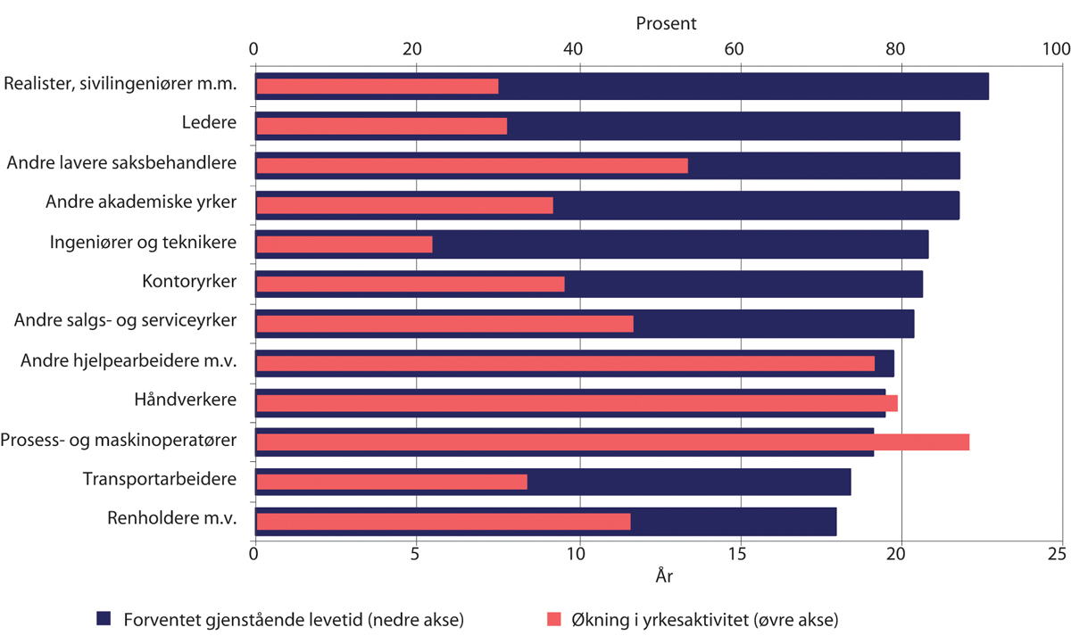
          - Andel arbeidstakere ved 60 år som fortsatt var i arbeid ved 64 år. Prosentvis vekst fra 1947- til 1951-kullet, og forventet, gjenstående levetid ved 62 år for menn, etter yrke. Privat sektor med AFP
ASD (2016), figur 4.6.
Aakvik m.fl. (2020) undersøker om dårlig helse begrenser økningen i arbeidstilbudet etter pensjonsreformen. De analyserer effekten av reformen på arbeidsdeltakingen og antall avtalte timer i arbeid for mennesker med ulik helsetilstand før reformen. Et sentralt funn er at effekten synes å være uavhengig av helsetilstand, og det gjelder for begge kjønn: De med dårligst helse øker arbeidstilbudet minst like mye som de med best helse. Dette gjelder enten de måler helsetilstanden ved antall fastlegebesøk eller ved type helseproblem.
Fleksibelt uttak og levealdersjustering er to sentrale elementer i pensjonsreformen. Det er avgjørende for den sosiale bærekraften til reformen at tilstrekkelig mange kompenserer for virkningen av levealdersjustering ved å jobbe lenger. Det er foreløpig for tidlig å vurdere hvordan levealdersjusteringen vil påvirke arbeidstilbudet, og de undersøkelsene som hittil er gjennomført viser primært effekten av de fleksible uttaksreglene. Undersøkelsene har så langt ikke identifisert grupper som henger etter; økningen i yrkesdeltakingen synes å være uavhengig av tidligere inntekt, utdanning, yrke og helse.

Levealdersjustering av arbeidsføres alderspensjon
Levealdersjusteringen vil etter hvert kreve lengre yrkeskarrierer for å sikre akseptable pensjonsnivåer. At tilstrekkelig mange øker avgangsalderen er trolig avgjørende for å sikre den sosiale og økonomiske bærekraften til pensjonssystemet.
Levealdersjusteringen er særlig knyttet til utviklingen i forventet levealder. Muligheten til å jobbe lenger avhenger blant annet av i hvilken grad den økte levealderen fører til flere år med god helse. Dette er usikkert, men det er størst sannsynlighet for at lengre liv gir bedre helse tidlig i alderdommen. En studie fra Folkehelseinstituttet viser at antall funksjonsfriske leveår har økt med 4,1 år for menn, og 4,6 år for kvinner mellom 1995 og 2017, se Storeng m.fl. (2021). Økende levealder ser altså ut til å følges av flere funksjonsfriske år, og til at antall år med funksjonsbegrensninger blir redusert. Syse m.fl. (2016) viser til en sammenfatning av internasjonal forskning på dette området, og skriver at dersom sykelighet måles som funksjonsbegrensninger i hverdagen, støttes hypotesen om utsatt sykelighet – altså at økt levealder har gitt flere friske år.
Forholds- og delingstallene er like for alle i hvert årskull. Levealdersjusteringen virker derfor likt for alle, selv om det er store forskjeller på forventet levealder for ulike grupper. Kvinner lever lenger enn menn, og leger lever lenger enn kokker, jf. boks 12.3.
              - Forskjeller i levealder mellom yrker
Det er relativt stor forskjell i forventet levealder for personer som har hatt ulike yrker. Texmon (2022) beskriver forskjellene blant menn og kvinner i perioden 2016–2020.
Med en inndeling i ni yrkesfelt er det blant menn en forskjell på mellom fem og seks år i forventet levealder ved fødselen mellom de som lever lengst og de som lever kortest, og levealderen stiger med utdanningsnivå. Menn med akademiske yrker lever lengst, mens renholdere og hjelpearbeidere mv. lever kortest. Blant kvinner er forskjellene mellom yrkesfeltene mindre, vel fire år. Også blant kvinner er det personer med akademiske yrker som lever lengst, men kvinner med høyskoleutdanning har nesten like høy levealder.
Texmon har også sett på forskjeller mellom yrker med en finere inndeling med 36 grupper av menn og 35 grupper av kvinner. Her er resultatene mer usikre. Med mindre grupper blir forskjellene noe større, særlig blant kvinner. Blant menn er forskjellen mellom høyeste og laveste levealder på knapt seks år, mens den er seks og et halvt år blant kvinnene.
Blant menn er det «kokker, kjøkkenassistenter» og «ufaglærte» som lever kortest, mens gruppen «leger, psykologer, tannleger, farmasøyter og veterinærer» lever lengst. Også med den finere inndelingen er det en nokså entydig sammenheng mellom utdanning og levealder.
Blant kvinnene er det noen grupper som skiller seg ut med særlig lav eller høy levealder. I den første gruppen finner vi «servicepersonell (hotell og restaurant)», mens de gruppene som lever lengst er «lektor, lærer med universitetsutdanning» og «lærer med treårig høyskole». Blant kvinner var yrkesgruppene med krav til bachelor-nivå like godt representert blant de lengstlevende som yrkesgruppene med krav til master-nivå.
Både blant menn og kvinner er forskjellene i forventet, gjenstående levealder mindre ved 62 år enn ved fødselen. Det skyldes at andelen som dør før 62 år er høyere blant personer med lav forventet levealder ved fødselen.
Texmon (2022).
[Boks slutt]
Folketrygden utbetaler livsvarige pensjoner, og det har vært bred enighet om at slik bør det være. Livsvarige pensjoner omfordeler fra de som lever kort til de som lever lenge. Kvinner og personer med høy utdanning og inntekt er overrepresentert blant de som lever lenge. Livsvarige pensjoner er imidlertid bare ett av mange omfordelende elementer i pensjonssystemet, se kapittel 6 Fordelingsmessige konsekvenser av pensjonsreformen, og særlig omtalen av Halvorsen og Pedersen (2021). Det går der fram at flere av de andre omfordelende elementene inklusive skattesystemet, virker i motsatt retning av forskjellene i levealder, og Halvorsen og Pedersen konkluderer at systemet samlet sett er omfordelende også når en tar hensyn til forskjeller i levealder.
Grødem og Kitterød omtaler i et blogginnlegg en undersøkelse av befolkningens holdning til at levealdersjusteringen er lik for alle i et årskull. Et representativt utvalg av befolkningen fikk i 2019 følgende spørsmål:
«Folketrygden er innrettet slik at det ikke får noen betydning for størrelsen på den årlige pensjonen at folk med høy utdanning i gjennomsnitt lever lenger enn folk med lav utdanning. Tenk deg to personer, en med høy og en med lav utdanning, som har jobbet like lenge og tjent like mye gjennom livet. Begge starter uttak av pensjon ved fylte 65 år. De får da like mye utbetalt per år. Siden folk med høy utdanning i gjennomsnitt lever noen år lenger enn folk med lav utdanning, vil personen med høy utdanning mest sannsynlig motta mer pensjon i løpet av livet enn personen med lav utdanning. To personer, A og B, diskuterer dette. Hvem er du mest enig med, A eller B?
1. A sier: Ettersom personen med lav utdanning mest sannsynlig vil leve kortere enn personen med høy utdanning, bør vedkommende få mer utbetalt per år.
2. B sier: De to personene bør få like mye utbetalt per år selv om den som har høy utdanning mest sannsynlig lever lenger enn den som har lav utdanning.
3. Vet ikke.»
Grødem og Kitterød skriver: «I alle gruppene er det en overveldende oppslutning om prinsippet om at personer med høy utdanning må få like mye utbetalt per år som personer med lav utdanning. I hele utvalget sier 83 prosent at det må være slik. Andelen er lavere blant kvinner og (særlig) menn med lav utdanning, men også blant lavt utdannede menn sier 76 prosent at delingstallet bør være likt for alle. Bare ni prosent av dem sier det motsatte, mens 14 svarte ‘vet ikke’». Undersøkelsen tyder på at like delingstall har bred oppslutning i befolkningen, men det er mulig at svarene hadde blitt annerledes dersom spørsmålet hadde gjeldt yrke og ikke utdanning.
Det er betydelige praktiske problemer knyttet til å forskjellsbehandle ulike grupper. De målte forskjellene i levealder mellom grupper, må ta utgangspunkt i data som kan gå langt tilbake i tid. Det er derfor usikkert i hvilken grad forskjellene nå er representative. Innholdet i mange yrker har endret seg vesentlig, for eksempel er mange som tidligere hadde tungt fysisk arbeid i dag maskinoperatører. Kjønnsforskjellen i levealder er relativt stabil over tid, og kjønn er i de aller fleste tilfeller et objektivt kriterium, men det er neppe ønskelig å styrke menns pensjon på bekostning av kvinners pensjon. Texmon (2022) finner at forskjellene i forventet levealder etter yrke også har vært relativt stabile, se boks 12.4, figur 12.5 og figur 12.6.
              - Endringer i levealder for ulike yrker
Texmon (2022) beskriver endringer i forventet levealder for grupper av kvinner og menn. Med en inndeling i ni yrkesfelt har forskjellene blant menn vært relativt stabile helt siden 1980-tallet, men med en svak konvergens i slutten av perioden. Blant kvinner var forskjellene i utgangspunktet klart lavere enn blant menn, men de har økt over tid.
Texmon ser også på utviklingen for en mer detaljert yrkesinndeling mellom tre femårsperioder fra 2006 til 2020. For menn var det nedgang i forskjellene mellom de tre femårsperiodene, mens forskjellene blant kvinner økte fra den første til den andre perioden.
Texmon (2022).
[Boks slutt]
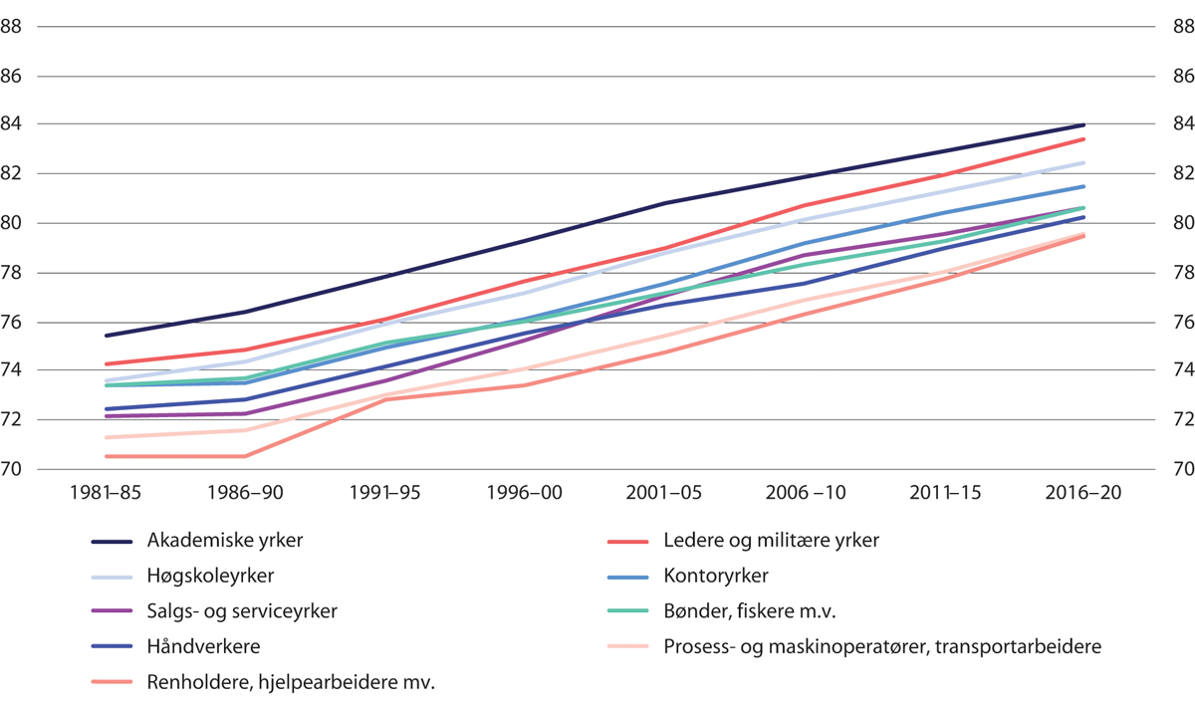
          - Forventet levealder ved fødselen i ni yrkesfelt. Menn. Femårsperioder 1981–2020. År
Texmon (2022).
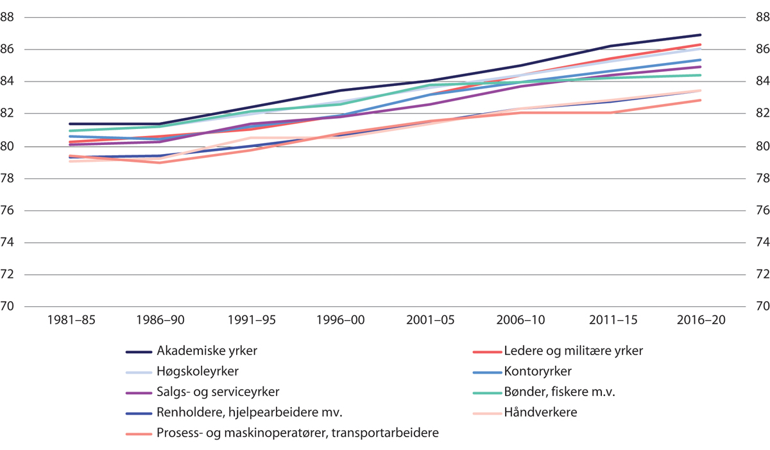
          - Forventet levealder ved fødselen i ni yrkesfelt. Kvinner. Femårsperioder 1981–2020. År
Texmon (2022).

Alderspensjon til uføre

Bakgrunn
Som en del av pensjonsreformen ble uføreytelsen i folketrygden lagt vesentlig om fra 2015. Endringene har medført at uføreytelsen ikke lenger beregnes som en pensjon, men på bakgrunn av arbeidsinntekten de siste 3–5 årene før uførheten oppstår. Ny alderspensjon og ny uføretrygd har også gjort det nødvendig å ta stilling til hvilken alderspensjon uføre skal ha, og om (eller i hvilken grad) alderspensjonen til uføre skal levealdersjusteres.
Pensjonskommisjonen omtalte forholdet mellom ny fleksibel alderspensjon, uføreytelsen og alderspensjon til uføre i kapittel 12 i NOU 2004: 1 Modernisert folketrygd – Bærekraftig pensjon for framtida. Kommisjonen pekte på at personer som kan tenkes å ha rett til både en uføreytelse og alderspensjon utgjør en ny gruppe når det innføres fleksibel alderspensjon, og at det ville være en utfordring å sikre at de to ordningene på hensiktsmessig måte kan virke parallelt. Kommisjonen viste til at mange personer som står i arbeid kan ha helseproblemer som hos andre ville ført til søknad om en uføreytelse, særlig når de begynner å nærme seg ordinær pensjonsalder. Kort oppsummert la kommisjonen til grunn at:
- Opptjeningen av alderspensjon til uføre skulle ta utgangspunkt i den inntekten man hadde før uføretidspunktet, og ikke selve uføreytelsen, for å sikre et tilstrekkelig høyt grunnlag.
- Overgang fra uføreytelsen til alderspensjon skulle skje ved fylte 67 år, for å unngå at mange uføre ender opp med minstenivået som alderspensjonister.
- Levealdersjustering skulle innføres også for uføres alderspensjon, men tidspunktet for overgang til alderspensjon burde revurderes på et senere tidspunkt.
- Uføreytelsen skulle kunne innvilges også mellom 62 og 67 år, men de nærmere vilkårene for rett til en uføreytelse når det samtidig foreligger rett til alderspensjon burde vurderes.
- Løpende uføreytelser skulle reguleres med lønnsveksten, men det burde vurderes å gå over til samme regulering som for alderspensjon fra 62 år.
Uførepensjonsutvalget utredet ny uførestønad og alderspensjon til uføre i NOU 2007: 4 Ny uførestønad og ny alderspensjon til uføre. Mens den tidligere uførepensjonen ble beregnet på samme måte som alderspensjonen, noe som innebar at uføre opprettholdt inntektsnivået ved overgangen fra uførepensjon til alderspensjon, la Uførepensjonsutvalget til grunn at den gjennomsnittlige alderspensjonen til uføre kunne bli noe lavere enn den ville blitt ved en videreføring av dagjeldende folketrygd, og at uføre, i likhet med yrkesaktive, burde kunne akseptere en viss nedgang i inntekten ved overgang til alderspensjon.
Uførepensjonsutvalgets utredning ble fulgt opp med forslag til ny uføretrygd og alderspensjon til uføre i Prop. 130 L (2010–2011) Ny uføretrygd og alderspensjon til uføre. De nye reglene for uføres alderspensjon er basert på følgende elementer:
- Opptjeningen til alderspensjon skjer på grunnlag av beregningsgrunnlaget for uføretrygden, med samme opptjeningsprosent som for arbeidsinntekter. Dette medfører at personer som mottar uføretrygd tjener opp pensjonsrettigheter som om de hadde fortsatt i jobb.
- For uføre født til og med 1953, gjelder opptjeningsreglene i gammel alderspensjon (med besteårsregel og maksimalt 40 poengår), hvor den uføre får godskrevet pensjonsopptjening som om vedkommende stod i arbeid til 67 år.
- Fra og med 1954-kullet fases nye opptjeningsregler for alderspensjon inn (med alleårsregel), og gjelder fullt ut fra og med 1963-kullet. Med de nye opptjeningsreglene gir uføretrygd pensjonsopptjening fram til og med kalenderåret en fyller 61 år.
- Personer som mottar uføretrygd, har overgang til alderspensjon ved fylte 67 år.
- Personer født i årene 1944–1953 som mottar uføretrygd ved fylte 67 år, får et tillegg til alderspensjonen som innebærer at virkningen av levealdersjustering om lag halveres (det såkalte skjermingstillegget for uføre alderspensjonister).
For personer som kommer tidlig ut i arbeidslivet, vil de nye opptjeningsreglene kunne gi høyere alderspensjon sammenliknet med de gamle opptjeningsreglene siden det kan gis opptjening utover 40 år. Dette vil i prinsippet også være mulig for uføre: en person som har jevn inntekt fra fylte 22 år og fram til uførheten oppstår, vil ha 40 års opptjening både med gamle og nye opptjeningsregler. Uføre som kommer senere ut i arbeidslivet enn dette, vil få mindre enn 40 års opptjening med nye regler, mens personer som kommer ut i arbeidslivet som 21-åringer eller yngre og senere blir uføre, samt de som får innvilget uføretrygd før fylte 22 år, vil kunne få mer enn 40 års opptjening. I gjennomsnitt ga de nye opptjeningsreglene litt lavere pensjonsnivå for de som var uføre ved omleggingen i 2011. Basert på daværende opptjeningshistorikk, ble det i Prop. 130 L (2010–2011) anslått at opptjening til nær 65 år med nye opptjeningsregler ville gi om lag samme gjennomsnittlige alderspensjon som med gamle opptjeningsregler. Dette må samtidig ses i sammenheng med at overgangen fra uførepensjon til uføretrygd medførte en noe høyere gjennomsnittlig uføreytelse etter skatt (om lag tre prosent).
Høsten 2019 sendte Arbeids- og sosialdepartementet et forslag om regler for uføres alderspensjon på høring. Forslaget, som Stortinget senere sluttet seg til, innebar at skjermingstillegget som gis til uføre alderspensjonister født i årene 1944–1953, ikke ble ytterligere utvidet til uføre født i 1954 eller senere. I høringsnotatet viste departementet blant annet til utviklingen i median avgangsalder fra arbeidslivet, og uttalte at arbeidsføre så langt i liten grad har kompensert for effekten av levealdersjusteringen. Videre ble det i høringsnotatet vist til at mange arbeidsføre går av tidlig, og at uføre med nye opptjeningsregler får en alderspensjon som om de hadde stått i arbeid til vel 65 år. I høringsnotatet uttalte departementet at etter en tid med full levealdersjustering for uføre, vil uføres alderspensjon kunne bli for lav sett i forhold til arbeidsføres alderspensjon, og at det da vil kunne oppstå behov for tiltak for å opprettholde et ønsket forhold mellom uføres og arbeidsføres alderspensjonsnivå.

Framskrivinger av uføreandeler og pensjonsnivå
For å få innvilget uføretrygd er det et vilkår at en har varig nedsatt inntektsevne. Forutsatt at uføregraden er satt riktig, og dermed reflekterer den inntektsevnen som har falt bort grunnet sykdom eller skade, vil uføre dermed ikke kunne kompensere for levealdersjusteringen. Dette vil føre til at uføre i yngre årskull vil få en lavere alderspensjon, relativt til lønnsnivået, sammenliknet med uføre i eldre årskull, samt at uføre i yngre årskull vil kunne få en lavere alderspensjon sammenliknet med arbeidsføre i samme årskull, dersom de arbeidsføre over tid står lenger i arbeidslivet. Et sentralt mål med pensjonsreformen er nettopp forlengede arbeidsliv, og i den grad en lykkes med å nå dette målet, vil gjeldende regelverk medføre at uføre i yngre årskull får en lavere alderspensjon sett i forhold til arbeidsføre i samme årskull.
Figur 12.7 viser andelen uføre alderspensjonister, som her er avgrenset til alle bosatte alderspensjonister som mottok en uføreytelse (gammel uførepensjon eller ny uføretrygd) fra folketrygden ved 67 år. Andelen uføre alderspensjonister økte i årene før pensjonsreformen. De siste tiårene har det vært en nedgang i uføreandelene i aldersgruppene 50 år og eldre, som bidrar til å redusere andelen uføre alderspensjonister fram mot år 2030. Fra 2011 viser figuren et markant fall, som må ses i sammenheng med ordningen med tidsbegrenset uførestønad i perioden 2004–2010, samt muligheten for tidlig uttak av alderspensjon fra 2011, som økte antallet ikke-uføre alderspensjonister. Rundt år 2035 viser framskrivingene at andelene igjen vil øke, som følge av at det de siste tiårene har vært en økning i uføreandelen i den yngre befolkningen. I SSBs framskrivinger ligger andelen uføre alderspensjonister på drøyt 35 prosent på lengre sikt.
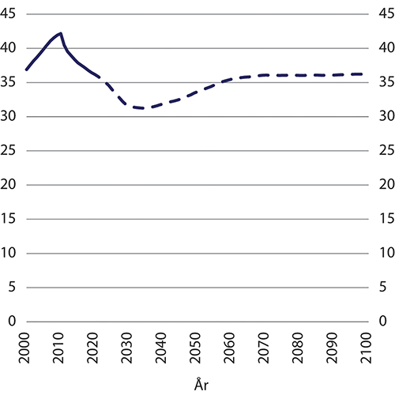
          - Andel uføre blant alle bosatte alderspensjonister. Faktiske data til og med år 2019. Framskrivinger 2020–2100. Prosent
Statistisk sentralbyrå.
Figur 12.8 viser framskrevet, gjennomsnittlig nivå på alderspensjon fra folketrygden blant pensjonister som mottok en uføreytelse ved 67 år. Figuren viser referansebanen, det vil si at pensjonsnivået for årskullene født 1953 og senere er framskrevet med gjeldende aldersgrenser og ordinær levealdersjustering for uføre. Merk at nivået er målt relativt til utviklingen i folketrygdens grunnbeløp som reguleres i samsvar med lønnsveksten. Med reallønnsvekst kan en nedgang i pensjonsnivået relativt til grunnbeløpet likevel innebære en vekst i kjøpekraft målt med utviklingen i konsumprisindeksen. Reduksjonen over tid som framgår av figuren, skyldes i stor grad effekten av levealdersjusteringen. Så lenge den langsiktige reallønnsveksten er høyere enn effekten av levealdersjusteringen, noe som også er en forventet utvikling, vil uføre alderspensjonister i yngre årskull få økt kjøpekraft sammenliknet med dagens uføre alderspensjonister.
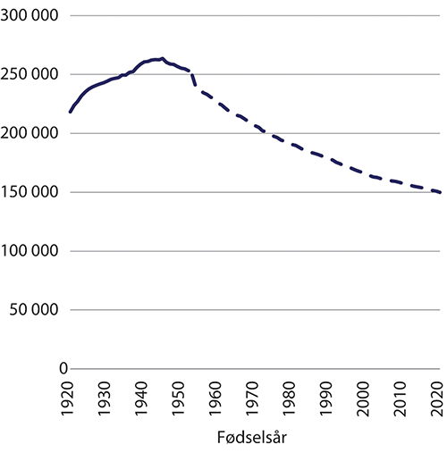
          - Gjennomsnittlig årlig pensjonsnivå, uføre alderspensjonister. Faktiske data til og med årskullet 1952. Framskrivinger årskullene 1953–2020 med referansebanen. Kroner i 2021-G
Statistisk sentralbyrå.
Som figuren viser, har det vært en økning i gjennomsnittlig pensjonsnivå i denne gruppen relativt til lønnsnivået i samfunnet fram til 1945-kullet. I de neste tiårene viser framskrivingene at gjennomsnittlig årlig pensjonsnivå blant nye uføre vil falle relativt til lønnsnivået i samfunnet, i takt med sterkere levealdersjustering, ned mot 200 000 2021-kroner for uføre født 1973 som blir alderspensjonister i år 2040, og under 150 000 2021-kroner for uføre født rundt 2020, som blir alderspensjonister mot slutten av århundret.
Fleksibelt uttak av alderspensjon gjør det krevende å vurdere forholdet mellom uføres og arbeidsføres alderspensjonsnivå. For det første vil de arbeidsføres pensjonsnivå påvirkes av at mange tar ut alderspensjon før de slutter i arbeid. Det synes rimelig at endringer i arbeidsføres pensjonsnivåer som skyldes at de tar ut alderspensjon samtidig som de fortsetter å jobbe, ikke i seg selv skal gi grunnlag for å endre reglene for uføres alderspensjon. Når uføres og arbeidsføres pensjonsnivåer skal ses i forhold til hverandre, bør en etter 2011 derfor korrigere for effekten av tidliguttak blant de som fortsetter i arbeid.
Et naturlig utgangspunkt for en slik vurdering er å sammenlikne de uføres og arbeidsføres gjennomsnittlige alderspensjonsnivåer, hvor en omregner pensjonsnivået blant arbeidsføre slik at en tar hensyn til når arbeidsføre har avgang fra arbeidslivet og dermed antas å ha behov for alderspensjon, på lik linje med behovet for alderspensjon blant uføre når uføretrygden faller bort. Det er imidlertid ikke åpenbart hvordan en skal gjøre en slik sammenlikning. Det er systematiske forskjeller mellom gruppen uføre og gruppen arbeidsføre som ikke har med uførestatus å gjøre, men som likevel påvirker deres pensjonsnivåer. Et eksempel er forskjellen i kvinners og menns gjennomsnittlige alderspensjonsnivåer, både blant arbeidsføre og uføre. Kvinner har i gjennomsnitt lavere inntekt og dermed lavere pensjonsopptjening enn menn i begge gruppene. Samtidig er nær 60 prosent av uføre alderspensjonister kvinner, hvilket motsvares av en høyere andel menn blant arbeidsføre alderspensjonister. Dette påvirker uføres og arbeidsføres gjennomsnittlige alderspensjonsnivå dersom vi ser begge kjønn samlet, i retning av at uføre har lavere gjennomsnittlig pensjon. Imidlertid er deler av denne forskjellen altså knyttet til forskjeller mellom kjønn, ikke til om en er tidligere ufør eller ikke.
Figur 12.9 og figur 12.10 viser framskrevet, gjennomsnittlig nivå på alderspensjonen fra folketrygden blant personer som mottok en uføreytelse ved 67 år (blå linjer), sammenholdt med pensjonsnivå blant arbeidsføre under ulike forutsetninger om arbeidsføres avgangsmønster (sorte linjer). Heltrukken sort linje viser framskrivinger av pensjonsnivået blant arbeidsføre for ulike årskull, gitt at de arbeidsføre øker avgangsalderen med to tredeler av økningen i forventet levealder fra 1963-kullet, altså slik at de fullt ut kompenserer for effekten av levealdersjusteringen. Stiplet sort linje viser framskrivinger av pensjonsnivået blant arbeidsføre, gitt at avgangsmønsteret ikke endres etter 2030. De sorte linjene illustrerer to mulige scenarier for de arbeidsføres tilpasning til levealdersjusteringen. Dersom de arbeidsføre velger å delvis kompensere for levealdersjusteringen, vil de arbeidsføres alderspensjon havne mellom den heltrukne og den stiplede sorte linjen. I teorien kan den faktiske utviklingen også kunne falle utenfor dette spennet, dersom de arbeidsføre øker avgangsalderen med mer enn det som kreves for å kompensere for effekten av levealdersjusteringen, eller i tiltakende grad velger å benytte muligheten for tidlig avgang. Heltrukken blå linje viser alderspensjonsnivået til uføre, framskrevet med gjeldende regelverk. Stiplet blå linje viser alderspensjonsnivået til uføre, gitt at uføre født 1963 eller senere fullt ut skjermes for effekten av levealdersjusteringen gjennom en gradvis økning i aldersgrensen for opptjening og overgang til alderspensjon.
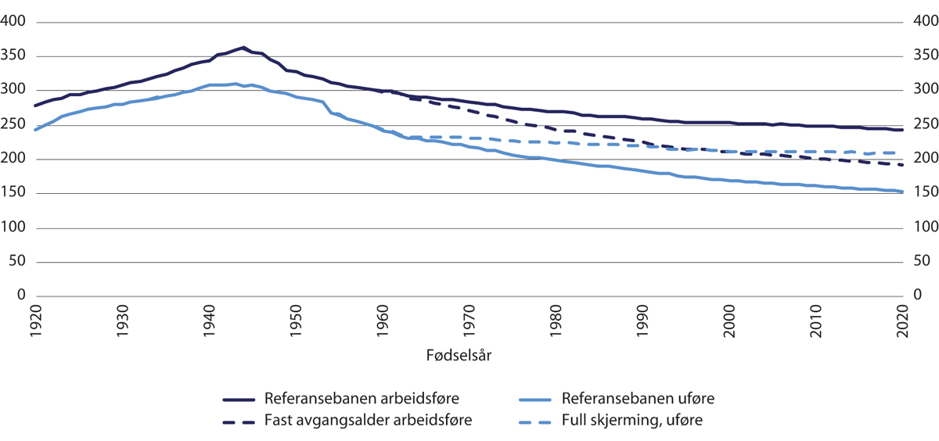
          - Gjennomsnittlig årlig pensjonsnivå, uføre og ikke-uføre menn, uttak samtidig med avgang.1 Årskullene 1920–2020. Tusen 2021-kroner (lønnsdeflatert)
1 Personer med minst 20 års botid.
Statistisk sentralbyrå.
Figur 12.9 viser at blant menn har uføres alderspensjonsnivå gjennomgående ligget noe lavere enn nivået blant arbeidsføre i kohortene som ble alderspensjonister før pensjonsreformen (årskullene til og med 1943). Forholdet mellom pensjonsnivået til uføre menn og arbeidsføre menn var på om lag 91 prosent for 1930-kullet, og svekket seg til 86 prosent for 1943-kullet. Det kan ha sammenheng med at sammensetningen av gruppene uføre og arbeidsføre har endret seg over tid. For årskullene 1944–1953, som har vært omfattet av skjermingstillegget til uføre alderspensjonister, økte uføres alderspensjon relativt mer enn arbeidsføres, og forholdet var på 90 prosent for menn i 1953-kullet. Skjermingstillegget er ikke utvidet til å omfatte personer født 1954 og senere, og dette fører til et tydelig fall i (framskrevet) pensjonsnivå for 1954-kullet sammenliknet med 1953-kullet. Fram mot 1963-kullet svekker forholdet mellom pensjonsnivået til uføre menn og arbeidsføre menn seg ytterligere, gitt forutsetningene i referansebanen, der arbeidsføre øker avgangsalderen slik at de fullt ut kompenserer for effekten av levealdersjusteringen, til om lag 79 prosent.
Selv om referansebanen forutsetter at arbeidsføre øker avgangsalderen for å kompensere for effekten av levealdersjusteringen, viser framskrivingene at gjennomsnittlig pensjonsnivå i fast G faller for yngre årskull. Dette har på lengre sikt i hovedsak sammenheng med at arbeidsføre ikke får opptjenings- eller uttakseffekt etter fylte 75 år når aldersgrensene ligger fast. Det er også enkelte mindre effekter som i hovedsak stanser å ha effekt for årskull født på 1980-tallet; minsteytelsen vil bli gradvis lavere i fast G i referansebanen, noe som gir lavere ytelsesnivåer nedover i inntektsfordelingen, stadig flere har senere jobbstart på grunn av lengre utdanningsløp, det er en stadig lavere andel uføre ved aldersgrensen og det blir flere (eldre) innvandrere.
Blant kvinner har uføres pensjonsnivå ligget på nivå med arbeidsføres for årskullene født i 1930 og tidligere, jf. figur 12.10. Fram mot 1943-årskullet ble pensjonsnivået blant uføre kvinner svekket relativt til arbeidsføre kvinner, og utgjorde om lag 92 prosent for 1943-årskullet som fylte 67 år i 2010. Ettersom gruppen arbeidsføre også omfatter ikke-uføre som ikke er i jobb, har kvinners inntog på arbeidsmarkedet hatt stor betydning for utviklingen i disse årskullene. For kvinner var forholdet om lag uendret for årskullene 1944–1953, og var på 91 prosent for kvinner i 1953-kullet. For kvinner i årskullene 1954–1962 svekker forholdet seg gradvis, forutsatt at arbeidsføre øker avgangsalderen slik at de fullt ut kompenserer for effekten av levealdersjusteringen, men styrkes igjen for 1963-kullet og er tilbake på om lag 92 prosent. Framskrivingene viser et tydelig fall i alderspensjonen til arbeidsføre kvinner fra 1962-kullet til 1963-kullet. Dette må ses i sammenheng med ny offentlig tjenestepensjon og avviklingen av gjeldende AFP-ordning i offentlig sektor. Personer i offentlig sektor som ønsker avgang fra arbeidslivet før 67 år, vil med gjeldende regelverk kunne ta ut AFP, som medfører at de venter med uttak av folketrygdens alderspensjon til 67 år. Dette gir en høyere alderspensjon fra folketrygden ved uttak, sammenliknet med personer i 1963-kullet som i framskrivingene kan kombinere tidlig uttak av alderspensjon fra folketrygden med et AFP-påslag etter mønster av AFP-ordningen i privat sektor.
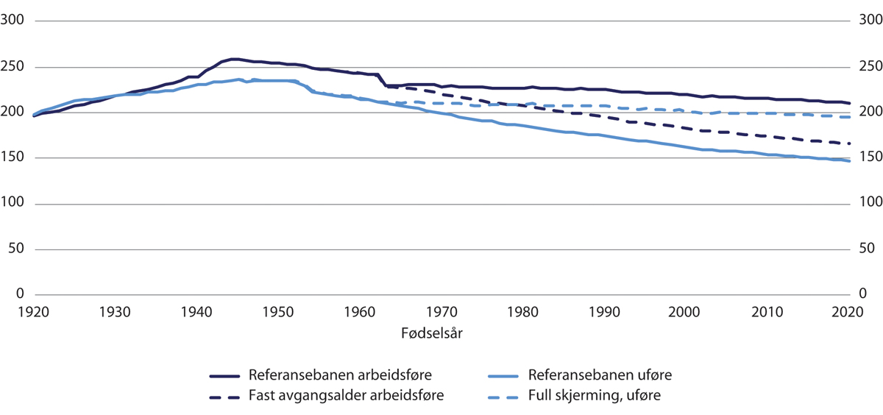
          - Gjennomsnittlig årlig pensjonsnivå, uføre og ikke-uføre kvinner, uttak samtidig med avgang.1 Årskullene 1920–2020. Tusen 2021-kroner (lønnsdeflatert)
1 Personer med minst 20 års botid.
Statistisk sentralbyrå.
Det er som tidligere påpekt, systematiske forskjeller mellom gruppen uføre og gruppen arbeidsføre som ikke har med uførestatus å gjøre, men som likevel påvirker deres pensjonsnivåer. I tillegg til skjev kjønnsfordeling blant uføre, vil det også være andre forskjeller mellom gruppen uføre og gruppen arbeidsføre (utdanningsnivå, sektortilhørighet mv.), som også vil kunne variere over tid. En bør derfor ikke ensidig ta sikte på at forholdet mellom pensjonsnivået til uføre og arbeidsføre holdes konstant over tid, siden et endret forhold også kan skyldes at sammensetningen i hver gruppe endres, samt regelverksendringer som omleggingen av AFP-ordningen mv. Utviklingen i avgangsmønsteret blant arbeidsføre vil også være relevant for vurderingen, og diskuteres nærmere i avsnitt 12.7.5.
Utvalgets mandat legger opp til at det er de arbeidsføres alderspensjonsnivå som skal være referansepunktet for pensjonsnivået til personer som har mottatt uføretrygd. For å sikre uføre et tilfredsstillende pensjonsnivå framover, mener utvalgets at reglene for alderspensjon til uføre må justeres. Flertallet, alle unntatt Fuglevaag og Søviknes, mener at regelverket for uføres alderspensjon bør ta utgangspunkt i hvor lenge arbeidsføre faktisk står i arbeid. Dette har også vært utgangspunktet for tidligere vurderinger, herunder begrunnelsen for skjermingsordningen som ble innført for uføre i årskullene 1944–1953. Prop. 130 L (2010–2011) Ny uføretrygd og alderspensjon til uføre viser til at «[F]orholdet mellom uføres og arbeidsføres alderspensjon påvirkes av arbeidsføres faktiske tilpasning. En vurdering av om, og eventuelt hvordan, uføres alderspensjon skal skjermes mot virkninger av levealdersjusteringen må baseres på observasjoner av arbeidsføres tilpasning». Verken Pensjonskommisjonen eller Uførepensjonsutvalget anbefalte at uføre ubetinget skulle skjermes fra levealdersjusteringen, men anbefalte tilpasninger i regelverket etter en tid i lys av utviklingen i yrkesaktiviteten til arbeidsføre.

Virkemidler som kan påvirke uføres alderspensjonsnivå
Dersom arbeidsføre står stadig lenger i arbeid, vil det medføre at deres behov for alderspensjon melder seg på et senere tidspunkt, og at årlig pensjonsnivå øker sett i forhold til uføres alderspensjonsnivå. Utvalget vurderer at det ikke har avgjørende betydning om det er levealdersjusteringen eller andre forhold som er årsaken til at avgangsalderen øker. Utsatt avgang medfører – alt annet likt – høyere pensjonsnivåer, og det er grunn til å anta at uføre også ville stått lenger i arbeid dersom uførheten ikke hadde inntruffet. Det er derfor grunn til å justere uføres alderspensjon ut fra utviklingen i arbeidsføres tilpasninger.
Nivået på uføres alderspensjon bestemmes av en rekke faktorer i pensjonssystemet: opptjeningsprosent, opptjeningsgrunnlag, øvre aldersgrense for opptjening og alder for overgang fra uføretrygd til alderspensjon. Virkemiddelet for å opprettholde et ønsket forhold mellom uføres og arbeidsføres alderspensjon må derfor ikke nødvendigvis være knyttet til levealdersjusteringsmekanismen, slik som er tilfellet med skjermingsordningen for uføre i årskullene 1944–1953. I det følgende diskuteres alternative virkemidler som alle kan bidra til å endre eller opprettholde et ønsket forhold mellom uføres og arbeidsføres alderspensjon:
- endret opptjeningsprosent for uføre
- endret opptjeningsgrunnlag for uføre
- endret øvre alder for opptjening til alderspensjon
- endret alder for overgang til alderspensjon
- tillegg i alderspensjonen til uføre
Endret opptjeningsprosent for uføre
Dagens regelverk gir uføre og arbeidsføre lik opptjeningssats (18,1 prosent). Arbeidsføre tjener opp til sin pensjonsbeholdning med utgangspunkt i pensjonsgivende inntekt, mens uføre har opptjening fra uføretidspunktet med utgangspunkt i beregningsgrunnlaget for uføretrygden (det vil si den lønnsinntekten som er lagt til grunn ved beregningen av uføretrygden). Uføre har (som arbeidsføre) et årlig opptjeningstak i alderspensjon på 7,1 G. For enkelte av folketrygdens ytelser, eksempelvis arbeidsavklaringspenger, er det selve ytelsen som er pensjonsgivende (det vil si maksimalt 3,96 G per år). Fordi uføretrygden – i motsetning til folketrygdens korttidsytelser – i mange tilfeller gis over en lang periode, ble det i forbindelse med pensjonsreformen vurdert at alderspensjonen ville ha blitt for lav og ned mot minste pensjonsnivå dersom det var selve uføretrygden som skulle være pensjonsgivende.
Økt opptjeningsprosent vil gi høyere alderspensjon til uføre. Under forutsetning av at arbeidsføre i tiltakende grad kompenserer for effekten av levealdersjusteringen, vil dette alternativet medføre behov for å endre opptjeningsprosent og/eller opptjeningsgrunnlag mellom ulike årskull. Samtidig vil det for noen uføre gå svært lang tid fra de får innvilget uføretrygd til vedkommende går over til alderspensjon (49 år for de som innvilges uføretrygd ved 18 år). Det er ikke mulig å forutse hvor lenge arbeidsføre står i arbeid flere tiår fram i tid. Forutsatt at en ikke kan miste allerede opptjente pensjonsrettigheter, vil det da kunne bli behov for å endre opptjeningsprosenten ikke bare mellom ulike årskull, men også underveis i uføreløpet til det enkelte årskull. Dette er mulig rent teknisk, men vil oppfattes som uoversiktlig både av beslutningstakere, i forvaltningen og for den enkelte uføre.
Øke øvre alder for uføres opptjening til alderspensjon
Alle uføre født til og med 1953 har pensjonsopptjening etter gamle regler, det vil si fram til fylte 67 år. Fra 1954-kullet fases nye opptjeningsregler gradvis inn, hvor uføre får pensjonsopptjening til fylte 62 år. Opptjening utover 62 år vil øke nivået på uføres alderspensjon. Det vil være mulig å innføre økt opptjeningsalder også for overgangskullene 1954–1962, som vil ha en begrenset, men økende effekt på pensjonsnivået for disse årskullene som kun får deler av alderspensjonen beregnet etter nye opptjeningsregler. For kullene fra og med 1963, vil ett års økt opptjening øke alderspensjonsnivået ved 67 år med om lag 2,5 prosent for personer som er over avkortingsintervallet for garantipensjon. For personer som befinner seg i avkortingsintervallet for garantipensjon, vil ett års økt opptjening gi en femdel av dette – om lag 0,5 prosent økt årlig alderspensjon – siden garantipensjonen reduseres med 80 prosent av inntektspensjonen. I framskrivingene med referansebanen vil om lag 60 prosent av de uføre alderspensjonistene befinne seg i avkortingsintervallet for garantipensjon når nye opptjeningsregler er fullt innfaset. For en stor andel av de uføre vil dette alternativet dermed i begrenset grad gi økt alderspensjon, som må ses i sammenheng med at minstesikringen medfører at de får en høyere alderspensjon enn opptjeningen alene skulle tilsi. Uføre med lav eller ingen tidligere inntekt vil, i likhet med arbeidsføre, få løftet pensjonsnivået gjennom minstesikringen. Dersom minsteytelsene framover reguleres med den gjennomsnittlige lønnsveksten, jf. diskusjonen og konklusjonene i kapittel 11, blir det da heller ingen levealdersjustering å kompensere for i minstesikringen.
Under forutsetning av at arbeidsføre i tiltakende grad kompenserer for effekten av levealdersjusteringen, vil økt opptjeningsalder for uføre over tid alene ikke være tilstrekkelig til å opprettholde et ønsket forhold mellom uføre og arbeidsføres pensjonsnivå, med mindre en skulle øke (den fiktive) opptjeningen utover alderen for overgang til alderspensjon.
Øke alderen for uføres overgang til alderspensjon
Uføre har i dag overgang fra uføretrygd til alderspensjon når de fyller 67 år. Overgangstidspunktet ligger fast, og forskyves ikke ettersom levealdersjusteringen får gradvis større effekt.
Dersom overgangstidspunktet og aldersgrensen for opptjening økes i takt med levealdersjusteringen, kan alderspensjonen opprettholdes på samme relative nivå som før levealdersjustering. Dette ville i realiteten være det samme som å la være å levealdersjustere uføres alderspensjon. Alternativt kan overgangstidspunktet øke med mindre enn levealdersjusteringen. Da vil alderspensjonen relativt til lønnsnivåene i samfunnet og inntekten som ufør reduseres for yngre årskull, men reduksjonen vil ikke være like stor som ved full levealdersjustering. Så lenge overgangstidspunktet relateres til levealdersjusteringen, og ikke til de arbeidsføres tilpasning, vil imidlertid uføres alderspensjonsnivå være løsrevet fra arbeidsføres alderspensjonsnivå, og medføre at forholdet mellom uføres og arbeidsføres alderspensjon fortsatt vil være i bevegelse.
Overgangstidspunktet kan alternativt forankres til arbeidsføres faktiske tilpasning, altså hvor lenge arbeidsføre står i arbeid. Det vil kunne holde uføres gjennomsnittlige alderspensjon konstant sammenliknet med arbeidsføres gjennomsnittlige alderspensjon, gitt at andre kjennetegn ved gruppene ikke endrer seg. Det er imidlertid ikke åpenbart hva som vil kunne være en god indikator på hvor lenge de arbeidsføre står i arbeid. Det er ingen entydig sammenheng mellom uttak av alderspensjon og avgang fra arbeidslivet, og mange kombinerer uttak av alderspensjon med fulltidsarbeid. For de fleste vil avgangen fra arbeidslivet være relativt brå, mens andre velger en mer gradvis overgang til pensjonisttilværelsen gjennom en gradvis nedtrapping av arbeidstilbudet. Muligheten for å etablere en treffsikker og observerbar indikator er nærmere drøftet i avsnitt 9.4.2. Det kan også diskuteres om en indikator skal legge en «gjennomsnittlig» atferd til grunn, eller om en skal orientere seg i retning av den øvre eller nedre delen av fordelingen av alderen hvor arbeidsføre slutter å jobbe. På den ene siden kan det synes rimelig å se hen til avgangsmønsteret til arbeidstakere med begrensede muligheter for tidligpensjonering (gruppen som verken har særaldersgrenser eller rett til avtalefestet pensjon). På den andre siden kan det synes rimelig at uføre ikke får vesentlig høyere alderspensjon enn personer som etter et langt arbeidsliv slutter i arbeid og starter tidlig uttak av alderspensjon med et relativt lavt pensjonsnivå.
Kapittel 9 har presentert en modell for økte aldersgrenser, hvor aldersgrensene i pensjonssystemet øker med to tredeler av veksten i delingstallene fra og med 1964-kullet, slik at årlig pensjonsnivå opprettholdes. Dette vil i praksis være ekvivalent med full levealdersjustering for uføre fram til og med 1963-kullet, for deretter å unnta uføre fra videre levealdersjustering fra 1964-kullet. Dersom det er ønskelig med en mindre økning i aldersgrensene for uføre, for eksempel ut fra en forsiktig antakelse om arbeidsføres videre tilpasning til levealdersjusteringen, vil det være mulig å øke aldersgrensene for uføre med mindre enn det som skal til for fullt ut å kompensere for effekten av levealdersjusteringen. En må da finne en løsning for de uføre som har passert alderen hvor en ikke lenger har rett til uføretrygd, men som grunnet lav opptjening ikke har rett til uttak av alderspensjon får alderen for fritt uttak av minsteytelsen.
Økt alder for uføres overgang til alderspensjon innebærer at de uføre skal få beholde uføretrygden ut over 67 år. I så fall bør aldersgrensen for å få innvilget uføretrygd også vurderes økt. Økt alder for overgang fra uføretrygd til alderspensjon bør også vurderes i sammenheng med aldersgrensene for de øvrige inntektssikringsytelsene. Dette vurderes nærmere i kapittel 13.
Eget tillegg i alderspensjonen til uføre
Dette alternativet innebærer at uføre får et særskilt tillegg til alderspensjonen. Det er slik ordningen for årskullene 1944–1953 er innrettet, ved at de uføre får et tillegg som tilsvarer halvparten av den reduksjonen i alderspensjonen som følger av levealdersjusteringen. I prinsippet kan et slikt skjermingstillegg utformes med en hvilken som helst skjermingsgrad, for eksempel ved at størrelsen knyttes til i hvilken grad arbeidsføre kompenserer for levealdersjusteringen. Med dette alternativet vil utgiftene knyttet til skjermingen kunne synliggjøres mer eksplisitt, i motsetning til i de øvrige alternativene hvor det er selve pensjonsberegningen som endres, enten ved økt pensjonsopptjening eller ved senere overgang til alderspensjon. Et eget tillegg i alderspensjon til uføre vil imidlertid kunne oppfattes som kompliserende, sammenliknet med å påvirke alderspensjonsnivået direkte gjennom uføres aldersgrenser for opptjening og overgang som allerede ligger i pensjonssystemet. Når en sentral indikator for utmålingen av uføres alderspensjon nettopp vil være utviklingen i avgangsmønsteret blant arbeidsføre, kan det være enklere å kommunisere og forstå at endringer i arbeidsføres avgangsmønster – eller antakelser om utviklingen i dette mønsteret framover – gir direkte utslag i økte aldersgrenser for uføre, framfor statiske aldersgrenser for uføre i kombinasjon med et tillegg som utmåles med utangspunkt i de arbeidsføres avgangsmønster.

Økonomiske effekter for den enkelte
Etter dagens regler går uføre over på alderspensjon ved fylte 67 år, altså ved en høyere alder enn laveste alder for uttak av alderspensjon. Det innebærer at personer som ellers ville sluttet i arbeid og tatt ut full alderspensjon ved 62 år, vil få høyere alderspensjon dersom de innvilges uføretrygd.
Uførepensjonsutvalget (NOU 2007: 4) identifiserte tre kilder til denne gevinsten, som de omtalte som «pensjonsgapet»:
- Ytelsesnivået i uføreytelsen kan være høyere enn det alderspensjonen ville vært.
- En tjener opp pensjonsrettigheter mens en mottar ytelsene (gjelder ikke uføretrygd i ny alderspensjon som gir opptjening til 62 år).
- De som mottar ytelsene kan utsette uttaket av alderspensjon og dermed få en høyere årlig, livsvarig pensjon.
Uføretrygdede i årskullene 1944–1953 har også fått et tillegg til alderspensjonen fra 67 år («skjermingstillegget»).
Alderspensjon for tidligere ufør sammenliknet med alderspensjon for tidligere yrkesaktiv i privat sektor uten AFP
I figur 12.11 sammenliknes en person som mottar uføretrygd fram til 67 år og senere alderspensjon fra folketrygden, med yrkesaktive i privat sektor uten rett til AFP, som går rett fra arbeid til alderspensjon. I figuren er all opptjening i ny opptjeningsmodell, og alderspensjonen blir levealdersjustert med delingstall som gjelder for 1963-kullet. Figuren illustrerer at kompensasjonsgraden etter skatt for uføre alderspensjonister er høyere enn for arbeidsføre med uttak fra 62 og fra 65 år, men noe lavere enn for arbeidsføre med uttak 67 år. I figuren er det tatt hensyn til effekten av at uføretrygd reguleres med alminnelig lønnsvekst og høyere enn alderspensjon som reguleres med gjennomsnittet av lønns- og prisveksten. En person som mottar uføretrygd fram til 67 år vil få en alderspensjon som ved 67 år er 22 prosent høyere etter skatt sammenliknet med en person som tar ut alderspensjon fra 62 år. Videre er årlig nivå på uføretrygd etter skatt som mottas i alderen 62–66 år (lilla søyle) drøyt 50 prosent høyere enn alderspensjon fra 62 år.
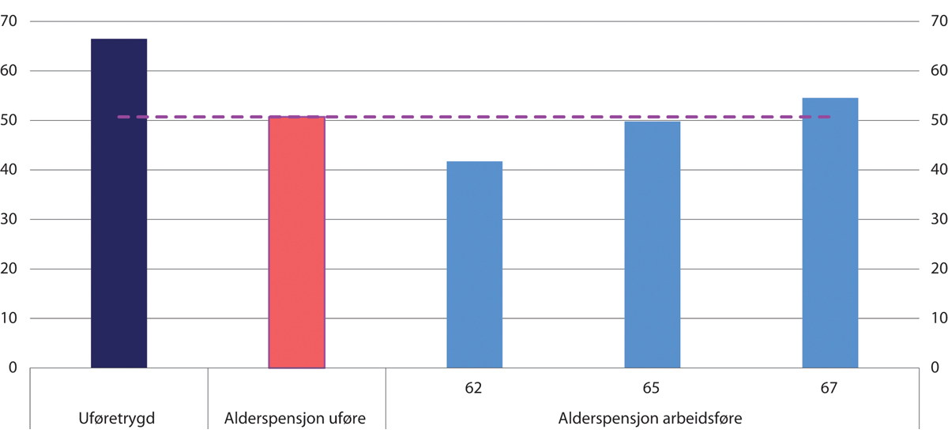
          - Uføretrygd og alderspensjon fra folketrygden ved 67 år. Kompensasjonsgrad etter skatt fra 67 år som andel av tidligere inntekt etter skatt for 1963-årskullet. 37 opptjeningsår ved fylte 62 år med 6 G i gjennomsnittlig arbeidsinntekt. Prosent
Alderspensjon for tidligere ufør sammenliknet med alderspensjon for tidligere yrkesaktiv i privat sektor med AFP
Figur 12.12 viser samme situasjon som i figur 12.11, men med den forskjellen at alderspensjonisten som avslutter arbeidsforholdet i privat sektor også har rett på AFP. Personer med uføretrygd kan ikke motta AFP. Vi ser at alderspensjonen til tidligere ufør etter skatt er litt høyere sammenliknet med tidlig uttak fra 62 år, når privat AFP kommer på toppen av folketrygden, men klart lavere enn uttak fra 65 år.
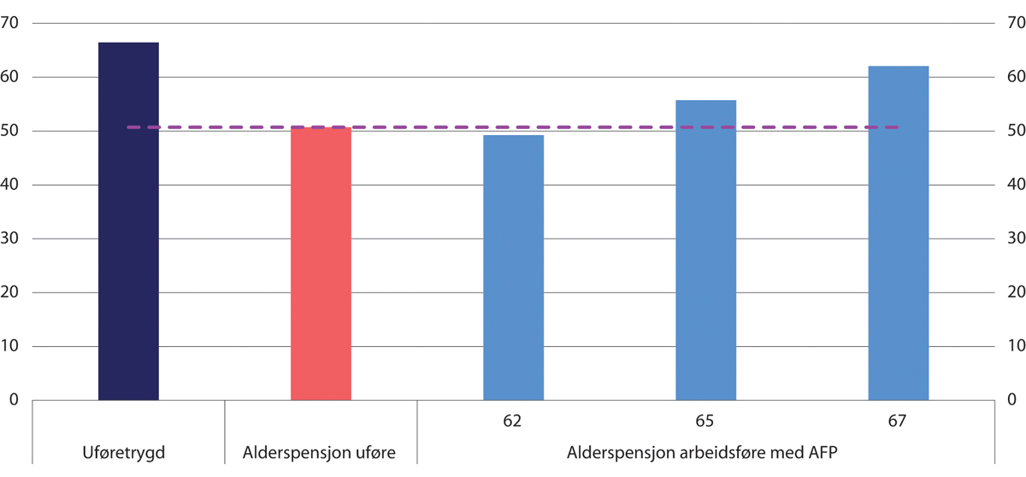
          - Uføretrygd og alderspensjon fra folketrygden og AFP ved 67 år. Kompensasjonsgrad etter skatt fra 67 år som andel av tidligere inntekt etter skatt for 1963-årskullet. 37 opptjeningsår ved fylte 62 år med 6 G i gjennomsnittlig arbeidsinntekt. Prosent
Normalt vil den årlige pensjonen være lavere enn det en får utbetalt ved å motta en annen livsoppholdsytelse fra folketrygden før 67 år. Det gjelder også for andre midlertidige ytelser (sykepenger, arbeidsavklaringspenger, dagpenger mv.) at det vil være en økonomisk gevinst ved å motta ytelsen som kommer i tillegg til verdien av at den livsvarige, årlige alderspensjonen blir høyere.

Hva er et rimelig pensjonsnivå?
Det synes å være bred enighet om at uføre skal være sikret et rimelig alderspensjonsnivå, men hva som vektlegges i vurderingen av hva som er rimelig, vil kunne variere. Uføres alderspensjonsnivå kan ses i forhold til nivået på uføreytelsen før overgang til alderspensjon, det generelle pensjonsnivået blant arbeidsføre, pensjonsnivået i gruppen arbeidsføre som går av tidlig (for eksempel ved 62 år eller så snart en har mulighet), eller minstenivået i alderspensjonen (minste pensjonsnivå og garantipensjon). I høringsnotatet om uføres alderspensjon fra Arbeids- og sosialdepartementet høsten 2019, ble uføres alderspensjonsnivå sammenliknet med arbeidsføres gjennomsnittlige pensjonsnivå, men også med pensjonsnivået til arbeidsføre som starter tidlig uttak og samtidig slutter i arbeid.
Fleksibel alderspensjon vil kunne avlaste uføreordningen, i den forstand at den enkelte selv forlater arbeidsmarkedet med alderspensjon i stedet for via en helserelatert ytelse. Hensikten med alderspensjon er å gi alle en verdig alderdom i lys av at alderdomssvekkelse gradvis vil gjøre det vanskeligere å forsørge seg selv gjennom arbeid. I den grad folketrygdens alderspensjon anses å være en forsikring mot helseproblemer allerede fra 62 år, vil en slik avlasting av uføreordningen kunne vurderes som rimelig. Dette vil imidlertid gi større forskjeller i pensjonsnivåer, både mellom de som har helse til å stå i arbeid etter 62 år og de som ikke har det, men også innad i gruppen som har helseproblemer. Muligheten til å starte tidlig uttak av alderspensjon med et relativt lavt pensjonsnivå, vil kunne medføre at personer med lik opptjeningshistorikk og helsetilstand ender med ulikt pensjonsnivå, avhengig av om de søker om en helserelatert ytelse før overgang til alderspensjon eller ikke. Om en søker eller ikke, vil igjen kunne avhenge av faktorer som kunnskap om trygdesystemet, egne og andres holdninger til mottak av trygdeytelser mv.
Samtidig vil det kunne vurderes som urimelig at personer med helseproblemer tvinges til å tære på pensjonsbeholdningen i folketrygden på et tidligere tidspunkt enn de ville gjort dersom helseproblemene ikke hadde inntruffet. Før pensjonsreformen var alderspensjonen i utgangspunktet fullforsikret mot helseproblemer, i den forstand at uføre fikk en alderspensjon på nivå med det de ville fått dersom de hadde stått i arbeid fram til pensjonsalderen. I ny alderspensjon, med fleksible nøytrale uttaksregler, er det ikke mulig å gi et enkelt anslag på hvor mye den uføre ville fått i alderspensjon dersom uførheten ikke hadde oppstått. Det vil dermed uansett ikke være mulig å forsikre den enkeltes alderspensjonsnivå korrekt mot uførhet. Det vil være store individuelle forskjeller: Noen uføre ville ha stått lenger i arbeid og ventet med uttak av alderspensjon, og dermed fått høye pensjonsnivåer. Andre ville ha sluttet i arbeid og startet uttak allerede ved 62 år og fått tilhørende lave pensjonsnivåer. Med fleksible uttaksregler vil det være uunngåelig at uføre som hadde planer om å stå lenge i arbeid, taper pensjonsmessig som følge av uførheten. Motsatt vil uføre som ellers ville hatt tidlig avgang, kunne komme bedre ut, siden de får utsatt uttaket av alderspensjon til 67 år. Så lenge uføre har overgang til alderspensjon ved en høyere alder enn laveste alder for uttak av alderspensjon (62 år), vil personer som ellers ville sluttet i arbeid og startet uttak av full alderspensjon ved 62 år, få høyere alderspensjon dersom de innvilges uføretrygd.
I ny opptjeningsmodell har personer som mottar uføretrygd opptjening til fylte 62 år, og overgang til alderspensjon ved fylte 67 år. Dette gir en alderspensjon som om den uføre hadde stått i arbeid til om lag 65 og et halvt år, og deretter sluttet i arbeid og tatt ut full alderspensjon. Dette er om lag på nivå med gjennomsnittlig avgangsalder i 2021, slik den er beregnet av Arbeids- og velferdsdirektoratet, jf. figur 5.4 i kapittel 5. Denne indikatoren for gjennomsnittlig avgangsalder er beregnet med utgangspunkt i tverrsnittsdata etter samme metodikk som OECDs indikator for avgangsalder, og tar utgangspunkt i alle som var i jobb ved 50 år. Avgang innebærer i denne sammenhengen å være helt ute av arbeidslivet og inkluderer også personer som blir uføre etter fylte 50 år. Dette betyr at personer som blir uføre etter fylte 50 år trekker ned den beregnede avgangsalderen. At personer med en relativt liten tilknytning til arbeidslivet ikke anses som å ha hatt avgang før de er helt ute, trekker i motsatt retning. Denne indikatoren vil dermed ikke nødvendigvis gi et godt svar på hvor lenge de arbeidsføre står i arbeid, i den forstand at primærkilden til forsørgelse er gjennom eget arbeid.
Figur 5.3 i kapittel 5 viser utviklingen i median avgangsalder, det vil si når halvparten av lønnstakerne som var i arbeid ved 61 år, og som heller ikke på et senere tidspunkt mottok arbeidsavklaringspenger eller uføretrygd, har hatt avgang fra arbeidslivet. Med denne avgrensingen var median avgangsalder for årskullene 1951–1954 om lag 67,5 år blant de som jobbet i privat sektor uten AFP-avtale, drøyt 66 år i offentlig sektor, og om lag 66 år blant de som jobbet i en virksomhet i privat sektor med AFP-avtale. Etter pensjonsreformen har det vært en tydelig vekst i median avgangsalder blant de som jobbet i privat sektor med AFP-avtale, samt en svak vekst i offentlig sektor fram til 1949-kullet, og en svak nedgang for årskullene 1950–1954. Blant de som jobbet i privat sektor uten AFP-avtale har det vært en mindre nedgang. Dette skyldes trolig at en del i denne gruppen fikk mulighet til å starte uttaket av alderspensjon før 67 år, noe som også ga mulighet for en tidligere avgang. For alle sektorene har en omlegging av datagrunnlaget fra 2015 trolig bidratt til lavere avgangsalder for de yngste årskullene.
Mange kan ha en gradvis overgang mellom arbeid og pensjon. Eksempelvis vil noen arbeidstakere som slutter i sin opprinnelige stilling likevel beholde eller inngå et mindre arbeidsforhold. Det er rimelig å anta at personer som har et mindre arbeidsforhold, for eksempel ti timer per uke, har behov for supplerende inntektskilder som alderspensjon, og at de av den grunn kan anses å ha hatt avgang fra arbeidslivet. Det kan derfor være argumenter for å benytte en strengere definisjon av å være «i arbeid», for eksempel at en skal ha et arbeidsforhold tilsvarende minst 50 prosent stilling.
Tabell 12.2 viser utviklingen i andelen som fortsatt er rapportert med et arbeidsforhold med minst 20 timer per uke ved ulike aldre, for årskullet 1954, av de som sto i arbeid ved 61 år i 2015.
Andelen i jobb er basert på data ved utgangen av året. Personer født i 1954 var ved utgangen av 2015 i gjennomsnitt 61,5 år, ved utgangen av 2016 i gjennomsnitt 62,5 år osv. Tabellen kan leses slik at for 1954-kullet, som kan observeres fram til utgangen av året de fyller 67 år (2021), var eksempelvis 83 prosent av de som var i arbeid året de fylte 61 år fortsatt i arbeid minst 20 timer per uke ved utgangen av året de fylte 62 år, og 73 prosent fortsatt i arbeid ved utgangen av det året de fylte 63 år.
            - Andelen som fortsatt står i arbeid, minst 20 timer per uke, blant personer født 1954. Prosent
05J1xt2
 | Alle | Privat med AFP | Privat uten AFP | Offentlig
2015 (≈ 61,5 år) | 100 | 100 | 100 | 100
2016 (≈ 62,5 år) | 83 | 79 | 87 | 83
2017 (≈ 63,5 år) | 73 | 67 | 81 | 73
2018 (≈ 64,5 år) | 66 | 58 | 75 | 66
2019 (≈ 65,5 år) | 53 | 48 | 66 | 50
2020 (≈ 66,5 år) | 42 | 38 | 56 | 39
2021 (≈ 67,5 år) | 27 | 25 | 41 | 22
Arbeids- og velferdsdirektoratet.
Avgangsmønsteret blant de som står i arbeid ved 61-års alder varierer mellom sektorene. Figur 5.5 i kapittel 5 viste at det er tydelige topper i avgangsmønsteret, som sammenfaller med aldersgrensene i pensjonssystemet. Hvis en ser nærmere på avgangsmønsteret blant de som jobber i privat sektor uten AFP-avtale, er det relativt få som går av tidlig. I 1954-kullet hadde 13 prosent avgang i året de fylte 62 år, totalt 19 prosent innen utgangen av året de fylte 63 år, og totalt 25 prosent innen utgangen av året de fylte 64 år. Median avgangsalder for denne gruppen, gitt betingelsen om minst 20 timer arbeid per uke for å defineres til å være i arbeid, er beregnet til 66,9 år. Den er noe høyere for menn (67,1 år) enn for kvinner (66,5 år).
Det er tidligere vist til at nye opptjeningsregler medfører at uføre får en alderspensjon som om han eller hun hadde stått i arbeid til om lag 65 og et halvt år, og deretter sluttet i arbeid og tatt ut full alderspensjon. Nær halvparten av alle i 1954-kullet som stod i arbeid ved 61 år, og som heller ikke ble uføre, jobber mindre enn 20 timer per uke ved 65 og et halvt års alder. Mange av de som går av tidlig har tilgang på andre pensjonsordninger, for eksempel rett til AFP i privat sektor, men selv når en kun ser på gruppen som jobber i privat sektor uten AFP-avtale, har om lag en tredel hatt avgang fra arbeidslivet ved 65,5 års alder. Under forutsetning av at uføre i denne sektoren ellers er lik de ikke-uføre i samme sektor, vil gjeldende regelverk medføre at om lag en tredel kommer bedre ut pensjonsmessig som følge av uførheten, mens to tredeler kommer dårligere ut.

Insentiver
Det er i utgangspunktet strenge vilkår for å få innvilget en helserelatert ytelse, men avgjørelsen vil til en viss grad være påvirket av pasientens egne opplysninger om og vurderinger av, egen helse. Noen vil kunne fortsette i arbeid til tross for at en har et sykdomsbilde som tilsier at en søknad om en helserelatert ytelse ville blitt innvilget. Det kan dermed ikke utelukkes at personer med et helseproblem i noen tilfeller kan stå overfor et valg mellom å fortsette i arbeid, ta ut alderspensjon eller søke om en helserelatert ytelse.
Dersom de helserelaterte ytelsene blir et økonomisk sett gunstigere alternativ, kan det føre til økt press på disse ytelsene. En av tre avslutter arbeidslivet med mottak av uføretrygd. For personer som befinner seg i en helsemessig gråsone mot slutten av arbeidslivet, kan det gi en betydelig økonomisk gevinst å få innvilget uføretrygd, og dermed utsette uttaket av alderspensjon til 67 år, framfor å ta ut alderspensjonen tidlig. Gevinsten for den enkelte sammenliknet med alderspensjon tatt ut ved 62 år kan anslås til en økning i alderspensjon etter skatt på opp mot 20 prosent (se figur 12.11 og figur 12.12). Videre vil uføretrygden som mottas i alderen 62–66 år i gjennomsnitt gi høyere inntekt enn alderspensjonen tatt ut fra 62 år.
Dersom nivået på uføres alderspensjon blir for høyt sammenliknet med arbeidsføres, f.eks. gjennom at alderen hvor uføre overføres til alderspensjon økes med mer enn økningen i avgangsalderen blant arbeidsføre, vil det kunne gi et økende press i retning av å avslutte arbeidslivet med mottak av uføretrygd, særlig for dem med behov for eller ønske om å slutte tidlig. Det vil kunne stride mot pensjonsreformens prinsipp om at den enkelte selv må finansiere sin egen tidligavgang og kan utfordre både den sosiale og den økonomiske bærekraften. Samtidig vil også en selvfinansiert tidligavgang blant personer som reelt sett ikke har mulighet til å stå i jobb grunnet helseproblemer, kunne oppfattes som en utfordring for den sosiale bærekraften.
Pensjonsreformen har påvirket insentivene til å søke om uføretrygd i ulik retning for ulike grupper. I utgangspunktet har ikke reformen av folketrygdens alderspensjon samlet sett gitt sterkere insentiver til å søke om en uføreytelse. Samtidig er levealdersjusteringen den viktigste stabiliseringsmekanismen som bidrar til å gjøre pensjonssystemet bærekraftig. Dersom insentivene utformes slik at en stor gruppe helt eller delvis unntas effekten av levealdersjusteringen, kan det bli en utfordring for den økonomiske bærekraften – særlig hvis denne gruppen øker over tid.
Før 2011 hadde personer som var under 67 år og som hadde behov for å slutte i arbeid, det være seg grunnet helseproblemer, arbeidsmarkedsproblemer eller andre forhold, ingen andre alternativer til livsopphold enn AFP, dagpenger og helserelaterte ytelser (samt eventuelt særalderspensjon, privat forsørgelse og økonomisk sosialhjelp). AFP-ordningen er foreløpig uendret i offentlig sektor, og i omleggingen av AFP-ordningen i privat sektor var det et uttalt mål at omleggingen i seg selv ikke skulle endre nivået på samlet pensjon ved 62 år. Evalueringen av AFP-ordningen viste til at gjennomsnittlig, samlet ytelse for nye mottakere av AFP ved 62 år var på samme nivå som for en mottaker fra 1943-kullet, som gikk av med gammel AFP. For personer uten rett til AFP, har det med pensjonsreformen blitt mulig å ta ut pensjon fra 62 år under forutsetning av tilstrekkelig opptjening. I den grad en prosess som leder til en søknad om uføretrygd, herunder utredning, behandling og arbeidsmarkedstiltak, anses som et onde, vil insentivene til uføretrygd i denne gruppen være svekket siden tidlig uttak av alderspensjon fra folketrygden kommer inn som et alternativ. På den andre siden er det en liten gruppe blant de som tidligere hadde rett til AFP fra 62 år, men som etter reformen ikke har rett til uttak fra 62 år grunnet lav opptjening. Blant disse er insentivene til å søke om uføretrygd økt sammenliknet med før reformen.
De studiene som har sett på sammenhengen mellom aldersgrenser i pensjonssystemet og tilbøyeligheten til å søke uføretrygd, spriker i resultatene, fra å ikke kunne påvise slike effekter, til å finne svært ulike grader av veksling. Staubli og Zweimüller (2013) finner at en østerriksk reform der nedre aldersgrense for tidlig pensjonsuttak økte fra 60 til 62 år for menn og fra 55 til 58 år og 3 måneder for kvinner, hadde liten effekt på graden av uføretrygd, men stor effekt på arbeidsledighetstrygd. På den andre siden viste Duggan m.fl. (2007) at økningen i aldersgrensen for fullt pensjonsuttak fra 65 til 67 år i USA i 1983 ledet til økt uføretrygding blant både menn og kvinner i alderen 45 til 64 år, og antyder at effekten vil bli enda sterkere ettersom årskullene blir fullt eksponert for den økte aldersgrensen. Atalay og Barrett (2017) studerte en australsk pensjonsreform fra 1993 som gradvis økte pensjonsalderen for kvinner fra 60 til 65 år, og fant en økning i uføretrygding med om lag 20 til 34 prosentpoeng. Atav m.fl. (2019) finner imidlertid at en gradvis økning i pensjonsalderen i Nederland ikke ser ut til å ha påvirket uføretilbøyeligheten i de studerte årskullene (1950–1952).
For Norge fant Hernæs m.fl. (2016) at pensjonsreformen hadde beskjeden effekt på uføreandelene. De finner at uføretilbøyeligheten blant personer i privat sektor som tidligere kunne tatt AFP, men som etter reformen ikke kvalifiserer for folketrygd og dermed mistet muligheten til å gå av tidlig, økte med 1,7 prosentpoeng (27 prosent). Kruse og Myhre (2021) finner at personer som mistet retten til AFP som følge av konkurs i bedriften har nærmere 50 prosent større sannsynlighet for å få uføretrygd enn personer som beholdt retten til AFP. Bratsberg m.fl. (2013) viste at å miste jobben øker uføresannsynligheten til det dobbelte. Johnsen m.fl. (2020) viste at innføringen av AFP i 1989 hadde sterk negativ effekt på uføretrygding for personer som fikk tidligere tilgang til pensjon. Studien viste at uføretrygd stod for over 60 prosent av «programvekslingseffekten» for menn, og omtrent en tredel av den totale effekten på tidlig pensjonsuttak. Effekten er noe svakere for kvinner.
I tråd med at økende levealder anslås å henge sammen med bedre helse, er det grunn til å forvente videre nedgang i andelen uføre i 50- og 60-årene alt annet likt. I tillegg til å følge med på utviklingen i arbeidsføres avgangsmønster, mener utvalget det er viktig å følge med på utviklingen i andelen uføre i denne aldersgruppen.

Utvalgets vurderinger
Levealdersjusteringen av alderspensjonen vil medføre at uføre får et stadig lavere pensjonsnivå, sett i forhold til lønnsnivået i samfunnet og nivået på egen uføretrygd før overgangen til alderspensjon. Dersom arbeidsføre i yngre årskull står lenger i arbeid, vil uføre også over tid få et lavere pensjonsnivå relativt til arbeidsføre. Det er grunn til å anta at avgangsalderen blant arbeidsføre vil øke over tid. Utsatt avgang medfører – alt annet likt – høyere pensjonsnivåer, og utvalget anbefaler derfor justeringer i regelverket som vil sikre uføre en bedre alderspensjon enn det dagens regler vil innebære.
Utvalget vurderer at det ikke har avgjørende betydning om det er levealdersjusteringen eller andre forhold som er årsaken til at avgangsalderen blant arbeidsføre øker. Utvalgets flertall, alle unntatt Fuglevaag og Søviknes, mener at regelverket for uføres alderspensjon bør ta utgangspunkt i hvor lenge arbeidsføre står i arbeid og den forventede utviklingen framover. Selv om yrkesaktiviteten blant eldre har økt etter pensjonsreformen, er det i første rekke avviklingen av den gamle AFP-ordningen i privat sektor som så langt har gitt en tydelig vekst i avgangsalderen. I de andre delene av norsk økonomi har fleksibiliteten som fulgte med det nye regelverket fra 2011 trukket i retning av større spredning, og mange arbeidsføre velger avgang fra arbeidslivet før 67 år. Med utgangspunkt i dagens avgangsmønster blant arbeidsføre, mener utvalget at regelverket for beregning av uføres alderspensjon i gammel opptjeningsmodell er rimelig, og at det ikke er behov for større justeringer i pensjonsnivået for de første årskullene som er delvis omfattet av ny opptjeningsmodell.
Fram mot 2030 – når 1963-kullet fyller 67 år og ny opptjeningsmodell er fullt innfaset – vil det etter utvalgets syn i tiltakende grad bli behov for justeringer. Utvalget viser til modellen for økte aldersgrenser som er presentert i kapittel 9, og vurderer at uføre bør sikres en bedre alderspensjon ved at alderen for opptjening og overgang til alderspensjon økes. En skjematisk økning i aldersgrensene må nødvendigvis være basert på antakelser om framtidige tilpasninger. Det er krevende å gi prognoser på utviklingen i avgangsmønsteret framover, og utviklingen vil påvirkes av både tilbuds- og etterspørselssiden i arbeidsmarkedet. Gitt en videreføring av avgangsmønsteret som er observert i perioden 2011–2020, vil det bli en relativt beskjeden økning i avgangsalderen fram mot 1963-kullet. Sterkere levealdersjustering og innfasing av ny opptjeningsmodell vil imidlertid kunne føre til en sterkere vekst i avgangsalderen. Utvalget legger til grunn at overgangskullene vil bli dekket på en tilfredsstillende måte ved å øke øvre alder for opptjening til alderspensjon for uføre (dagens 62-årsgrense), basert på en antakelse om at arbeidsføre i årskullene 1954–1962 vil stå stadig lenger i arbeid. Dette diskuteres og illustreres nærmere i kapittel 14, hvor utvalgets flertall, alle unntatt Fuglevaag og Søviknes, foreslår at uføre født 1954–1963 skal ha opptjening til 65 år i ny opptjeningsmodell. Fuglevaag og Søviknes foreslår at uføre i disse årskullene skal ha opptjening til 67 år i ny opptjeningsmodell for alderspensjon.
Over tid vil økt opptjening for uføre gjennom å heve dagens øvre aldersgrense for pensjonsopptjening for uføre ikke være tilstrekkelig, under forutsetning av at arbeidsføre står stadig lenger i arbeid. Uføre i yngre årskull bør sikres en høyere alderspensjon ved at alderen for opptjening og overgang til alderspensjon økes fra og med 1964-kullet, i tråd med modellen for økte aldersgrenser som er presentert i kapittel 9. Utvalgets flertall vil imidlertid understreke at regelverket bør ta utgangspunkt i hvor lenge arbeidsføre faktisk står i arbeid. Dersom arbeidsføre i yngre årskull benytter fleksibiliteten i det nye systemet til å gå av tidligere enn det som kreves for fullt ut å kompensere for effekten av levealdersjusteringen, mener flertallet at det er rimelig at uføre heller ikke skjermes fullt for effekten av levealdersjusteringen. Dette diskuteres nærmere i kapittel 14, hvor utvalgets flertall, alle unntatt Fuglevaag og Søviknes, legger seg på en noe forsiktig antakelse om i hvor stor grad arbeidsføre utsetter avgangen fra arbeid, og av den grunn tilrår en skjermingsgrad i størrelsesorden en halv til to tredeler. Fuglevaag og Søviknes mener uføre fra og med 1964-kullet, bør skjermes helt fra virkningen av levealdersjustering, uavhengig av arbeidsføres tilpasning.
Utvalget tilrår at nivået på uføres alderspensjon vurderes etter en viss tid – hvert tiende år – i lys av utviklingen i avgangsmønsteret blant arbeidsføre. I en slik vurdering bør det også ses hen til utviklingen i andelen uføre. Av hensyn til økonomisk bærekraft, og fordi den videre utviklingen i de arbeidsføres avgangsmønster er usikker, bør en legge til grunn en forsiktig antakelse om i hvor stor grad arbeidsføre utsetter avgangen fra arbeid. Det vil trolig være enklere å forbedre uføres alderspensjon enn å stramme inn på et senere tidspunkt, dersom arbeidsføres avgangsmønster tilsier at det er behov for det. Kapittel 14 presenterer beregninger av utgifts- og ytelsesnivå med utgangspunkt i ulike antakelser om arbeidsføres tilpasning.

Annen inntektssikring fra folketrygden

Innledning og sammendrag
Før pensjonsreformen, da pensjonsalderen i folketrygden var 67 år, gav andre ytelser fra folketrygden inntektssikring fram til 67 år. Før 67 år var det forventet at de som ikke hadde tidligpensjonsordninger som AFP mv. skulle forsørge seg selv gjennom arbeid. Det var derfor også naturlig at de helse- og arbeidsrelaterte ytelsene fra folketrygden kunne mottas fram til 67 år.
Etter pensjonsreformen er det ikke lenger noen bestemt alder for overgang fra arbeid til pensjon; alderspensjonen kan tas ut fleksibelt i alderen 62–75 år, og alderspensjon avkortes ikke lenger mot arbeid. Muligheten til å ta ut alderspensjon fra 62 år betyr at i alderen 62–66 år er det ulike ordninger i folketrygden som kan gi inntektssikring. Dette reiser flere problemstillinger som går fram av utvalgets mandat:
«Pensjonsreformen bygger på at den enkelte selv skal bære kostnadene ved fleksibelt uttak av pensjon. Rett til tidlig uttak av alderspensjon begrenser imidlertid ikke den enkeltes rett til ytelsene i folketrygden som skal sikre inntekt ved sykdom eller arbeidsledighet (sykepenger, arbeidsavklaringspenger, uføretrygd og dagpenger). Disse ytelsene vil i hovedsak kunne gis fram til fylte 67 år, slik at mange vil kunne ha en dobbel inntektssikring mot slutten av arbeidslivet. Mottak av disse ytelsene vil derfor innebære at den enkelte både kan utsette uttak av pensjonsrettigheter og i tillegg tjene opp ytterligere rettigheter. (…)
I et system med fleksibelt uttak av alderspensjon vil behovet for inntektssikring ved bortfall av arbeidsinntekt variere i langt større grad. Personer som står i arbeid utover 62 år kan både ha behov for – og forventninger om – inntektssikring utover alderspensjon fra folketrygden. (…)
Utvalget skal vurdere aldersgrensene i pensjonssystemet i sammenheng med en vurdering av aldersgrensene i øvrige inntektssikringsordninger og utviklingen i alderen hvor det er vanlig å trekke seg ut av arbeidsmarkedet.»
Dette kapitlet ser nærmere på problemstillingene som mandatet reiser om forholdet mellom alderspensjonen fra folketrygden og andre folketrygdytelser i alderen fra 62 til 67 år. Kapitlet gjør rede for regelverket for ordningene og utviklingstrekk i bruken av ytelser for personer 62 år og eldre. I tillegg drøftes betydningen av inngangsvilkårene, og de økonomiske effektene den enkelte får av å motta ytelser parallelt eller som erstatning for tidlig uttak av alderspensjon. Kapitlet diskuterer hvor lenge slike ytelser bør kunne gis, og om øvre aldersgrense for å kunne motta slike ytelser bør økes over tid, i lys av modellen for økte aldersgrenser som er nærmere omtalt i kapittel 9.
Det vil i de aller fleste tilfeller lønne seg økonomisk å motta korttidsytelser – sykepenger, arbeidsavklaringspenger eller dagpenger – fra folketrygden i alderen 62–66 år, sammenliknet med å slutte i arbeid og ta ut alderspensjon fra folketrygden. Regelverket for disse ytelsene kan til dels stå i motsetning til prinsippet om at den enkelte selv skal bære kostnadene ved tidlig pensjonering. Samtidig vil utvalget bemerke at de årskullene som nå i er slutten av sin arbeidskarriere må stå i jobb utover 62 år og gjerne til 67 år eller lenger, for å få et godt pensjonsnivå. Utvalget mener at folketrygdens korttidsytelser som forsikrer mot bortfall av inntekt ved sykdom og ledighet også skal kunne gis etter alderen hvor en har rett til å ta ut alderspensjon. Tilgang til slike ytelser kan bidra til at mottakerne holder seg i arbeidsmarkedet, og i så måte legge til rette for forlengede arbeidsliv. Økende levealder og sterkere levealdersjustering vil trolig møtes med økende avgangsalder i yngre årskull, og utvalget mener at aldersgrensene for korttidsytelsene bør følge økte aldersgrenser i pensjonssystemet.
Det synes ikke som om pensjonsreformen så langt har ført til økt bruk av helserelaterte ytelser og dagpenger blant eldre. Det er likevel grunn til å følge den videre utviklingen tett. Det er grunn til å vente at økt levealder vil sammenfalle med bedre helsetilstand i befolkningen ved en gitt alder. Dersom det over tid likevel skulle bli en stadig større andel som avslutter arbeidslivet med en periode på trygd, vil dette kunne utfordre både den sosiale og den økonomiske bærekraften i pensjonssystemet. I så fall bør det vurderes justeringer av regelverket som kan bidra til at eldre arbeidstakere fortsetter i arbeid, herunder tiltak som vil kunne begrense bruken av helserelaterte ytelser og dagpenger blant eldre.

Bakgrunn

Gjeldende regelverk for helse- og arbeidsrelaterte ytelser i folketrygden
Folketrygden har flere ytelser som sikrer inntekt for personer som ikke kan arbeide på grunn av arbeidsledighet eller helseproblemer. Disse ytelsene – sykepenger, dagpenger, arbeidsavklaringspenger og uføretrygd – gis for en tidsbegrenset periode, og med unntak av uføretrygd, skal ordningene ivareta midlertidige behov for inntektssikring.
De helserelaterte ytelsene – sykepenger, arbeidsavklaringspenger og uføretrygd – skal sikre inntekt for personer som ikke kan forsørge seg selv gjennom arbeid som følge av sykdom eller skade. Dagpenger skal sikre inntekt for personer som ikke kan forsørge seg selv gjennom arbeid som følge av arbeidsledighet. Med unntak av uføretrygd, er varigheten for ytelsene i hovedsak mellom ett og tre år.
Alle inntektssikringsordningene har som mål å, helt eller delvis, erstatte tap av arbeidsinntekt. For alle ytelsene med unntak av uføretrygd, stilles det aktivitetskrav. Om aktivitetskravene ikke følges opp, kan retten til ytelsen opphøre. Ytelsene avkortes forholdsmessig enten etter arbeidsinntekt, arbeidsevne eller arbeidstid. Både aktivitetskravene og den gradvise avkortingen av ytelsene mot arbeidsinntekt skal motivere til aktivitet og arbeid.
Alle ytelsene gir opptjening til alderspensjon i folketrygden. For dagpenger og uføretrygd gis opptjeningen med utgangspunkt i beregningsgrunnlaget for ytelsen, det vil si den arbeidsinntekten som har falt bort, begrenset oppad til 7,1 G. For sykepenger og arbeidsavklaringspenger er det selve ytelsen som er pensjonsgivende. En får opptjening til alderspensjon så lenge en mottar disse ytelsene, med unntak av uføretrygd hvor opptjening bare gis til og med året en fyller 61 år.
De helserelaterte ytelsene, sykepenger, arbeidsavklaringspenger og uføretrygd, skal sikre inntekt for personer som ikke kan forsørge seg selv gjennom arbeid som følge av sykdom eller skade. De helserelaterte ytelsene krever at arbeids- eller inntektsevnen er redusert av helsemessige årsaker, og skal som hovedregel være redusert med minst 20 prosent for sykepenger og med minst 50 prosent for arbeidsavklaringspenger og uføretrygd. Sykepenger kan mottas i maksimalt ett år sammenhengende, men det er mulig å kvalifisere for sykepenger på nytt om man har vært helt arbeidsfør i 26 uker etter siste periode med sykepenger. Arbeidsavklaringspenger kan mottas i inntil tre år sammenhengende og i ytterligere to år dersom arbeidsevnen ikke er avklart mot arbeid eller uføretrygd, og personen først etter langvarig utredning har begynt med hensiktsmessig medisinsk behandling/arbeidsrettet tiltak, eller har vært forhindret fra dette. Etter endt stønadsperiode er det mulig å kvalifisere for en ny stønadsperiode, men da normalt etter en periode på ett år. Uføretrygd er en varig ytelse som kan mottas til fylte 67 år.
Uføretrygd, arbeidsavklaringspenger og sykepenger kan innvilges og utbetales fram til en fyller 67 år, i tillegg er det en begrenset rett til sykepenger fra folketrygden i alderen 67–70 år hvor det ytes sykepenger i inntil 60 dager. Enkelte arbeidsgivere, blant annet staten, har ordinære bestemmelser om full lønn under sykdom fram til aldersgrensen.
For å få uføretrygd etter 62 år kreves det at den pensjonsgivende inntekten var minst 1 G i året før arbeidsevnen ble nedsatt med minst halvparten, eller til sammen minst 3 G i løpet av de tre siste årene før samme tidspunkt. I utgangspunktet gjelder det samme vilkåret for søknad om arbeidsavklaringspenger, men om en søker arbeidsavklaringspenger etter fylte 62 år og ikke har rett til å ta ut hel alderspensjon, gjelder likevel ikke inntektskravet for mottak av arbeidsavklaringspenger.
Sykepenger og arbeidsavklaringspenger kan fritt kombineres med alderspensjon fra folketrygden etter fylte 62 år. For personer som mottar uføretrygd, kan summen av uføregrad og graden av alderspensjon ikke overstige 100 prosent.
Det er knyttet aktivitetskrav til mottak av sykepenger og arbeidsavklaringspenger. Som sykmeldt har en plikt til å være i aktivitet hvis det er mulig. For å få rett til sykepenger skal en så tidlig som mulig og senest innen åtte uker, prøve seg i arbeidsrelatert aktivitet. Hvis det er tungtveiende medisinske grunner, eller hvis det ikke er mulig å gjøre tilpasninger på arbeidsplassen eller i oppgavene, så kan det gis unntak fra aktivitetsplikten for sykepenger. Når det gjelder mottak av arbeidsavklaringspenger, så skal alder ses i sammenheng med medlemmets helsetilstand, utdanningsnivå og arbeidserfaring når det skal tas stilling til vedkommendes reelle arbeidsmuligheter. Sykdom er for eksempel ansett å kunne ha større innvirkning på arbeidsevnen for en som nærmer seg 60 år enn for en yngre person.
Dagpenger er en arbeidsrelatert ytelse som skal sikre inntekt i en periode for personer som ikke kan forsørge seg selv gjennom arbeid på grunn av arbeidsledighet. For å få dagpenger må arbeidstiden være redusert med minst 50 prosent. Dagpenger fra folketrygden kan mottas i maksimalt to år per stønadsperiode og kan innvilges og utbetales til fylte 67 år.
For å motta dagpenger ved arbeidsledighet, er det krav om at en skal være reell arbeidssøker, enten en har mistet jobben eller sagt opp selv. Det at en skal være reell arbeidssøker betyr at en skal være arbeidsfør og villig til å ta ethvert arbeid lønnet etter tariff eller sedvane hvor som helst i Norge. Det er også en plikt til å delta på arbeidsmarkedstiltak. Dersom alder eller tungtveiende sosiale hensyn knyttet til helse, omsorgsansvar for små barn eller pleietrengende i nær familie tilsier det, kan medlemmet likevel regnes som reell arbeidssøker selv om vedkommende søker deltidsarbeid eller bare søker arbeid innenfor et begrenset geografisk område. I henhold til forvaltningspraksis kan den som har fylt 60 år anses som reell arbeidssøker selv om vedkommende ikke er villig til å flytte eller bare søker deltidsarbeid. Inntil 2011 var det særregler for arbeidsledige over 64 år som gjorde at disse kunne motta dagpenger sammenhengende fram til 67 år. Disse særreglene ble avviklet fra 2011 i forbindelse med at det ble mulighet til å ta ut pensjon fra 62 år. Ved selvforskyldt ledighet, for eksempel som følge av at en selv har valgt å slutte i arbeid, kan det utbetales dagpenger etter en karensperiode på 18 uker.
Nivået på de helserelaterte ytelsene og dagpenger avhenger av tidligere inntekt (standardsikring), opp til et tak på 6 G. Brutto kompensasjonsgrad for ytelsene fra folketrygden er høyest for sykepenger (full dekning), lavere for arbeidsavklaringspenger og uføretrygd (begge 66 prosent) og lavest for dagpenger (62,4 prosent). Personer med lav tidligere inntekt får en minsteytelse i arbeidsavklaringspenger (2 G for personer 25 år eller eldre, 1,33 G for personer under 25 år) og uføretrygd (2,28 G for gifte og samboende, 2,48 G for enslige, egne høyere minstesatser for unge uføre). Det er ingen minsteytelse for sykepenger eller dagpenger, men et minstekrav til inntekt for å få rett til ytelsen.
Offentlige ansatte har ordninger som kan gi ekstra dekning ved mottak av helserelaterte ytelser, for eksempel sykepenger etter sykepengegrunnlag utover 6 G. Det finnes også ordninger i privat sektor som gir dekning ut over det folketrygden utbetaler, jf. Alsos (2019).

Andre ordninger som skal sikre livsopphold
Etterlatte under 67 år kan i dag motta etterlattepensjon fra folketrygden som en varig ytelse fram til de blir alderspensjonister. Det er vedtatt at etterlattepensjonen til gjenlevende ektefeller skal erstattes av en ny og tidsbegrenset omstillingsstønad, jf. Prop. 13 L (2020–2021), Innst. 128 L (2020–2021) og Lovvedtak 39 (2020–2021). Personer født i 1963 eller senere skal fullt ut være omfattet av nytt regelverk. Formålet med den nye omstillingsstønaden til gjenlevende ektefeller under 67 år er å sikre inntekt for den gjenlevende og gi hjelp til selvhjelp, slik at den etterlatte etter en omstillingsperiode etter dødsfallet, kan bli i stand til å forsørge seg selv ved eget arbeid. Full årlig omstillingsstønad skal utgjøre 2,25 ganger grunnbeløpet, og reduseres mot samtidig arbeidsinntekt og andre trygdeytelser, med unntak av alderspensjon fra folketrygden. Stønaden kan ytes i inntil tre år etter dødsfallet, med mulighet for forlengelse i ytterligere to år. Den nye omstillingsstønaden er pensjonsgivende og skal skattlegges som lønn.
Tiltakspenger er en skattefri, ikke pensjonsgivende ytelse som kan utbetales til personer som går på et arbeidsrettet arbeidsmarkedstiltak og ikke har rett til å få dekket utgifter til livsopphold på annen måte (dagpenger, arbeidsavklaringspenger mv.). Formålet med tiltakspenger er å oppfordre til å delta på, og å sikre inntekt for deltakere i arbeidsmarkedstiltak. Satsen til personer som er 19 år og eldre er fra 1. januar 2022, 255 kroner per dag, noe som tilsvarer 5100 kroner per måned for en person som deltar i tiltak 20 dager i måneden.
Økonomisk stønad etter sosialtjenesteloven (økonomisk sosialhjelp) er en kommunal ytelse som gis til personer som i hovedsak står lengre fra arbeidsmarkedet og som ikke har rett til en ytelse fra folketrygden. Økonomisk sosialhjelp skiller seg fra de andre ordningene ved at den gis til de som ikke kan sørge for sitt livsopphold gjennom arbeid eller ved å gjøre gjeldende økonomiske rettigheter (eksempelvis egne midler, inntektssikring i folketrygden mv.). Økonomisk sosialhjelp er en skjønnsmessig ytelse, hvor NAV-kontoret skal foreta en konkret og individuell vurdering av hvilke utgifter som er nødvendige for å sikre tjenestemottaker et forsvarlig livsopphold. Ved beregningen av stønadsnivået vil NAV ta hensyn til alle former for inntekt, forsørgelse, ytelser, støtte og egne midler som tjenestemottaker har eller kan ha tilgang til, herunder alderspensjon fra folketrygden. En eventuell rett til uttak av alderspensjon vil normalt inngå i vurderingen av retten til økonomisk sosialhjelp. Personer som mottar, eller har krav på, alderspensjon fra folketrygden har i utgangspunktet ikke krav på økonomisk sosialhjelp. Hvis en ytelse likevel ikke er tilstrekkelig til å dekke personens livsopphold, kan vedkommende ha krav på differansen som økonomisk sosialhjelp.
I tillegg finnes det supplerende offentlige overføringsordninger som statlig bostøtte samt ordninger som skal dekke utgifter i forbindelse med sykdom.
Utvalget vil i første rekke avgrense vurderingen til samspillet mellom alderspensjon og ytelsene som er eksplisitt nevnt i mandatet: Uføretrygd, arbeidsavklaringspenger, sykepenger og dagpenger. Utvalget vil imidlertid også peke på ordningen med supplerende stønad til personer over 67 år med kort botid i Norge. Denne ordningen er regulert i en egen lov, men har tydelige grenseflater mot pensjonssystemet gjennom aldersgrenser og satser. Ved en vurdering av samspillet mellom folketrygdens alderspensjon og øvrige ytelser er det naturlig også å vurdere ordningen med supplerende stønad.

Tidligere vurderinger av forholdet mellom alderspensjon og andre inntektssikringsordninger
Forholdet mellom alderspensjon og andre inntektssikringsordninger i alderen 62–66 år har blitt omtalt en rekke ganger. I St.meld. nr. 5 (2006–2007) Opptjening og uttak av alderspensjon i folketrygden heter det:
«I arbeidet med å reformere folketrygdens alderspensjon legger regjeringen vekt på at personer med svekket helse og personer som blir arbeidsledige fortsatt skal ha tilgang til andre gode trygdeordninger. Den fleksible alderspensjonen i folketrygden er utformet for at arbeidsføre kan velge mellom arbeid og pensjon etter 62 år.»
I meldingen ble det ikke vurdert hvor omfattende trygdeordningene skulle være eller hvor lenge ytelsene skulle gis.
I Arbeidsdepartementets Prop. 1 S (2010–2011) for budsjettåret 2011, som ble fremmet av Regjeringen Stoltenberg II, ble problemstillingen vurdert nærmere:
«Ny fleksibel alderspensjon reiser spørsmålet om hvordan forholdet mellom alderspensjonen og andre inntektssikringsordninger skal utformes når tidsrommet for når ytelsene gis kan sammenfalle. Hvis dagens aldersgrenser for de ulike korttidsytelsene (sykepenger, arbeidsavklaringspenger og dagpenger) videreføres, vil det være et mulig sammenfall i mottak av alderspensjon og korttidsytelser i perioden 62 år til 67 år (for sykepenger delvis også fram til 70 år). I det nye pensjonssystemet, der alderspensjon fra folketrygden kan tas ut fleksibelt i alderen 62-75 år forsvinner begrepet fast pensjonsalder, noe som uansett nødvendiggjør en ny vurdering av hvor lenge en skal ha rett til korttidsytelser. (…)
Ny alderspensjon med valgfri pensjonsalder fra 62 til 75 år gir adgang til kombinasjon av pensjon og arbeid uten avkorting. Det kan gi den enkelte en velferdsgevinst ved at den enkelte kan tilpasse uttak av alderspensjonen bedre til individuelle behov. Tidlig uttak gir lavere årlig ytelse, mens senere uttak gir høyere årlig ytelse. Forutsetningen for at dette systemet skal være bærekraftig er at den enkelte betaler for tidliguttak i form av en lavere årlig ytelse. Mottak av midlertidige ytelser, både helserelaterte ytelser (sykepenger og arbeidsavklaringspenger) og dagpenger, vil kunne ha som effekt at den enkelte unngår dette. (…)
Et viktig prinsipp ved utformingen av offentlige ytelser er likebehandling av like tilfeller. Personer med om lag samme inntektshistorie, samme medisinske tilstand og arbeidsevne bør ha om lag samme pensjonsytelser dersom de slutter å arbeide samtidig. (…)
Det er ut fra dette behov for å vurdere begrensninger i midlertidige trygdeytelser for personer over 62 år. Spesielt bør det vurderes for grupper og ordninger der tilpasningsmulighetene øker ved overgangen til nytt pensjonssystem. Siktemålet vil være å unngå urimelige «doble» ytelser. Regelverket må samtidig innrettes slik at en beholder en tilstrekkelig inntektssikring for personer over 62 år ved bortfall av arbeidsinntekt ved helseproblemer og arbeidsledighet. Mulige begrensninger må også avveies mot konsekvensene for personer som hadde planlagt å stå i jobb og som blir syke eller mister arbeid. Regjeringen vil på denne bakgrunn sende ut et høringsnotat våren 2011 med en bred gjennomgang av regelverket for korttidsytelser for personer over 62 år og hvordan forholdet mellom korttidsytelser og alderspensjon for denne aldersgruppen bør være.»
I Prop. 1 S (2010–2011) står det om dagpengereglene:
«Ved innføringen av pensjonsreformen etableres en mulighet i privat sektor til å ta ut fleksibel alderspensjon fra 62 år, gitt tilstrekkelig opptjening av pensjonsrettigheter. Særreglene i dagpengeregelverket kan føre til uheldige tilpasninger til dette regelverket. (…) Etter en samlet vurdering foreslår Regjeringen en avvikling og utfasing av særreglene, slik at dagpengeregelverket for personer over 64 år blir likt det som gjelder for øvrige dagpengemottakere. (…) Det er grunn til å tro at det overveiende flertallet av de som berøres av at særreglene avvikles, vil ha rett til alderspensjon fra folketrygden.»
Det ble ikke sendt ut noe høringsnotat våren 2011 slik det ble varslet i budsjettproposisjonen. Det ble likevel fra 1. januar 2011, foretatt noen endringer i regelverket:
- Det ble stilt krav om at det skal foreligge et inntektsbortfall for å få uførepensjon etter fylte 62 år. Det betyr at en må komme fra arbeid for å få uføretrygd. Personer som har sluttet å arbeide og har tatt ut full alderspensjon, vil ikke samtidig ha rett på uføretrygd.
- Det ble stilt krav om at dersom alderspensjon tas ut samtidig med gradert uførepensjon, skal summen av uføregraden og graden av alderspensjon ikke overstige 100 prosent.
- For dagpengemottakere over 64 år gjaldt det før 2011 flere særregler, de kunne blant annet fortsette å motta dagpenger inntil de fylte 67 år. Særreglene for dagpengemottakere ble avviklet fra 2011.

Utviklingstrekk i bruken av inntektssikringsordningene
Tabell 13.1 viser utviklingen i andelen bosatte som mottar dagpenger, sykepenger, arbeidsavklaringspenger og uføretrygd for befolkningen 62–66 år, sammenholdt med andelen mottakere i befolkningen 18–61 år. Andelen som mottar midlertidige ytelser, er noe lavere i gruppen 62–66 år enn i gruppen 18–61 år. Andelen som mottar uføretrygd stiger med alder, siden dette er en ytelse til personer med varig nedsatt inntektsevne som i liten grad har overgang til arbeid eller andre ytelser.
            - Andel av befolkningen (bosatte) som mottar dagpenger, sykepenger, arbeidsavklaringspenger og/eller uføretrygd ved utgangen av desember 2020.1 Prosent
05J1xt2
Alder | Dagpenger | Sykepenger | Arbeidsavklaringspenger | Uføretrygd
62 | 2,3 | 4,9 | 3,2 | 25,3
63 | 2,4 | 4,5 | 2,8 | 26,2
64 | 2,3 | 4,0 | 2,6 | 27,9
65 | 2,1 | 3,3 | 2,0 | 29,0
66 | 1,8 | 2,7 | 1,9 | 30,5
62–66 | 2,2 | 3,9 | 2,5 | 27,7
I befolkningen 18–61 år | 3,4 | 4,0 | 3,7 | 8,5
1 Noen personer mottar flere ytelser samtidig. Summen av antall ytelser utbetalt er derfor høyere enn antall personer som mottar ytelsene. Det er kun mottakere bosatt i Norge som inngår i tallene.
Arbeids- og velferdsdirektoratet.
Siden begynnelsen av 1990-tallet har det vært en betydelig nedgang i andelen av befolkningen som mottar helserelaterte ytelser og dagpenger i alderen 62–66 år. Andelen som mottok en livsoppholdsytelse i denne aldersgruppen, falt fra nær 50 prosent i 1992 til 35 prosent i 2020. Bedre helsetilstand, høyere utdanningsnivå blant de eldre i arbeidsstyrken, samt forbedringer i det fysiske arbeidsmiljøet kan være med å forklare utviklingen, men det har også vært til dels store endringer i inntektssikrings- og pensjonsordningene i perioden.
Tabell 13.2 viser utviklingen i andelen som mottok en helserelatert ytelse og/eller dagpenger i år 2010 og i perioden 2016–2020. En og samme person kan motta mer enn én ytelse fra folketrygden. Tallene i tabellen er justert for dobbelttellinger, slik at en person som for eksempel mottar gradert uføretrygd i kombinasjon med graderte sykepenger telles som én mottaker.
            - Andel av befolkningen (bosatte) som mottok uføretrygd, arbeidsavklaringspenger, sykepenger og/eller dagpenger ved utgangen av året, år 2010 og årene 2016–2020. Prosent
07J1xt2
Alder | 2010 | 2016 | 2017 | 2018 | 2019 | 2020
62 | 38,1 | 34,9 | 33,9 | 33,5 | 32,5 | 34,6
63 | 39,4 | 35,7 | 35,0 | 34,0 | 33,9 | 34,9
64 | 40,7 | 36,4 | 35,7 | 35,3 | 34,6 | 35,9
65 | 41,6 | 37,1 | 36,2 | 35,7 | 35,3 | 35,7
66 | 42,1 | 38,3 | 37,1 | 35,8 | 35,4 | 36,2
62–66 år | 40,3 | 36,4 | 35,5 | 34,8 | 34,3 | 35,4
Arbeids- og velferdsdirektoratet.
Tabellen viser at utviklingen med reduksjon i mottak av ytelser blant de eldste også har fortsatt etter pensjonsreformen. Andelen som mottar en ytelse i aldersgruppen 62–66 år har blitt redusert med fem prosentpoeng siden 2010, og var i 2020 på om lag 35 prosent. Pandemien bidro imidlertid til at andelen mottakere i 2020 økte sammenliknet med 2019, både i gruppen 62–66 år og i yngre aldersgrupper.
Når mange tar ut alderspensjon fra 62 år, slik det var i de første årene etter 2011, vil det bli færre som går fra en annen inntektssikringsytelse til alderspensjon. Disse vil da heller oftere ta ut en annen ytelse etter at de har startet pensjonsuttaket, og om mange tar ut ved 62 år, vil det også automatisk bli flere som kombinerer andre ytelser og alderspensjon. Når uttaksraten ved 62 år går ned (slik som i de siste årene), vil det trolig bli flere som går fra en annen ytelse til alderspensjon og færre som kombinerer alderspensjon og andre ytelser fra folketrygden.
Statistikk fra Arbeids- og velferdsdirektoratet gir oversikt over status for inntektssikring to måneder før uttak av alderspensjon i 2020. Tabell 13.3 viser statusen til nye mottakere av alderspensjon i 2021 to måneder før de tok ut alderspensjon fordelt etter alder ved uttak av alderspensjon. Tabellen viser at 74 prosent av de som tok ut alderspensjon i alderen 62–66 år var oppført som arbeidstakere uten å motta noen annen ytelse. Om lag 2–3 prosent mottok enten arbeidsavklaringspenger, dagpenger, uføretrygd, eller ytelse til gjenlevende ektefelle uten at de samtidig var registrert som arbeidstaker. Drøyt 11 prosent var registrert som arbeidstaker samtidig som de mottok en annen ytelse fra NAV.
            - Nye alderspensjonister i 2021. Status to måneder før uttak av alderspensjon. Andel av nye alderspensjonister med og uten ytelse.1 Prosent
05J1xt2
 | 62–66 år | 67 år | Over 67 år | Samlet
Arbeidstakere uten ytelse fra NAV | 74,0 | 13,0 | 68,5 | 38,9
Arbeidstakere med ytelse fra NAV | 11,2 | 8,4 | 0,6 | 9,2
Uføretrygd | 0,7 | 44,9 | 0,0 | 26,0
AFP fra offentlig sektor | 0,1 | 18,0 | 0,0 | 10,4
Ytelse til gjenlevende ektefelle | 0,1 | 1,1 | 0,0 | 0,7
Arbeidsavklaringspenger | 0,8 | 0,7 | 0,0 | 0,7
Dagpenger | 1,2 | 0,4 | 0,0 | 0,7
Sykepenger | 0,5 | 0,1 | 0,0 | 0,3
Annet | 11,4 | 13,4 | 30,9 | 13,1
Antall | 23 618 | 34 239 | 1 891 | 59 748
1 Dagpenger er inklusive tiltakspenger. Det er en stor andel som ikke inngår i en av kategoriene i tabellen og som er oppført med «annet». I stor grad er dette personer som ikke gjenfinnes i aktuelle registre. Det gjelder blant annet selvstendig næringsdrivende, personer som mottar tjenestepensjon og som ikke er i arbeid (herunder personer med særaldersgrense), mottakere av sosialhjelp samt hjemmeværende som blir forsørget av ektefelle/partner.
Arbeids- og velferdsdirektoratet.
Av de som tar ut alderspensjon fra 67 år er det bare om lag 13 prosent som går fra å være arbeidstakere uten ytelse. Det skyldes særlig at uføre går over på alderspensjon ved 67 år. Tidligere uføre utgjør nesten halvparten av nye alderspensjonister fra 67 år, og 26 prosent av alle nye alderspensjonister. Mottakere av AFP fra offentlig sektor er den nest største gruppen; disse utgjør 18 prosent av de som tok ut alderspensjon fra 67 år. De 13,4 prosentene som er oppført med «annet», og som er en like stor gruppe som de som kommer fra arbeid uten andre ytelser, er selvstendig næringsdrivende, hjemmeværende forsørget av ektefelle mv.
Pensjonsreformen muliggjorde avgang fra arbeidslivet og uttak av alderspensjon fra 62 år. Mange som med det gamle regelverket ikke ville ha mulighet til pensjonering før fylte 67 år, fikk med reformen dermed mulighet til tidligere avgang. Isolert sett trekker dette i retning av en lavere andel som mottar andre ytelser, både fordi noen etter reformen kan ha valgt avgang fra arbeidslivet før helseproblemene eller ledigheten inntraff, men også fordi noen med helseutfordringer kan ha valgt å ta ut alderspensjon framfor å søke om en annen ytelse. For eksempel vil uføretrygd innebære en potensielt langvarig avklarings- og søknadsprosess, og tidliguttak av alderspensjon vil for noen kunne framstå som det beste alternativet til tross for at tidliguttak gir et lavere alderspensjonsnivå.
Før pensjonsreformen ville de som ikke hadde en tidligpensjonsordning bli alderspensjonister tidligst fra 67 år. Majoriteten av arbeidstakerne hadde imidlertid rett til avtalefestet pensjon (AFP). Analyser har vist at AFP-ordningen i offentlig sektor, samt den gamle AFP-ordningen i privat sektor, medførte en dreining i avgangen fra arbeidslivet gjennom uføretrygd og andre helserelaterte ytelser til avgang med AFP, se Bratberg m.fl. (2000) og Johnsen m.fl. (2021). Blant de som ikke hadde rett til AFP, var det imidlertid mange som forlot arbeidslivet via helserelaterte ytelser før overgang til alderspensjon, og særlig blant ektefellene til personer som fikk den gamle AFP-ordningen, se Johnsen m.fl. (2021).
AFP, slik ordningen var i privat sektor før pensjonsreformen, ga en litt høyere ytelse sammenliknet med uføretrygd. Det er derfor grunn til å anta at en andel av de som ville kunne få innvilget en helserelatert ytelse valgte å ta ut AFP i stedet. Omleggingen til ny AFP i privat sektor fra 2011 innebærer at AFP-ytelsen blir justert for gjenstående levealder på uttakstidspunktet, og for flertallet gir arbeidsavklaringspenger og/eller uføretrygd nå en høyere ytelse etter skatt sammenliknet med ny AFP i kombinasjon med alderspensjon fra folketrygden tatt ut fra 62 år. Isolert sett trekker dette i retning av høyere uføreandeler.
Figur 13.1 viser utviklingen i andelen som mottar AFP i offentlig sektor og gammel AFP i privat sektor i perioden 2001–2021. Fram til 2010 var det rundt 18 prosent av 62–66 åringer som tok ut AFP fra privat eller offentlig sektor. Etter pensjonsreformen i 2011 ble den gamle AFP-ordningen for ansatte i privat sektor gradvis utfaset, og ved utgangen av 2015 var det ingen mottakere av AFP etter gammel ordning i privat sektor. I 2021 mottok 9,3 prosent av befolkningen i alderen 62–66 år AFP som førtidspensjon. Andelen stiger med alder; mens det blant 62-åringer i 2021 var 4,4 prosent som mottok AFP, var denne andelen steget til 14,3 prosent blant 66-åringer.
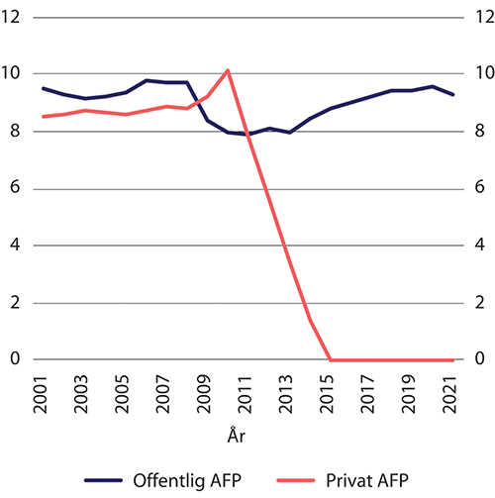
          - Andel av befolkningen 62–66 år som mottar offentlig eller privat AFP (gammel ordning). Desember 2001–2021. Prosent
Arbeids- og velferdsdirektoratet.

Betydningen av inngangsvilkårene
For å ha rett til folketrygdens ytelser må en tilfredsstille visse vilkår. Inngangsvilkårene for å motta ytelsen og hvor høy ytelsen er, vil påvirke antallet som mottar en ytelse. I noen tilfeller, for eksempel med barnetrygd som bare avhenger av om en har barn i en viss alder, vil det være lett å kontrollere om vilkåret er oppfylt, og ytelsen påvirker i svært begrenset grad antallet mottakere. I andre tilfeller er det imidlertid vanskelig å avgjøre om inngangsvilkårene er oppfylt. Det gjelder blant annet for de helserelaterte ytelsene i folketrygden som har medisinske inngangsvilkår; arbeids- eller inntektsevnen skal være nedsatt på grunn av sykdom, skade eller lyte. I de fleste tilfellene er det imidlertid snakk om grader av sykdom og uførhet. Det blir da en skjønnsmessig vurdering om helsesvekkelsen er tilstrekkelig stor til at inngangsvilkåret er oppfylt. Dette kan skape utfordringer både for den enkelte, for legene og for Arbeids- og velferdsetaten. For eldre arbeidstakere kan det være krevende å skille mellom sykdom og uførhet som skal gi rett til en helserelatert ytelse, og utfordringer i arbeidslivet relatert til aldringsprosessen, som alderspensjonssystemet skal bidra til å løse. Gråsonen mellom frisk og syk handler ikke nødvendigvis om misbruk av ordningene, men om arbeidsdelingen mellom pensjonssystemet og de andre ordningene i folketrygden.
Kjernen i problemet er en reell usikkerhet om den enkelte oppfyller vilkårene eller ikke, da det kan være en betydelig gråsone mellom frisk/ikke frisk som øker med alderen. Én kilde til usikkerhet er at mange mottar helserelaterte ytelser på grunn av lidelser som det er vanskelig å observere. Avgjørelsen av om det foreligger en tilstrekkelig alvorlig lidelse må da delvis baseres på egenopplevd helse og opplysninger den enkelte selv gir. Økt kontroll av om vilkårene er oppfylt vil ikke nødvendigvis være et effektivt tiltak.
Usikkerheten om inngangsvilkårene er oppfylt skaper problemer for mange. Særlig gjelder det de helserelaterte ordningene:
- Legene kan i mange tilfeller ikke basere seg på observerbare symptomer, men må i stedet basere seg på pasientens beskrivelser, og mange leger ønsker ikke å overprøve pasientens subjektive vurdering, jf. Carlsen og Nyborg (2009).
- Arbeids- og velferdsetaten har begrensede muligheter til å overprøve legenes vurderinger.
- Den enkelte kan være usikker på om hun eller han skal søke ytelsen. Det kan også være at den enkelte, av legen eller av Arbeids- og velferdsetaten, blir anbefalt å søke ytelsen selv om den enkelte mener at arbeidsevnen ikke er vesentlig nedsatt.
Vilkåret for dagpenger er basert på kriterier om at arbeidstiden må være redusert med minst 50 prosent og minstekrav til tidligere arbeidsinntekt. Selv om den enkelte kan være usikker på om en har rett til ytelsen, er dette først og fremst knyttet til manglende informasjon om regelverket og sjelden usikkerhet om inngangsvilkåret er oppfylt. Men det kan være usikkert om den enkelte er reell arbeidssøker, særlig for eldre arbeidstakere der det for eksempel er unntak fra kravet til geografisk mobilitet.
Ordningenes legitimitet er avhengig av at det er tillit til at de vurderingene som gjøres av legene og Arbeids- og velferdsetaten stort sett er riktige, slik at de aller fleste som mottar ytelsene har fått de på et godt begrunnet grunnlag. Undergraves tilliten, kan flere søke ytelsene. Samfunnet kan respondere ved å redusere nivået på ytelsene for å gjøre det mindre attraktivt for den enkelte å søke om ytelsen, hvor det å gjøre ytelsen mindre attraktiv må avveies mot redusert inntektssikring for de som omfattes av ordningen.
Utvalget legger til grunn at økende levealder og forlengende arbeidsliv også fordrer gode inntektssikringsordninger for de som rammes av sykdom eller ledighet i alderen hvor det fortsatt er forventet at en står i arbeid. Samtidig må dette veies opp mot de potensielle problemene som manglende kontroll over tilgangen til ordningene skaper. Sammenliknet med å fortsette i full jobb, vil det aldri lønne seg økonomisk å motta en trygdeytelse. For noen vil imidlertid økt fritid anses som et betydelig gode som helt eller delvis kan oppveie et inntektsbortfall. I likhet med slik det var før pensjonsreformen, vil derfor noen kunne ønske å avslutte karrieren med en periode på trygd. For personer som oppfyller inngangsvilkårene i ordningene, kan det ligge inne elementer av valg og tilpasning ved utløsning av sykepenger og dagpenger. For disse vil det kunne lønne seg å søke en trygdeytelse dersom alternativet er å ta ut frivillig alderspensjon fra folketrygden, noe som vil gi økte utgifter både til korttidsytelser og alderspensjon. Hvor omfattende dette kan være, er imidlertid vanskelig å vurdere.

Økonomiske effekter for den enkelte

Utsatt uttak og økt opptjening
I hvilken grad det er økonomisk gunstig å motta en midlertidig ytelse avhenger av hva en sammenlikner med. Sammenliknet med å fortsette i jobb, vil det å motta en midlertidig ytelse normalt innebære et økonomisk tap, fordi ytelsen er lavere enn lønna. Unntaket er sykepenger, der folketrygden gir 100 prosent kompensasjon opp til 6 G, og der mange har dekning for inntektsbortfall over 6 G fra arbeidsgiver. Personer som mottar sykepenger, vil derfor ofte ikke ha noe økonomisk tap i sykepengeperioden sammenliknet med om de hadde fortsatt i jobb.
For personer som har fylt 62 år kan valget være et annet: Å fortsette i jobb eller å ta ut alderspensjon. I denne situasjonen kan det å motta en midlertidig ytelse fra folketrygden representere en betydelig økonomisk gevinst sammenliknet med å ta ut alderspensjon.
Den økonomiske gevinsten ved å motta en midlertidig ytelse sammenliknet med å ta ut alderspensjon frivillig, varierer noe mellom ytelsene. Den kvantitativt viktigste effekten er verdien av å kunne utsette uttaket av pensjon. Før 67 år vil ett års utsatt pensjonsuttak øke den livsvarige årlige pensjonen med rundt fem prosent de første årene. Denne effekten gjelder alle ytelsene, men er viktigst for de helserelaterte ytelsene som kan mottas lengst. De fleste som blir uføre har mottatt ytelser i et sammenhengende løp fra sykepenger til arbeidsavklaringspenger og til uføretrygd.
Verdien av økt pensjonsopptjening avhenger av grunnlaget for pensjonsopptjeningen og tidligere opptjening. I den gamle opptjeningsmodellen for alderspensjon, som gjelder helt eller delvis for alle født før 1963, er det en grense på 40 tellende år. Mange av dem som står i jobb etter fylte 62 år har nådd grensen på 40 år, og de opptjente rettighetene vil da i liten grad påvirkes av om de står lenger i jobb eller mottar dagpenger eller en helserelatert ytelse.
De som er født i 1954 eller senere får helt eller delvis alderspensjonen beregnet med ny opptjeningsmodell for alderspensjon, der alle år teller med. Ett års ekstra opptjening i ny opptjeningsmodell avhenger av hvor mange år en har fra før og om ny opptjeningsmodell gjelder helt eller bare delvis. De som er født i 1963 og som tjener opp hele sin pensjon i ny opptjeningsmodell, vil med 40 års opptjening med jevn inntekt, øke pensjonsbeholdningen med 1/40, det vil si 2,5 prosent, ved å fortsette opptjeningen i ett år til. Dette vil være tilfellet for personer som mottar sykepenger eller dagpenger. Dersom opptjeningen skjer på grunnlag av utbetalt ytelse – slik tilfellet er for arbeidsavklaringspenger – og ikke beregningsgrunnlaget for ytelsen slik tilfellet er for dagpenger, blir den økte opptjeningen noe lavere. Personer som mottar uføretrygd, tjener ikke opp alderspensjon i ny opptjeningsmodell etter 62 år.
Det er ikke noe nytt at det er økonomisk fordelaktig å motta en midlertidig ytelse for personer som ønsker å avslutte yrkeskarrieren før 67 år. For eksempel var det før pensjonsreformen også slik at en kommer økonomisk bedre ut ved å motta sykepenger i ett år etter at en har planlagt å slutte å jobbe. Det som er nytt med pensjonsreformen er at også den livsvarige pensjonen blir større ved mottak av midlertidige ytelser (både uttakseffekt og opptjeningseffekt) sammenliknet med tidligere hvor en bare fikk økt opptjening hvis en hadde under 40 års opptjening.
Figur 13.2 viser kompensasjonsgrader i ny alderspensjon etter skatt fra 67 år for ulike arbeids- og stønadsforløp. Søylen lengst til venstre viser kompensasjonsgraden for uføre alderspensjonister. I søyle nummer to mottas sykepenger i ett år fra 62 år og deretter arbeidsavklaringspenger i fire år fram til overgang til alderspensjon fra 67 år. Det tredje eksempelet viser mottak av dagpenger i to år fra 62 år og deretter uttak av alderspensjon fra 64 år. De to siste søylene i figuren viser overgang direkte fra arbeid til alderspensjon ved 62 og 67 år.
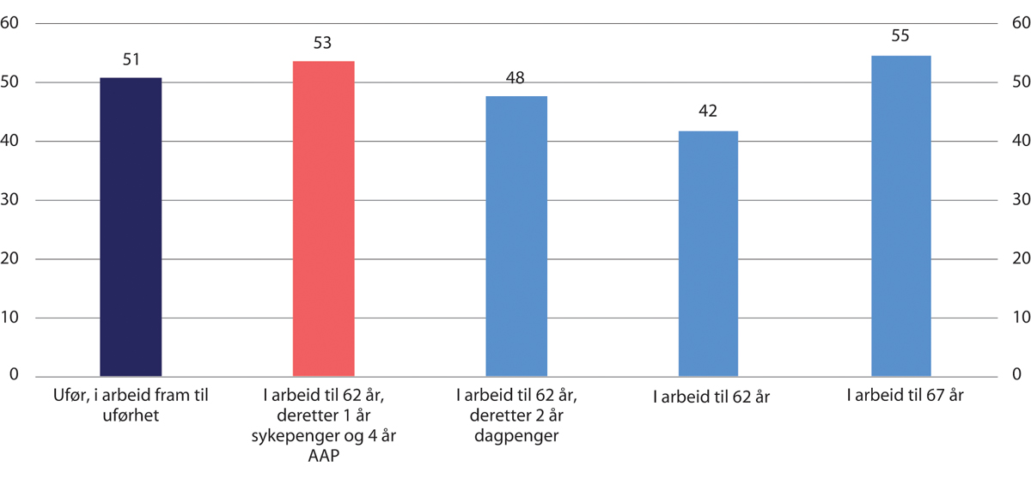
          - Kompensasjonsgrad etter skatt fra 67 år som andel av tidligere inntekt etter skatt for 1963-årskullet. 37 opptjeningsår ved fylte 62 år med 6 G i gjennomsnittlig årsinntekt. Prosent
Ved å motta dagpenger i to år fra 62 år, blir alderspensjonen like høy som om en hadde stått i arbeid til 64 år, siden opptjenings- og uttakseffekten er den samme som for arbeid. Ved å motta sykepenger og deretter arbeidsavklaringspenger blir opptjeningseffekten noe redusert sammenliknet med en som står i arbeid til 67 år, siden det for arbeidsavklaringspenger er selve ytelsen (og ikke inntektsgrunnlaget) som er pensjonsgivende. Figur 13.2 viser at den livsvarige alderspensjonen i disse stønadstilfellene blir betydelig høyere enn ved å ta ut alderspensjon fra 62 år.
Det er mulig å kvalifisere for AFP i privat sektor selv om en mottar midlertidige ytelser etter 62 år, men det er lagt til grunn i figuren at vilkårene for uttak av privat AFP ikke er oppfylt. Ved mottak av privat AFP ville det kommet et AFP-påslag som øker kompensasjonsnivåene for alle eksemplene i figuren, med unntak av for uføre som ikke har rett til AFP. AFP-påslaget vil øke kompensasjonsgraden etter skatt med om lag seks prosentpoeng, gitt øvrige forutsetninger i figuren.

Offentlig tjenestepensjon og AFP fra privat og offentlig sektor
Personer med offentlig tjenestepensjon utgjør rundt 40 prosent av sysselsatte 61-åringer. Offentlige ansatte født før 1963 kan fortsatt motta AFP etter gammel ordning i alderen 62–66 år. I alderen 62–64 år beregnes AFP som (gammel) uførepensjon fra folketrygden, pluss et AFP-tillegg på 20 400 kroner. Dette gir en kompensasjonsgrad før skatt på 50–60 prosent for vanlige inntekter. Fra 65 år beregnes AFP som en brutto tjenestepensjon, dvs. som 66 prosent av pensjonsgrunnlaget for de som har full tjenestetid. Det er avtalt at offentlig ansatte som er født i 1963 eller senere og som ikke mottar uføretrygd etter fylte 62 skal få ny AFP, etter mønster av den gjeldende AFP-ordningen i privat sektor.
Dersom offentlig ansatte blir uføre, vil de få 66 prosent uføretrygd fra folketrygden for årlig inntekt inntil 6 G, og i tillegg uførepensjon fra tjenestepensjonsordningen. Uførepensjonen fra tjenestepensjonsordningen beregnes som tre prosent av pensjonsgrunnlaget opp til 6 G og 69 prosent i intervallet 6–12 G. I tillegg gis det 25 prosent av grunnbeløpet begrenset til seks prosent av pensjonsgrunnlaget. Samlet betyr dette at alle offentlig ansatte med inntekt opp til 12 G er sikret en uføreytelse før skatt i størrelsesorden 70–75 prosent av tidligere inntekt dersom de har full opptjeningstid. De som mangler opptjeningstid, får medregnet tjenestetid fram til 67 år.
For personer som er ansatt i offentlig sektor og har middels eller høy inntekt, vil det normalt være økonomisk fordelaktig å motta uføretrygd framfor å ta ut AFP i alderen 62–64 år. Også fra fylte 65 år er summen av uføretrygd fra folketrygden og uførepensjon fra tjenestepensjonsordningen normalt høyere enn AFP, men forskjellen er klart lavere fordi AFP normalt er høyere fra 65 år.
Personer i privat sektor med rett til AFP utgjør rundt 30 prosent av sysselsatte 61-åringer. Disse kan, under forutsetning av tilstrekkelig pensjonsopptjening, fra 62 år ta ut fleksibel alderspensjon fra folketrygden og ny AFP som et livsvarig tillegg til pensjonen fra folketrygden. For de fleste som kan ta ut AFP i tillegg til folketrygden, vil samlet pensjon normalt være i samme størrelsesorden som dagpenger, arbeidsavklaringspenger og uføretrygd. Personer med lav opptjening som tar ut pensjon i alderen 62–66 år, vil ofte få en lavere samlet pensjon sammenliknet med en annen ytelse fra folketrygden, mens det vil kunne være motsatt for personer med høy pensjonsopptjening. Begge grupper vil imidlertid få en livsvarig gevinst i form av økt alderspensjon dersom de utsetter uttaket av pensjon og får inntekten fra dagpenger eller en helserelatert ytelse i en kortere eller lengre periode.
Å miste retten til AFP medfører et betydelig økonomisk tap. Det er derfor svært viktig å stå i et arbeidsforhold som kvalifiserer til AFP ved 62 år. For personer med gjennomsnittlig lengde på yrkeskarrieren og inntekt opp til 6 G, vil årlig AFP tilsvare om lag ti prosent av tidligere inntekt dersom AFP tas ut ved 62 år. Over hele perioden som pensjonist blir dette i størrelsesorden to hele årslønner.
For å ta ut ny AFP i privat sektor må arbeidstakeren på uttakstidspunktet, og i de siste tre årene før dette tidspunktet, sammenhengende ha vært ansatt og reell arbeidstaker i foretak tilsluttet AFP-ordningen. Arbeidsforholdet må tilsvare minst 20 prosent stilling. Personer som mottar fulle dagpenger har normalt ikke noe ansettelsesforhold, og har dermed heller ikke rett til AFP. En mister retten til AFP ved mottak av uføretrygd etter fylte 62 år, og det er tidsbegrenset hvor lenge en kan motta sykepenger og arbeidsavklaringspenger i årene før fylte 62 år før retten til AFP i privat sektor faller bort. Etter at AFP er tatt ut, er det fullt mulig å motta ytelsen i kombinasjon med sykepenger eller AAP, men ikke samtidig med uføretrygd.
Personer i privat sektor uten AFP har tidligere ikke hatt mulighet til å ta ut pensjon før fylte 67 år. Disse, som nå utgjør rundt 30 prosent av sysselsatte 61-åringer, fikk fra 2011 muligheten til dette, og det var grunn til å vente at en del som tidligere ville mottatt dagpenger eller en helserelatert ytelse, nå i stedet ville velge å ta ut alderspensjon fra folketrygden. At dette har skjedd bekreftes av Hernes (2017) som finner at det har blitt noe mindre uføretrygding blant dem som fikk ny alderspensjon. Dette kan dels skyldes at personer med helseplager søker seg til alderspensjon framfor å motta en korttidsytelse med tilhørende aktivitetskrav, men også at muligheten for tidligpensjonering fører til at flere har trukket seg ut av arbeidslivet før helseplagene oppstår, og dermed ikke lenger kvalifiserer til en ytelse. For personer uten rett til AFP vil det være lønnsomt å motta dagpenger eller en helserelatert ytelse framfor å ta ut tidligpensjon.

Økonomisk gevinst – oppsummering
Det er flere grunner til at det kan være økonomisk fordelaktig å motta sykepenger, arbeidsavklaringspenger, uføretrygd og dagpenger fra folketrygden i alderen 62–66 år, sammenliknet med å slutte i arbeid og ta ut alderspensjon fra folketrygden:
- Nivået på ytelsene er normalt høyere enn alderspensjonen
- Opptjeningen av alderspensjon øker (med unntak av uføretrygd)
- En kan utsette å ta ut alderspensjonen, noe som gir høyere pensjonsnivå fra uttaksalder
Hvor fordelaktig det er å motta midlertidige ytelser avhenger av om en har rett til ny AFP eller ikke.
For de som har rett til privat AFP eller ny AFP i offentlig sektor, begrenses gevinsten noe av reglene for bortfall av AFP. De som mottar uføretrygd etter fylte 62 år mister retten til AFP, og de som har tatt ut AFP etter 62 år før de blir uføre, må si fra seg AFP for å kunne motta uføretrygd. For mange vil det ikke være økonomisk fordelaktig å motta uføretrygd dersom de mister retten til AFP, og etter 63–64 års alder vil det for de fleste lønne seg å beholde (livsvarig) privat AFP framfor å få uføretrygd fram til fylte 67 år, for deretter å gå over til alderspensjon uten AFP.
For å kunne ta ut AFP er det videre begrensinger på hvor lenge en kan ha mottatt fulle sykepenger og eventuelt arbeidsavklaringspenger i treårsperioden før en får AFP. De som er født etter 1. mars 1955 kan maksimalt ha mottatt disse ytelsene i 104 uker. Det er imidlertid ingen begrensninger på muligheten til å motta sykepenger eller arbeidsavklaringspenger for de som allerede har tatt ut AFP. Det betyr at det kan være en betydelig pensjonsgevinst av å kunne motta dagpenger eller sykepenger og arbeidsavklaringspenger framfor kun å motta alderspensjon.
For personer som ikke har rett til AFP vil det ubetinget være lønnsomt å kunne utsette uttaket av alderspensjon gjennom å motta dagpenger eller en helserelatert ytelse etter 62 år. Særlig kan det være fordelaktig å motta uføretrygd, fordi ytelsen verken har aktivitets- eller varighetskrav. De andre ytelsene gir imidlertid opptjening i tillegg til utsettelseseffekten.
To ellers like personer kan ha ganske ulik oppfatning av egen helse, og mens én kan velge eller bli rådet til å søke helserelaterte ytelser, kan en annen velge å ta ut alderspensjon, kanskje fordi det oppfattes som en mer «verdig avgang». Disse to vil komme ulikt ut økonomisk. Slike forskjeller i pensjonsnivå kan oppfattes urimelige og svekke oppslutningen om systemet, noe som over tid kan undergrave den sosiale bærekraften. I tillegg vil inntektssikringen for den enkelte gjennom helserelaterte ytelser eller dagpenger medføre merutgifter i folketrygden, som igjen kan utfordre den økonomiske bærekraften.

Diskusjon og utvalgets vurderinger
Folketrygdens ytelser ved arbeidsledighet og sykdom skal sikre inntekten til personer som ikke kan arbeide fordi de blir arbeidsledige eller får helseproblemer. Behovet for inntektssikring er prinsipielt sett ikke annerledes etter 62 år enn tidligere i livet. Muligheten til å ta ut fleksibel alderspensjon innebærer imidlertid at mange vil kunne ha en inntektssikring fra folketrygden i form av alderspensjon fra fylte 62 år. Det kan derfor reises spørsmål om behovet for den inntektssikringen som ytelsene ved arbeidsledighet og helseproblemer gir er like stort etter 62 år som tidligere i livet, eller om inntektssikringen helt eller delvis bør ivaretas av alderspensjonen. Dette er særlig relevant i lys av at inngangsvilkårene til de midlertidige ytelsene kan være vanskeligere å kontrollere og følge opp for denne aldersgruppen.
Samtidig vil muligheten til å få en korttidsytelse fra folketrygden kunne bidra til et velfungerende arbeidsmarked for eldre. Tilgang til ytelser som erstatter et midlertidig bortfall av arbeidsinntekt kan bidra at mottakerne holder seg i arbeidsmarkedet, og i så måte legge til rette for forlengede arbeidsliv. Personer som mottar sykepenger, arbeidsavklaringspenger eller dagpenger ved arbeidsledighet møter normalt aktivitetskrav og skal få oppfølging fra Arbeids- og velferdsetaten med mål om å skaffe ny jobb eller beholde et eksisterende arbeidsforhold. Terskelen for å komme tilbake i arbeid kan være høyere dersom inntektssikringen for eldre arbeidstakere begrenses til tidlig uttak av alderspensjon uten arbeidsrettet oppfølging.
Det at det finnes en inntektssikring i form av alderspensjon fra 62 år kan sies i noen grad å redusere behovet for andre inntektssikringsordninger. Samtidig vil uttak fra 62 år for en person som har rett til å ta ut alderspensjon, gi lavere årlig pensjon livet ut. Arbeidslinja i velferdspolitikken bygger på at det skal lønne seg å arbeide, og det var også et viktig mål med pensjonsreformen. Dagens nøytrale og fleksible pensjonssystem vil, sammenliknet med det gamle systemet med én allmenn pensjonsalder og ingen gevinst av å utsette pensjonsuttak, medføre større forskjeller i pensjon mellom de som ønsker og kan stå lenge i arbeid, og de som ikke har samme ønske og/eller mulighet. Når pensjonssystemet er lagt opp med mål om at det skal lønne seg å stå i arbeid og vente med pensjon, vil dette også bety at det medfører et tap å ikke stå i arbeid og starte uttak av pensjon. Et individ som har planer om å stå i arbeid til 70 år, men som får helseproblemer som 68-åring og av den grunn må slutte i arbeid, vil ende opp med et lavere årlig pensjonsnivå enn det han eller hun ville fått dersom helseproblemene ikke hadde oppstått.
Innføringen av nøytralt, fleksibelt uttak i alderspensjonssystemet bringer med seg to viktige problemstillinger:
- Skal det være mulig å motta andre folketrygdytelser for personer som har rett til uttak av alderspensjon fra folketrygden?
- Hvis ja, hvor lenge skal ytelsene gis?
I tillegg må det også tas stilling til hva nivået på ytelsene eventuelt skal være, om de skal være pensjonsgivende samt om det eventuelt skal være andre krav for å kunne motta en ytelse enn før 62 år, for eksempel strengere krav til inntektsbortfall eller liknende.
Et prinsipielt utgangspunkt kunne være at det gis ytelser etter ordinære regler så lenge den enkelte har planlagt å være i arbeid: Personer som har tenkt å arbeide fulltid fram til fylte 65 år og deretter slutte helt å arbeide, vil ikke ha noe reelt inntektsbortfall etter fylte 65 år, og bør derfor heller ikke – prinsipielt sett – kunne motta andre folketrygdytelser etter 65 år. Med mindre jobben er sagt opp før vedkommende ble arbeidsledig, syk eller ufør, kan planlagt uttreden imidlertid ikke observeres på individnivå og det er ikke praktisk mulig å innrette aldersgrenser etter den enkeltes subjektive planlegging.
Et alternativ kan være at ytelsene gis til den alderen arbeidsføre i gjennomsnitt trer ut av arbeidslivet, eventuelt til den alderen en viss andel av de arbeidsføre har en arbeidsinntekt som er lavere enn et gitt beløp. Tanken bak dette er at ytelsene bør kunne gis så lenge det er (relativt) vanlig å være i arbeid. Et mulig problem med denne tilnærmingen er at de som ikke har høy nok pensjonsopptjening til å ta ut alderspensjon fra folketrygden før 67 år kan komme i den situasjonen at de ikke har rett til noen ytelse utover eventuelt økonomisk sosialhjelp. Jo nærmere 67 år, desto flere vil oppfylle kravet om tilstrekkelig pensjonsopptjening, men det vil likevel være en gruppe som ikke gjør det.
Med gjeldende regler foreligger det en ubetinget rett til å ta ut alderspensjon fra 67 år. Selv om det ikke lenger er én allmenn pensjonsalder, vil dagens 67-årsgrense være en normativ grense i den forstand at alle i utgangspunktet er forventet å forsørge seg selv gjennom eget arbeid før fylte 67 år. På bakgrunn av dette kan det argumenteres for at de som ikke er i stand til å forsørge seg selv på grunn av sykdom eller arbeidsledighet før fylte 67 år, bør ha samme rett som yngre til folketrygdytelser.
Før pensjonsreformen var regelverket utformet slik at personer med hel alderspensjon ikke skulle kunne motta annen inntektssikring. Dette prinsippet ble særlig utfordret etter innføringen av nøytralt fleksibelt uttak av alderspensjon fra 2011. Regelen om at personer med full pensjon ikke skulle ha rett til andre ytelser ble ikke videreført, siden mange av disse nå var i fullt arbeid og benyttet seg av den nye fleksibiliteten i pensjonssystemet. På den andre siden ble det heller ikke foreslått at adgangen til å få annen inntektssikring skulle være ubegrenset, når ytelsene gis ved siden av en uavkortet alderspensjon. Etter reformen er øvre aldersgrense for andre folketrygdytelser i hovedsak videreført. I likhet med slik det var før pensjonsreformen, faller retten til annen inntektssikring bort fra 67 år, med unntak av en begrenset sykepengerett i alderen 67–69 år for dem som har arbeidsinntekt av et visst omfang (årsinntekt høyere enn 2 G).
Et pensjonssystem med nøytrale uttaksregler, hvor pensjon fritt kan kombineres med arbeid, gir gode arbeidsinsentiver. I den grad det er overlapp mellom perioden hvor en kan starte uttak av alderspensjon og perioden hvor en kan ha rett til annen inntektssikring, vil systemet også gi gode «trygdeinsentiver». Pensjonsreformen medførte ikke økte insentiver til trygdebruk i alderen 62–66 år, og muligheten til tidlig uttak av alderspensjon har trolig avlastet øvrige inntektssikringsordninger. Men det er fortsatt slik at dersom en ønsker å slutte i arbeid før 67 år, vil det lønne seg å motta en trygdeytelse i en periode. En utvidelse av øvre aldersgrense for andre folketrygdytelser, vil medføre at en utvider perioden hvor en har mulighet for dobbel inntektssikring, og dermed gi økte insentiver til trygd. Levealdersjusteringen medfører imidlertid at alderspensjonsnivået for en gitt uttaksalder blir lavere for yngre årskull, og at yngre årskull må stå stadig lenger i arbeid for å kompensere for effekten av levealdersjusteringen. Det kan på den bakgrunn stilles spørsmål om den øvre aldersgrensen for inntektssikringsordningen burde økes utover 67 år.
Selv om pensjonsreformen gjorde det mulig for flere å slutte i arbeid og ta ut alderspensjon før 67 år, er det rimelig å anse dagens 67-årsgrense for ubetinget rett til uttak som indikasjon på hvor lenge den enkelte er forventet å kunne forsørge seg selv gjennom eget arbeid. Pensjonsnivået – målt i faste lønninger – for en gitt uttaksalder vil falle over tid som følge av sterkere levealdersjustering for yngre årskull. Samtidig vil også andre faktorer som tidligere inntekt og opptjeningsmodell (gammel eller ny) påvirke den enkeltes pensjonsnivå. Gjennomsnittlig pensjonsnivå i faste lønninger, når pensjonsnivået omregnes til det som det ville vært dersom pensjonen hadde vært tatt ut samtidig med avgangen fra arbeidslivet, er lavere for yngre årskull, se kapittel 14. Det ser altså ut til at de som er omfattet av pensjonsreformen i gjennomsnitt velger å gå av noe tidligere enn den alderen som ville opprettholdt pensjonsnivået slik det var før reformen. Gjennomsnittlig avgangsalder øker for yngre årskull, men er fortsatt lavere enn 67 år, og det er et mindretall som står i arbeid etter 67 år.
I ny alderspensjon tar opptjeningen av pensjonsrettigheter form av en pensjonsbeholdning som bygges opp over den yrkesaktive livsfasen og som danner grunnlaget for å beregne inntektspensjon. Også garantipensjonen regnes om til en egen beholdning ved uttak. Det er likevel ikke slik at folketrygdens alderspensjon kommer fra en faktisk beholdning som den enkelte har finansiert gjennom årlige innskudd. Folketrygdens utgifter er langt høyere enn inntektene fra trygdeavgiften og arbeidsgiveravgiften, og finansieres også dels gjennom tilskudd fra staten. Fra fylte 67 år er folketrygdens garantipensjon en universell inntektssikring uten betingelser om tidligere finansielle bidrag. På den bakgrunnen kan det være rimelig at aldersgrensen hvor retten til andre inntektssikringsordninger opphører, sammenfaller med alderen hvor det foreligger en ubetinget rett til alderspensjon.
Personer som er i et fast arbeidsforhold av et visst omfang etter alderen for ubetinget rett til alderspensjon, vil kunne oppleve sykdom av begrenset varighet, men likevel så lenge at det er nødvendig med alternativ inntektssikring. Det kan være lite hensiktsmessig om disse må søke om alderspensjon for å dekke dette inntektsbehovet i en kort periode før de vender tilbake til arbeid. Det kan tale for å videreføre en begrenset rett til sykepenger i en kortere periode for personer som står i arbeid etter alderen for ubetinget rett til alderspensjon.
Det har i årene etter pensjonsreformen vært en reduksjon i andelen som mottar helserelaterte ytelser og dagpenger blant personer i alderen 62–66 år. Dette henger til dels sammen med faktorer som bedre helse, høyere utdanningsnivå, bedre arbeidsmiljø mv., men kan også indikere at pensjonsreformen ikke har bidratt til en vesentlig høyere tilstrømming til ytelsene, men snarere redusert bruken av andre folketrygdytelser blant de eldste. Dette er også bekreftet av effektstudier, hvor spesielt tidlig uttak av folketrygdens alderspensjon for personer som jobber i privat sektor uten rett til AFP ser ut til å avlaste helserelaterte ytelser.
Om økningen i levealderen gir gjennomsnittlig flere, færre eller like mange år med god helse, er ikke opplagt. Syse m.fl. (2016) viser til en sammenfatning av internasjonal forskning på dette området, og skriver at dersom sykelighet måles som funksjonsbegrensninger i hverdagen, støttes hypotesen om utsatt sykelighet – altså at økt levealder har gitt flere friske år: «En foreløpig konklusjon ser dermed ut til å være at vi ikke nødvendigvis har fått færre år med sykdommer enn før, kanskje snarere flere. Likevel ser det ut til at vi klarer oss bedre med disse sykdommene enn tidligere. Dette kan henge sammen med bedre medisinsk behandling, bedrede fysiske omgivelser og teknologi som tilrettelegger for at man kan klare seg selv, og at eldre i dag har mer utdanning enn eldre hadde før i tiden.» Dette støttes også av en nyere norsk studie, som finner en reduksjon i antall år med funksjonsbegrensinger blant 70-åringer i Norge (Storeng m.fl. 2021). I basisforløpet i Perspektivmeldingen 2021, jf. boks 8.4, er det lagt til grunn at økningen i forventet levealder på sju år fram til 2060 gir tre ekstra friske leveår, slik at omsorgsutgiftene til en 80-åring i 2060 tilsvarer omsorgsutgiftene til en 77-åring i dag.
Det kan altså være grunn til å forvente at økningen i forventet levealder vil sammenfalle med bedre helse for en gitt alder, altså at 62–66-åringer i yngre årskull vil ha et lavere behov for helserelaterte ytelser, alt annet likt. Samtidig påvirkes bruken av helserelaterte ytelser ikke bare av individets helsetilstand, men også tilbøyeligheten til å søke om slike ytelser, samt av samfunnsforhold som konjunkturer, arbeidsmiljø mv.
Selv om bruken av korttidsytelsene så langt har blitt redusert blant de eldste i arbeidsstyrken, kan dette snu over tid. Pensjonsreglene for de første årskullene etter reformen, spesielt for overgangskullene 1954–1962, er komplekse, og mange vil oppfatte reglene som svært krevende å sette seg inn i. Dette kan ha medvirket til å begrense omfanget av strategisk tilpasning og dermed også begrenset bruken av helserelaterte ytelser. Personer født 1963 eller senere har nye opptjeningsregler i folketrygden, og vil få en enklere tjenestepensjon i offentlig sektor, samtidig som levealdersjusteringen i tiltakende grad vil medføre lavere pensjoner for en gitt uttaksalder. Kombinasjonen av et mer oversiktlig pensjonsregelverk og sterkere levealdersjustering vil kunne medføre at flere både er i stand til, samt tilbøyelige til, å gjøre strategiske valg. Videre vil råd og veiledning fra andre aktører (pensjonsrådgivere mv.) som peker på de økonomiske effektene av utsatt uttak kunne påvirke valgene. Det kan ikke utelukkes at dette vil føre til flere mottakere av helserelaterte ytelser og dagpenger blant dem over 62 år.
Mange eldre mottar en helse- eller arbeidsrelatert ytelse fra folketrygden. Inntektssikring fra folketrygden er en utgift for staten, men bidrar samtidig til å utjevne levekår, både mellom individer og mellom livsfasene til hver enkelt. Helsen forverres med alder, og bruken av helserelaterte ytelser vil derfor også forventes å øke med alder. Lavere aldersgrenser i pensjonssystemet ville isolert sett ført til færre mottakere av helserelaterte ytelser, samtidig som dette ville medføre at en gir retten til alderspensjon, altså en ubetinget inntektssikring, til flere personer som reelt sett er i stand til å forsørge seg selv. Motsatt – med høyere aldersgrenser i pensjonssystemet – vil det i en lengre periode stilles krav om at en kan dokumentere redusert helse, før det foreligger en ubetinget rett til å la seg forsørge av det offentlige. At mange reelt sett har dårlig helse, og dermed kan ha rett til annen inntektssikring før overgang til alderspensjon, vil til dels være en konsekvens av høye aldersgrenser i pensjonssystemet.
Det er i dag en ubetinget rett til å ta ut alderspensjon fra 67 år. Kapittel 9 har presentert en modell for gradvis økning av aldersgrensene i pensjonssystemet – herunder den normerte pensjoneringsalderen hvor det inntreffer en ubetinget rett til uttak av alderspensjon – i takt med økende forventet levealder. Utvalget viser til diskusjonen i kapittel 9 der det er lagt opp til at en skal ha ordinære regler for inntektssikring fram til normert pensjoneringsalder, og vil i utgangspunktet gå inn for at ordningene i folketrygden som er rettet mot personer i arbeidsfør alder, bør kunne gis så lenge det ikke foreligger en ubetinget rett til alderspensjon. Dette vil medføre en gradvis utvidelse av alderen hvor en kan ha rett til slike ytelser i takt med økende forventet levealder, og dermed også gi merutgifter i folketrygden. Årlige merutgifter som følge av en økning i øvre aldersgrense for korttidsytelser er anslått til 3,8 milliarder kroner i 2060, og 5,9 milliarder kroner i 2080 (jf. tabell 9.4 og figur 9.12).
Prinsippet om at aldersgrensene for inntektssikringsordningene skal følge normert pensjoneringsalder bør ses i lys av den faktiske tilpasningen over tid. Dersom det i årene framover blir stadig flere som går via andre folketrygdytelser til alderspensjon, bør det vurderes å justere regelverket. Slike justeringer kan være å fjerne redusert krav til å være reell arbeidssøker i dagpengeordningen for personer over 60 år, begrense muligheten for å motta dagpenger ved selvforskyldt ledighet for arbeidstakere med rett til alderspensjon, redusere den maksimale stønadsperioden (for eksempel for arbeidsavklaringspenger), samt å ikke gi opptjening til alderspensjon for arbeidsavklaringspenger og dagpenger etter en gitt alder (for eksempel 62 år, tilsvarende gjeldende opptjeningsregler for uføretrygd).
Gjeldende regelverk kan resultere i store forskjeller i livsvarig alderspensjonsnivå for personer med relativt lik yrkeskarriere fram til 62 år og relativt lik tilknytning til arbeidsmarkedet og lik helsetilstand, avhengig av om en søker og får innvilget en ytelse eller ikke. Disse forskjellene kan oppfattes som urimelige, og det kan i tillegg være krevende å utforme gode inngangsvilkår for eldre arbeidstakere. På den ene siden kan det være gode grunner for å styre innsatsen i arbeids- og velferdsforvaltningen i retning av yngre aldersgrupper som har mange potensielle arbeidsår foran seg. Samtidig vil svakere aktivitetskrav for eldre, for eksempel slik praksis er i dagpengeordningen for personer over 60 år, kunne medføre at ytelsene framstår som et foretrukket alternativ til tidlig uttak av alderspensjon for personer som ønsker å slutte i arbeid. Det er nødvendig å sørge for at eldre i arbeidsstyrken også får god arbeidsrettet oppfølging fra arbeids- og velferdsforvaltningen og arbeidsgiver der det er aktuelt. God oppfølging kan bidra til å hindre utilsiktet bruk, men også styrke eldres mulighet til å fortsette i jobb etter en periode som arbeidsledig eller på sykepenger og dermed bidra til et mer velfungerende arbeidsmarked for eldre.
Uttak av alderspensjon fra 62 år vil gi utilstrekkelige kompensasjonsnivåer for mange, og en del har heller ikke rett til å ta ut pensjonen fra 62 år. De årskullene som nå i er slutten av sin arbeidskarriere må stå i jobb utover 62 år, og gjerne til 67 år eller lenger for å få et godt pensjonsnivå. Utvalget mener derfor at folketrygdens korttidsytelser som forsikrer mot sykdom og ledighet skal kunne gis også etter fylte 62 år.
Utvalget mener at det er gode grunner for at retten til å motta andre trygdeytelser som hovedregel bortfaller ved den alderen hvor en har en ubetinget rett til å ta ut av alderspensjon. Over tid vil uttak fra 67 år gi et stadig lavere pensjonsnivå, målt i faste lønninger, og det er grunn til å forvente at yngre årskull både har ønske om, og mulighet til, å forsørge seg selv gjennom eget arbeid utover 67 år, i takt med stigende forventet levealder og bedre helse. Denne forventningen vil understøttes av innføringen av en normert pensjoneringsalder og systemet for regulering av aldersgrensene i pensjonssystemet som utvalget foreslår. Utvalget mener derfor at aldersgrensene i øvrige folketrygdytelser bør følge utviklingen i den normerte pensjoneringsalderen.
Utvalget vurderer at pensjonsreformen så langt ikke ser ut til å ha medført økt bruk av helserelaterte ytelser og dagpenger blant de eldste. Denne utviklingen er i tråd med antakelsen om at økningen i forventet levealder vil sammenfalle med bedre helse for en gitt alder, og at økt levealder isolert sett medfører at bruken av helserelaterte ytelser for en gitt alder avtar. Det er likevel grunn til å følge utviklingen tett. Etter hvert som levealdersjusteringen tiltar i styrke, kan det ikke utelukkes at den positive utviklingen i bruk av helserelaterte ytelser og dagpenger blant eldre stanser opp eller snur. Dersom det over tid blir stadig flere som avslutter arbeidslivet med en periode på trygd, vil dette kunne utfordre både den sosiale og den økonomiske bærekraften i pensjonssystemet. I så fall bør det vurderes justeringer av regelverket som kan bidra til at eldre arbeidstakere fortsetter i arbeid, herunder tiltak som vil kunne begrense bruken av helserelaterte ytelser og dagpenger blant eldre.

Samlet tilrådning – Løsning for minsteytelsene og uføres alderspensjon

Innledning og sammendrag
Utvalget har blant annet fått i oppdrag å vurdere endringer i pensjonssystemet som kan sikre pensjonssystemets økonomiske og sosiale bærekraft. Sentralt i dette arbeidet har vært å vurdere:
1. Aldersgrensene i pensjonssystemet
2. Nivået på og reguleringen av minsteytelsene i pensjonssystemet
3. Reglene for alderspensjon til uføre
Økte aldersgrenser er en logisk videreføring av pensjonsreformen. Formålet er å påvirke pensjoneringsnormene og bidra til lengre yrkeskarrierer. Dette vil styrke den økonomiske bærekraften i pensjonssystemet og øke den enkeltes alderspensjon. Dette kapitlet bygger på den modellen for økte aldersgrenser som er presentert i kapittel 9 der aldersgrensene øker i takt med økningen i levealderen fra og med 1964-kullet.
Bakgrunnen for å gjøre endringer i reglene for uføres alderspensjon og minsteytelsene er å bedre den sosiale bærekraften i pensjonssystemet. Det er ikke mulig å gjøre endringer i reglene for uføres alderspensjon og minsteytelsene som bedrer den sosiale bærekraften i pensjonssystemet, uten at det medfører økte kostnader. Det er altså en motsetning mellom ønskene om å sikre både den sosiale og den økonomiske bærekraften.
Samtidig er sosial og økonomisk bærekraft gjensidig avhengige, se kapittel 4. Pensjonssystemets sosiale bærekraft avhenger av at det er økonomisk bærekraftig og har tilstrekkelig legitimitet både gjennom at det er, og at det oppfattes som, rettferdig – også blant de yrkesaktive som bidrar til systemet gjennom skatter og avgifter.
Utvalgets prinsipielle utgangspunkt ved vurderingen av reglene for minsteytelsene og uføres alderspensjon er at:
- minstenivåene for nye alderspensjonister bør utvikle seg i takt med velstandsutviklingen, og
- uføres alderspensjon bør over tid stabiliseres i forhold til sammenliknbare arbeidsføres alderspensjon.
Det er ikke åpenbart hvordan det andre prinsippet skal operasjonaliseres siden det kan være ulike vurderinger av hva som bør legges til grunn om den framtidige utviklingen i arbeidsføres avgangsalder. Det første prinsippet peker imidlertid mer entydig mot at minstenivåene reguleres i takt med den alminnelige lønnsveksten i samfunnet.
De ulike alternativene presenteres skrittvis. Avsnitt 14.2 bygger på kapittel 9 og viser hvordan økte aldersgrenser vil dempe den kostnadsøkningen som ville blitt resultatet dersom uføre skjermes for virkningen av levealdersjustering og minsteytelsene får en gunstigere regulering enn med reglene som gjaldt fram til 2021, men uten at aldersgrensene øker.
Utvalgets vurdering av minsteytelsene gjengis i avsnitt 14.3 som bygger på omtalen i kapittel 11. Utvalget tilrår at minsteytelsene ved normert pensjoneringsalder reguleres med lønnsveksten. Regulering med lønnsveksten må ses i sammenheng med at tidspunktet for når minsteytelser ubetinget kan mottas, justeres oppover med utviklingen i normert pensjoneringsalder fra og med 2031. Utvalgets flertall tilrår videre at minsteytelsene under utbetaling reguleres med gjennomsnittet av pris- og lønnsveksten som øvrige pensjoner under utbetaling.
Ulike løsninger for uføres alderspensjon belyses i avsnitt 14.4. Det bygger på omtalen i kapittel 12. Først vises virkninger av ulik grad av skjerming når ny folketrygd er fullt innfaset, dvs. fra og med 1964-kullet. Det er mulig å avvente ytterligere skjerming av uføre født før 1964 ut fra en vurdering av yrkesaktives tilpasning. Utvalget mener imidlertid at også uføre i årskullene 1954–1963 bør få økt alderspensjon, og at økt alder for opptjening i ny opptjeningsmodell for alderspensjon er en hensiktsmessig måte å gjøre dette på, se kapittel 12. Avsnitt 14.4.3 viser virkninger av å øke opptjeningsalderen for uføre i ny opptjeningsmodell for alderspensjon fra 62 år til henholdsvis 65 og 67 år for årskullene 1954–1963 og videre i takt med økningen i den normerte pensjoneringsalderen for etterfølgende årskull.
I avsnitt 14.5 presenteres noen mulige samlede løsninger for minsteytelsene og uføres alderspensjon, mens utvalgets vurderinger oppsummeres i avsnitt 14.6. Avsnitt 14.7 oppsummerer de økonomiske konsekvensene av utvalgets samlede forslag.

Pensjonsreformen og økte aldersgrenser
Kapittel 8 Pensjonssystemets økonomiske bærekraft viser at pensjonsreformen på lang sikt vil redusere veksten i pensjonsutgiftene betydelig, men at det likevel vil bli en stor utgiftsøkning framover. Økt alderspensjon til uføre og økte minsteytelser vil gi økte kostnader og dermed reversere deler av de innsparingene som følger av pensjonsreformen.
Et hovedforslag fra utvalget er å øke aldersgrensene for arbeidsføre gradvis fra 1964-kullet, se kapittel 9. Vi skal i dette avsnittet vise hvordan økte aldersgrenser vil dempe den kostnadsøkningen som ville blitt resultatet dersom uføre skjermes for virkningen av levealdersjustering og minsteytelsene får en gunstigere regulering enn med reglene som gjaldt fram til 2021, men uten at aldersgrensene øker.
Tabell 14.1 viser alternativene i det første settet av beregninger i dette kapitlet, som er kalt «basisalternativer». De to første alternativene, Ingen pensjonsreform og Referansebanen, er presentert i kapittel 8. Det går fram av figur 14.1 og tabell 14.2 at pensjonsutgiftene i referansebanen vokser markert mindre enn de ville gjort uten pensjonsreformen, men at det likevel er en klar vekst. Veksten i pensjonsutgiftene fra 2021 til 2060 er mer enn halvert sammenliknet med alternativet uten pensjonsreform, men pensjonsutgiftene øker likevel med over 100 mrd. 2021-lønnskroner.
            - Basisalternativer
02J1xx2
Alternativ | Beskrivelse
Ingen pensjonsreform | Videreføring av 2010-regler. Det betyr blant annet ingen levealdersjustering, heller ikke av uføres alderspensjon, og lønnsregulering av minsteytelser og løpende pensjoner.
Referansebanen | Videreføring av 2021-regler. Det betyr blant annet full levealdersjustering av uføres alderspensjon, løpende pensjoner reguleres med lønnsveksten fratrukket 0,75 prosent og minsteytelsene reguleres med lønnsveksten fratrukket virkningen av levealdersjustering ved 67 år.
Referansebanen, lønnsregulering av minsteytelser, full skjerming av uføre | Som referansebanen, men full skjerming av uføres alderspensjon for virkningen av levealdersjustering fra 1964-kullet og satsene for minsteytelsene reguleres i takt med lønnsveksten.
Økte aldersgrenser | Som referansebanen, men aldersgrensene for alderspensjon og trygdeytelsene øker fra og med 1964-kullet. Det innebærer full skjerming av uføres alderspensjon fra 1964-kullet gjennom økt alder for opptjening og overgang fra uføretrygd til alderspensjon.
Økte aldersgrenser, lønnsregulering av minsteytelser | Som økte aldersgrenser, men satsene for minsteytelsene reguleres i takt med lønnsveksten.
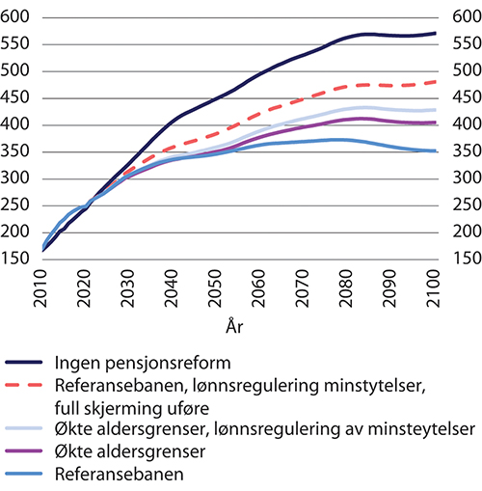
          - Pensjonskostnader. Mrd. 2021-kroner (lønnsdeflatert)1
1 Se tabell 14.1 for en presisering av alternativene. Pensjonskostnader er utgifter til alderspensjon og økte utgifter til uføretrygd, AAP, etterlattepensjon, dagpenger, sykepenger mv. sammenliknet med referansebanen.
Det tredje alternativet, Referansebanen, lønnsregulering av minsteytelser, full skjerming av uføre, viser konsekvensene av å både regulere satsene for minsteytelsene med lønnsveksten og å skjerme uføre fullt for virkningen av levealdersjustering, men uten å øke aldersgrensene. Sammenliknet med referansebanen øker pensjonskostnadene med nesten 60 mrd. 2021-lønnskroner i 2060 og med nesten 100 mrd. i 2080.
Det fjerde alternativet, økte aldersgrenser, er presentert i kapittel 9. Det innebærer økte aldersgrenser, også for uføre. Det betyr at uføre i utgangspunktet skjermes fullt for virkningen av levealdersjustering siden de både får økt opptjening og går over på alderspensjon ved en høyere alder. Minsteytelsene reguleres i dette alternativet med lønnsveksten fratrukket virkningen av levealdersjustering, men siden aldersgrensene øker, blir den årlige økningen i minsteytelsene større enn i referansebanen, se figur 11.23. Årsaken er at virkningen av levealdersjusteringen måles ved endringen i delingstallet ved den normerte pensjoneringsalderen, og når den normerte pensjoneringsalderen øker, så blir endringen mindre. Det går fram av figur 14.1 og tabell 14.2 at økte aldersgrenser etter hvert gir en økning i pensjonskostnadene sammenliknet med referansebanen, men økningen er klart mindre enn den ville vært uten økte aldersgrenser. De økte kostnadene skyldes hovedsakelig økte utgifter til uføretrygd og andre ytelser fra folketrygden og økt alderspensjon til uføre.
            - Pensjonskostnader basisalternativene.1 Mrd. 2021-kroner (lønnsdeflatert)
06J1xt2
 | Ingen pensjonsreform | Referansebanen | Referansebanen, lønnsregulering av minsteytelser, full skjerming uføre | Økte aldersgrenser | Økte aldersgrenser, lønnsregulering av minsteytelser
2021 | 256,3 | 259,0
2040 | 408,0 | 336,4 | 359,4 | 335,9 | 341,4
2060 | 496,0 | 363,5 | 422,6 | 378,3 | 390,1
2080 | 563,8 | 372,6 | 472,4 | 411,0 | 430,7
Endring fra referansebanen i mrd.
2040 |  |  | 23,0 | -0,5 | 5,0
2060 | 132,5 |  | 59,1 | 14,9 | 26,6
2080 | 191,2 |  | 99,8 | 38,4 | 58,1
Endring fra referansebanen i prosent
2040 |  |  | 6,8 | -0,2 | 1,5
2060 | 36,5 |  | 16,3 | 4,1 | 7,3
2080 | 51,3 |  | 26,8 | 10,3 | 15,6
1 Se tabell 14.1 for en presisering av alternativene. Pensjonskostnader er utgifter til alderspensjon og økte utgifter til uføretrygd, AAP, etterlattepensjon, dagpenger, sykepenger mv. sammenliknet med referansebanen.
Det femte alternativet, økte aldersgrenser, lønnsregulering av minsteytelser, har både full skjerming av uføre og lønnsregulering av satsene for minsteytelsene. Lønnsreguleringen øker pensjonskostnadene sammenliknet med alternativet økte aldersgrenser med nesten 12 mrd. 2021-lønnskroner i 2060 og med nesten 20 mrd. i 2080. Men kostnadene er vesentlig lavere enn uten økte aldersgrenser, altså i referansebanen med lønnsregulering av satsene for minsteytelsene og full skjerming av uføre.

Minsteytelsene
Utvalget er i mandatet bedt om å vurdere både nivået på minsteytelsene i dag og reguleringen av minsteytelsene framover. Siden reguleringen av minsteytelsene påvirker det framtidige nivået på ytelsene, må disse to spørsmålene vurderes samlet. I tillegg påvirkes uføres alderspensjon av nivået på og reguleringen av minsteytelsene.
Utvalget mener at det er tungtveiende argumenter for at satsene for minsteytelsene ved alderen for fritt uttak av alderspensjon – normert pensjoneringsalder – bør reguleres med lønnsveksten. For et gitt nivå på minsteytelsene, vil dette sikre at de opprettholder sin verdi sammenliknet med en gjennomsnittslønn over tid, og minsteytelsene vil øke i takt med den generelle velstandsutviklingen. Dersom de arbeidsføre ikke kompenserer fullt ut for effekten av levealdersjusteringen, vil forholdet mellom gjennomsnittlig alderspensjon til nye arbeidsføre alderspensjonister og minsteytelsene gå ned.
Å regulere satsene for minsteytelsene med lønnsveksten vil øke kostnadene relativt mye: De to siste kolonnene i tabell 14.2 viste at dersom minsteytelsene reguleres med lønnsveksten, så øker pensjonskostnadene i 2060 med 11,7 mrd. 2021-lønnskroner sammenliknet med å bare øke aldersgrensene, mens økningen i 2080 er på 19,6 mrd. kroner.
Virkningen av økt nivå på minsteytelsene er vist i avsnitt 11.6. Det går fram at dersom både minste pensjonsnivå og garantipensjonen økes til EU60-nivå, så øker pensjonskostnadene med hele 25,6 mrd. 2021-lønnskroner i 2060 og med 30,1 mrd. 2021-lønnskroner i 2080. Dette kommer i tillegg til den økningen som følger dersom minsteytelsene reguleres med lønnsveksten.
Sterk vekst i nivået på minsteytelsene vil også ha uheldige systemegenskaper, se kapittel 11. Det vil gjøre at det blir langt flere som vil motta en avkortet garantipensjon, noe som vil svekke insentivene til arbeid, og færre vil kunne ta ut pensjon tidlig. Beregningene i kapittel 11 viste at dersom både minste pensjonsnivå og garantipensjonen økes til EU60-nivå, så vil rundt 65 prosent av årskullene fra 2000-kullet motta en avkortet garantipensjon. Det er dobbelt så høy andel som i referansebanen.
For å ikke svekke forholdet mellom standardsikringen og minstesikringen i pensjonssystemet ytterligere, og for å begrense utgiftsveksten, tilrår utvalget ikke en generell økning i minsteytelsene, hverken minste pensjonsnivå i gammel folketrygd eller garantipensjonen i ny folketrygd. Minsteytelsene for pensjonister i Norge er relativt høye ved en internasjonal sammenlikning, særlig etter skatt, se kapittel 11. Mange minstepensjonister har også andre inntekter og formue.
Utvalget ønsker å prioritere reguleringen av minsteytelsene ved uttak framfor en generell økning i minstenivåene. Dersom minsteytelsene til nye alderspensjonister reguleres med lønnsveksten, vil det sikre at verdiene opprettholdes over tid sammenliknet med det alminnelige lønnsnivået, og minstenivåene vil bli regulert på samme måte som alderspensjon som ennå ikke er tatt ut. Det kan etter hvert gi høyere minstenivåer sammenliknet med å øke minstenivåene nå og regulere dem mindre enn lønnsveksten deretter.
Utvalget mener alle pensjoner under utbetaling bør reguleres på samme måte, altså med gjennomsnittet av pris- og lønnsveksten. Dersom minsteytelsene reguleres gunstigere enn løpende pensjoner, vil en del som i utgangspunktet har en pensjon over minstenivåene etter hvert kunne komme ned på minstenivået. Med dagens regler vil disse få et tillegg til pensjonen som sikrer at de oppnår minstenivået.
Utvalgets flertall, alle unntatt Fuglevaag og Søviknes, mener det ikke lenger bør gis et slikt tillegg til pensjonen slik at hvert årskull får sine spesifikke minstenivåer. Årskullspesifikke minstenivåer må ses i sammenheng med at utvalget foreslår at minsteytelsene ved normert pensjoneringsalder skal reguleres i takt med lønnsveksten. Flertallets forslag vil innebære at det blir et felles reguleringsregime for pensjonsrettigheter som ikke er tatt ut – de skal reguleres i takt med lønnsveksten – mens all pensjon under utbetaling skal reguleres med gjennomsnittet av pris- og lønnsveksten.
Årskullspesifikke minstenivåer er ikke nødvendigvis til ugunst for dem med lavest pensjoner. Det avhenger av hva som er alternativet. Kapittel 11 viste at pensjonsnivåene for dem med lavest pensjoner kan bli høyere med lønnsregulering av satsene for minsteytelsene og årkullspesifikke minsteytelser enn når minsteytelsene reguleres svakere enn lønnsveksten og det ikke er årskullspesifikke minsteytelser. Særlig gjelder dette for uføre.
Årskullspesifikk minsteytelse vil være en forenkling og det vil fjerne en uheldig egenskap ved dagens regler: Å ta ut pensjonen tidlig gjør at årlig pensjon blir lavere. De som har lave pensjoner, kan da bli «tatt igjen» av minsteytelsen og kan dermed få en høyere samlet pensjonsutbetaling når minsteytelsen reguleres gunstigere enn løpende pensjoner. Det trekker isolert sett i retning av at det blir lønnsomt for personer med lav eller moderat opptjening å ta ut pensjonen så tidlig som mulig.
Årskullspesifikk minsteytelse vil redusere økningen i pensjonskostnadene. Sammenliknet med lønnsregulering av minsteytelsene uten årskullspesifikk minsteytelse er kostnadene knapt 2 mrd. 2021-kroner lavere både i 2060 og 2080.

Uføres alderspensjon

Innledning
Flertallet, alle unntatt Fuglevaag og Søviknes, mener at prinsippet ved vurderingen av uføres alderspensjon bør være at uføres gjennomsnittlige pensjonsnivå stabiliseres i forhold til sammenliknbare arbeidsføres gjennomsnittlige pensjonsnivå. Hvor høy alderspensjon arbeidsføre vil få, vil avhenge av hvor lenge de står i arbeid. Dette er usikkert. Økte aldersgrenser, slik det er presentert i kapittel 9, vil i utgangspunktet gi uføre full skjerming for virkningen av levealdersjustering fra og med 1964-kullet fordi økte aldersgrenser både gir uføre økt opptjening og overgang til alderspensjon ved en høyere alder. Avsnitt 14.4.2 viser virkninger av ulik grad av skjerming.
Uføre i årskullene 1944–1953 har fått et eget tillegg til alderspensjonen som skjermer uføre for om lag halvparten av virkningen av levealdersjustering. Tillegget er ikke videreført for senere årskull. Utvalget mener at også uføre i årskullene 1954–1963 bør få økt alderspensjon, og at økt alder for opptjening i ny opptjeningsmodell for alderspensjon er en hensiktsmessig måte å gjøre dette på, se kapittel 12. Denne løsningen betyr at økningen i uføres alderspensjon fases inn i takt med innfasingen av ny alderspensjon i folketrygden der 1954-kullet får én tidel av alderspensjonen beregnet med ny opptjeningsmodell, 1955-kullet får to tideler, osv. Fra og med 1963-kullet, som skal få hele alderspensjonen beregnet med ny opptjeningsmodell, vil ett års økt opptjening øke inntektspensjonen ved 67 år med om lag 2,5 prosent. Avsnitt 14.4.3 viser virkninger av å øke opptjeningsalderen for uføre i ny opptjeningsmodell for alderspensjon fra 62 år til henholdsvis 65 og 67 år. Disse grensene øker videre i takt med de øvrige aldersgrensene i pensjonssystemet fra 1964-kullet.
Utvalget legger i dette avsnittet til grunn at satsene for minsteytelsene reguleres med lønnsveksten, jf. avsnitt 14.3. Det går fram av avsnitt 14.1 at utvalgets flertall mener at uføres alderspensjon prinsipielt bør stabiliseres i forhold til sammenliknbare arbeidsføres alderspensjon. Det er derfor nødvendig å studere konkret hvilken grad av skjerming av de uføre som bør legges til grunn for å oppfylle prinsippet.
For å belyse de ulike avveiningene, presenteres i dette avsnittet beregninger av alternativene i tabell 14.3. Alternativene varierer rundt graden av skjerming av uføre, hvorvidt minsteytelsene gjøres årskullspesifikke og hvorvidt de uføre får opptjening til 65 eller 67 år i ny opptjeningsmodell for alderspensjon.
            - Beregningsalternativer
02J1xx2
Alternativ | Beskrivelse
Referansebanen | Videreføring av 2021-regler. Det betyr blant annet full levealdersjustering av uføres alderspensjon, løpende pensjoner reguleres med lønnsveksten fratrukket 0,75 prosent, og minsteytelsene reguleres med lønnsveksten fratrukket virkningen av levealdersjustering ved 67 år.
Lønnsreg., opptj. til 67 år, full skjerming | Økte aldersgrenser fra og med 1964-kullet, full skjerming av uføre for virkningen av levealdersjustering, uføre får opptjening til 67 år i ny opptjeningsmodell og satsene for minsteytelsene reguleres i takt med lønnsveksten. 67-årsgrensen øker i takt med normert pensjoneringsalder fra 1964-kullet.
Lønnsregulering, full skjerming | Økte aldersgrenser fra og med 1964-kullet, satsene for minsteytelsene reguleres med lønnsveksten, årskullspesifikk minsteytelse, opptjening til 65 år i ny opptjeningsmodell for uføre, uføre skjermes helt for virkningen av levealdersjustering fra 1964-kullet. 65-årsgrensen øker i takt med normert pensjoneringsalder fra 1964-kullet.
Lønnsregulering, to tredels skjerming | Økte aldersgrenser fra og med 1964-kullet, satsene for minsteytelsene reguleres med lønnsveksten, årskullspesifikk minsteytelse, opptjening til 65 år i ny opptjeningsmodell for uføre, uføre skjermes for to tredeler av virkningen av levealdersjustering fra 1964-kullet. 65-årsgrensen øker i takt med normert pensjoneringsalder fra 1964-kullet.
Lønnsregulering, halv skjerming | Økte aldersgrenser fra og med 1964-kullet, satsene for minsteytelsene reguleres med lønnsveksten, årskullspesifikk minsteytelse, opptjening til 65 år i ny opptjeningsmodell for uføre, uføre skjermes for halvparten av virkningen av levealdersjustering fra 1964-kullet. 65-årsgrensen øker i takt med normert pensjoneringsalder fra 1964-kullet.
Lønn minus 0,3 %, halv skjerming | Økte aldersgrenser fra og med 1964-kullet, satsene for minsteytelsene reguleres med lønnsveksten fratrukket 0,3 prosent fra 2023, årskullspesifikk minsteytelse, opptjening til 65 år i ny opptjeningsmodell for uføre, uføre skjermes for halvparten av virkningen av levealdersjustering fra 1964-kullet. 65-årsgrensen øker i takt med normert pensjoneringsalder fra 1964-kullet.

Grad av skjerming fra 1964-kullet
Graden av skjerming for virkningen av levealdersjustering har stor betydning både for nivået på uføres alderspensjon og for pensjonskostnadene. Figur 14.2 viser utviklingen i gjennomsnittlig alderspensjon til uføre etter fødselsår dersom uføre skjermes fullt, for to tredeler eller for halvparten av virkningen av levealdersjustering fra 1964-kullet.
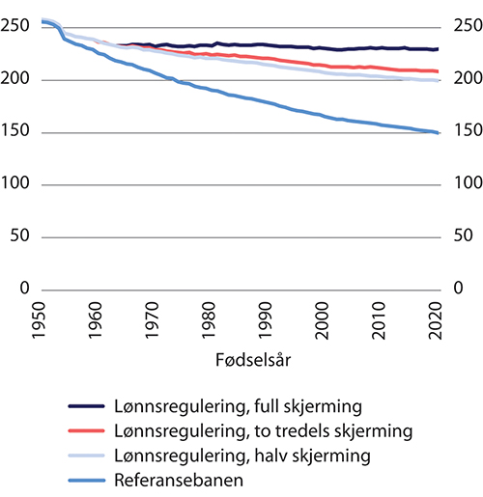
          - Gjennomsnittlig alderspensjon til uføre etter fødselsår.1 Tusen 2021-kroner (lønnsdeflatert)
1 Personer med minst 20 års botid. Se tabell 14.3 for en presisering av alternativene.
Uføre født i 2000 vil få en gjennomsnittlig alderspensjon som er 6,9 prosent lavere med to tredels skjerming enn de ville fått med full skjerming. Med halv skjerming er pensjonsnivået 9,9 prosent lavere. Målt i faste lønninger reduseres det gjennomsnittlige pensjonsnivået med om lag 0,2–0,3 prosent årlig fra 1963- til 2020-kullet dersom uføre skjermes for to tredeler og med i overkant av 0,3 prosent dersom uføre skjermes for halvparten av virkningen av levealdersjustering. Kjøpekraften til alderspensjonen vil øke fra ett årskull til det neste dersom reallønnsveksten er større enn nedgangen i det gjennomsnittlige pensjonsnivået målt i faste lønninger. Selv med halv skjerming av uføre vil dermed kjøpekraften normalt øke, siden reallønnsveksten over tid må forventes å ligge betydelig over 0,3 prosent.
Det er usikkert i hvilken grad arbeidsføre i yngre årskull vil kompensere for effekten av levealdersjusteringen gjennom å stå lenger i arbeid. Dersom aldersgrensene for uføres opptjening og overgang til alderspensjon øker mer enn avgangsalderen, vil uføre få et stadig høyere pensjonsnivå relativt til sammenliknbare arbeidsføre. Fordi det er usikkerhet om i hvor stor grad de arbeidsføre tilpasser seg levealdersjusteringen, mener flertallet, alle unntatt Fuglevaag og Søviknes, at det bør vurderes en løsning hvor uføre ikke skjermes fullt for effekten av levealdersjustering inntil en får mer erfaring med hvordan de arbeidsføre tilpasser seg.
Figur 14.3 viser forholdet mellom uføres og arbeidsføres alderspensjon dersom arbeidsføre kompenserer for to tredeler av virkningen av levealdersjustering. Det går fram at dersom uføre da kompenseres fullt, så vil forholdet øke. Økningen fra 1962- til 1963-kullet skyldes at personer med offentlig tjenestepensjon i 1963-kullet får fleksibel tjenestepensjon og ikke lenger har AFP som tidligpensjon. En del av de som ville tatt ut alderspensjonen ved 67 år med de gamle ordningene, vil da ventelig ta ut folketrygden før 67 år og dermed få lavere alderspensjon.
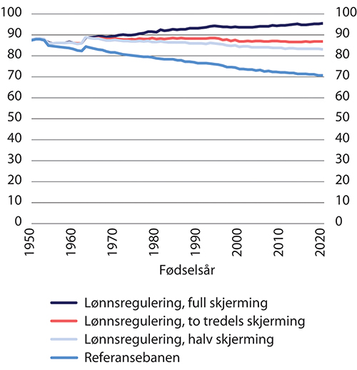
          - Forholdet mellom uføres og arbeidsføres alderspensjon etter fødselsår.1 Arbeidsføre kompenserer for to tredeler av virkningen av levealdersjustering. Prosent
1 Personer med minst 20 års botid. Se tabell 14.3 for en presisering av alternativene.
Figur 14.4 viser forholdet mellom uføres og arbeidsføres alderspensjon dersom arbeidsføre kompenserer fullt ut for virkningen av levealdersjustering. Det går fram at hvorvidt de arbeidsføre tilpasser seg levealdersjusteringen ved å kompensere fullt eller kun delvis, har sterk påvirkning på utviklingen i forholdet mellom uføre og arbeidsføres alderspensjon. Dersom de arbeidsføre bare delvis kompenserer for effekten av levealdersjusteringen, taler det for å delvis kompensere de uføre. Figur 14.4 viser at dersom de arbeidsføre faktisk kompenserer fullt for effekten av levealdersjusteringen, er det bare full skjerming av uføre som stabiliserer forholdet over tid.
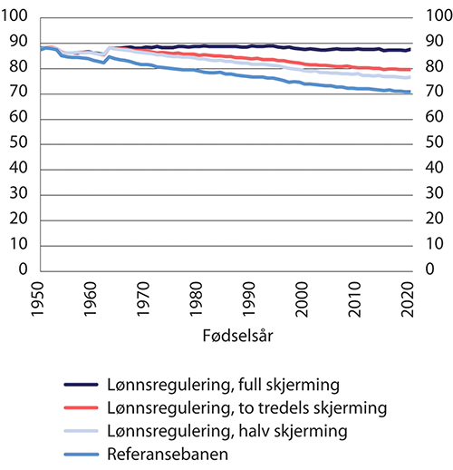
          - Forholdet mellom uføres og arbeidsføres alderspensjon etter fødselsår.1 Arbeidsføre kompenserer fullt ut for virkningen av levealdersjustering. Prosent
1 Personer med minst 20 års botid. Se tabell 14.3 for en presisering av alternativene.

Økt opptjeningsalder for uføres alderspensjon
Figur 14.5 viser virkningen på uføres alderspensjon av å øke opptjeningen for uføre i ny opptjeningsmodell for alderspensjon til henholdsvis 65 og 67 år for uføre født i årene 1954–1963. Det er forutsatt at de uføre skjermes for to tredeler av effekten av levealdersjusteringen fra 1964-kullet. Figur 14.6 viser det tilsvarende ved halv skjerming av de uføre fra 1964-kullet. Det går fram at effekten av økt opptjening blir gradvis større fra 1954- til 1963-kullet og at forskjellen mellom alternativene med økte aldersgrenser er relativt stabil for de etterfølgende årskullene. Økt opptjening i ny alderspensjon gir altså i hovedsak en nivåøkning i pensjonsnivåene for uføre fra 1963-kullet.
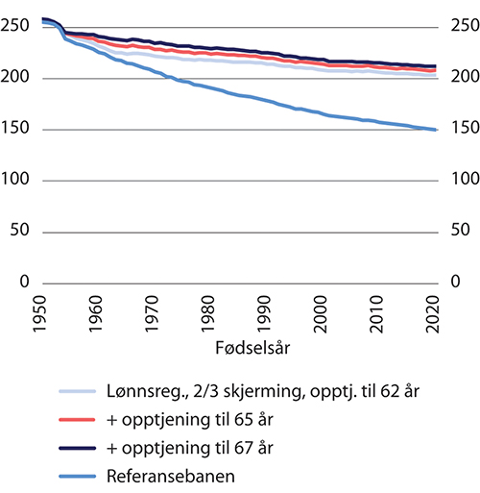
          - Gjennomsnittlig alderspensjon til uføre etter fødselsår.1 Økte aldersgrenser, to tredels skjerming. Tusen 2021-kroner (lønnsdeflatert)
1 Personer med minst 20 års botid. Se tabell 14.3 for en presisering av alternativene.
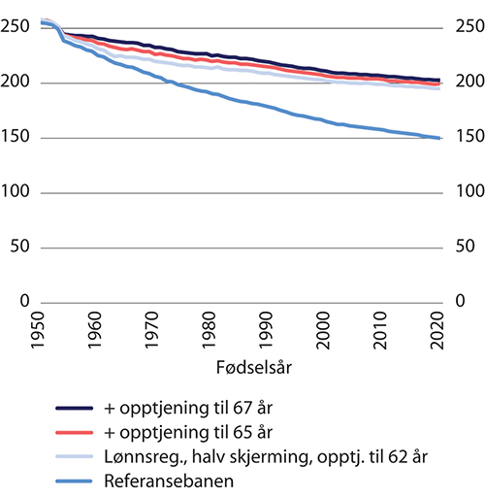
          - Gjennomsnittlig alderspensjon til uføre etter fødselsår.1 Økte aldersgrenser, halv skjerming. Tusen 2021-kroner (lønnsdeflatert)
1 Personer med minst 20 års botid. Se tabell 14.3 for en presisering av alternativene.
Sammenliknet med økte aldersgrenser og to tredels/halv skjerming, øker det gjennomsnittlige pensjonsnivået fra 1963-kullet med om lag 3–4 prosent dersom opptjeningsalderen økes til 65 år og med om lag seks prosent dersom opptjeningsalderen økes til 67 år, og effekten er marginalt sterkere ved to tredels skjerming. At økningen ikke er større, skyldes blant annet at mange uføre – i likhet med mange arbeidsføre – er i avkortingsintervallet for garantipensjonen, og de får dermed ikke full uttelling for den økte opptjeningen av inntektspensjon. Dette er dessuten en medvirkende årsak til at ytelsesnivåene faller noe over tid. Den viktigste årsaken er likevel at de uføre bare delvis skjermes for effekten av levealdersjusteringen. En årsak er også at sammensetningen av de uføre endres ved at det, i tråd med utviklingen de siste årene, er forutsatt at flere blir uføre tidligere i livet og dermed får et lavere opptjeningsgrunnlag for alderspensjon. Den gjennomsnittlige årlige reduksjonen fra 1963- til 2020-kullet er på 0,1 prosent i faste lønninger, uavhengig av om 1963-kullet har opptjening til 65 år eller til 67 år i ny opptjeningsmodell for alderspensjon.
Økt opptjeningsalder gir økte kostnader. Dersom uføre skjermes for to tredeler av virkningen av levealdersjustering, øker kostnadene i 2060 med 2,8 mrd. 2021-kroner dersom uføre har opptjening til 65 år og med 4,9 mrd. kroner dersom uføre har opptjening til 67 år. I 2080 er økningen henholdsvis 2,7 og 4,8 mrd., altså om lag like stor.
Tabell 14.4 viser også at kostnadene øker litt mer dersom de uføre skjermes for to tredeler av virkningen av levealdersjustering enn dersom de skjermes for halvparten. For eksempel er den isolerte kostnaden av å gå fra opptjening til 62 år til opptjening til 65 år i 2060 på 2,8 mrd. kroner dersom de uføre skjermes for to tredeler av effekten av levealdersjusteringen, mens den er 2,6 mrd. dersom de uføre skjermes for halvparten av effekten av levealdersjusteringen. Årsaken er at uføre i større grad vil omfattes av garantipensjonen dersom de skjermes mindre, og da vil lengre opptjening ha mindre betydning – det vil si i mindre grad komme til faktisk utbetaling utover garantinivået.
            - Pensjonskostnader ved økt opptjeningsalder.1 Mrd. 2021-kroner (lønnsdeflatert)
07J1xt2
 | Økte aldersgrenser, to tredels skjerming, opptjening til 62 år | +opptjening til 65 år | +opptjening til 67 år | Økte aldersgrenser, halv skjerming, opptjening til 62 år | +opptjening til 65 år | +opptjening til 67 år
2040 | 340,0 | 341,8 | 343,3 | 339,3 | 341,2 | 342,8
2060 | 382,7 | 385,5 | 387,6 | 379,8 | 382,4 | 384,7
2080 | 418,0 | 420,7 | 422,8 | 413,0 | 415,3 | 417,4
Endring fra referansebanen i mrd.
2040 | 3,6 | 5,4 | 6,9 | 2,9 | 4,8 | 6,4
2060 | 19,2 | 22,0 | 24,1 | 16,3 | 18,9 | 21,2
2080 | 45,4 | 48,1 | 50,2 | 40,4 | 42,7 | 44,8
Endring fra referansebanen i prosent
2040 | 1,1 | 1,6 | 2,1 | 0,9 | 1,4 | 1,9
2060 | 5,3 | 6,1 | 6,6 | 4,5 | 5,2 | 5,8
2080 | 12,2 | 12,9 | 13,5 | 10,8 | 11,5 | 12,0
1 Se tabell 14.3 for en presisering av alternativene. Pensjonskostnader er utgifter til alderspensjon og økte utgifter til uføretrygd, AAP, etterlattepensjon, dagpenger, sykepenger mv. sammenliknet med referansebanen.

Mulige samlede løsninger
Utvalget har i avsnitt 14.3 beskrevet en løsning for minsteytelsene som innebærer at minstenivåene for nye alderspensjonister reguleres i takt med lønnsveksten og blir årskullspesifikke. I avsnitt 14.4 er konsekvensene av at uføre får økt opptjeningsalder i ny opptjeningsmodell for alderspensjon belyst.
Utvalgets flertall, alle unntatt Fuglevaag og Søviknes, foreslår at uføre født i årene 1954–1963 får opptjening til 65 år i ny opptjeningsmodell for alderspensjon, altså tre år lenger enn i dag, og at 65-årsgrensen øker i takt med den normerte pensjoneringsalderen for yngre årskull. Dette vil øke uføres inntektspensjon med om lag 7,5 prosent, og tilsvarer om lag den samlede effekten av ett års utsatt uttak (uttaks- og opptjeningseffekt). Dersom arbeidsføre i 1963-kullet i gjennomsnitt står ett år lenger i arbeid enn 1953-kullet, anser utvalget at tre års økt opptjening er tilstrekkelig. Økningen vil være på nivå med den samlede effekten av levealdersjusteringen fra 1953-kullet til 1963-kullet, målt ved endringen i delingstallet mellom disse årskullene. Utvalgets flertall mener opptjening til 65 år er en rimelig avveining av hensynet til å sikre uføre et tilfredsstillende pensjonsnivå og hensynet til å begrense veksten i kostnadene.
Mindretallet, Fuglevaag og Søviknes, mener uføre bør få opptjening til 67 år i ny opptjeningsmodell for alderspensjon.
Dersom uføre ikke fullt ut kompenseres for effekten av levealdersjustering, vil dette gi lavere utgifter enn hvis uføre får full skjerming. I dette avsnittet presenteres beregninger av alternativer hvor uføre får mindre enn full skjerming for effekten av levealdersjustering.
Alternativene er beskrevet i tabell 14.3. De fire nederste alternativene har årskullspesifikk minsteytelse og uføre får opptjening til 65 år i ny opptjeningsmodell. Det nest øverste alternativet har ikke årskullspesifikk minsteytelse og uføre får opptjening til 67 år i ny opptjeningsmodell. Dette tilsvarer mindretallets forslag. I de fire midterste alternativene reguleres minsteytelsene ved uttak med lønnsveksten.
For å belyse konsekvensene av å regulere minsteytelsene svakere enn lønnsveksten, er det også tatt med et alternativ der minsteytelsene årlig reguleres med lønnsveksten, men fratrukket 0,3 prosent. Det er dermed tre ulike reguleringsregimer for minsteytelsene i alternativene, se figur 14.7. Pensjoner under utbetaling reguleres med gjennomsnittet av pris- og lønnsveksten.
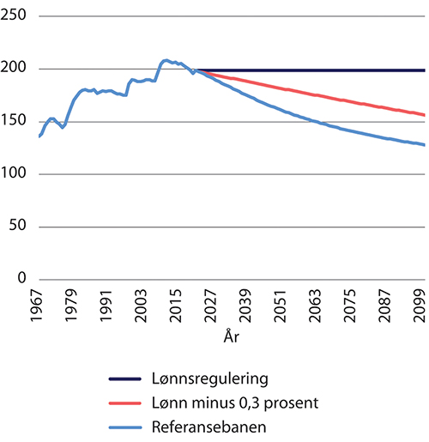
          - Garantipensjon1 til enslige i faste lønninger. Tusen 2021-kroner (deflatert med grunnbeløpet)
1 Minstepensjon/minste pensjonsnivå før 2016.
Figur 14.8 viser utviklingen i uføres alderspensjon etter fødselsår i de seks alternativene. De røde linjene viser utviklingen dersom minsteytelsene reguleres med lønnsveksten, men med ulik grad av skjerming av uføres alderspensjon fra 1964-kullet. Med full skjerming vil nivået opprettholdes i faste lønninger fra 1963- til 2020-kullet. Med to tredels skjerming av uføre reduseres nivået med 0,2 prosent årlig sammenliknet med lønningene, mens med halv skjerming reduseres det med vel en kvart prosent årlig. Alternativet med opptjening til 67 år i ny alderspensjon, den mørkeblå linjen, har et høyere utgangsnivå enn den heltrukne røde linjen der det er opptjening til 65 år, men fra 1963-kullet er endringene relativt like i de to alternativene.
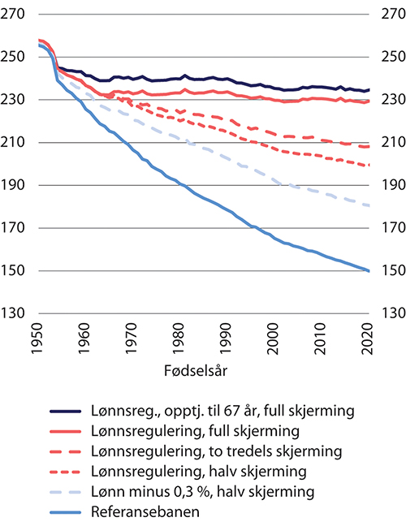
          - Gjennomsnittlig alderspensjon til uføre etter fødselsår.1 Tusen 2021-kroner (lønnsdeflatert)
1 Personer med minst 20 års botid. Se tabell 14.3 for en presisering av alternativene.
Dersom minsteytelsene reguleres med lønnsveksten fratrukket 0,3 prosent og uføre har halv skjerming (lyseblå, stiplet linje), er reduksjonen 0,4 prosent årlig sammenliknet med lønningene, mens den er knapt 0,7 prosent årlig i referansebanen. I alle alternativene vil dermed kjøpekraften øke når reallønnsveksten er større enn knapt 0,7 prosent.
Forholdet mellom uføres og arbeidsføres alderspensjon vil avhenge av i hvilken grad arbeidsføre kompenserer for virkningen av levealdersjustering. Figur 14.9 viser hvordan forholdet utvikler seg dersom arbeidsføre kompenserer for to tredeler av virkningen av levealdersjustering. Økningen fra 1962- til 1963-kullet skyldes at omleggingen av pensjonsordningene i offentlig sektor er antatt å føre til en reduksjon i gjennomsnittlig alderspensjon for arbeidsføre i 1963-kullet, se avsnitt 14.4.2. I de to alternativene med full skjerming av uføre stiger forholdet med rundt 6 ½ prosentpoeng fra 1963- til 2020-kullet. Med to tredels skjerming er forholdet relativt stabilt, i de to alternativene der minsteytelsene reguleres svakere enn lønnsveksten faller forholdet relativt mye.
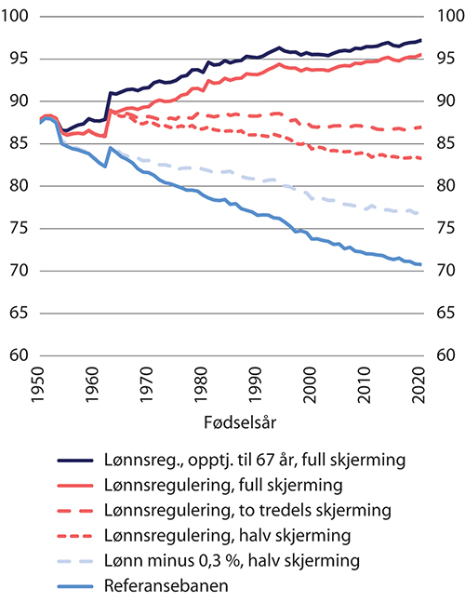
          - Forholdet mellom uføres og arbeidsføres alderspensjon etter fødselsår.1 Arbeidsføre kompenserer for to tredeler av virkningen av levealdersjustering. Prosent
1 Personer med minst 20 års botid. Se tabell 14.3 for en presisering av alternativene.
Figur 14.10 viser utviklingen i forholdet mellom uføres og arbeidsføres alderspensjon dersom arbeidsføre kompenserer fullt ut for virkningen av levealdersjustering. Da vil forholdet stabiliseres dersom uføre skjermes helt for virkningen av levealdersjustering. Forløpet er relativt likt forløpet for uføres alderspensjon, men reduksjonen i forholdet er noe mindre i referansebanen. Tilsvarende vil en sammenlikning der arbeidsføre kompenserer for halvparten av virkningen av levealdersjusteringen, vise at forholdet mellom uføres og arbeidsføres alderspensjon om lag opprettholdes med halv skjerming av uføre.
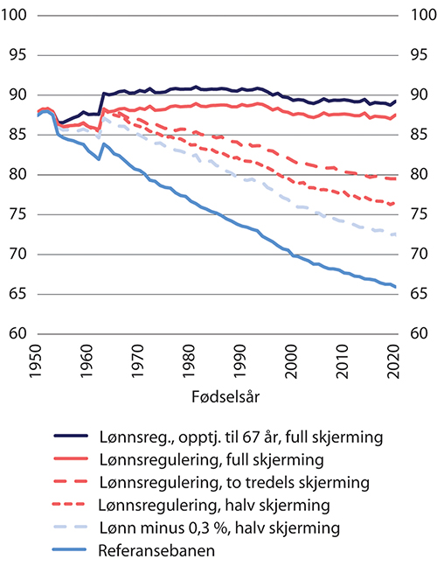
          - Forholdet mellom uføres og arbeidsføres alderspensjon etter fødselsår.1 Arbeidsføre kompenserer fullt for virkningen av levealdersjustering. Prosent
1 Personer med minst 20 års botid. Se tabell 14.3 for en presisering av alternativene.
Figur 14.11 viser andelen garantipensjonister ved avgang i de seks alternativene. En garantipensjonist er her en person som mottar hel eller avkortet garantipensjon. I referansebanen holder andelen seg relativt stabilt rundt 35 prosent for alle årskullene. I alternativet der minsteytelsene reguleres med lønnsveksten fratrukket 0,3 prosent, faller andelen noe fordi uføre her skjermes for halvparten av virkningen av levealdersjustering, mens det ikke er noen skjerming i referansebanen. I alternativene der minsteytelsene reguleres med lønnsveksten så øker andelen garantipensjonister til rundt 50 prosent for uføre født etter år 2000. Det er relativt små forskjeller mellom de fire øverste linjene, men andelen garantipensjonister reduseres med økt skjerming av uføres alderspensjon.
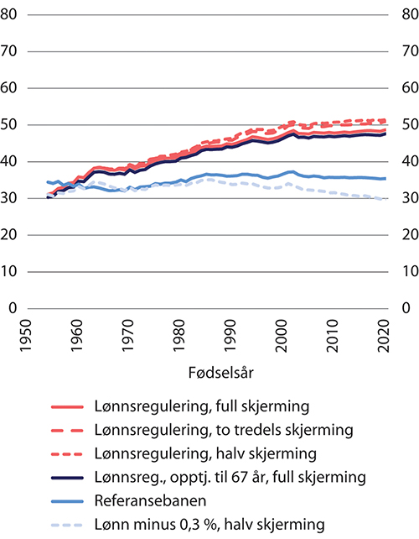
          - Andel garantipensjonister1 ved avgang. Prosent
1 Personer med minst 20 års botid. Se tabell 14.3 for en presisering av alternativene.
Det er relativt stor forskjell på andelen garantipensjonister blant arbeidsføre og uføre. Blant arbeidsføre stabiliseres andelen garantipensjonister rundt 40 prosent i alternativene, mens figur 14.12 viser at andelen stiger til over 70 prosent blant uføre i alternativene med lønnsregulering og halv eller to tredels skjerming. Opptjening til 67 år for uføre i ny opptjeningsmodell gir noe lavere andel garantipensjonister enn med opptjening til 65 år.
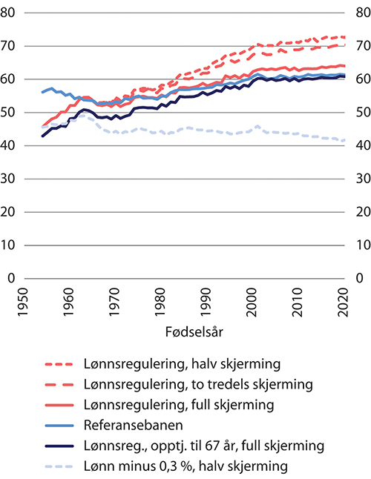
          - Andel uføre garantipensjonister1 ved avgang. Prosent
1 Personer med minst 20 års botid. Se tabell 14.3 for en presisering av alternativene.
Tabell 14.5 og figur 14.13 viser pensjonskostnadene. Forskjellen mellom de to alternativene med full skjerming, er at det alternativet som skal illustrere mindretallets forslag har opptjening til 67 år for uføre i ny opptjeningsmodell for alderspensjon og ikke årskullspesifikk minsteytelse, mens alternativet lønnsregulering, full skjerming har opptjening til 65 år og årskullspesifikk minsteytelse. Tabellen viser at pensjonskostnadene er rundt fire mrd. lavere både i 2060 og 2080 med opptjening til 65 år og årskullspesifikk minsteytelse.
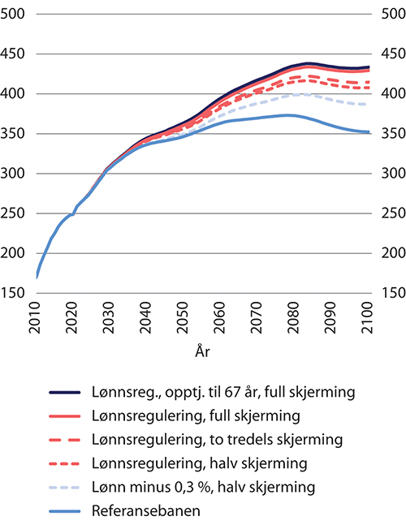
          - Pensjonskostnader.1 Mrd. 2021-kroner (lønnsdeflatert)
1 Se tabell 14.3 for en presisering av alternativene. Pensjonskostnader er utgifter til alderspensjon og økte utgifter til uføretrygd, AAP, etterlattepensjon, dagpenger, sykepenger mv. sammenliknet med referansebanen. I alternativene i de fire midterste linjene får uføre opptjening til 65 år i ny opptjeningsmodell for alderspensjon, og det er årskullspesifikke minsteytelser.
Tabell 14.5 viser videre at graden av skjerming av uføre har relativt stor betydning for kostnadene. I alternativene med opptjening til 65 år for uføre, er forskjellen på full og to tredels skjerming 5,5 mrd. 2021-lønnskroner i 2060 og 10,6 mrd. i 2080, mens forskjellen på full og halv skjerming er 8,5 mrd. i 2060 og 16,0 mrd. i 2080.
Forskjellen mellom de to siste kolonnene i tabell 14.5 viser betydningen av reguleringen. Dersom minsteytelsene reguleres med lønnsveksten fratrukket 0,3 prosent, reduseres kostnadene med 9,6 mrd. i 2060 og 16,6 mrd. i 2080.
            - Pensjonskostnader.1 Mrd. 2021-kroner (lønnsdeflatert)
07J1xt2
 | Referansebanen | Lønnsregulering, opptjening til 67 år, full skjerming | Lønnsregulering, full skjerming | Lønnsregulering, to tredels skjerming | Lønnsregulering, halv skjerming | Lønn minus 0,3 %, halv skjerming
2021 | 259,0
2040 | 336,4 | 344,8 | 343,0 | 341,8 | 341,2 | 337,1
2060 | 363,5 | 394,9 | 390,9 | 385,5 | 382,4 | 372,8
2080 | 372,6 | 435,5 | 431,3 | 420,7 | 415,3 | 398,7
Endring fra referansebanen i mrd.
2040 |  | 8,3 | 6,5 | 5,3 | 4,8 | 0,7
2060 |  | 31,5 | 27,5 | 22,0 | 19,0 | 9,4
2080 |  | 62,9 | 58,7 | 48,1 | 42,7 | 26,1
Endring fra referansebanen i prosent
2040 |  | 2,5 | 1,9 | 1,6 | 1,4 | 0,2
2060 |  | 8,7 | 7,6 | 6,1 | 5,2 | 2,6
2080 |  | 16,9 | 15,8 | 12,9 | 11,5 | 7,0
1 Se tabell 14.3 for en presisering av alternativene. Pensjonskostnader er utgifter til alderspensjon og økte utgifter til uføretrygd, AAP, etterlattepensjon, dagpenger, sykepenger mv. sammenliknet med referansebanen. I de fire kolonnene til høyre får uføre opptjening til 65 år i ny opptjeningsmodell for alderspensjon og det er årskullspesifikke minsteytelser.
Tabell 14.6 viser utviklingen i bidragsraten, mens tabell 14.7 viser netto skattesats. Fordi arbeidstilbudet er høyere med økte aldersgrenser, er forskjellen mellom referansebanen og de tre alternativene med lønnsregulering av minsteytelsene og opptjening til 65 år for uføre i ny opptjeningsmodell – som også innebærer økte aldersgrenser – mindre enn forskjellen i pensjonskostnader. I alternativene med økte aldersgrenser, men ulik grad av skjerming, er det forutsatt samme arbeidstilbud.
            - Netto skattesats.1 Prosent
07J1xt2
 | Referansebanen | Lønnsregulering, opptjening til 67 år, full skjerming | Lønnsregulering, full skjerming | Lønnsregulering, to tredels skjerming | Lønnsregulering, halv skjerming | Lønn minus 0,3 %, halv skjerming
2021 | 12,5
2040 | 14,8 | 15,1 | 15,0 | 15,0 | 15,0 | 14,8
2060 | 15,6 | 16,3 | 16,2 | 16,1 | 16,0 | 15,8
2080 | 15,9 | 17,3 | 17,2 | 17,0 | 16,9 | 16,5
Endring fra referansebanen. Prosentpoeng
2040 |  | 0,2 | 0,2 | 0,2 | 0,1 | 0,0
2060 |  | 0,8 | 0,7 | 0,5 | 0,5 | 0,2
2080 |  | 1,5 | 1,4 | 1,1 | 1,0 | 0,6
1 Se tabell 14.3 for en presisering av alternativene.
Tabell 14.7 viser at netto skattesats i 2060 øker med fra 0,5 til 0,7 prosentpoeng sammenliknet med referansebanen i de tre alternativene med lønnsregulering av minsteytelsene og opptjening til 65 år, avhengig av graden av skjerming av uføre. I 2080 er økningen fra 1,0 til 1,4 prosentpoeng. Med opptjening til 67 år er økningen 0,8 prosentpoeng i 2060 og 1,5 prosentpoeng i 2080.
            - Bidragsrate.1 Prosent
07J1xt2
 | Referansebanen | Lønnsregulering, opptjening til 67 år, full skjerming | Lønnsregulering, full skjerming | Lønnsregulering, to tredels skjerming | Lønnsregulering, halv skjerming | Lønn minus 0,3 %, halv skjerming
2021 | 15,0
2040 | 18,0 | 18,4 | 18,3 | 18,2 | 18,2 | 18,0
2060 | 18,9 | 20,3 | 20,1 | 19,8 | 19,7 | 19,2
2080 | 19,3 | 22,0 | 21,8 | 21,3 | 21,1 | 20,3
Endring fra referansebanen. Prosentpoeng
2040 |  | 0,4 | 0,3 | 0,2 | 0,2 | 0,0
2060 |  | 1,4 | 1,2 | 0,9 | 0,8 | 0,4
2080 |  | 2,7 | 2,5 | 2,0 | 1,8 | 1,0
1 Se tabell 14.3 for en presisering av alternativene.

Utvalgets vurderinger

Innledning
I dette avsnittet oppsummeres utvalgets vurderinger av aldersgrensene, minsteytelsene og uføres alderspensjon. Utvalget er enige om de fleste vurderingene, men Fuglevaag og Søviknes har mindretallsforslag på noen punkter, se boks 14.1.
              - Særmerknad fra Steinar Fuglevaag og Terje Søviknes
Disse medlemmer støtter forslaget om å innføre en normert pensjoneringsalder som følger utviklingen i levealderen og som justerer aldersgrensene for tidliguttak, ubetinget rett til alderspensjon og øvre aldersgrense, se drøfting i kapittel 9. Økte aldersgrenser er en naturlig konsekvens av pensjonsreformen som vil bidra til at pensjonsnivåene ikke blir for lave over tid. Økte aldersgrenser for uføretrygd og andre ytelser fra folketrygden som er knyttet til dagens 67-årsgrense i pensjonssystemet, vil sikre at disse ytelsene blir bedre tilpasset utviklingen i pensjonssystemet. Økte aldersgrenser vil bidra til å bedre uføres alderspensjon. Det blir imidlertid sentralt hvordan man kan ivaretar de som ikke kan kompensere for økningen i levealder og aldersgrenser.
Minsteytelsene i pensjonssystemet er grunnsikringen for dem med liten eller ingen tilknytning til arbeidsmarkedet. Disse medlemmer mener at garantipensjonen i ny folketrygd må heves, spesielt for enslige. Det er enighet i utvalget om at nivået skal reguleres med lønnsveksten, men flertallet vil at minstenivået til nye pensjonister ikke lenger skal være noe gulv for pensjonen til de som allerede har tatt ut pensjon og foreslår at minsteytelsene blir årskullspesifikke. Disse medlemmer mener at det er riktig å opprettholde felles minsteytelser. Dette vil øke pensjonsnivåene for mange med lave pensjoner og redusere forskjellene mellom nye og eldre mottakere av minsteytelsene. Årskullspesifikke minsteytelser og utfasing av etterlatterettigheter vil spesielt ramme enslige kvinner som er lengstlevende. Det vil også kunne utfordre den politiske oppslutningen om dette punktet i pensjonssystemet.
Personer som har blitt uføre, har en uføretrygd fra folketrygden på 66 prosent av sin tidligere arbeidsinntekt før skatt. Uføre har i gjennomsnitt lavere forventet levealder enn den yrkesaktive befolkningen. Disse medlemmer mener derfor at det er riktig å sørge for at disse personene får et godt og rimelig nivå på sin alderspensjon, sammenlignet med de som er ved god helse og selv kan velge når de skal slutte å jobbe.
Disse medlemmer finner det riktig at personer som av helsemessige årsaker ikke kan kompensere for levealdersjusteringen, pensjonsmessig skal komme ut om lag som yrkesaktive som har avgang ved normert pensjoneringsalder. Dette medfører at de må tjene opp alderspensjon fram til de er 67 år/normert pensjoneringsalder, og at overgangen fra uførepensjon til alderspensjon følger økningen i den normerte pensjoneringsalderen.
[Boks slutt]

Aldersgrensene
Økende levealder innebærer at de yrkesaktive må stå stadig lenger i arbeid for å få en god pensjon. Men lengre yrkesliv er også viktig for den økonomiske bærekraften i pensjonssystemet. Dagens faste aldersgrenser er uheldige fordi de sender signaler til de yrkesaktive om at de gamle pensjoneringsaldrene er naturlige utgangspunkt for uttak av alderspensjon også i framtiden. Utvalget foreslår derfor at aldersgrensene i pensjonssystemet økes gradvis fra og med 1964-kullet.
Et sentralt formål med å øke aldersgrensene er å påvirke pensjoneringsnormene – den generelle oppfatningen i befolkningen av når en bør planlegge å ta ut alderspensjon. På lang sikt er økte aldersgrenser dessuten en forutsetning for at de yrkesaktive skal kunne kompensere fullt ut for levealdersjusteringen. I den grad økte aldersgrenser gir lengre yrkeskarrierer, vil det bidra til å øke verdiskapingen og skatteinntektene, og på den måten styrke den økonomiske bærekraften i pensjonssystemet. I utvalgets beregninger av konsekvensene for utgiftene av økte aldersgrenser med alternative løsninger for uføres alderspensjoner og reguleringen av minsteytelsene, er det ikke tatt hensyn til de økonomiske og statsfinansielle gevinstene som vil følge av en eventuell positiv effekt på yrkesdeltakelsen blant de eldre.
Utvalget mener det bør vurderes å øke den nedre aldersgrensen for å kunne ta alderspensjon mer enn de øvrige aldersgrensene i pensjonssystemet. Den nedre aldersgrensen kan ikke økes fra 62 år til 64 år allerede i 2026 fordi dette vil gi årskullene som nå nærmer seg pensjonsalderen for kort tid til å tilpasse seg. Det kan derimot vurderes en løsning der den nedre aldersgrensen øker raskere enn de øvrige aldersgrensene i en viss periode.

Minsteytelsene
Innledning
Utvalget er i mandatet bedt om å vurdere både nivået på minsteytelsene i dag og reguleringen av minsteytelsene framover. Siden reguleringen av minsteytelsene påvirker det framtidige nivået på ytelsene, må disse to spørsmålene vurderes samlet.
Både økte minsteytelser og en gunstigere regulering enn i dag kan gi vesentlig høyere pensjonsutgifter enn med de reglene som har virket fra 2011. Det er derfor nødvendig å prioritere.
Regulering av minsteytelsene
Utvalget mener at det er tungtveiende argumenter for at minsteytelsene ved normert pensjoneringsalder bør reguleres i takt med lønnsveksten. For et gitt nivå på minsteytelsene, vil dette sikre at de opprettholder sin verdi sammenliknet med en gjennomsnittslønn over tid, og minsteytelsene vil øke i takt med den generelle velstandsutviklingen. Dersom de arbeidsføre ikke kompenserer fullt ut for effekten av levealdersjusteringen, vil forholdet mellom gjennomsnittlig alderspensjon til nye arbeidsføre alderspensjonister og minsteytelsene gå ned. Utviklingen i forholdet mellom pensjonsnivåene til ulike grupper må vurderes nærmere over tid.
Årskullspesifikk minsteytelse
Utvalget mener alle løpende pensjoner bør reguleres på samme måte, altså med gjennomsnittet av pris- og lønnsveksten. Dersom minsteytelsene reguleres gunstigere enn løpende pensjoner, vil en del som i utgangspunktet har en pensjon over minstenivåene etter hvert kunne komme ned på minstenivået. Med dagens regler vil disse få et tillegg til pensjonen som sikrer at de oppnår minstenivået.
Utvalgets flertall, alle unntatt Fuglevaag og Søviknes, mener det ikke lenger bør gis et slikt tillegg til pensjonen slik at hvert årskull får sine spesifikke minstenivåer. Årskullspesifikke minsteytelser må ses i sammenheng med at utvalget foreslår at minsteytelsene ved normert pensjoneringsalder skal reguleres i takt med lønnsveksten.
Årskullspesifikk minsteytelse vil være en forenkling, og det vil fjerne en uheldig egenskap ved dagens regler: Å ta ut pensjonen tidlig gjør at årlig pensjon blir lavere. De som har lave pensjoner, kan da bli «tatt igjen» av minsteytelsen og kan dermed få en høyere samlet pensjonsutbetaling når minsteytelsen reguleres gunstigere enn løpende pensjoner. Det trekker isolert sett i retning av at det blir lønnsomt for personer med lav eller moderat opptjening å ta ut pensjonen så tidlig som mulig.
Nivået på minsteytelsene for nye pensjonister
For å ikke svekke forholdet mellom standardsikringen og minstesikringen i pensjonssystemet ytterligere, og for å begrense utgiftsveksten, tilrår utvalget ikke en generell økning i minsteytelsene, hverken minste pensjonsnivå i gammel folketrygd eller garantipensjonen i ny folketrygd.
Økte minstenivåer kan øke pensjonskostnadene relativt mye, se kapittel 11. Sterk vekst i minsteytelsene vil også ha uheldige systemegenskaper. Det vil gjøre at det blir langt flere som vil motta en avkortet garantipensjon, noe som vil svekke insentivene til arbeid. Beregningene i kapittel 11 viste at dersom både minste pensjonsnivå og garantipensjonen økes til EU60-nivå, så vil rundt 65 prosent av årskullene fra 2000-kullet motta en avkortet garantipensjon. Det er en dobbelt så høy andel som i referansebanen.
Økte minstenivåer vil også medføre at færre vil oppfylle kravet for uttak av alderspensjon før fylte 67 år og dermed begrense muligheten til fleksibelt uttak for de som av ulike årsaker ønsker å ta ut alderspensjonen tidlig.
Minsteytelsene for pensjonister i Norge er høye ved en internasjonal sammenlikning, særlig etter skatt. Som vist i kapittel 11, har mange minstepensjonister også andre inntekter og formue.
I framtiden vil økt garantipensjon, som påvirker alle i avkortingsintervallet for garantipensjonen, være en lite målrettet og kostbar måte å forebygge fattigdom blant eldre på. Hvis det er ønskelig å bedre levekårene for vanskeligstilte eldre, mener utvalget det er bedre å bruke mer målrettede tiltak. Dette kan for eksempel skje ved at garantipensjonen suppleres med en justert bostøtteordning for alderspensjonister som tar større hensyn til variasjonen i økonomiske behov mellom enslige og samboende/gifte pensjonister og til den reelle variasjonen i boligformue og boutgifter blant eldre.

Uføres alderspensjon
Utgangspunktet for flertallets vurdering av uføres alderspensjon er at uføres gjennomsnittlige pensjonsnivå bør stabiliseres i forhold til sammenliknbare arbeidsføres gjennomsnittlige pensjonsnivå. Reglene for uføres alderspensjon må da vurderes ut fra avgangsalderen blant de som ikke blir uføre. Både i Uførepensjonsutvalgets innstilling NOU 2007: 4 og ved senere stortingsbehandlinger av uføres alderspensjon, har det blitt lagt til grunn at uføres alderspensjon bør stå i et rimelig forhold til arbeidsføres alderspensjon. Flertallet tilrår at en tar sikte på en stabilisering over tid.
Hvor høy alderspensjon arbeidsføre vil få, avhenger av hvor lenge de står i arbeid. Dette er usikkert. Økte aldersgrenser vil i utgangspunktet gi uføre full skjerming for virkningen av levealdersjustering fra og med 1964-kullet. Dersom arbeidsføre ikke kompenserer fullt ut for virkningen av levealdersjustering, vil dette innebære at uføres gjennomsnittlige alderspensjon øker mer enn arbeidsføres alderspensjon, alt annet likt.
Arbeidsføre kan framover velge å ta ut noe av velstandsveksten i form av økt fritid som alderspensjonister, og dermed ikke kompensere fullt ut for levealdersjusteringen ved å stå lenger i arbeid. Flertallet mener det tilsier en mer forsiktig økning av de uføres alderspensjon enn full skjerming. Det vil trolig være enklere å forbedre uføres alderspensjon enn å stramme inn på et senere tidspunkt, dersom arbeidsføres avgangsmønster tilsier at det er behov for det. Flertallet mener derfor, prinsipielt og av hensyn til den økonomiske bærekraften, at uføre ikke ubetinget bør skjermes fullt for virkningen av levealdersjustering. Økningen i aldersgrensene for opptjening og overgang til alderspensjon for uføre bør ta utgangspunkt i en forsiktig antakelse om hvor lenge arbeidsføre vil stå i arbeid, og flertallet anbefaler halv eller to tredels skjerming fra og med 1964-kullet. Denne tilrådingen må også ses i lys av at utvalget foreslår å lønnsregulere minsteytelsene for nye pensjonister noe som også har betydning for pensjonsnivåene til mange uføre. Utvalget tilrår videre at nivået på uføres alderspensjon vurderes etter en viss tid, i lys av utviklingen i avgangsmønsteret blant arbeidsføre. I en slik vurdering bør det også ses hen til utviklingen i andelen uføre.
Uføre i årskullene 1944–1953 har fått et eget tillegg til alderspensjonen som skjermer for om lag halvparten av virkningen av levealdersjustering. Tillegget er ikke videreført for senere årskull. Utvalget mener at også uføre i årskullene 1954–1963 bør få økt alderspensjon, og at økt alder for opptjening i ny opptjeningsmodell for alderspensjon er en hensiktsmessig måte å oppnå dette på. Denne løsningen betyr at økningen fases inn i takt med innfasingen av ny alderspensjon i folketrygden der 1954-kullet får én tidel av alderspensjonen beregnet med ny opptjeningsmodell, 1955- kullet får to tideler, osv. Fra og med 1963-kullet, som skal få hele alderspensjonen beregnet med ny opptjeningsmodell, vil ett års økt opptjening øke inntektspensjonen ved 67 år med om lag 2,5 prosent. Flertallet, alle unntatt Fuglevaag og Søviknes, foreslår at uføre får opptjening til 65 år i ny opptjeningsmodell for alderspensjon. Utvalgets flertall mener opptjening til 65 år er en rimelig avveining av hensynet til å sikre uføre et tilfredsstillende pensjonsnivå og hensynet til å begrense veksten i kostnadene. Uføre i årskullene 1954–1963 vil da kompenseres i samme grad som arbeidsføre dersom arbeidsføre i 1963-kullet jobber ett år lenger enn arbeidsføre i 1953-kullet.
Utvalgets mindretall, Fuglevaag og Søviknes, finner det riktig at personer som av helsemessige årsaker ikke kan kompensere for levealdersjusteringen, får om lag like høy alderspensjon som yrkesaktive som går av ved den normerte pensjoneringsalderen. Dette medfører at de må tjene opp alderspensjon fram til de er 67 år/normert pensjoneringsalder, og at overgangen fra uførepensjon til alderspensjon følger økningen i den normerte pensjoneringsalderen. Forslaget gjør at uføre vil skjermes fullt for virkningen av levealdersjustering.

Kostnader
For å bedre den sosiale bærekraften i pensjonssystemet, mener utvalget at det er nødvendig å regulere minsteytelsene gunstigere enn det som har vært tilfellet til nå og å etablere regler som sikrer uføre en høyere alderspensjon. Dette har en pris; forslagene vil gi en betydelig vekst i pensjonskostnadene sammenliknet med referansebanen og svekke den økonomiske bærekraften i pensjonssystemet. Samtidig vil det være av stor verdi å etablere et system for regulering av minsteytelser og uføres alderspensjon som kan bidra til å styrke den sosiale bærekraften og oppslutningen om pensjonssystemet. Utvalget mener derfor at de økte kostnadene kan forsvares. Det vil imidlertid være viktig å følge utviklingen framover, særlig utviklingen i yrkesaktives avgangsmønster.
Utvalget vil også peke på at det helt siden Uførepensjonsutvalgets innstilling NOU 2007: 4, har vært lagt til grunn at uføres alderspensjon over tid ikke skal svekkes sammenliknet med arbeidsføres. Dette ligger imidlertid ikke inne i referansebanen. Det er ikke mulig å finne en løsning for uføres alderspensjon uten at kostnadene øker.
Som beskrevet i kapittel 8 vil det finanspolitiske handlingsrommet bli strammere framover. Flertallets forslag innebærer økte pensjonskostnader på om lag 20 mrd. 2021-lønnskroner i 2060 og om lag 45 mrd. 2021-lønnskroner i 2080. Mindretallets forslag gir en økning på vel 27 mrd. kroner i 2060 og om lag 63 mrd. kroner i 2060. Dersom utvalgets forslag om å øke aldersgrensene gir økt arbeidstilbud og økte skatteinntekter ut over det som framkommer i beregningene, trekker det i retning av at belastningen på statsfinansene blir mindre. Både flertallets og mindretallets samlede forslag vil likevel i sum svekke statsfinansene. Gitt at forslagene ikke dekkes inn med andre innstramminger i pensjonssystemet, vil det måtte finansieres ved innstramminger på andre utgiftsområder eller økt skatt.
Utvalget har i tråd med mandatet, lagt til grunn at hovedprinsippene i pensjonsreformen skal ligge fast. Utvalget har vurdert nødvendige justeringer i pensjonsreglene, og har konsentrert arbeidet om aldersgrensene og pensjonssystemets sosiale bærekraft.
Utvalget har bedt Statistisk sentralbyrå om å beregne konsekvensene av ulike innstramminger i pensjonssystemet. Flere av tiltakene som er beregnet innebærer endringer i sentrale parametere i pensjonssystemet. Utvalget understreker at disse innstrammingene ikke er noe utvalget foreslår og at konsekvensene av tiltakene ikke er tilstrekkelig utredet. Beregningene illustrerer imidlertid størrelsesorden på effektene av ulike tiltak, og kan bidra til å sette de økonomiske konsekvensene av utvalgets samlede forslag i perspektiv. Se boks 14.2.
              - Innsparing ved ulike endringer i pensjonssystemet
Statistisk sentralbyrå har beregnet konsekvensene av ulike innstramminger i pensjonssystemet. Beregningene er gjennomført med utgangspunkt i alternativet Lønnsregulering, to tredels skjerming i tabell 14.3, dvs. med økte aldersgrenser fra og med 1964-kullet, minsteytelsene reguleres med lønnsveksten, årskullspesifikk minsteytelse, opptjening til 65 år i ny opptjeningsmodell for uføre, og der uføre skjermes for to tredeler av virkningen av levealdersjustering fra 1964-kullet.
Det er betydelige samspillseffekter mellom flere av tiltakene som er beregnet. Dette er hensyntatt ved at tre endringer i sentrale parametere er beregnet suksessivt. Virkningen av øvrige endringer er beregnet isolert. Det vil imidlertid også kunne være samspillseffekter mellom disse tiltakene og andre tiltak. Tabell 14.8 viser resultatet av beregningene.
Den første endringen er å redusere taket for årlig opptjening av inntektspensjon fra 7,1 til 6 G. Tabellen viser at dette vil gi en innsparing på 14 mrd. lønnskroner i 2060 og om lag 21 mrd. i 2080. Redusert tak for opptjening vil gi lavere pensjon til alle som har inntekt over 6 G. Det vil gi et flatere pensjonssystem og flere garantipensjonister blant personer med svært variabel inntektshistorikk.
Den andre endringen innebærer å redusere satsen for årlig opptjening av inntektspensjon fra 18,1 til 17 prosent. Tiltaket reduserer pensjonen til alle som tjener opp inntektspensjon og vil gi en betydelig innsparing på sikt. Merk at beregningen av innsparingen ved lavere opptjeningssats er gjennomført gitt at taket for opptjening først er redusert til 6 G. Med et tak for opptjeningen på 7,1 G ville virkningen av redusert opptjeningssats vært større. Også lavere opptjeningssats vil gi flere garantipensjonister og et flatere pensjonssystem. Tabellen viser at dette vil gi en innsparing på ytterligere 7,3 mrd. i 2060 og 11,6 mrd. i 2080.
            - Innsparinger ved ulike endringer i pensjonssystemet. Mrd. 2021-kroner (lønnsdeflatert)
03J1xt2
 | 2060 | 2080
Endring i sentrale parametere:
Opptjeningstak på 6 G | 14,0 | 21,2
+ Opptjeningssats 17 prosent | 7,3 | 11,6
+ Garantipensjonen avkortes med 90 prosent mot inntektspensjon | 8,3 | 11,0
Samlet innsparing | 29,6 | 43,8
Isolert virkning av andre endringer:
Regulering av løpende pensjoner med prisveksten | 31,3 | 33,8
Minsteytelser reguleres med lønnsvekst fratrukket 0,3 prosent | 9,1 | 16,0
Garantipensjonen for gifte videreføres nominelt til forskjellen mellom enslige og gifte tilsvarer ekvivalens på 1,7 | 2,3 | 2,9
Den tredje endringen er å øke avkortingen av garantipensjonen mot opptjent tilleggspensjon fra 80 til 90 prosent. Innsparingen ved denne endringen er i samme størrelsesorden som ved å redusere opptjeningssatsen fra 18,1 til 17 prosent gitt at ovennevnte innstramminger gjennomføres først – om lag 8,3 mrd. i 2060 og 11 mrd. i 2080. Økt avkorting av garantipensjonen vil redusere pensjonen til alle som i utgangspunktet mottar en avkortet garantipensjon, og det vil redusere antall garantipensjonister. Det vil samtidig svekke arbeidsinsentivene noe for de som fortsatt befinner seg i avkortingsintervallet.
Å regulere løpende pensjoner med prisveksten i stedet for med gjennomsnittet av pris- og lønnsvekst, fra 2023 anslås å redusere utgiftene med 31,3 mrd. kroner i 2060 og 33,8 mrd. kroner i 2080 gitt en reallønnsvekst på 1,5 prosent. Lavere regulering av løpende pensjoner er et tiltak som vil ha forholdsvis umiddelbar effekt på utgiftsveksten sammenliknet med f.eks. redusert opptjening som først får betydning på noe sikt. Allerede første år vil regulering med prisveksten gi en innsparing på 2,5 mrd. kroner sammenliknet med å regulere med et gjennomsnitt av pris- og lønnsveksten. Den faktiske reallønnsveksten vil ha betydning for hva innsparingen blir i et enkelt år. Regulering med prisveksten vil gi lavere vekst i alle pensjoner under utbetaling. Det vil sikre kjøpekraften til pensjonistene, men de vil ikke få del i den generelle velstandsutviklingen.
Å regulere minsteytelsene ved den normerte pensjonsalderen med lønnsvekst fratrukket 0,3 prosent i stedet for med lønnsveksten, vil isolert sett gi en innsparing på om lag ni mrd. kroner i 2060 og 16 mrd. kroner i 2080. Det vil innebære at minsteytelsene reguleres gunstigere enn med dagens regler, jf. figur 14.7, men vil ikke følge opp prinsippet om at minstenivåene bør utvikle seg i takt med den generelle velstandsutviklingen, operasjonalisert ved lønnsveksten.
I kapittel 11 peker utvalget på at det bør vurderes å øke forskjellen mellom garantipensjonen for enslige og for gifte. Skalaen som OECD benytter gir den andre personen i en husholdning med to personer en vekt på 0,7, slik at en husholdning med to voksne trenger 70 prosent høyere inntekt enn en person som lever alene. Dersom garantipensjonen til gifte videreføres nominelt, vil det ta anslagsvis 2–3 år før forskjellen på ytelsen til enslige og gifte tilsvarer en ekvivalens på 1,7. Lengden på innfasingsperioden avhenger av den faktiske lønnsveksten. Tiltaket vil imidlertid først få full effekt når minsteytelsene i gammel alderspensjon er fullt utfaset. Innsparingen kan anslås til i underkant av tre mrd. kroner årlig etter full innfasing.
[Boks slutt]
I oppfølgingen av utvalgets innstilling mener utvalget det bør vurderes endringer i skattereglene for pensjonister som reduserer skattefordelene for pensjonister.

Økonomiske konsekvenser av utvalgets samlede forslag
Som påpekt i avsnitt 14.6.5 vil utvalgets forslag gi en betydelig vekst i pensjonskostnadene sammenliknet med referansebanen og svekke den økonomiske bærekraften i pensjonssystemet. Utvalget mener at økte aldersgrenser for arbeidsføre vil påvirke pensjoneringsnormene og dermed gi økt arbeidstilbud og økte skatteinntekter. Utvalgets samlede forslag vil likevel i sum svekke statsfinansene. Samtidig vil det være av stor verdi å etablere et system for regulering av minsteytelser og uføres alderspensjon som kan bidra til å styrke den sosiale bærekraften og oppslutningen om pensjonssystemet. Utvalget mener derfor at de økte kostnadene kan forsvares. Det vil imidlertid være viktig å følge utviklingen framover, særlig utviklingen i yrkesaktives avgangsmønster.
Flertallets hovedforslag innebærer:
- Økte aldersgrenser for arbeidsføre, herunder økte aldersgrenser for å kunne motta uføretrygd og andre folketrygdytelser
- Lønnsjustering av minsteytelser fra 2023 og årskullspesifikke minsteytelser
- Opptjening til 65 år i ny alderspensjon for uføre fra 1954- til 1963-kullet, og videre økning i opptjeningsalderen i takt med økningen i den normerte pensjoneringsalderen
- Halv til to tredels skjerming av uføre for virkningen av levealdersjusteringen fra 1964-kullet
Tabell 14.9 viser samlet anslått virkning av disse endringene på pensjonskostnadene, bidragsraten og netto skattesats. Effekten av at økte aldersgrenser vil påvirke pensjoneringsnormene er ikke ivaretatt i beregningene. Økt arbeidstilbud og økte skatteinntekter ut over det som er hensyntatt i beregningene, vil ikke gi reduserte pensjonskostnader, tvert imot, men det vil redusere veksten i bidragsraten og særlig netto skattesats. På den andre siden er det heller ikke tatt hensyn til mulige atferdsendringer av endringene i skjermingsreglene for uføre. Se nærmere drøfting i avsnitt 9.8. Det understrekes at beregningene er usikre, jf. boks 14.3.
            - Pensjonskostnader, bidragsrate og netto skattesats ved utvalgets samlede forslag
04J1xt2
 | Pensjonskostnader (Mrd. 2021-lønnskroner) | Bidragsrate (Prosent) | Netto skattesats (Prosent)
2040 | 341,2–341,8 | 18,2 | 15,0
2060 | 382,4–385,5 | 19,7–19,8 | 16,0–16,1
2080 | 415,3–420,7 | 21,1–21,3 | 16,9–17,0
Endring fra referansebanen. Kostnader i mrd. kroner. Bidragsrate og skattesats i prosentpoeng
2040 | 4,8–5,3 | 0,2 | 0,1–0,2
2060 | 19,0–22,0 | 0,8–0,9 | 0,5
2080 | 42,7–48,1 | 1,8–2,0 | 1,0–1,1
1 Pensjonskostnader er utgifter til alderspensjon og økte utgifter til uføretrygd, AAP, etterlattepensjon, dagpenger, sykepenger mv. sammenliknet med referansebanen.
              - Usikkerhet i beregningene
Endringer i pensjonssystemet vil ofte først få full effekt langt fram i tid. For å vurdere virkningene av nye regler, må vi derfor anslå hvordan endringene vil virke om mange år. De fleste beregningene i denne rapporten er gjennomført på Statistisk sentralbyrås modell Mosart. Se boks 8.3 for en nærmere beskrivelse av modellen. Mosart har en svært detaljert modellering av pensjons- og trygdesystemet, og er særlig godt egnet for å beregne virkninger av ulike regelverksendringer i pensjons- og trygdesystemet. Men resultatene er naturligvis avhengig de forutsetningene som legges til grunn om blant annet demografi og yrkesdeltaking og av de mekanismene som er modellert. Resultatene er derfor usikre.
Utvalget er særlig opptatt av å belyse forskjellen mellom alternative regler i pensjonssystemet. Dette er gjort ved å sammenlikne resultatene ved en videreføring av 2021-reglene – referansebanen – med resultatene med alternative regler i pensjonssystemet.
Forskjellene mellom beregningene er trolig mindre påvirket av mekanismene i Mosart og hvilke forutsetninger som er lagt til grunn i referansebanen enn nivåtallene for pensjon og bidragsrate mv. Men forskjellene kan også være påvirket av forhold som ikke er modellert i Mosart: Endringer i pensjonsreglene kan påvirke forskjellene mellom de alternativene som utvalget har fått beregnet på en måte som modellen ikke ivaretar.
Ett eksempel er virkningen på arbeidstilbudet av økte aldersgrenser. Utvalget mener at økte aldersgrenser kan bidra til å øke den gjennomsnittlige avgangsalderen gjennom å påvirke pensjoneringsnormene. Denne effekten er ikke ivaretatt i beregningene, noe som bidrar til at de gunstige effektene av økte aldersgrenser kan være undervurdert.
Et annet eksempel er effekten av regelendringer på omfanget av uføretrygding. Det er dokumentert at hvor mange som blir uføre også kan påvirkes av hvor økonomisk gunstig det er å bli uføretrygdet. En viktig forskjell mellom de alternativene som utvalget har fått beregnet er hvor gunstig reglene for alderspensjon til uføre er. Hvor mange som blir uføretrygdet påvirkes imidlertid ikke av dette i modellen. Forskjellen mellom alternativene, blant annet i utgiftene til uføretrygd, kan derfor være større enn det som framkommer i beregningene.
For å ivareta effekter som ikke er modellert i Mosart, kan en justere forutsetningene i de alternative beregningene, for eksempel øke arbeidstilbudet mer enn modellen predikerer for å ivareta at økte aldersgrenser kan påvirke pensjoneringsnormene. Mulige virkninger av enkelte endringer som ikke er modellert er belyst ved virkningsberegninger, blant annet med ulike forutsetninger om arbeidstilbudet.
For å ta stilling til et forslag om endring i pensjonsreglene, er det nødvendig at konsekvensene av forslaget er godt belyst. Det kan ta lang tid før vi ser de fulle effektene av endringer i pensjonssystemet. Dermed er modellberegninger, selv med de begrensninger som er nevnt, den klart beste måten å anslå virkningene på. Det sikrer en grad av konsistens som vanskelig kan oppnås på annen måte. Slike beregninger har sine begrensninger, men utvalget mener det er sannsynlig at Mosart-beregningene belyser hovedtrekkene ved forskjellene mellom de alternativene som er beregnet.
Usikkerheten om resultatene øker jo lengre fram i tid vi ser fordi sannsynligheten vokser for at de forutsetningene som er lagt til grunn avviker mye fra den faktiske utviklingen. Samtidig er det nødvendig å se godt stykke framover for å vurdere endringer i pensjonsreglene.
[Boks slutt]
Tabell 14.10 viser en dekomponering av veksten i pensjonskostnadene ved utvalgets forslag sammenliknet med referansebanen i årene 2060 og 2080. Tiltakene er lagt på i den rekkefølgen de står i tabellen. På grunn av samspillseffekter, påvirker rekkefølgen den relative betydningen tiltaket får i tabellen.
            - Dekomponering av endringen i pensjonskostnader ved flertallets samlede forslag. Mrd. 2021-kroner (lønnsdeflatert)
03J2xt2
 | Endring i pensjonskostnader fra referansebanen
Beskrivelse | 2060 | 2080
Samlede utgifter i referansebanen | 363,5 | 372,6
Økte aldersgrenser for arbeidsføre | -3,1 | 6,3
herunder vekst i utgifter til alderspensjon | -10,5 | -3,7
herunder vekst i utgifter til uføretrygd, AAP og etterlatte | 3,6 | 4,2
herunder vekst i utgifter til andre korttidsytelser for personer 62 år og eldre | 3,8 | 5,9
+ Lønnsregulere minsteytelsene | 13,3 | 25,0
+ Halv til to tredels skjerming for uføre fra 1964-kullet | 8,3–11,0 | 12,4–16,7
herunder utgifter til alderspensjon til tidligere uføre | -2,9–-3,9 | -4,5–-5,3
herunder vekst i direkte utgifter til uføretrygd | 11,2–14,9 | 16,9–22,0
+ Økt opptjening til 65 år for uføre fra 1954-kullet | 2,5–2,7 | 2,2–2,6
+ Årskullspesifikk minsteytelse | -2,1–-2,0 | -3,1–-2,6
Sum kostnadsvekst | 19,0–22,0 | 42,7–48,1
herunder vekst i utgifter til alderspensjon | 0,4–-0,3 | 15,8–16,0
herunder vekst i utgifter til uføretrygd, AAP og etterlatte | 14,8–18,5 | 21,1–26,2
herunder vekst i utgifter til andre folketrygdytelser for personer 62 år og eldre | 3,8 | 5,9
I tillegg har utvalget enkelte andre tilrådinger som vil kunne ha økonomiske konsekvenser som ikke hensyntas i beregningene over.
I kapittel 9 peker utvalget på at det bør vurderes å øke den nedre aldersgrensen mer enn de øvrige aldersgrensene i pensjonssystemet. Økt nedre aldersgrense vil gi en innsparing fram til ca. år 2040 på grunn av utsatt uttak. Deretter vil utgiftene øke fordi pensjonene i gjennomsnitt blir noe høyere, se figur 9.36. Det samme bildet gjelder for bidragsraten og netto skattesats, se figurene 9.37 og 9.38. Utvalget mener det bør vurderes en løsning der den nedre aldersgrensen i en periode øker raskere enn de øvrige aldersgrensene. Eksempelvis kunne en sett for seg en løsning der avstanden mellom nedre aldersgrense og den normerte pensjoneringsalderen reduseres over en periode fra dagens fem år til tre år. I så fall vil innsparingen komme noe senere, og det vil gå noe lengre tid før opptjeningseffekten er større enn utsettelseseffekten.
I kapittel 11 peker utvalget på at det bør vurderes å øke forskjellen mellom garantipensjonen for enslige og for gifte. Skalaen som OECD benytter, gir den andre personen i en husholdning med to personer en vekt på 0,7, slik at en husholdning med to voksne trenger 70 prosent høyere inntekt enn en person som lever alene. Dersom garantipensjonen til gifte videreføres nominelt, vil det ta anslagsvis 2–3 år før forskjellen på ytelsen til enslige og gifte tilsvarer en ekvivalens på 1,7. Lengden på innfasingsperioden avhenger av den faktiske lønnsveksten. Innsparingen kan anslås til i underkant av 3 mrd. kroner årlig etter full innfasing, jf. boks 14.2. Motsatt, om en skulle velge å øke avstanden gjennom å øke garantipensjonen for enslige, vil det øke kostnadene.
Utvalgets forslag har administrative konsekvenser. Forslaget innebærer betydelige endringer i folketrygdloven, særlig for pensjon, men også for øvrige ytelser som i dag har en øvre aldersgrense.
Det vil være behov for systemtilpasninger i NAV for å ivareta utvalgets forslag til endringer i folketrygden. Enkelte av de foreslåtte endringene, som innføring av en årskullspesifikk minsteytelse og lik regulering av minsteytelser under utbetaling som andre løpende pensjoner, må antas å innebære en forenkling av reglene på sikt.
Utvalget mener at dersom aldersgrensene i folketrygden øker, bør også aldersgrensene i tjenestepensjonsordninger, AFP-ordninger og individuelle pensjonsordninger økes. Dette må imidlertid vurderes nærmere av de som forvalter regelverket for de ulike ordningene. Konsekvenser av endrede aldersgrenser i tjenestepensjonsordninger, AFP-ordninger og individuelle pensjonsordninger, blant annet for allerede opptjente rettigheter og ytelser som er under utbetaling, må utredes nærmere. Endringer i disse supplerende ordningene vil kreve endringer i flere ulike lover og/eller endringer i tariffavtaler. Det vil også være behov for systemtilpasning hos pensjonsleverandørene.
Det går fram av kapittel 7 at utvalget mener at dagens pensjonsportaler gir god informasjon, men at prognoseberegningene fortsatt kan videreutvikles og forbedres. Det bør blant annet bli mulig å få et mer helhetlig bilde av samlet pensjon ved ulike uttakstidspunkt når pensjon fra private og offentlige tjenestepensjonsordninger inkluderes. Det vil kunne kreve systemutvikling hos NAV, pensjonsleverandørene og Norsk Pensjon. Utvalget peker også på at det bør utarbeides en helhetlig strategi for informasjon på pensjonsområdet.
Blant annet for å understøtte de jevnlige evalueringene av pensjonssystemet utvalget foreslår, er det etter utvalgets syn et løpende behov for forskning på hvordan systemet fungerer. Utvalget mener blant annet at det er behov for mer kunnskap om hvordan tjenestepensjonsordninger og offentlig og privat AFP påvirker fordelingen i det samlede pensjonssystemet. Herunder bør det innhentes kunnskap om hvordan kvaliteten på tjenestepensjonsordningene varierer mellom ulike grupper, herunder også mellom ansatte i offentlig og privat sektor, og hvordan kvalitetsforskjellene i tjenestepensjon påvirker fordelingen av samlet alderspensjon. Videre bør det innhentes kunnskap om hvordan utbredelsen av AFP påvirker fordelingen.
Referanser
Actecan (2019). Innskuddspensjon i ulike næringer. Hvordan kvaliteten på innskuddspensjonsordninger varierer mellom ulike næringer. Rapport 2019–02.
Aldersgrenseutvalget (2016). Seniorer og arbeidslivet – aldersgrenser og tilpasninger. Rapport fra et partssammensatt utvalg.
Alsos, Kristine (2019). Tariffavtalenes regulering av lønn under sykdom. Notat 2019:01. Oslo: Fafo.
Andersen, Asbjørn Goul, Simen Markussen og Knut Røed (2021). Pension reform and the efficiency-equity trade-off: Impacts of removing an early retirement subsidy. Labour Economics, Vol. 72, October 2021.
ASD (2016). Arbeid, pensjon og inntekt i den eldre befolkningen. Rapport fra Pensjonspolitisk arbeidsgruppe 31. mai 2016. Oslo: Arbeids- og sosialdepartementet.
Atalay, Kadir og Garry F. Barrett (2015). The impact of age pension eligibility age on retirement and program dependence. Evidence from an Australian experiment. Review of Economics and Statistics, Vol. 97 (1), pp 71-87.
Atav, Tilbe, Egbert Jongen og Simon Rabate (2019). The Effects of the Increase in the Retirement Age in the Netherlands. CPB Discussion Paper, December 2019. The Hague: CPB Netherlands Bureau for Economic Policy Analysis.
Bettio, Francesca, Marcella Corsi, Carlo D’Ippoliti, Antigone Lyberaki, Manuela Samek Lodovici, and Aline Verashchagina (2013). The impact of the economic crisis on the situation of women and men and on gender equality policies. Synthesis report. Publications Office of the European Union, Luxembourg.
Bjørnstad, Atle Fremming (2018). Utviklingen i pensjonering og sysselsetting blant seniorer. Arbeid og velferd, 2/2018. Oslo: Arbeids- og velferdsdirektoratet.
Borgan, Jens-Kristian og Inger Texmon (2015). Levealder og uttak av tidligpensjon i ulike yrker. Rapporter 2015/39. Oslo: Statistisk sentralbyrå.
Bradbury, Bruce (1996). Household Income Sharing, Joint Consumption and the Expenditure Patterns of Australian Retired Couples and Single People. SPRC Disc. Paper 66.
Bratberg, Espen, Tor Helge Holmås og Øystein Thøgersen (2000). Assessing the effects of early retirement programs. Discussion Paper 4/2000. Bergen: Norges Handelshøyskole.
Bratsberg, Bjørn, Elisabeth Fevang and Knut Røed (2013). Job loss and disability insurance. Labour Economics, Vol. 24, pp 137-150.
Brinch, Christian N., Dennis Fredriksen og Ola Lotherington Vestad (2018). Life expectancy and claiming behavior in a flexible pension system. Scandinavian Journal of Economics 120(4), pp 979-1010.
Brinch, Christian N., Erik Hernæs and Zhiyang Jia (2017). Salience and Social Security Benefits. Journal of Labor Economics, Vol. 35, no. 1, pp 265-297.
Brinch, Christian N., Ola Lotherington Vestad and Josef Zweimüller (2015). Excess Early Retirement? Evidence from the Norwegian 2011 Pension Reform. Bergen: Universitetet i Bergen. https://www.semanticscholar.org/paper/Excess-Early-Retirement-Evidence-from-the-Norwegian-Brinch-Vestad/dc1ab5e83e012f385a57863d2541f6476371936f
Brown, Kristine M. and Ron A. Laschever (2012). When They’re Sixty-Four: Peer Effects and the Timing of Retirement. American Economic Journal: Applied Economics, Vol. 4, no. 3, pp 90-115.
Carlsen, Benedicte og Karine Nyborg (2009). The Gate is Open: Primary Care Physicians as Social Security Gatekeepers. Memorandum 07/2009. Oslo University, Department of Economics.
Chłoń-Domińczak, Agnieszka (2017). Gender Gap in Pensions: Looking ahead. Study for the FEMM Committee, European Parliament.
Christensen, Arne Magnus, Dennis Fredriksen, Ole Christian Lien og Nils Martin Stølen (2012). Pension Reform in Norway: Combining NDC and Distributional Goals. I Holzmann, Robert; E. Palmer, D. Robalino (2012). Nonfinancial Defined Contribution Pension Schemes in a Changing Pension World: Volume 1: Progress, Lessons, and Implementation. The World Bank.
Dahl, Espen Halland (2009). Hvem har tjent på besteårsregelen. Arbeid og velferd, 2/2009. Oslo: Arbeids- og velferdsdirektoratet.
Dahl, Espen Steinung og Anders Galaasen (2013), Ja, takk – begge deler. En spørreundersøkelse om arbeid og pensjon. Rapport 4/2013. Oslo: Arbeids- og velferdsdirektoratet.
Diamond, Peter (2009). Economic Globalisation and Swedish Pensions. Expert report no. 28 to Sweden’s Globalisation Council.
Disney, Richard (2004). Are Contributions to Public Pension Programmes a Tax on Employment? Economic Policy, Vol. 19, Issue 39, pp 267-311.
Dokument 8:53 S (2020–2021) Representantforslag fra stortingsrepresentantene Siv Jensen, Audun Lysbakken, Erlend Wiborg og Solfrid Lerbrekk om et anstendighetsløft for pensjonister.
Ds 2020:7 Inkomstpensionstillägg.
Duggan, Mark, Perry Singleton and Jae Song (2007). Aching to retire? The rise in the full retirement age and its impact on the social security disability rolls. Journal of Public Economics, Vol. 91 (7–8), pp 1327-1350.
Dyvi, Yngvar (2021). Langsiktige fremskrivinger til Perspektivmeldingen 2021. Arbeidsnotat 2021/3. Oslo: Finansdepartementet.
ETK (2022). Expected effective retirement age and exit age in the Nordic countries and Estonia. Statistics from the Finish Centre for Pensions 02/2022.
EU (2015). Discrimination in the EU in 2015: report. European Commission, Directorate-General for Justice and Consumers.
European Commission and Social Protection Committee (2015). The 2015 Pension Adequacy Report: Current and Future Income Adequacy in Old Age in the EU, vol. 1. Brussels: European Commission.
Fredriksen, Dennis and Nils Martin Stølen (2017). Life time pension benefits relative to life time contributions. International Journal of Microsimulation, Vol. 10(2), pp 177–207.
Fredriksen, Dennis and Nils Martin Stølen (2014). Gender Aspects of the Norwegian Pension System. I Dekkers, Gijs, M. Keegan and C. O’Donoghue (2014). New Pathways in Microsimulation. Routledge.
Fredriksen, Dennis, Elin Halvorsen og Nils Martin Stølen (2022a). Sosial bærekraft i systemet for alderspensjon. Søkelys på arbeidslivet, nr. 1-2022. Oslo: Universitetsforlaget.
Fredriksen, Dennis, Erling Holmøy, Birger Strøm og Nils Martin Stølen (2019). Betydningen av pensjonsreformen for arbeidstilbud og offentlige finanser. Søkelys på arbeidslivet 04/2019. Oslo: Universitetsforlaget.
Fredriksen, Dennis, Herman Kruse og Nils Martin Stølen (2022). Dynamisk justering av aldersgrensene i pensjonssystemet belyst ved modellen Mosart. Rapporter 2022/22. Oslo: Statistisk sentralbyrå.
Galaasen, Anders M. og Espen Steinung Dahl (2013). Ja, takk – begge deler? En spørreundersøkelse om arbeid og pensjon. Rapport 2014:4. Oslo: Arbeids- og velferdsdirektoratet.
Galaasen, Sigurd Mølster (2021). Pension Reform Disabled. The Scandinavian Journal of Economics, Vol. 123(4), pp 1227–1260. John Wiley & Sons Ltd.
Giesecke, Matthias and Guanzhong Yang (2017). Are financial retirement incentives more effective if pension knowledge is high? Journal of Pension Economics and Finance, Vol. 17, Special Issue 3, pp 278–315.
Grødem, Anne Skevik (2021). Vinneren tar alt? Fordelingsvirkninger av det nye norske pensjonssystemet. Søkelys på arbeidslivet 02/2021. Oslo: Universitetsforlaget.
Grødem, Anne Skjevik og Ragni Hege Kitterød (2020). Høyere pensjon jo lavere levealder? https://pensjonslab.no/index.php/blogg/item/hoyere-pensjon-jo-lavere-levealder
Grødem, Anne Skevik and Ragni Hege Kitterød (2021). Retirement anticipation – gendered patterns in a gender-equal society? a study of senior workers in Norway. Journal of Women & Aging.
Haga, Oddbjørn og Ole Christian Lien (2017). Utviklinga i pensjonering og sysselsetjing blant seniorar. Arbeid og velferd, 2/2017. Oslo: Arbeids- og velferdsdirektoratet.
Halrynjo, Sigtona, Ragni Hege Kitterød and Axel West Pedersen (2019). A woman’s cause? Popular attitudes towards pension credits for child care. European Journal of Social Security, vol. 21(3).
Halvorsen, Elin and Axel West Pedersen (2019). Closing the gender gap in pensions: A microsimulation analysis of the Norwegian NDC pension system. Journal of European Social Policy 2019, vol. 29(1), pp 130–143.
Halvorsen, Elin og Aslak Hetland (2021). Pensjonsformue i Norge 2018. Rapporter 2021/16. Oslo: Statistisk sentralbyrå.
Halvorsen, Elin og Axel West Pedersen (2022). Bidrar folketrygdens pensjonssystem til inntektsutjevning i et livsløpsperspektiv? Søkelys på arbeidslivet, vol. 39, 1. Oslo: Universitetsforlaget.
Handal, Jørn (2015). Homo oeconomicus og pensjonsreformen. Samfunnsøkonomen, nr. 3, pp 6–17.
Hansen, Thomas, Britt Slagsvold and Torbjørn Moum (2008). Financial Satisfaction in Old Age: A Satisfaction Paradox or a Result of Accumulated Wealth? Social Indicators Research: An International and Interdisciplinary Journal for Quality-of-Life Measurement, 2008, vol. 89, issue 2, 323-347.
Hauge, Linda og Bjørn Halvorsen (2019). Hva vet vi om alder og produktivitet i arbeidslivet. Notat 4. Oslo: Senter for seniorpolitikk.
Hernæs, Erik (2017). Yrkesaktivitet og pensjonsuttak etter pensjonsreformen. Rapport 1/2017. Oslo: Stiftelsen Frischsenteret for samfunnsøkonomisk forskning.
Hernæs, Erik and Zhiyang Jia (2013). Earnings Distribution and Labour Supply after a Retirement Earnings Test Reform. Oxford Bulletin of Economics and Statistics, 75, pp 410-434.
Hernæs, Erik, Knut Røed og Steinar Strøm (2002). Yrkesdeltakelse, pensjoneringsatferd og økonomiske insentiver. Rapport 4/2002. Oslo: Stiftelsen Frischsenteret for samfunnsøkonomisk forskning.
Hernæs, Erik, Simen Markussen, John Piggot and Knut Røed (2016). Pension reform and labor supply. Journal of Public Economics, Vol. 142 (2016), pp 39–55.
Hetland, Aslak (2022). Pensjonsformue og tidlig alderspensjon. SSB-artikkel. https://www.ssb.no/inntekt-og-forbruk/inntekt-og-formue/artikler/pensjonsformue-og-tidlig-alderspensjon
Hippe, Jon M., Henrik Hammer og Hans Gunnar Vøien (2018). Nok pensjon? Etter pensjonsreformen: effekter av ny folketrygd, AFP og tjenestepensjoner. Rapport 2018:17. Oslo: Fafo.
Hippe, Jon M., Roar Bergan, Geir Veland og Tove Midtsundstad (2005). Obligatorisk tjenestepensjon. Rapport 470. Oslo: Fafo.
Hippe, Jon M., Tove Midtsundstad, Åsmund Arup Seip, Hanne Bogen og Gudmund Hernes (2012). When I’m Sixty-Four – seniorpolitiske framtidsbilder. Rapport 2012:02. Oslo: Fafo.
Hjemås, Geir, Erling Holmøy og Fatima Haugstveit (2019). Fremskrivinger av etterspørselen etter arbeidskraft i helse- og omsorg mot 2060. Rapporter 2019/12. Oslo: Statistisk sentralbyrå.
Hohnerlein, Eva Maria (2019). Pension indexation for retirees revisited – Normative patterns and legal standards. Global Social Policy, Volume 19, issue 3, pp 246–265.
Holmøy, Erling, Geir Hjemås, Ingunn Sagelvmo og Birger Strøm (2020). Skatteregningen for helse- og omsorgsutgifter mot 2060. Rapporter 2020/42. Oslo: Statistisk sentralbyrå.
Innst. 224 L (2018–2019) Innstilling fra finanskomiteen om Endringer i innskuddspensjonsloven mv. (egen pensjonskonto).
Innst. 80 L (2019–2020) Innstilling fra arbeids- og sosialkomiteen om Endringer i folketrygdloven og enkelte andre lover (samleproposisjon høsten 2019).
Innst. 128 L (2020–2021) Innstilling fra arbeids- og sosialkomiteen om Endringer i folketrygdloven (nye etterlatteytelser).
Innst. 519 L (2020–2021) Innstilling fra arbeids- og sosialkomiteen om Endringer i lov om aldersgrenser for offentlige tjenestemenn m.fl. og lov om pensjonsordning for sykepleiere (fjerning av plikten til å fratre ved særaldersgrense).
Innst. 51 L (2021–2022) Innstilling fra finanskomiteen om Endringer i pensjonslovgivningen mv. (pensjon fra første krone og dag, garanterte pensjonsprodukter).
Innst. 194 L (2021–2022) Innstilling fra arbeids- og sosialkomiteen om Endringer i folketrygdloven, lov om Statens pensjonskasse og enkelte andre lover (endret regulering av alderspensjon under utbetaling).
Innst. O. nr. 16 (1963–64) Innstilling fra sosialkomitéen om lover om endringer i 1. lov om alderstrygd av 6. juli 1957, 2. lov om uføretrygd av 22. januar 1960 og 3. lov om attføringshjelp av 22. januar 1960. (Ot.prp. nr. 4.).
Innst. O. VIII (1965–66) Innstilling fra sosialkomitéen om lov om folketrygd.
Innst. O. nr. 59 (1971–72) Tilleggsinnstilling fra sosialkomitéen om lov om endringer i lov av 19. juni 1969 nr. 61 om særtillegg til ytelser fra folketrygden.
Innst. S. nr. 200 (1988–1989) Innstilling fra sosialkomiteen om folketrygdens økonomi og pensjonssystem (St.meld. nr. 12.)
Innst. S. nr. 223 (2002–2003) Innstilling fra sosialkomiteen om vurdering av retningslinjene for trygdeoppgjøret.
Innst. S. nr. 195 (2004–2005) Innstilling fra finanskomiteen om pensjonsreform – trygghet for pensjonene.
Innst. S. nr. 168 (2006–2007) Innstilling fra arbeids- og sosialkomiteen om opptjening og uttak av alderspensjon i folketrygden.
Innst. 221 S (2020–2021) Innstilling fra arbeids- og sosialkomiteen om Representantforslag fra stortingsrepresentantene Siv Jensen, Audun Lysbakken, Erlend Wiborg og Solfrid Lerbrekk om et anstendighetsløft for pensjonister.
Innst. 665 S (2020–2021) Innstilling fra arbeids- og sosialkomiteen om Regulering av pensjoner i 2021 og pensjonisters inntektsforhold.
Ipsos (2020). Norsk seniorpolitisk barometer 2020. Yrkesaktiv befolkning.
Ipsos (2021). Norsk seniorpolitisk barometer 2021. Ledere i arbeidslivet.
Jacobsen, Ove (2014). Pensjonsreformen: Hvilken innvirkning har den på bruken av helserelaterte ytelser? Arbeid og velferd, 3/2014. Oslo: Arbeids- og velferdsdirektoratet.
Jacobsen, Ove (2018). AFP i privat sektor – endring i mottak av arbeidsavklaringspenger og uføretrygd. Arbeid og velferd, 1/2018. Oslo: Arbeids- og velferdsdirektoratet.
Johnsen, Julian Vedeler, Kjell Vaage and Alexander Willén (2020). Interactions in Public Policies: Spousal Responses and Program Spillovers of Welfare Reforms, NHH Dept. of Economics Discussion Paper No. 20/2020: https://dx.doi.org/10.2139/ssrn.3698532
Johnsen, Julian Vedeler, Kjell Vaage og Alexander Willén (2021), Interactions in Public Policies: Spousal Responses and Program Spillovers of Welfare Reforms, The Economic Journal, forthcoming: https://doi.org/10.1093/ej/ueab053
Kalstø, Åshild Male og Inger Cathrine Kann (2018). Færre på helserelaterte ytelser: friskere befolkning? Arbeid og velferd, 4/2018. Oslo: Arbeids- og velferdsdirektoratet.
Keilman; Nico (2003). Pensjonskommisjonen bør ta usikkerhet i befolkningsutviklingen alvorlig. Økonomiske analyser 2/2003. Oslo: Statistisk sentralbyrå.
Kommissionen om tilbagetrækning og nedslidning (2022). Fremtidssikring af et stærkt pensionssystem. Rapport mai 2022.
Kostøl, Andreas Ravndal and Magne Mogstad (2014). How Financial Incentives Induce Disability Insurance Recipients to Return to Work. The American Economic Review, Vol. 104(2), pp 624–655.
Kruse, Herman (2021). Joint Retirement in Couples: Evidence of Complementarity in Leisure. The Scandinavian Journal of Economics, Vol. 123, Issue 3.
Kruse, Herman and Andreas Myhre (2021). Early Retirement Provision for Elderly Displaced Workers. Mimeo: https://dx.doi.org/10.2139/ssrn.3910440.
Lazazzara, Alessandra., Kasia Karpinska and Kène Henkens (2013). What factors influence training opportunities? Three factorial surveys exploring the attitudes of HR professionals. The International Journal of Human Resource Management, 24:11, pp 2154-2172.
Lazear, Edward (1981). Agency, Earnings Profiles, Productivity, and Hours Restrictions. American Economic Review, Vol. 71, issue 4, pp 606-20.
Lien, Ole Christian (2021), Når lønner det seg å ta ut pensjon. Notat nr. 1-2021. Oslo: Arbeids- og velferdsdirektoratet.
Mastrobuoni, Giovanni (2011). The role of information for retirement behavior: Evidence based on the stepwise introduction of the social security statement. Journal of Public Economics, Vol. 95(7–8), pp 913-925.
Meld. St. 14 (2020–2021) Perspektivmeldingen 2021.
Meld. St. 33 (2020–2021) Regulering av pensjoner i 2021 og pensjonisters inntektsforhold.
Meld. St. 1 (2021–2022) Nasjonalbudsjettet 2022.
Midtsundstad, Tove og Hanne Bogen (2011). Seniorpolitikk – behov for justering? – Analyse av praksis i seks foregangskommuner. Søkelys på arbeidslivet, vol. 28(1-2), pp 89–106. Oslo: Universitetsforlaget.
Midtsundstad, Tove og Roy A. Nielsen (2019). Heving av aldersgrensen for stillingsvern. Rapport 2019:27. Oslo: Fafo.
Midtsundstad, Tove, Roy A. Nielsen og Åsmund Hermansen (2017). Seniorer og seniorpolitikk i statlige virksomheter. Rapport 2017:18. Oslo: Fafo.
Moulaert, Thibauld, and Simon Biggs (2013). International and European policy on work and retirement: reinventing critical perspectives on active ageing and mature subjectivity. Human Relations 66(1), pp 23–43.
Ng, Thomas W. H. and Daniel C. Feldman (2013). A meta-analysis of the relationships of age and tenure with innovation-related behaviour. Journal of Occupational and Organizational Psychology, 86(4).
NHO og LO (2017). Evaluering av AFP i privat sektor. Rapport 7. desember 2017.
Nicolajsen, Stian og Nils Martin Stølen (2016). Fordelingsvirkninger av pensjonsreformen. Søkelys på arbeidslivet, Nr. 1-2 2016. Oslo: Universitetsforlaget.
Nordby, Pål og Helge Nesheim (2017). Yrkesaktivitet blant eldre før og etter pensjonsreformen. 2016. Rapporter 2017/5. Oslo: Statistisk sentralbyrå.
Normann, Tor Morten og Lene Sandvik (2021). Store ulikheter i formue. SSB Analyse 2021/07. Oslo: Statistisk sentralbyrå.
NOU 1978: 12 Pensjonsutredningen.
NOU 1994: 6 Private pensjonsordninger.
NOU 2004: 1 Modernisert folketrygd – Bærekraftig pensjon for framtida.
NOU 2007: 4 Ny uførestønad og ny alderspensjon til uføre.
NOU 2015: 9 Finanspolitikk i en oljeøkonomi – Praktisering av handlingsregelen.
NOU 2017: 3 Folketrygdens ytelser til etterlatte – Forslag til reform.
NOU 2019: 7 Arbeid og inntektssikring – Tiltak for økt sysselsetting.
NOU 2021: 2 Kompetanse, aktivitet og inntektssikring – Tiltak for økt sysselsetting.
NOU 2021: 4 Norge mot 2025.
Ny Analyse (2017). Teknologi og kompetanse i endring. Digitaliseringen og framtidig kompetansebehov for Unios helseforbund. Oslo.
O’Connell, Alison (2010). How long do we expect to live? A review of the evidence. Journal of Population Ageing, Vol. 4, 185–201.
OECD (2019). Working Better with Age. Paris: OECD Publishing.
OECD (2020). Promoting an Age-Inclusive Workforce: Living, Learning and Earning Longer. Paris: OECD Publishing.
OECD (2021). Pensions at a glance 2021: OECD and G20 Indicators. Paris: OECD Publishing.
OECD Revenue statistics 2021.
Olsen, D. S og Børing, P. (2019). Kompetanseutvikling og livslang læring blant seniorer innen akademikeryrker. Rapport 2019:14. Oslo: NIFU.
Omholt, Elisabeth Løyland (red.) (2019). Økonomi og levekår for lavinntektsgrupper 2019. Rapporter 2019/33. Oslo: Statistisk sentralbyrå.
Omholt, Elisabeth Løyland (2020). Formue blant lavinntektsgrupper. Rapporter 2020/46. Oslo: Statistisk sentralbyrå.
Oslo Economics (2018). Aldringens betydning for helse, arbeidskapasitet og arbeidsprestasjoner. Rapport 2018-32.
Ot.prp. nr. 51 (1968–69) Om lov om Særtillegg til ytelser fra folketrygden.
Ot.prp. nr. 11 (1983–1984) Om lov om endringer i lov av 17 juni 1966 nr. 12 om folketrygd og i visse andre lover.
Ot.prp. nr. 77 (1989–1990) Om lov om endringer i lov 17 juni 1966 nr. 12 om folketrygd og i visse andre lover.
Ot.prp. nr. 4 (1993–1994) Om lov om endringer i lov 17 juni 1966 nr. 12 om folketrygd og i visse andre lover (Større trygdemessig likhet for samboere og ektepar. Økning av særtillegget for minstepensjonistektepar. Endringer i reglene om pensjon mv for personer med utenlandsopphold. Endringer i bidragsreglene og andre endringer).
Ot.prp. nr. 102 (2001–2002) Om lov om endringer i folketrygdloven og i enkelte andre lover (tidsbegrenset uførestønad).
Ot.prp. nr. 12 (2007–2008) Om lov om endringer i folketrygdloven mv. (samleproposisjon høsten 2007).
Ot.prp. nr. 77 (2007–2008) Om lov om endringer i folketrygdloven og lov om supplerande stønad til personar med kort butid i Noreg.
Ot.prp. nr. 4 (2008–2009) Om lov om endringer i folketrygdloven og i enkelte andre lover (arbeidsavklaringspenger, arbeidsevnevurderinger og aktivitetsplaner).
Ot.prp. nr. 8 (2008–2009) Om lov om endringer i folketrygdloven (samleproposisjon høsten 2008).
Ot.prp. nr. 37 (2008–2009) Om lov om endringer i folketrygdloven (ny alderspensjon).
Ot.prp. nr. 111 (2008–2009) Om lov om statstilskott til arbeidstakere som tar ut avtalefestet pensjon i privat sektor (AFP-tilskottsloven).
Pedersen, Axel West (2013). Levealdersjustering av alderspensjonen – økonomisk ansvarlighet og usosial populisme. I Ketscher, Kirsten; Lilleholt, Kåre; Smith, Eivind; Syse, Aslak (red.). Velferd og rettferd: Festskrift til Asbjørn Kjønstad 70 år, pp 629-639. Gyldendal Juridisk.
Pedersen, Axel West (2021). Approaches to minimum-income protection in old age: comparing the three Scandinavian countries. Kapittel 10 i Aidukaite, Jolanta, Sven E.O. Hort and Stein Kuhnle (2021). Challenges to the Welfare State. Family and Pension Policies in the Baltic and Nordic Countries. Edward Elgar Publishing Limited.
Pedersen, Axel West og Tale Hellevik (2010). Hvem er fattigst i landet her? Livsfase, inntekt og boligøkonomi. Tidsskrift for velferdsforskning, vol. 13, No. 4.
Pensjonspolitisk arbeidsgruppe (2021). Arbeid, pensjon og inntekt i den eldre befolkningen. Rapport 9. juni 2021.
Prop. 54 L (2009–2010) Endringer i folketrygdloven mv. (oppheving av reglene om inntektsprøving for 69-åringer mv.).
Prop. 130 L (2010–2011) Endringer i folketrygdloven (ny uføretrygd og alderspensjon til uføre).
Prop. 202 L (2012–2013) Endringer i lov om Statens pensjonskasse og enkelte andre lover (ny uførepensjonsordning).
Prop. 42 L (2014–2015) Endringer i tjenestepensjonsloven mv. (uførepensjon).
Prop. 48 L (2014–2015) Endringer i arbeidsmiljøloven og allmenngjøringsloven (arbeidstid, aldersgrenser, straff mv.).
Prop. 156 L (2014–2015) Endringer i lov om Statens pensjonskasse mv. (minstegrense for rett til medlemskap).
Prop. 11 L (2015–2016) Endringer i folketrygdloven og enkelte andre lover (økning i grunnpensjon til gifte og samboende pensjonister og andre endringer).
Prop. 61 L (2017–2018) Endringer i lov om Statens pensjonskasse, lov om samordning av pensjons- og trygdeytelser og enkelte andre lover (tilpasning av alderspensjon fra offentlig tjenestepensjonsordning til alderspensjon fra folketrygden opptjent etter nye regler – levealdersjustering og samordning).
Prop. 40 L (2018–2019) Endringer i innskuddspensjonsloven mv. (egen pensjonskonto).
Prop. 87 L (2018–2019) Endringer i lov om Statens pensjonskasse, samordningsloven og enkelte andre lover (ny tjenestepensjon for ansatte i offentlig sektor).
Prop. 10 L (2019–2020) Endringer i folketrygdloven og enkelte andre lover (samleproposisjon høsten 2019).
Prop. 13 L (2020–2021) Endringer i folketrygdloven (nye etterlatteytelser).
Prop. 138 L (2020–2021) Endringer i lov om aldersgrenser for offentlige tjenestemenn m.fl. og lov om pensjonsordning for sykepleiere (fjerning av plikten til å fratre ved særaldersgrense).
Prop. 223 L (2020–2021) Endringer i pensjonslovgivningen mv. (pensjon fra første krone og dag, garanterte pensjonsprodukter).
Prop. 41 L (2021–2022) Endringer i folketrygdloven, lov om Statens pensjonskasse og enkelte andre lover (endret regulering av alderspensjon under utbetaling).
Prop. 1 LS (2021–2022) For budsjettåret 2022 – Skatter, avgifter og toll 2022.
Prop. 43 LS (2021–2022) Endringer i finansforetaksloven mv. (gjennomføring av EØS-rett, egen pensjonskonto) og samtykke til godkjennelse av EØS-komiteens beslutning nr. 54/2021 av 5. februar 2021 om innlemmelse i EØS-avtalen av direktiv (EU) 2016/2341 om virksomhet i og tilsyn med tjenestepensjonsforetak (IORP II).
Prop. 126 S (2020–2021) Endringer i statsbudsjettet 2021 under Arbeids- og sosialdepartementet (oppfølging av anmodningsvedtak om pensjon).
Rawls, John (1971). A Theory of Justice. Oxford University Press.
Remery, Chantal, Kene Henkens, Joop Schippers, and Peter Ekamper. (2003). Managing an Aging Workforce and a Tight Labor Market: Views Held by Dutch Employers. Population Research and Policy Review, Vol. 22, pp 21–40.
Rådgivende utvalg for finanspolitiske analyser: UTTALELSE 2022 Oslo februar 2022.
Solem, Per Erik (2017). Aldring og arbeidsprestasjoner. Tidsskrift for Norsk psykologforening, vol. 55, nummer 1, 2017, pp 56–63.
St.meld. nr. 75 (1963–64) Om folkepensjon.
St.meld. nr. 14 (1971–72) Om folketrygdens økonomi og finansiering.
St.meld. nr. 12 (1988–1989) Folketrygdens økonomi og pensjonssystem.
St.meld. nr. 29 (2000–2001) Retningslinjer for den økonomiske politikken.
St.meld. nr. 8 (2004–2005) Perspektivmeldingen 2004 – utfordringer og valgmuligheter for norsk økonomi.
St.meld. nr. 12 (2004–2005) Pensjonsreform – trygghet for pensjonene.
St.meld. nr. 5 (2006–2007) Opptjening og uttak av alderspensjon i folketrygden.
St.meld. nr. 9 (2006–2007) Arbeid, velferd og inkludering.
Statens arbeidsmiljøinstitutt (2018). Faktabok om arbeidsmiljø og helse 2018. Rapport 19:3. Oslo.
Staubli, Stefan and Josef Zweimüller (2013). Does raising the early retirement age increase employment of older workers? Journal of Public Economics 108, pp 17-32.
Stensnes, Kyrre, Nils Martin Stølen og Inger Texmon (2007). Pensjonsreformen: Virkninger på statsfinanser, effektivitet og fordeling. Rapporter 2007/11. Oslo: Statistisk sentralbyrå.
Stiglitz, Joseph E., Amartya Sen and Jean-Paul Fatoussi (2009). Report by the Commission on the Measurement of Economic Performance and Social Progress. (Report). The French National Institute of Statistics and Economic studies (INSEE).
Storeng, Siri H., Simon Øverland, Vegard Skirbekk, Laila Arnesdatter Hopstock, Erik R. Sund, Steinar Krokstad and Bjørn H Strand (2021). Trends in Disability-Free Life Expectancy (DFLE) from 1995 to 2017 in the older Norwegian population by sex and education: The HUNT Study. Scandinavian Journal of Public Health, pp 1-10.
Svalund, Jørgen og Geir Veland (2016). Aldersgrenser for oppsigelse og særordninger for eldre i arbeidslivet. Rapport 2016:22. Oslo: Fafo.
Syse, Astri, Dinh Q. Pham og Nico Keilman (2016). Befolkningsframskrivinger 2016–2100: Dødelighet og levealder. Økonomiske analyser 3/2016. Oslo: Statistisk sentralbyrå.
Syse, Astri, Marijke Veenstra, Trude Furunes, Reidar J. Mykletun and Per Erik Solem (2017). Changes in Health and Health Behavior Associated With Retirement. Journal of Aging and Health. 2017 Feb, 29(1), pp 99–127.
Texmon, Inger (2022). Dødelighet etter yrke. Kommer i serien Rapporter fra Statistisk sentralbyrå.
Thorsen, Sannie Vester, Per H. Jensen and Jacob Bue Bjørner (2016). Psychosocial work environment and retirement age: a prospective study of 1876 senior employees. International archives of Occupational and Environmental Health 89 (6), pp 891–900.
Tobin, James (1970). On Limiting the Domain of Inequality. The Journal of Law & Economics, Vol. 13, No. 2 (Oct. 1970), pp 263-277.
Van Borm, Hannah, Ian Burn and Stijn Baert (2021). What Does a Job Candidate’s Age Signal to Employers? Labour Economics, Vol. 71.
Vigtel, Trond C. (2018). The retirement age and the hiring of senior workers. Labour Economics, Vol. 51, pp 247-270.
Wainwright, David, Joanne Crawford, Wendy Loretto, Christopher Phillipson, Mark Robinson, Sue Shepherd, Sarah Vickerstaff and Andrew Weyman, (2019). Extending working life and the management of change. Is the workplace ready for the ageing worker? Ageing and Society, Vol. 39, Issue 11, pp 1-23.
Whitehouse, Edvard (2009). Pensions, Purchasing-Power Risk, Inflation and Indexation. OECD Social, Employment and Migration Working Papers, No. 77. Paris: OECD Publishing.
Wikström, Eva, Ellinor Eriksson, Lejla Karamehmedovic and Roy Liff (2018). Knowledge retention and age management – senior employees’ experiences in a Swedish multinational company. Journal of Knowledge Management, Vol. 22(7), pp 1510-1526.
Wikström, Eva, og Roy Liff. (2020). An interactional perspective on age management for prolonged working life, Nordisk välfärdsforskning, pp 137–139.
Aaberge, Rolf, Audun Langørgen og Petter Y. Lindgren (2021). Fordelingseffekter av offentlig tjenesteproduksjon i Europa. Samfunnsøkonomen, nr. 2.
Aakvik, Arild, Tor Helge Holmås og Karin Monstad (2020). Sysselsettingseffekter av pensjonsreformen – avhenger de av helsetilstand? Søkelys på arbeidslivet, vol. 37 (01-02), pp 4-19. Oslo: Universitetsforlaget.
Aase, Knut K. and Petter Bjerksund (2021). The Optimal Spending Rate versus the Expected Real Return of a Sovereign Wealth Fund. Journal of Risk and Financial Management, Vol. 14.
Aase, Knut K. og Petter Bjerksund (2021). Handlingsregelen må baseres på et optimalt uttak fra Oljefondet. Dagens Næringsliv 16. september.

Opptjeningseffekten er mindre for de som vil få en avkortet garantipensjon, se kapittel 7.
Før avkastningsoverskudd tilføres premiereserven, har pensjonsleverandøren anledning til å foreta avsetninger for å sikre framtidig avkastningsgaranti. Finanstilsynet kan tillate eller pålegge leverandørene å benytte overskuddet til å finansiere endringer i forutsetninger i beregningsgrunnlaget. Den siste bestemmelsen ble sist benyttet for å dekke den underdekningen som ble synliggjort etter at pensjonsleverandørene i 2014 gikk over til nytt dødelighetsgrunnlag i kollektiv pensjonsforsikring (K2013).
Det er også mulig å ha avkastningsgarantier i innskuddspensjonsordninger, men det er ikke krav om null-garanti slik som i ordninger etter lov om tjenestepensjon. Enkelte leverandører av innskuddspensjon tilbyr investeringsporteføljer med avkastningsgaranti.
I henhold til lov om obligatorisk tjenestepensjon skal alle tjenestepensjonsordninger ha såkalt innskuddsfritak i tillegg til alderspensjon. Dette er en forsikringsordning som innebærer at pensjonsinnretningen overtar ansvaret for innbetaling til alderspensjon fram til 67 år for personer som blir uføre med en uføregrad på minst 20 prosent.
NOU 1994: 6, vedlegg 1; NOU 2015: 9, vedlegg 4.
Med unntak av Kystpartiet.
https://www.regeringen.se/regeringens-politik/hallbara-pensioner/pensionsgruppen/
https://www.regeringen.se/pressmeddelanden/2017/12/blockoverskridande-overenskommelse-for-langsiktigt-hojda-och-trygga-pensioner/
Se vedlegg 2 i Pensjonspolitisk arbeidsgruppe (2021).
Lønnstakere inkluderer arbeidstakere og oppdragstagere/frilansere.
Inngår ikke i register for arbeidstakere.
Det var tidligere en del personer som trolig feilaktig var registrert som arbeidstaker og som ved overgang til A-ordningen sluttet å være registrert som arbeidstaker ved årsskiftet 2014–2015. Dette innebar at mange hadde avgang ved 65 år for 1950-kullet, ved 64 år for 1951-kullet, 63-år for 1952-kullet og 62 år for 1953-kullet.
Dette er en indikator beregnet av Arbeids- og velferdsdirektoratet basert på tverrsnittsdata for arbeidstakere som andel av befolkningen etter liknende metodikk som OECDs indikator for avgangsalder (Haga og Lien 2017).
Inngår ikke i register for arbeidstakere.
Avgangsalder er beregnet ut fra tverrsnittsdata for andelen i registrert arbeid ved utgangen av to etterfølgende år ved alder 50–80 år. Det blir lagt til grunn at reduksjonen i andelen i arbeid (i noen tilfeller økningen) med økende alder, er uttrykk for nettoandelen som har hatt avgang fra arbeidslivet ved hver enkelt alder. Se Haga og Lien (2017).
Plikten til å fratre ved særaldersgrensen ble opphevet 1. juli 2021, med overgangsregler fram til 1.1.2022.
I telleren inngår antall mottakere av AFP og i nevneren inngår personer som jobber i AFP-virksomhet og/eller mottar AFP i alderen 62–66 år. Andelen for offentlig sektor er beregnet på tilsvarende måte.
Nye opptjeningsregler for alderspensjon er utformet slik at fratrekksfaktoren ved reguleringen også inngår ved beregningen av pensjonen på uttakstidspunktet. Det medfører at den enkelte starter med høyere årlig alderspensjon enn man ville fått uten fratrekksfaktoren. Fratrekket handler her derfor om hvordan pensjonene blir periodisert over tid, og kan ikke regnes som en innsparing slik endringene i reguleringsreglene for pensjon etter gamle opptjeningsregler kan anses.
Blant annet sett bort fra effekter av skattereglene og gitt at forventet levealder er som lagt til grunn ved beregning av alderspensjonen.
Personer som er i et arbeidstakerforhold er inkludert, dvs. at de er registrert i NAVs arbeidstaker- og arbeidsgiverregister. Total andel som jobber ved siden av pensjonen vil være høyere, siden selvstendig næringsdrivende ikke er inkludert. Tallene er påvirket av overgangen til nytt grunnlag for sysselsettingsstatistikken fra 2015.
https://www.arbeidslivet.no/Velferd/Pensjon/Saraldersgrenser-for-fall/
Det er personer som arbeider i en virksomhet som er tilsluttet AFP-ordningen. Alle disse vil ikke oppfylle de individuelle vilkårene for uttak av AFP.
https://www.pensjonsforum.net/images/foredrag/hippe-voien-20180608.pdf
https://www.ssb.no/a/publikasjoner/pdf/nos_c521/nos_c521.pdf
https://noa.stami.no/tema/arbeidsprofiler/yrkes-naringsgrupper/yrkesgruppe/
Perioden det kan godskrives pensjonspoeng for i gammel alderspensjon ble i forbindelse med pensjonsreformen redusert fra syv til seks år på grunn av skolestart fra seks år. Samtidig økte antall pensjonspoeng som kan godskrives per år fra tre til tre og et halvt pensjonspoeng.
LO og NHO vurderer endringer i AFP-ordningen i privat sektor som vil kunne redusere antallet kvalifikasjonskrav betraktelig sammenliknet med dagens ordning. Siden ny offentlig AFP skal utformes etter modell av privat AFP, vil endringer i kvalifikasjonsreglene i privat AFP også kunne bli gjort gjeldende for offentlig AFP.
Mosart gir ikke mulighet for å skille lønn og næringsinntekt fra sykepenger, dagpenger og andre trygdeytelser som inngår i den pensjonsgivende inntekten. Også uføretrygd er lagt til den pensjonsgivende inntekten.
Samlet inntekt er summen av alderspensjon fra folketrygden, tjenestepensjon, AFP, yrkesinntekt og andre inntekter.
Typeeksemplene for 1993-kullet viser like mange uttaksår som typeeksemplene for 1963-kullet, men første uttaksalder er satt til 64 år. Grunnen til at første uttaksalder er satt to år høyere for 1993-kullet er at det legges til grunn at 1993-kullet på grunn av levealdersjusteringen trolig må ta ut pensjon senere enn 1963-kullet for å få tilstrekkelig høye kompensasjonsgrader.
I typeeksemplene med offentlig tjenestepensjon ses det bort fra at øvre aldersgrense i offentlig sektor er 70 år.
Begrepet pensjonsinnretning brukes i lover og forskrifter som en fellesbetegnelse på alle leverandører av kollektive og individuelle pensjonsprodukter, herunder livsforsikringsselskaper, pensjonskasser og innskuddspensjonsforetak.
Forventet levealder er beregnet for en mann ut fra Finanstilsynets dødelighetsgrunnlag for kollektiv pensjonsforsikring (K2013).
Finans Norge oppgir at modellen for oppbygging av avkastningssatser i bransjeavtalen er basert på de samme prinsipper som benyttes i fastsettelsen av forventet realavkastning for Statens Pensjonsfond Utland, der det tas utgangspunkt i en langsiktig realavkastning av en antatt risikofri plassering (korte statssertifikater), med tilhørende påslag for risikopremier for termin, kreditt og aksjer.
I henhold til Finanstilsynets dødelighetsgrunnlag K2013.
For en oversikt over teoretiske analyserammer for pensjoneringsatferd, se Hernæs m.fl. (2002).
Se Ot.prp. nr. 12 (2007–2008), Ot.prp. nr. 8 (2008–2009) og Prop. 54 L (2009–2010).
Kilde: Statistisk sentralbyrå, statistikkbanken tabell 08338.
Kilde: Statistisk sentralbyrå, statistikkbanken tabell 08417.
European Commission and Social Protection Committee (2015), Halvorsen og Pedersen (2019); Bettio m.fl., (2013); Chłoń-Domińczak (2017).
Statistisk sentralbyrå. Arbeidskraftsundersøkelsene.
Halrynjo m.fl. (2019).
NOU 2021: 2, side 288 og 299.
Borgan og Texmon (2015).
O’Connell (2010).
Eiere etter størrelse: Storebrand livsforsikring AS, DnB livsforsikring AS og Kommunal landspensjonskasse (KLP), Livsforsikringsselskapet Nordea Liv Norge AS, SpareBank 1 Forsikring AS, Danica Pensjonsforsikring AS, Gjensidige Pensjonsforsikring AS.
Journal of Pension Economics & Finance, Volume 17, Special Issue 3: Advances in Understanding Pension Decisions, July 2018, pp. 251–253.
Se § 2 i Lov om aldersgrenser for statsansatte m.fl.
Se særavtale om pensjonsordning i KS (SGS 2020) og vedtekter for offentlige tjenestemenn i Oslo kommune.
Midtsundstad og Nielsen (2019).
I en spørreundersøkelse til 1008 bedriftsledere i Nederland finner Remery m.fl. (2003) at eldre arbeidstakere blir sett på som mindre produktive, og at denne sammenhengen er sterkere på arbeidsplasser med flere eldre arbeidstakere.
NOU 2021: 2, avsnitt 12.2, side 298.
«Handlingsregelen» benyttes om retningslinjene for bruk av midler fra Statens pensjonsfond utland over statsbudsjettet. Bruken av fondsmidlene skal over tid følge forventet realavkastning av fondet, anslått til tre prosent.
Et unntak er at det er vedtatt innstramminger i etterlatteordningen ved at det for gammel folketrygd er vedtatt å fryse de nominelle verdiene av løpende etterlatteytelser. Det er samtidig vedtatt å ikke videreføre en ordning med etterlatteytelser i det nye opptjeningssystemet. Dette var en uavklart sak i Pensjonskommisjonen og i lovproposisjonen om pensjonsreformen i 2009.
Inndekningsbehovet er i Perspektivmeldingen definert som hvilke tilpasninger av skattenivået som vil være nødvendig for å finansiere offentlige utgifter for en gitt bruk av fondsmidler innenfor handlingsregelen.
Hvis en hadde målt pensjonsutgiftene i faste kroner, dvs. justert med konsumprisindeksen, ville i en situasjon med reallønnsvekst, utgiftstallene og utgiftsveksten vært større. Lønnsdeflatering kan dermed i en viss forstand sies å undervurdere utgiftstall og utgiftsvekst. Samtidig vil det ofte være nyttig å relatere nivåene til nivåene for inntektsgrunnlaget slik vi gjennomgående velger å gjøre i rapporten.
I et fondert system vil det være naturlig å vurdere bærekraft ut fra fonderingsgrad og ulike avkastningsforventninger.
Se Fredriksen og Stølen (2017) der bidragsraten legges inn som bidraget fra hver generasjon som så måles opp mot utbetalinger. Med utgangspunkt i Disney (2004, s. 274) defineres bidragsraten som den gjennomsnittlige skatteraten som måtte pålegges arbeids- og pensjonsinntekter i inneværende år, dersom hele finansieringsbyrden av pensjonsutgiftene skulle inndekkes på denne måten. I dette ligger det at det ikke skal måtte forekomme budsjettoverføringer eller akkumulering av et pensjonsfond. Fredriksen og Stølen (2017) argumenterer for at målt med utgangspunkt i netto diskonteringsfaktor, vil årskullene født mellom 1930 og 2000 i hovedsak tape på pensjonsreformen fra 2011 ved at den reduserer de framtidige ytelsene deres. Yngre årskull tjener på reformen i hovedsak fordi deres nåverdi av framtidige bidrag blir redusert mer enn nåverdien av deres framtidige ytelser.
Innsparingen knyttet til regulering er direkte ved at pensjonen til mottakere av gammel folketrygd reguleres lavere enn med lønnsveksten (Pensjonskommisjonen foreslo et snitt av pris- og lønnsvekst). For mottakere av ny folketrygd, som tjener opp en pensjonsbeholdning, vil endret regulering i utgangspunktet medføre et høyere utgangsnivå ved uttak av pensjon, som så reguleres lavere over tid. Opptjeningsprosenten er imidlertid tilpasset slik at det gjennomsnittlige pensjonsnivået før levealdersjustering skal være om lag det samme som i gammel folketrygd.
De konkrete beregningene i Pensjonskommisjonens rapport avhenger av en rekke tekniske forutsetninger, modellutformingen av Mosart på dette tidspunktet og detaljer ved utforming av reglene. Utvalget har ikke detaljert etterprøvd disse beregningene.
Knapt halvparten kan ifølge artikkelen, knyttes til økte inntekter, mens noe over halvparten knyttes til reduserte utgifter i folketrygden og offentlig tjenestepensjon. Inntektsøkningen knyttes til bedre arbeidsinsentiver og kommer relativt raskt mens utgiftsreduksjonene kommer over tid, jf. at muligheten for tidliguttak gir merutgifter om lag i 10 år etter reformen i 2011.
Kilde: Arbeids- og velferdsdirektoratet basert på deres beregningsmodell TRIM. Beregningene som er foretatt for utvalget avviker noe fra kortsiktige beregninger som er foretatt i budsjettsammenheng. Det er i tillegg vedtatt innstramminger i flyktningefordeler inkludert økt krav til botid som gjelder både gammel og ny folketrygd. I 2030 er utgiftsvirkningen på usikkert grunnlag beregnet til 1,1 mrd. kroner. Reduserte utgifter under folketrygden motvirkes delvis av økte utgifter til supplerende stønad utenfor folketrygden.
Sammenliknet med en videreføring av en etterlatteordning også i ny folketrygd, er dette en betydelig innstramming. Samlet årlig innsparingseffekt (inkludert nominell videreføring av gammel etterlatteytelse) er av Arbeids- og inkluderingsdepartementet beregnet til om lag 3 ½ mrd. om 30–35 år.
Det er forutsatt at pensjonene uten pensjonsreformen ville blitt regulert med lønn. I perioden før pensjonsreformen ble pensjonene i stor grad regulert lavere enn lønn, jf. kapittel 10.
SSBs høyalternativ for levealder legger til grunn knapt to år lenger forventet levealder ved fødselen i 2060 enn i middelalternativet; 91,7 år versus 89,9 år.
De ulike definisjonene for byrde ut fra forholdet mellom bestemte aldergrupper over tid kan sies å innebære et statisk og etter hvert misvisende syn på den reelle byrdeutviklingen. Med økt levealder og bedre helse, vil en 67 åring i dag ha bedre forutsetninger for å stå i jobb enn en person på 67 år for 20 år siden og bør dermed ikke representere den samme «byrden». Det kan likevel være nyttig å presentere utviklingen basert på forutsetninger om statisk byrdeutvikling. Det er ikke klart hvilket alternativ en skulle legge til grunn – dvs. hvor mye friskere en skal anta eldre blir over tid. Det statiske utgangspunktet gir et godt grunnlag for modifiserte beregninger, jf. håndteringen i Perspektivmeldingen i avsnitt 8.7.3, og motivasjon for å gjøre noe med de aldersgrensene (som 67 år) som er basert på det statiske utgangspunktet.
Framskrivingene er avhengig av hvilke forutsetninger som legges inn. I Hjemås m.fl. (2019) er det blant annet forutsatt at helsetilstanden for personer over 55 år bedres i takt med avtakende dødelighet, at produktivitetsveksten i helse- og omsorgstjenestene er på 0,5 prosent årlig og at standarden målt som endring i timeverk per bruker øker med 1 prosent i året. Forutsetningene er ikke helt identiske med forutsetningene i basisforløpet i Perspektivmeldingen, men hovedbildet er det samme og sannsynliggjør at dette kan medføre en krevende omdanning av arbeidsmarkedet framover.
Forutsetningene er fyldig beskrevet i et arbeidsnotat fra Finansdepartementet (Dyvi 2021).
Økningen i levealder som ligger til grunn for delingstallene som beregnes fra 27 år, er noe lavere enn sju år. Det skyldes fortsatt nedgang i dødeligheten blant barn og unge voksne. Utgangspunkter er her 6,6 år. De som er yrkesaktive ved alderspensjonering må utsette pensjoneringen med to tredeler av denne sistnevnte levealdersveksten for å kompensere for levealdersjusteringen, det vil si 4,4 år. De som er ute av jobb før alderspensjonering, i stor grad uføretrygdete, kan vanskelig forutsettes å utsette avgangen. Dette omfatter om lag 30 prosent av årskullet, slik at økningen i avgangsalder for hele årskullet blir på 70 prosent av disse 4,4 årene. Det vil si at hvis gjennomsnittlig avgangsalder for hele årskullet øker med 3,1 år, vil de arbeidsføre kompensere for levealdersjusteringen.
Et eksempel kan være grunnstønad som skal dekke spesifikke merutgifter ved sykdom mv eksempelvis diett og slitasje på klær. Dette er utgifter som kan bli mindre over tid som andel av den enkeltes inntekt.
Aase, K.K., Bjerksund, P i Dagens Næringsliv 14. september 2021: «Handlingsregelen må baseres på et optimalt uttak fra Oljefondet» Basert på artikkelen: «The Optimal Spending Rate versus the Expected Real Return of a Sovereign Wealth Fund.» I Journal of Risk and Financial Management vol 14 2021.
Tilsvarende forsiktige tilnærming er brukt i Nasjonalbudsjettet 2022: «I de langsiktige fremskrivingene i denne meldingen er det tatt utgangspunkt i anslaget på fondsverdien fra perspektivmeldingen. (…) Fordi fondsverdien har steget betydelig det siste halve året etter at perspektivmeldingen ble lagt frem, innebærer dette nå en noe større avstand til dagens markedsverdi enn i Perspektivmeldingen. Nedjusteringen illustrerer et fall i fondsverdien som ikke er usannsynlig (…)».
Basert på anslag i Nasjonalbudsjettet 2022 på 3 236 mrd. kroner.
Kilde: Prop. 1 LS (2021–2022).
Ved beregninger av samfunnsøkonomisk lønnsomhet legges det til grunn at skattlegging gir et effektivitetstap i økonomien. Finansdepartementet fastslår i rundskriv r-109/21 om samfunnsøkonomiske analyser at denne kostnaden skal settes til 20 prosent av et tiltaks nettovirkning for offentlige budsjetter.
Kilde: OECD Revenue statistics 2021.
Skatter utenom petroleumsvirksomheten som andel av BNP for Fastlands-Norge i 2019 er i Meld. St. 1 (2021–2022) anslått til 43,0 prosent.
I et arbeid peker Pedersen (2013) på problemer med å planlegge som løsning på finansieringsutfordringer: «En mulighet hadde vært å velge en føre-var tilnærming og vedta betydelige innstramminger her og nå, enten ved å senke ytelsene, øke pensjonsalderen eller begge deler. Slike innstramminger trenger ikke å gis umiddelbar virkning. Det holder å vedta en tidsplan for en gradvis innfasing over de kommende tiår der pensjonsalderen flyttes oppover, eventuelt i kombinasjon med at ytelsesnivået reduseres. Da vil hensynet til forutsigbarhet for de fremtidige pensjonistene bli ivaretatt. (…) Skal imidlertid pensjonssystemet være robust under alle tenkelige scenarier for den demografiske utviklingen, må kuttene være dype. Hovedproblemet med denne strategien er nettopp at den krever at det vedtas kutt som med tiden kan vise seg å være unødvendig store.»
USA har en spesielt brutal balansemekanisme: Pensjonssystemet (Social Security) har ikke lov til å låne. Det er pålagt å kutte ytelsene når reservefondet til systemet er tomt slik at ytelsene kan dekkes av bidragene til fondet. Fondet er nå beregnet å bli tømt i 2033, og deretter vil ytelsene bli kuttet med 26 prosent for å komme i balanse.
Tjenestepensjoner i offentlig sektor er ikke innskuddspensjoner og følger folketrygdens system for levealdersjustering.
I et innspill og kommentar til Pensjonskommisjonens delrapport, skisserer Nico Keilman (Keilman 2003) hvordan en kunne holde systemet i balanse ved å holde «eldrekvoten» (dvs. det vi kaller «eldrebyrden») konstant ved å oppjustere pensjonsalderen slik at forholdet mellom yrkesaktive og pensjonister holdes konstant over tid.
Beskrivelsen er hentet fra: «Balanseringen i pensionssystemet». Pensionsmyndigheten.
Opptjeningseffekten vil avhenge av hvor lenge man har jobbet, når man går av, og inntektsnivået i de ekstra årene man jobber. Med en jevn inntektsprofil på 40 år og inntekt over nivået som gir avkortet garantipensjon og avgangsalder midt i 60-årene vil om lag to tredels økning i avgangsalderen kompensere for levealdersjusteringen. Med lengre yrkeskarrierer, og/eller lavere inntekt i de ekstra årene man jobber, må man jobbe noe lenger. Se også Fredriksen m.fl. (2022).
En politisk oppnevnt kommisjon har i rapporten «Fremtidssikring af et stærkt pensionssystem» lagt fram i mai 2022 foreslått å endre prinsippet om at aldersgrensene skal øke like mye som levealdersveksten til at aldersgrensene i stedet skal øke med 80 prosent av levealdersveksten (Kommissionen om tilbagetrækning og nedslidning (2022)). Kommisjonen mener en slik endring vil bidra «til en fremtidssikring af pensionssystemet ved at sikre en fortsat sammenhæng mellem levetid og folkepensionsalder, en fortsat holdbar økonomi og mere lige pensionsvilkår på tværs af generationer».
Det faktiske tidspunktet vil variere med når på året den enkelte er født.
1963-kullet oppnår eksempelvis delingstall 13,42 ved om lag 70 år og 7 måneder. Dette delingstallet gir et gitt årskull samme pensjonsnivå som 1943-kullet fikk ved 67 år for en gitt pensjonsopptjening. Hevingen av aldersgrensene fra 1963-kullet til senere kull kan da knyttes til hvor mye lenger enn 1963-kullet et gitt kull må vente med å ta ut pensjon for å oppnå delingstall 13,42. For eksempel oppnår 1970-kullet delingstall 13,42 ved om lag 71 år og 9 måneder. Dette kullet når med andre ord delingstall 13,42 når det er 1 år og 2 måneder eldre enn 1963-kullet. På grunn av økt pensjonsopptjening ved utsatt tilbaketrekning, er det imidlertid tilstrekkelig at 1970-kullet øker tilbaketrekningsalderen med to tredeler av veksten i alder for å få delingstall 13,42 for å få samme alderspensjon som 1963-kullet. Dette betyr at aldersgrensene for 1970-kullet må øke med i overkant av 9 måneder.
Med korttidsytelser menes her dagpenger, sykepenger (for arbeidstakere og selvstendige), pleie-, opplærings- og omsorgspenger, feriepenger av sykepenger (og pleie-, ferie- og omsorgspenger), samt enkelte etterbetalinger i forbindelse med klagesaker (som derfor kan utbetales etter at aldersgrensen er nådd).
Delingstallene blir også noe høyere fordi de baseres på tiårsperioden som kommer to år før nedre grense for uttak av alderspensjon, og dermed i større grad holder tritt med levealdersveksten enn i referansebanen.
Som beskrevet i boks 9.2 beregnes netto skattesats ved at pensjonsutgiftene deles på en skattebase bestående av all lønnsinntekt og alle pensjons- og trygdeytelser. Til sammenlikning ses pensjonsutgiftene i forhold til en mer avgrenset skattebase bestående av lønnsinntekt og kun alderspensjon og endringer i uføretrygd ved beregning av bidragsraten. Dette innebærer at nivåene på netto skattesats og bidragsraten ikke kan sammenliknes direkte.
Det er lagt til grunn i beregningene at arbeidsføre kompenserer fullt ut for virkningen av levealdersjustering etter at aldersgrensene øker. Det vil si at det i referansebanen er antatt at arbeidsføre ikke øker arbeidstilbudet så mye at de kompenserer fullt ut.
Se for eksempel: Kostøl og Mogstad (2014) og Galaasen (2021).
Lavere uførerater vil gi lavere utgifter til uføretrygd. Dette påvirker imidlertid ikke beregningen av referansebanen.
Jf. Meld. St. 33 (2020–2021) og Innst. 665 S (2020–2021).
Jf. folketrygdloven §§ 19-7 og 20-13 og kapittel fire i forskrift 22. desember 2009 nr. 1810 om alderspensjon i folketrygden. Delingstallene påvirkes også av såkalt «arvegevinst» før 62 år, men vi ser bort fra dette her.
I gammel alderspensjon er dette summen av grunnpensjon og tilleggspensjon før levealdersjustering og justering for uttaksalder. I ny alderspensjon er det pensjonsbeholdningen.
Vi legger her til grunn forventet levealder som ved beregningen av delingstallene og en diskonteringsrente lik lønnsveksten.
Det skal skje en tilsvarende korreksjon ved samordning av opptjent bruttopensjon for personer med offentlig tjenestepensjon som er født i 1963 eller senere: De som tar ut bruttopensjonen før 67 år får en foreløpig samordning ved uttak og en ny samordning ved 67 år.
3,7 prosent = (1 – (1 – 0,0075)5) * 100.
Utvalget foreslår at 67-årsgrensen skal øke i takt med stigende levealder. Kriteriet for å ta ut pensjon vil da gjelde før den økte grensen; den normerte pensjoneringsalderen. For å forenkle framstillingen, benytter vi her 67 år i teksten.
Fra 1970 ble det også utbetalt et «kompensasjonstillegg» som skulle kompensere for innføringen av merverdiavgift. Kompensasjonstillegget var på 500 kroner i året for enslige og 375 kroner for gifte og var nominelt konstant fram til det ble avviklet i 1991.
Jf. fltrl. § 19-14 og § 20-18.
Dette vil være gifte alderspensjonister som uten tillegget har høyere alderspensjon enn lav sats, og samtidig lavere alderspensjon enn ordinær sats. Jf. forskrift om alderspensjon, § 5-4.
Også uføre flyktninger med kort botid kan søke om supplerende stønad. Flyktninger generelt hadde fram til 1. januar 2021 rett til minste pensjonsnivå uavhengig av trygdetid.
Minstekravet til trygdetid ble økt fra tre til fem år med virkning fra 1. januar 2021, jf. Prop. 10 L (2019–2020), Innst. 80 L (2019–2020), Lovvedtak 18 (2019–2020).
Med inntekt menes arbeidsinntekt, foreldrepenger, dagpenger med mer.
Se Prop. 13 L (2020–2021), kapittel 1.3.2.
I EU60 har det første voksne husholdningsmedlemmet en vekt på 1, mens det andre har skal en vekt på 0,5 og barn en vekt på 0,3. Det betyr at en husholdning med to voksne trenger 50 prosent høyere inntekt enn en enslig for å ha samme inntekt per forbruksenhet.
Mye av alderspensjonistenes formue er i form av egen bolig. En alternativ tilnærming til å trekke inn formue i målingen av fattigdom er å korrigere inntektsbegrepet for løpende boutgifter og for leieverdien av egen bolig, jf. Pedersen og Hellevik (2010). Pedersen og Hellevik konkluderer med at «det bildet av ekstremt høye fattigdomsrater blant eldre som man i tidligere studier har fått ved bruken av EUs fattigdomsindikator blir modifisert når det ved målingen av inntekt tas hensyn til husholdets boligøkonomi».
Spesielle forhold gjorde at minsteytelsene ble regulert gunstigere enn dette i 2021.
Det trenger ikke innebære å gå så langt som den amerikanske filosofen John Rawls prinsipp for et rettferdig samfunn (Rawls 1971) der enhver økonomisk forskjell bare er rettferdig dersom denne forskjellen er til fordel for de dårligst stilte i samfunnet.
I en klassisk artikkel prøver den amerikanske økonomen James Tobin (1970) å gi en prinsipiell begrunnelse for at visse goder som helse- og utdanning ikke fordeles etter den enkeltes kjøpekraft, men fordeles etter behov.
I ulikhetsforskningen vil en gjerne ta hensyn til verdien av offentlige tjenester ved å sette en økonomisk verdi på dem og regne fordeling av inntekt etter en slik korreksjon, jf. Offentlige tjenester reduserer ulikhet og fattigdom (ssb.no). En kan også argumentere mer direkte for verdien av felles offentlige tjenester ved å beskrive omfanget av viktige områder i folks levekår som ikke er påvirket av forskjeller i inntekt og formue.
Differansen mellom minstepensjonen til en person som har vært helt utenfor arbeidslivet og pensjonen til en lønnstaker som har vært i fulltidsarbeid gjennom yrkeslivet omtales i offentlige utredninger som «respektavståndet».
Finanstilsynets minimumstariff for kollektive pensjonsforsikringer i livsforsikringsselskaper og pensjonskasser (K2013) har et dødelighetsgrunnlag med anslag på framtidig dødelighet.
Rundskriv R-109/2021.
«Aftale om en ny ret til tidlig pension.» https://bm.dk/media/15057/aftaletekst-tidlig-pension.pdf
Denne muligheten ble også nevnt av Pensjonskommisjonen, se avsnitt 7.5 i NOU 2004: 1, men ble ikke fulgt opp i de to stortingsmeldingene.
Dette fører til at gruppen arbeidsføre blir stadig mindre selektert, i den forstand at en større andel av befolkningen er ikke-uføre ved jobbslutt. Færre uføre betyr derfor at ytelsesnivåene går ned i gruppen arbeidsføre.
I tillegg vil personer som tar ut alderspensjon og privat AFP før fylte 65 år kunne ha rett på et tillegg fra den såkalte Sliterordningen. Tillegget utgjør 0,25 G (om lag 26 000 2021-kroner) ved 62 år for 1963-kullet. Utbetalingen varer fram til fylte 80 år. Ordningen er rettet mot de som ikke kan stå i jobb, og det er ikke mulig å arbeide ved siden av. Etter at man har begynt å motta slitertillegg, kan man derfor ikke ha en bruttoinntekt på mer enn 15 000 kroner per kalenderår. Overstiger man dette for et enkelt år, vil slitertillegget bortfalle for alltid. For typeeksempelet i figuren vil slitertillegg fra 62 år øke kompensasjonsgraden etter skatt med om lag tre prosentpoeng.
Arbeids- og inkluderingsdepartementet sendte 21. januar 2022 ut et høringsnotat om endringer i regelverket for arbeidsavklaringspenger. Her foreslås det å oppheve bestemmelsen om karensperiode på 52 uker før det er mulig å søke arbeidsavklaringspenger på nytt for de som har gått ut maksimal stønadsperiode. Videre foreslås det å endre bestemmelsene om fra unntak fra maksimal varighet, slik at mottakere som etter tre år med arbeidsavklaringspenger fortsatt har uavklart arbeidsevne kan motta ytelsen i ytterligere to år dersom de anses å være nær ved å bli satt i stand til å søke arbeid eller gjennomføre utdanning. Regjeringen Støre fulgte opp høringsnotatet med lovforslag i Prop. 114 LS (2021–2022), hvor det foreslås at endringene skal tre i kraft fra 1. juli 2022.
Om ny AFP eller uføretrygd lønner seg for den enkelte, og ved hvilken alder pensjon kombinert med AFP lønner seg framfor uføretrygd, vil blant annet avhenge av fødselsår, opptjeningshistorikk, tjenestepensjonsordning, og inntektsnivå/beregningsgrunnlag for uføretrygden. Fra 63–64 års alder vil det for de fleste lønne seg økonomisk å velge å ta ut alderspensjon og ny AFP framfor å få uføretrygd.
At personer med inntekt i intervallet 6–12 G får 69 prosent av pensjonsgrunnlaget fra tjenestepensjonen, kommer av at folketrygden ikke har uføredekning for arbeidsinntekt over 6 G.
I beregningene som vises i dette kapitlet brukes begrepet «arbeidsføre» om alle som ikke har mottatt uføretrygd. De fleste av disse er eller har vært i arbeid når de tar ut alderspensjon, men ikke alle.
I praksis til og med det året uføre fyller 64 og 66 år.
For årskullene 1954–1962 vil overgangen fra forholdstall til delingstall medføre en sterkere effekt av levealdersjustering enn det veksten i delingstallene alene tilsier. Dette gjelder både uføre og arbeidsføre.

